Odoo 10应用手册

 |

**信息化助力企业发展迈向新台阶**

**深渊领主**

目录

前言 1

第一部分 Odoo起步 2

第1章 安装和初始设置 2

1.1 初学者注意事项 2

1.2 Odoo的结构 4

1.3 Odoo的安装 4

1.4 数据库简介 10

1.5 模块安装和界面汉化 15

1.6 中文报表字体的设置 22

1.7 安装ssh服务和ssh客户端 23

1.8 使用Nginx Upstream来优化Odoo的网络传输性能 24

1.9 启用多核来提升Odoo性能 27

1.10 数据库自动备份 28

1.11 增加预读提升Odoo文件读取性能 29

1.12 分开部署Odoo服务和数据库服务来提高性能 29

1.13 运行多个Odoo实例 31

1.14 postgresql数据库优化 31

第2章 Odoo的基本操作 32

2.1 Odoo 的设置向导 32

2.2 系统设置 33

2.3 界面布局与操作说明 35

2.4 文档的复制 42

2.5 对多个对象进行批量操作 43

2.6 Web编辑器的基本功能 43

2.7 Odoo中的自动启动（主页动作） 44

2.8 定制仪表版 45

2.9 日历 45

2.10 导入和导出数据 48

2.11 Odoo中的domain表达式规则说明： 51

第3章 应用到你的公司 51

3.1 演示案例 52

3.2 基础设置 52

3.3 创建数据库 52

3.4 安装模块并汉化 56

3.5 数据库设置 56

3.6 熟悉采购/销售流程 69

第二部分 从财务管理开始 82

第4章 收据和付款 82

4.1 凭证的状态 82

4.2 销售、收据和客户付款 83

4.3 采购收据和付款给供应商 84

第5章 从发票到支付 84

5.1 相关会计设置 84

5.2 发票和支付 89

5.3 会计分录 98

5.4 预付款管理 102

5.5 发票中的产品单价的小数精度问题 105

第6章 财务分析 106

6.1 报表 106

6.2 法定税率和会计科目表 108

第7章 设置公司的财务结构 111

7.1 会计科目表 112

7.2 分录 114

7.3 会计期间及财年度 115

第三部分 管理公司的价值链 117

第8章 销售管理 117

8.1 报价单和销售订单 117

8.2 包装 120

8.3 警告 122

8.4 发货方式、开票控制和月底对账 124

8.5 运输成本管理 127

8.6 跟踪利润率 131

8.7 价格策略 133

8.8 销售点（POS）管理零售业务及账目 136

8.9 关于先发货，后按使用数量和商定价格结算的处理 144

8.10 销售订单无法如数发货的处理 146

8.11 客户门户 146

第9章 采购管理 149

9.1 完整的采购流程涉及的所有要素 150

9.2 供应商无法如数交货的处理 154

9.3 误删除采购发票导致采购单不能完成的处理 154

9.4 采购员预支款进行采购 155

9.5 按供应商对产品分组（product_by_supplier） 158

第10章 多公司环境 159

10.1 配置 160

10.2 处理流程：销售和采购 167

第四部分 管理仓库并实现生产 169

第11章 仓库管理系统（WMS） 169

11.1 仓库产品的设置 169

11.2 仓库管理的常用操作 182

11.3 基本的物流配置 189

11.4 深入理解仓库的内部移动 196

11.5 库存保留和打包操作 204

11.6 仓库 214

11.7 主生产计划 216

11.8 批次和可追溯性 217

11.9 库存管理的高级操作 219

11.10 仓库管理常见问题 250

11.11 仓库管理权限 251

第12章 生产 258

12.1 生产管理 258

12.2 物料清单 258

12.3 多级物料清单 262

12.4 生产 266

12.5 按订单生产工作流 266

12.6 排程 276

12.7 提前期的计算 276

12.8 加工步骤 278

12.9 事件和条形码 284

12.10 异常情况的处理 284

12.11 人工补货 285

12.12 副产品管理 286

12.13 产品维修管理 287

第五部分 推动销售业绩增长 291

第13章 通过CRM跟踪线索和商机 291

13.1 Odoo为你带来了什么？ 291

13.2 营销活动 303

13.3 按规则自动执行 312

13.4 绩效分析 315

第14章 联系人管理 316

14.1 联系人导出和导入 317

第15章 CMS内容管理系统 317

15.1 Odoo网站基础知识 320

15.2 “website”模块 320

15.3 “website_crm”模块 330

15.4 电子商务（website_sale） 331

15.5 网站博文（website_blog） 337

15.6 网络活动（website_event） 338

15.7 分享演示、视频、文档、图表（website_slides） 341

第六部分 有效的运营管理 344

第16章 辅助核算项和预算管理 344

16.1 不同企业的科目表分析 344

16.2 部署辅助核算项 348

16.3 辅助核算分录 350

16.4 公司财务分析—预算管理 351

第17章 领导和激励你的员工 353

17.1 员工管理 353

17.2 计工单 357

17.3 费用管理 364

17.4 招聘新员工 369

17.6 工资管理 378

第18章 项目管理 388

18.1 项目管理 388

18.2 轻松、高效工作的艺术 397

第19章 集成文档管理 403

19.1 好的文档管理的重要性 403

19.2 通过“附件”菜单进行附件管理 403

19.3 使用窗体下方的“新增内部备注”链接进行附件管理 404

第七部分 高效的沟通管理 405

第20章 会话交流功能 405

第21章 频道 408

第22章 电子邮件 410

22.1 邮件服务器的设置说明 410

22.2 Odoo中的邮件设置 411

22.3 发送和接收邮件 415

22.4 查看邮件 415

22.5 创建和维护事件 416

22.6 电子邮件模板 417

22.7 自动选择smtp服务器“auto_select_smtp”模块的使用 417

22.8 检查新邮件的时间间隔 418

22.9 回复邮件地址的设置 419

22.10 不能发送邮件的修复方法 420

第23章 活动管理 421

23.1 活动类型 421

23.2 活动和注册 421

第24章 车辆管理 424

24.1 车辆管理 424

24.2 合同细节 426

第八部分 系统管理和实施 427

第25章 设置和管理 427

25.1 Odoo的多语言翻译注意事项 427

25.2 设置菜单 429

25.3 使用LDAP进行Odoo登陆时的用户名和密码的认证 432

25.4 管理访问权限 432

25.5 登录界面去掉“数据库管理”链接，增强安全性 445

25.6 设置工作流和流程 446

25.7 设置报表 446

25.10 小数位数的修改 448

25.11 odoo.conf文件中的设置项 448

25.12 推荐使用的第三方模块 452

25.13 操作界面汉化 453

25.14 PosBox使用 469

25.15 常用的系统参数 476

25.16 使用二级域名实现Odoo自动选择要访问的数据库 476

25.17 如何对报表进行简单的修改 476

25.18 如何查看Odoo窗体中的字段窗体中的字段是在后台哪个表中 477

第26章 Odoo的实施 478

26.1 需求分析和规划 478

26.2 部署 479

26.3 用户培训 481

26.4 Odoo的代码更新和升级 481

第27章 Odoo的简单二次开发 482

27.1 在产品列表视图增加字段“内部货号” 482

27.2 更改对象的默认视图类型 485

第28章 你并不孤单 486

28.1 使用SaaS绕开技术性困难 487

28.2 参考资源 487

## 前言

信息系统在提高企业竞争力方面发挥了日益显著的作用，信息系统不仅作为处理重复性工作的工具，还是一个用来分享各种资料、策略和讯息的公共平台，它用于指导和推动一个公司的日常活动，提高多个部门，如采购、销售、仓库、会计和其他所有人员的工作效率。信息系统的建设是在新形势下企业转型升级必走的一步，没有信息系统的支撑将很难在未来的市场竞争取胜。

**本书的目标**

本手册的重点是如何通过Odoo这个工具来提高经营管理效率。你可以看到哪些管理方法是有用的、可行的，然后通过 Odoo 这个工具来实现它。

**Odoo 的特性**

1）费用低

开源软件通过重复使用开源软件库大幅降低开发成本，通过软件的自由发布消除了中间环节（版本发行商）的昂贵销售费用和市场费用，企业若有相关的IT人员几乎可以0成本实施。

2）软件质量有保证

通过网络，全世界范围内的贡献者，都根据个人的专长在 Odoo 中加入自己的一份贡献，它产生的结果大大超出你的期望。成千上万的贡献者在同一个项目上进行开放式交流，最终的软件质量得到了有效保证。它集中了高质量的代码、恰当的结构和开源技术的使用等多项优点。

3）功能全面

任何公司都可以从众多的功能模块中进行选择，这里有上千个模块，你总可以找到适合你需求的模块，从而就可建立一个适合你的量身定制的系统。Odoo基础应用已经包含OA、CRM、进销存、财务、生产管理、项目管理等功能。

4）扩展性极强

还没有一款软件能有Odoo这样的扩展性，这已经完全超越了传统ERP的概念，除了融合OA、CRM、CMS等系统的功能，企业完全可以根据自身需求添加特定功能。无论将来发展到什么程度，系统都能适应。

5）易于使用

Odoo 在开发时重点关注了贴近用户、灵活性和便于使用。经验表明 Odoo 可以直接下载并使用，无需在系统上进行为期数月的用户培训。

6）适用性广

Odoo 是一个可同时广泛应用在大公司、小公司、民营公司的信息系统，这种用户的分散性表明了这个软件的灵活性。在人们所期望的功能组合和易用性上，它做的非常出色。这种分散性还体现在这个软件在不同的行业和贸易上被使用，包括农业、制造业、运输业、纺织业、零售业、IT 业和贸易协会。

**本书的适用读者**

Odoo 应用手册的适用用户：

1）希望在他人和参考资料指导下能独立实施Odoo。

2）实施侧重点在于充分利用Odoo现有功能，满足本单位或部门的一般需求（尽量避开二次开发）。

3）本书也适用于在公司内拥有推行ERP的影响力，有信心改善公司管理绩效的主管和经理。

因为我们要分析的功能具有广泛性和灵活性，因而本书适用于大中小企业、民营公司和微型企业。

对于 Odoo 使用者，都希望有一本好的中文指导书籍。本手册是在社区成员的辛苦努力下，历时四年的集体智慧的结晶。本中文手册意在降低Odoo入门门槛，扩大Odoo用户群体，为大家深入交流、提高 Odoo 应用水平提供一个平台。

由于本手册成书过程时间跨度长，系统经历了多个版本的更新，尽管我们进行了多次校订仍不免存在一些错误，如果发现错误欢迎联系我们。

# 第一部分 Odoo起步

相对于其它企业级ERP管理系统，Odoo在Windows和Linux两种操作系统中都可以方便的安装。它易于使用，并提供了众多的功能。

本部分的目标是在实践中探索 Odoo。

无论是用于测试，还是用于正式生产环境，你至少有两个开始的方法：

1、无需安装Odoo，“*https://www.odoo.com*”（Odoo 官网）上提供为期一个月的免费在线试用。Odoo在线总是使用最新的Odoo官方稳定版本。它提供很多服务，包括计算机托管、数据库管理、安全更新、数据备份、维护、Bug 修复和升级等。

2、在你自己公司的电脑上安装，或在你公司的系统环境中进行测试。

在Windows或Linux下安装Odoo，只需几个简单的操作，半小时内就可完成。

第一步是在服务器（使用Windows或Linux操作系统）上安装Postgresql数据库和Odoo服务。

第二步为通过Web浏览器来访问Odoo服务，创建数据库并安装模块。

在Windows中和在Linux中安装Odoo有一些区别，但是一旦安装好，这两个系统都提供相同的功能。

## 第1章 安装和初始设置

### 1.1 Odoo的结构

Odoo使用Web浏览器来访问Odoo服务，因此你的Odoo服务器可以部署在较远的地方（如另外一个城市），用户的计算机上只需安装谷歌、火狐或 IE9 以上的浏览器，所以Web客户端不需要特别的维护。

一个 Odoo 系统由两个主要的组件组成：

1）数据库服务器PostgreSQL，它包含了所有的数据库，每个数据库都包含了部分Odoo系统设置和全部客户数据。

2）Odoo应用服务，Odoo应用服务包含了所有的企业逻辑并保证Odoo的最优性能

数据库服务和 Odoo 服务可被安装到同一台服务器上，如果出于性能的考虑，也可分布到不同的计算机上。

*注：Postgresql, 是一个免费、开源和高性能的对象-关系型数据库管理系统。它可在各种类型的操作系统上运行，从 Unix/Linux到不同版本的Windows，从Mac OS X、Solaris、SunOS到BSD。*

### 1.2 Odoo的安装

下面的表汇总了不同的安装方法。

表：在 Windows或Linux中的安装方法对比。

|  |  |  |  |
| --- | --- | --- | --- |
| 方法 | 安装时间 | 复杂程度 | 备注 |
| 在线演示模式 | 无需安装 | 简单 | 对于快速试用非常有用 |
| Windows上的All-In-One 安装 | 几分钟 | 简单 | 安装所有组件在一台计算机上，对于快速试用非常有用，同时也能应用于生产环境 |
| Ubuntu上的Deb包安装 | 几分钟 | 简单 | 简单并且快速，适用于实际生产环境 |

*注：稳定版本和开发版本*

*Odoo包含稳定版本（Stable）和开发版本（Master）。*

*开发Master版本分支将集成新的功能。这个分支比稳定版本更先进，但是可能含没被发现和修正的缺陷。Odoo制作了代码源，只要需要，你可以下载最新的Master开发版本（http://nightly.odoo.com/master/nightly/）。*

*稳定版本分支被设计应用于生产环境。它经过长时间的测试和校验，仅每年产生。对于稳定版本，仅仅进行缺陷的修复。*

#### 1.3.1 在Windows上独立安装Odoo

测试Odoo，或小微企业的生产环境，可采用 Windows 上的安装。

下载地址： http://nightly.odoo.com/10.0/nightly/exe/ 。

下载后采用管理员身份运行，采用默认值安装即可。

*注：windows下安装目录的路径不要带中文，不然会导致界面无法运行的问题，系统的登录名也避免使用中文。*

#### 1.3.2在Ubuntu Server 16.04 LTS中安装Odoo

Odoo10.0最适用的Ubuntu版本为“Ubuntu Server Server 16.04 LTS”，建议在生产环境准备或正式生产环境采用Odoo开发时的默认环境：操作系统 Ubuntu 16.04 Server LTS，数据库建议为PostgreSQL9.3或以上版本。

本节将指导你在广泛使用的Linux发行版Ubuntu中安装Odoo服务。

*注：针对其它Linux发行版，如CentOS，Odoo也有相应的的安装包，其安装与Ubuntu上的安装类似。*

##### 1.3.2.1 将Ubuntu升级到最新。

如果你Ubuntu系统默认更新源服务器不是http://cn.archive.ubuntu.com，为了以后更新和安装软件速度有保证，建议将更新源换为国内的门户服务器，这样在速度上有保障。在国内推荐的是网易 163 的更新源地址，更换方法如下：

*$ sudo vi /etc/apt/sources.list*

将国外或香港的网址如“ http://hk.archive.ubuntu.com”替换为“http://mirrors.163.com”，然后在终端中执行下列命令：

*$ sudo apt-get update*

*$ sudo apt-get upgrade*

##### 1.3.2.2 PostgreSQL数据库的安装

Odoo适用的PostgreSQL为9.3或以上版本。

安装 postgresql

*$ sudo apt-get install postgresql*

*注：psql和pgAdmin工具*

*Psql 是一个简单的 PostgreSQL 客户端，它从命令行运行。*

*如果你选择用图形界面操作你的数据库，你可以安装 pgAdminⅢ（在Windows中它一般随PostgreSQL一起安装）。*

*Psql和pgadmin是很有用的工具， 当Odoo服务出现问题时，你可以使用这两个工具对Odoo数据库直接进行操作， 以解决Odoo服务的问题。*

##### 1.3.2.3 Odoo服务的安装

执行下列命令：

1）下载 Odoo 最新版本

*$ wget http://nightly.odoo.com/10.0/nightly/deb/odoo_10.0c.latest_all.deb*

2）安装 Odoo 及其依赖包

*$ sudo dpkg -i odoo_10.0c.latest_all.deb*

*$ sudo apt-get -f install*

*注：*

*重启 Odoo 服务的命令*

*Sudo service odoo restart*

*重启 Posgreql 数据库服务的命令*

*Sudo service postgresql restart*

现在 Odoo 已经运行，并通过端口 5432 连接到了 Postgres 数据库，已开始监听 8069 端口。

如果你的 Linux 服务器有防火墙保护，你必须开放 8069 端口，以便其它计算机使用 Web 客户端访问。开放8069 端口的命令为：

*sudo ufw allow 8069/tcp*

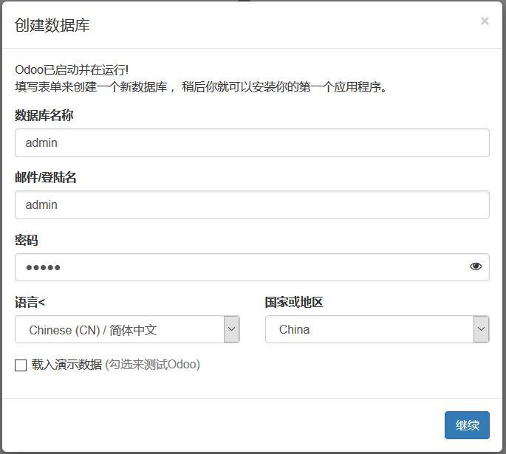

图：启动后的 Odoo 创建数据库界面

你可以用 Web 客户端检验一下安装，在其它计算机上通过谷歌或火狐浏览器导航至“http://<服务器的IP地址>:8069”，如果服务器上安装有图形界面，你也可以在服务器上，通过“http://127.0.0.1:8069”来访问，如果出现象上图显示的数据库创建界面或登录界面，并且没有出现错误提示，就表明你已连接到Odoo服务，Odoo的安装已基本完成。

如果没有出现预期的效果，下面的建议希望能解决你的问题。

1）输入的网址是否正确。

2）使用的浏览器是否和 Odoo 兼容。推荐使用谷歌浏览器。

3）Odoo服务是否启动或防火墙问题。

可通过下述命令查看Odoo服务是否启动

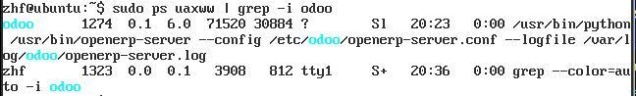

如果你从一个终端启动Odoo服务时，显示错误信息“socket.error: (98,’Address already in use’)”，这说明你另外一个Odoo实例已在运行，并且使用了你定义的套接字（缺省为 8069 和 8070）。这说明可能有一个先前的 Odoo安装，或其它程序占用了这两个端口中一个或两个。

键入“sudo lsof –i:8069”查看是什么程序在运行，记下其PID。你可以通过键入“sudo kill <PID>”来停止这个程序的运行。你需要其它的操作来防止其在服务器重启时再次启动。

如果本机能够访问Odoo服务，而其它计算机不能，就应该是防火墙的原因。

4）Postgres 数据库未启动，或者Postgres数据库或Odoo的配置文件问题。

错误提示一般如下图：



a) 检查PostgreSQL数据库是否启动并监听本地的5432端口。使用“sudo netstat –anpt”来查看端口 5432 是否可见。

b) 要检查 PostgreSQL 数据库是否正常，在一个终端上输入“sudo su postgres -c psql”，查看 psql 的启动信息，如果正常，键入“\q”退出程序。

c) 请检查 Odoo 的配置文件 openerp-server 中“db_password=”后面的密码是否正确。

d) 在服务器日志中的一些信息可以帮助你确认问题， 此日志信息存在于“/var/log/odoo”目录下的文件中。

#### 1.3.3 在CentOS中安装Odoo

##### 1.3.3.1 在CentOS中使用rpm包安装Odoo

* 将 CentOS 升级到最新

*yum clean all*

*yum update*

* 安装 postgresql 数据库

*yum install postgresql-server*

* 安装完成后，我们需要用下面的命令初始化数据库。

*postgresql-setup initdb*

* 启动 postgresql 数据库

*systemctl start postgresql.service*

* 设置 postgresql 数据库自动启动

*systemctl enable postgresql*

* 切换到 postgres 用户，创建数据库用户

*su postgres*

*createuser --created --no-createrole --pwprompt odoo*

* 为Odoo安装准备环境

我们要添加 EPEL（企业版 Linux 的额外包）到我们的 CentOS 中。Odoo（或者 OpenERP）依赖的 Python 运行时环境以及其他包没有包含在标准仓库中。这样我们要为企业版 Linux 添加额外的包仓库支持来解决 Odoo 所需要的依赖。要安装完成，我们需要运行下面的命令。

*yum install epel-release*

* 为 Odoo 服务安装依赖

*pip install -r requirements.txt*

（requirements.txt可以在Odoo10.0源码中找到）

* 安装其它依赖

*yum install python-xlwt*

* 下载并安装 Odoo的 rpm 包

*rpm -ivh odoo_10.0alphalc.latest.noarch.rpm*

* 设置Odoo服务自动启动

*systemctl enable odoo*

##### 1.3.3.2 防火墙配置，为Odoo服务打开8069端口

打开 iptables 的配置文件：

*vi /etc/sysconfig/iptables*

在其中增加一行“ -A RH-FirewallINPUT -m state –-state NEW -m tcp -p tcp –-dport 8069 –j ACCEPT”

修改完之后重启 iptables

*service iptables restart*

现在就能通过浏览器来访问 Odoo 服务了。

#### 1.3.4 安装wkhtmltopdf以支持报表导出为PDF格式

如果没有安装或设置好 wkhtmltopdf，则在 Odoo 中打印报表时，会出现下面提示：

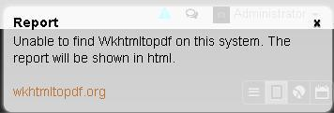

##### 1.3.4.1 在Ubuntu中的安装

1）下载

从网址http://wkhtmltopdf.org/downloads.html选择相应的版本下载，Odoo官方建议的Whtmltopdf版本为0.12.2.1。

本例中选择了Ubuntu14.04的64位版本。

*wget http://download.gna.org/wkhtmltopdf/0.12/0.12.2.1/wkhtmltox-0.12.2.1_linux-trusty-amd64.deb*

2）安装

*sudo dpkg -i wkhtmltox-0.12.2.1_linux-trusty-amd64.deb*

3）修复依赖

*sudo apt-get -f install*

4）重启 Odoo 服务

*sudo service odoo restart*

##### 1.3.4.2 在Windows中的安装

为了使用Odoo的报表和打印功能，你需要设置好wkhtmltopdf。

1）从 wkhtmltopdf.org 下载并安装 wkhtmltopdf

2）在系统的path设置中增加wkhtmltopdf.exe文件所在的路径，如在XP系统中，是选中“我的电脑”，点击鼠标右键，选择“属性”，

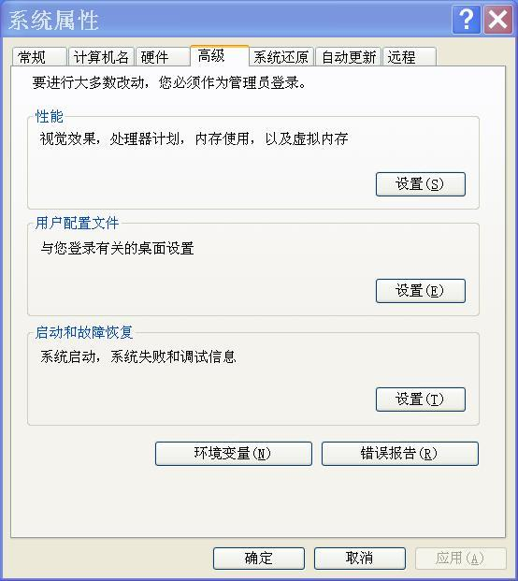

点击“高级”选项卡，点击“环境变量”按钮，

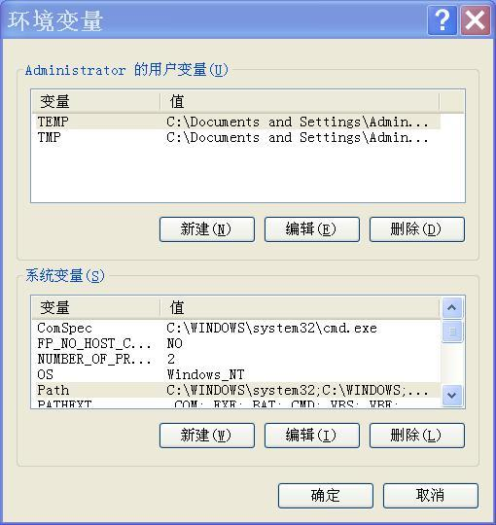

在“系统变量”一节中选中“Path”，然后点击“在“系统变量”一节中选中“Path”，

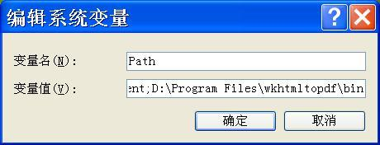

在变量值的最后面先添加“；”，然后再加上 wkhtmltopdf.exe 文件所在的路径，如“D:\Program Files\wkhtmltopdf\bin”，最后点击“确定”按钮。

##### 1.3.5.3 在CentOS的安装

*# yum install wkhtmltopdf*

### 1.3 数据库简介

每一个独立核算的企业都有一套相互关联的账簿体系， 把这一套完整的账簿体系建立在计算机系统中就称为一个数据库。

一般一个企业只用一个数据库。 如果企业有几个下属的独立核算的实体，也可以为每个实体单独创建数据库。数据库之间是相对独立的，也就是说：建立、删除或修改一个数据库中的数据，不会对其它数据库有任何影响。

#### 1.3.1 创建数据库

在真正开始使用Odoo之前，你首先需要创建一个数据库。

在登录窗口上选择“数据库管理”。

主控密码：也叫超级管理员密码，拥有这个密码的用户可以对数据库进行创建、删除、备份、还原等关键操作，其缺省值为“admin”（如果这个密码没有被改变的话）。

*注：如果忘记了主控密码，你可以查看“odoo.conf”中的“admin_passwd”参数来获得此密码。在Ubuntu中此文件的默认路径为“/etc/odoo/”。*

为了安全你首先需要更改这个默认的密码，

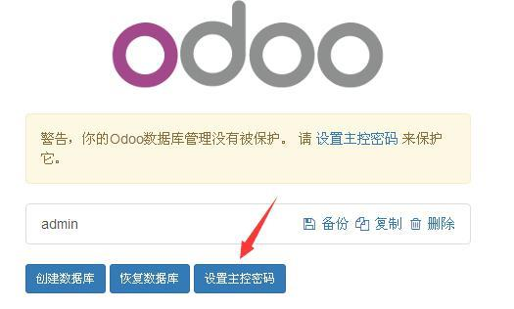

点击设置主控密码，

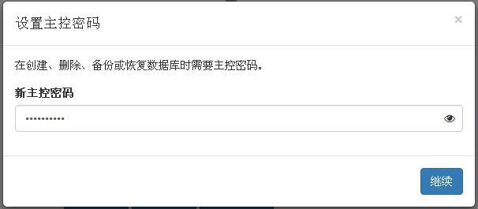

输入新主控密码后点击“继续”按钮。

点击“创建数据库”按钮。

输入数据库名称：Odoo10_china，（名称只能包含字母、数字和下划线，请勿包含特殊字符）

装入演示数据：不勾选。（这个选项对于学习和探索Odoo可能有用，但正式使用时，不要点选此项。）

语言：Chinese（CN）/简体中文

国家或地址：China

输入密码：admin（正式环境要注意密码的复杂程度）

确认密码：admin

检查上述正确后，点击“创建数据库”按钮，详见下图。



*注：在使用过程中，如果你安装了“website”模块后，登录界面的“数据库管理”菜单将不再显示，需要手动输入“http://IP地址或域名:Odoo服务端口/web/database/manager”如“http://127.0.0.1:8069/web/database/manager”来进入数据库管理界面。*

#### 1.3.2 登录数据库

数据库创建完成系统会自动用 admin 账号登录到 Odoo 系统中。退出后，再次登录时，如下图：

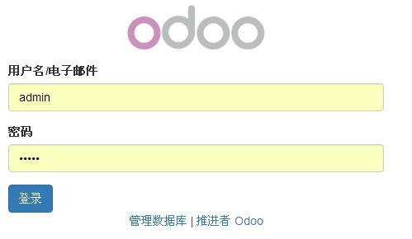

你需要在电子邮件下的文本框中输入“admin”，密码文本框中输入你创建数据库时的密码，然后点击“登录”按钮。

*注：用户权限*

*用户名/密码的组合是针对单个数据库的。如果你对一个数据库有管理员权限，你可以更改所有用户。另外，你可以安装“users_ldap”模块，它通过 LDAP（轻型目录访问协议，一个系统标准）来管理用户的认证，利用它可连接多个 Odoo 数据库，多个数据库可以共享一个用户账号。*

*注：新建一个数据库失败*

*如果你输入的数据库名称中使用了非法字符（或没有名称，或名称太短），你将因为非法的数据库名称而被被警告，并解释如何修正这个错误。如果你输入了错误的主控密码，或输入了一个已被使用的名称（一些名称可能被保留而你不知道），那么在数据库创建过程中你会看到错误信息。*

因为 Odoo 没有安装其它模块，所以现在它的功能很有限，但这已充分表明 Odoo 安装已经完成。

如果此 Odoo 系统包含多个数据库，系统登录界面将显示当前默认登陆的数据库，类似下图：

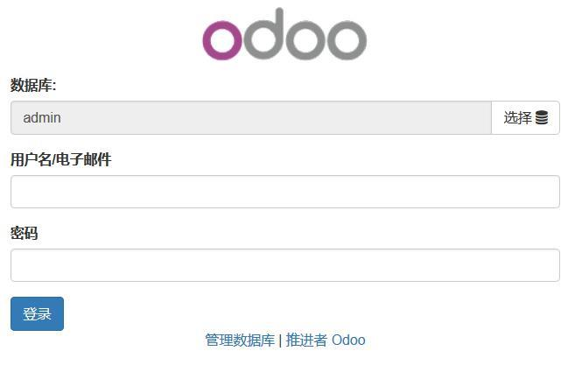

你可以点击右侧的“选择”按钮通过单击来选择你要登陆的数据库。

#### 1.3.3 数据库管理

作为一个超级管理员，要进行创建、删除、备份、复制、还原数据库，你有三种方法来进入数据库管理界面。

1. 如果没安装“website”模块，则在登录界面直接点击“管理数据库”，

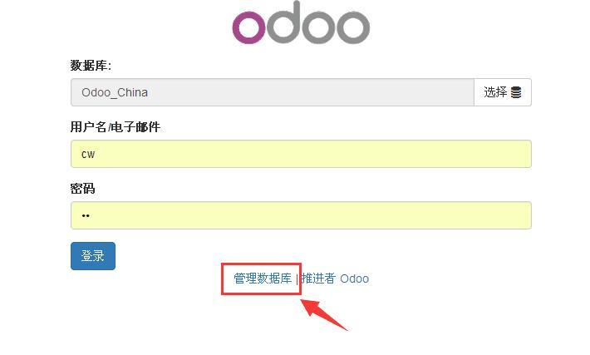

2）如果安装了“website”模块，，则在登录界面直接点击“选择”按钮，

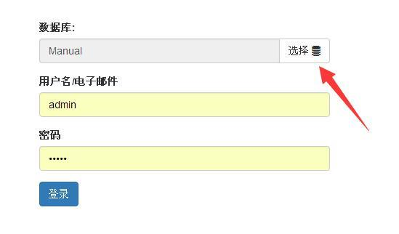

然后在数据库列表界面选择“管理数据库”，

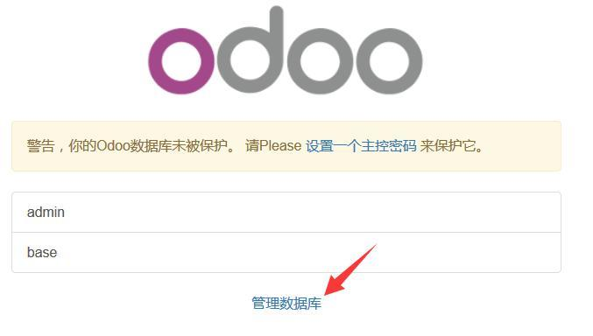

3）你也可以通过网址 http://服务器 IP:8069/web/database/manager 来直接访问数据库管理界面。

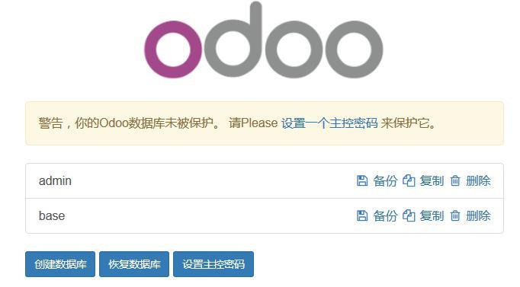

你可以将生产环境的数据库做备份，然后还原到一个测试用数据库中，或直接复制到一个新数据库中，这样你就可以用这个新的数据库来测试新的设置、新的模块或仅仅是新的数据导入。

具体步骤为：

1）从已有数据库制作一个备份文件，点击数据库名称右面的“备份”按钮。

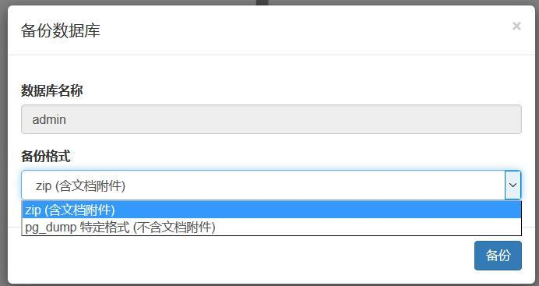

你需要输入主控密码，选择备份备份格式，最后点击“备份”按钮，然后将备份文件保存到一个安全的文件夹里。

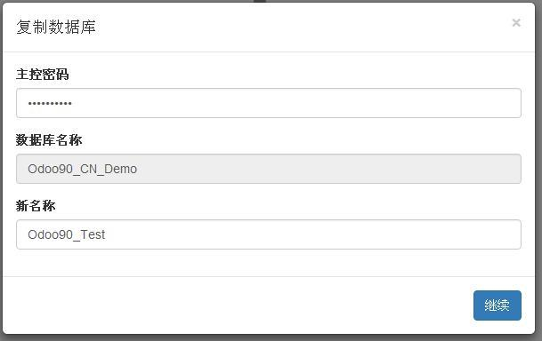

1. 你可以用这个备份文件恢复到一个新数据库中，点击“恢复数据库”按钮，当你恢复时，需要输入主控密码、选择备份文件和输入新数据库的名称。

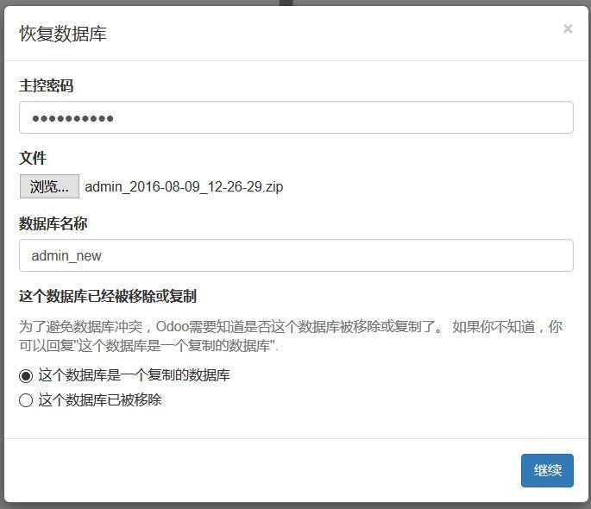

1. 复制数据库，点击“复制”链接，你需要输入主控密码和新数据库名称。



1. 删除数据库，点击“删除”链接，输入主控密码，点击“删除”按钮即可。

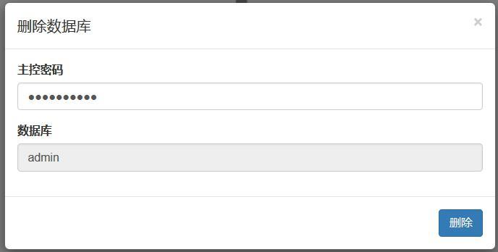

### 1.4 模块安装和界面汉化

Odoo 的功能包含在不同的模块中， 刚创建的数据库除 Odoo 的核心模块外， 其它模块并没有被安装到系统中，你可以根据需要安装它们。本节将介绍安装模块和界面汉化的相关知识。

我们使用菜单“常用模块→常用模块”来安装模块。

系统默认只显示常用的模块。要显示全部模块，可以叉掉搜索栏中的“常用模块”。



#### 1.4.1 安装模块前的准备工作

##### 1.4.1.1 关于开发者模式

更多菜单和功能需要进入开发者模式，进入开发者模式，可现实更多菜单和功能。点击“设置”主菜单，在出现的仪表板中，点击“激活开发者模式”链接。

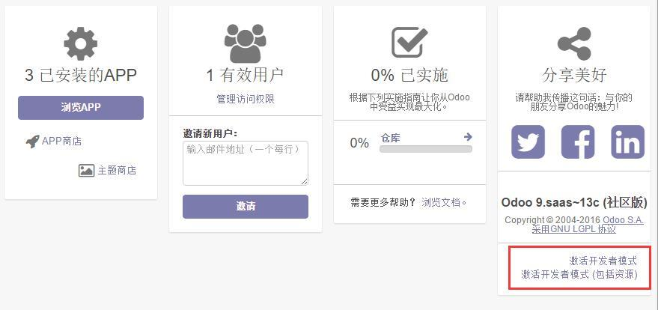

打开开发者模式，可以对系统的权限、功能、表单格式、工作流程进行简单的二次开发。

##### 1.4.1.2 设置公司信息

点击“设置”主菜单，将鼠标移到左上角的图标上，会显示“编辑公司数据”，点击“编辑公司数据”，也可以通过菜单“设置→用户→公司”，然后点击里面的公司进行编辑，或者通过“设置→常规设置”，点击“设置公司数据”链接。

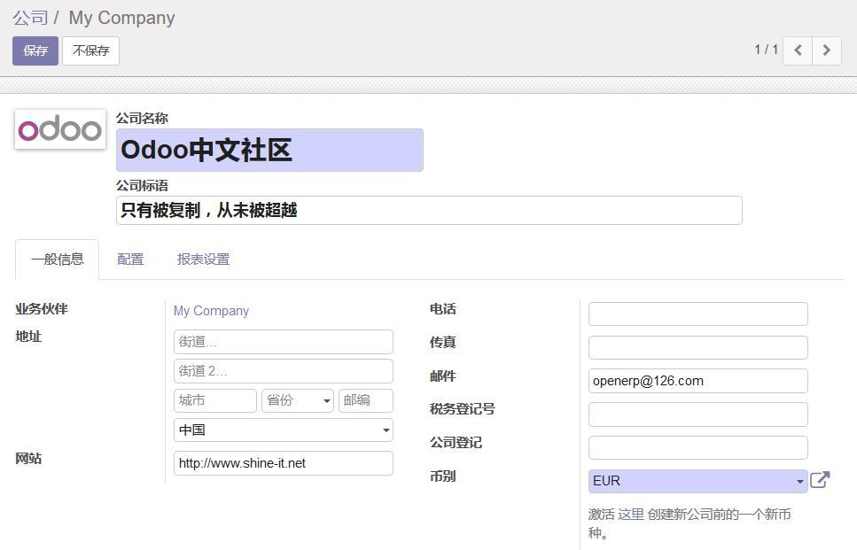

在公司窗体中，设置好公司名称等信息。

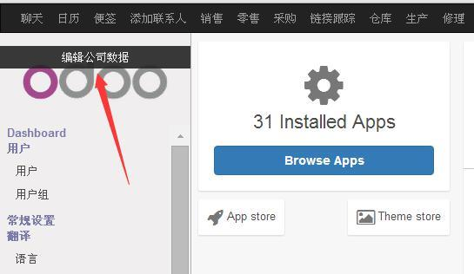

设置好后，点击“保存”按钮。

注意，现在币别默认为 EUR，现在不用管它，等后面安装好中国会计科目表后，币别会自动改为CNY。

#### 1.4.2 模块安装简介

Odoo 的模块分为 3 类：

1）核心模块：系统运行必须的模块。

2）自带模块：包括应用模块和额外的模块，系统安装时被默认保存在计算机上，在你需要时可直接安装。

3）第三方模块：需要从Odoo官方站点“https://www.odoo.com/apps”上及其它开源网站上下载，也可以自己开发，安装它们需要额外的步骤。

Odoo 的所有自带模块都可以在Odoo安装目录下的addons目录下找到。各模块被放在以模块名称命名的目录下。

在“设置”菜单中，点击面板中的“浏览APP”，可以进行模块的安装和卸载，或者通过菜单“应用→应用”。

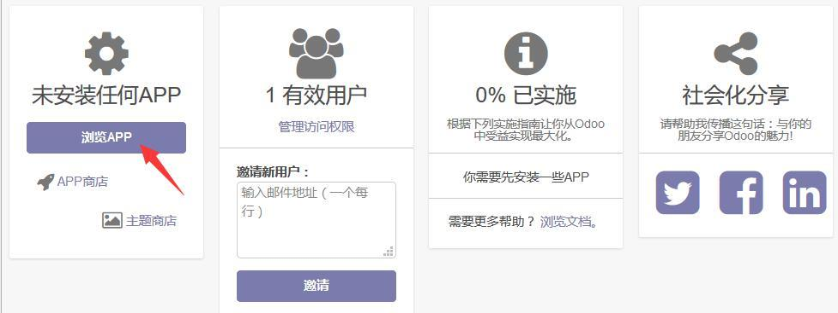

要显示全部应用模块，可以叉掉搜索栏中的“应用”，再点击“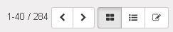”中的 “<”或“>”来显示上一页或下一页的模块，为了快速找到所需的模块，你可以在搜索栏中输入要查找的模块名称,如“会计”。

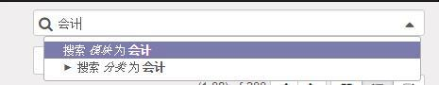

点击模块下面的“安装”按钮就可以安装此模块。如果模块下面的按钮为灰色，并显示“已安装的模块”，则表示此模块已经被安装了。

#### 1.4.3 Odoo自带模块的安装

Odoo 自带模块，包括常用模块和额外的模块，由 Odoo 公司提供支持，并默认复制到了安装文件夹下的“addons”中。

建议新建数据库后首先安装 “会计”模块，我们以安装“会计”应用模块为例。

在“应用”页面的搜索栏中输入“会计”。

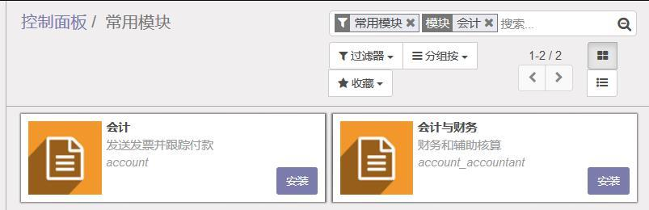

点击此模块图标可打开这个模块的详细信息窗体。窗体将显示模块的一些有用信息，如最新版本、功能说明等。

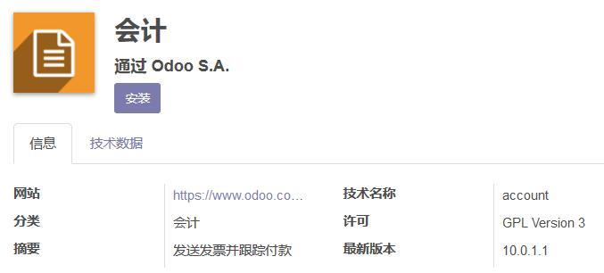

图：“会计和财务”模块窗体

在模块窗体的“技术数据”选项卡中，显示是否包含演示数据、是否已安装、依赖模块的名称及状态等信息。当安装一个模块时，Odoo 会自动选择并安装这个模块的依赖模块。

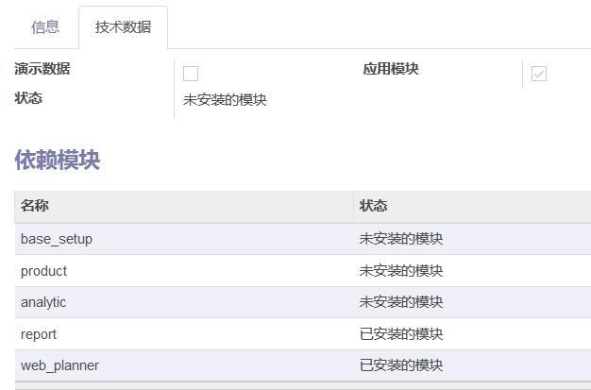

点击“会计”图标下面的“安装”按钮。模块安装完成后，为了安装会计科目表，我们需要通过菜单“会计→配置→设置”，在科目一览表一节，点击“安装其它会计科目表”。

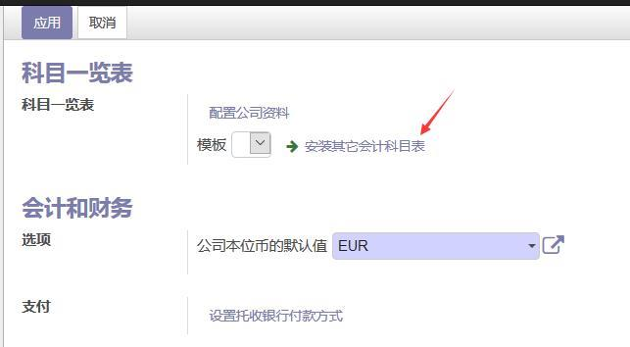

点击“浏览已存在的国家”按钮，会显示各个国家的会计科目表。我们找到“中国小企业会计科目表”或“中国会计科目表_企业会计准则”（具体安装哪个科目表，请咨询公司财务部门），点击“安装”按钮。

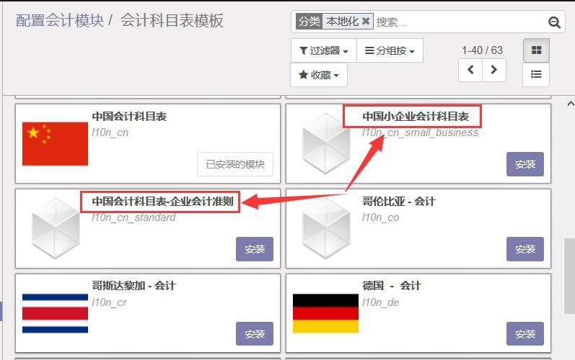

现在“会计”模块已安装好。

注意在安装会计科目表前，请不要新建或编辑科目表，否则会造成安装的科目表不能显示。

在“应用”页面搜索栏的下部“筛选”中点击“已安装”，找到“会计”模块，可以看到原“安装”按钮的位置改为显示“已安装”。

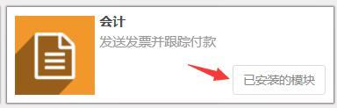

点击进入窗体视图，会出现“升级”和“卸载”按钮。在“技术数据”选项卡中，会显示安装中创建的视图。

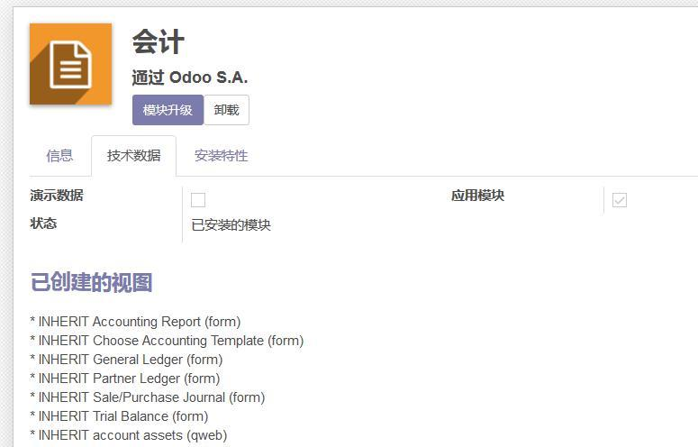

此时会多出一个“安装特性”选项卡，显示安装中创建的菜单和定义的报表。

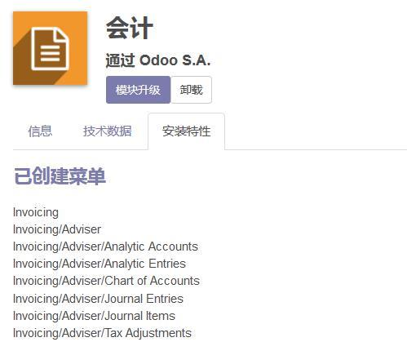

通过菜单“设置→设置→会计”，可进行其它会计方面的设置，如本位币，默认进项税，默认销项税等。

*注：并不是所有的模块安装后会加入主菜单，也有一些模块会在系统中已存在的菜单里增加子菜单，或为已存在的窗体增加字段、演示数据、设置选项等。*

#### 1.4.4 第三方模块的安装

我们可以简单的把除官方代码自带的模块之外的模块统称为第三方模块，如二次开发的模块或从“https://www.odoo.com/apps”下载的模块。为了安装第三方模块，我们也要首先将模块复制到Odoo安装目录下的addons目录中。

*注：addons目录位置*

*在Ubunut系统中，默认安装的addons目录的路径为“/usr/lib/python2.7/dist-packages/odoo/addons”。在Linux下我们可以通过以下命令找到addons目录。*

*cd /*

*sudo find –name addons*

模块复制完成后，应查看此模块文件的权限是否和其它模块一致，然后点击菜单“应用→更新应用模块列表”（需要激活开发者模式）。

然后按照“1.4.2 Odoo自带模块的安装”一节的内容搜索并安装此模块。

#### 1.4.5 升级和卸载模块

在“应用”菜单中，筛选“已安装”，可对已安装的模块来进行升级或卸载。

点击要操作的模块，最后在模块窗体中点击“升级”或“卸载”。（在点击“升级”前，应将新的模块源码复制到addons目录中。）

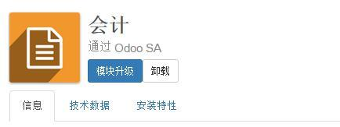

相对于安装模块，卸载模块要复杂，因为还要处理已存在的系统数据。尽管卸载模块功能工作良好，但并不完美。它并不能保证精确的返回到未安装此模块之前的状态。因此在安装新模块之前，建议你备份数据库，这样你可以测试新模块并决定它们是否适合。如果它们不适合，你可以返回到你的备份。如果适合，你也可以用你的备份重新载入模块，这样你就不用删除之前的测试数据了。

*注：升级所有模块的方法。*

*推荐方法 1：*

*在启动 Odoo 服务的命令行下增加“ -d Your_Database -u all”参数，请把 Your_Database 替换为实际要升级的数据库的名称，详情请参阅《29.4 Odoo 的代码更新和升级》一节。*

*可采用方法 2：*

*Web 界面中，通过菜单“模块→本地模块”找到“base（基本）”模块，打开后，点击“模块升级”按钮，因为所有模块都依赖 base 模块，所以 base 模块升级后，其它模块也会自动更新。当然，这种方法不如推荐的方法 1 可靠。*

#### 1.4.6 安装语言和界面汉化

除英语之外，系统还提供了其它共 20 种语言。作为管理员，除了自己国家的语言“Chinese（CN）/简体中文”外，还要把所有要用到的语言安装到系统里。这样，每一个系统的用户都可以使用自己的语言界面来工作。

点击菜单“设置→翻译→加载翻译”，选择要安装的语言，然后点击“加载”按钮。

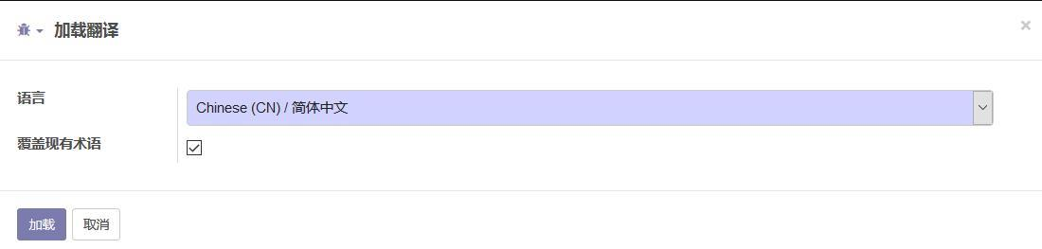

用户可以使用当前登录的用户姓名右侧的黑三角下拉菜单里的“首选项”来选择工作语言。你可以设置一种语言给联系人（客户或供应商），这样你发给他的所有文件将自动转化为他使用的那种语言。

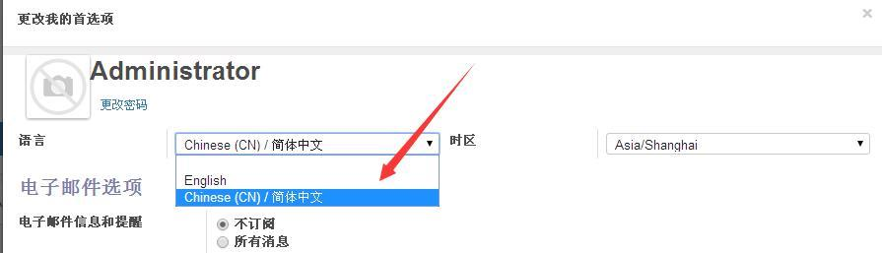

安装了一个新模块（默认情况下这些模块中的新的英文名词没有被翻译），或者更新了汉化包后，你需要通过“关于 Odoo”菜单来激活开发者模式，然后使用“设置→翻译→加载翻译”，选择语言 “Chinese(CN)/简体中文”，并勾选“覆盖已存在的术语”，最后点击“加载”按钮，来重新装入中文的翻译文件，为使界面完全汉化，你需要重新启动 Odoo 服务（如果不方便重启 Odoo 服务，你可以尝试在首选项中先切换为英文，点击“应用”按钮后，再切换回中文）。

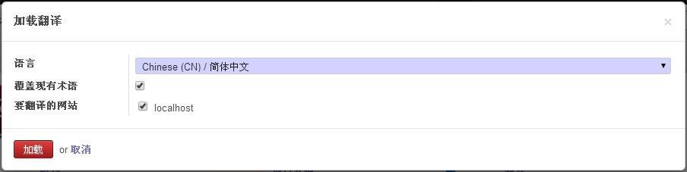

当语言被成功加载后，系统将出现提示窗口，

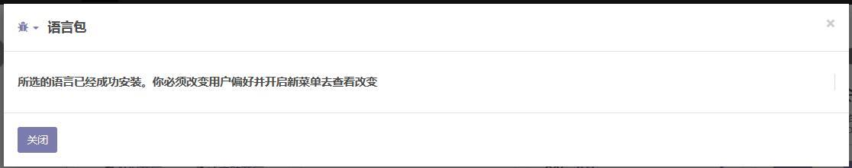

单击“关闭”回到主菜单。

### 1.5 中文报表字体的设置

因系统默认的报表字体不包含中文，因此打印中文报表时中文会是乱码。为此，在公司信息设置窗体中(参照1.4.1.2节)的“报表设置”选项卡中，“配置（RML）”一节的字体字段，点击右侧的“（重新加载字体）”。

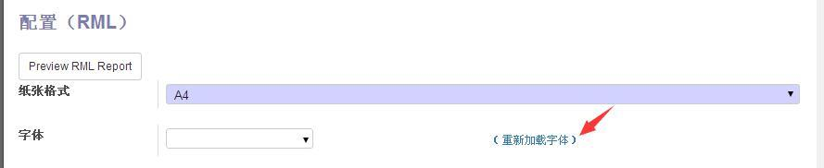

稍等 Odoo 处理完成后，点击“字体”字段的下拉菜单，选择“搜索更多...”,

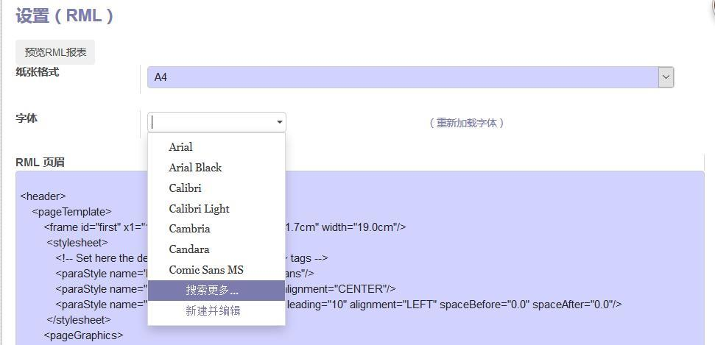

从列出的字体中选择一个中文字体，如“WenQuanYi Zen Hei”，

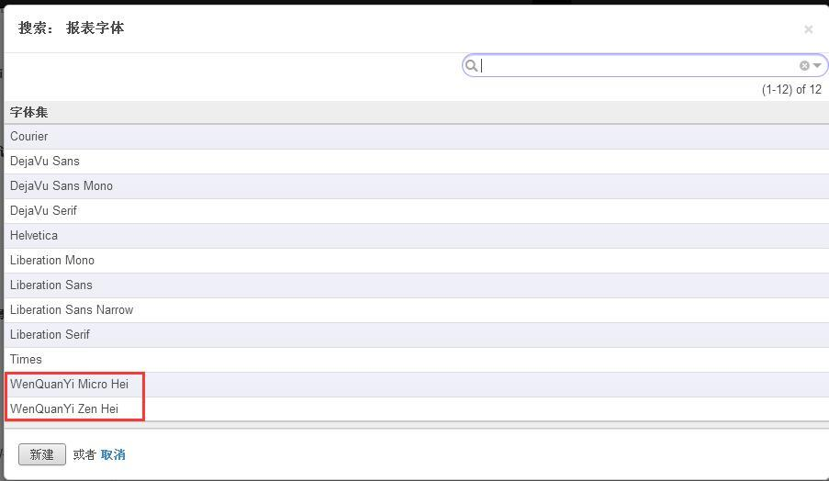

然后点击“应用”按钮。

如果“重新加载字体”后，在字体列表中没有需要的中文字体，就需要首先安装中文字体。

如在 Ubuntu Server 版中：

安装文泉驿正黑字体：

*sudo apt-get install ttf-wqy-zenhei*

安装文泉译微米黑字体

*sudo apt-get install ttf-wqy-microhei*

重启操作系统后，然后再执行上面的操作。

### 1.6 安装ssh服务和ssh客户端

安装ssh服务和ssh客户端，便于远程登录进行汉化和代码更新客户端。

在 Ubuntu 服务器上执行：

*sudo apt-get install openssh-server*

在windows上安装ssh客户端，我们以Bitvise客户端为例。

从 https://www.bitvise.com/ssh-client-download 上下载最新 Bitvise 客户端并安装。

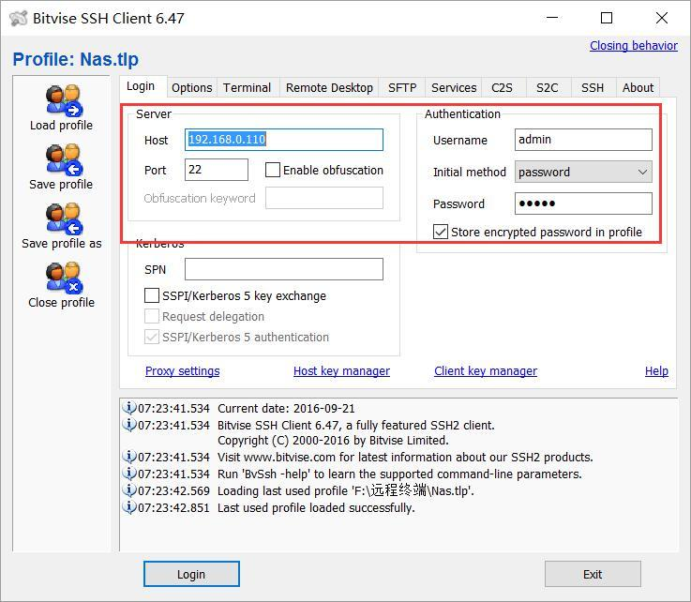

进入后输入服务器域名或IP地址，ssh端口，登录用户名和密码，点击“Login”按钮，就可以登录到Ubuntu服务器了。

为了方便进行代码和汉化更新，我们需要赋予用于写入Odoo安装目录的权限。

具体命令为，sudo chmod -R 777 /usr/lib/python2.7/dist-packages/odoo

我们以界面汉化更新为例，进入sftp界面，右侧远程端切换到“/usr/lib/python2.7/dist-packages/odoo”，左侧本地端切换到最新汉化包目录，并将汉化包中的addons和“odoo\addons”都上传到右侧远程端中。（Odoo代码更新过程与此类似）

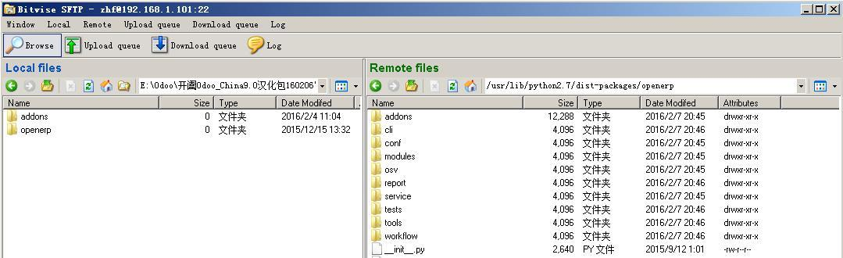

### 1.7 使用Nginx Upstream来优化Odoo的网络传输性能

#### 1.7.1 简介

Odoo使用werkzeug作为 web 服务的框架，性能比之前的cherrypy有了很大的改善。但无论是werkzeug还是cherrypy，都不是专门的web服务器。通常的做法是在Odoo之前加一个Nginx、Apache或其它服务器。

#### 1.7.2 使用Nginx Upstream部署Odoo的方法。

此处假设您已经安装好Odoo，并运行在127.0.0.1:8069

##### 1.7.2.1 安装Nginx

*sudo apt-get install nginx*

##### 1.7.2.2 修改nginx.conf，开启gzip压缩

*# vi /etc/nginx/nginx.conf*

将下面内容中前面的注释符“#”去掉

*# gzip_vary on;*

*# gzip_proxied any;*

*# gzip_comp_level 6;*

*# gzip_buffers 16 8k;*

*# gzip_http_version 1.1;*

将下面一行前的注释符“#”去掉，并在其后面 添加“application/javascript”

# gzip_types text/plain text/css application/json application/x-javascript text/xml application/xml application/xml+rss text/javascript application/x-javascript text/xml application/xml application/xml+rss text/javascript;

改后内容为：

gzip_types text/plain text/css application/json application/x-javascript text/xml application/xml application/xml+rss text/javascript application/x-javascript text/xml application/xml application/xml+rss text/javascript application/javascript;

是否开启gzip，差别很大。OE首页加载的http://127.0.0.1/web/webclient/js开启前文件大小是1.4M ,开启后大小是 350.6 KB。

下面是一个完整的 nginx.conf 文件内容

worker_processes 1;

events {

worker_connections 1024;

}

http {

include mime.types;

default_type application/octet-stream;

sendfile on;

keepalive_timeout 65;

gzip on;

gzip_disable "msie6";

gzip_vary on;

gzip_proxied any;

gzip_comp_level 6;

gzip_buffers 16 8k;

gzip_http_version 1.1;

#添加一个类型 application/javascript

gzip_types text/plain text/css application/javascript application/json application/x-javascript text/xml application/xml application/xml+rss text/javascript;

}

##### 1.7.2.3 修改default配置文件

# vi /etc/nginx/sites-available/default

-------------------- default 文件内容---------------------------

upstream oeserver{

server 127.0.0.1:8069;

}

server {

listen 80;

server_name _;

root /usr/lib/python2.7/dist-packages/odoo/addons;

location /{

proxy_pass http://oeserver;

proxy_redirect off;

proxy_set_header Host $host;

proxy_set_header X-Real-IP $remote_addr;

proxy_set_header X-Forwarded-For $proxy_add_x_forwarded_for;

proxy_pass_header Set-Cookie;

proxy_connect_timeout 60;

proxy_send_timeout 60;

proxy_read_timeout 3000;

}

location /longpolling/{

proxy_pass http:// 192.168.1.105 :8072/longpolling/;

proxy_redirect off;

proxy_set_header Host $host;

proxy_set_header X-Real-IP $remote_addr;

proxy_set_header X-Forwarded-For $proxy_add_x_forwarded_for;

}

}

上面内容中加粗并带下划线的部分是需要根据自己的实际情况进行修改的部分。

本例是使用的80端口来代理的Odoo服务，如果使用其它端口，如8080，修要将“listen 80;”改成listen 8080;”；另外将“proxy_set_header Host $host;”改成“proxy_set_header Host $host:8080;”。

重启nginx服务。

*# service nginx restart*

现在你就可以通过直接输入其IP地址来访问Odoo服务了。

#### 1.7.3 注意事项

重启Odoo服务后，需要重启下Nginx，此代理才能正常工作。

#### 1.7.4 常见错误及解决办法

CPU limit out，不要急着升级 CPU，修改 odoo.conf 里的 limit_time_cpu 即可。

Nginx 504错误，修改Nginx配置里的timeout时间。

Nginx 502错误，跟Nginx无关，修改odoo.conf里的limit_time_real即可

### 1.8 启用多核来提升Odoo性能

Odoo 10.0通过多核设置，可自动分配出多进程，从而充分利用CPU，大幅提高系统性能。

#### 1.8.1 复制缺失的文件

从官方网站下载的源码中复制 openerp-gevent 到 /usr/bin 目录下。

#### 1.8.2 安装需要的模块

*sudo apt-get install python-gevent*

*sudo apt-get install python-setuptools*

*sudo easy_install psycogreen*

*sudo easy_install greenlet*

#### 1.8.3 设置使用多核

编辑 odoo.conf

编辑或增加

workers = n 其中“n”为你的 cpu 的内核数量。

limit_time_cpu = 300 值可以适当加大

limit_time_real = 360 值可以适当加大

最后重启 Odoo 服务

*sudo service odoo restart*

*注意：*

*开启多核后，请务必使用上节（1.8节）介绍的Nginx反向代理。这是因为开启多核后，会有很多线程在端口8069上，但也有一个 gevent线程在端口8072上(longpolling-port)，web会用8069请求longpolling。所以会出现 http错误。*

### 1.9 数据库自动备份

#### 1.9.1 备份模块安装

这里需要用到“auto_backup”,模块下载地址：https://github.com/Yenthe666/auto_backup下载后解压 ，此模块需要用到 Python 模块 pysftp，为此先安装此模块。

*sudo apt-get install python-pip*

*sudo pip install pysftp*

如果你没有安装 sftp,则需注释掉文件 backup_scheduler 中 ftp 检测部分；

#try:

# import pysftp

#except ImportError:

# raise ImportError('This module needs pysftp to automaticly write backups to the FTP through SFTP. Please install pysftp on your system.

#(sudo pip install pysftp)')

#### 1.9.2 备份设置

提前创建好用于数据库备份的目录，并赋予odoo用户写权限，如:

*sudo mkdir odoo*

*sudo mkdir backups*

*sudo chown odoo /odoo/backups*

通过菜单“设置→技术→备份→数据库备份”，点击“新建”

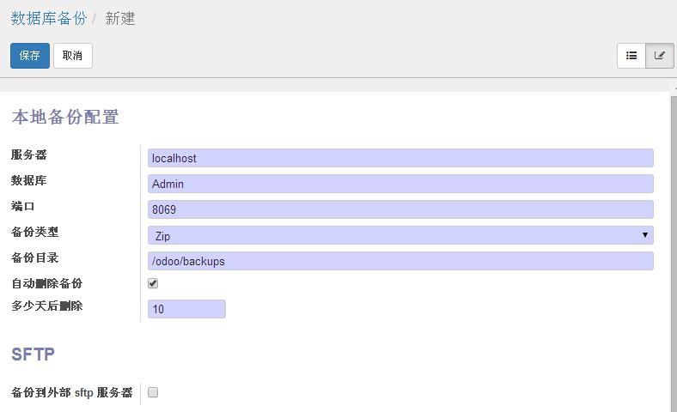

如果你使用 sftp 服务备份，请勾选“备份到外部 sftp 服务器”，并填写相关参数：

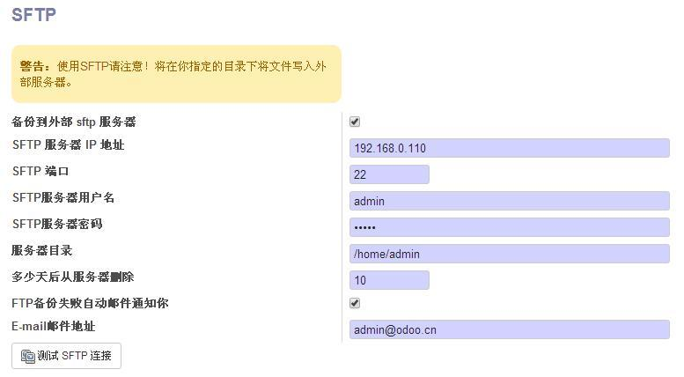

通过菜单“设置→技术→自动化→计划任务”，找到“Backup scheduler”，打开后设置备份时间间隔，注意一定要将“有效”字段勾选上。

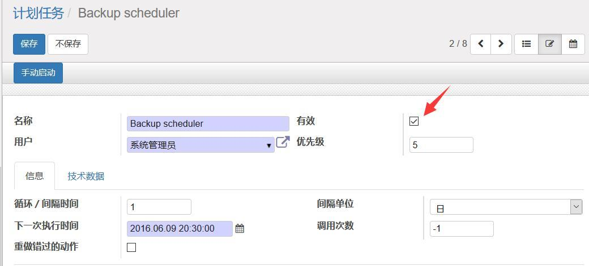

### 1.10 增加预读提升Odoo文件读取性能

因为 Odoo 在执行过程中会调用很多小文件，造成磁盘频繁读取的性能问题，增大缓冲区会对性能提升很有帮助。

设置步骤：

首先使用 df 命令看硬盘，假设你的磁盘是 sda，则执行

*sudo blockdev --setra 4096 /dev/sda*

这里4096是内存从磁盘上读取文件的缓冲区大小，在1G内存的情形下可设置4096，如果内存比1G大，此值还可以适当调大。

### 1.11 分开部署Odoo服务和数据库服务来提高性能

随着用户数量的增多，Odoo 响应变慢时，你可以将 Postgresql 数据库和 Odoo 分别部署在不同的主机上以提高性能。

#### 1.11.1 设置PostgreSQL数据库允许其它主机的Odoo服务连接

1）为 Odoo 连接设置 PG 数据库用户和密码

*sudo su postgres*

*cd /usr/lib/postgresql*

*ls*

会显示一个以 pg 数据库的版本号命名的目录，如 9.5，进入这个目录下的 bin 目录,如

*cd 9.5/bin*

创建用于 Odoo 的数据库用户，例如：odoo

*./createuser --createdb --username postgres --no-createrole --no-superuser --pwprompt odoo*

在提示符下输入odoo用户的密码，然后根据提示再输一次。

2）修改“/etc/postgresql/9.5/main/postgresql.conf”

将 listen_addresses 前面的#去掉，并修改 listen_addresses='localhost'这行，修改为listen_addresses='*'，更改后的此部分内容如下图所示，注意 IP 地址使用用英文单引号，并用逗号分隔。

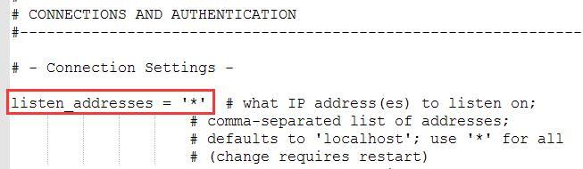

3）修改“/etc/postgresql/9.5/main/pg_hba.conf”

增加一行：

host all all 192.168.0.100/32 md5

更改后的内容如下所示：

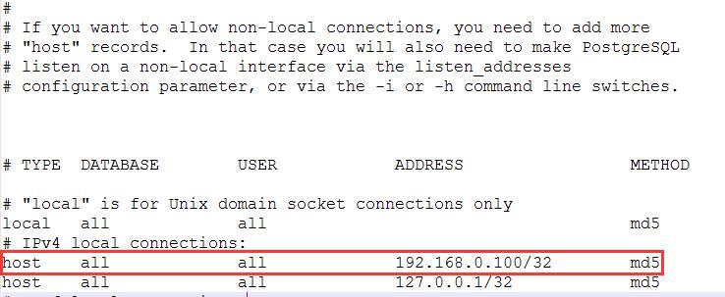

你需要将 192.168.0.100 更改为你实际 Odoo 服务所在主机的 IP 地址。

4)重启 PostgreSQL 服务

*sudo service postgresql restart*

5)如果你的数据库服务器有防火墙保护，你必须开放 5432 端口，以便 Odoo 服务访问。开放 5432 端口的命令为：

*sudo ufw allow 5432/tcp*

#### 1.11.2 设置Odoo来连接到此PostgreSQL数据库

修改 Odoo 服务的配置文件 openerp-server.conf

更改 db_host 和 db_port 的值为 PostgreSQL 数据库所在主机的 IP 地址和数据库的监听端口， 改 db_user 和db_password 的值为 PostgreSQL 数据库的用户名和密码。如下图所示：

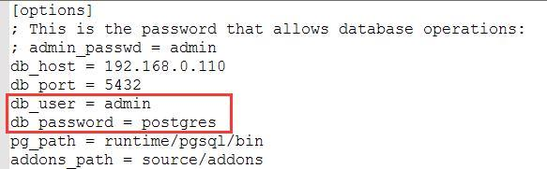

### 1.12 运行多个Odoo实例

Odoo 使用的是 PostgreSQL 数据库，linux下通过deb包安装后，系统会通过一个叫odoo的用户来运行

openerp（这种连接数据库的方法就是peer认证）。

1）在Linux下如果想运行多个Odoo实例，可创建不同的用户，用不同的用户来运行Odoo的多个实例。

2）在Windows下可通过修改每个实例对应的配置文件的数据库名和密码和服务端口来实现。

配置文件，如:

db_name = odoo10

db_password = admin

xmlrpc_port = 8099

然后再修改 pg_hba.conf ,把验证方式由peer改为md5。

### 1.13 postgresql数据库优化

PG的配置文件是数据库目录下的postgresql.conf文件，8.0以后的版本可支持K，M，G 这样的参数，只要修改相应参数后重新启动PG服务就 OK 了。

shared_buffers：这是最重要的参数，postgresql 通过 shared_buffers 和内核和磁盘打交道，因此应该尽量大，让更多的数据缓存在 shared_buffers 中。通常设置为实际 RAM 的 10％是合理的，比如 50000(400M)

work_mem： 在 pgsql 8.0 之前叫做 sort_mem。postgresql 在执行排序操作时，会根据 work_mem 的大小决定是否将一个大的结果集拆分为几个小的和 work_mem 查不多大小的临时文件。显然拆分的结果是降低了排序的速度。因此增加 work_mem 有助于提高排序的速度。通常设置为实际 RAM 的 2% -4%，根据需要排序结果集的大小而定，比如 81920(80M)。

effective_cache_size：是 postgresql 能够使用的最大缓存，这个数字对于独立的 pgsql 服务器而言应该足够大， 比如 4G 的内存，可以设置为3.5G(437500)maintence_work_mem：这里定义的内存只是在CREATE INDEX,VACUUM 等时用到，因此用到的频率不高，但是往往这些指令消耗比较多的资源，因此应该尽快让这些指令快速执行完毕：给maintence_work_mem 大的内存，比如512M(524288)

max_connections：通常，max_connections的目的是防止max_connections * work_mem超出了实际内存大小。比如，如果将work_mem设置为实际内存的2%大小，则在极端情况下，如果50个查询都有排序要求，而且都使用2％的内存，则会导致swap的产生，系统性能就会大大降低。当然，如果有4G的内存，同时出现50个如此大的查询的几率应该是很小的。不过，要清楚max_connections和work_mem的关系。

你也可以使用pg参数优化工具pgtune来自动生成这些参数，网址：<http://pgtune.leopard.in.ua/>?

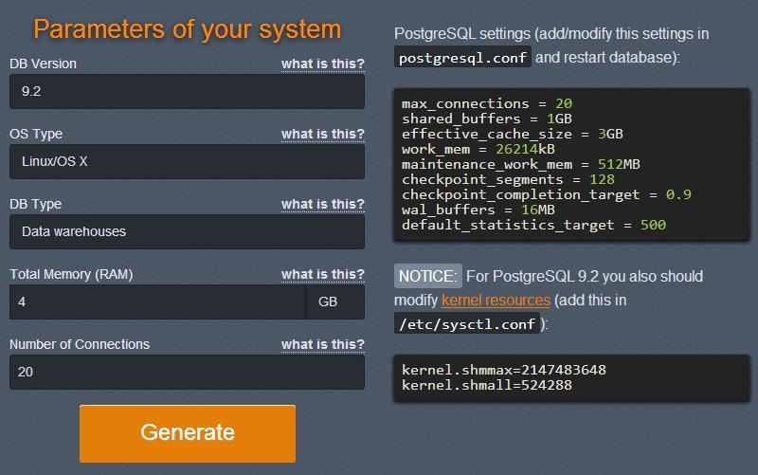

你只需要选择pg版本、操作系统、数据库用途、服务器总内存、连接数，最后点击“生成”按钮，就在在右侧显示优化后的pg参数。

## 第2章 Odoo的基本操作

Odoo的用户界面和管理功能的工作流非常方便，可靠直觉使用。Odoo已被构建成了一个适合于商业应用的开源ERP软件。在Odoo中，其界面和菜单也做了很大改进，其易用性也大幅提高。

### 2.1 Odoo 的设置向导

一个Odoo的特性是它的设置向导，它方便你进行各种设置，让你在使用 Odoo 时上手更快，使用体验也更愉悦。

点击菜单“设置→技术→动作→设置向导”，可显示设置向导的动作、类型和状态。

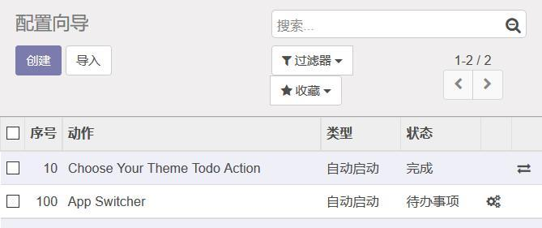

设置向导列表视图

“”是“启动”按钮，可用来启动其向导。



“”是“待办事项”按钮，点击此按钮可将此向导的状态设置为“待办事项”，然后就可以通过“启动”按钮来启动此向导了。

点击其中一条记录，就会进入窗体视图，在这里也可以实现“启动”和转化为“待办事项”的功能

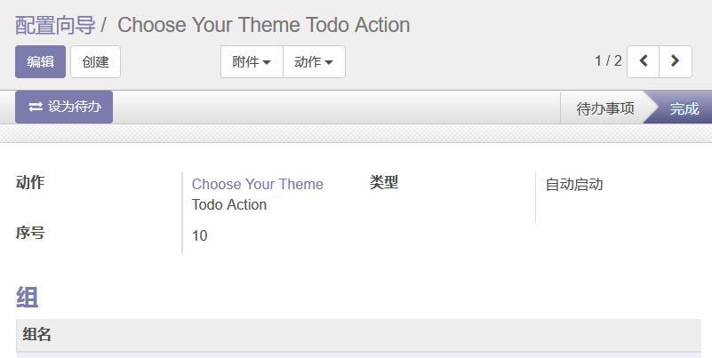

设置向导窗体

### 2.2 系统设置

Odoo已经做到无需要任何前期设置就可立即使用，同时你也可以改变默认设置来满足你的具体需求。一旦你安装了你需要的应用模块, 各应用模块主菜单下的“设置”子菜单将帮助你改变设置来匹配你的工作。设置窗体提供各种选项给用户使用，一经设置立即生效。例如：

1）“联系人”的多种联系方式。

你可以为一个联系人建立多种联系方式。联系人代表着你正在联系的对方员工以及他们的详细联系地址。对每个地址，你可以指定相关地址类型，例如默认、发票、发货、联系人、其它等。因此，当通过订单流程产生不同阶段的文档后，Odoo 可以提供一个与此文档相关的联系地址。要启用此功能，请通过菜单“销售→设置→设置”，在“报价和销售订单”一节的客户地址字段勾选“在销售订单上显示三个字段：客户、开票地址、发货地址”。

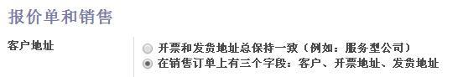

然后在联系人窗体里新建或编辑联系人时，你就可以选择地址类型。

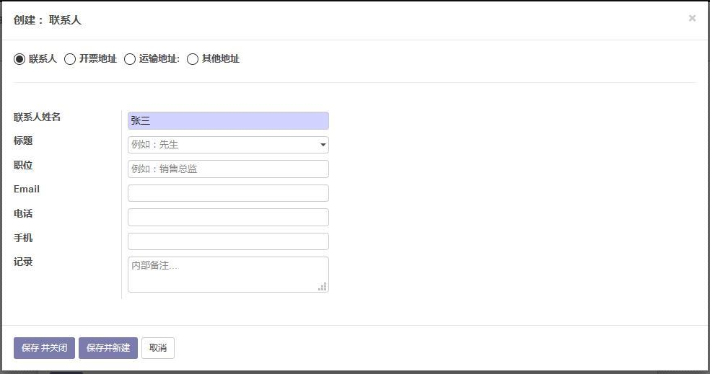

同时，在销售报价单窗体中，就会出现“发票寄送地址”和“发货地址”选项。

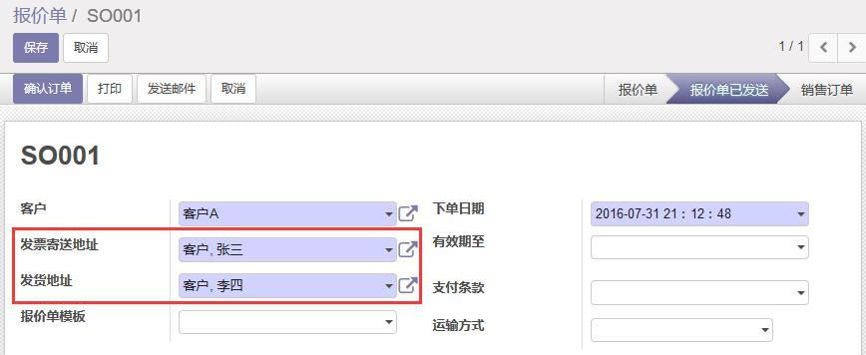

2）多价格表和多计量单位

通过菜单“销售→设置→设置”，在“产品”一节和“销售价格”一节分别勾选“某些产品可以使用不同的计量单位进行销售或采购（高级）”和“同一产品对不同客户有不同价格”，如下图所示：

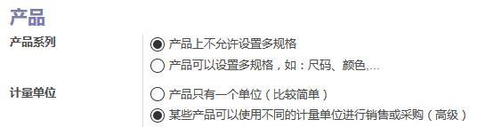

点击“应用”按钮。系统会自动安装所需要的模块，添加相应的用户、组或设定某些默认值。然后，在销售报价单窗体中就会出现价格表和计量单位选项：

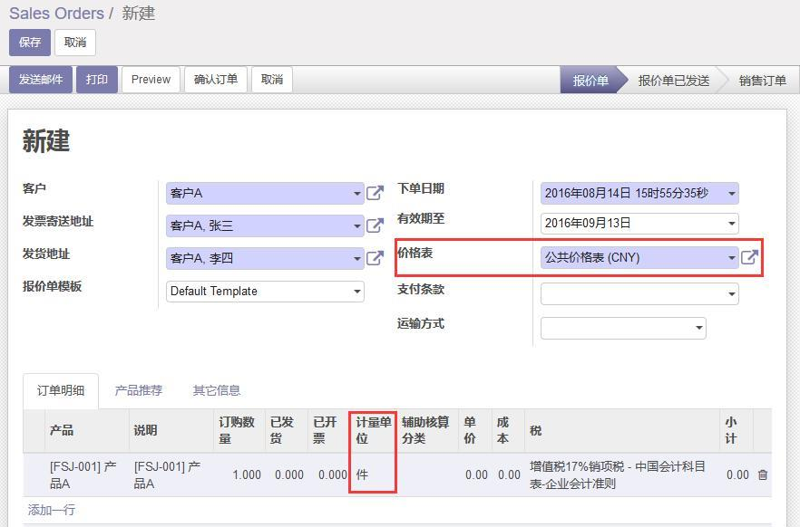

### 2.3 界面布局与操作说明

#### 2.3.1 水滴提示

在 Odoo 的界面上的对象附近，你会经常看到下面的“水滴”，

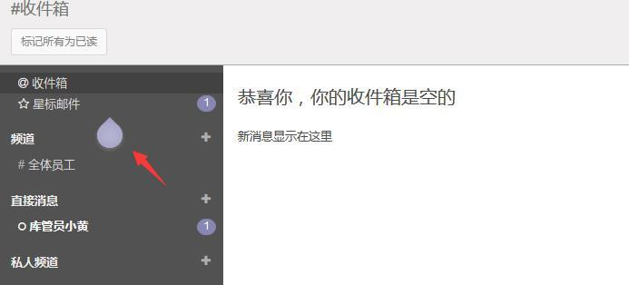

将鼠标移动到水滴指向的对象，水滴将展开成关于此对象的提示。

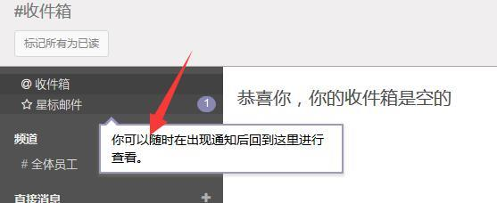

#### 2.3.2 状态栏、动作 按钮和导航控件

1）状态栏和动作按钮

窗体视图右上侧的状态栏可以清晰显示完成特定操作所需的所有步骤。用户能够看到他们的线索、报价、订单等项目的当前进度。

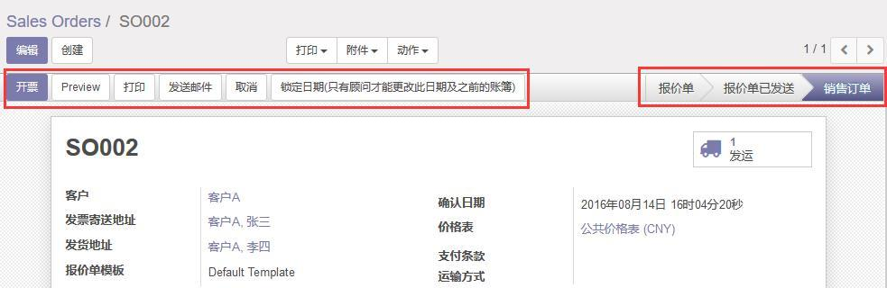

用于触发下一个动作的按钮被集中布置在了页面视图的左侧，并且被赋予不同的颜色。大部分按钮布置在靠近状态栏的位置，按商业流程的顺序排列。通过使用最少的按钮，并且将它们集中排列在页面中间，用户能够更直观的使用并且节省时间。

蓝色的加亮按钮表示下一步将要进行的步骤，从而使从一个页面到另外一个页面的导航更直观。

3）导航控件

通过点击导航控件里的窗体链接，你可以方便的回到上一个和任意一个前面的页面。

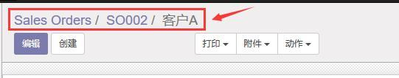

#### 2.3.3 高级搜索

高级搜索是 Odoo 的新功能，它提供了一个非常友好的过滤机制，用户可轻松地在列表中查找所需的记录。只需要点击窗体右上角筛选栏的“”，就可以显示高级搜索栏。

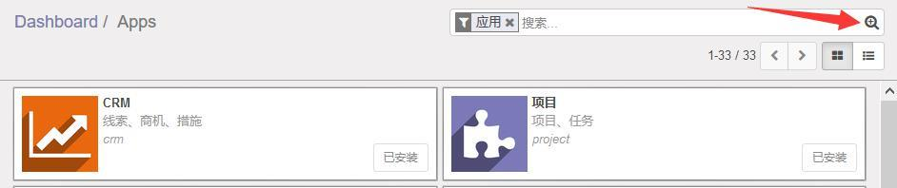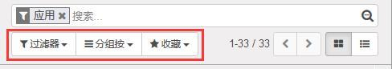

通常一个高级搜索由四个部分组成，过滤器、分组、收藏。过滤器是动态的，所以根据你选择的过滤条件，更多的列可能被添加到视图中。我们以“应用→应用”的模块列表窗体为例。

1. 过滤器

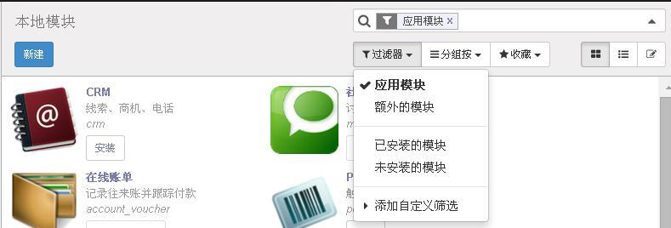

你只需要依次对筛选条件进行选择，我们看到“应用模块”、“额外的”属于一栏，“已安装”、“未安装”属于一栏，对于同一栏中的选项，各选项之间的关系为“or”，即满足一个选项，即可以显示。

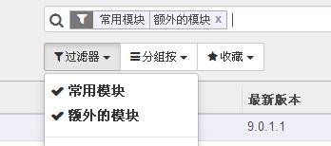

对于不同栏中的选项，属于不同过滤，各过滤之间的关系为“and”，即同时满足各个过滤时，才能显示。

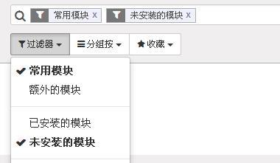

现在假如我们要搜索包含 “会计”的所有应用程序，在搜索栏输入“会计”。

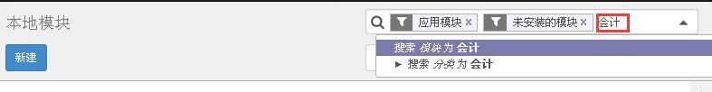

有点像百度搜索。 一旦你开始键入要寻找的单词或短语,马上你就会得到关于这次搜索的建议，例如键入 “会计”，就会出现搜索建议，如“搜索模块为会计”，另外还包括自动补全特性，它会自动在搜索字段添加“模块:会计”，并且根据搜索标准实时显示搜索结果。筛选效果如下图：

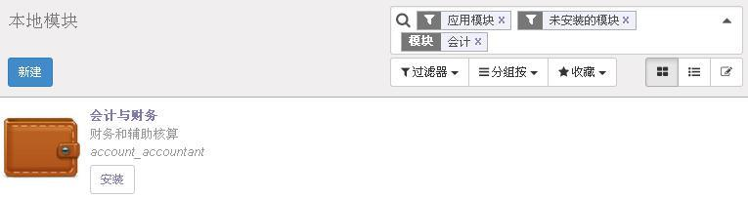

2）自定义过滤

点击“过滤器”下拉菜单中的“自定义筛选”，如下图，

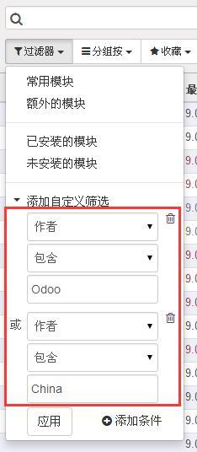

输入一个条件后，你可以点击“添加条件”按钮来增加其它条件，各条件之间的关系是“Or”，即满足其中一个条件，即可以显示。

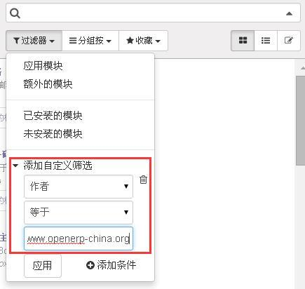

每个自定义筛选完成后，点击“应用”按钮。

3）分组

点击筛选栏的“分组按”，

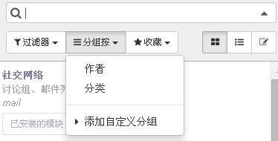

点击“添加自定义分组”，

我们可以从“作者”、“分类”中进行点选。

你还可以“添加自定义分组”，从下拉菜单中选择，

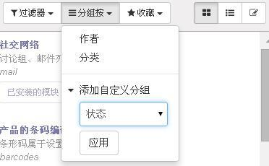

效果如下：

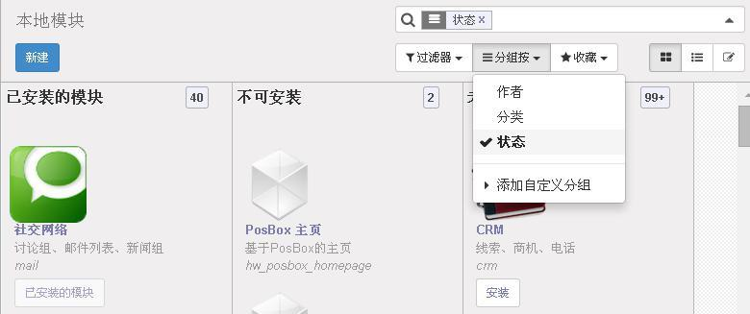

4）保存搜索

如果这个自定义过滤器经常使用，我们可以从筛选栏的收藏中点选“保存当前搜索”，

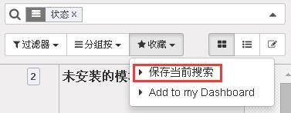

我们给这个搜索起个名称，然后根据实际情况勾选“默认使用”和“与所有用户共享”。

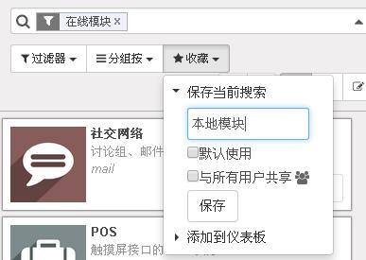

最后点击“保存”按钮，

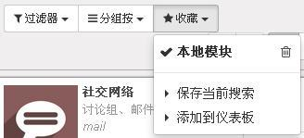

以后要再次使用此模块，可以从收藏中勾选此筛选。

*注：当通过搜索未找到期望的记录时，系统将自动提出建议，例如当搜索一个产品而没有找到时，Odoo 将建议创建它。*

*注：“模块→本地模块”默认显示“常用模块”，为使其默认显示全部模块，我们可以点击“常用模块”上面的“x”号，去掉此这个筛选项。*

#### 2.3.4 使用动画来指导你进行下一步

当你要进行一个动作但当前的状态的视图不允许你这样做时，窗体中会显示动画对你进行提示。

举个例子，在客户窗体中，如果当前为浏览模式，当你你点击客户姓名想要修改它时，“编辑”按钮将会跳出来引起你的注意，表明要对当前记录进行更改，必须切换到编辑模式。

#### 2.3.5 高亮的 “需要行动”指示器指示用户需要处理的事物

一些客户使用打开或者挂起状态去跟踪一些需要立即处理或者是等待客户反馈的事件。在Odoo中，Odoo已经创建了行动指示器来实现这个目的。在相应的菜单行上，显示了针对当前用户需要处理的对象数量。他可能是需要管理者确认的员工请假单，或者是需要招聘专员评审的应聘简历，也可能是需要查看的新消息。

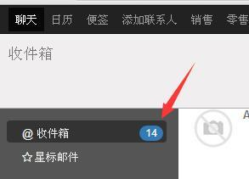

#### 2.3.6 必填字段被标记为蓝色

窗体中，必填字段被标记为蓝色，保存时，如果系统检测到一些必填字段为空，它将弹出提示，指出哪些字段需要填写。

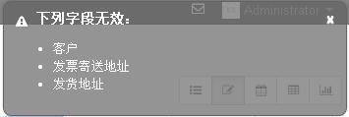

#### 2.3.7 控制每页显示的条目数量

在列表视图中，系统默认的每页显示条目数为 80。

如果记录很多，你可以点击窗体上部的“ ”和“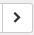 ”按钮来浏览前页和下一页的记录

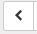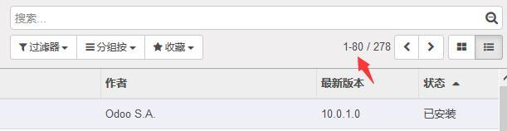

点击你可以点击此部位，然后直接输入要显示的起始条目和终止条目。

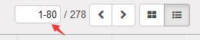

#### 2.3.8 记录的排序

在记录的列表视图中，你可以通过点击列标题来按此列进行排序显示。

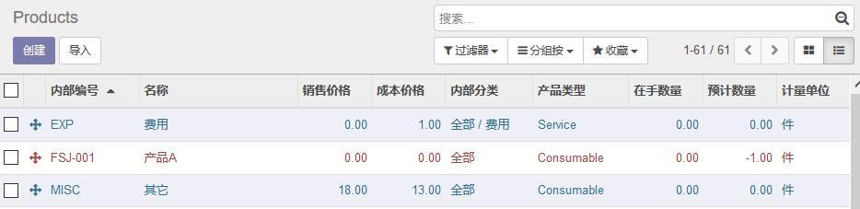

另外，你可以将鼠标移动到“ ”上面，然后通过鼠标拖动来临时改变记录的显示顺序。

#### 2.3.9 窗体视图类型的切换

Odoo 每个窗体右上角的 “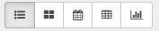”图标决定了当前窗体的视图类型。

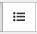：以列表视图显示

：以看板视图显示

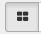

：以日历视图显示

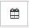

：以数据透视视图显示

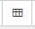

：以图表视图显示

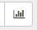

你可以点击相应的图标来切换当前窗体的视图类型。

#### 2.3.10 字段选择项的快速查看和编辑

在可选择字段的右侧，你会发现这个图标：



点击这个图标，你可以快速对字段选择项进行查看和编辑。

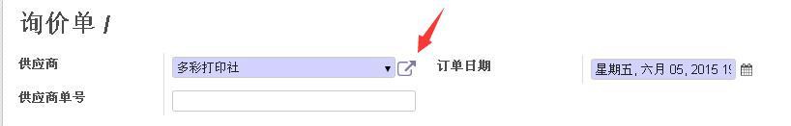

#### 2.3.11 方便查看信息的超级链接

带有“超级链接”的文本颜色较浅，点击它们，就会进入文本对象的详细信息窗体，如下图示例。

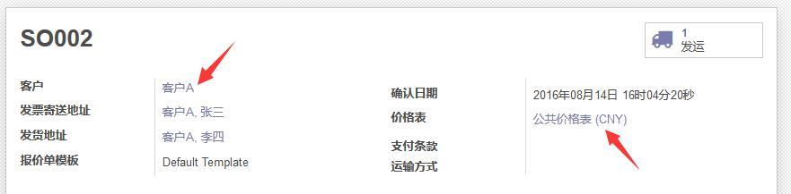

#### 2.3.12 统计报表被集中在各模块主菜单下面的子菜单 “报表”中

统计分析是任何企业在决策过程中的一个关键元素。在 Odoo 中为每个应用程序都提供了统计报告，被集中在各应用程序主菜单下面的子菜单“报表”中。

例如，你可以从菜单“销售→报表→销售”访问与销售相关的统计分析。使用​​统计报表，你可以搜索和对数据进行分组。

#### 2.3.13 使用键盘快捷键来导航

Odoo关注用户的效率，因此在Odoo的界面上用户可以选择是否使用功能键。不管用户在哪个界面Odoo都能提供屏幕上每个按钮的快捷方式。

Odoo 窗体的快捷键

|  |  |
| --- | --- |
| 快捷键 | 功能 |
| Ctrl+R | 重新载入/取消更改 |

文本字段中的快捷键

|  |  |
| --- | --- |
| 快捷键 | 功能 |
| Ctrl+C | 复制文本 |
| Ctrl+V | 粘贴文本 |
| Ctrl+X | 剪切文本 |
| Shift+Tab | 光标移到前一个可编辑文本字段 |
| Tab | 光标移到下一个可编辑文本字段 |

### 2.4 文档的复制

对于你先前做过的类似文档，如产品、订单、发票、发货单等，你可以复制一个在此基础上修改，而不必每次都从头录入。 要做到这一点，首先要搜索到一个合适的现有文档，进入其只读窗体，然后从“动作”按钮的下拉菜单中选择 “复制”按钮。这样就会以这个文档为模板生成一个新的文档。

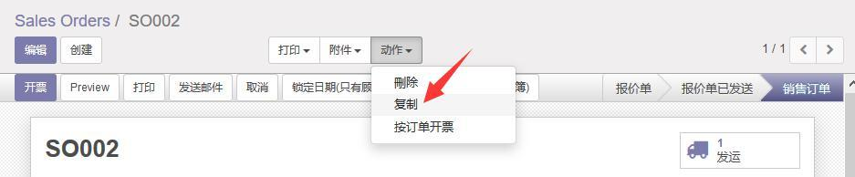

### 2.5 对多个对象进行批量操作

在列表视图中，你可以勾选选择多个对象，点击上部”动作”下拉菜单，可对选中的多个对象进行操作。

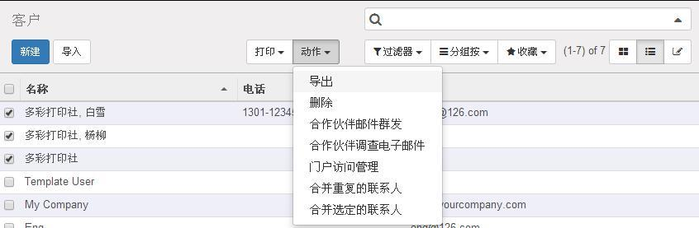

### 2.6 Web编辑器的基本功能

Odoo 的 Web 编辑器可以设置字体、段落、表格、图片和超级链接。

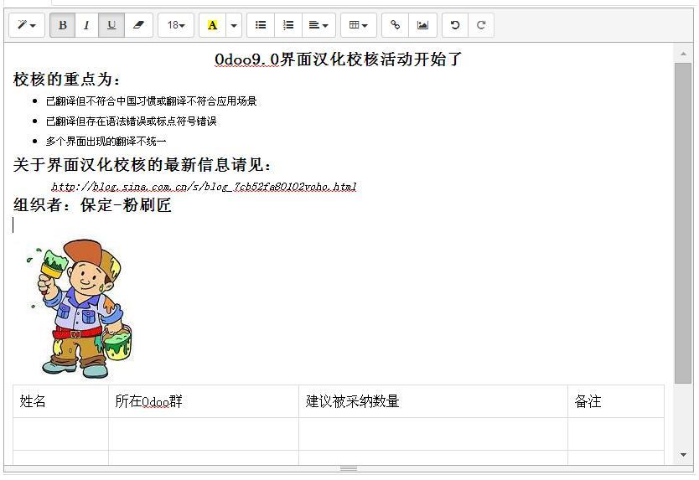

### 2.7 Odoo中的自动启动（主页动作）

使用用户窗体“首选项”选项卡的”主页动作“字段，我们可以指定用户登录后自动执行的动作。

比如，我们设置用户登录后自动进入“My Dashboard（我的仪表版）”，如下图所示：

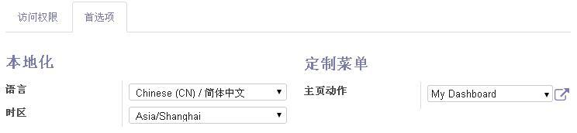

这样，只要这个用户登录，就会“报表→控制台→我的仪表版”界面。

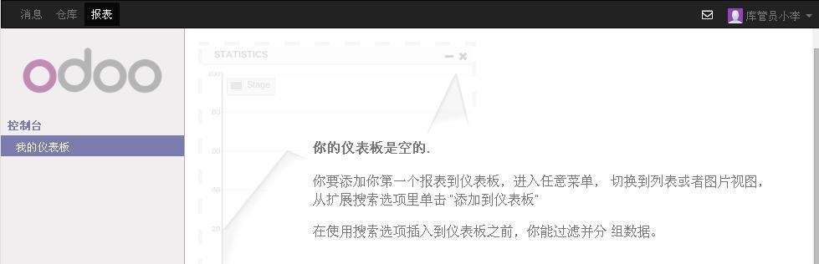

### 2.8 定制仪表版

菜单“控制台→我的仪表版”，我们可以将我们最常使用的窗体放置在这里，这样我们可以方便的找到他们，甚至你可以参照 2.7节设置用户登录后自动显示我的仪表版。

要将常用的窗体加入仪表版，首先打开你常用的窗体，如“采购→采购单”，在窗体上部的收藏菜单下选择“添加到仪表板”，然后输入下此窗体的名称，最后点击“添加”按钮。

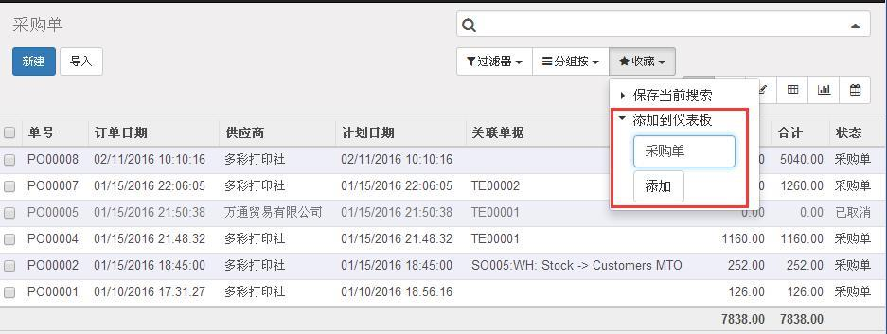

这样，这个窗体就会显示在“控制台→我的仪表版”中。

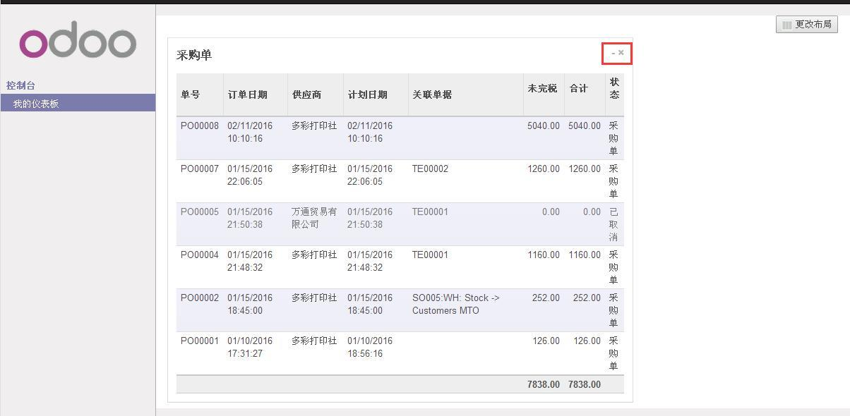

你可以：

1） 点击“更改布局”按钮来更改此面板中各窗体的布局

2） 通过鼠标拖动来移动各窗体的位置

3） 点击窗体右上角的“-”按钮来将此窗体最小化，或点击“×”将此窗体从“我的仪表板”中移除。

### 2.9 日历

日历的好处是能集合多个对象的事件，在 Odoo 日历中，你能方便的找到这些活动，包括商机会议、技术研讨、员工大会通知等信息。

Odoo 的日历视图不仅能显示任务信息，它还可以提供任何类型的资源信息，包括事件、任务、发货单、工单、生产订单以及个人事务。这种视图在计划或呈现日程安排时非常有用。当你新建一些事件时，系统会为每个事件生成日历视图界面。

对于日历中的活动，你可以选择如何分享（所有人可见、仅自己或仅内部用户）。

为练习本节，你需要安装“calendar”模块

点击主菜单“日历”可进入日历视图。

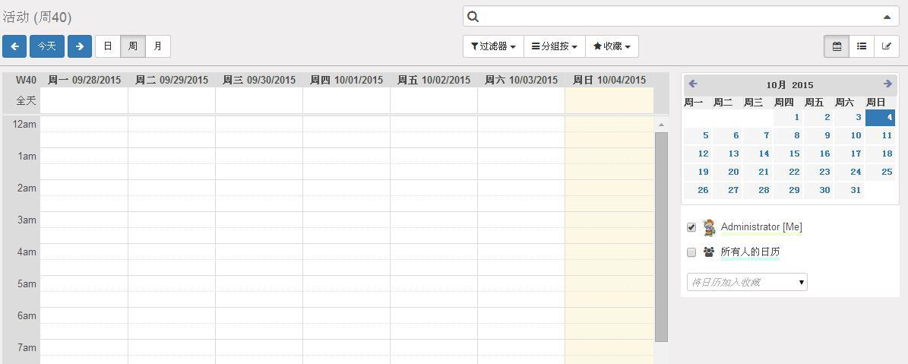

点击日历右上角的 按钮，可以用月、周、日视图来查看和计划活动，系统默认显示月视图。

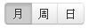

通过点击活动窗体顶端右边的系列按钮 ，你可以在日历视图、列表视图、窗体视图中切换。

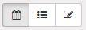

你可以使用筛选栏来筛选显示在日历上的事件。例如，只显示某些员工在某一段时间的日历项。

在日历视图里，多日事件是彩色背景。

不同用户的活动可现在在同一个日历上，采用字体的不同的颜色来区分不同的用户。你可以在屏幕右侧选择要显示活动的用户。

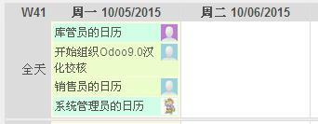

在周和日视图中按鼠标左键向下拖动后可以创建几天或几个小时的事件，系统马上打开录入新活动界面。在要创建活动的日期窗格的空白处点击可出现新建活动弹出框， 输入活动摘要后， 点击 “新建” 可以快速创建活动，点击“编辑”按钮可以进入活动的详细窗体，。

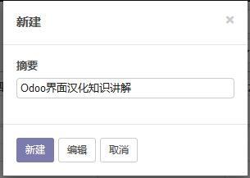

图：录入新活动

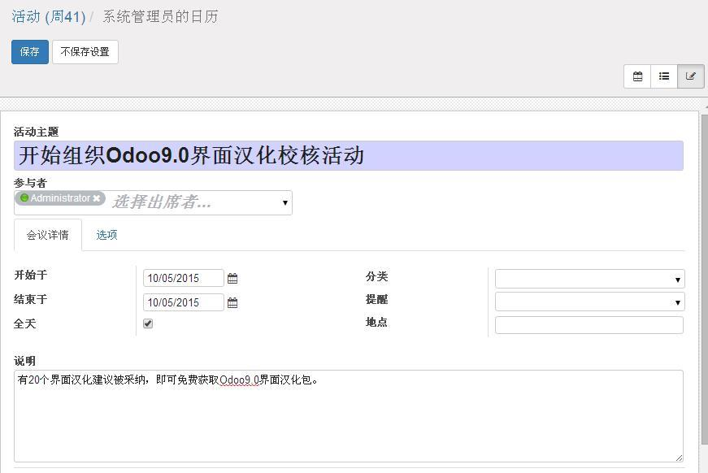

点击“参与者”字段的“ ”，可以从下拉菜单中选择参与者。

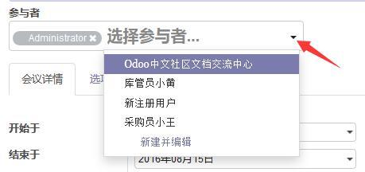

在“邀请”选项卡中，点击“发送邮件”按钮，系统会自动发送邀请邮件给参与者，参与者可点击邮件上的“接受”和“拒绝”按钮，Odoo 根据邮件的回复，系统自动显示邀请状态，“接受”或“拒绝”。你也可以点击 这三个按钮中的一个来记录参与者是否接受邀请的三个状态，分别是“不确定”、“确定”、“拒绝”。在这里，你还可以更改参与者接收邀请邮件的邮箱。

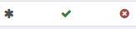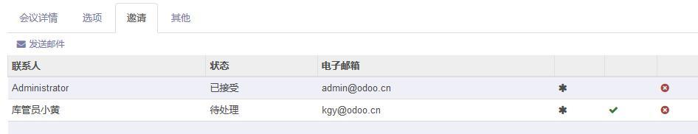

你可以选择此次活动的分类，如果你想在活动召开前被提醒，你可以使用活动的“提醒”下拉菜单，你可以选择提醒类型。

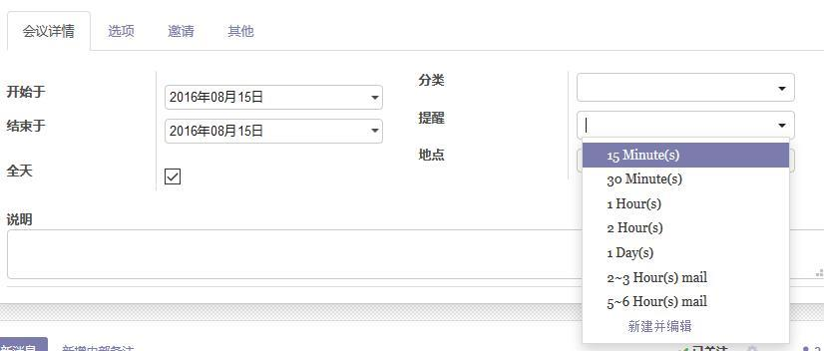

通过“设置→技术→日历→日历提醒”，你可以新建或编辑现有提醒。

通过“设置→技术→日历→活动类型”，你可以新建或编辑现有的活动类型。

在“选项”选项卡中，你可以选择此活动是否循环、循环的周期和可见性。

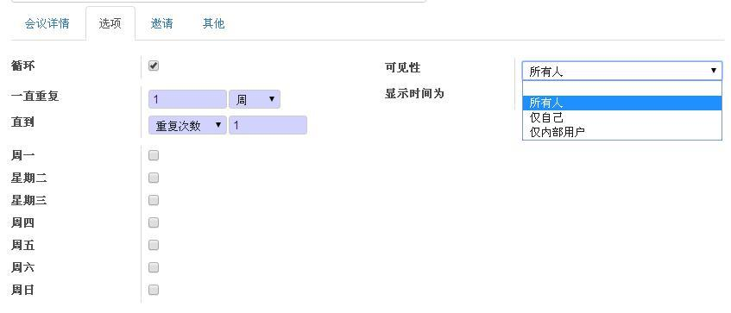

在“其他”选项卡中，你可以设置此活动的所有者。

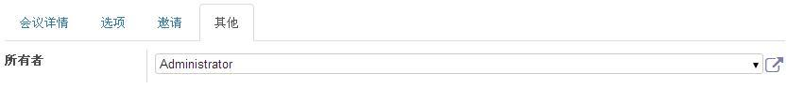

### 2.10 导入和导出数据

Odoo的每个窗体，都有一个标准机制，可以使用CSV、XLS、XLSX、ODS文件来导入和导出数据。为使用导入功能，首先通过菜单“设置→设置→常规设置”，勾选“导入/导出”字段（允许用户导入CSV/XLS/XLSX/ODS 数据）。



CSV 文件格式是文本格式，兼容于多数电子表格程序（如 OpenOffice Calc 和 Microsoft Excel）并且很容易在工作表中编辑。表单的的第一行包含了字段的名称。后面所有的行是数据，在各自列对齐。

#### 2.10.1 导出Odoo数据到文件

我们需要先将数据导出来获得导入时的数据格式。

首先要切换到列表视图，从左边复选框中勾选要导出的数据，然后从窗体上部”动作”下拉菜单中选择“导出”。

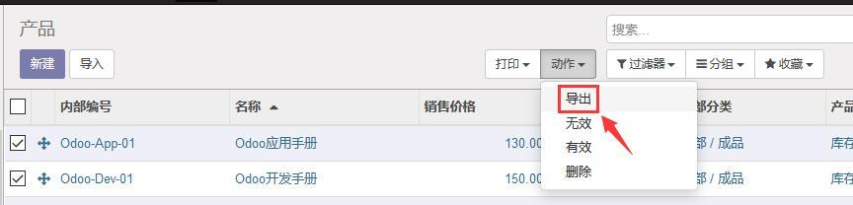

弹出导出数据对话框。

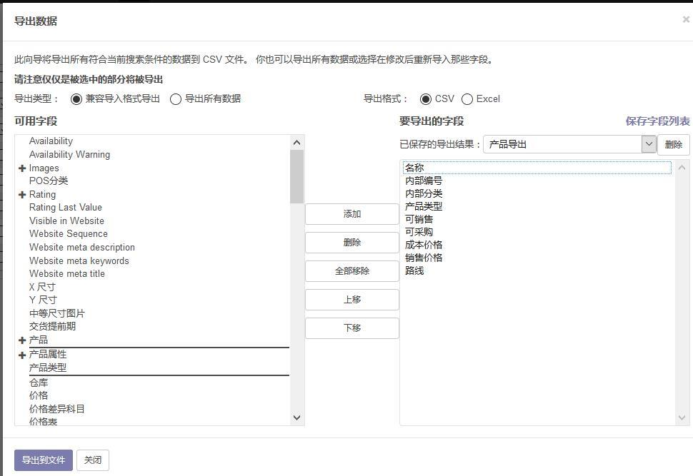

你可以点击一个左边一个字段，然后点击“添加”按钮来一次加入一个导出字段，也可以“Ctrl+点击”，然后点击“添加”按钮来一次加入多个选择。你可以通过上移和下移按钮来调整字段导出的顺序。（如果你还不想导出数据，或者希望将来使用相同的字段导出数据，你可以点击“保存字段列表”，在另存为字段中输入一个名称，然后点击“确定”按钮。

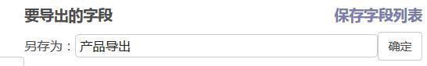

在下次导出时，你可以选择这个已保存的字段列表。

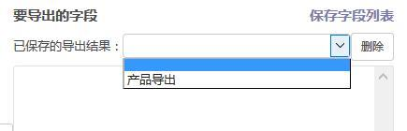

对不在使用的字段列表，你可以在选择后点击右侧的“删除”按钮。

确认字段正确后，点击 “导出到文件”按钮并选择文件保存的位置。

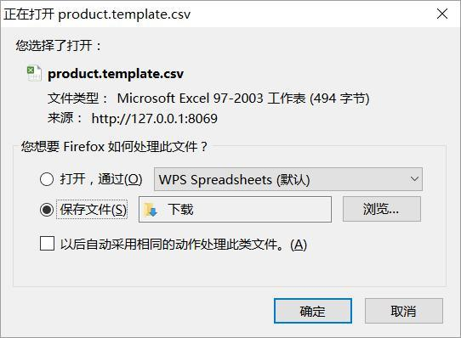

你可以用电子表格程序或者文本编辑器中来打开并编辑它。

*注：导出外键关联的数据要导出靠外键关联的数据，导出类型应该选择“导出所有数据”，然后在显示的所有字段中，通过关系字段打开关系 Model，在 Model 中选择合适的列即可。*

#### 2.10.2 导入数据到Odoo

在列表视图中，你能从窗体顶部“导入”按钮来实现导入功能。

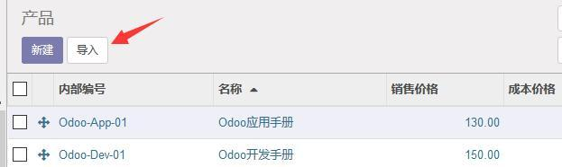

然后在导入数据窗口，点击“导入文件”按钮，然后选择要导入的文件。Odoo 将自动匹配列名。你能马上预览这些数据。

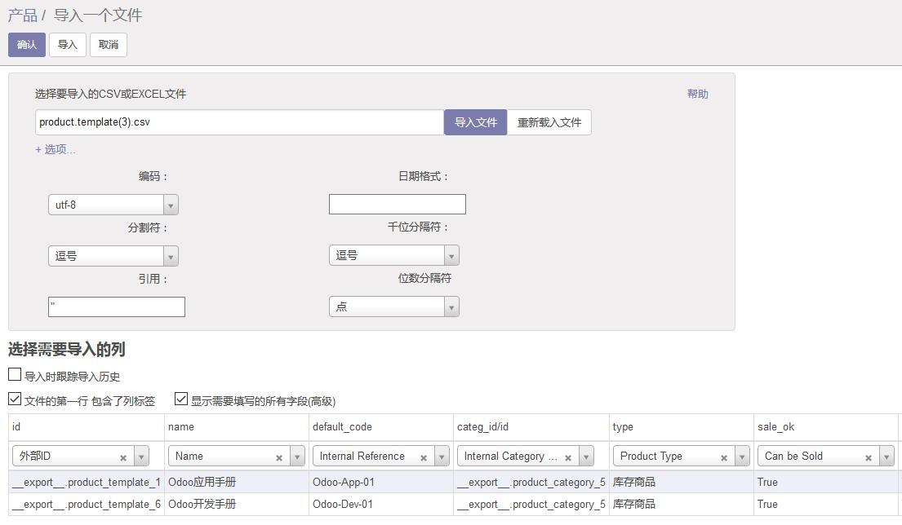

点击选项按钮，你可以选择此导入文件的编码、分隔符等。

点击“验证”按钮，Odoo 将检查 csv 中的数据是否有效，如果有错误，会进行提示，你需要新修正这些错误。如果提示“ 看起来都有效。”，你就可以点击“导入”按钮进行导入了。

#### 2.10.3 批量修改数据

将要修改的数据所在的记录导出，修改后再导入。

### 2.11 Odoo中的domain表达式规则说明：

domain用于自定义的搜索条件，主要用于自定义权限管理中的记录规则，其中的单个条件是一个三个元素组成的元组。

第一个是对象的一个 column，也就是字段名；

第二个是比较运算符 “=, !=, >, >=, <, <=, like, ilike, in, not in, child_of, parent_left,parent_right” ；

第三个就是用来比较的值了。

多个条件用“|”（or），“&”（and），“！”（no）逻辑运算符链接。

逻辑运算符作为前缀放置于条件前面。“|”与“&”必须两个条件链接，“！”对一个条件取反。默认逻辑运算符为“&”。

比如：

['|',("location_dest_id","=",15),("location_id","=",15)]

## 第3章 应用到公司

在本章， 我们从一个空白的数据库开始，模拟一个真实的案例，测试采购至销售的常规流程，进而熟悉 Odoo。

一个带有演示数据的数据库对理解 Odoo 的通用功能很有用，但确认 Odoo 能否满足自己公司的需求，就需要从一个空白的数据库开始。

你将创建一个真实的案例，它包括以下步骤：

1）指定一个真实的案例

2）描述需要的功能

3）为系统设置必须的模块

4）输入必须的基础数据

5）用你的数据库测试系统

这个案例被设置得非常简单，其目的是为更复杂的实际应用提供一个基础。

### 3.1 演示案例

设置系统来完成：

>> 从供应商处采购产品

>> 产品入库

>> 销售产品给顾客

财务系统支持所有的发票、供应商的应付账款、客户的应收账款。

### 3.2 基础设置

完成这个商业案例，你至少需要下列数据：

>> 供应商

>> 客户

>> 产品

>> 发货仓库

>> 采购订单

>> 销售订单

>> 应收科目

>> 应付科目

### 3.3 创建数据库

从登录界面点击“数据库管理”来创建不包含演示数据的数据库，详细信息请参照1.4.1。

*注意事项：不要选中“装入演示数据”检查框（Load Demonstration data）,因为我们要创建的是一个空白数据库，而不是演示数据库，这一步非常重要，很多人都在此出了问题.*

#### 3.3.1 登录后的界面

当你连接到Odoo时， 最上面右侧的工具栏显示了当前登录的用户姓名。 现在应该显示“Administrator”（注意不是登录的账户名，你现在的账户名为“admin”）

登陆后，Odoo默认显示收件箱。你可以在用户窗体的主页动作中改变登陆后默认显示的窗体。一般情况下，系统每一个用户的主页将显示一个仪表板， 它被设计为显示工作指示和与用户所在公司的职位相关的重要和急待处理的文件。

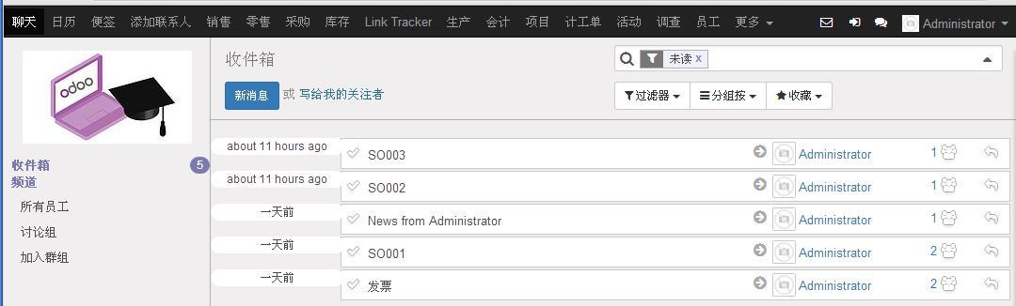

##### 3.3.1.1 仪表版设置

管理员能为每个用户设置欢迎页面和主菜单,以满足不同角色的需求。为使用仪表板功能，你需要安装“board”模块。

对于每个用户经常使用的窗体，可以通过点击窗体上部的“收藏”下拉单中的“添加到仪表板”，输入此窗体的标签，最后点击“添加”按钮，来将这个窗体添加到用户自己的仪表板中，然后通过主菜单“仪表板”就可以快速访问它们了。

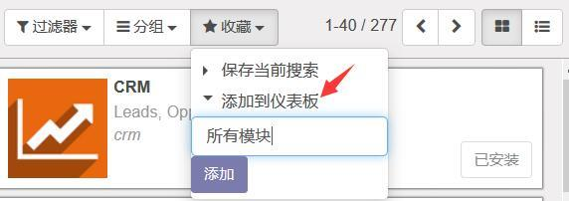

使用主菜单“仪表板”可以修改仪表版的设置。你可以更改布局或删除里面的窗体。

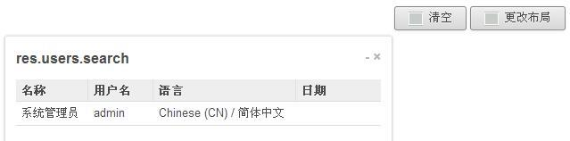

图:更改我的仪表板

##### 3.3.1.2 设置用户登录后的默认显示窗体

你可以在用户窗体中通过设置“首选项”选项卡中的“主页动作”来设置用户登录后自动打开的窗体，比如仪表板。

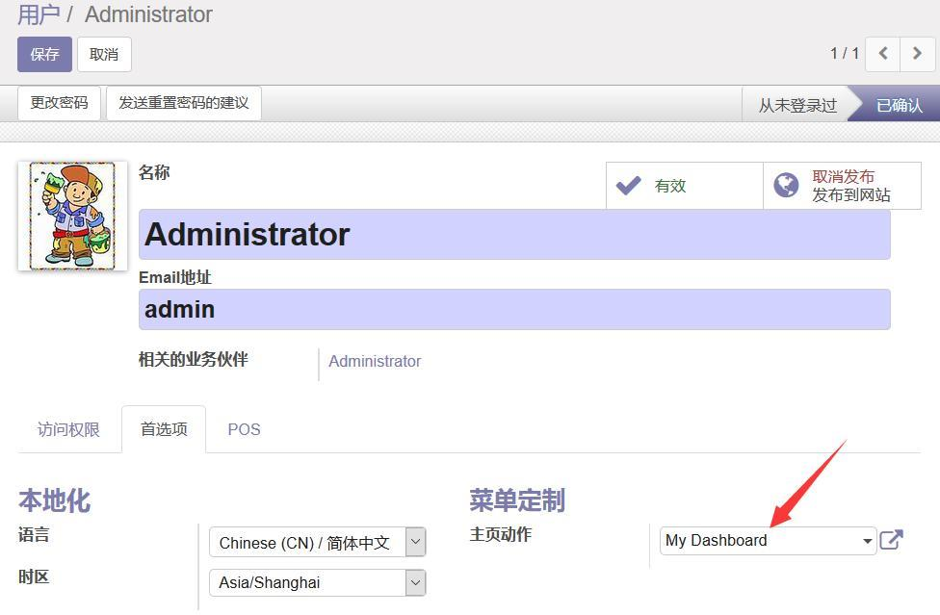

#### 3.3.2 首选项和公司基本信息的设置

##### 3.3.2.1 设置首选项

点击窗体右上角部分的下拉菜单，如下图所示。

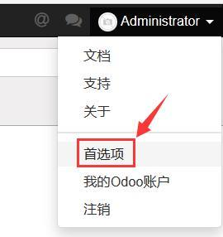

点击“首选项”，将得到一个对话框，在那里可以更改密码、设置时区、语言、电子邮件地址和签名等：

1）语言选择：“Chinese（CN）/简体中文”

2）时区：Asia/Shanghai

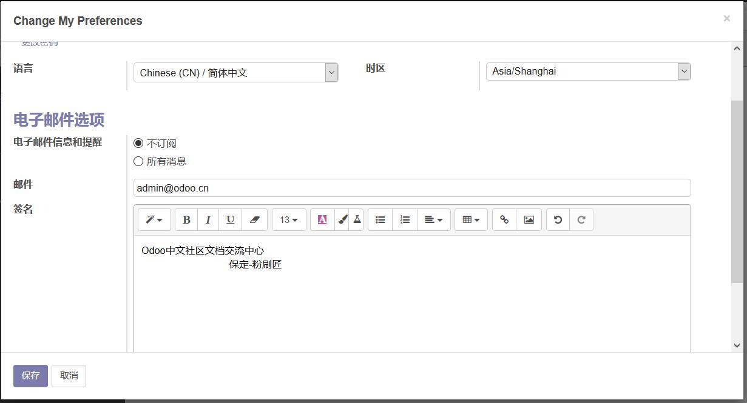

*注：多国家和多时区*

*如果你有用户在不同的国家，那么它们可以设置他们自己的时区。这样时间将按照用户本地的设置来调整显示。*

*如果你有一个团队在印度，一个团队在英格兰，则时间将被自动转化。如果一个印度雇员将她的工作时间设置为 9 点到 6 点，这个时间将被转化并保存在服务器的时区中。当一个英格兰用户想和这个印度用户召开一个会议的时候，这个印度用户的工作时间将被转换成英格兰时间。*

如果用户选项中的时区和浏览器的时区不一致，在时区后面会显示“ ”图标：





3）“更改密码”链接用于更改密码，在密码改变后，系统将自动注销，你需要输入新的密码来重新登录。

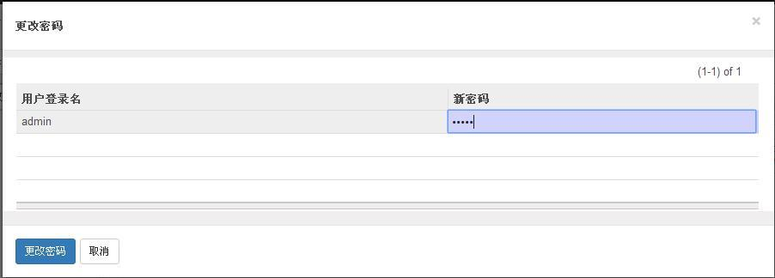

4）邮件字段被用来存放当前用户缺省的电子邮件地址，请务必输入此地址，否则在后续保存涉及到消息和邮件的文档时会提示错误：

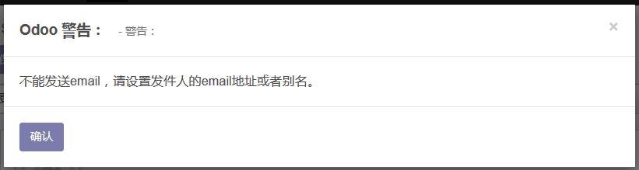

5）“签名”字段可以设置该用户在报表中的签名。

##### 3.3.2.2 注销

点击下拉菜单中的“注销”将使你退回到最初的登录页面。在那里，你可以登录进另外一个数据库，或用不同的用户账号进同一个数据库。

##### 3.3.2.3 设置公司信息

参见1.5.1—安装模块前的准备工作。

#### 3.3.3 开发者模式

在开发者模式中，将提供更多的菜单和功能，详见1.5.1.1一节。

### 3.4 安装模块并汉化

所有功能都由 Odoo 的各种模块提供，在本章，我们需要用到下面的模块。

>> 销售管理

>> 会计与财务

>> 仓库管理

>> 采购管理

这四个模块为常用模块，请首先参照《1.5.3 Odoo自带模块的安装》一节，通过菜单“常用模块→常用模块”，建议首先安装“会计与财务”模块，并按照1.5.3一节的介绍设置好会计科目表。然后再安装其它模块。安装上述模块后，部分菜单可能为英文，你应该点击菜单“设置→翻译→加载翻译”，然后重启Odoo服务。

这样，你就得到了一个能实现本章需求的最小系统。

### 3.5 数据库设置

下面我们来创建这个案例中需要的所有元素。

#### 3.5.1 设置和新建用户

因为在创建数据库时如果未包含演示数据，现在只包含Administrator这个管理员用户。当你以admin用户名登录时，你可以设置用户的权限。

点击菜单“设置→用户→用户”，你会看到用户名“Administrator”会显示在用户列表里。

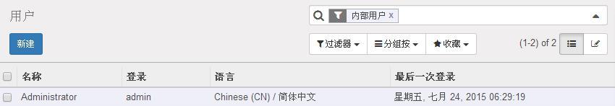

点击“Administrator”名称可以打开一个关于此用户的只读信息窗体。点击“访问权限”选项卡，在应用程序栏可看到此用户“Administrator”所属的组。它是系统管理组的成员，其属性为“设置”。

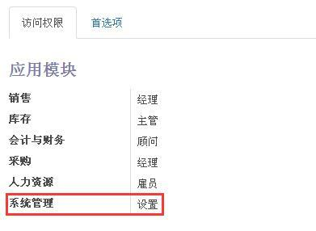

为了方便以后的操作，我们先按 3.3.3 一节的介绍来激活开发者模式。

*注：组和用户*

*用户和组被用来定义文件的存取权限，用来解决“谁对什么有什么权限”的问题。*

点击“设置→用户→用户组”，来打开系统中定义的组列表。

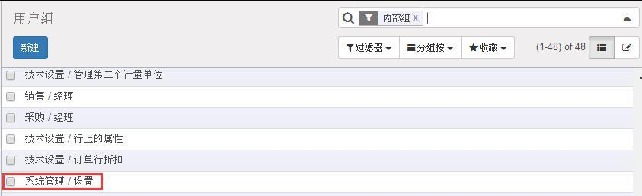

点击“系统管理/设置”组的名称，就会打开这个组的特性窗体，其中的“用户”选项卡，显示了属于这个组的用户列表。

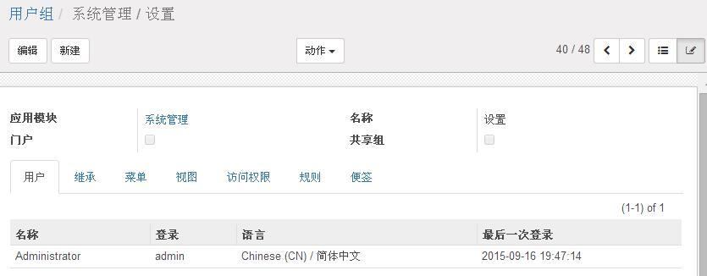

通常在 Odoo 中“系统管理/设置”组的用户有通过“设置”菜单来设置模块的权限。在“菜单“选项卡，你可以看到本组可以使用的菜单列表。所有用户都有权限查看的菜单，在这里不显示。

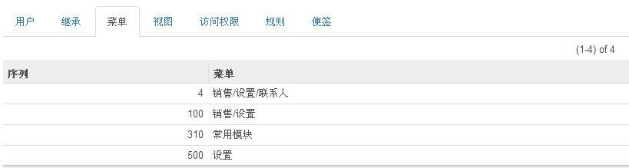

点击“访问权限”选项卡”，可以显示属于这个组的权限（访问规则）的详细信息。如何管理和定义这些访问权限将在《第25章 设置和系统管理》一章中进行详细描述。

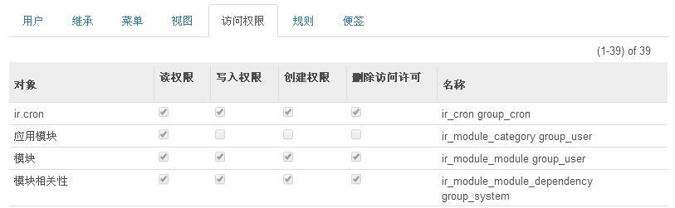

为了使更多的用户能使用此 Odoo 系统，你需要新建一些用户，并将他们纳入到预先定义好的组中，以赋予了他们相应的访问权限，你可以使用他们的账户登录，来测试他们的权限。

*注：默认的访问权限*

*在 Odoo 中预先定义很多组。*

使用菜单“设置→用户→用户”，来新建用户“库管员小黄”。在“访问权限”选项卡中，我们给这个用户仓库的“主管”权限。

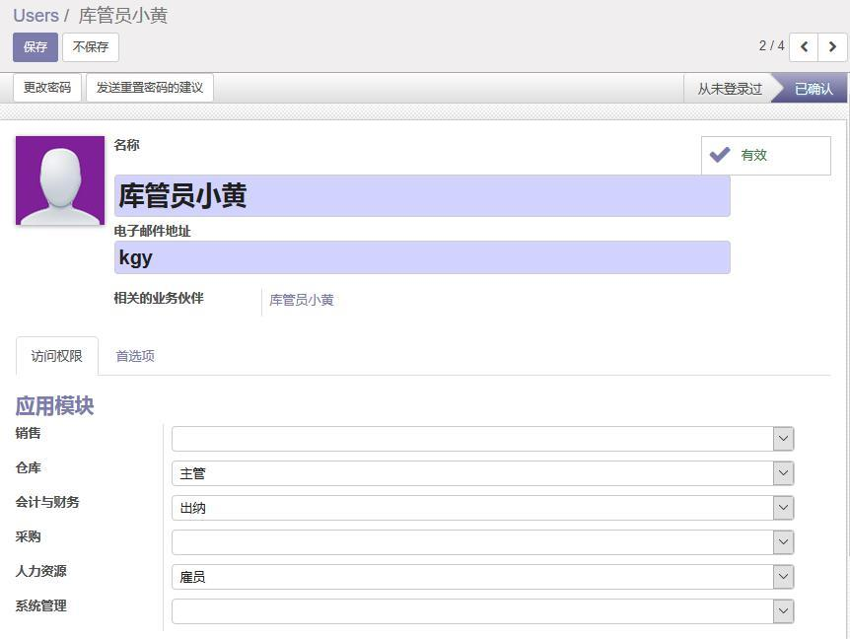

为给这个新建用户设置初始密码，你可以在窗体保存后，或在用户列表中勾选“库管员小李”后，从窗体上部的“更改密码“按钮或“动作”按钮的下拉菜单中选择“更改密码”。

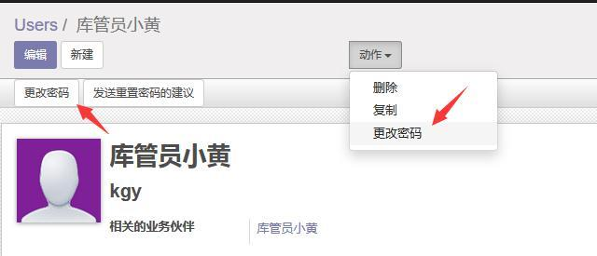

在“新密码”字段输入新密码，然后点击“更改密码”按钮。

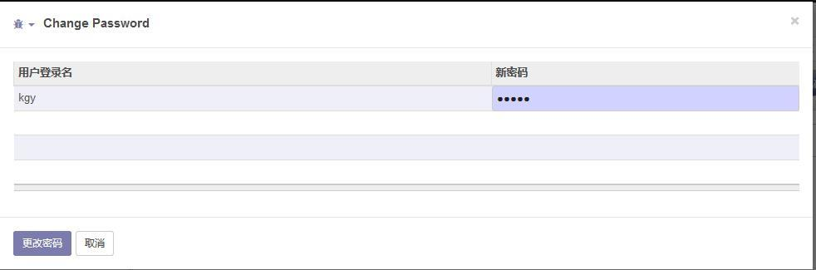

*注：电子邮件（同用户登录名）必须为英文字母，否则会提示错误。*

*注：对于 Odoo 中的窗体，进入时默认为只读模式，你可以通过点击“编辑”按钮来切换到编辑模式；在编辑模式下，你也可点击“保存”或“放弃”按钮切换到只读模式。*

#### 3.5.2 创建联系人分类和联系人

在Odoo中，联系人代表你从事业务的对象，这个概念具有很大的灵活性。联系人可以是一个潜在用户、客户、供应商，甚至是你公司的一个员工。 另外，一个联系人可以同时属于多个分类，因此，一个联系人可以是你的供应商，同时又是你的客户。

##### 3.5.2.1 联系人分类

客户分类使你能根据客户与你的关系把客户分类 VIP 客户、 普通客户等） 。 一个客户可属于多个分类 （例如，它可能既是你的 VIP 客户，又是你的普通供应商）。

你可根据需要创建多个分类标准，因而一个联系人可可能会属于多个分类。

这里是一些常用的分类标准

>> 地理位置；

>> 公司业务分类；

>> 业务量和重要程度

通过“销售→设置→联系人→联系人分类”，点击”新建”来新建一个联系人分类。

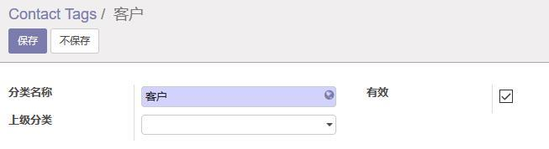

以上是创建顶级分类“客户”，下面我们创建一个子分类“VIP 客户”和“普通客户”，注意其上级分类选“客户”。

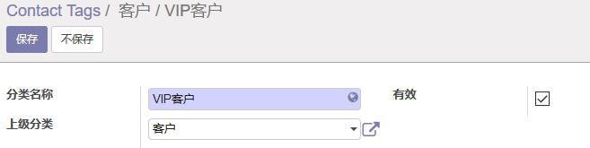

同理，我们创建顶级分类“供应商”，和两个子分类“VIP 供应商”和“普通供应商”。

创建完成后的效果如下：

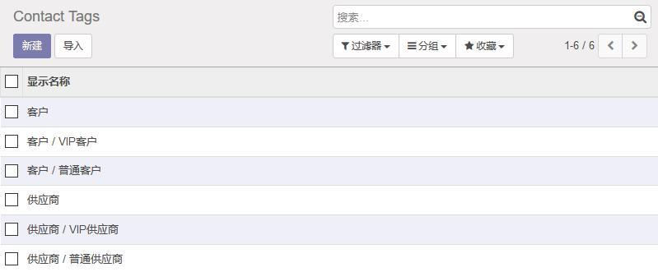

单击某个分类，可编辑该分类的名称及其上级分类。

我们可以将客户纳入到联系人分类，

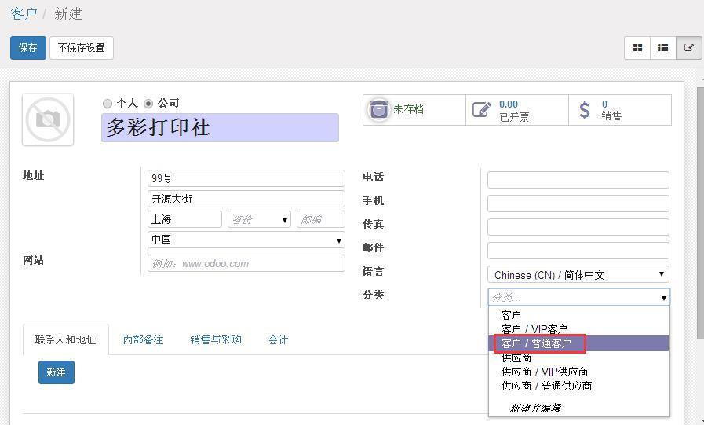

然后，在客户列表中，可以通过自定义筛选来显示属于特定分类的客户，如下图所示，

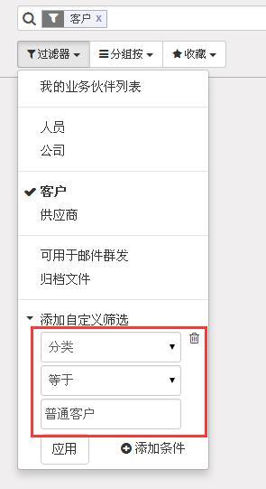

点击应用按钮，然后切换到列表视图，效果如下：

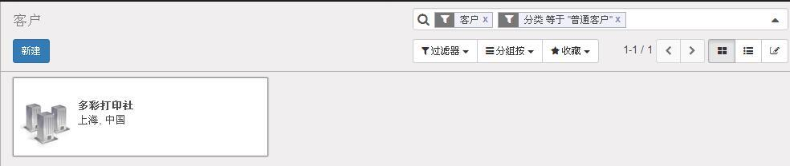

当你运行不同的统计报表时，联系人分类也是很有用的。你可以运用联系人的这种层级结构来分层组织你的报表。

##### 3.5.2.2 新建和编辑联系人 —— 供应商和客户

在进行后续操作之前，按2.2节的介绍设置好“在销售订单上显示三个字段：客户、开票地址、发货地址”。

首先创建一个供应商， 点击菜单“采购→采购→供应商”，点击”新建”按钮。

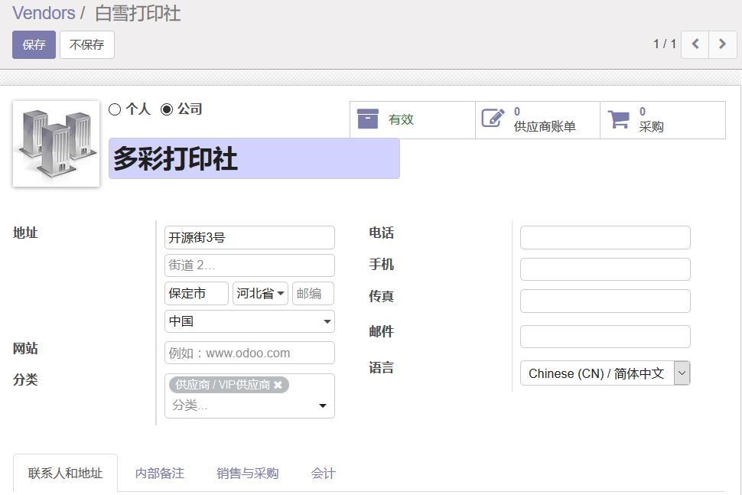

新建一个联系人时，名称字段是必填项。此页面注意“语言”和“分类”的选择。

如果联系人是一个具体的人，不是一个公司，就不要勾选“是一个公司”。

1）“联系人”选项卡显示了客户的联系人、职位和其联系方式。

你可以为一个联系人建立多种联系方式。联系人代表对方员工以及他们的详细联系地址。

要新建联系人，首先在联系人窗体中点击“编辑”按钮切换到编辑模式，在联系人选项卡中，点击”新建”按钮。在这个窗体中注意选择联系人类型（联系人、发票寄送地址、收货地址或其它地址）。

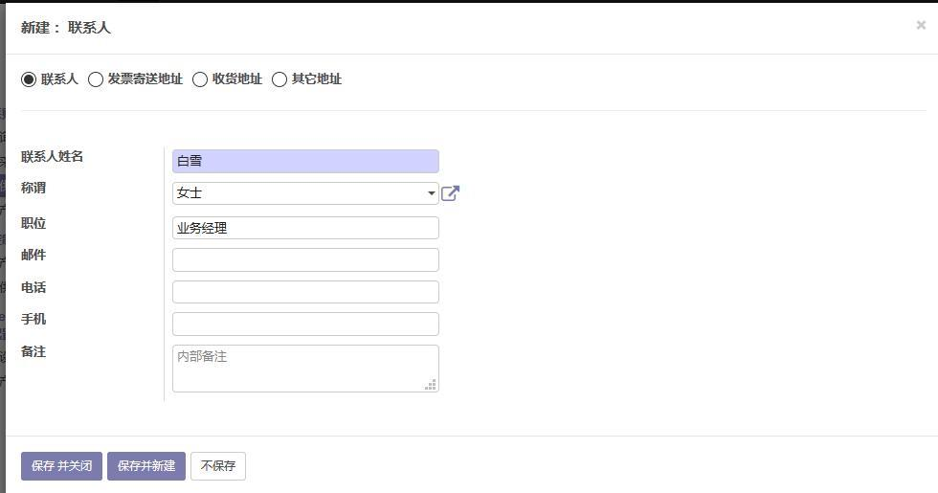

2）“内部备注” 选项卡显示这个客户的描述消息。

3)“销售与采购” 选项卡

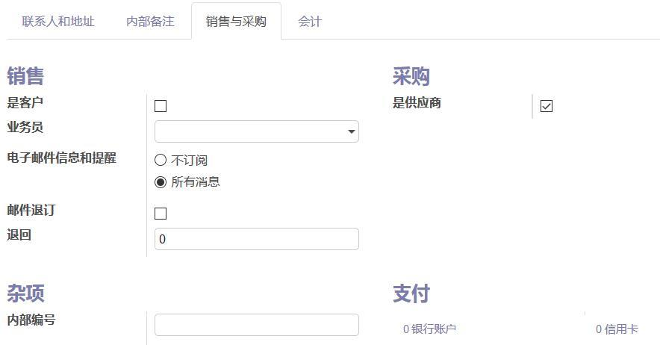

“销售与采购”选项卡中的“内部编号”字段对你可能有用。

*注：*

*选项卡中的字段类型可能是不同的。一部分(例如：名称)为自由文本；一部分(例如：语言)为只允许选择值的下拉菜单；还有一部分是另外一个对象的视图(例如联系人联系人，因为一个联系人可能有多个联系人)或者另外一个对象的关联列表(例如联系人分类)；还有的是复选框(例如在销售与采购选项卡中的一些被激活的字段)；数字字段类型(例如在会计选项卡中的信用额度)和日期类型(例如日期)。*

“销售与采购”选项卡中的“是客户”和“是供应商”的选择框，决定此联系人在其它窗体中是否显示或作为选择项，请认真设置。如勾选了“是供应商”，在筛选栏中为“供应商”时就会出现此联系人。另外在录入采购单时的供应商一栏，才能选择此联系人。

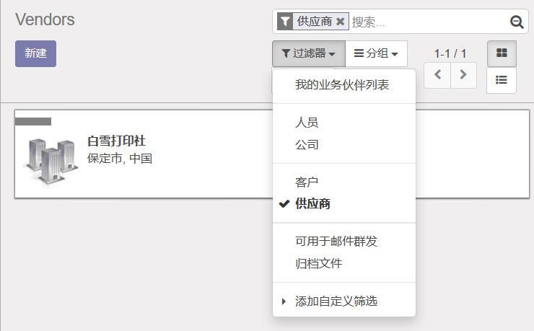

默认的联系人过滤窗体

*注：*

*默认联系人的联系人也是客户，所以会显示在客户列表中。。做报价的时候，经常有人把公司的联系人误当做公司来选择。如果不是客户，仅仅是联系人，你可以在客户列表中点击此联系人，点击“编辑”按钮，选择“销售与采购”选项卡，去掉“是客户”字段的勾选对于单纯的联系人，可以在此联系人窗体的销售与采购选项卡中把客户那个勾去掉，这样在报价单的下拉菜单中 就不会出现这个联系人了。*

4）联系人显示的搜索

如果你有很多联系人，要查找其中一个，则最好使用系统的搜索功能，而不是查阅整个联系人列表。从长远观点看，使用搜索功能进行查找是一个节省时间的好习惯。

客户列表里的搜索选项让你快速查找到需要的客户。这些搜索选项，在你需要操作多个联系人时非常有用。

5）联系人显示的分组

你可以根据销售人员来分组，查看每个客户是否都指定给了销售人员去负责。在“过滤器”下拉菜单中选择“我的业务伙伴列表”可查看你所负责的客户。

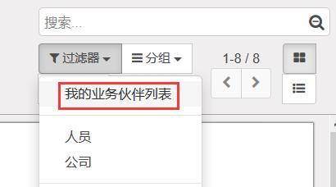

在联系人窗体的右上角是对该客户所允许的的操作的快捷方式。利用它们，可方便的为业务伙伴创建采购或销售报价单、发票、商机、会议或记录一次通话。

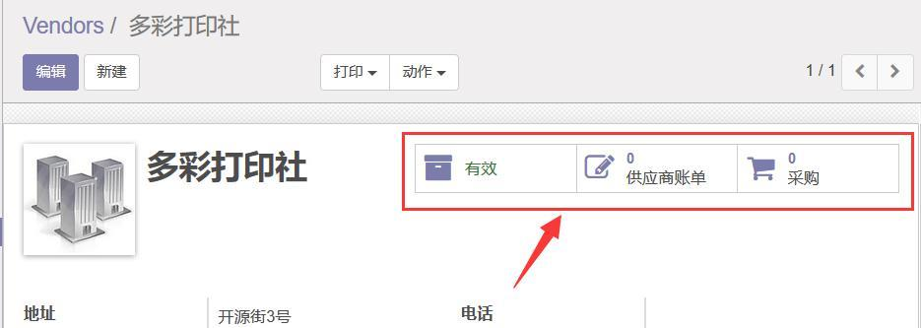

要同时对多个联系人进行操作，例如：要发送一封电子邮件给一个或者几个联系人，可点击菜单“销售→销售→客户”，点击窗体右上角的 切换到列表视图，从中勾选要操作的联系人，然后从”动作”按钮的下拉单中选择“业务伙伴邮件群发”。

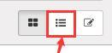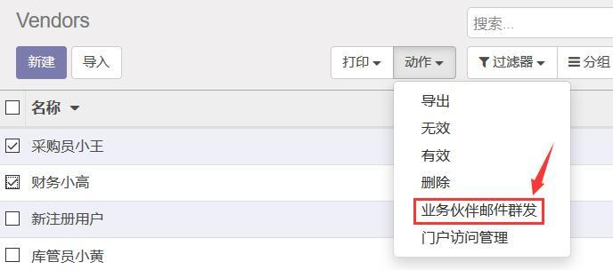

联系人被贯穿于 Odoo 系统中的其它文档中。（点击菜单“销售→销售→销售订单”，可在列表视图中列出所有的销售订单，点击其中一个），例如，打开一个报价单窗体，在只读窗体中，只要点击客户的名字，这个联系人的详细信息窗体将被打开(当窗体在只读状态时，你也可以点击浅颜色的对象链接来查看这个对象的详细信息)。

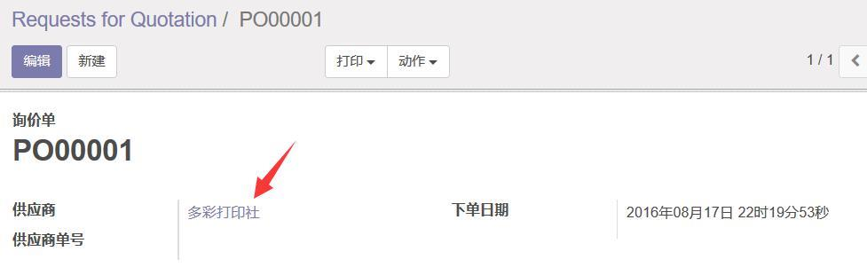

*注：快捷方式*

*窗体中存在多个进入到相关窗体的快捷方式。 当窗体在编辑状态的时候， 你可以点击下拉菜单下的“创建并编辑”来新建对象，也可点击文本框右边的功能按钮“ ”来对当前对象进行查看和编辑。*

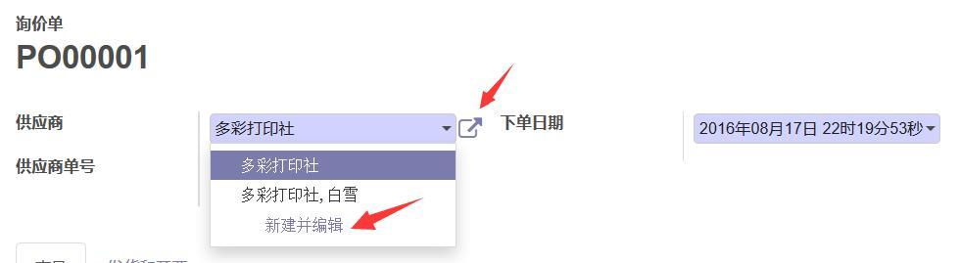

参照上述过程，使用菜单“销售→客户”，创建客户“万通贸易有限公司”，联系人“李晓”，如下图所示：

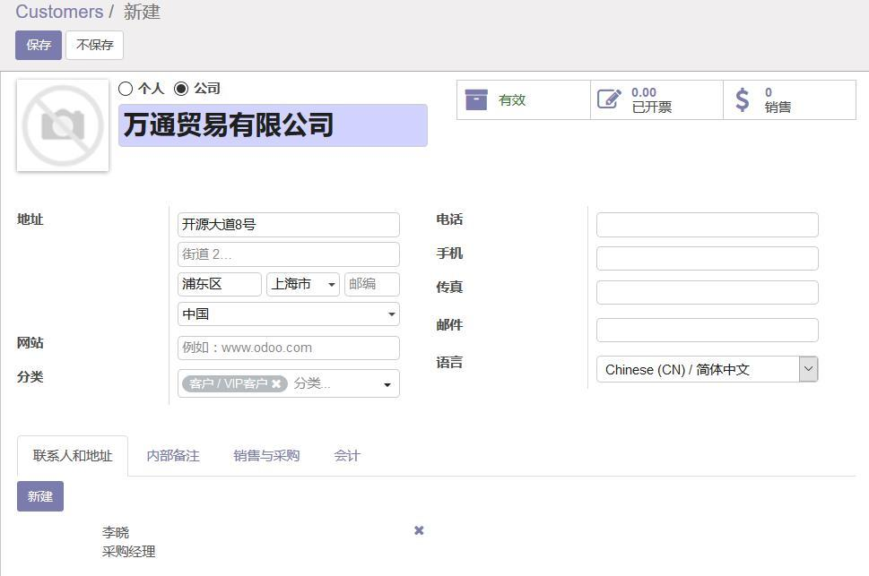

你可以到菜单“销售→销售→客户”中点击点选过滤器中的“供应商”和“客户”选项卡，这样可检查一下上面的工作。

*注意：*

*如果联系人既是客户，同时还是一个供应商，你可以在客户窗体中的“销售与采购”选项卡中同时勾选”是客户”和“是供应商”。*

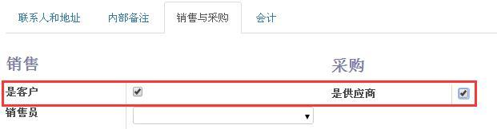

#### 3.5.3 仓库和库位

当数据库被创建时，系统缺省会定义一个只包含一个库存库位的仓库，我们在本示例中使用这个缺省结构。

关于多仓库和库位的设置，请参见 11.3 和 11.6。

#### 3.5.4 产品

我们在仓库（或销售）菜单中创建一个用于采购的产品：

1） 菜单“仓库→盘点管理→产品”，然后点击”新建”，输入产品名称，并勾选“可销售”和“可采购”。

2） “信息”选项卡中的“产品类型”字段应选择“库存商品”，然后输入销售价格和成本。

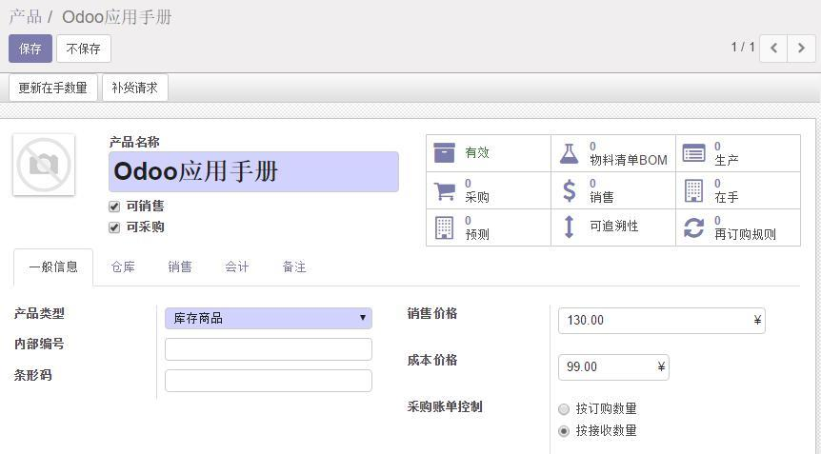

3）在“仓库”选项卡中，可选择产品的内部分类。

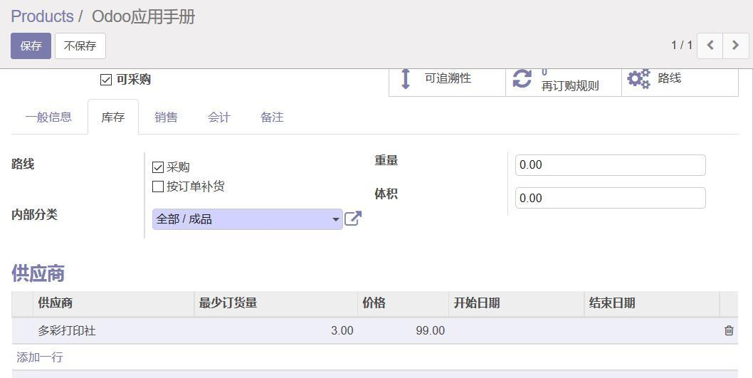

在供应商一节，点击“添加一个项目”来为此产品添加一个供应商。

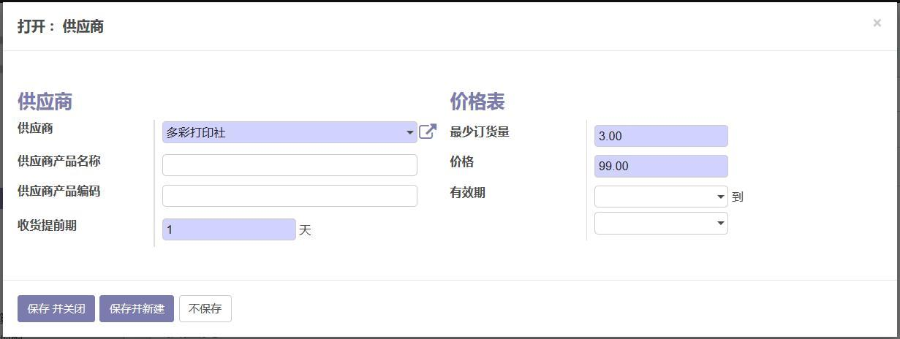

“供应商产品名称”是这个产品在供应商那里的名称。

“供应商产品编码”是这个产品在供应商那里的编号。

“发货提前期”这个字段用于将来在采购单中计算到货的计划日期。

“价格”字段是指从此供应商处采购此产品的价格。

“有效期”字段是指此供应商价格的有效期。

4）在“会计”选项卡，你会注意到这里的会计属性还是空的。当产品交易发生时，之前在产品分类中定义的收入和费用科目就会作为默认值被产品使用，除非对产品直接指定科目来代替默认科目。

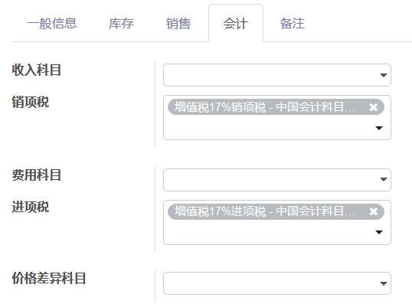

图 设置进项税和销项税

### 3.6 熟悉采购/销售流程

要熟悉 Odoo 系统的采购-销售工作流程，你需要分两个阶段来测试：

第一要采购产品：

1）创建一个询价单，向供应商多彩打印社采购 Odoo 中文应用手册 10 套，单价为 99 元。

2）确认询价单，转为采购单

3）在仓库接收这些产品。

4）接收供应商发票。

5）付款给供应商。

接着，通过以下步骤销售产品：

1）创建一个万通贸易有限公司的销售订单，销售一套《Odoo 中文应用手册》，单价为 130 元。

2）从仓库发货

3）为客户开发票

4）收款

#### 3.6.1 采购单

要向供应商下一个采购单，使用菜单“采购→采购→询价单”，然后点击“新建”。如下图完成输入：

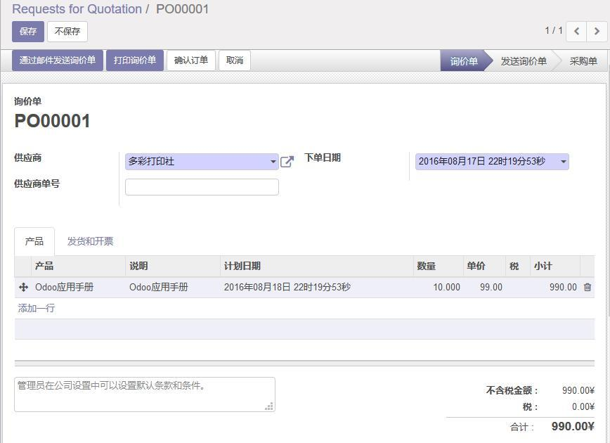

选择好供应商字段，单击“添加一行”，当你在产品列表选择了一个产品后，Odoo 会从产品的记录里找到并自动帮你完成以下字段的信息填写：

说明

计划日期：基于供应商毒此产品的发货周期。

单价：基于供应商此产品的采购价格。

税：如果在供应商中定义了税率，则使用供应商的税率；如果在产品中也指定了税率，则使用产品的税率。

你可以在输入采购单的时候编辑这些字段以适应你的需要。

点击“保存”按钮以保存采购单，这时的询价单状态为“采购单草稿”状态。现在点击“确认订单”按钮，此询价单状态就变为“采购单”。

#### 3.6.2 接收产品

确认了采购单后，你就要等待接收供应商的产品。典型的做法就是由仓库管理人员进行以下操作：

1）打开菜单“仓库→仪表版”，在“收货”一节点击“入库”链接。

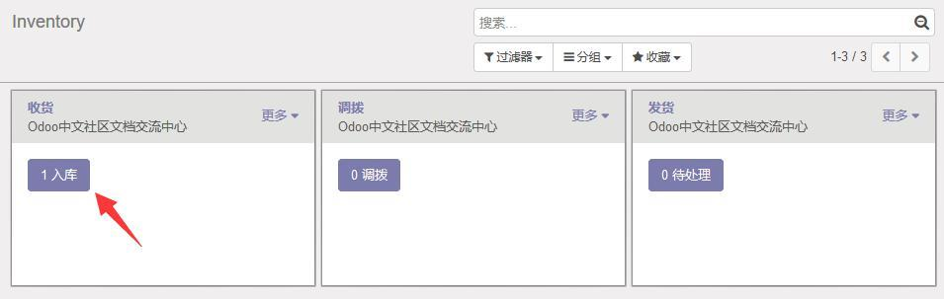

2）在列表中选择由刚创建的采购单自动生成的入库单。

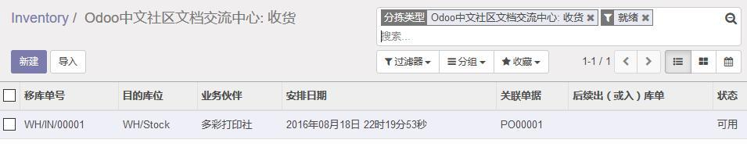

点击入库单打开采购单入库窗体。

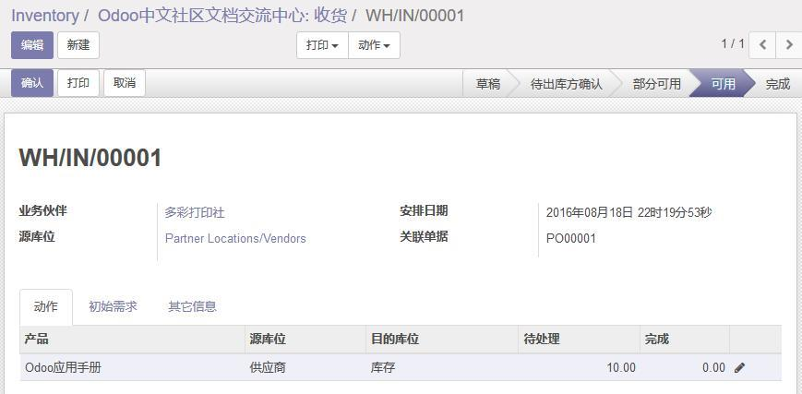

3）点击“待处理”数量旁边的“ ”来输入本次要处理的数量，你还可以更改默认的目的库位。

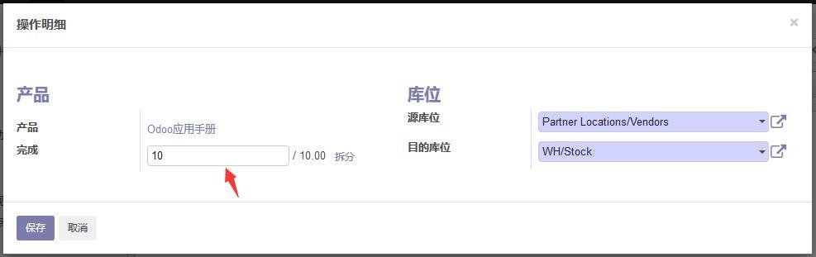

“保存”后点击“确认”按钮。

现在，你接收了 6 套 Odoo 中文手册进入了你的公司仓库。

使用菜单“仓库→设置→产品→产品”，你可以找到已采购完成的“Odoo 中文手册”，可看到 Odoo 应用手册的在手数量是 10。

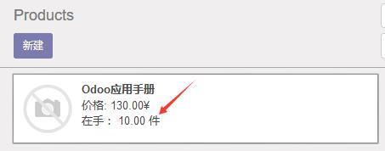

#### 3.6.3 发票管理

当你收到一张供应商的发票后（一般会送到你的会计部门），通过菜单“会计→采购→供应商发票”，点击“新建”按钮，选择供应商和采购单，系统就会自动生成一张发票草稿。

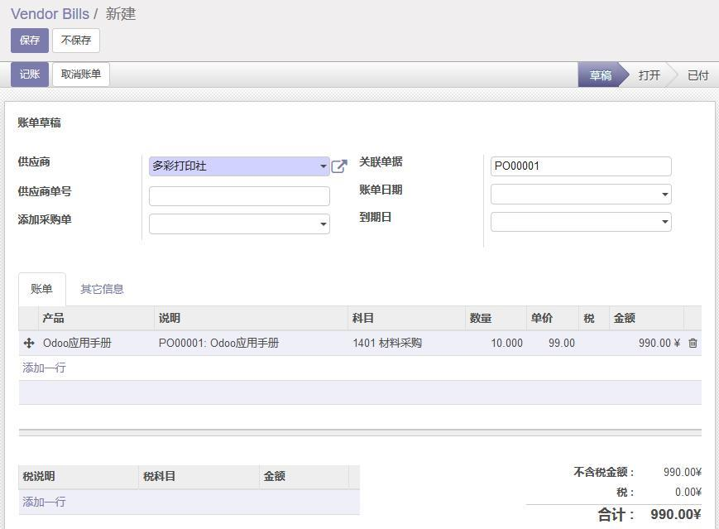

你需要校核实际订购与供应商发票的价格和数量，如果有差别，你可以更改订单明细，如：增加一个送货费用。最后，你可以点击“记账”按钮，以确认该发票，此时发票状态转为“打开”。

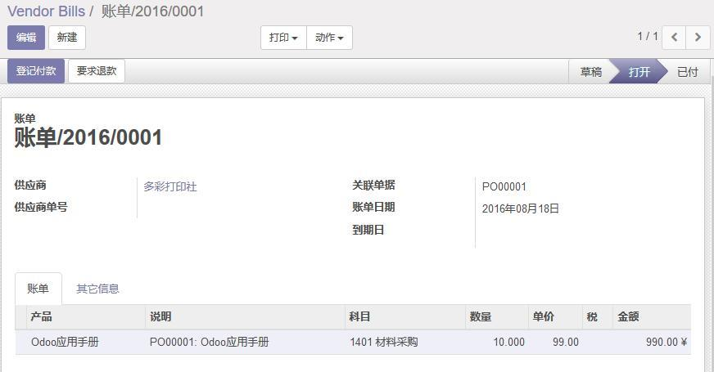

一旦发票被“记账”，会计分录就会自动生成。你可以点击“其它信息”选项卡，并点击会计凭证字段的快捷方式来查看自动生成的会计分录。

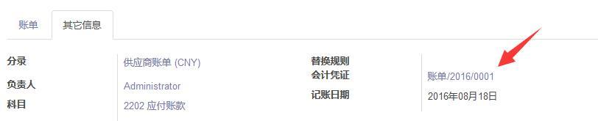

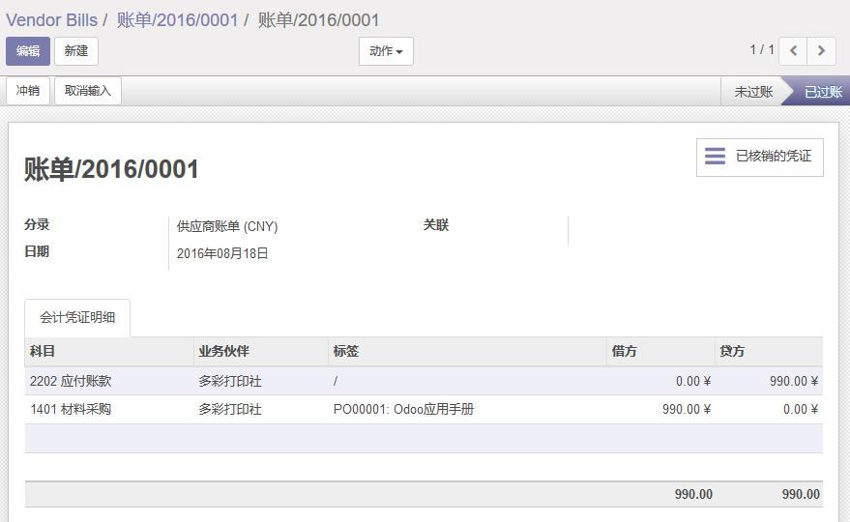

#### 3.6.4 支付

选择菜单“会计→供应商列表→供应商发票”然后在过滤器中选取“未支付”，列出所有未付款的供应商发票。实际操作的时候你可以按采购单号来搜寻发票，或更常用的方法，按账龄来搜寻。

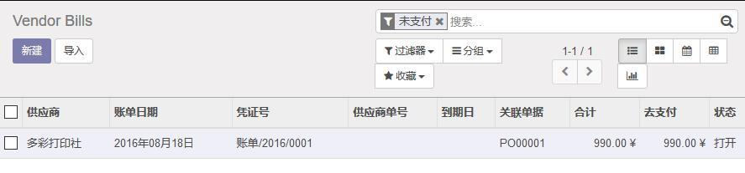

点击列表中的供应商发票，

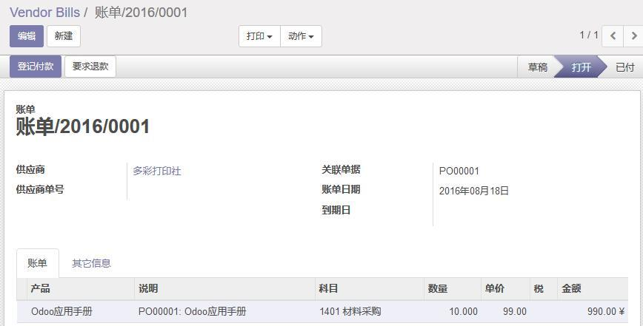

点击“登记付款”按钮，会打开登记付款的窗体，

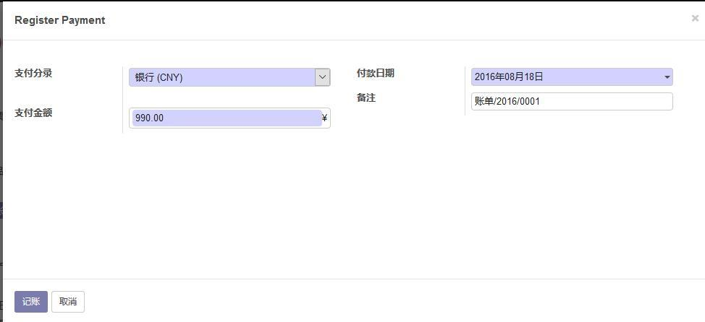

你需要选择支付分录（现金或银行）并确认支付金额。

然后，点击“记账”按钮，发票状态改为“已付”。

通过“会计→顾问→会计凭证”你会看到新产生的银行分录凭证。

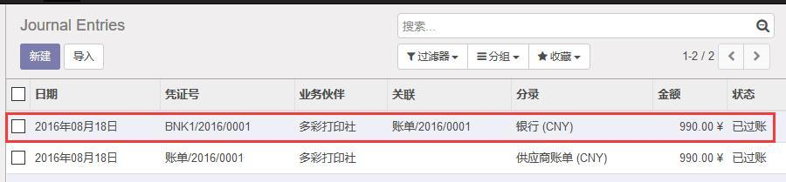

点击可以查看更详细的信息，

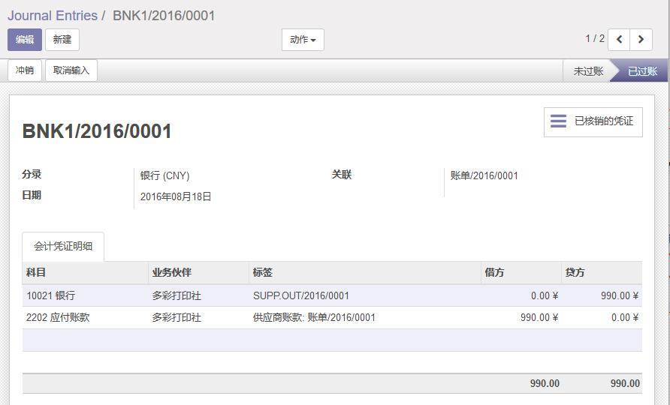

#### 3.6.5 从报价到销售订单

在 Odoo 中，报价和销售订单是使用和采购单相同的方式来管理的，只是明细和工作流不同。

要创建一个新的销售订单，使用菜单“销售→销售→报价单”然后点击“新建”按钮，这样会创建一个新的销售订单，状态为“报价单”。

1. 选择客户

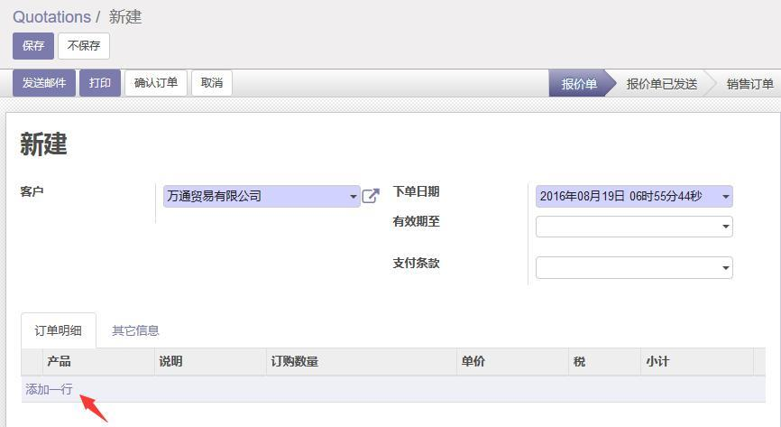

2） 在订单明细栏点击“添加一行”。

3） 选择产品后，其他几个栏位自动被填充，如：说明、单价、税等。

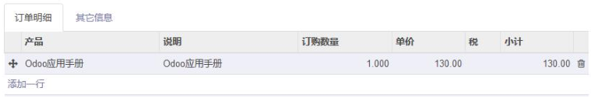

4）在“其它信息”选项卡中，可选择发货仓库，也可以选择“发货策略”是“分批发货”还是“整批发货” 。

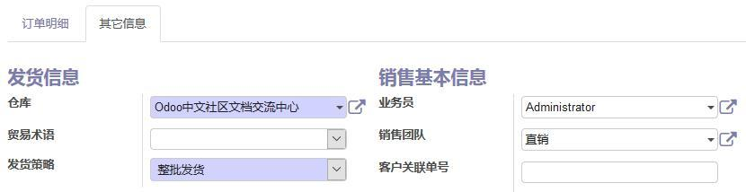

5）保存后，如果你正在和意向客户磋商中，你可以不断更新它，使报价单维持在最新的报价状态。最后点击“确认订单”按钮，订单状态从“报价单”变为“销售订单”。

#### 3.6.6 产品出库（发运给客户）

从“销售→产品→产品”，查看 Odoo 应用手册。在手显示 10 件，预计显示为 9(-1+0)套，这是因为现有库存中的 1 件将要发运给客户，所以将来的预计库存是 9 件。

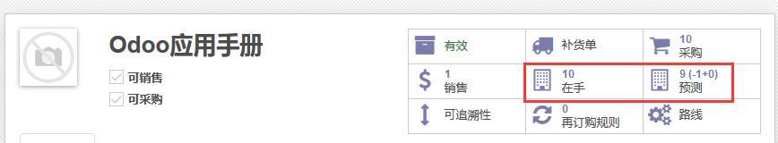

点击主菜单“仓库”，在仪表板的“发货”一节点击“待处理”链接，会显示待处理的出库单列表，

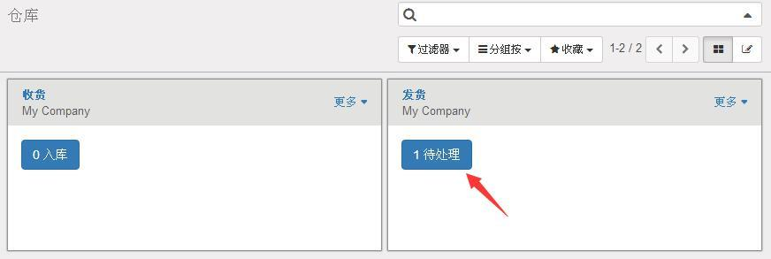

找到与刚才创建的销售订单相关的出库单，点击打开。

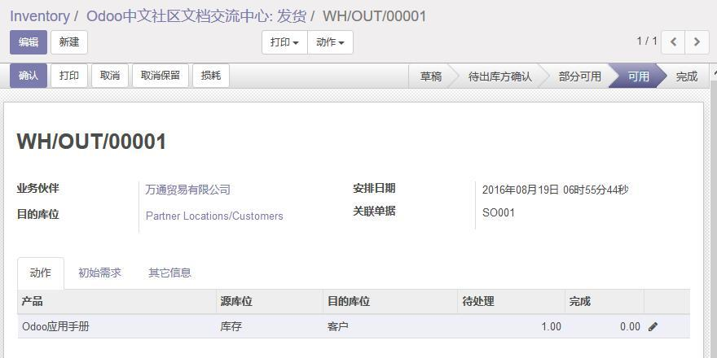

点击图标 ，可以输入此次要出库的数量，如果不输入，直接点击“确认”，系统会显示确认是否处理所有产品的提示。

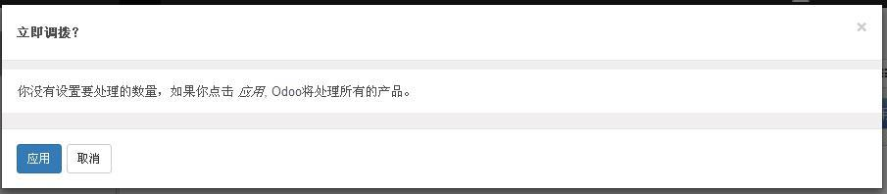

点击“应用”按钮，此时出库单状态变为“完成”。

#### 3.6.7 开发票

从“销售→销售→销售订单”中打开销售订单窗体，点击“开票”按钮，

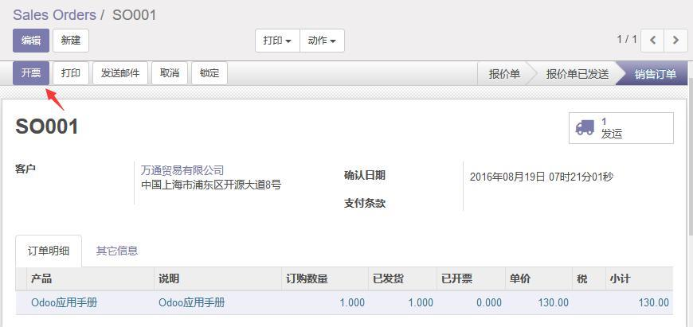

点击“创建并查看发票”按钮来创建并打开销售发票草稿或点击“开票”按钮来仅生成发票草稿。

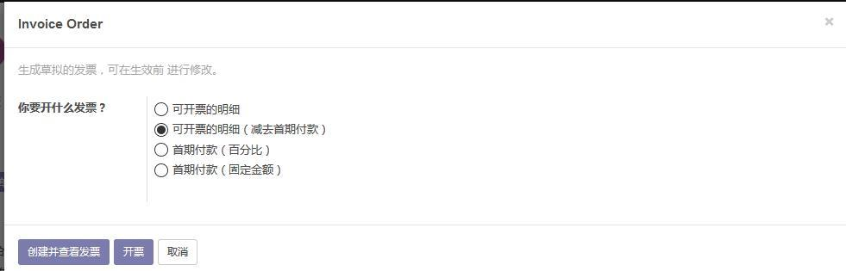

点击“会计”主菜单，在仪表板中点击“待记账的发票”，

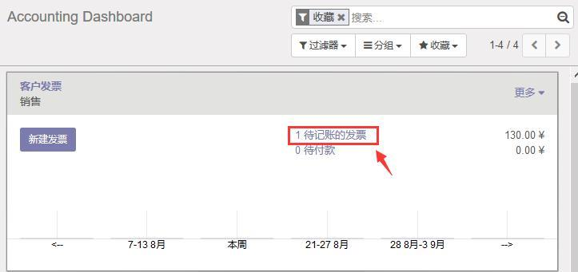

或者使用菜单“会计→客户→客户发票”，可以打开创建的销售发票草稿。

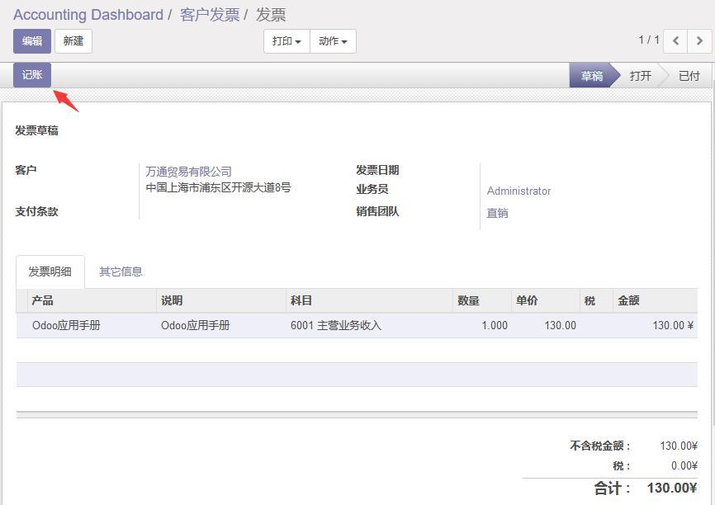

一旦你单击“记账”按钮，Odoo 会安排一个唯一的发票号，并生成相关的会计分录。发票状态由“草稿”转为“打开”。

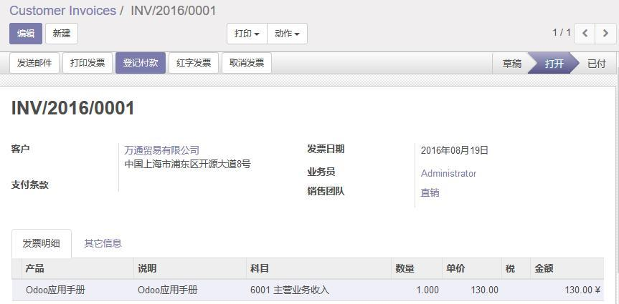

在“其它信息”选项卡中，会被赋予一个会计凭证号。

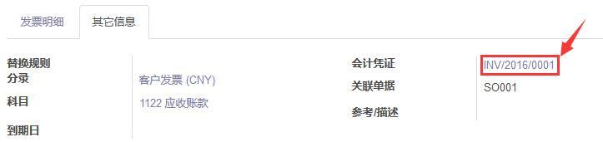

点击它，你可以查看会计凭证明细。

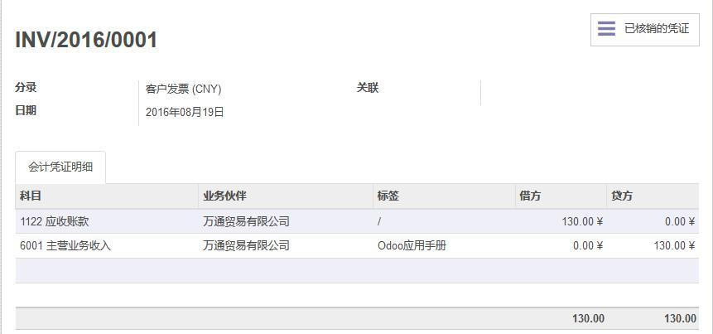

点击“打印发票”按钮可得到一个 pdf 文件，你可以打印后发送给客户，或通过电子邮件直接发送给客户，当然你也可以直接点击“发送邮件”按钮。

#### 3.6.8 客户付款

从菜单“会计→销售→客户发票”，点击客户要付款的发票名称：

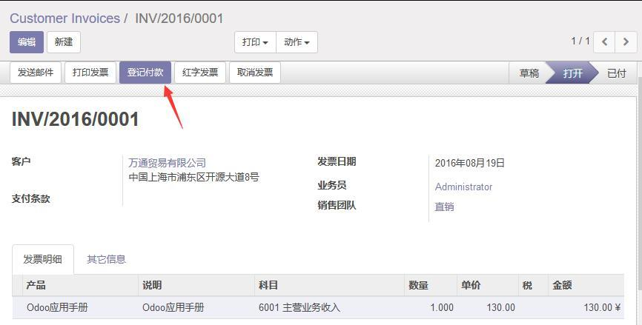

1） 点击“登记付款”按钮，会打开一个支付发票窗体。

2） 选择支付分录，然后点击“记账”按钮，支付发票状态将由“打开”改为“已付”。

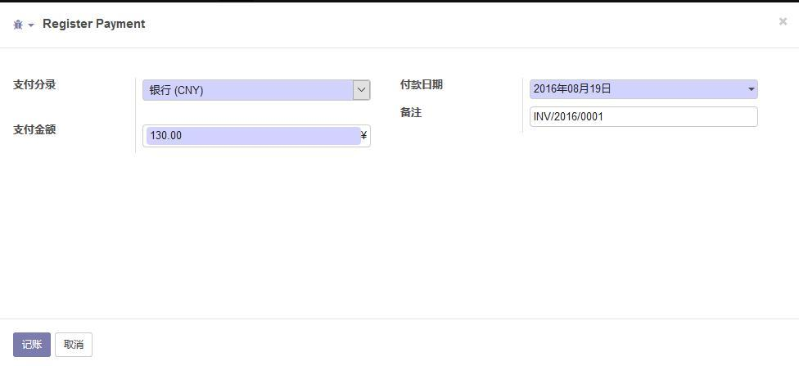

#### 3.6.9 会计凭证

通过“会计→顾问→会计凭证明细”你会看到新产生的银行分录凭证。

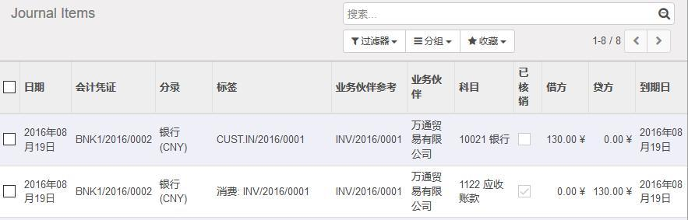

# 第二部分 从财务管理开始

账簿处理是公司的核心：公司的所有运营情况都将在财务帐上反映，它扮演了一个信息中心的角色（公司有多少现金？有多少负债需要偿还？存货的估价有多少？）。

财务信息实际上是你提高公司整个经验管理水平所必须的，如果将财务信息集成到管理系统中，除了能提供财务状况报告外，还能为公司的经营管理提供更多的帮助，为公司的运营发展提供非常有效的手段。例如：

>> 当你准备给你的客户报价的时候，最重要的是了解客户确切的财务状况，以及查看该客户历史上所有延期付款的记录。 如果某个客户超出了它的授信额度， 财务系统能够自动的停止对该客户的进一步交货。

>> 如果某个项目已经使用了 80%的项目预算，但该项目仅完成了 20%，你需要和你的客户重新谈判，或者检查和控制你的项目目标。

>> 如果你需要提高贵公司的现金流，你可以计划将你的服务项目增加基础的费率(票据贴现率)，以及将所有的项目增加付款条件。 这样不仅能够缩短供货周期， 而且你可以专为需要加快进度的用户项目提升为优先研发项目。

Odoo 的财务模块，不仅可以管理业务、处理凭证、票据和付款，还可以以各种数据（包括实时数据、近期和历史数据）为基础进行分析，帮助你进行决策。

Odoo 的财务会计和财务分析之所以能很好运作，是因为它将所有的应用模块紧密的集成到了一起，其最大的优势就是避免重复录入财务凭证。所以在 Odoo 中，可以根据订单自动生成一张凭证，同时这张凭证将自动的生成会计分录，然后依次可以生成计税依据、客户催帐等等。如此强大的功能整合能够使你：

>> 减少数据录入工作

>> 极大的减少了许多数据录入的错误

>> 及时获取信息让你能够快速的响应（对所有业务单据的预警）

>> 使得你能够及时的控制公司经营管理的各个方面

此外，交易、动作和实时发生的财务分析，使你不仅可以监控各种当前情况，也可以有效地进行管理。Odoo的财务模块包括了总账、财务分析、辅助财务和预算财务处理，它支持复式记账、多币别、多公司（集团财务）。

这部分涉及内容为财务的实际应用， 以及财务在整个公司中的作用。 你可以从头至尾设置贵公司的财务结构，

以满足你的财务需求。

学习本部分，需要安装“account_accountant”、“account_voucher”、“account_cancel”、 、“ account_budget” 模块。

## 第4章 收据和付款

“account_voucher”模块使得非财务人员也可以记录账目，主要用来管理应收和应付。如果你使用外部会计人员来管理账簿，你只想知道有哪些发票和哪些已付款，建议你使用这部分功能。

这个结算系统包括收据和收付款（用来管理销售和采购环节的收付款）。这也是一种简便的记账方法，不需要输入正式的会计凭证。此模块管理：

>> 凭证录入

>> 销售收据和采购收据

>> 销售收款和采购付款

学习本章，需要安装 “account_voucher”模块。

### 4.1 凭证的状态

一个凭证可以根据不同的单据产生，例如付款单可根据采购收据产生。

凭证的处理很重要，当一张凭证产生时，它为草稿状态，这时它对你的会计系统没有影响。当一张发票的状态为打开时，它可以被会计师或其它用户审核，确认无误后，点击“记账”按钮后变为“已记账”状态。一张凭证在没被支付之前，它是可以被取消的。

### 4.2 销售、收据和客户付款

当你销售产品给客户时，你可以给他销售收款收据，它仅仅是一种收款证明，而不是真正的发票。销售收据被确认后，你可以记录与此销售收据相关的客户付款。

你可以使用菜单 “会计→销售→销售收据”来新建或编辑销售收据。

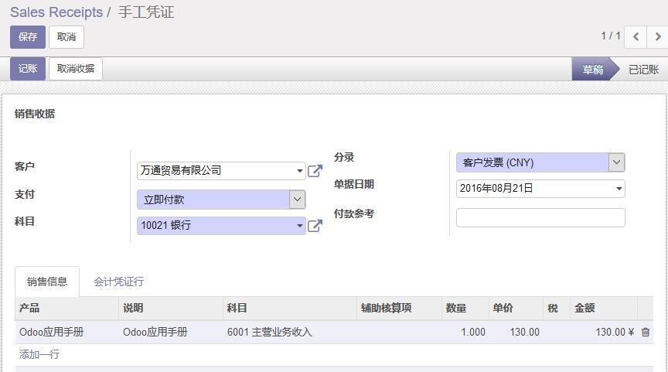

首先选择客户，然后设置分录和科目。关于付款有两个选择：一个是“立即付款”，另一个是“延期付款”。

你可以在“销售信息”选项卡上通过“添加一行”来手动输入销售明细，你需要输入会计科目、说明和金额。最后，点击“记账”按钮可以使此收据生效。

开具收据后，你可以通过使用菜单“会计→销售→付款” 来跟踪客户付款。你需要手动创建付款单然后进行“确认”。

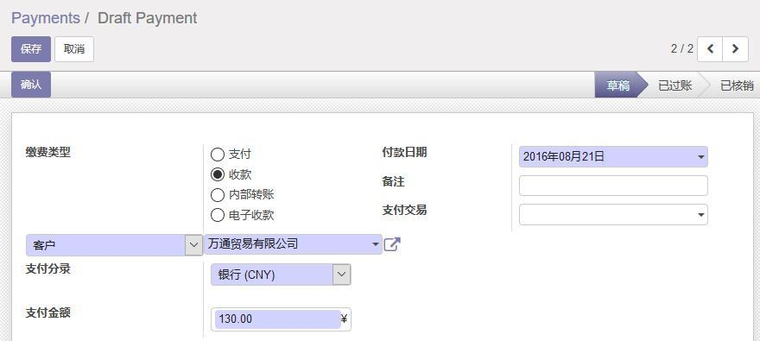

### 4.3 采购收据和付款给供应商

从供应商处购买了产品后，他会给你一个收款收据，这个收据在 Odoo 中被确认后，你可以记录与该收据相关的供应商付款。采购收据和付款和销售收据和付款的界面非常相似。

你可以通过菜单 “会计→采购→采购收据”来新建或编辑采购收据，最后点击“记账”按钮。

供应商付款将核销供应商的发票或采购收据。通过菜单 “会计→采购→支付”，点击 “新建”按钮去创建一个新的供应商付款，你需要选择供应商和付款方式。最后点击“确认”按钮来记账。

Odoo 为跟踪你的收据和付款提供了不同的方案。简单有效的客户和供应商付款流程和收据工作流使 Odoo 更适用。在这节我们除了讨论客户付款和供应商付款流程外，还讨论了客户凭收和供应商收据。

## 第5章 从发票到支付

要练习本章，你需要安装会计与财务、销售管理模块，并按照 6.4.2 一节的介绍设置好会计科目表。

所有的帐务处理使用默认的币别（在公司窗体中设置）记帐，但是所有的帐务处理和交易都能使用第二币别（在财务科目中定义）。支持多币别处理的价值，在于满足两个不同币别之间的进出口贸易业务。

Odoo 中所有的财务帐务处理都是基于凭证的，不管是根据发票生成还是直接生成。

因此，通过业务伙伴应收帐款中的未核销记录列表，可以快速的生成客户催帐提醒；另外你可以找出所有的未付款状态和未对帐凭据的付款记录，比如预付款。

同样，诸如总分类账、账户结余、过帐期的结余（或称为按年代顺序排列的结余）和各种日记帐这些财务报表都是基于会计分录的。 不管你是通过发票形式录入或直接通过凭证分类帐产生， 这些都将使用相同的纳税依据，同时在法定的财务报表中体现。

### 5.1 相关会计设置

#### 5.1.1 付款方式的设置

1）设置银行账户

通过菜单“会计→配置→会计→银行账户”，点击“新建”按钮。

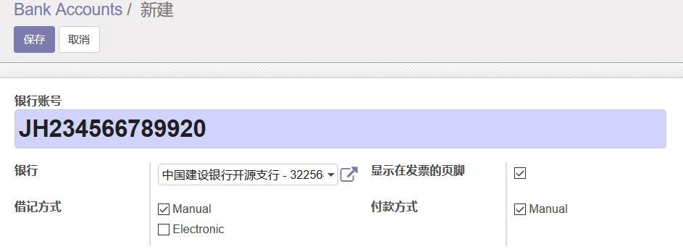

你可以从“银行”字段的下拉单中新建或选择银行，或者点击右侧的“ ”按钮对选择的银行进行编辑。

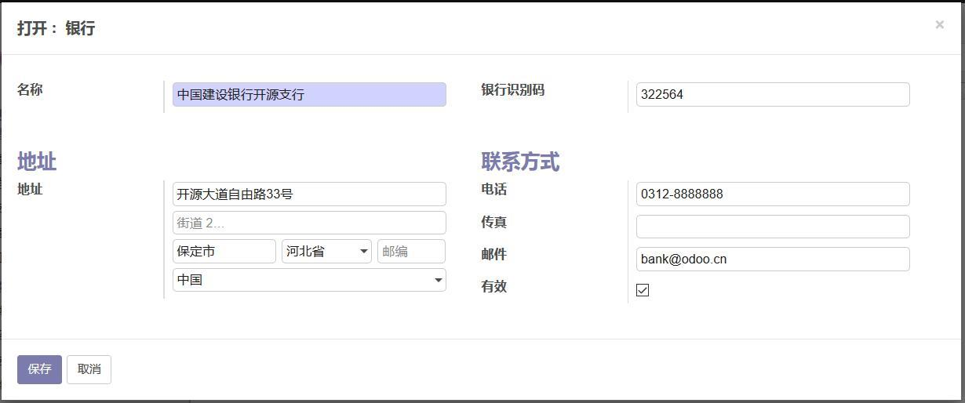

#### 5.1.2 多币种设置

为使用多种货币，需要通过菜单“设置→设置→会计”，在“特性”一节勾选“允许使用多币种”，并选择“汇兑损益科目”。这样在相关窗体中，就可以选择币别了。

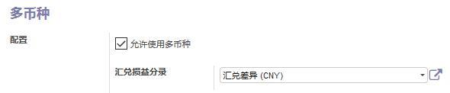

这样在相关窗体中，就可以选择币别了，如下图的发票窗体。

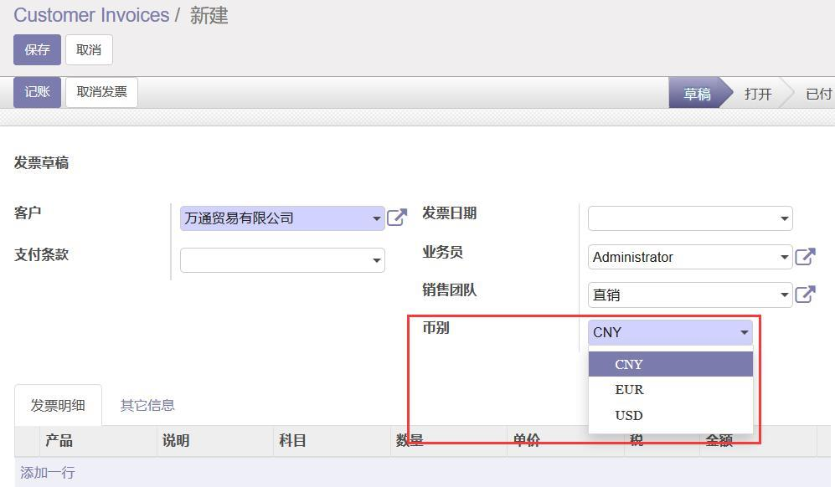

#### 5.1.3 税制设置

你可以在财务交易中附加税款：

>> 在付款或收款中增加税款；

>> 在应向税务机关缴纳的各种报告中计税；

>> 在你的总账科目中跟踪税赋情况；

Odoo 中管理付款和退税使用与其它货币交易相同的机制。 Odoo 有灵活的机制来处理税收,可以通过界面设置或数据导入机制来满足不同税收管辖区的要求。税收机制也可以用来处理其它类似税收的金融交易,比如一个基于交易额的作者版税。

设置税制，使用菜单“会计→配置→会计→税”：

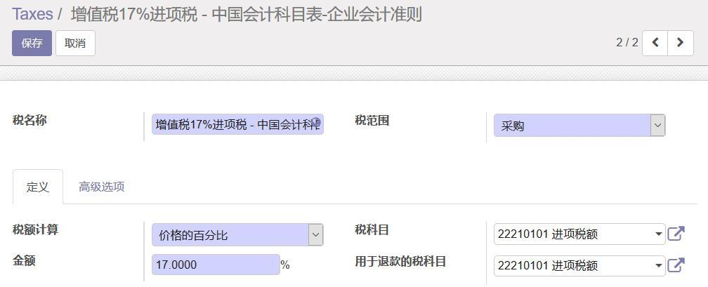

你需定义如下字段：

>> 税名称：用于纳税申报：

>> 税范围：选择此税是适用于销售、采购还是所有交易；在“定义”选项卡中：

>> 税科目：一个用以记录发票税额的普通科目，对于多个税，它可能是同一个科目，也可能分成多个科目以便于一个税关联到其中一个科目；

>> 用于退款的税科目，对于多个税，它可能使用同一科目，在某些国家的税法中，也可能必须分成多个科目；

>> 税类型：指明如何计算税款：百分比、固定金额、无、Python 代码（你可以从特殊计算选项卡的特殊计算代码字段中找到）或余额。此为必录字段。

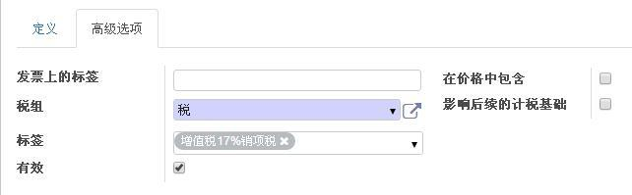

>> 在价格中包含：当勾选此项时，显示的总价中包含税额；

税创建完成后， 你可以为一个产品指派多个税。 你可以使用菜单 “销售→产品→产品” ， 在产品窗体中的“会计”选项卡中进行选择：

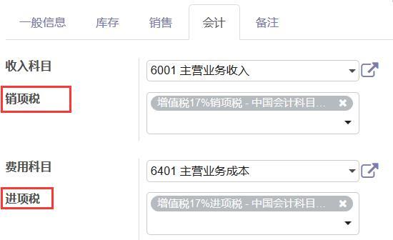

销项税：它可能包括销售税、输出增值税和销售环保税（Sales Eco Tax）；

进项税：可能包括采购税、输入增值税和采购环保税。

通常，当你采购或销售产品时，默认使用分派给该产品的税以计算应缴税额或欠税税额。

你可以设置多个税到一个科目上，这样当通过科目转账时自动计算税额。在这种情况下，这种税可能不是法律要求的“税”，如类似税收的东西，例如作者的版权费或销售佣金。

#### 5.1.4 发票编号设置

对已记账的发票，Odoo 会赋予它一个唯一的编号。发票的编码方法可以通过菜单中“设置→技术→序列与标识符→序列”来修改，默认情况下使用“INV/年/序号”。

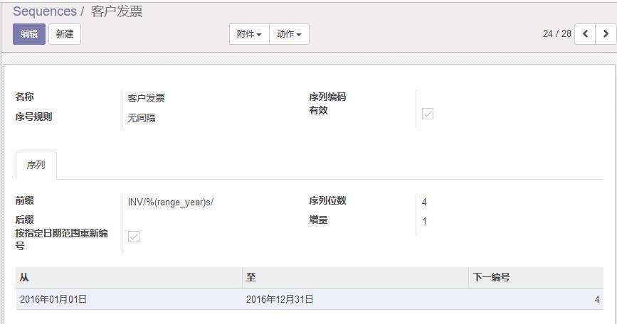

#### 5.1.5税和科目的替换规则

你可以通过菜单“会计→配置→会计→替换规则”，来设置科目和税的替换规则。

##### 5.1.5.1 税替换

在产品信息中设定销售、采购该产品应缴纳的税，之后，在销售订单、采购订单中，系统会自动采用产品上设定的税。但是，有时候，同一产品，针对不同类型客户，其计税方式不同。例如，某产品内销时要计消费税，但外销时不计消费税。那么，对于外销客户，应该采用不同于产品上设定的计税方法计税。

当指定客户的替换规则后，系统会根据替换规则中的设定将产品中设定的税换成别的税计算税额。

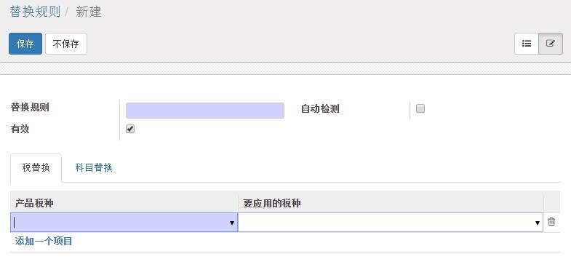

##### 5.1.5.2 科目替换

在产品信息中设定销售、采购该产品记的收入、费用科目，之后，在销售订单、采购订单中，系统会自动采用产品上设定的科目生成发票。但是，有时候，同一产品，针对不同类型客户，其收入科目不同。

例如，某产品内销时要记入主营业务收入-国内科目，但外销时要记入主营业务收入-国外科目。那么，对于外销客户，应该采用不同于产品上设定的科目。

当指定客户的替换规则后，系统会根据替换规则中的设定将产品中设定的科目换成别的科目生成发票。

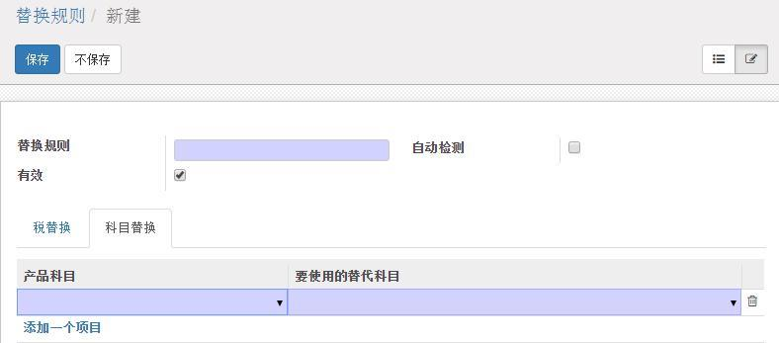

设置完成后，在销售报价单的“其它信息”选项卡和采购询价单的“发货和开票”中，你可以选择需要的替

换规则。

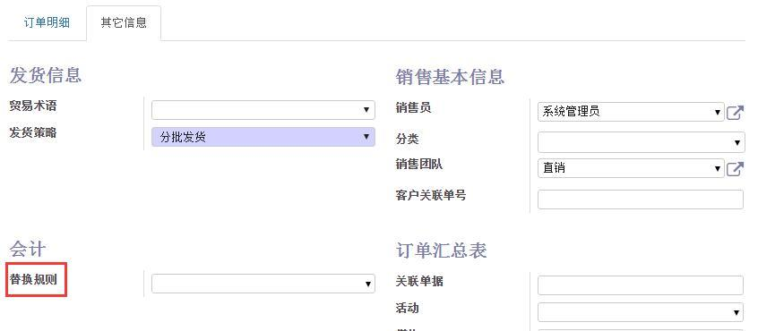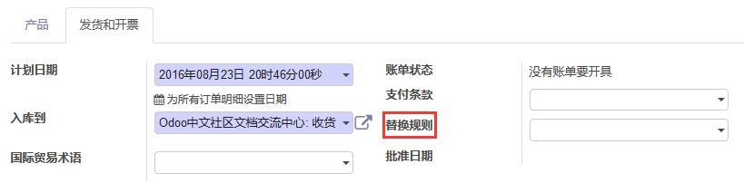

### 5.2 发票和支付

在 Odoo 中，发票包括如下 4 种类型，他们都以相同的对象类型存储在系统中。：

>> 客户发票

>> 供应商发票

>> 客户红字发票

>> 供应商红字发票

你可以从发票菜单中找到这 4 种形式的发票并正确使用它们。

*注：红字发票，能够让你冲减全部或部分发票。*

Odoo 中访问客户发票，使用菜单“会计→销售→客户发票”；对于供应商发票通过菜单“会计→采购→供应商发票”。

Odoo 基于以下数据生成发票：

>> 供应商或客户订单，

>> 收到或发出产品，

>> 企业经营过程中产生的计工单，

>> 关闭任务，

>> 应收费或其它可收的费用

首先要生成“草稿”状态的发票，在此状态下，它在系统中的财务帐上不反映。它们经过审核后，然后发送给客户。不同的发票处理方式将在下面的章节详细介绍。

也有手工录入发票的情况，这通常发生在不与订单关联（通常为采购订单）或红字发票，如果系统自动生成的不正确，在将发票发给客户之前你可以修改它们。

例如，如果你没有意识到客户是免税的，从订单生成的发票将包含正常税率的税额。这就需要你在确认发票前先修改它。

通过点击“记账”按钮可改变发票至“待支付”状态。一个待支付的发票都有一个唯一的发票编码，此编码用来记帐或向客户追款。

#### 5.2.1 录入客户发票

Odoo 中录入发票的方法非常简单，不需要专业的会计知识就可创建他们需要的发票。发票创建后，更具会计知识的专业人员可对会计科目进行完整控制。对于 Odoo 中推荐的所有值，专业会计人员都可以修改。

要人工生成一张发票，请使用菜单“会计→销售→客户发票”（或者在会计的仪表版中）,然后点击”新建”按钮，这会打开一个新的客户发票窗体。

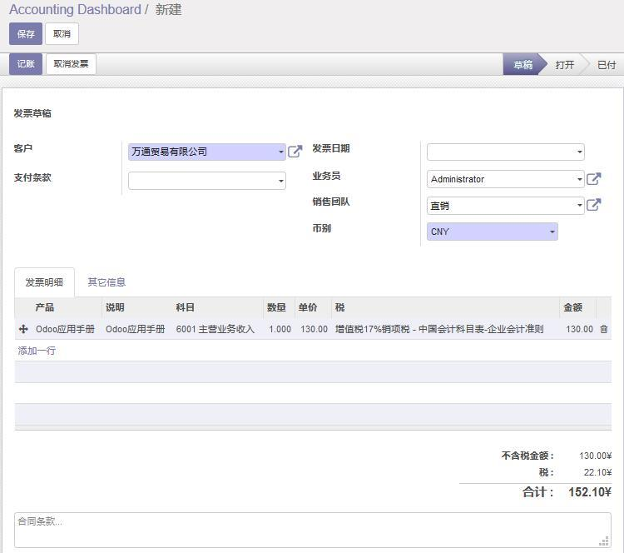

发票资料由以下三部分组成：

>> 头部是客户信息，

>> 主体是发票明细，

>> 底部是税金明细和发票合计。

在Odoo中录入数据，可以根据屏幕上提示的信息按顺序填写各字段。这种方法做意味着若你选择了前面的字段项，后面的字段项将自动生成。所以当你选择客户后，下面的字段将自动填写完成：

>> 发票日期：系统会取当天日期作为默认日期，你可以更改它。

>> 币别：你可以选择在发票中要使用的币别。

>> 支付条款：在“发票明细”选项卡中，自动填写为业务伙伴窗体“会计”选项卡中定义定义的“客户支付条款”。

在“发票明细”选项卡，点击“添加一个项目”，在“产品”字段中选择一个产品后，以下字段将自动完成：

>> 说明 ：来自于产品相关信息，并且使用业务伙伴的语言，你可以在此字段添加更详细的注释。

>> 科目 ：由产品定义的科目决定，如果没有指定，Odoo 则使用此产品所属分类的科目属性。

>> 计量单位：默认为产品窗体 “信息”选项卡中的“计量单位” （只在销售或采购设置中启用了“ 产品可以使用不同的计量单位进行销售或采购（高级） ”后才显示。）。

>> 单价 ：这是产品窗体中“信息”选项卡中的“销售价格”，不含税。

>> 税 ：由产品窗体“会计”选项卡中定义的税种和税率决定。

默认情况下，Odoo 发票中的价格和处理过程不含税，税是作为一个单独的金额管理。

当你在税窗体中勾选了“高级选项卡”“价格中已含税”字段时， Odoo 可以管理含税价格。

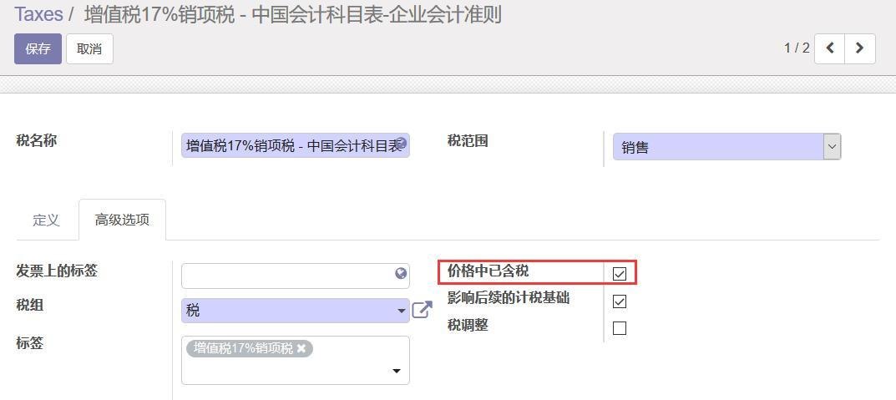

勾选“含税价”后，发票窗体的如下：

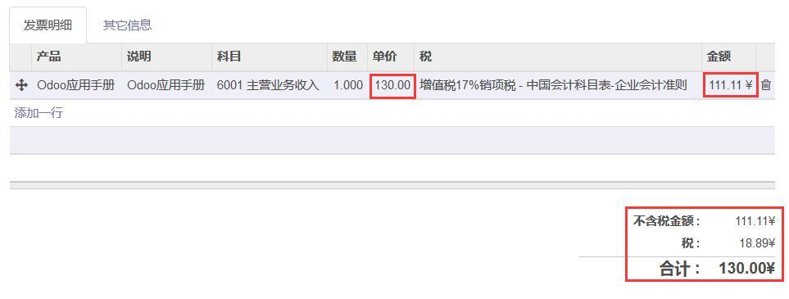

其中“单价”变为含税价，“金额”变为不含税金额。

在“其它信息”选项卡中，你可以选择或输入：

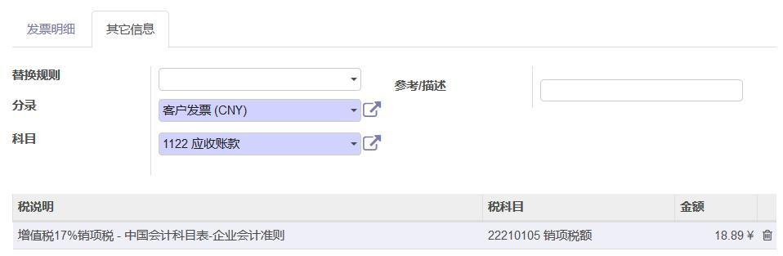

审核完成后，要批准发票时点击“记账”按钮，发票将从“草稿”状态变为“待支付”状态。对已记账的发票，Odoo 会赋予它一个唯一的编号。

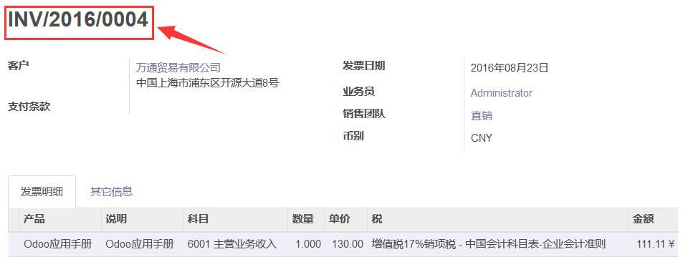

当发票被记账时，此发票相应凭证自动生成。 你可以点击发票窗体“其它信息”选项卡的“会计凭证”字段的凭证编号来查看相关的会计凭证明细。

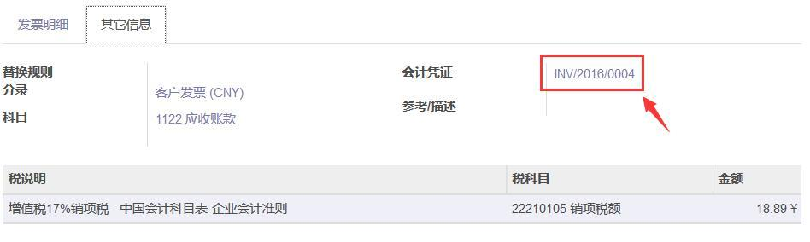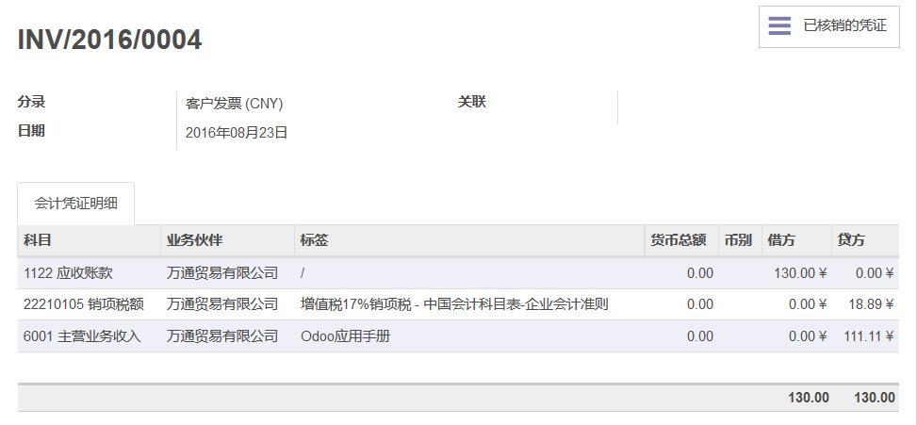

#### 5.2.3 取消发票

默认情况下，Odoo 不允许你对已记账的发票进行取消。因为已创建了会计分录，理论上你不可以回退并删除它们。 然而，当发生了一个错误而不能通过红字发票和对两个帐目调帐解决时，你可以使用 Odoo 取消发票的功能。能否采用此方法将取决于当地会计制度。

首先要安装“account_cancel”模块，然后，通过菜单“会计→配置→会计→分录”,在客户发票和供应商账单窗体中的“高级选项”选项卡中勾选“允许取消分录”。

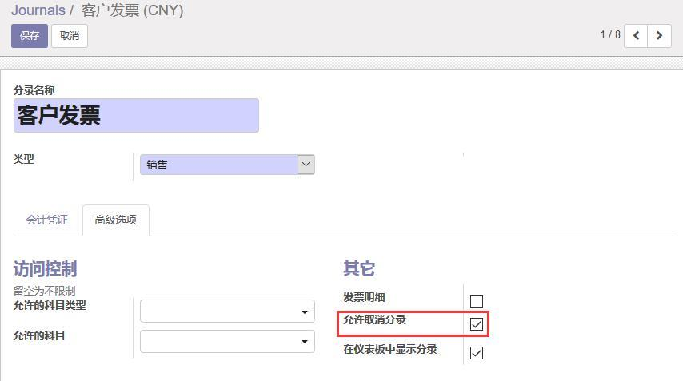

这样设置后，在发票窗体上方会出现“取消发票”按钮。

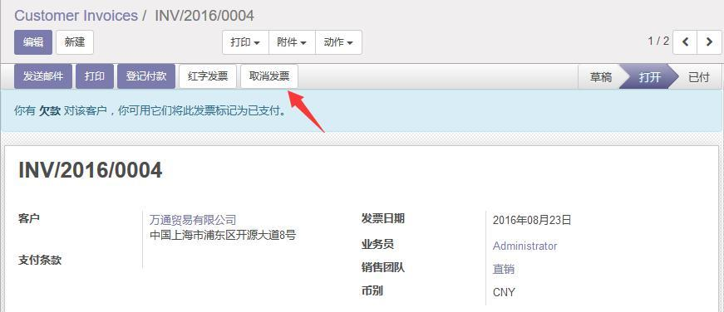

如果符合以下两个条件，将允许取消发票：

1）会计分录尚未对帐或付款：如果已对账，那么你将不得不首先取消对帐。

2）会计期间或会计年度尚未被关闭（未月结）：如果它是关闭的，那么将没有任何修改的可能。

取消发票将自动修改相应的会计分录。

在发票窗体中点击“取消发票”按钮即可取消发票。

发票取消后，其状态为“已取消”，你可以点击“重置为草稿”按钮，然后对其进行修改和重新记账。

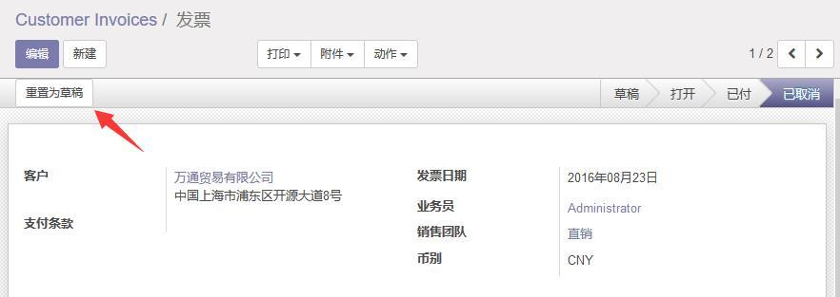

一些国家要求发票为连续编号（即序列中不能有中断）。 如果取消了一张发票，而且没有对它进行重新生成，你会发票编号会出现断号，你需要使用菜单 “设置→技术→序号与标识符→序列”，更改“下一编号”字段的值，然后重做发票。

#### 5.2.4 创建供应商发票

Odoo 管理供应商发票的方法和管理客户发票的方法非常相似。它可以实现简单、快速的数据输入并监控记录的总金额。

供应商发票是通过采购单和收货资料自动产生的。通过菜单“会计→采购→供应商发票”，点击“新建”按钮，选择供应商和采购单，系统就会自动生成和选择的采购单相关的发票行。

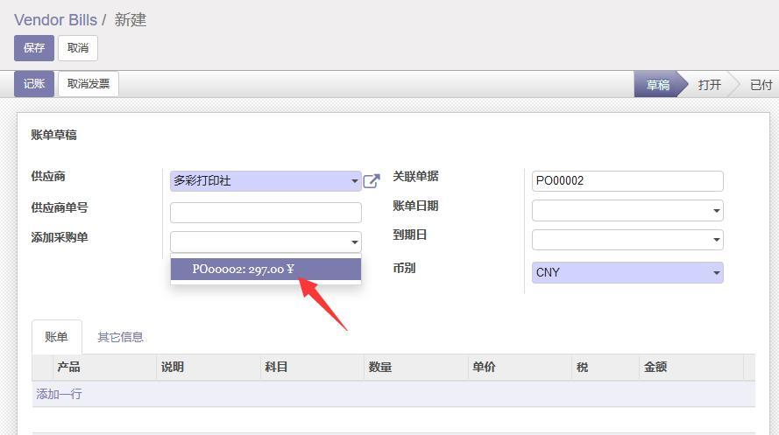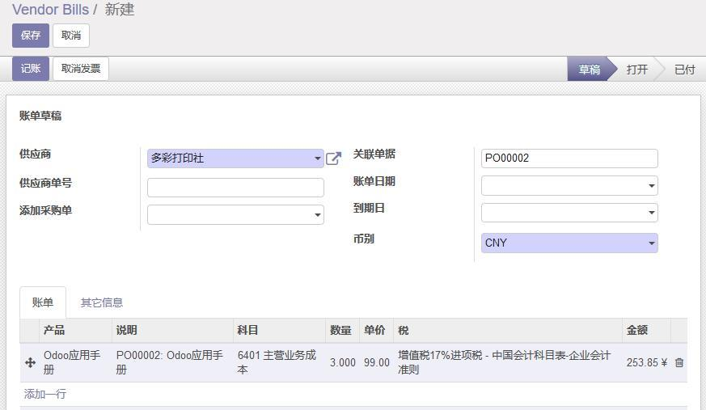

其它字段还包括

>> 币别：如果你不使用默认的币别，你就需要选择一下。

>> 账单日期：它被用来计算到期日。

>> 到期日：付款的到期日期。如果你没有填写到期日期，Odoo 将假设这张发票以现金方式付款。

在“账单”选项卡中，你可以通过点击“添加一行”来人工录入发票行，选择一个产品后，下面的字段会被自动完成填充：

>> 科目：默认为产品窗体 “会计”选项卡中的“费用科目”字段的值或产品的所属分类（如果产品本身没有定义费用科目）窗体的“费用科目”字段的值。

>> 税：默认为产品窗体“会计”选项卡中“进项税”字段的值。

>> 数量：默认为 1，你可以手动修改。

当你核准发票时，你需要检查不含税的发票行的小计和税两者之和与合计数是否和纸质发票一致。

合计数和你的供应商给你的纸质发票不一致的原因包括：

>> 供应商计算错误

>> 合计金额使用了不同的四舍五入方法

*注：税金的四舍五入*

*经常发生的情况是供应商的合计数增加了 1，这时因为税金计算采用了向上舍入的方法，一些税金的合计数因为这种四舍五入的方法是无效的。*

*例如, 如果你精确到小数点后 2 位同时税率为 19.6%，就不可能生成金额 145.50，*

*121.65 x 1.196 = 145.49*

*121.66 x 1.196 = 145.51*

*这种情况下，你可以基于总计修改记录行上的值，或者修改表单左下侧的税金总额。它们都是可编辑的，因此你可以修改他们来调整总数。*

*注：修改价格的小数点位数*

*为了保证发票的合计数一致，有时你需要提高价格的小数点位数。使用菜单“设置→技术→数据结构→小数精度”，在列表里找到“ Product Price”，然后更改“位数”字段的值。*

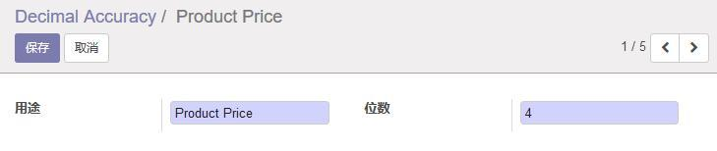

当合计一致，你就可以核准这张发票。Odoo 会生成相应的会计分录，你可以使用发票上的科目字段和发票上每个记录行的科目字段来管理这些会计凭证。

#### 5.2.5 退款

你可以通过一张已存在的发票快速的生成一张退款单。选择一张“待支付”或“已付”状态的客户发票，然后点击发票窗体上部的“红字发票”按钮。

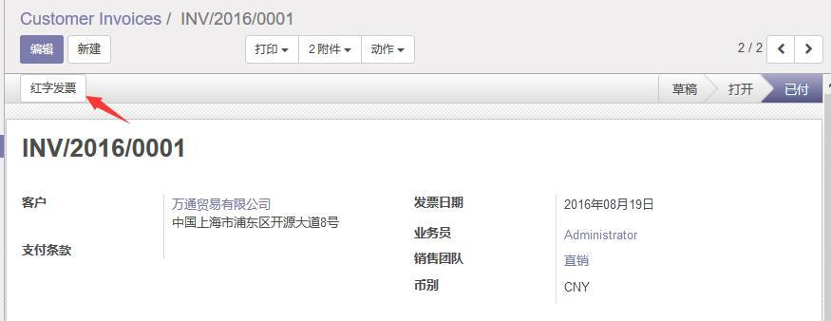

在随后弹出的“红字发票”窗体中选择退款方式，并录入退款说明，

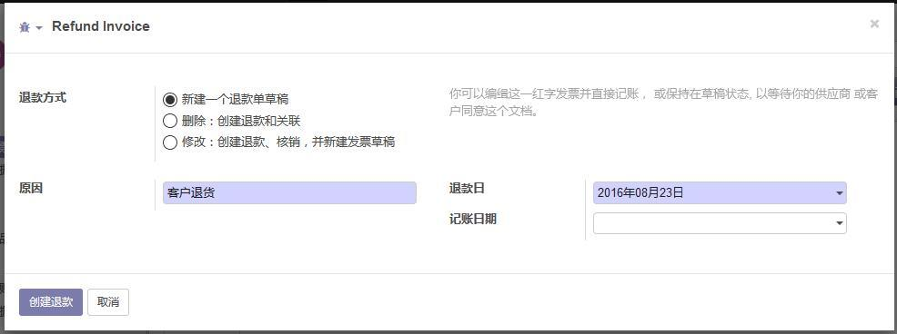

然后点击“创建退款”按钮，Odoo 就会为你创建一张新的“草稿”状态的红字发票，在“记账”前你可以修改它。

与客户退款类似，对于供应商，选择一张“待支付”或“已付”状态的供应商发票，然后点击发票窗体上部

的“要求退款”按钮。在随后弹出的“红字发票”窗体中选择退款方式，并录入退款说明，然后点击“创建退款“按钮，Odoo 就会为你创建一张新的“草稿”状态的红字发票，在“记账”前你可以修改它。

#### 5.2.6 付款

发票“记账”后，点击发票窗体上部的“登记付款”按钮，

确认付款金额并选择付款方式，

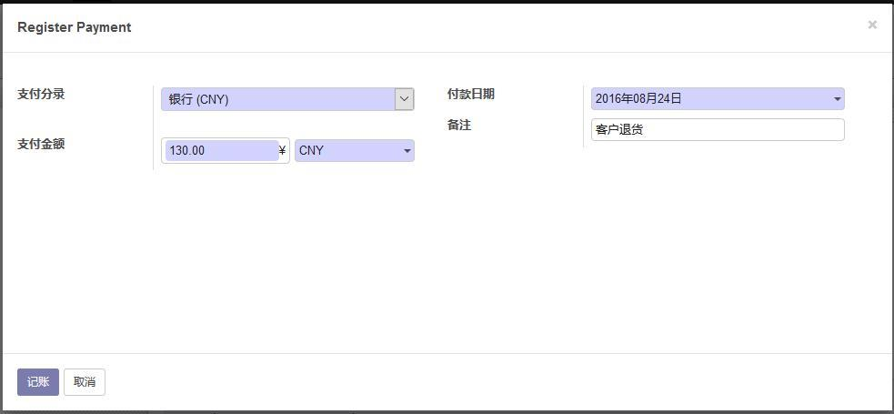

点击“记账”按钮后，此发票状态就会变为“已付”。

#### 5.2.7 无用单据的处理

无用的单据，如发票草稿，在Odoo中是不能删除的，你可以选择“取消”，对“取消”的单据后还可以“重置为草稿”，然后修改后重用。

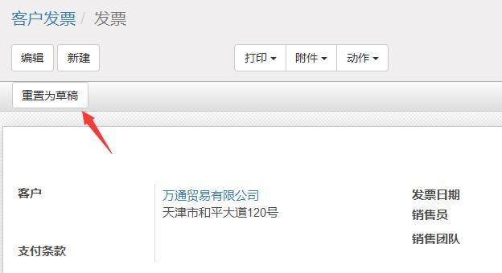

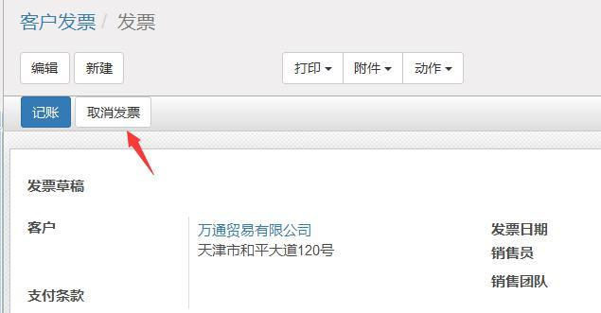

### 5.3 会计分录

#### 5.3.1 管理银行对帐单

Odoo 提供了一个可视化工具用来管理银行对账单，你可以更简单的将数据录入到财务系统中。一旦对账单被确认，对应科目的录入将被 Odoo 自动生成，因此，非会计人员可以录入财务交易而不需要担心诸如借方、贷方和相对应的科目等问题。

要录入银行对账单，点击主菜单“会计”，在会计仪表板中点击“新建对账单”按钮，

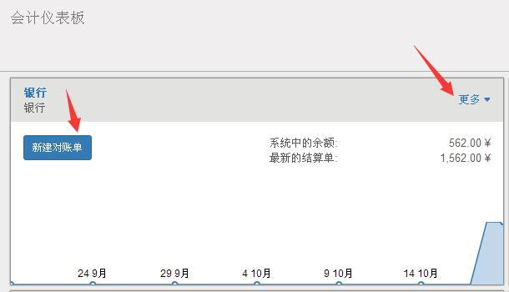

也可以点击“更多”按钮，

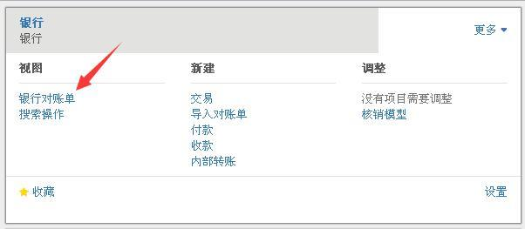

然后点击“银行对账单”。

一张银行对账单数据录入的窗体将打开，如下图所示：

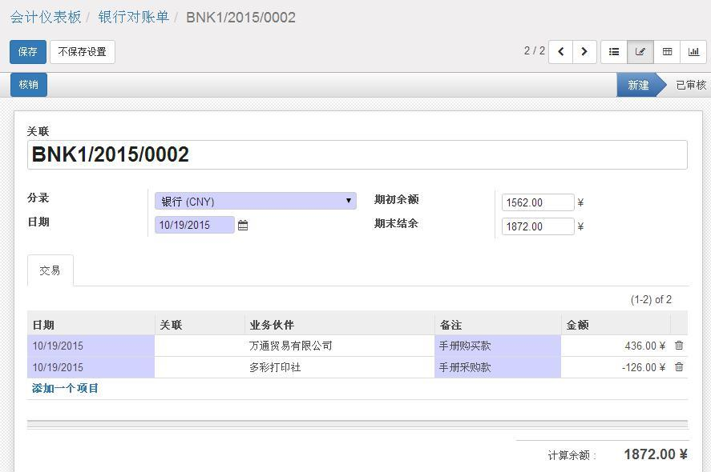

>> “关联”字段（银行对账单的编码）和日期被 Odoo 会在对账单保存后自动填充为默认值。

>> 分录：要进行对账处理的分录。银行分录或现金分录。

>> 期初余额和期末结余:基于先前对账单的期末结余， Odoo 将自动生成期初余额 （你可以修改这个值）

在“交易”选项卡，你必须确认录入银行对账单明细的所有行，每一行相当于一条银行交易记录。

你有两种方法：手工填写或通过“导入发票”。

手动录入时，对金额：负号表示退款，正号表示现金付款或银行存款。

要导入银行对账单，可在银行列表视图中点击上方的“导入”按钮。

#### 5.3.2 银行对账单的“核销”和“关闭”

点击银行对账单窗体上部的“核销”按钮。对

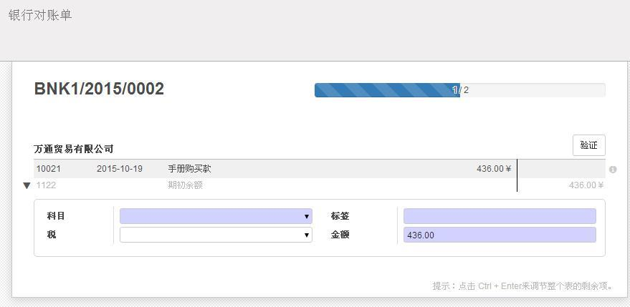

对不能自动核销的项目，你需要手动选择科目并录入标签，然后点击“验证”按钮。

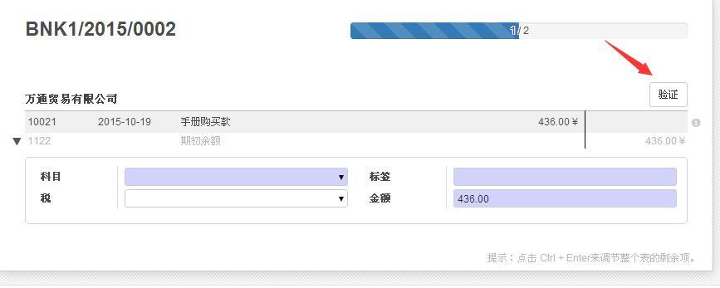

“核销”完成后，会出现提示窗体。

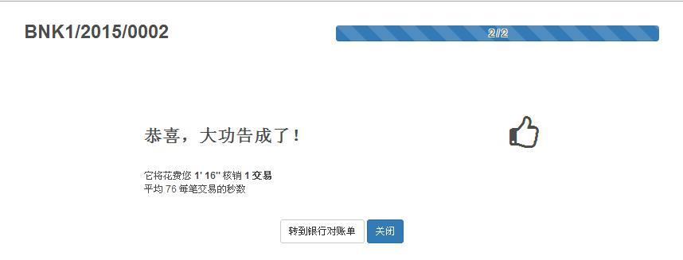

我们点击“转到银行对账单”，

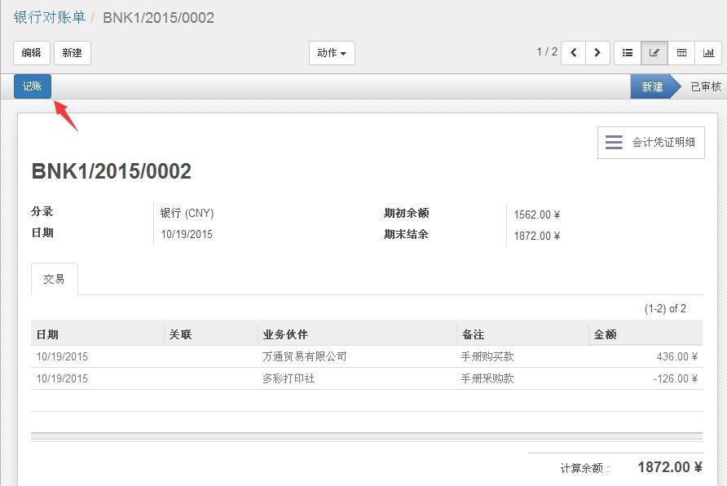

对已核销的银行对账单，我们可以点击“记账”按钮。

你需要检查交易明细和期末余额是否正确，二者相符后才能点击 “记账”按钮关闭此对账单，Odoo 会检查你填入的期末余额和理论计算出的余额是否相符，如果不相符，会出现警告，且拒绝记账。

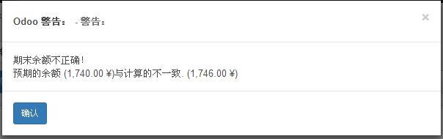

在银行对账单被记账后，Odoo 将自动生成对应的会计凭证，对账单状态将变为“已审核“。

对账关闭后，你可以点击“撤销对账”来撤销此对账单，但前提是你预先设置好此记账分录允许取消。

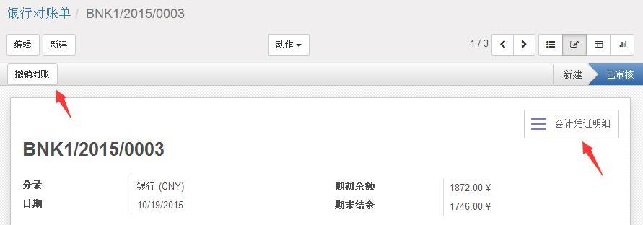

点击“会计凭证明细”按钮可以查看此对账单关联的凭证。

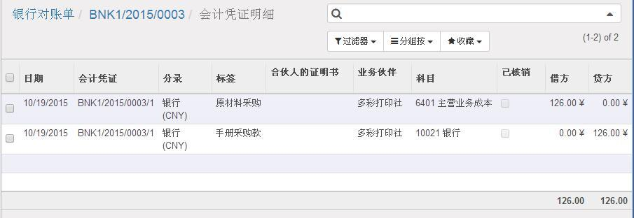

### 5.4 预付款管理

#### 5.4.1 采购预付款

在采购过程中，存在着先付款，后到发票的情况。在这种情况下，你可以先付款，发票到后再与之前的付款进行核销。

Odoo 提供窗体，让你进行付款准备、验证和执行，你可以管理：

为了使用付款管理你需要安装采购付款管理“payment”模块，它是 Odoo 系统的可选模块。

系统允许通过你的多个银行账户进行多笔付款，一旦付款被登记了，你可以验证付款单，在验证时你可以修改和批准付款单，发送电子交易单据给银行。付款单被确认后，在财务人员在执行前还有一个验证步骤，你可以理解为这些单据先通过账务人员先准备好，再通过管理人员批准，然后继续完成付款。

在小企业中，通常由同一个人完成付款单录入和验证，这种情况你只需要一个接一个的点击两个按钮，从而确认付款。

为了输入一个付款单，使用菜单“会计→采购→付款”，然后单击”新建”按钮。

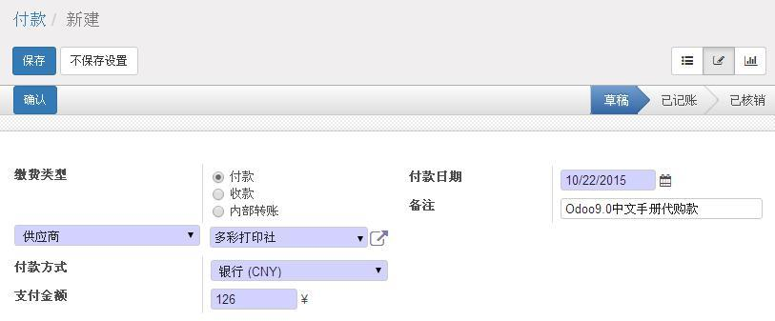

>> 缴费类型：你可以从付款、收款、内部转账中选择一个。

>> 付款方式你需要从你公司中可用的付款方式中选择一种。

>> 付款日期：日期对于准备电子转账非常重要，因为银行接口允许你选择在未来的某一天执行操作。

最简单的方式是，大部分发票你可以选择按照到期日期自动进行付款。付款单确认后会自动分配付款单号，并转为“已记账”状态。

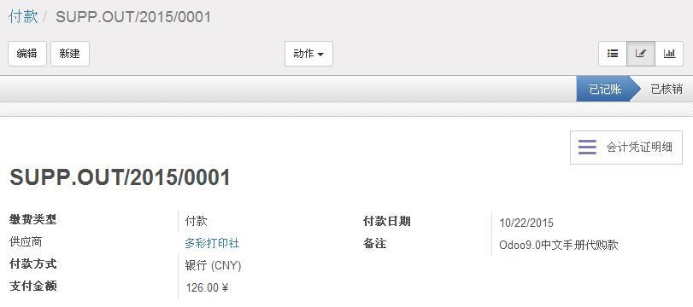

后续此供应商的发票记账后，在发票上会提示此供应商有预付款，你可以点击发票底部的“添加”按钮用原来的付款单来抵消对发票的付款。

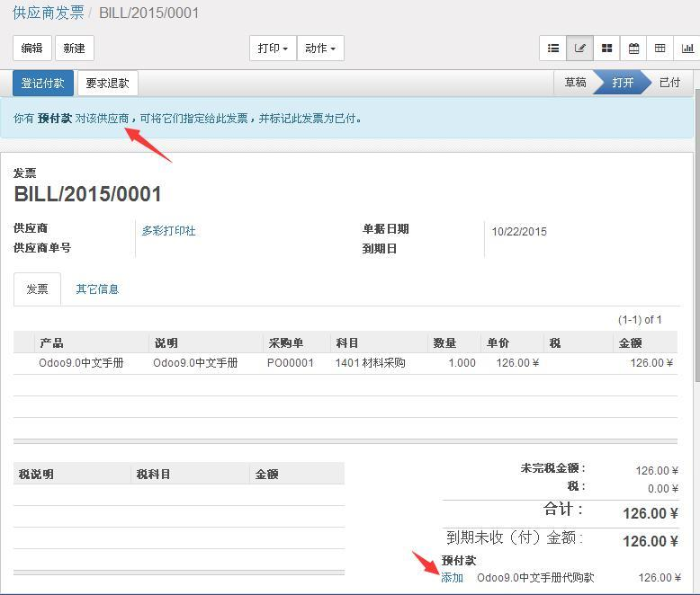

#### 5.4.2 销售预付款

在销售过程中，存在着客户先付款，最后集中开票的情况。在这种情况下，你可以先登记客户的付款，开发票后再与之前的付款进行核销。

对客户的付款进行登记，通过菜单“会计→销售→付款”

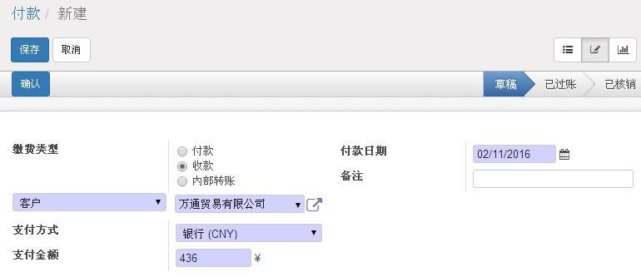

后续给客户开发票后，Odoo 会提示该客户有预付款，并列出预付款的金额，你可以点击“添加”来将此发票和预付款进行核销。

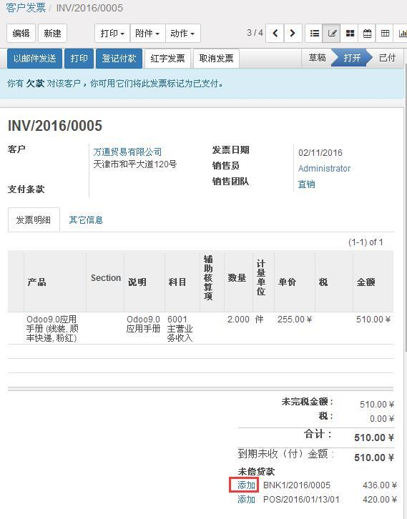

### 5.5 发票中的产品单价的小数精度问题

采购和销售发票产品价格的小数精度默认为货币的小数精度，与实际不符，特此更改代码，设置其为价格的精度。

更改文件 addons/account/models/account_invoice.py ，将:

price_unit = fields.Monetary(string='Unit Price', required=True)

更改为：

price_unit = fields.Float(string="Unit Price",digits=dp.get_precision('Product Price'),required=True)

更改后的截图如下：

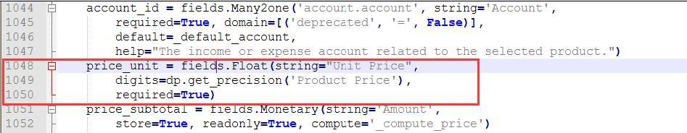

*注：价格精度的修改菜单路径为：设置→技术→数据结构-->小数精度，修改参数“Product Price”修改其值为 4。*

## 第6章 财务分析

本章将介绍如何通过 Odoo 实现法定报税和财务报告。无论是关于客户和供应商的报告，还是各种法定目的的报告，Odoo 提供所有你公司的分析参数指标和财务状况。

不管你是想分析你公司的常规健康状况，还是检查帐目对账的详情，在公司的帐目处理中你可以置入定义好的各种财务指标。

Odoo 的财务报告非常灵活并且结果是实时计算出来的，它能最精确的显示你公司的当前业务状况，并自动的采取措施。无论是涉及全公司的问题（诸如现金流太低或应收帐款太多）还是一个局部问题（一个客户没有付款或者一个项目的预算超支）时，你都可以快速采取措施。

本章描述了 Odoo 财务模块提供的各种报告和报表，还包括 Odoo 如何进行采购和销售的报税，以及相关的税金报告。

学习本章你需要安装销售管理、会计和财务、“account_budget””模块， 并安装中国会计科目表。

### 6.1 报表

Odoo 提供了多种工具来管理客户供应商的帐目，包括：

>> 业务伙伴的财务分析，提供所有业务伙伴的分析报告。

>> 对指定业务伙伴进行详细分析。

#### 6.1.1 业务伙伴财务分析

##### 6.1.1.1 业务伙伴账龄分析

要获得详细的业务伙伴账龄分析，使用菜单“会计→报表→PDF 报表→业务伙伴账龄分析”。

Odoo 要求你选择开始日期和分析的期间（间隔天数）。Odoo 按期间计算出应收账款和应付账款，因此如果你请求的期间为 30 天，Odoo 会生成过去前一个月、前 2 个月等的应收账款和应付账款。

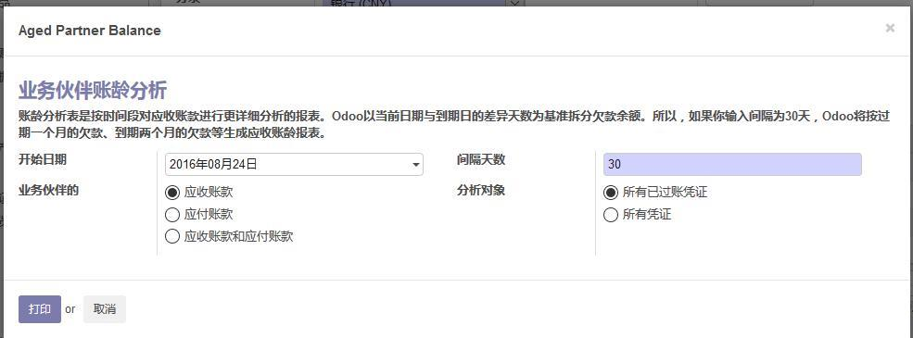

填好上面字段后，点击“打印”按钮，会提示下载账龄分析报告的 pdf 文件。

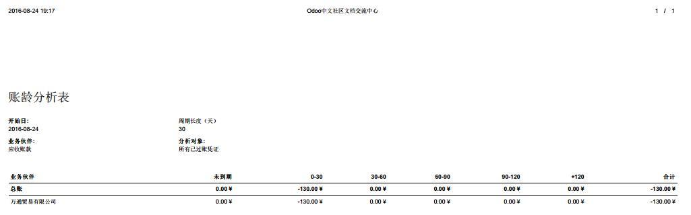

间隔为 30 天的账龄分析表

#### 6.1.2 业务伙伴信息

在日常使用 Odoo 的过程中，经理经常需要从快速搜索业务伙伴的财务信息. 为此，当打开业务伙伴窗体时，他可以使用窗体右边的按钮。

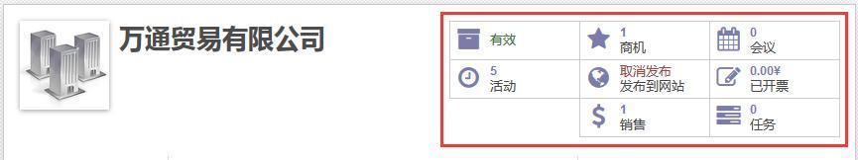

或”动作”按钮的下拉菜单直接进入。

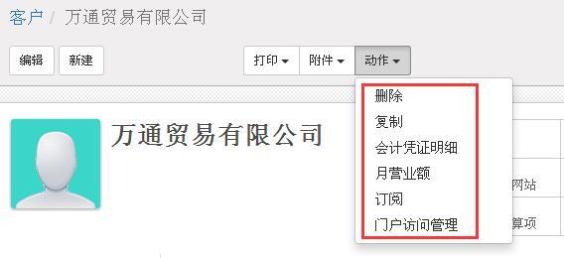

在 Odoo 中，你可以基于应收帐款金额来搜索联系人。因此，搜索应收账款金额在 1 到 99999999 之间的业务伙伴时，会得到有欠款的业务伙伴列表。

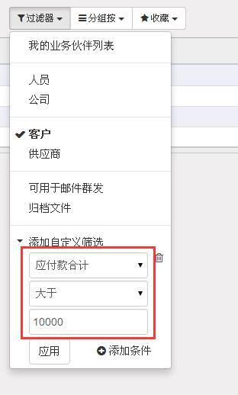

选择这些客户后，你可以从“打印”下拉菜单中选择打印“应付款”。

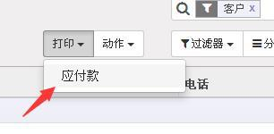

在业务伙伴窗体的页面链接中，有两个按钮和会计相关:

>> 已开票；

>> 辅助核算项。

第一个按钮是获取客户和供应商的发票历史信息， 第二个按钮你可以快速的查看对客户和供应商的相关统计和分析。

### 6.2 法定税率和会计科目表

本节讨论法定税率和帐户等对公司的法定要求:

>> Odoo提供的税制结构；

>> 会计帐簿；

>> 帐户余额 (用于生产损益表和资产负债表)；

>> 日记帐的差异(一般的、集中的和详细的)；

>> 纳税申报。

*注：其它申报*

*除了在帐户模块中提供的法定申报功能， Odoo在其他模块中提供了其它申报功能. 例如，你可以安装 “report_intrastat”模块来对货物发送或从其它国家接收的情况进行内部统计申报。*

#### 6.2.2 总帐和试算平衡

打印总帐，你可以使用菜单“会计→报表→PDF报表→总账”,你可以使用下面的窗体来检索并打印报告。

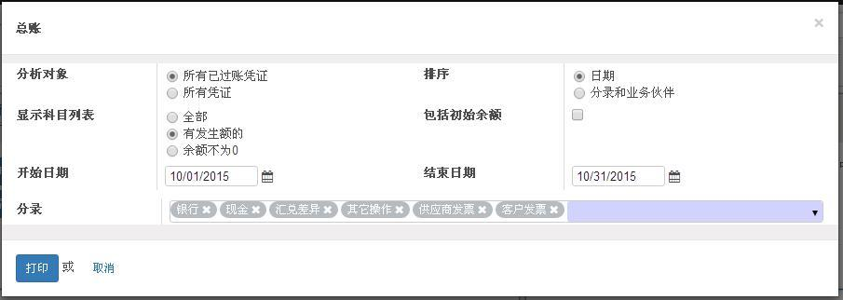

打印后的效果：

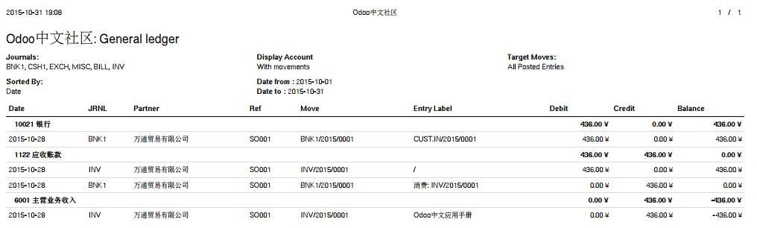

打印试算表，你可以通过菜单“会计→报表→PDF 报表→试算平衡”，它允许你为试算平衡生成 pdf 文件来进行打印。在这个报表中，你可以快速的检查你每个科目的余额。

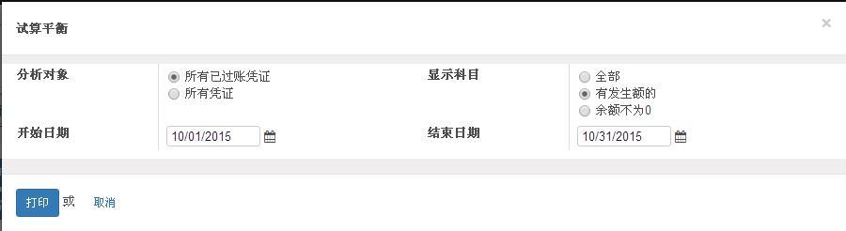

打印后的效果如下：

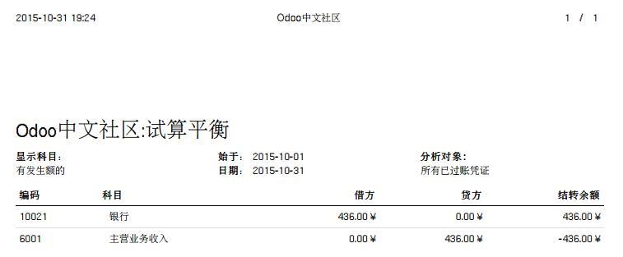

#### 6.2.3 会计分录

要设置不同的分录，使用菜单“会计→设置→会计→分录”

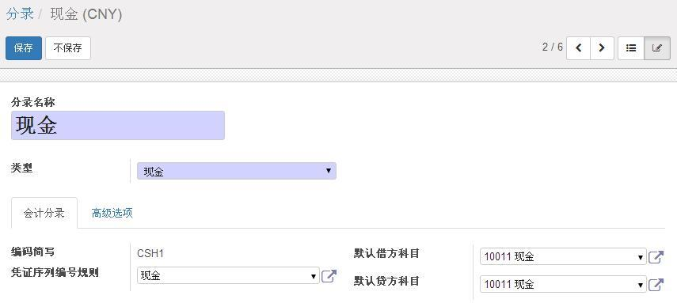

*注：分录*

*注意，在 Odoo 中有不同类型的分录*

*会计分录（在本章讨论）*

*销售分录（例如：按贸易类型对销售进行分类）*

*发票分录（通过发票类型对销售分类，日记账、周记账、月记账和自动化任务）*

#### 6.2.4 税的定义

你可以通过菜单“会计→设置→会计→税”来设置税种。

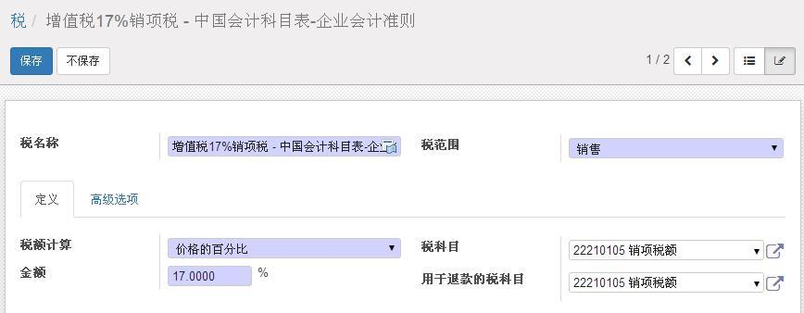

税额计算有 4 个选项：

>> 税组：

>> 固定：

>> 价格的百分比：

>> 含税价格的百分比：

税科目：用于发票上发票税明细的科目，留空使用费用科目。

用于退款的税科目：用于退款时发票税明细上的科目。留空使用费用科目。

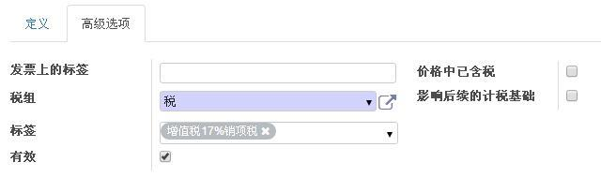

价格中已含税：如果你用在产品和发票上的价格含税（就是使用含税单价），则勾选此项。

影响后续的计税基础：如勾选，本次之后税额的计算将基于含税价格。

## 第7章 设置公司的财务结构

财务模块必须根据你的公司的需要进行设置，本章说明了在你的 Odoo 财务中如何修改你的会计科目、分录、访问权限、初始化账户余额和每个初始化设置的默认值

假定计算是充分和准确的，最好的财务软件会突出数据录入操作的易用性和简单性，并能灵活的设置不同的组件。你可以根据自己的需要方便的设置财务模块，因此能灵活的使用它。

Odoo 中可以重新设置财务的很多功能，来减轻数据录入的工作量：

>> 为数据行的录入增加控制，

>> 定制化的界面，

>> 通过对已知数据的查询自动的填写字段。

开始本章，你需要一个包含演示数据的干净的数据库，安装上销售和与之相关的模块，以及“中国小企业会计科目表”或“中国会计科目表-企业会计准则”。

### 7.1 会计科目表

要查看当前会计科目表，使用菜单“会计→顾问→科目一览表”，

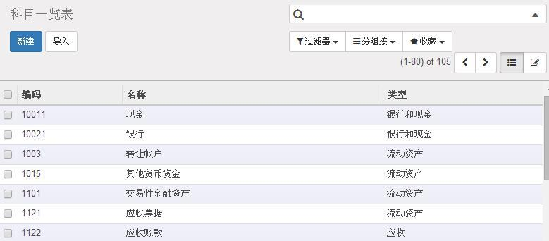

要查看当前会计分录，使用菜单“会计→设置→会计→分录”，你要做的就是点击相应的科目编码（或科目所在行）。

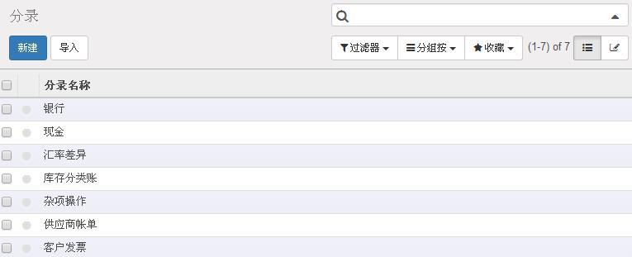

#### 7.1.1 使用预设的会计科目表

在安装会计模块 account 后，你可以根据你自己的国家安装预设的会计科目表和税金（你应该根据自己公司的实际情况选择“中国小企业会计科目表”或“中国会计科目表-企业会计准则”）。

其中大部分预设的模块是非常全面和精确的，但也有一些处于实验状态和只是显示了其可能性。你可以修改它们，或者在默认的会计科目表上创建自己的科目，或者用自定义的科目将它们彻底替换。

#### 7.1.2 创建和编辑会计科目

为了新建、更改或删除已存在的科目，使用菜单“会计→顾问→科目一览表”。

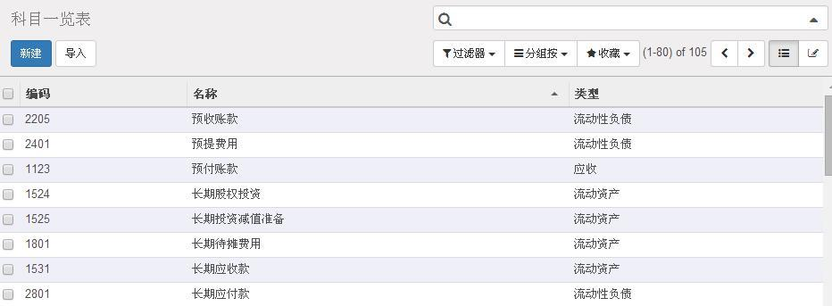

你可以新建或编辑现有科目。

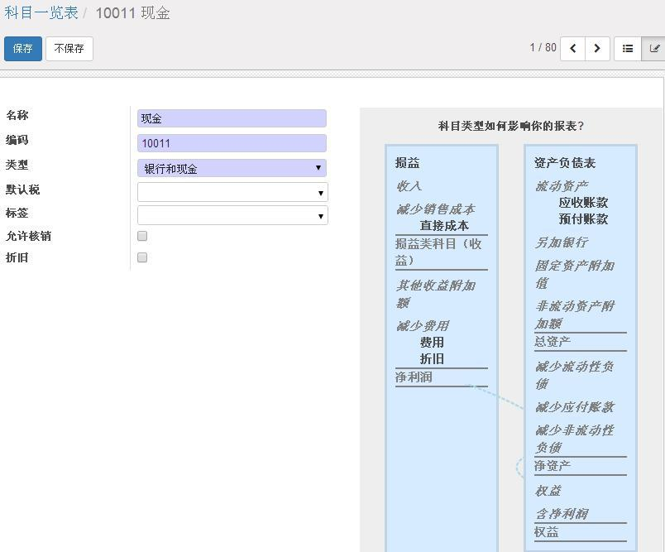

主要的科目字段为：

科目名称和编码：提供一个科目的名称和代码。

科目类型：科目类型决定了一个科目在分类中的使用。默认提供下面的类型：资产类、负债类、所有者权益类、成本类、损益类等，你可以使用下拉菜单的最后一项“新建并编辑”来加入新的科目类型。

编码：编码数字的位数没有限制，0 作为顶级根科目的编码。

外币 : 强制所有本科目的记录都能使用此外币。

核销：设置是否能核销本科目中的记录。可为联系人科目和发票科目开启此项。

默认税：使用当前科目进行采购或销售的默认税。当人工在分类账中录入数据时，它允许系统自动生成税金条目。

### 7.2 分录

所有的会计凭证必须在会计分录中体现。因此你必须，至少为你的客户凭证创建一个销售分录，为你的供应商凭证创建一个采购分录，为你的现金和银行交易创建一个现金分录。

#### 7.2.1 设置分录

要查看、编辑或创建一个新的分录，你可使用菜单“会计→设置→分录→分录”

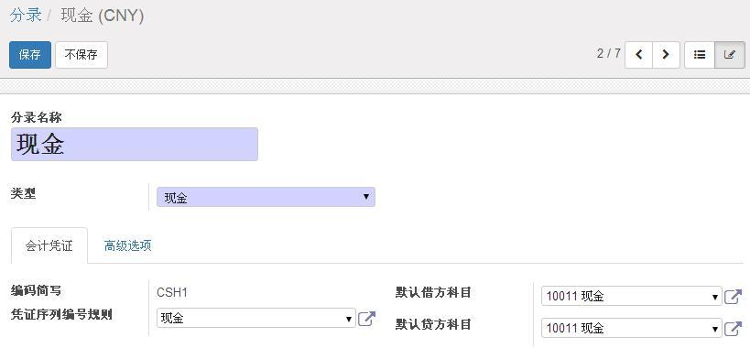

1）类型

你必须为每一个分录关联一个类型。分录类型控制必须显示的字段和必须在分录中录入的财务数据。它定义了字段的规则和每个字段的属性。例如，在录入银行分录时账号必须显示，但是其它分录不需要该字段。

在为一个分录创建新的类型之前，要确认没有类似的为其它分录定义的类似类型。你只需要为每种类型的分录创建一个类型即可。

2）凭证序列编号规则

你需要为分录选择或新建一个“凭证序列编号规则”。这个规则决定了会计凭证的自动编号方法，也可以多个分录使用一个序号（如果你需要这样做）。

3）默认借方或贷方科目

当你在分录中快速录入数据时，贷方和借方科目默认允许自动的生成相匹配的数据。例如，在银行分录中，你需要设置相对应的贷方和借方科目的银行账号，这样你就不再需要为每一笔交易手动的输入相关数据。

#### 7.2.2 数据录入时的控制和提示

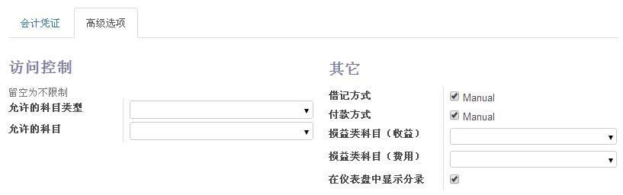

在 Odoo 中你有两种方式控制分录，财务账户控制和组用户访问控制。除了这些控制以外，你还可以在菜单“设置”和“系统管理”中定义所有的权限管理细节。

为了避免在录入财务数据时发生错误， 你可以在第二个选项卡 “访问控制” 中选择 “允许的科目类型” 和“允许的科目”。在你保存数据时 Odoo 就会自动开始这个校验步骤。如果留空，表示没有任何约束。

这个功能对于限制可能发生的数据录入错误非常有用。并且，在银行分录中，它可以通过链接一个银行的 1至 5 的级别来合理的控制账户的限额。使用该功能，你可以帮助用户防止在录入分录数据时造成错误。

*注：控制数据条目*

*在记账过程中允许 1 条数据直接的从银行账户 A 转到银行账户 B 不是一个好主意。 如果你录入一笔从银行 A 到银行 B 的一笔交易，交易将会被 2 次记账。*

*为了避免这个问题，通过中间科目 C 处理交易。在数据录入的时候，系统检查银行分录中可接受的科目类型：只有非银行类型的科目才被接受。*

*如果你的财务人员定义了这种控制属性，则非财务人员不能从一个银行账号付款到另一个银行账号，以减少你的风险。*

### 7.3 会计期间及财年度

1个会计年度（或一个财务年度）相当于一个公司的12个月份。在许多的国家，会计年度相当于一个日历年度。在其它国家则不存这种情况。

会计年度被分为1个月或3个月为单位的会计期间

Odoo 的会计年度的管理非常的灵活，它能够让你在同一个时间点工作于几个年度。它提供你多个优势，诸如创建 3 年的预算，和跨度多个日历年度的报告。

#### 7.3.1 定义财务年度

应通过菜单“会计→设置→设置”，来设定“财务年度的最后一天”。

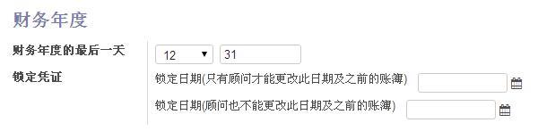

#### 7.3.2 关闭财务年度

在关闭财务年度之前，应执行以下的典型步骤来确保帐目的正确性、准确性与及时性。

>> 确定你的银行账户记录已经更新到年底，且账面余额与银行对账单余额一致。

>> 核实所有的客户销售发票都已经被输入到 Odoo，并且已被核准，

>> 确认所有的采购发票都已经被输入到 Odoo，并且已被记账。

>> 所有费用已记账，并确认金额的准确性，

>> 确认所有的接收的付款都已被输入并且记录正确。

年度项目检查表

>> -生成税务报表，并验证其中的税务信息是否正确。

>> -调整资产负债表上所有的科目：

● 确定 Odoo 系统中， 银行分录的余额与银行对账单实际余额相符。 您可以使用银行对账单报表来辅助这个流程。

● 通过运行应收/应付帐龄报表，核销现金与银行科目中的所有交易。

● 核查你的帐目，确定你完全了解影响账目的所有交易内容和性质，并确认包含借贷和固定资产。

>> 在仪表板视图中的“更多”下拉选单中，执行可选的“付款对应”功能，将任何未结帐的供应商账单和客户发票的付款核销。虽然这个步骤不是必要的，但核销未清偿的应付账款和发票，却有助于年底结转流程，并引导你发现系统中的误差与错误。

>> 会计/记账员可能会为了下列原因而核实您的资产负债表与账面凭证：

● 使用顾问分录凭证菜单（如：当年盈余、保留盈余报表）进行手动调整。

● 评估在制品价值

● 资产折旧凭证

● 借贷

● 税务调整

如果你的会计/记账员正在进行年度核查，他们可能会需要资产负债表中所有项目的纸质副本（如：借贷、银行账户、预付款、销售税证明等）以和 Odoo 系统中的记录对照。

在此过程中，应通过菜单“会计→设置→设置”，来设定锁定日期，如下图所示。以确信在稽核过程中，不会有其他人更改前一财务年度的交易资料。



在 Odoo 中，并不需要特别做年度关帐凭证以结束损益表账户。因为报表是实时生成的，损益表会直接对应到 Odoo 中设定的财年结束日期。无论何时生成损益表，起始日期会对应到财务年度的开始日期，且科目余额会为零。

当会计/记账员建立年度盈余分录时，你应设定锁定日期至该财年的最后一日。但在此之前，请先确认资产负债表是否已经平衡。

# 第三部分 管理公司的价值链

一个公司的经营目标就是把产品和服务销售出去，这部分将主要讲述产品和服务的销售及采购。在一些集团性公司也会涉及到多个公司的内部公司间的采购和销售。

## 第8章 销售管理

本章描述Odoo 10.0的销售管理。Odoo的销售模块既包括报价、下单、运输及开票的完整销售流程,还包括承运人、利润率控制及报表、价格，以及各类营销折扣活动等的管理。

学习本章，你应该从一个全新的数据库开始，这个数据库中要安装销售管理、 “product_visible_discount” 、“sale_margin”、“product_margin”、“warning”、 “delivery”等模块。

在做销售订单之前,首先要建立客户和产品信息。

### 8.1 报价单和销售订单

在Odoo 10.0里，报价单和销售订单通过菜单已经有所区分,你可以把销售订单理解为已经确认了的报价单（即销售合同），或者说报价单是一个未被客户确认或被客户取消的销售订单。在系统中，所有的报价单可以通过菜单“销售→销售→报价单”来查询。在确认报价单转为销售订单前，你录入的信息可被更改。

为了输入一张新报价单，你可以使用菜单“销售→销售 →报价单”，再点击”新建”按钮，打开一个报价单窗体。

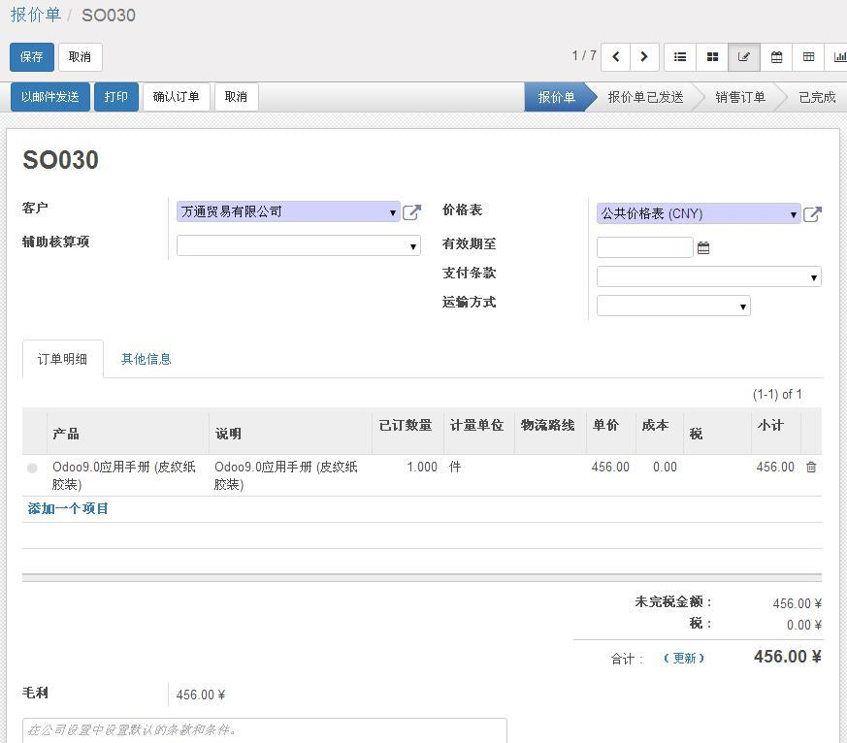

客户：一旦选择了客户，系统会自动填写部分字段，这些信息来源于该客户的业务伙伴窗体。

价格表：确定报价单上使用的币种及每个产品单价。（为出现此字段，你需要通过“销售→设置→设置”，在“报价单和销售”一节的“销售价格”字段勾选“不同客户不同的价格”。）

辅助核算项：如果你通过任务来管理，就可以通过被选择的辅助核算项与此标价单关联。通过订单完成的销售额，将被指定给相关项目，这样就可以计算出项目的盈利情况。

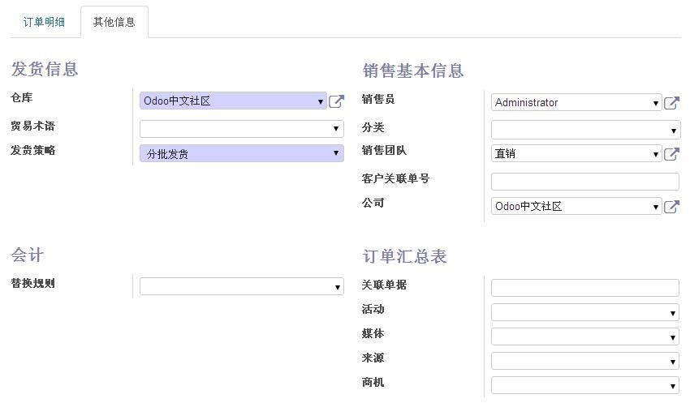

“其它信息”选项卡中:

“客户关联单号”是客户自己的订单号，如果客户不提供，就把这个字段空着。

贸易术语:用来说明这个销售贸易类型的一些提示信息.

发货策略:决定这次销售，1）分批发货；2）整批发货.

支付条款：表示顾客需要遵循的付款方法，例如： 30 天。

替换规则: 用于税替换和科目替换

通常，在产品窗体的“会计”选项卡中设定销售、采购该产品应缴纳的税，之后，在销售订单、采购单中，系统会自动采用产品上设定的税。但是，有时候，同一产品，针对不同类型客户，其计税方式不同。例如，某产品内销时要计消费税， 但外销时不计消费税。 那么， 对于外销客户， 应该采用不同于产品上设定的计税方法计税。

当指定客户的替换规则后，系统会根据替换规则中的设定将产品中设定的税换成别的税计算税额。

又如，在产品信息中设定销售、采购该产品记的收入、费用科目，之后，在销售订单、采购订单中，系统会自动采用产品上设定的科目生成发票。但是，有时候，同一产品，针对不同类型客户，其收入科目不同。例如，某产品内销时要记入主营业务收入-国内科目，但外销时要记入主营业务收入-国外科目。那么，对于外销客户，应该采用不同于产品上设定的科目。

当指定客户的替换规则后，系统会根据替换规则中的设定将产品中设定的科目换成别的科目生成发票。在报价单窗体的下部，你还可以为该报价单增加关注者，设置正在关注的事项或“新增内部备注”。

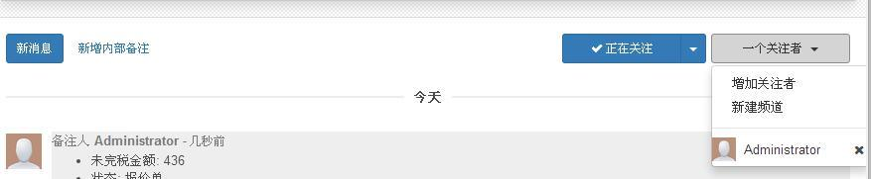

上述信息被输入后，你可以输入订单明细。点击“添加一个项目”来新增一个订单行。

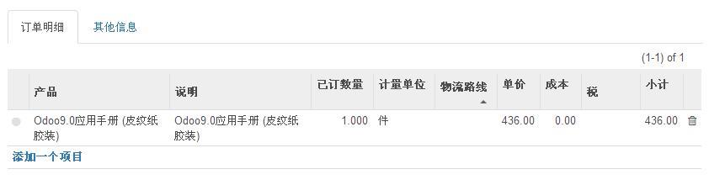

产品：选择将出售给客户的产品，点击文本框右侧的黑三角将显示在产品列表，你可以从中选择。

说明：系统会自动根据产品信息自动填写。

当选择了要销售给客户的产品后，Odoo 自动完成其它需要填写的字段，包括说明、数量、计量单位、税、单价、成本价、折扣等，所有这些信息都来源于产品窗体。当然，你可以修改它们。

计量单位：此字段默认不显示，你可以通过菜单“销售→设置→设置”，在“库位和仓库”的“产品”一节的“计量单位”字段勾选“ 产品可以使用不同的单位进行销售或采购（高级） ”。

成本价：指产品的成本价格，如果销售员销售的价格低于该价格，公司将承受损失。

在“合计”旁边点击“（更新）”，系统将自动计算小计和合计。

*注：可见折扣*

*如果从一个价格表中产生了折扣价格，那么，在默认情况下，这个价格将作为客户的销售价格。*

如果从附加模块中安装了模块“product_visible_discount”，你就可以通过“销售→设置→设置”，并在“报价单和销”一节的“折扣”字段，勾选“允许在销售订单行上进行折扣”，就可达到以下效果：让折扣以标价的百分比的形式显示在销售订单上，或者，仅仅按照默认方式显示打完折扣后的价格。客户将在成本价旁边看到一个Ｘ%的折扣，该价格与标准价格不同。

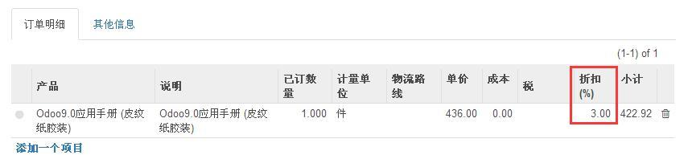

在销售订单中，选择的产品按照用户使用的语言显示，同时还可以按照客户的语言显示，打印报价单或销售订单时，它们将被翻译成客户使用的语言。在产品窗体中点击相关字段右上角的“ ”图标。

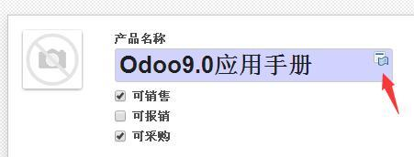

然后在翻译窗体中输入相关字段的翻译。

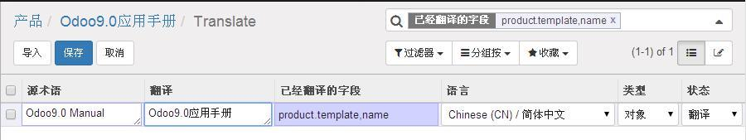

当录入所有产品后，你可以打印报价单，并把它发给客户。为此，从窗体中上部“打印”按钮下拉菜单中选择“报价单/订单”或直接点击“打印”按钮。Odoo 将用 PDF 格式显示该报价单，在打印之前你可以先看一下。

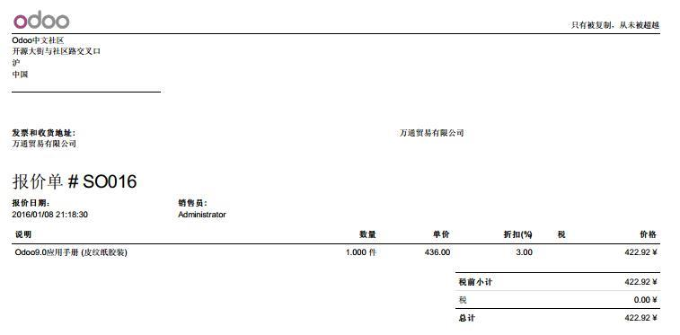

当客户确认了报价单后，你可以通过报价单窗体的“确认订单”按钮将此报价单转化为销售订单。

#### 8.1.1客户要求日期、承诺日期和生效日期

安装 Odoo 默认自带的模块“sale_order_dates”，然后在销售订单窗体的“其它信息”选项卡，就会出现客户要求日期、承诺日期和生效日期字段。

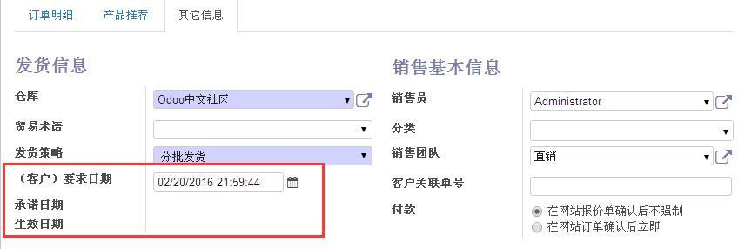

客户要求日期：客户要求的发运日期。当这个订单被确认后，发货的期望的日期将被基于这个日期和公司安全延迟计算。如果你希望这个发货越快越好，你就将此字段留空。这样期望的日期将使用默认的方法计算：基于产品提前期和公司的安全延迟。

承诺日期：产品必须确信被发运的日期，这是你答应客户的日期。

生效日期：创建第一个发货单的日期。

### 8.2 包装

产品根据需要可使用不同的包装。例如，对于 Odoo 应用手册的销售，你可以为其定义下列包装方式：

>> 快递袋：一套手册

>> 纸箱：3 套手册。

Odoo 的包装管理允许你使用多种包装方式销售同一种产品。在销售订单中，你可以按照订购数量选择一个默认的包装类型。

例如，如果客户要买 5 套手册，销售员可以选择包装类型为“纸箱”。

这时，Odoo 将建议销售 6 套手册，这样正好是两个纸箱；或者，销售员选择 5 个快递袋。

要使用包装功能，首先要通过菜单“仓库→设置→设置”，在 “产品”一节的“打包方法”字段中勾选“管理每个产品可用的包装选项”。

在产品窗体的“库存”选项卡的“包装”一节，通过“添加一个项目”来定义此产品可用的包装类型及其包装数量。

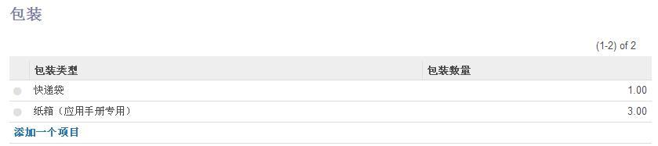

列表中的第一个项目作为默认包装类型使用。

通过菜单“仓库→报表→包装类型”，你可以编辑或删除已有的包装。

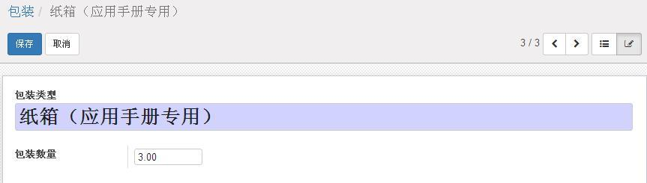

一旦在销售订单的订单明细中中指定了包装类型，如果订购数量与包装类型的包装数量不匹配，Odoo 就弹出一个警告，订购数量必须是包装类型中定义的包装数量的整数倍。

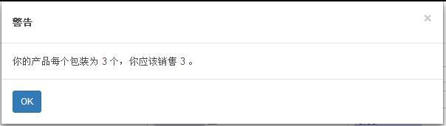

不要混淆包装管理和多计量单位管理。计量单位指保存库存控制的最小可用单位；而包装指在流通过程中，为保护产品、方便储运、促进销售，依据不同情况而采用的容器、材料、辅助物及所进行的操作的总称。

即使效果一样，打印的文件也有区别。下面这两个操作在库存移动中有相同的效果，但是在打印销售订单和装箱单时会不同，如：

6 套 Odoo 应用手册，使用两个纸箱发货。

两箱 Odoo 应用手册，没有包装信息。

如果客户要订购 1 箱另加 1 套 Odoo 应用手册， 销售员可以在销售订单上输入两个订单行,使用相同的产品而计量单位不同。

有时候，定义不同的产品比为同种产品定义几种可能的包装更有用。超市中的一箱啤酒就是一个好例子。一箱中有 24 瓶，再加上空箱子本身。

客户可能一瓶一瓶的买，也可能一次买一箱（24 瓶）。

你可能为啤酒这个产品定义两个包装：一瓶和一箱，但是这种方式让你无法管理啤酒库存和空箱的库存。所以，你可能更愿意用物料清单来销售，定义并使用三个不同的产品

>> 装啤酒的空箱

>> 啤酒

>> 一箱啤酒

你也要定义组成一箱啤酒的物料清单：

>> 啤酒：24 单位

>> 空箱子：1 单位

上面的三个产品每个都有不同的价格。 啤酒和空箱都是库存商品， 这个库存需要管理。 整箱的啤酒没有库存，因为如果你要销售整箱啤酒，Odoo 会自动按两条线进行库存移动，一个是空箱，另一个是 24 瓶整数的啤酒。有关物料清单的更多信息，请参见《第 21 章 生产管理》。

### 8.3 警告

通过安装“warning（警告消息与预警管理）”模块，你可以管理关于业务伙伴和产品的警告。安装了这个模块后，在业务伙伴窗体上将增加“警告”选项卡，在产品窗体上的“备注”选项卡中也会增加关于警告的部分，你可以通过设置参数为业务伙伴和产品设置一系列的警告。

对于客户和供应商窗体的“警告”选项卡中，你可以设置：

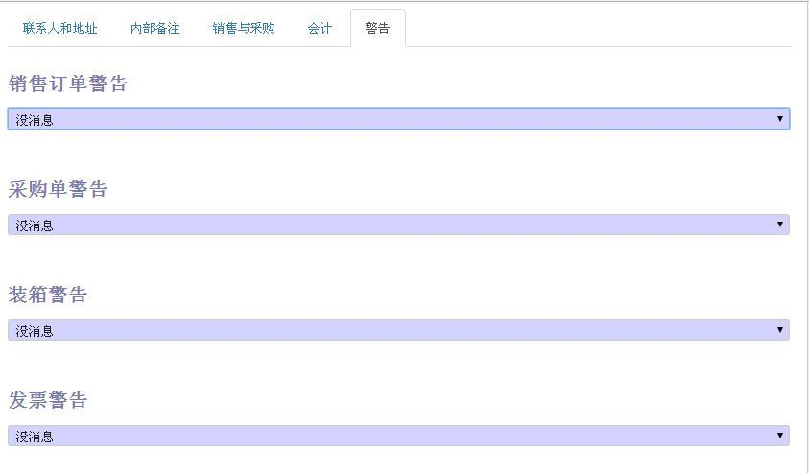

对每种类型的警告，你可以设置：

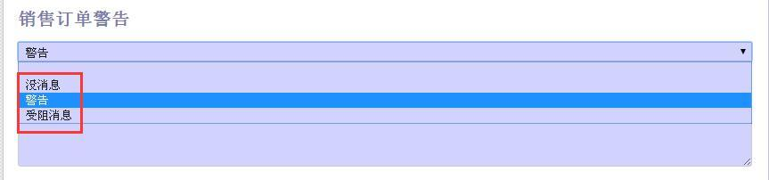

>> 没消息：这个选项不显示信息。

>> 警告：这个选项将显示用户输入的信息。

>> 阻止消息：这个警告将显示一个例外，并停止工作流。

你可以为事件激活警告，并输入在相关事件启动后显示的信息。

例如：如果你为某客户的“销售订单警告”中设置了一条警告信息，

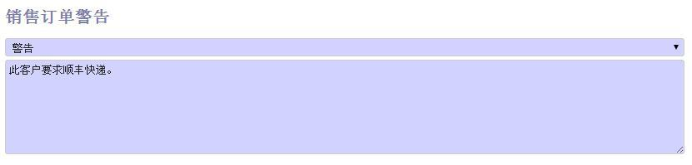

那么，当销售人员在报价单中选择该客户时，就会看到一条警告信息。

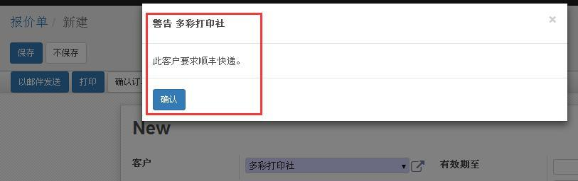

在产品窗体中的“备注”选项卡中，会出现下列警告设置：

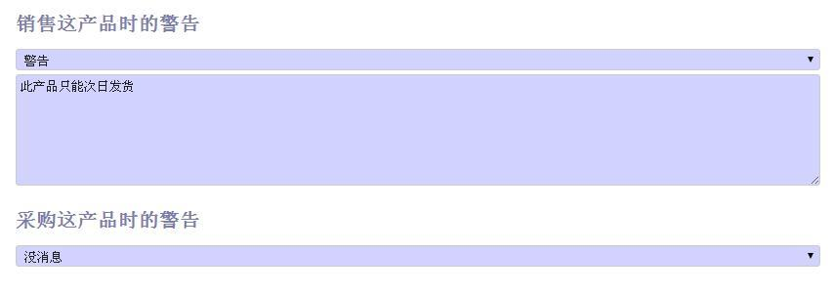

### 8.4 发货方式、开票控制和月底对账

#### 8.4.1 销售订单中关于发货方式的设置

Odoo 使用销售订单上“其它信息”选项卡“发货信息”一节的“发货策略”字段确定订单的发货方式：

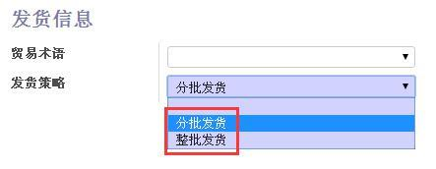

如果销售订单选择了“分批发货”，一旦销售的产品有库存，发货单就会显示“部分可用”。库管员可以按照实际可用的库存来部分发货，以后当仓库中有可用的库存时，库管员可再次发货。

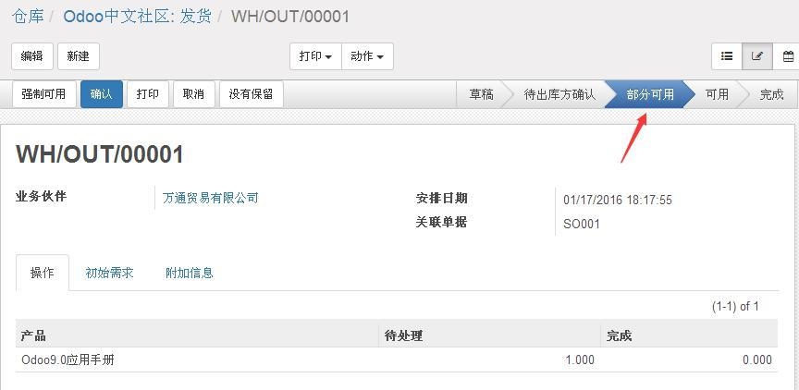

如果运送方式是 “整批发货”，发货单的状态将显示“等待可用”，直到仓库中的可用库存满足销售订单的产品数量时，才显示“可用”。

#### 8.4.2 产品窗体中的发票控制

在产品窗体的“一般信息”选项卡中你可以设置产品的开票策略。

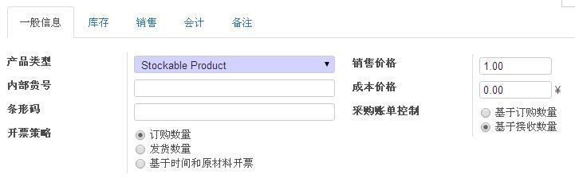

#### 8.4.3 月底和客户对账

对于长期客户，在月底一般都要由销售部门和客户进行对账。

通过菜单“销售→销售→销售订单”，你可以根据客户、日期、发票装态等，对显示的销售订单进行筛选。然后选择要导出的销售订单，

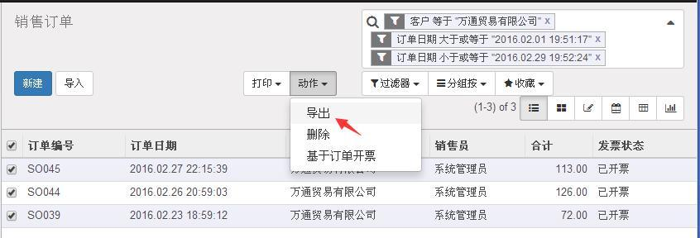

最后从动作下拉菜单中选择“导出”。

“导出类型”选择“导出所有数据”，“导出格式”选择“Excel”，你可以通过选择要操作的字段，然后通过中间的“添加”、“移除”、“上移”和“下移”按钮来选择和调整要导出的字段和导出顺序。

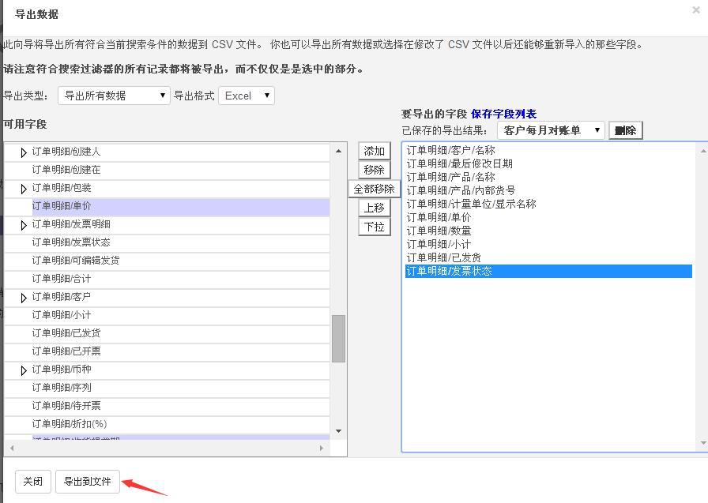

最后点击“导出到文件”按钮。你可以点击“保存字段列表”，来将当前的导出字段用一个名称进行保存，这样下次使用时只要从“已保存的导出结果”下拉菜单中选择这个已保存的导出字段列表就可以了。不再使用这个导出字段列表时，可以点击右面的“删除”按钮。

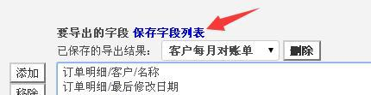

#### 8.4.4 多个订单合并开票

通过菜单“销售→销售→销售订单”，选择要开票的多个订单，从“动作”菜单中选择“基于订单开票”。

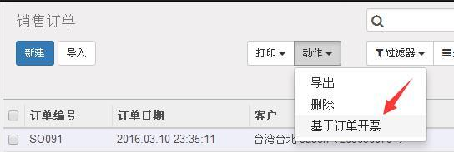

### 8.5 运输成本管理

为了在 Odoo 中管理发货成本，需要安装“delivery（运输成本）”模块。

这个模块能够使你管理：

>> 与你合作的物流公司，

>> 不同的运输方法，

>> 每次发货的成本计算及开票，

>> 运输方法和关税。

*注：*

*此模块的目的是计算客户的发运成本，并非用于与物流公司结算，其本质类似于一种销售策略。通过此发送成本的设置。使客户了解发运成本，从而鼓励客户购买合适数量的产品。*

安装好模块后，第一件要做的事是，设置公司采用的发货方法。使用菜单“仓库→设置→运输→运输方式”对于每种运输方法，你需要定义以下内容：

>> 运输方式的名称

>> 提供该运输服务的物流公司

>> 提供的运输服务

举例如下：

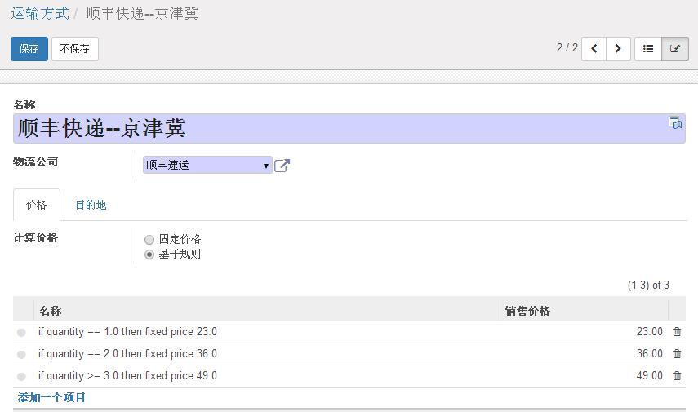

Odoo 会自动根据创建好的运输方式新建一个可采购的产品与之对应，

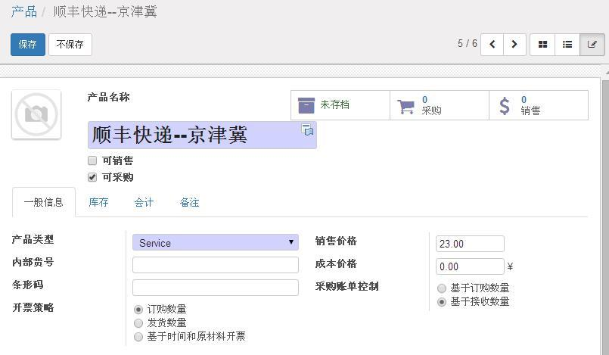

你可以通过菜单“仓库→库存管理→产品”来查看和修改它们。

#### 8.5.1 资费表

与普通产品不同，运费不是通过价格表计算，而是通过专用的运费表计算。对于每种送输方式，你输入一个或几个资费表。每一个资费表用于一个给定区域或目的地。

例如，对于快递费，你通常要定义三种资费表：

>> 省内内快递费

>> 省外快递费

>> 偏远地区快递费

在运输方式窗体的“价格”选项卡中，你可以使用“固定价格”或“基于规则”。

下面是使用“固定价格”的设置：

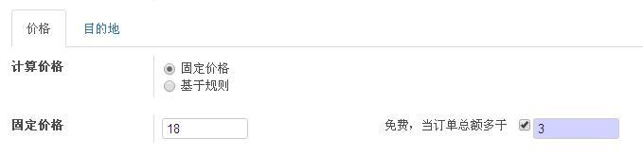

以下为使用“基于规则”的设置：

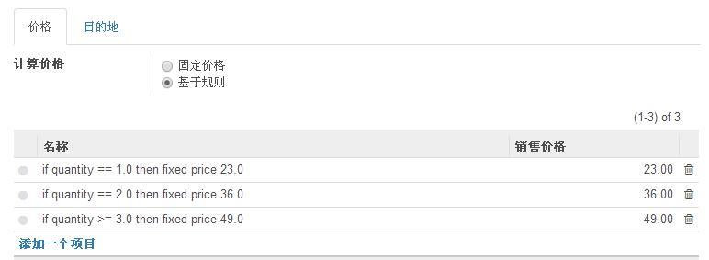

通过“添加一个项目”，你可以新建价格计算规则，在规则中可以使用的变量有重量、体积、重量*体积和数量。

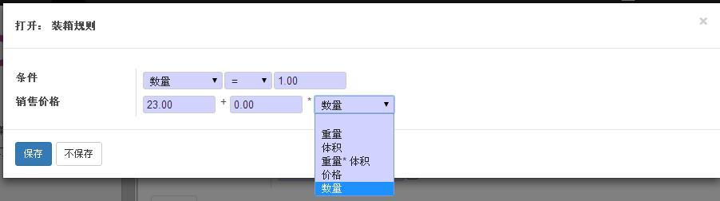

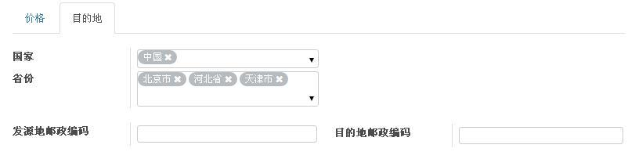

在“目的地”选项卡中，你需要选择适用于价格的目的地的国家和省份。

#### 8.5.2 报价单和业务伙伴运输方式的选择

为了在报价单上增加运费，你可以设置“运输方式”字段，你你可以选择一个你预先设定好的运输方式。

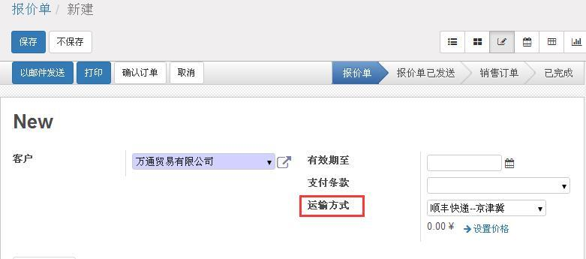

点击“设置价格”，Odoo 将自动在订单明细中增加运费项目，并按照设定的运费计算规则自动填写价格。

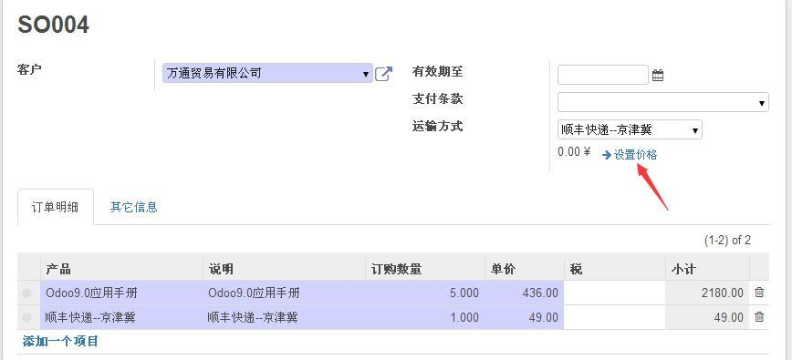

另外，你可以在业务伙伴窗体的“销售和采购”选项看的“运输方式”字段中选择此业务伙伴默认的运输方式：

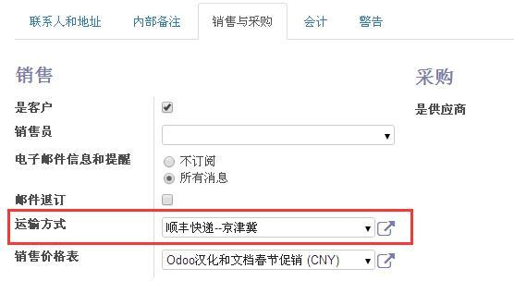

#### 8.5.4 按照发货单开票

要根据运送产品的实际数量开销售发票，需要将销售订单窗体的 “其它信息”选项卡的“生成发票”字段中设置为“基于发货单”。不要在销售订单中增加运费，你需要在基于已交付的产品数量生成发票后，再把运费加到发票中。

然后，你可以确认订单，并确认发货。

当按照已设置的发送方式生成发票，Odoo 自动在每张销售发票上增加相关的运费，运费的计算基于实际产生的运费。

### 8.6 跟踪利润率

对每家企业而言，控制好利润率非常重要。即使你有着良好的销售额，如果利润率不够高，也将无法保证公司的盈利能力。Odoo 提供很多方式监控利润率。主要的有：

>> 销售订单的利润率

>> 产品利润率

>> 项目利润率

>> 使用价格表

#### 8.6.1 销售订单利润

要跟踪销售订单利润率，首先要安装“sale_margin”模块，然后通过菜单“销售→设置→设置”，勾选“报价和销售订单”中“销售特性”一节利润字段的“ 在报价单和销售订单上显示利润 ”。启用此功能后，在报价单或销售订单的产品明细下方会显示“毛利”的金额。

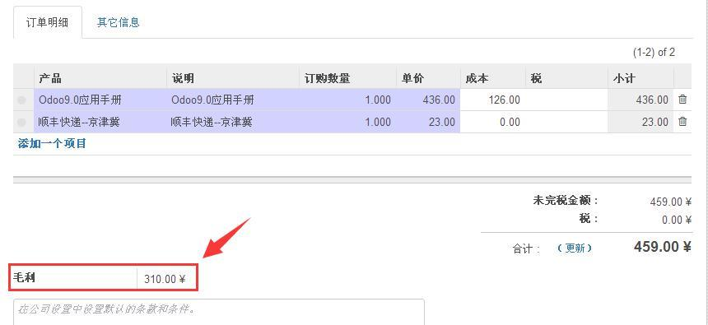

毛利的计算公式：销售数量×(客户的销售价格-产品成本价格)。

#### 8.6.2 产品利润率

要跟踪产品利润率，首先要安装“product_margin” 模块，使用菜单“会计→报告→管理→产品毛利”可对产品利润率进行分析。Odoo提示输入时间区段和要分析的发票状态。Odoo会默认提供过去12个月内待处理和支付的利润率分析。

用于进行利润率分析的可选的发票状态有：

>> 已付

>> 待处理和已付

>> 草稿、打开和已付

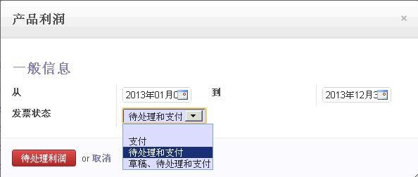

图:时间区段和发票状态的选择

然后点击“待处理利润”按钮。

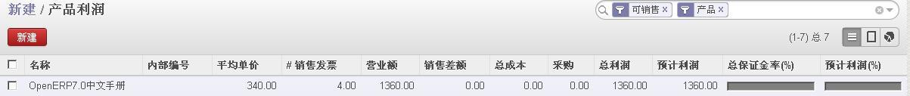

图:显示产品利润

随后显示利润分析表，按产品给出下列字段：

>> 平均单价

>> 已开票的销售数量

>> 营业额：选定产品的实际销售收入

>> 销售差额：按价格表计算的收入和实际销售收入之间的差额

>> 总成本

>> 采购：采购的产品数量

>> 总利润

>> 预期利润

>> 总利润率

>> 预期利润率

>> 点击记录行可显示此行利润率的细节。

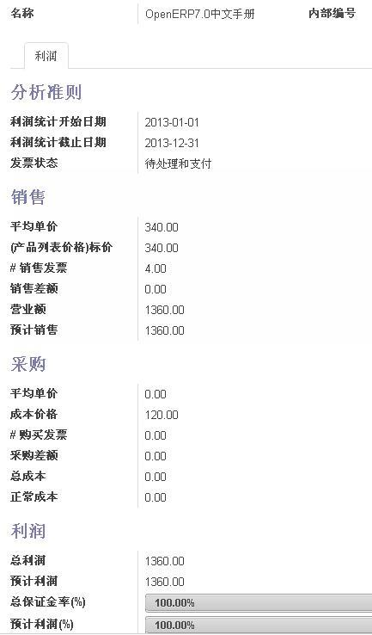

图：指定产品的利润细节

另外包括下列字段：

>> 标准价格

>> 预计销售

>> 成本价格

>> 正常成本

### 8.7 价格策略

企业的价格策略往往比较复杂，不同渠道价格不同，不同购买数量折扣不同，促销活动的临时优惠，年底返点，次品减价处理等等。价格表就是用来处理不同价格策略的价格计算问题。

Odoo 的价格表机制大致如下：

1）在产品窗体上可以为产品设置成本价格、销售价格。

2）可以为不同的业务伙伴设置不同的价格表，价格表可以按价格策略要求自动计算合适的采购价格或销售价格。

3） 一个价格表有多个价格表版本。可以设置价格表版本是否有效，可以设置价格表版本的适用时间段。同一时间，每个价格表只能有一个价格表版本有效。例如，为某客户指定了价格表，但希望不同季节采取不同的价格策略，这样就需要为该价格表设置四个价格版本（每季度一个）。

4）一个价格版本上可以设置多条价格计算规则。每个价格计算规则包括适用条件和价格计算方法。当需要计算价格时，系统自动匹配条件，选择适用的价格计算方法，计算最终价格。

适用条件是指，你可以指定产品、产品类型、产品模板、最低数量、规则序号。当符合适用条件时，则适用其对应的价格计算规则。规则序号的作用是，如果有系统匹配上多条规则，则取序号最小的规则。

价格计算方法，可以指定的值有：计价基础、其它价格表、舍入方法、最小利润，最大利润，还有两个字段。价格计算方法是：

最终价格 =计价基础 * （1 + 字段 1） + 字段 2

舍入方法是指，假设舍入方法是 N，则按公式算出来的价格，取最接近 N 的倍数的值。不过，系统是先舍入，再加字段 2。

举个价格计算例子：

计价基础 = 1408，字段 1=0.2，字段 2=-1，圆整方法=100

则最终价格是：基础价*1.2 =1689.6，最接近 100 的倍数是 1700，再减去 1（字段 2），最终价格是 1699。

最小利润、 最大利润的作用是， 如果按上述办法算出来的价格低于计价基础 + 最低利润， 则取 “计价基础 +最低利润"，如果高于“计价基础 + 最大利润”，则取值“计价基础 + 最大利润”。

要使用销售价格表和采购价格表，首先，要通过“设置→用户→用户”，在用户窗体“访问权限”选项卡的“技术设置”字段勾选“产品的价格表”和“销售价格表”。

通过“采购→设置→设置”，在“采购单”一节的“供应商价格”字段，勾选“允许使用和导入供应商价格表”。

通过“销售→设置→设置”，在“报价单和销售”一节的“销售价格”字段，勾选“不同可客户不同价格”或“基于公式的高级定价”。

#### 8.7.1 价格表

为练习本节，通过“销售→设置→设置”，在“报价单和销售”一节的“销售价格”字段，勾选“ “基于公式的高级定价”。

价格表的每一个版本包含了计算一个产品价格的所有规则。为了定义一个价格表，可以使用“销售→设置→价格表→价格表”

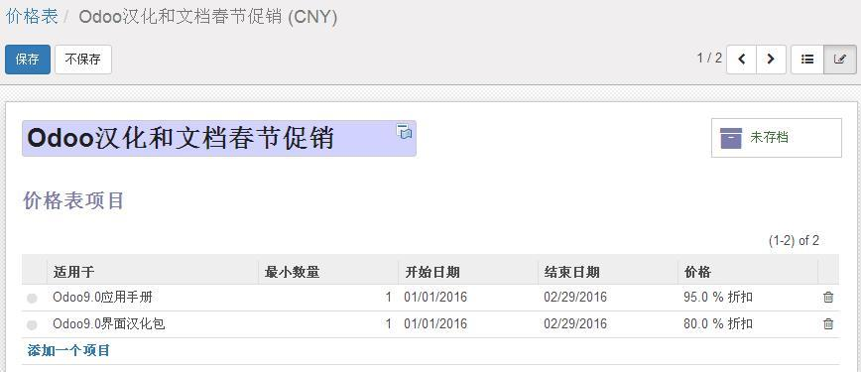

一个价格表由一系列基于产品基本价格的规则组成。在价格表窗体中，单击“添加一个项目”来创建一个新的价格表规则。在规则中你可以定义：

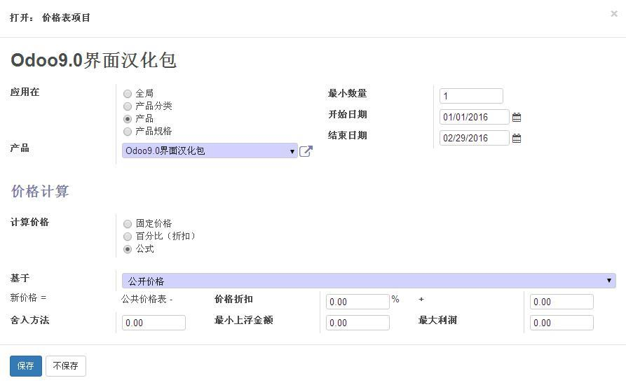

首先在“应用在”字段要选择此规则的对象（全局、产品分类、产品、产品规格等），如果一个规则被应用于一个分类，那么这个规则也被自动应用于这个分类的子分类。

如果你在最小数量字段中设置了一个值，这个规则将仅应用于与此数量相同或大于此数量的情况。这允许你根据订单的数量设置降价比率。

开始日期和结束日期： 如果你没有设置任何日期， 这个规则将永远有效。 在同一时间应该只有一个版本有效，所以在创建价格表时要记住这一点。

一旦一个规则被选择，系统将决定如何应用规则去计算价格。有三个选项：

>> 固定价格

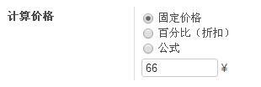

>> 百分比（折扣）

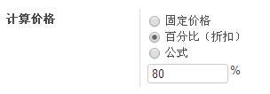

>> 公式

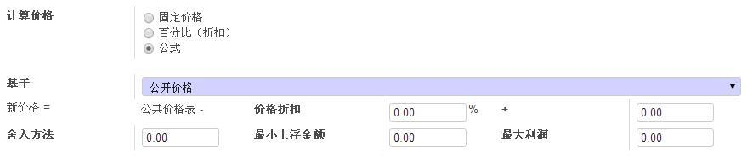

你需要设置窗体上的公式：新价格=公共价格表-价格折扣+附加金额

你可以指定一个舍入的方法，舍入计算会确定折扣后价格的最近的数值。这个舍入方法和附加金额联合使用，会产生一些有趣的效果。

例如,如果你想让你的价格以9.99结尾，就设置舍入方法为10，并且在附加金额中添加“-0.01”。

最大利润和最小上浮金额保证在基本价格上有一个界限。

价格表被定义后，你就可以把它应用到业务伙伴。打开一个业务伙伴窗体，选择“销售和采购”选项卡，设置此业务伙伴采购和销售的默认价格表。

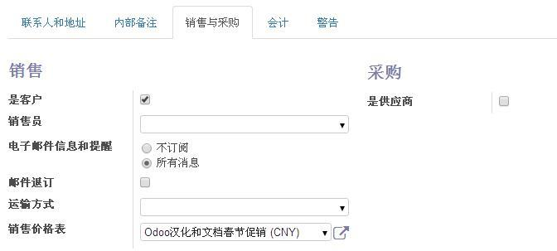

在具体的报价单中，你可以更改本次报价要使用的价格表。

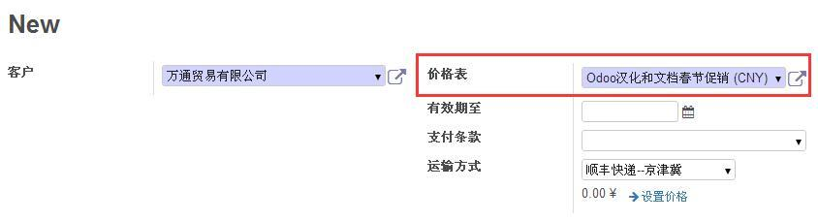

### 8.8 销售点（POS）管理零售业务及账目

使用POS模块可以管理零售业务及其账目交易，它是基于触摸屏的web界面，大大提高了工作效率。付款可以采用不同的方式，一种付款方式还细分为多种付款方式 。付款总额的计算以及装箱单的生成与确认都是自动完成的。

由于POS模块是可以通过参数设置的，你可以自行决定在订单中输入何种信息。对于大多数的POS业务操作，现金销售是最常见的交易类型，因此，POS上缺省显示的付款方式是现金。当然，是否真的是这样，取决于参数的设置。

产品的日常销售、获取与分发、开具销售发票是POS 模块提供的主要功能。收到和付出的款项可以用收款记录来维护，可以根据现金和银行的分类账户来设置收款记录，这样就易于创建账户分录，并能使用恰当的会计科目来跟踪所有的款项。

要练习本节，你需要安装“point_of_sale”这个模块。

#### 8.8.1 Odoo中的POS的新功能介绍

PosBox 的功能有收据打印、条码扫描、钱箱打开、网络自动发现等。另外官方保证有充足的资金以便在销售终端增加更多的开发人员，他们会开发酒吧和餐馆所需的一切功能。

现在我们了解一下各部分是怎么一起运行的。

**收据打印**

此功能开发基于爱普生TM-T20热敏打印机。该Posbox与TM-T20打印机使用ESC/POS协议进行通信，因此将与其它 80毫米ESC/POS打印机兼容-但是我们需要把他们加入驱动的whitelist中。打印机驱动程序将自动检测和配置正确的语言设置。

收据的设计也得到了很大的改善。它现在会显示你的公司的徽标，自定义的页眉和页脚信息可以从后端添加。交税详情会分别列出单项的税以及总和。

**钱箱**

钱箱接口简单地连接到收据打印机，当现金支付处理时会自动打开。它也可以在POS的付款屏幕手动打开。Odoo 推荐使用Metapace K-1，当然也已经成功地测试了多种型号，其目标是与任何对爱普生兼容的钱箱接口能正常工作。

**条码扫描**

以前的版本支持盒外条码扫描。但现在你可以使用posbox扫描没有USB接口的设备上的条码。Odoo 推荐Metapace S-61，但任何像样的条码扫描器都应该可以在箱外操作。

**PosBox的设置**

PosBox的设置也非常简单，只需将其插入到本地网络，并从本地连接的设备启动POS机。设备将很快自动检测到PosBox，并将其与所有外设准备连接使用。

在客户端的PosBox状态指示器将通知用户任何潜在问题。

技术上，PosBox包含一个barbone的Odoo，其仅装有三个Odoo python 模块：hw_proxy，hw_escpos 和hw_scanner。这些模块及其功能进行修改和扩展，就像任何其他的 Odoo 模块。它们不限于posbox可以安装并在任何Linux机器使用。如果你是从一台笔记本电脑或台式电脑上运行销售终端，该PosBox可以通过一个准系统代替当地的Odoo。

该posbox是基于Raspberry Pi的平台，软件放在SD卡，如果你已经有了一个Raspberry Pi的你已经可以通过运行PosBox 磁盘映像进行测试。

销售终端的加载时间已经大为改善，现在可以在不到一分钟的时间装载100000产品。Odoo销售终端现在应该是一个令人难以置信的快速的体验！

为使用POS，用户需要通过“设置→用户→用户”，在“访问权限”选项卡中，设置用户有“会计”权限，并有“POS 主管”或“POS 用户”权限。

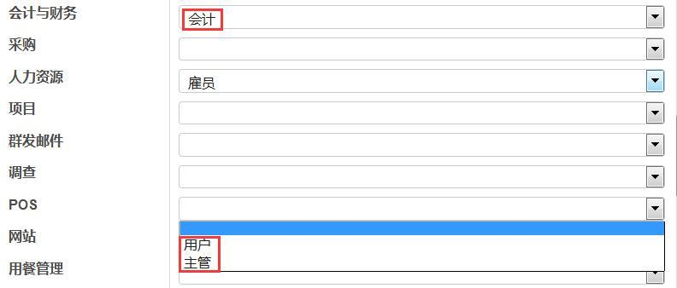

点击“POS→设置→POS”来新建一个 POS，

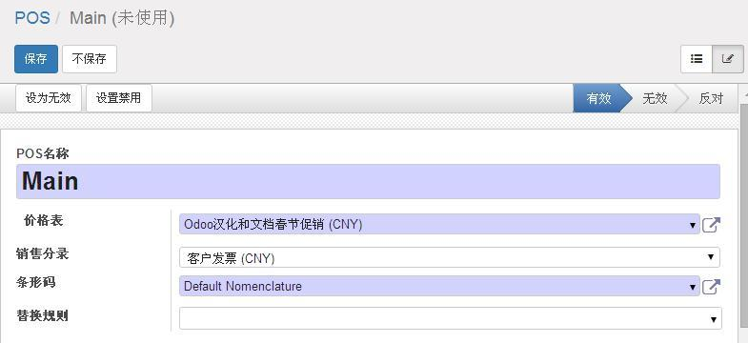

要启动 POS 触屏应用程序，可以点击“POS→订单→POS 会话”，点击“新建”按钮，

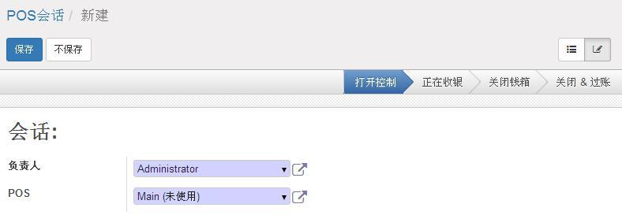

选择负责人和要使用的 POS，保存后点击“继续销售”按钮，

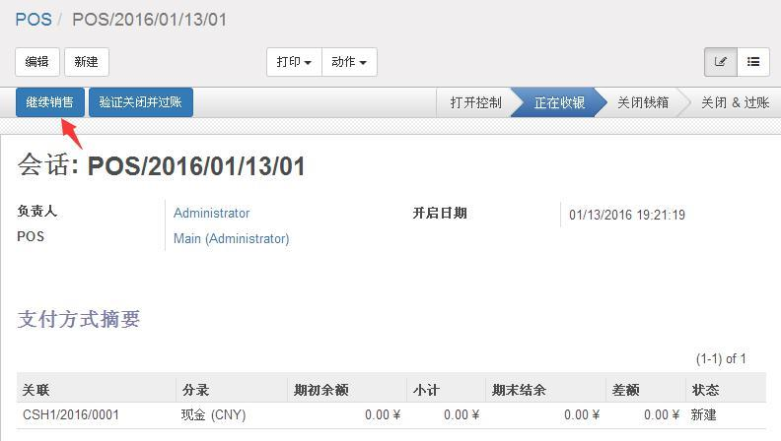

就会进入到 POS 的操作界面。

#### 8.8.1 生成销售订单

对于所有的零售业务，POS 机的处理流程都是从生成销售订单开始的。

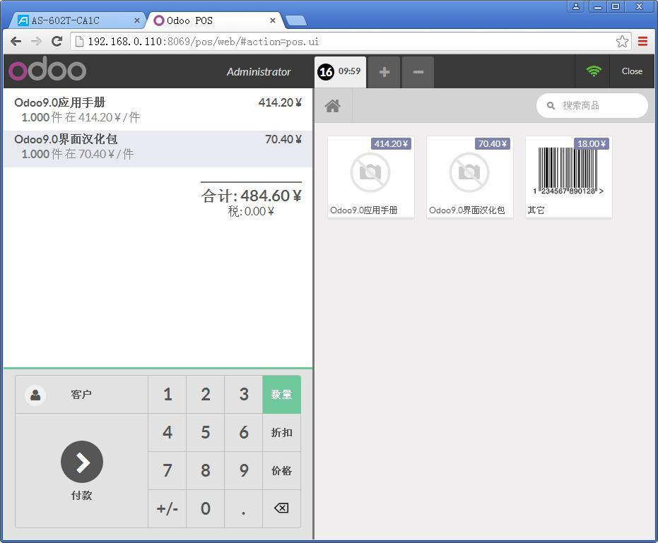

屏幕的右侧是产品图片，点击一下所售产品的图片， 这个产品就会出现在屏幕左侧的列表中。

你可以同时使用数量、折扣与单价。如果你想添加数量， 那么应该先点击一下“数量”按钮，然后点击数字。折扣与单价的用途也是这样的。点击“ ”按钮可以清空已录入的销售订单。

#### 8.8.2 收款

Odoo 可提供多种付款方式， 用于支付销售订单的货款。

订单完成之后，可以点击屏幕左下角的“付款”按钮，默认为现金。

屏幕上会显示出需要付款的总额 以及所选择的收款记录， 如下图所示

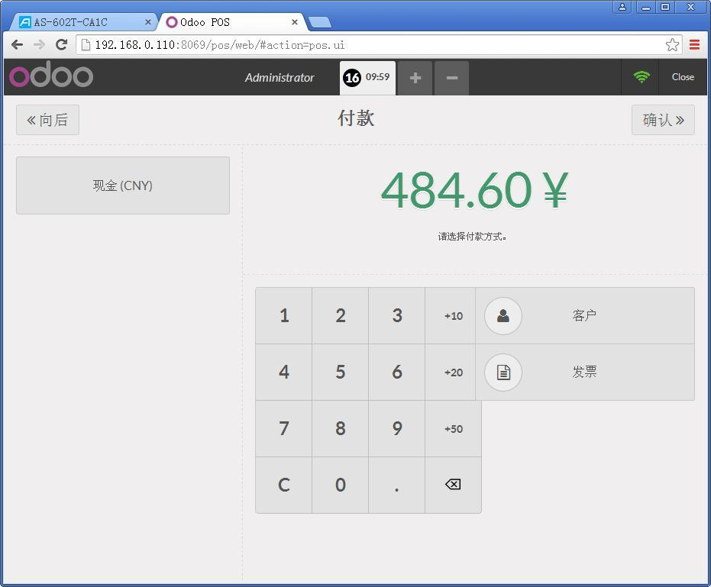

点击要使用的付款方式，如“现金”。

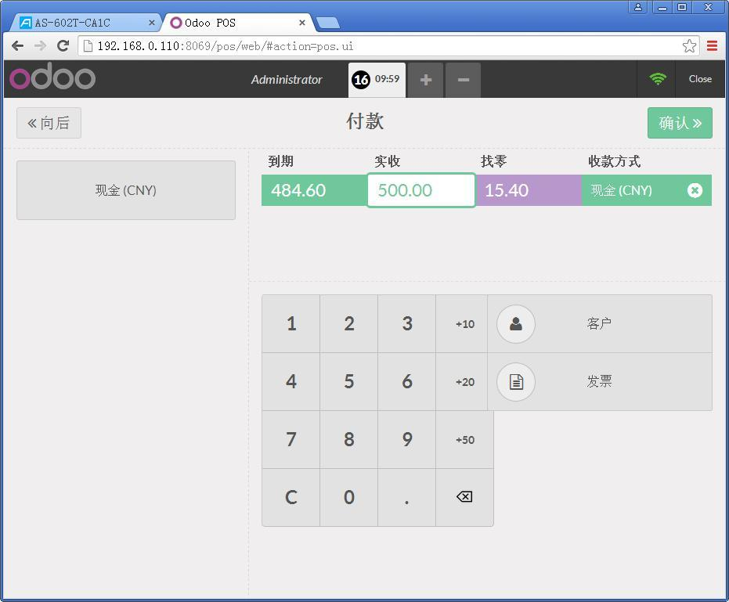

输入“实收”金额，系统会自动计算“找零”。

点击“确认”按钮，

#### 8.8.3 付款收据

确认销售订单之后，屏幕上会出现付款收据， 并有“打印收银小票”和“下一订单”两个按钮。如下图所示：

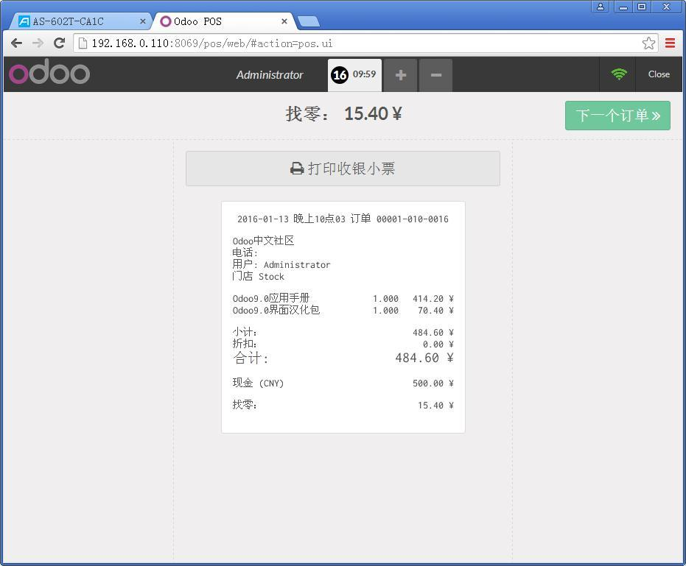

图：付款收据

点击“打印收银小票”按钮后，出现下面画面，你可以设置打印机并进行打印。

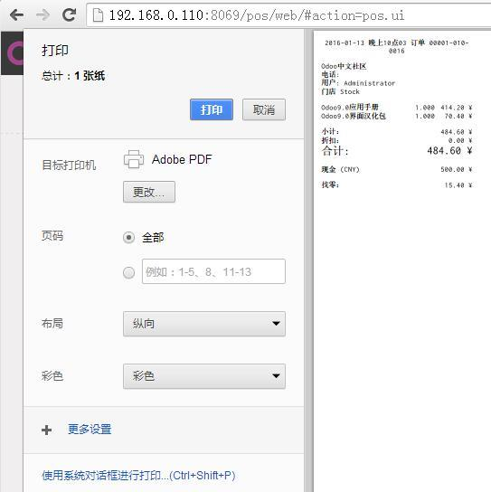

#### 8.8.4 挂单操作

假如正在收银时，已录入了部分订单，这个顾客说：“等等， 我再拿瓶可乐去。”，那么就可以点击一下“+”号，将此收银任务以顺序号为名称先挂起来，自动再起一个收银任务， 为下个顾客服务。

等那个拿可乐的顾客回来后， 点击一下上面的时间， 窗体就切换回来了。可以继续为他录入销售订单和执行后续操作。

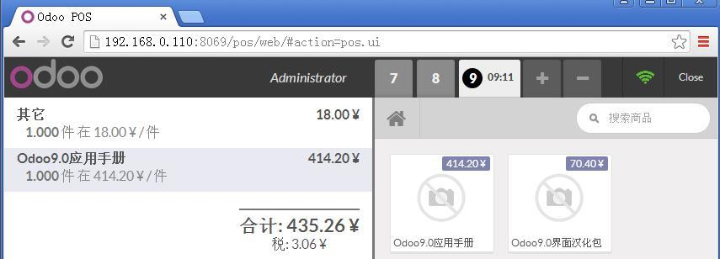

#### 8.8.5 付款方式

通过菜单“POS→设置→付款方式”可以新建或编辑付款方式。

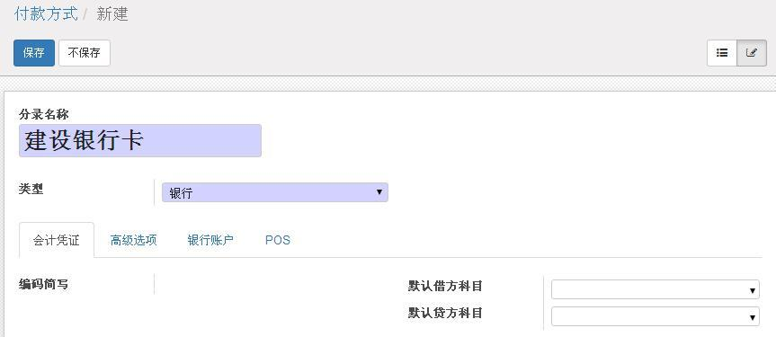

为使新建的付款方式在当前会话中显示，你需要关闭当前会话，并通过菜单“POS→设置→POS”，为要使用的 POS 添加付款方式。

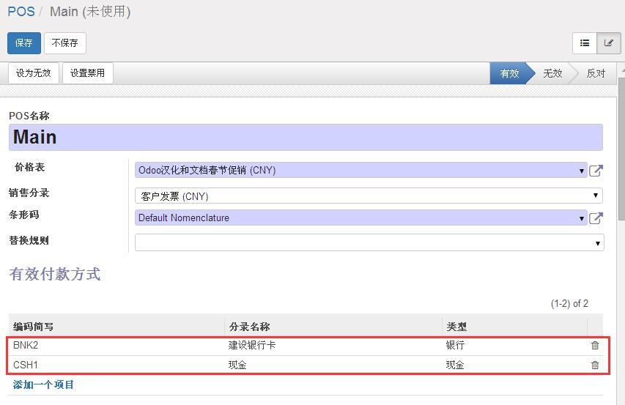

#### 8.8.6 离线功能

Odoo 的 POS 会话可以离线操作。当在线时，窗体右上角指示灯为绿色，离线时（与服务器无连接时），此灯为红色，你可以继续进行 POS 操作，此时在指示灯左边会显示离线订单的数量。

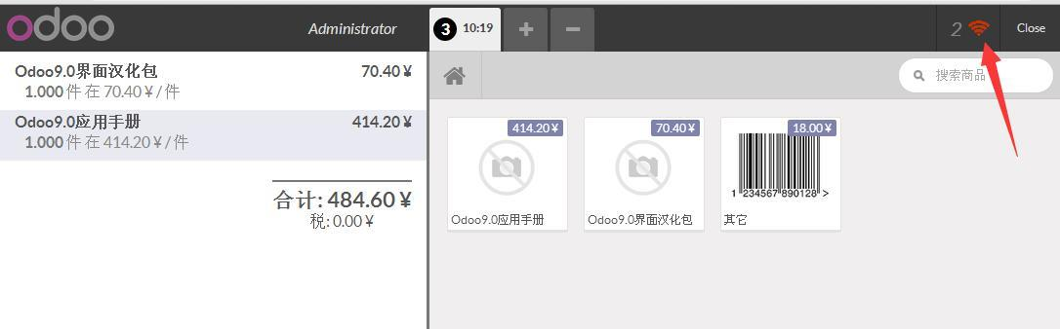

当与服务器连线后，订单会自动同步到服务器上。离线功能的作用是：临时性断网，还可以继续操作，不影响销售。

*注：在网络恢复正常前，不能离开当前页面，更不能关机和重启。*

#### 8.8.7 退货

通过菜单“POS→报表→销售详情”，你可以打印各个售货员的销售订单报表。

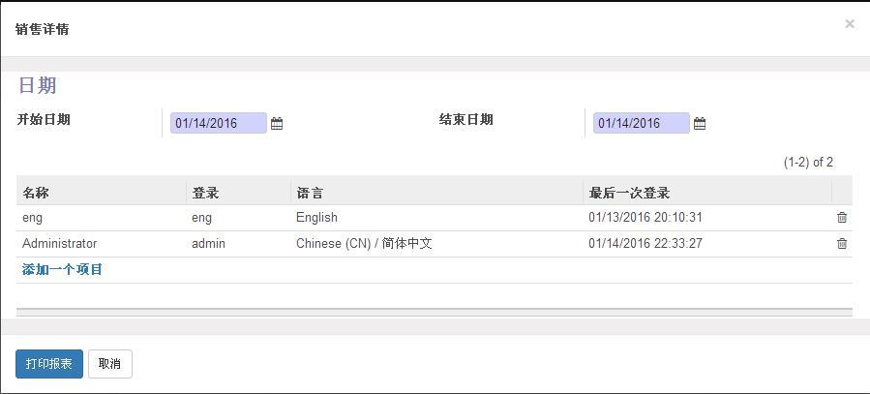

### 8.9 关于先发货，后按使用数量和商定价格结算的处理

使用场景：一些比较强势的客户要求：先发货到客户，然后根据其实际使用的数量和后续商定的价格开票和付款。

解决方案如下：创建建一个客户仓库，用于存放发货到客户的产品。

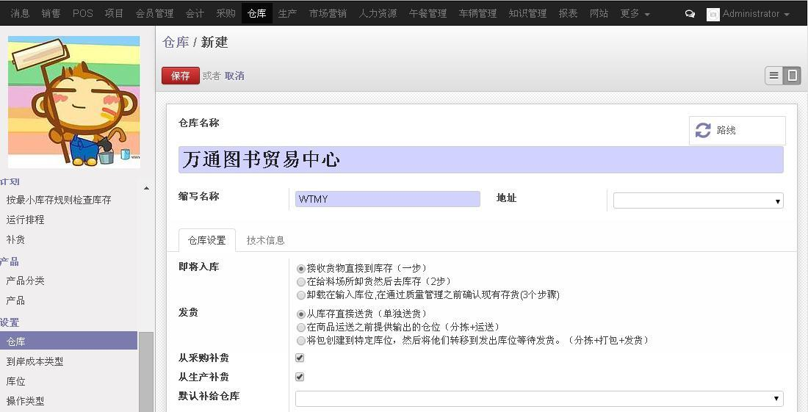

使用流程：

客户下单生成销售订单后，发货仓库选新建的客户仓库。先不确认订单，保持草稿状态。

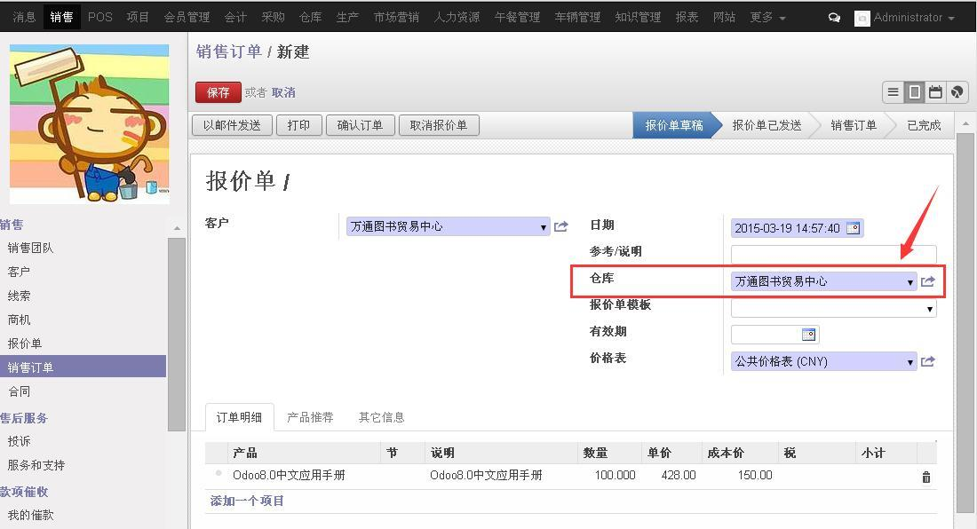

新建内部调拨单，将产品移至客户仓库中。

在“仓库→操作→全部操作”，在“内部移动”一节中，选择“全部操作”，点击“新增”按钮，

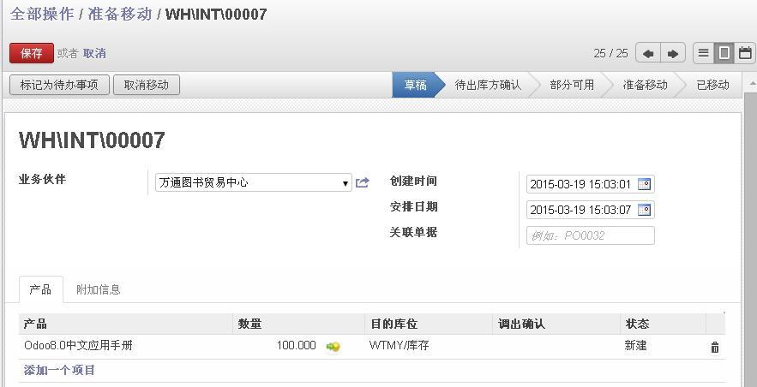

添加项目时，注意源库位和目的库位的选择，如下图所示：

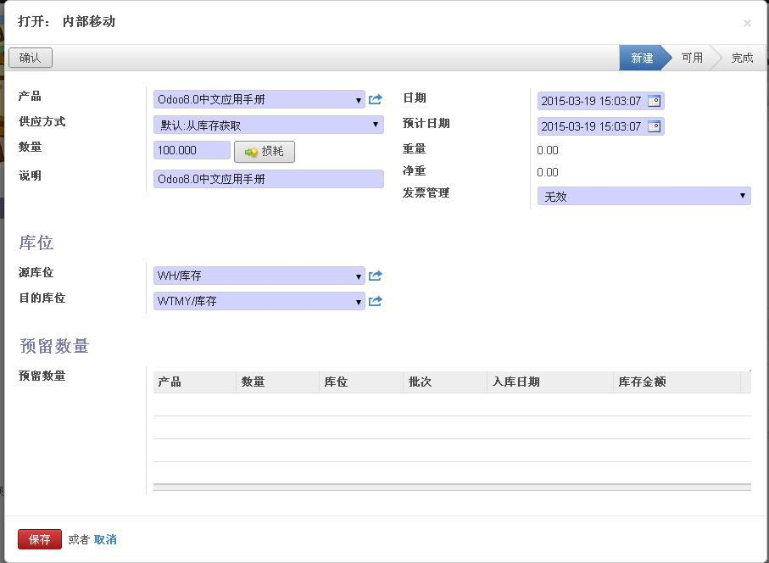

点击“标记为待办事项”，然后点击“检查可用”，最后点击“移动”按钮。

1） 确定客户已使用的数量和价格后，修改销售订单的草稿为实际使用数量和商定的价格，然后确认系销售订单，后续按正常销售、发货、开票、付款流程处理。

2） 从客户仓库中，可以看到已发货到客户但客户尚未付款的产品。

### 8.10 销售订单无法如数发货的处理

销售订单无法如数交货的情况时有发生，如果按正常的销售流程，已经确认的订单和部分发货，会造销售订单无法关闭。

解决办法为：销售的报价单暂不转为销售订单，先由仓库确认发货数量，如果数量不符，由仓库提醒销售更改销售订单。按实际数量更改并确认销售订单后，最后再做发货处理。

### 8.11 客户门户

让客户登陆系统查看他的报价单及订单，加入你公司的消息频道和你的公司更好的互动，这是一个非常有用的功能，也是个非常聪明的功能！（可以推广Odoo知名度，让更多客户接触到Odoo）。他的权限默认为能看报价和之前的销售订单，这样和客户对账就变得非常方便了。当然他也能参与到你给定的消息频道来与你们公司更好的互动。

要使用此功能，首先通过“设置→常规设置”，

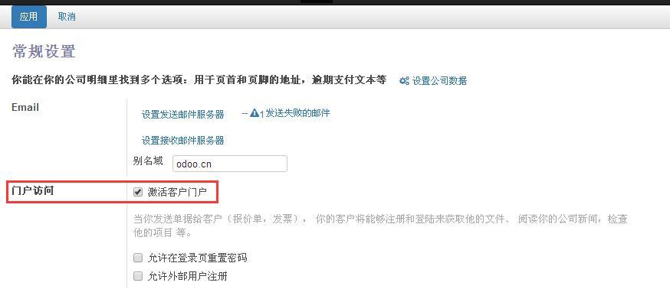

在“门户访问”字段中勾选“激活客户门户”。

客户要使用客户门户有两种方法，客户通过电子邮件注册到门户和人工将业务伙伴加入门户并设置登录密码。注意提醒客户使用谷歌或者火狐浏览器来登陆。

#### 8.11.1 客户通过电子邮件注册到门户

通过Odoo在给客户发送报价单或销售订单后，

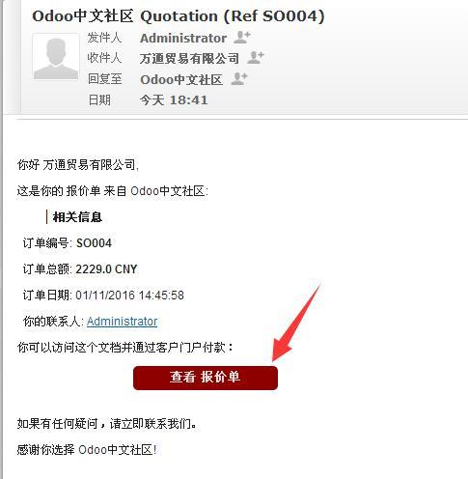

客户在邮件中点击“查看报价单（或销售订单）”按钮，就会被导航到客户门户注册界面，

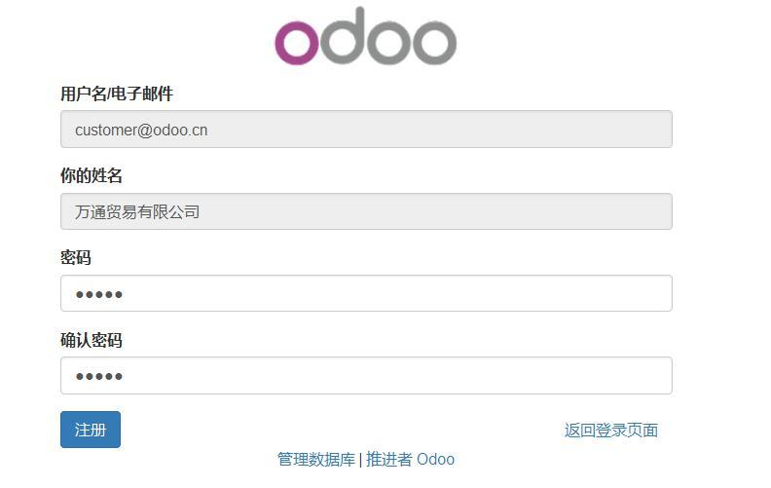

客户需要输入并确认自己的密码，最后点击“注册”按钮。

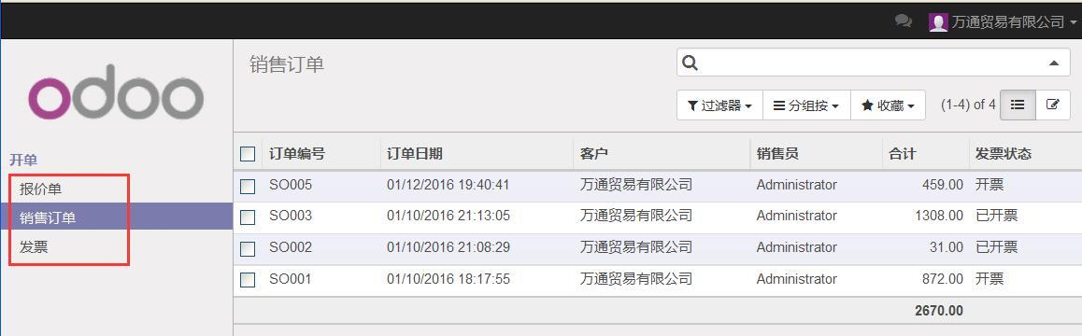

这样客户就可以登录到 Odoo 查看自己的报价单、销售订单了和发票了。

#### 8.11.2 将业务伙伴加入客户门户并设置登录密码

还有一种方式，就是在业务伙伴窗体中，

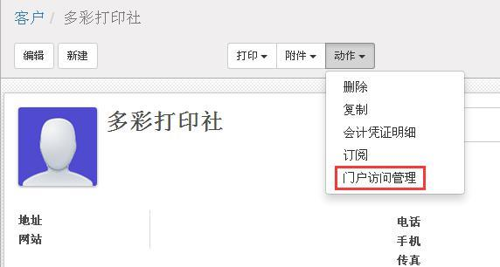

从“动作”下拉单中选择“门户访问管理”，

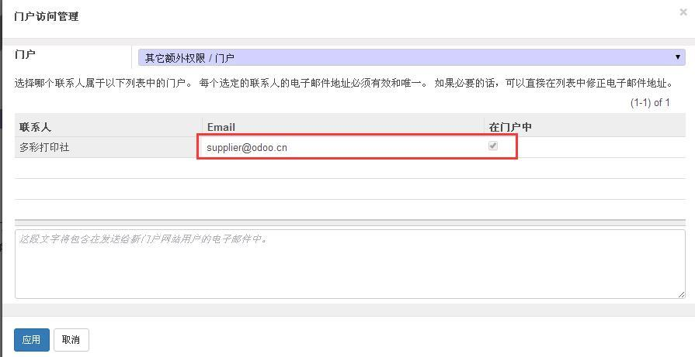

然后勾选“在门户中”，然后点击应用。下面我们还要为此业务伙伴设置登录密码，

通过“设置→用户→用户”，叉掉筛选栏中默认的“内部用户”来显示所有用户，

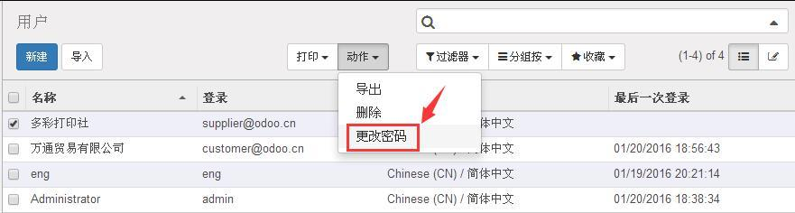

勾选业务伙伴，并在“动作”下拉单中选择“更改密码”，

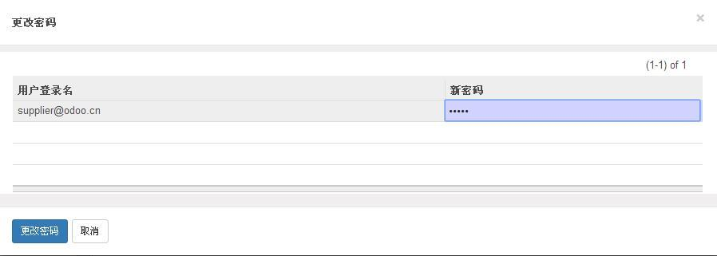

设置好密码后，你可以告诉业务伙伴 Odoo 服务的网址、登陆用户名和密码，这样业务伙伴就能登陆 Odoo客户门户了。

## 第9章 采购管理

本章讲解采购管理的内容。你将看到 Odoo 是如何操作并简化采购流程的。

关于本章， 你应当新建一个数据库，要练习本章，你需要安装采购管理、“Warning”、“purchase_requisition” 。

### 9.1 完整的采购流程涉及的所有要素

采购单是这样一个文件，它可以让你管理价格谈判、控制供应商发票、处理收货单，并且可实现这些文件的同步。

采购的基本流程为：

1）、向供应商询价

2）、确认采购单

3）、接收产品

4）、发票管理

#### 9.1.1 询价单和采购单

使用以下命令“采购→采购→询价单”，点击“新建”，Odoo 打开一个空白的询价单，用于向供应商询价。如果这个询价单是由系统自动创建的，则有一个“关联单据”字段来记录生成此单的源（上级）单据号。

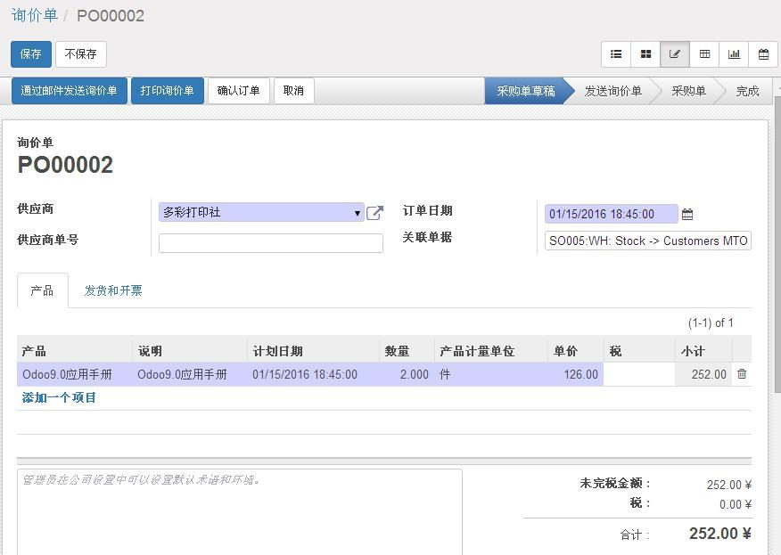

*注：警告管理*

*如果你安装了警告（“Warning”）模块，你就可以定义警告信息，包括销售订单警告、采购单警告、装箱警告、发票警告。详情请看 23.3 节。*

订单日期、入库仓库（在“发货和开票选项卡”中）等产品信息 Odoo 可自动完成，当然你可以修改它们，这些都是你与供应商进行洽谈需要的信息。

*注：供应商选择*

*供应商的选择默认只包含伙伴类型为供应商的业务伙伴，如果需要，你可以把所有业务伙伴纳入选择范围。*

询价单的主体部分完成后，就可以开始添加采购项目了。

选择了产品后，Odoo 可以自动填充表单上的一些内容

>> 说明：使用供应商对于产品的描述

>> 计划日期：由订单日期加采购提前期得来

>> 产品计量单位：默认值是由产品的供应商计量单位字段的设置值

>>

>>

>> 单价：供应商报价

>> 税：税的价格取决于财务帐套、产品和业务伙伴分别定义的税率规则

此时询价单在“草稿”状态，你可以“通过邮件发送询价单”。当你收到某个供应商的报价后，用菜单“采购→采购→询价单”，找到这张单据并（根据供应商报价）进行修改。当你决定接受这个报价时，点击“确认订单”按钮，则询价单进入“采购单”状态，不能再修改了。

#### 9.1.2 收货

一旦采购单被确认，Odoo 会自动生成一张入库单草稿，你可以在仓库仪表板中查看它们，并确认收货。

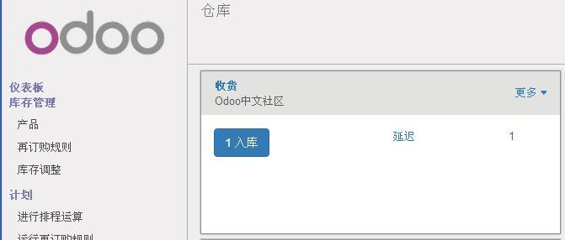

选择与你要接收的产品对应的入库单。你可以通过搜索源单据或供应商来找到它们。如果只收到订单的部分货物，Odoo 会弹出提示信息，来提醒你自动创建另一张收货单来管理剩余货物。如果不用收取剩余货物，你可以点击“没有后续出（或入）库单”。

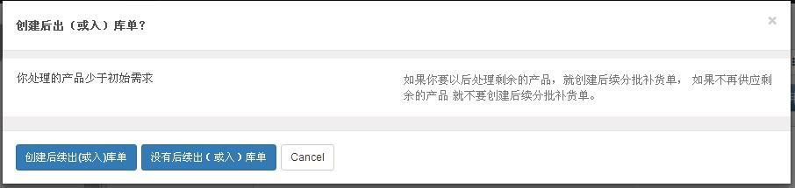

#### 9.1.3 开具发票

一旦供应商的发票到达会计那里，他就可以通过菜单“会计→采购→供应商发票”将此发票录入系统了。

首先选择“供应商”字段，然后在“添加采购单”字段选择和此发票相关的采购单。

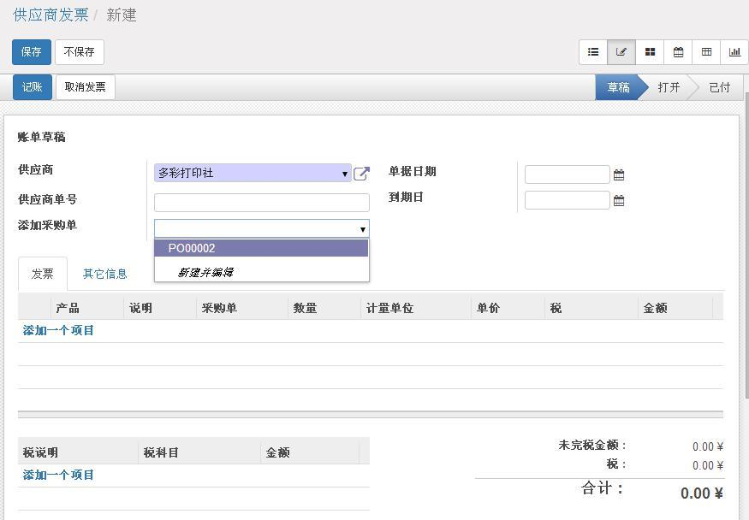

选择采购单后，此采购单的采购产品明细就会自动被加入到发票明细中。

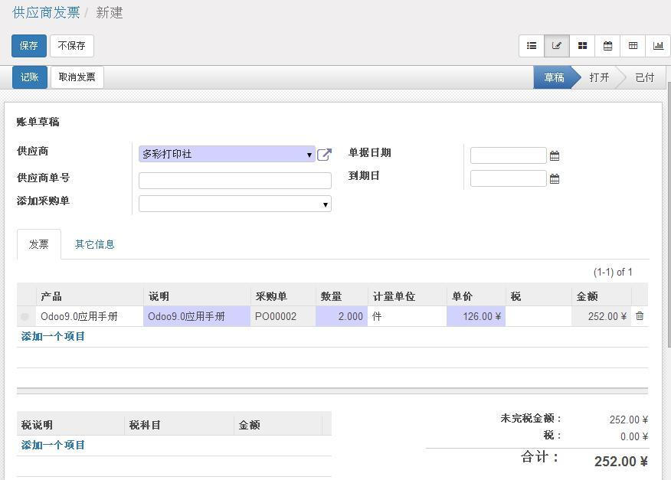

发票核对无误后，再进行“记账”和“付款”。

#### 9.1.4 月底和供应商对账

对于长期供应商，在月底一般都要由采购部门和供应商进行对账。

通过菜单“销售→销售→销售订单”，你可以根据客户、日期、发票装态等，对显示的采购单进行筛选，其它细节请参照“23.4.3 月底和客户对账”一节。

#### 9.1.6 招标

要使用 Odoo 管理采购招标，你需要安装“purchase_requisition（采购申请）”模块。采购申请可以针对多个供应商进行询价。通过“采购→采购→采购招标”，你可以创建新的招标。

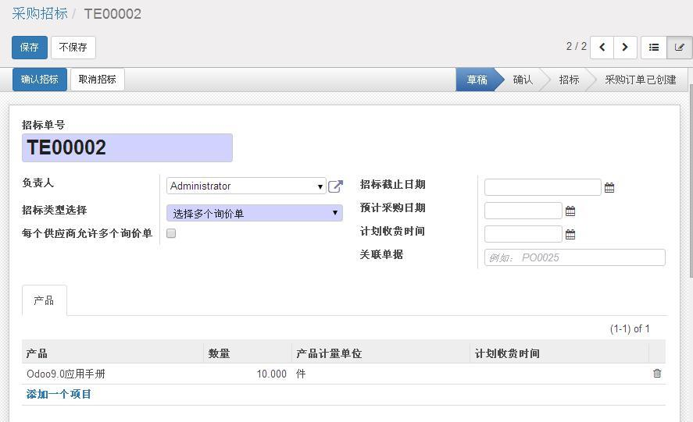

招标单号是默认生成的流水号， 你可以更改它并添加要招标的产品以及其它相关招标的信息。 完成后点击 “确认招标”。

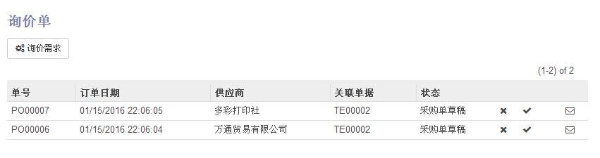

如果你收到了一个供应商的投标，你可以点击“询价需求”按钮，来添加供应商并生成默认的询价单，也可以点击“添加一个项目”来添加询价单。

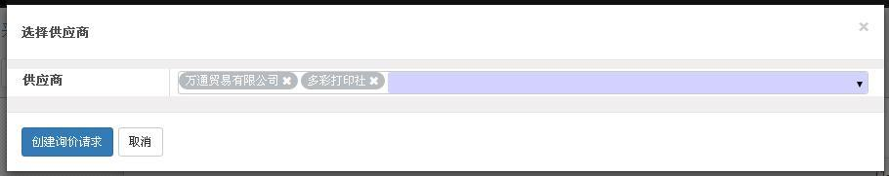

你可以在询价单列表中打开此供应商的询价单并更改价格。 对于每个询价单，通过其右侧的图标，你可以对询价单进行“取消”、“确认”和“通过邮件发送询价单”。

根据你选择的招标类型，你可以确认多个询价单，或只能确认一个。

最后，你需要点击“招标结束”按钮。

### 9.2 供应商无法如数交货的处理

供应商无法如数交货的情况时有发生，如果按正常的采购流程，已经确认的订单和部分收货，会造成采购单无法关闭。

解决办法为：采购单确认后，仓库收货时如果发现数量与订单不符，则取消入库单，通知采购取消订单，重新生成对应数量的采购单。

### 9.3 误删除采购发票导致采购单不能完成的处理

业务场景：误删了系统自动生成的采购单发票草稿，导致采购单不能完成的处理。

解决步骤：

通过菜单“仓库” 点击“入库”，关闭过滤器的“就绪”过滤项目，找到此采购单对应的那张入库单。

在入库单的“附加信息”选项卡中，找到 “发票管理”字段，其值设置为“待开票”然后点击此窗体上方的“创建发票”按钮，即可重新生成发票草稿。

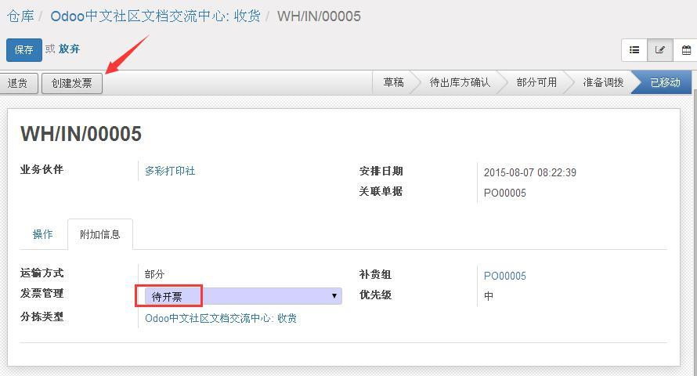

将生成的发票草稿记账并付款后，采购单即可进入完成状态。

### 9.4 采购员预支款进行采购

业务场景：采购员张三，从财务申请了预支款 1000 元，之后拿回来 2 张发票，分别为硒鼓 180 元，抽杆夹90 元。要求仍进行正常的采购流程，这个怎么操作？

解决方案：为采购部建立一个内部类型为视图的应收帐款科目，然后在其下面为采购员张三建立一个应收帐帐款的明细科目，将预付款打入此账号。

采购回物品后，走正常采购入库流程，最后开发票付款时从此科目付款。

#### 9.4.1 为采购部和采购员张三建立应收账款科目。

使用菜单“会计→设置→科目→科目”，建立如下科目：

1）采购部预支款科目

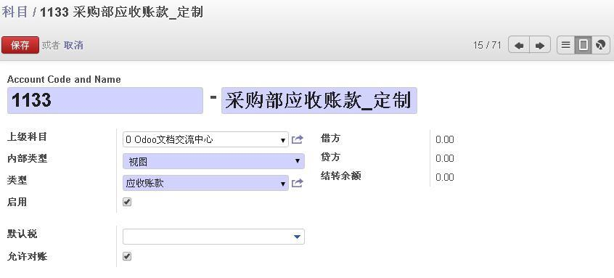

2）采购部的采购员的子科目

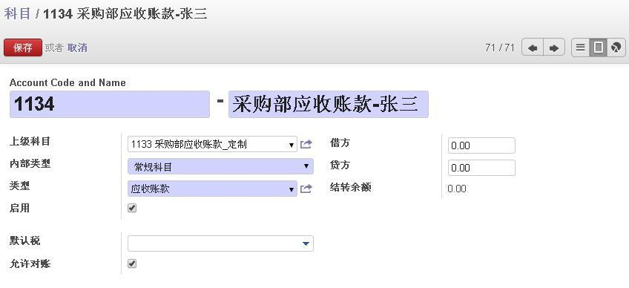

#### 9.4.2 采购员张三从财务预支款

新建业务伙伴张三，张三从财务领预支款时，使用菜单“会计→会计分录→记账凭证”，新建记账凭证，如下图

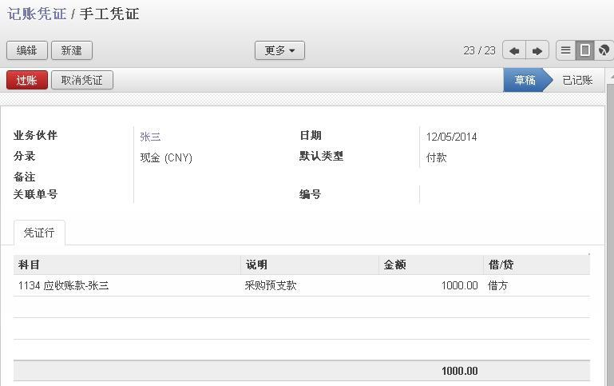

#### 9.4.3 对张三采购产品从张三账号进行付款

采购产品时走正常的采购和入库流程，最后确认发票后，进行下列操作：创建会计分录及进行对账核销。

##### 9.4.3.1 创建会计分录

使用菜单“会计→会计分录→会计分录”，新建会计分录，如下图：

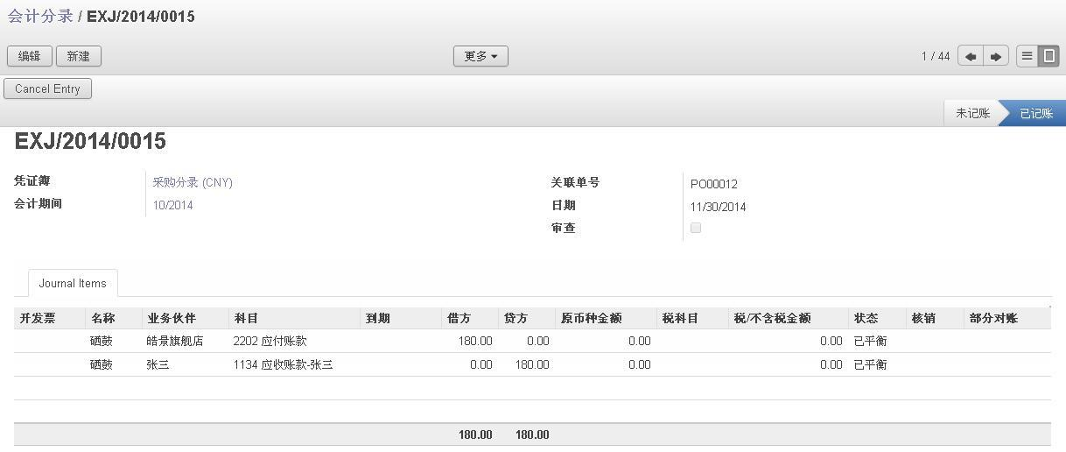

这里的单号，与应付帐款中的业务伙伴 应收帐款中的业务伙伴 将供应商与采购员联接在一起。

##### 9.4.3.2 进行手动核销，完成采购流程

使用菜单“会计→定期处理→对账→手动核销”，核销发票和付款，这样销售订单就完成了。

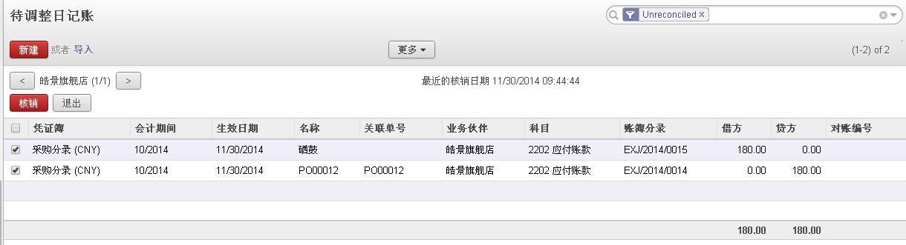

#### 9.4.4 张三和财务结算

通过菜单“会计→科目→科目”，打开 1134 的科目窗体，从”动作”菜单中选择“分录明细”，

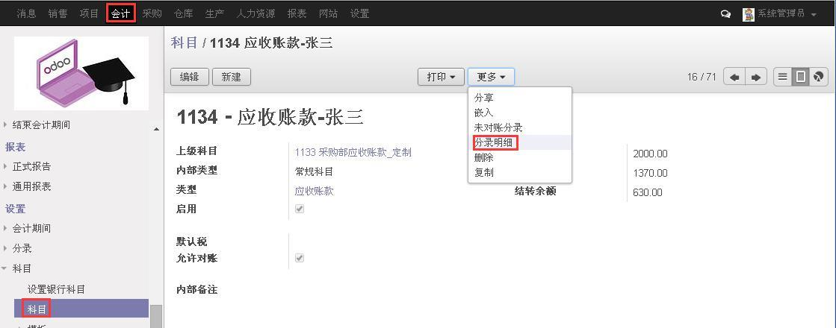

在分录明细中可以看到借方和贷方的总额。

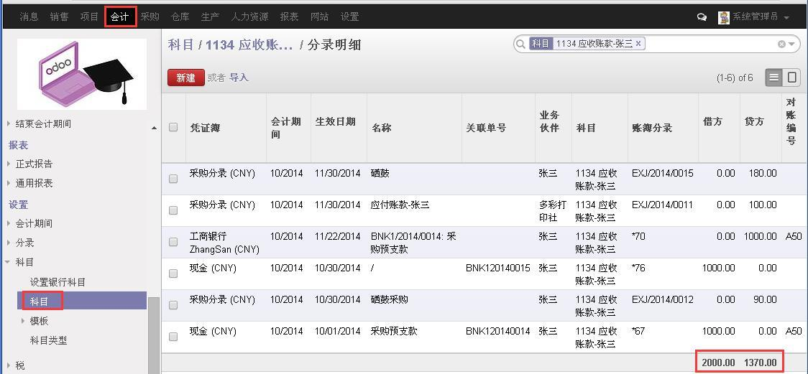

根据二者的差额进行后续处理。

上面记录的经济活动（从下往上）意义：

1) 现金给张三 1000 元

2) 张三支出硒鼓 90

3) 现金给张三 1000 元

4) 张三的钱进张三的银行存款里了

5) 张三支给多采打印社 100

6) 张三支出硒鼓 180

张三手应收帐款余额增加 630 银行卡增加 1000 库存商口品 增加 370 现金减少 2000

以上是经济业务在资产负债表上的体现

现在进行采购预支款结算，通过菜单“会计→会计分录→记账凭证”，新建记账凭证，如下图，来实现张三交回采购剩余的 630 元

### 9.5 按供应商对产品分组（product_by_supplier）

这个模块根据供应商对产品进行分组显示。它允许用户来查看每个供应商供应的产品。

这些信息是和每个产品相关的供应商相联系。

用户可以直接向供应商的产品列表中添加新的产品。

模块下载地址：https://www.odoo.com/apps/modules/9.0/product_by_supplier/

通过菜单“采购→产品→产品按供应商分组”，你可以看到类似如下的界面：

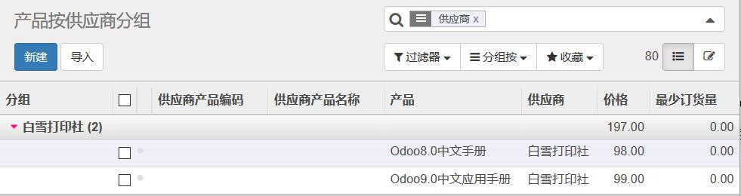

点击“新建”按钮，你可以选择供应商和此供应商提供的产品。

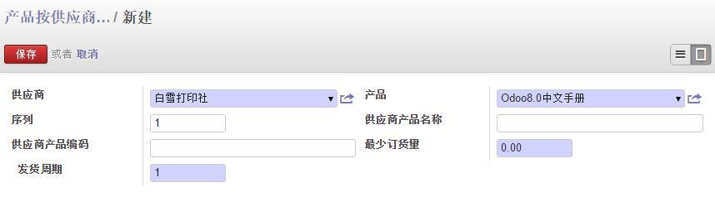

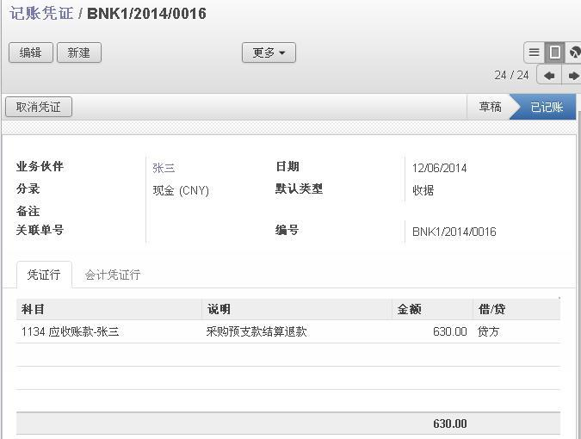

此分录明细如果是贷方大于借方，其操作与以上步骤类似，只是记账凭证中的应为借方。

## 第10章 多公司环境

本书的这部分专门讲解 Odoo 的多公司环境。在 Odoo 中，你不需要安装任何额外的模块就可以启用多公司环境。所有需要的组件都已经包含在基本模块中。在多公司环境中，你唯一要做的就是给你的用户改善可用性。

多公司环境允许你操作并管理来自不同公司下面的不同仓库、客户、供应商和产品等，……。

在下面的章节，我们会演示一个完整的订单工作流。这是 Odoo 中文社区上海分公司的一个客户所下的订单，但上海公司没有此订单产品库存，于是委托 Odoo 中文社区北京分公司将需要的产品发给客户。

为了完成这个订单，我们要遵循下图中的定义。

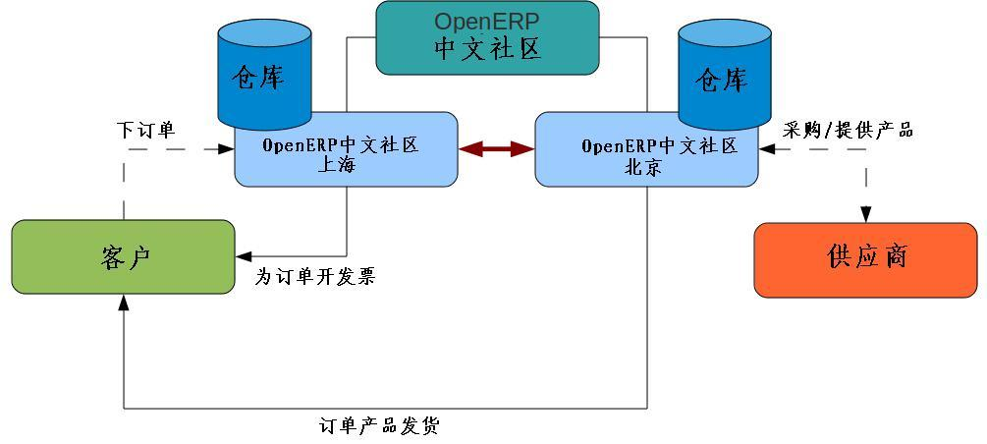

为实现这个流程，请安装下面模块：

>> 销售管理 sale

>> 采购管理 purchase

>> 仓库管理 stock

### 10.1 配置

通过菜单“设置→常规设置”，勾选“ 允许多公司操作 ”，来启用多公司环境。

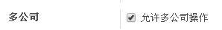

然后，通过菜单“设置→用户→用户”，在用户窗体中的“访问权限”选项卡中，在“易用性”一节勾选“多公司”，赋予用户访问多公司的权限。

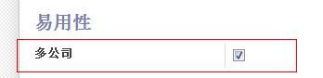

接下来，我们要定义：

公司的架构

－多公司

－会计科目表

－仓库

产品

－产品定义

－推式流和拉式流

#### 10.1.1 公司结构和会计科目表设置

通过菜单“设置→用户→公司”首先定义三个公司。一个母公司(Odoo 中文社区)和两个子公司(上海分公司和北京分公司)。在创建子公司时，注意母公司字段选择“Odoo 中文社区”。

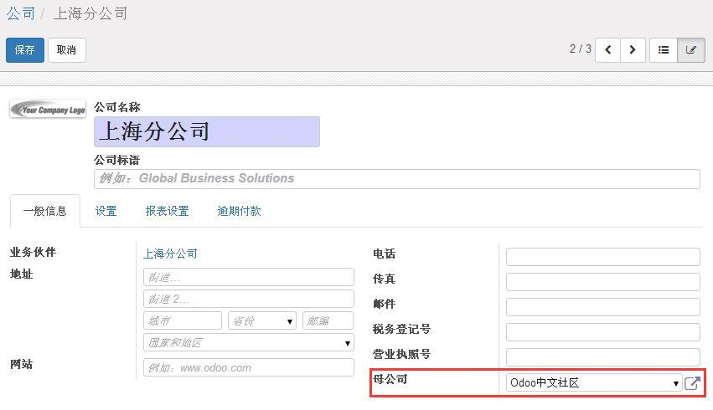

一方面，两个子公司将提供产品的流动。另一方面，母公司合计来自两个子公司的不同信息。

会计科目表

对于每个公司，你必须定义一个会计科目表。设置方法，通过菜单“会计→设置→设置”，你可以在“公司”字段中选择公司，并且勾选“该公司有自己的科目表”。然后在“科目一览表”一节的“模版”字段中选择你需要的会计科目表，如果没有自己需要的科目表，你可以点击“安装其它会计科目表”来安装科目表并选择它。

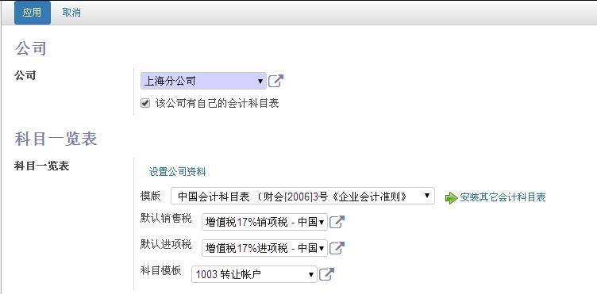

每个公司都使用帐号来管理不同的操作以完成整个流程。你可以为每个公司建立用户，在“访问权限”选项卡中的“允许的公司”字段中添加所属公司之后，别忘记在“当前公司”中选择相对应的公司。

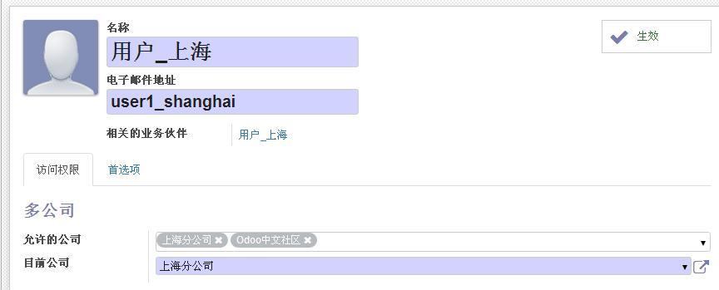

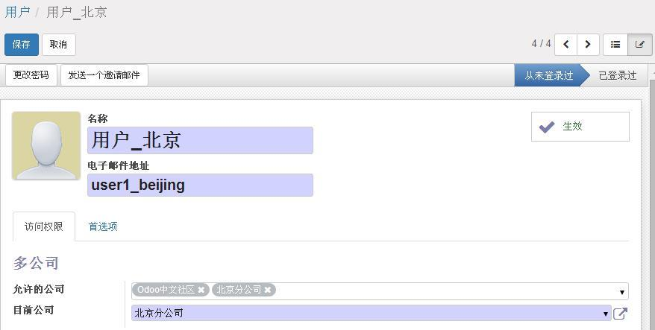

除了用户，公司还要有供应商和客户。对于上海分公司，你可以定义一个客户，这个客户预定一个产品，产品将在后面定义，对于北京分公司，你可以定义一个供应商，这个供应商负责给总公司配送货物。

客户和供应商被视为相同的业务伙伴对象，这个对象可以被分为三类：“客户”、“供应商和客户”、“供应商”。这样就方便你一次性更新全部地址。

•新建客户:用“用户_上海”登录，使用菜单“销售→销售→客户”来新建一个客户“客户_上海”。

•新建供应商:用“用户_北京”登录，使用菜单“采购→采购→供应商”来新建一个供应商“供应商_北京”。

#### 10.1.2 管理仓库

在我们的配置中，我们必须要定义存储产品的方式。

产品库存被北京分公司管理，与其它公司共享。上海分公司则负责产品的销售部分。

上海分公司把销售订单信息“传送”给北京分公司，然后再给客户发货。

默认地，Odoo 只会为第一个公司创建一些仓库和库位。所以，我们必须为子公司建立另外的仓库和库位。我们从创建仓库开始，然后定义库位，设置商店后就可以完成。

仓库

在 Odoo 中，一个仓库代表你的实际库存。一个仓库由多个层次的库位组成。

我们需要三个仓库。分别对应“Odoo 中文社区” “上海分公司”， “北京分公司”

首先通过菜单“设置→仓库”，勾选 “管理多库位及仓库”。

分别用三个公司的用户账号登录，然后通过菜单“仓库→设置→仓库管理→仓库” 依照下图中的参数创建不同的仓库，这样创建的仓库会属于用户账号所在的公司。

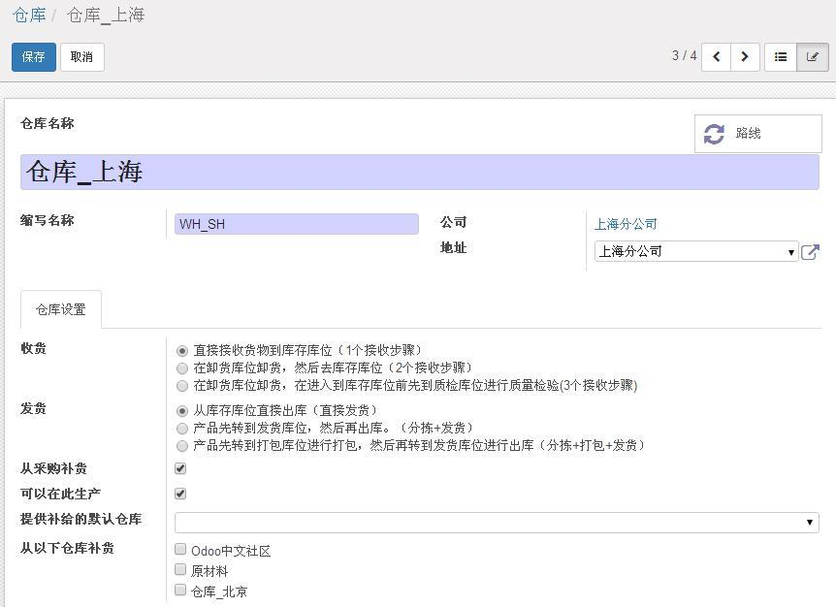

创建后的仓库列表如下：

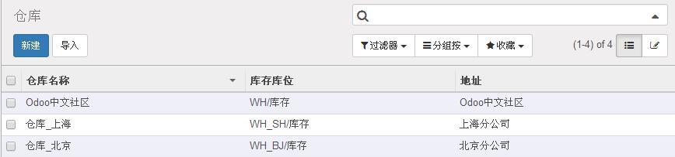

库位用来管理所有类型的存储区域，为了存储产品，我们将针对两个子公司对库位进行设置。这个库位用来支持两个公司之间的货物流动。

#### 10.1.3 产品

##### 10.1.3.1 补货规则（拉式流）

为了共享公司之间的不同对象，我们需要定义不同的流程。上海分公司的一个销售订单，由北京分公司来采购产品，我们要定义一个拉式流。

依照我们的演示过程， 我们必须创建一个补货规则 （拉式流） ， 因为处理过程开始于上海分公司的一个需求，上海分公司需要客户所订购的产品。

这个拉式流将会贯通两个子公司。起始点是北京分公司，供应给上海分公司，再由上海分公司提供给客户。

我们可以这样理解整个处理过程：客户←上海分公司←北京分公司←供应商_北京。

我们通过菜单“仓库→设置→路线→路线”，新建路线“上海分公司从北京分公司补货”，其中包含“上海从内部调拨库位收货”和“北京向内部调拨库位发货”两条补货规则。

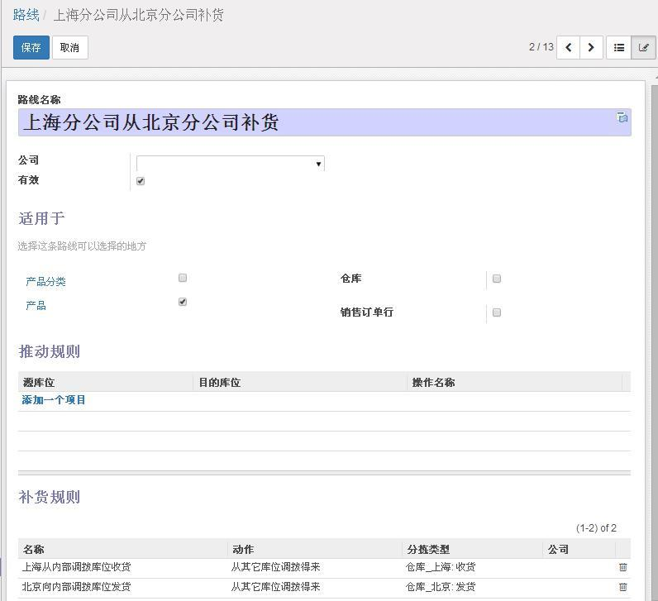

“上海从内部调拨库位收货”补货规则设置如下：

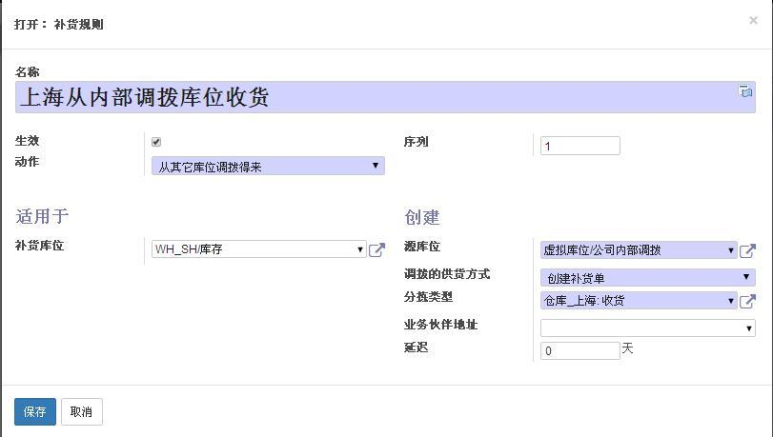

“北京向内部调拨库位发货”补货规则如下：

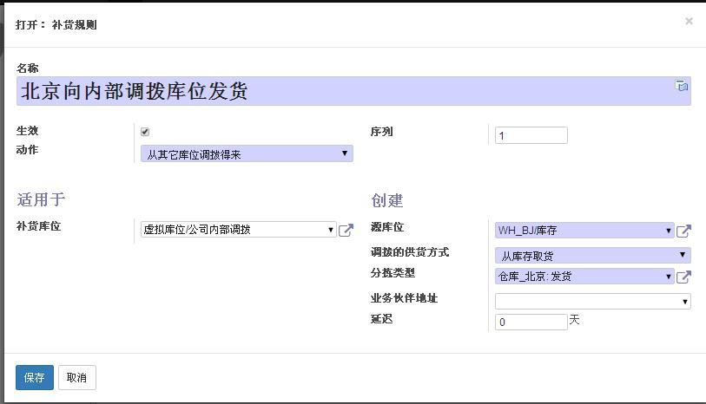

##### 10.1.3.2 定义产品

现在我们要定义存储在北京分公司，销售给上海_客户的上海分公司的产品。

使用菜单“销售→销售→产品”，按照下图中所指定内容创建一个新产品。注意“产品类型”为库存商品。

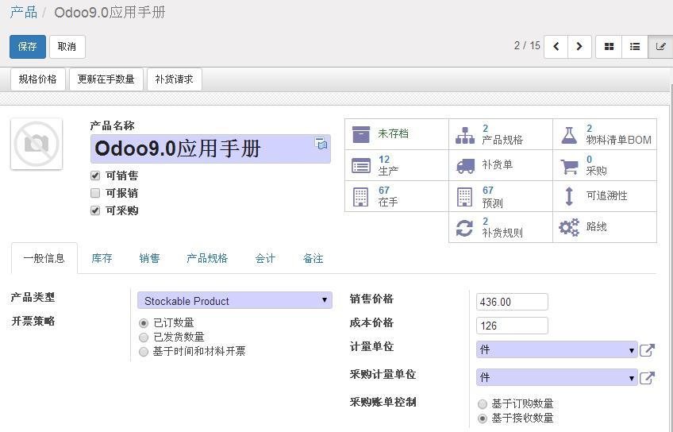

其“库存”选项看设置如下，注意勾选上节新建的路线。

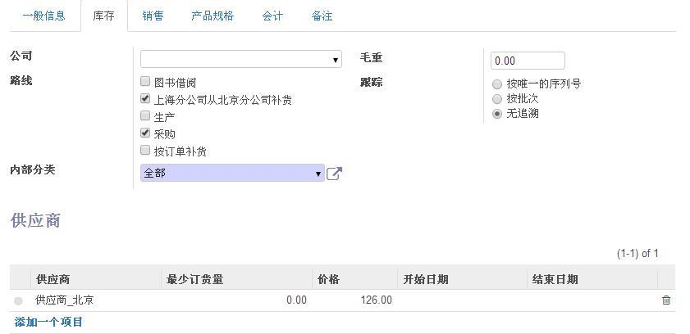

请注意“库存”选项卡的公司字段请设为空，以使这个产品对所有公司可见。

在“供应商”字段中，选择上面所定义的供应商。

##### 10.1.3.3 再订购规则

现在我们通过菜单“仓库→设置→再订购规则” ，

为上海分公司库存库位和北京分公司库存库位分别建一个关于此产品的再订购规则。

上海分公司库存库位的再订购规则：

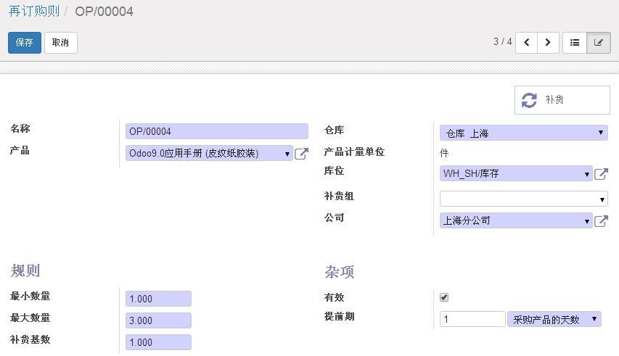

北京分公司库存库位的再订购规则：

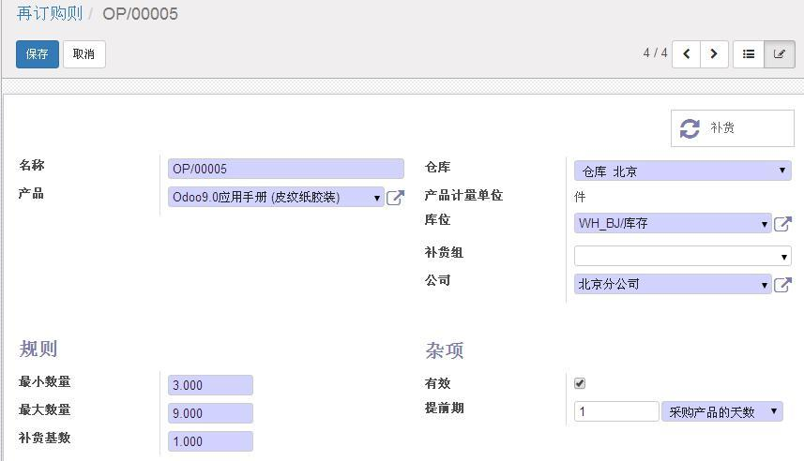

### 10.2 处理流程：销售和采购

现在，我们已经定义完所需要的全部信息，现在我们要执行整个流程。

接下来的示例按照下面的说明来进行。

首先，我们在“上海分公司”中给客户“客户_上海”建立一个销售订单，这个销售订单包含一套 Odoo 应用手册。

然后，这个订单的产品信息（Odoo 应用手册）会转移到“北京分公司”的仓库。北京分公司会从它的供应商“北京_供应商”那里采购产品“Odoo 应用手册”。采购完成后，这个产品将从北京分公司发给上海分公司。

上海分公司必须为从北京分公司发运到上海的订单开具发票。

现在，你用用户名“用户_上海”登录，然后为本公司的客户（客户_上海）创建一个销售订单。

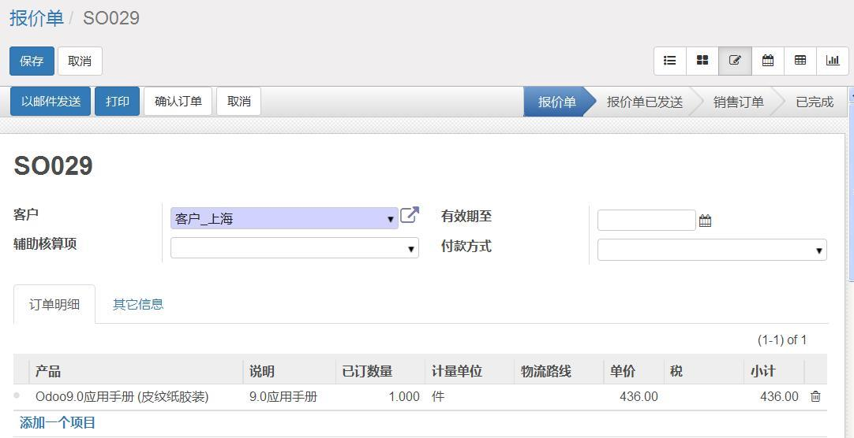

然后确认销售订单。

现在运行“计划运行”（通过菜单“仓库→计划→进行排程运算”），来立刻计算来自每个公司（上海分公司、北京分公司、Odoo 中国社区）的产品需求。

这样，北京分公司就会生成一个采购单草稿和发货单。你需要用“用户_北京”登陆，确认这张采购单草稿，把它转化为采购单，然后进行收货。

点击主菜单“仓库”，找到发货单，

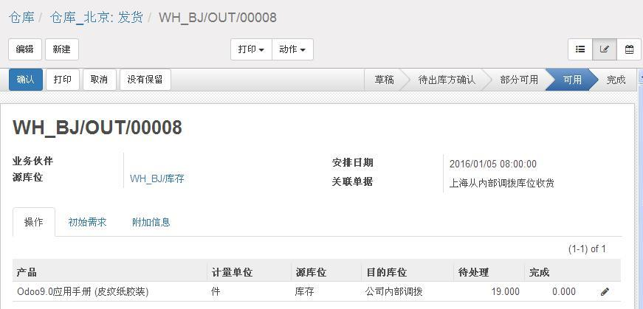

点击“确认”按钮将产品发货给上海分公司。

使用上海分公司的用户“用户_ 上海”登陆，通过“仓库”主菜单，找到收货单，点击“确认”按钮来接收来自北京分公司的产品。

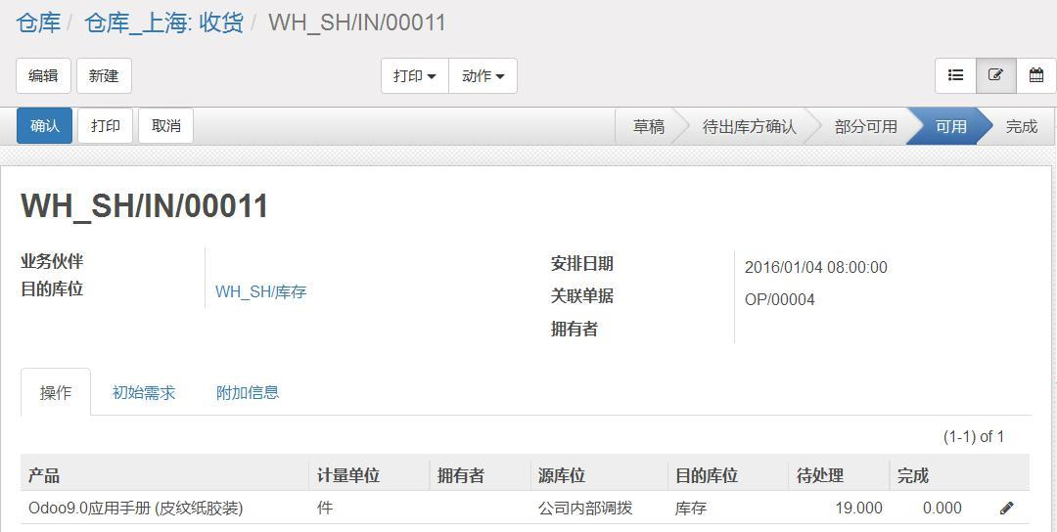

现在，你可以将产品发送给客户了。

# 第四部分 管理仓库并实现生产

此部分集中讨论物料的库存管理和由于组装和生产导致的物料转化。

物料需要存放并在不同位置间移动，它们需要跟踪批次和每个个体。Odoo为此提供了有效和独特的管理方法。

生产是材料和零件的转化和组合过程。它使用可计量的资源,转化为其它产品或服务。

## 第11章 仓库管理系统（WMS）

Odoo 的仓库系统简单、灵活且功能完善。它基于会计复式记账。其理念是“没有丢失，只有转库位”。就是说，没有丢失、消耗或者损失产品，产品只会从一个库位转移到另一个库位。Odoo 的每一个业务（比如采购收货、销售发货、盘盈盘亏库存、原材料的消耗）都是由一个库位转到另一个库位。

要练习本章， 你需要安装 “仓库管理”、“中国会计科目表”、“采购管理”、“delivery”、“procurement_jit”模块。

### 11.1 仓库产品的设置

#### 11.1.0 产品分类

不像联系人分类和属于其分类的联系人，产品分类对属于其分类的产品是有影响的，并且一个产品可能只属于一个分类。通过菜单“仓库→配置→产品→产品分类”，点击“创建”来得到一个定义产品分类的窗体。

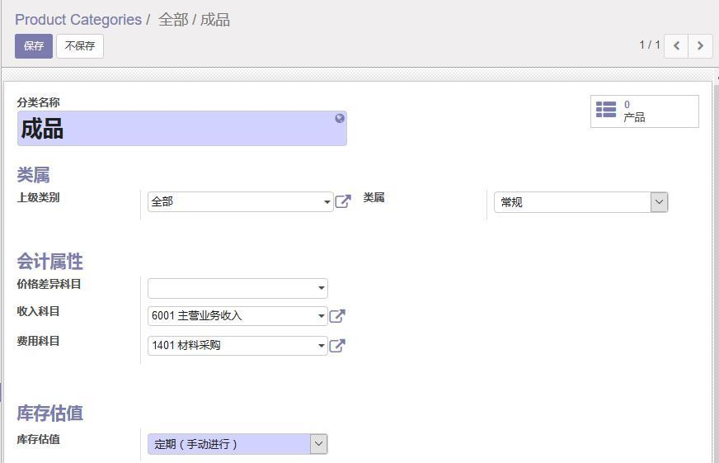

输入名称并选择了上级类别后，你会注意到其它的字段，特别是在科目属性一节，被自动填入了收入科目和费用科目的值。这些值都会影响到产品。一个产品的相关字段如果在窗体保存时为空，则会被赋予默认值（默认值为上级类别中的科目设置）。最后点击“保存”。

产品分类定义好后，你可以在产品窗体的“库存”选项卡中选择此产品的内部分类。

#### 11.1.1 定义产品（物料编码）

表：产品定义

|  |  |  |
| --- | --- | --- |
| 字段 | 值 | 设置位置（选项卡） |
| 产品名称 | Odoo 应用手册 |  |
| 内部货号 | Odoo-App-A | 一般信息 |
| 产品类型 | 库存商品 | 一般信息 |
| 路线 | 按库存 | 库存 |
| 供货方式 | 采购 | 库存 |
| 供应商 | 多彩打印社 | 库存 |

点击菜单“仓库→库存管理→产品”，然后点击”新建”按钮来定义一个新的产品

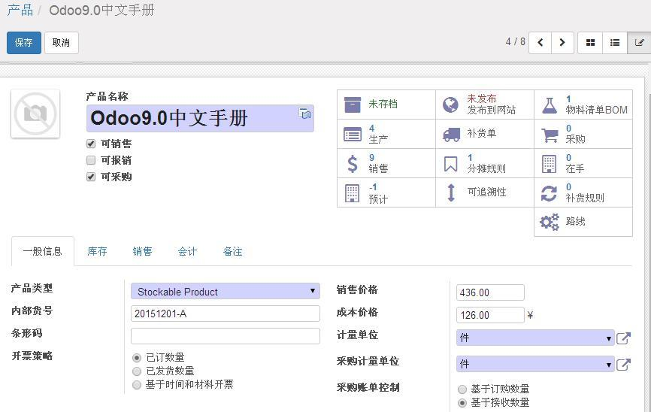

图 主窗体和“一般信息”选项卡

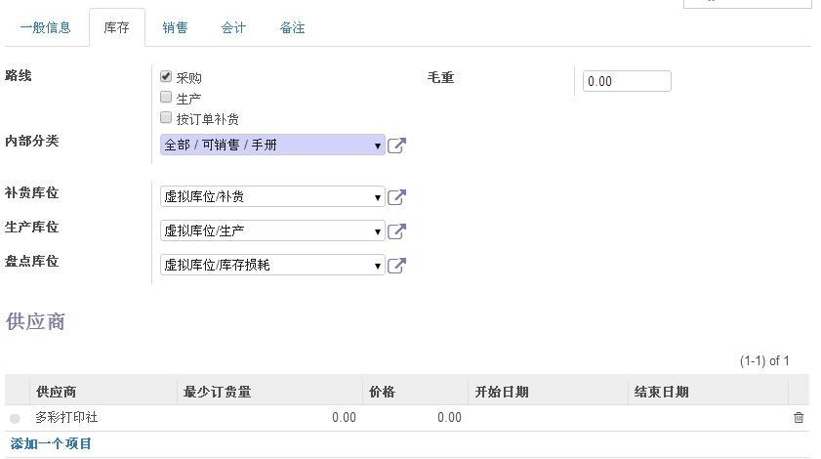

图 “库存”选项卡

在新建产品时有下面三个重要的设置：

>> 产品类型

>> 补货方式

>> 供货方式

#### 11.1.2 产品类型

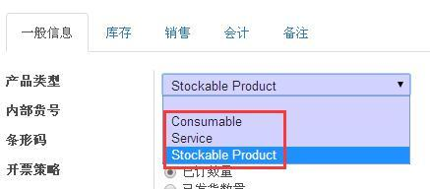

产品类型在信息选项卡中设置，它定义了产品是否需要进行库存管理，是否由系统管理它的补货方式。下面为三种不同的产品类型：

>> 库存商品：该产品库存被系统管理，并可以根据定义的补货规则，依据库存量或订单数量自动进行补货。

>> 消耗品：该产品的库存被系统管理，你可以接收、转移和制造它。但它的补货不被系统管理，系统总是假设此类产品在任何时间内仓库中都有足够的数量，所以它不被自动补货。

>> 服务：它不出现在任何仓库操作中。例如：咨询服务。在 Odoo 中，服务是一种特殊的产品。在产品窗体中设置“跟踪服务”字段为“创建任务并跟踪计时”，并在项目字段中选择此服务所属的项目，那么，当此产品的销售订单确认后，Odoo 在将自动在相关项目中新建一个任务来提供此服务（要实现自动创建任务的功能，你还需要在项目管理设置“ 从销售订单创建任务 ”）。

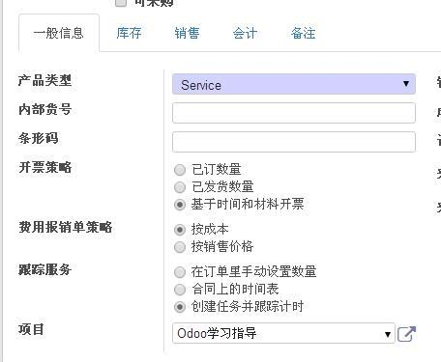

#### 11.1.3 供货方式

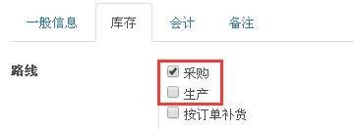

Odoo 支持的两种供货方式：

>> 采购：产品从供应商处采购

>> 生产：使用内部资源生产这个产品或提供这个服务

对于一个产品，要么内部生产，要么从供应商处采购。

当新建一个产品时，其产品类型、补货方式、供货方式是你必须要考虑的。为了满足客户订单或生产单，系统将根据它们的设置产生不同的文件。

*注：如果产品的供货方式为采购，那你必须在产品窗体的“补货”选项卡中输入此产品的供应商，否则 Odoo 在自动生成采购单时会出错。*

*注：解决补货异常*

*虽然创建了生产或者采购计划，但是在系统中找不到相应的补货单。这可能是触发了严重的错误（例如：你是否忘记给产品设置供应商）。当系统找不到一个满足补货的途径时，会触发一个补货异常。通过菜单“库→报表→补货异常”，可以显示存在问题的补货单。你可以在修复了错误后，再次运行 mrp 运算。*

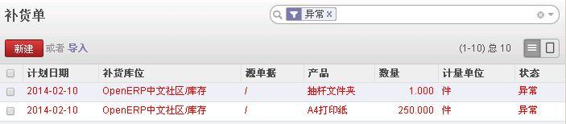

#### 11.1.4 补货方式

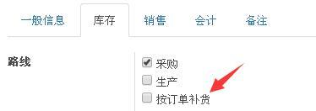

补货方式在“库存”选项卡中设置，它决定了该产品如何补充：

**>> 按订单补货（MTO ）：**当一个客户的订单被确认后，系统就按照这个订单自动生成采购单或生产单来采购或生产产品。按照订单补货常用于样品、非常昂贵或者备货时间短的产品。 “按订单生产”并不会改变你的库存，因为它是按订单的确切数量来补货的。

**>> 按库存补货（MTS）：**产品从现有的仓库提供给客户。当其库存太低时，依据补货规则，系统自动产生补货单为每个产品补充到一定数量。 按库存补货通常用于需求量大或者可以预测市场需求的产品。当未勾选按订单补货时，系统默认为按库存方式补货。

##### 11.1.4.1 再订购规则

当你采用按库存补货时， 你需要通过菜单 “仓库→库存管理→再订购规则” 来为此产品进行补货规则的设置，包括产品库存的最小数量和允许的最大数量

规则如下：如果仓库中某个库位的库存数量小于最小库存量，系统将自动开出一个补货单（其数量为补货基数的倍数），以提高系统库存到再订购规则允许的最大数量。补货基数的设置与包装和运输方式有关。如每个包装为两个产品或每次发运为两个产品，则补货基数设为 2。

在再订购规则中，当你指定一个仓库后，默认库位为仓库的库存库位，你可以修改它。

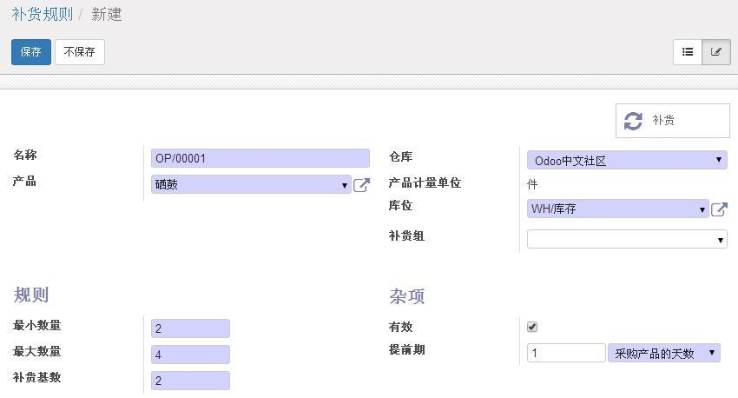

图：补货规则

补货方式不单指从供应商处购买。如果产品的供货方法为生产，系统将生产一个生产单而不是采购单。对于产品的供应商，你也可以设置此产品的最少采购量，需要补货时，系统会根据最少采购量和补货基数，自动向上圆整数据。

需要注意的是，这个规则是基于虚拟库存的数量，它包含了即将发货的订单数量和即将入库的采购单数量，而不只是真实的数量，所以最小数量和最大数量并不是仓库里实际的最小数量和最大数量。

例如：一个公司仓库设置的最小数量是 10，最大数量是 30，采购基数是 12。假设当前库存为 0，如果来了2 个产品的订单，将产生一个数量为 32 的采购单，那么，在向客户发货前，仓库里将有 32 个产品。

规则设置完成后，采购经理只需使用菜单中的“采购→采购→询价单”，同供应商确认里面的由 Odoo 自动生成的采购单草稿就可以了。

##### 11.1.4.2 按订单补货，同时考虑当前库存

如果产品的补货方式为按订单，则产品的现有库存将不被考虑。即便库存中有足够的产品，系统也需要采购或生产和订单数量相同的产品。

如果要考虑到现有库存， 同时又按订单采购。 则可以采用一种变通的方法， 即将补货方式设置为按库存补货，同时在再订购规则中将最小数量和最大数量都设为0。

#### 11.1.5 计量单位

Odoo 支持多计量单位。一种产品可同时使用多种单位来表示。例如，你采购打印纸的时候使用箱作单位，但生产领用时用包作为单位，而在统计用量时用张做单位。你需要确定表述产品所有的计量单位都属于一个计量分类。如果一个产品属于重量类型，你可以使用公斤、吨或者克，但你不能用小时来描述它，因为它们不是一个单位分类。

*注：计量单位的类别*

*所有同一类的计量单位是可以互相转换的。*

下面的表格列出了一些单位和单位分类的例子。只要它们属于一个单位分类，就能按照比率转换。

表：纸张计量单位示例

|  |  |  |  |
| --- | --- | --- | --- |
| 产品单位 | 单位分类 | 比例 | 单位比较 |
| 张 | 件 | 1 | 参考单位 |
| 包 | 件 | 500 | 较大 |
| 箱 | 件 | 5000 | 较大 |

表：重量计量单位示例

|  |  |  |  |
| --- | --- | --- | --- |
| 产品单位 | 单位分类 | 比例 | 单位比较 |
| 公斤 | 重量 | 1 | 参考单位 |
| 克 | 重量 | 0.001 | 较小 |
| 吨 | 重量 | 1000 | 较大 |

要创建新的计量单位，首先要通过“设置→仓库”，在“库位和仓库”的产品一节勾选“管理产品的不同计量单位”。

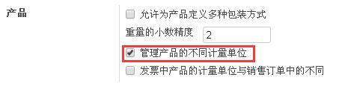

然后使用菜单“仓库→设置→计量单位”，点击“新建”按钮。

在定义新的计量单位时，你要设置一个单位转换后数量如何舍入的舍入精度，数值 1 的舍入精度为 1，数值3.05 的舍入精度为 0.01。

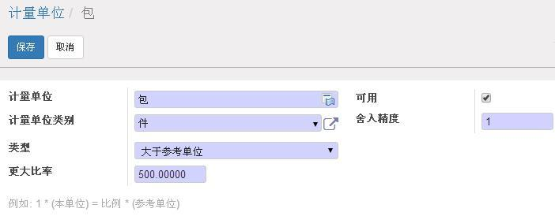

你可以为一个产品设定一个销售单位和一个采购单位。

只要单位为同一单位类型，对于产品的每一个操作你都可以使用不同单位，。如果你使用了其它单位，系统会自动转换价格和数量。

例如，如果你有 13 包单价为 20 元/包的打印纸,如果你想按箱（10 包每箱）出售，系统会自动转为 1.3 箱，200 元/箱。如果你设定箱的精度为 1，系统将显示你只有 1 箱的打印纸。

*注：第二个单位*

*Odoo 支持双计量单位。当你使用时，整个仓库管理系统被用两个单位编码，所以它们之间没有真正的联系。*

*这样做在农业产业非常有用，例如：火腿按照块来卖，但付钱时按公斤来称。*

*为了激活可选的双计量单位管理功能，使用菜单“设置→用户”，然后在用户的访问权限选项卡中的“技术设置”一节勾选“管理第二个计量单位”。*

#### 11.1.6 收货提前期、质保期和交货周期

系统支持三种周期：

>> 收货提前期：从供应商采购产品从订单确认到仓库收货所需要的时间。这个提前期在产品窗体的供应商一栏设置。

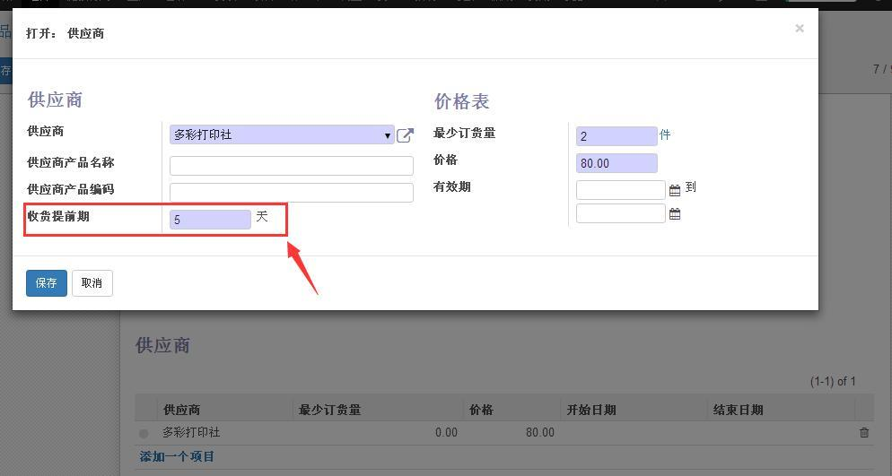

>> 质保期: 设备免费质保的时间，质保期在产品窗体的“销售”选项卡中设置。其中保修期用于维修设备和售后服务，在制造这一章节你能看到此部分更多的信息。

>> 交货周期：从接收订单到交付货物给客户的时间，在产品窗体的“销售”选项卡中设置。

#### 11.1.7 产品属性

在 Odoo 中，对于只有细微差别的产品，你可以采用属性管理。

为使用此功能，需要通过“仓库→配置→设置”，在“产品”一节的“产品属性”字段，点选“ 产品可以有多个属性，可以定义属性（例如：尺码、颜色,...） ”。

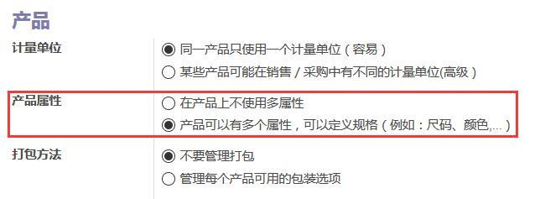

例如：《Odoo 应用手册》有两种语言：中文简体和中文繁体，另外还有两种打印类型：彩色和黑白。

语言、打印样式等都属于属性，中文简体和中文繁体值、彩色和黑白属于属性值。

首先你要通过“仓库→配置→产品→属性”来录入产品要使用的属性，如果你安装了“website_sale”模块儿，你可以选择属性的类型。

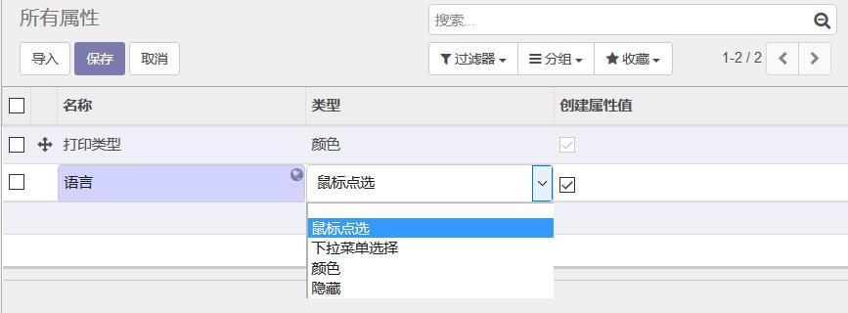

属性的类型会影响在网站商店中产品属性的选择方式。属性类型为“点选”时的效果，如下图：

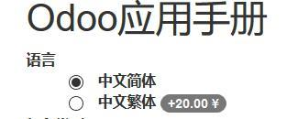

属性类型为“下拉框”时的效果，如下图：

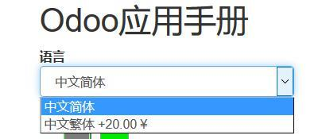

属性类型为“颜色”时，其效果如下：

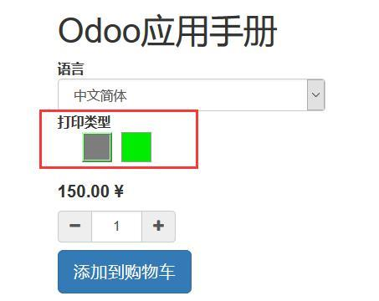

属性录入完毕后，你需要通过“仓库→配置→产品→属性值”来录入各属性可能的属性值。

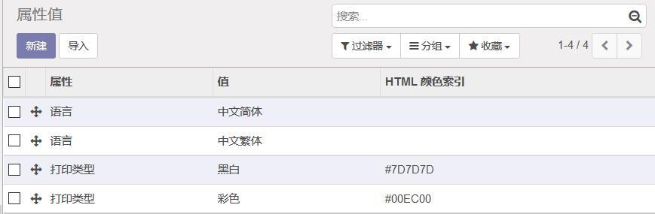

对于属性类型为颜色的属性值，请为属性值输入“HTML 颜色索引”。

最后你可以在产品窗体的“产品属性”选项卡中点击“添加一个项目”来选择产品的属性和属性值。注意每个属性至少要选择两个值，否则这个属性会被忽略。

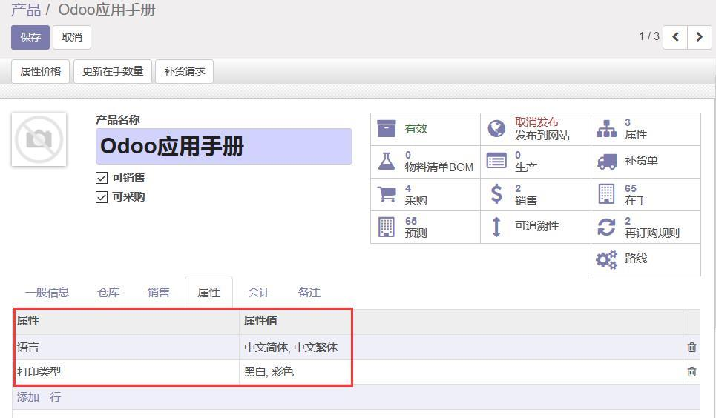

保存后，你可以点击产品窗体左上角的“属性价格”按钮，并为各属性和属性值进行定义和编辑，并可以附加价格属性。

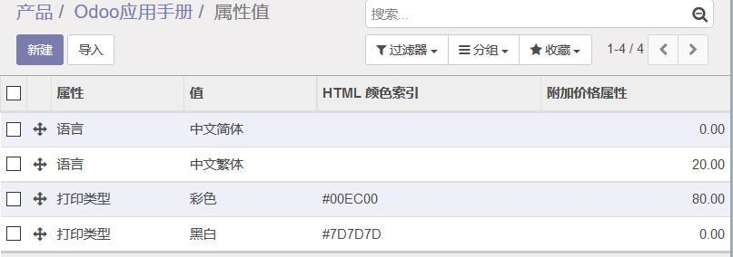

在上例中，最终的产品就是语言和打印类型的组合。根据属性的组合，此产品的价格也会随着附加属性价格发生变化，你可以通过菜单“仓库→库存管理→产品属性”来查看它们。

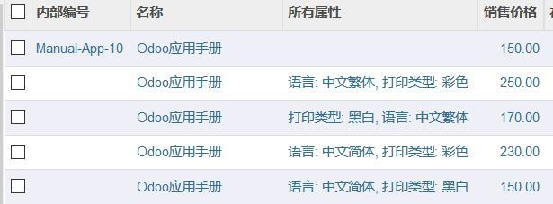

因为属性的组合会衍生出大量的产品变种，所以产品规则应慎用，尤其要避免属性和属性值过多。

#### 11.1.8 同一种产品，不同公司叫法不同的处理

公司内部自己的叫法，就是产品窗体里的产品名称。

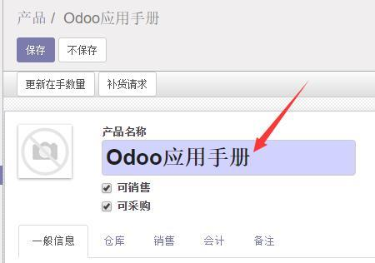

客户的叫法：报价单说明，在“备注”选项卡中设置。

供应商的叫法：供应商描述，在“备注”选项卡中设置。

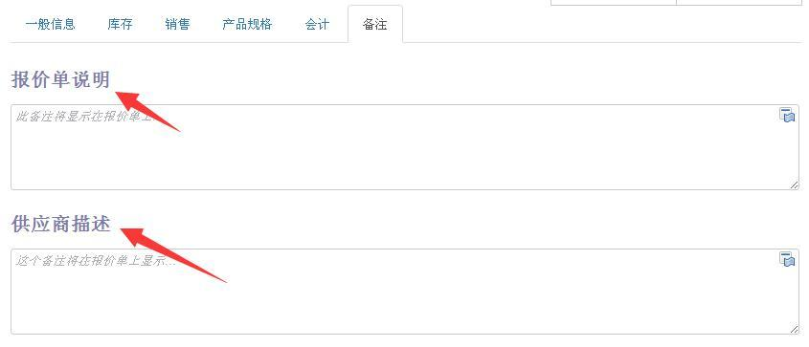

不同供应商的不同叫法：供应商产品名称 供应商产品编码，为产品添加或编辑供应商时设置。

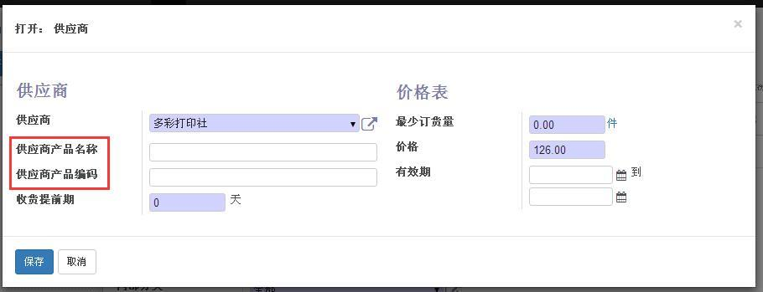

#### 11.1.9 产品的作废和恢复

通过菜单“仓库→产品→产品”中，点击窗体右上角的“有效”按钮，可以切换到“无效”，再次点击，就切换回“有效”。

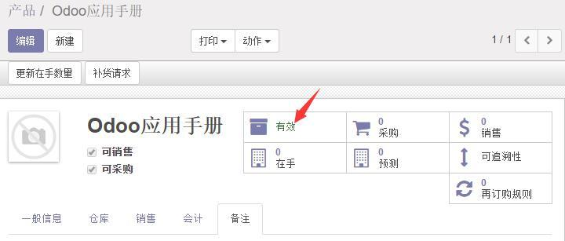

在产品列表中，默认不显示“无效”的产品，如果你想显示它们来进行编辑（如：你想重新将其设置为“有效”），你可以在过滤器中点选“无效”，这样就可以显示“无效”的产品。

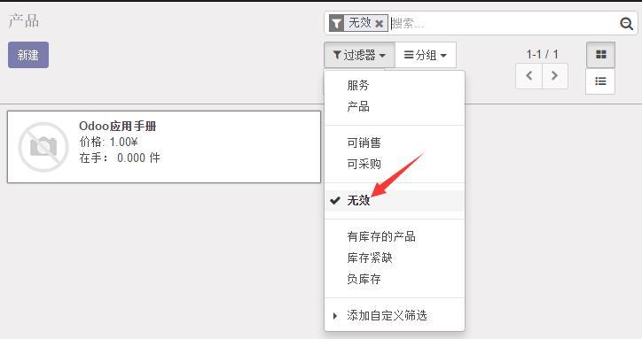

#### 11.1.10 产品内部货号性保证唯一性product_sequence模块

在新建产品时，如果你没填写“内部货号”字段，这个模块会自动给产品分配一个“内部货号”。同时，这个模块会检查内部货号的唯一性，如果有重复，会进行错误提示。

##### 11.1.10.1 模块安装

下载地址：https://www.odoo.com/apps/modules/10.0/product_sequence/

##### 11.1.10.2 使用方法

产品的内部货号有 3 种情况：

1)产品自己指定内部货号的情况：

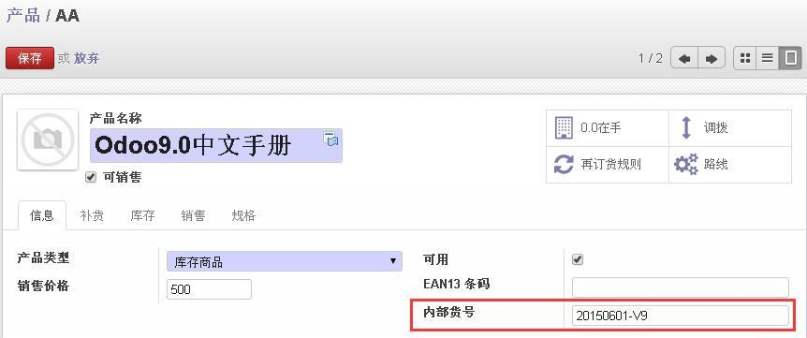

2)当未指定“内部货号”时，保存后，此模块会自动给此产品分配一个“内部货号”。

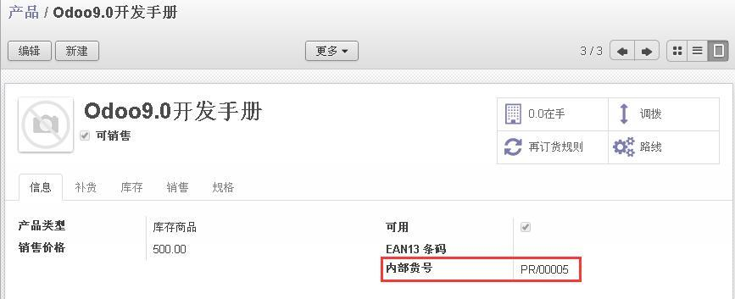

3)当自己指定的“内部货号”与已有产品的“内部货号”相同时，此模块会弹出错误提示：

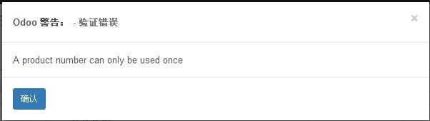

##### 11.1.10.3 注意事项

如果要使用此模块，请在创建新产品前安装此模块，或将原有自己建的产品清空，至少要保证在安装此模块前现有产品的内部货号都是唯一的，然后再安装此模块，否则此模块将不起作用。

#### 11.1.11 采购和销售中如何处理运费及收取运费的发票

1）事先定义一个 "运费类"的产品. 将运费类的科目你记到对应科目上,最后添加几种运费的产品。

2）采购和销售的时候, 除了采购和销售的产品,再把"运费产品"选择进来, 就可以了。

#### 11.1.12 控制查看销售价格和成本价格的权限

产品价格是公司的关键隐私数据，针对企业内部，也要严格控制能看到产品的销售价格或成本价格的用户。

隐藏价格“osbzr_show_price”模块新增了两个用户组，“允许查看产品销售价” 和“允许查看产品成本价”，并在产品窗体上做了限制，只有属于相应组的用户才可以看到销售价或成本价。

下载地址：http://git.oschina.net/osbzr/openerp-china

使用方法： 通过菜单 “设置 → 用户 → 用户组” ， 分别向这两个组 “技术设置/允许查看产品销售价” 和“技术设置/允许查看产品成本价” 里面填加需要相应权限的用户。

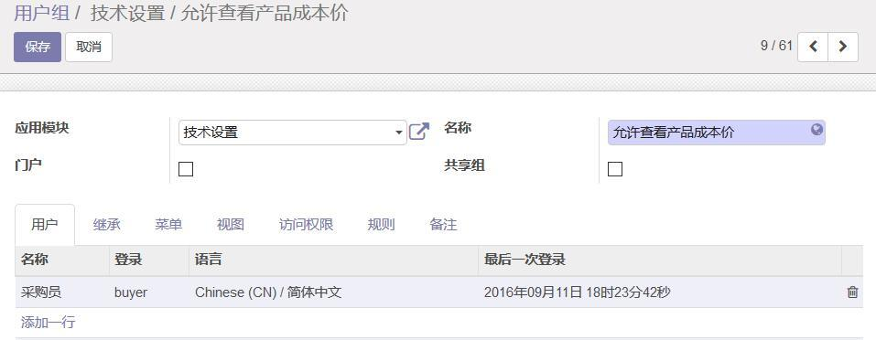

### 11.2 仓库管理的常用操作

#### 11.2.1 查看库存估值

要查看库存估值，有两种途径：

1 、通过菜单“仓库→报表→库存估值”，

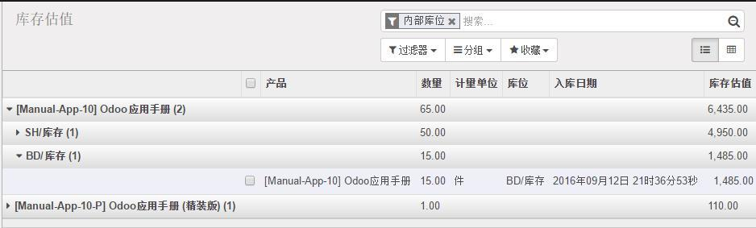

你还可以可以使用筛选菜单对显示的结果按产品、库位等进行分组显示，

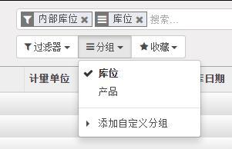

你可以点击库位或产品名称左侧的“ ”图标，将库位或产品按层级结构展开。

2 、在“仓库→报表→历史库存”中，你可以查看当天或特定日期的库存价值。

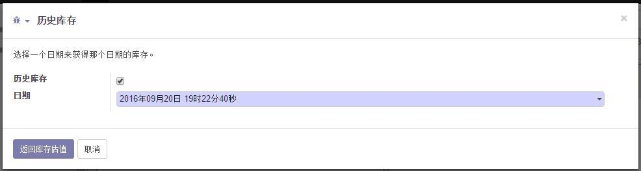

你需要勾选“历史库存”，并选择一个特定日期。

最后点击“返回库存估值”按钮。

*注：可用库存*

*有两个重要的概念：*

*>> 在手数量：当前在你仓存的产品实际数量。*

*>> 预测数量：等于当前物理库存-预计出库数量+预计入库数量。*

*预测数量非常有用，因为它显示了销售员可以出售的数量。如果预测数量比在手数量多，意味着有些产品将入库。如果预测数量比在手数量少，意味着有些产品已被其它销售订单或者生产单预定。*

通过菜单“仓库→库存管理→产品”，切换到列表视图，可以看到所有产品的在手数量和预测数量。

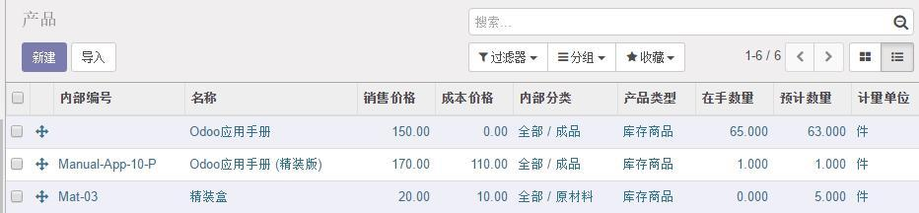

为了获取更多未来库存的详情，你可以在产品窗体上部点击“预测”链接，

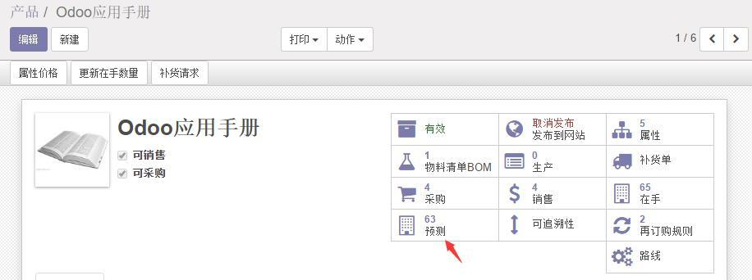

来查看库存量预测。

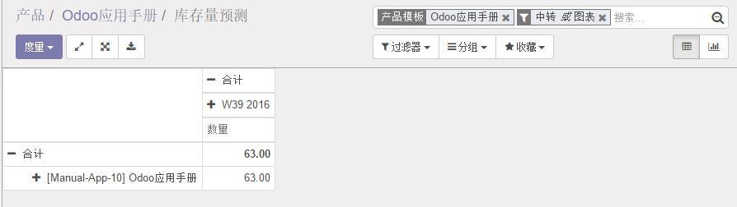

#### 11.2.2 库存盘点

要进行库存盘点，使用菜单“仓库→库存管理→库存调整”，点击”新建”按钮，

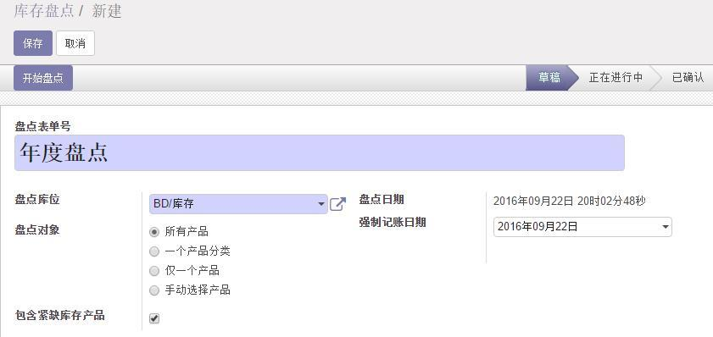

输入盘点表单号，选择盘点库位和要盘点的对象。点“保存”按钮后，点击“开始盘点”按钮，系统会列出

库存明细，你可以编辑、删除或通过单击 “添加一行”来新增一个产品的盘点。

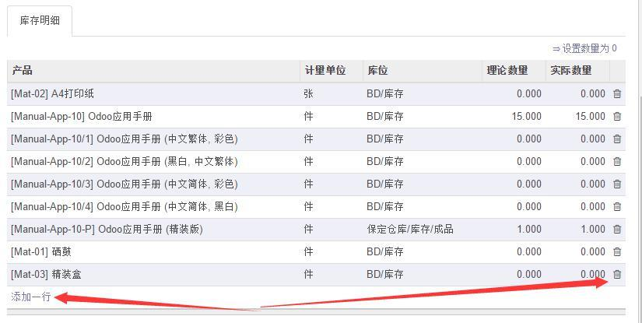

确认产品的计量单位和库位，输入实际数量。所有项目添加完成后，点击“保存”。确认无误后，点击“盘点生效”按钮。

你还可以先将盘点导出，修改产品数量后再导入，在列表视图中勾选要导出的盘点，从“动作”下拉菜单中选择导出，

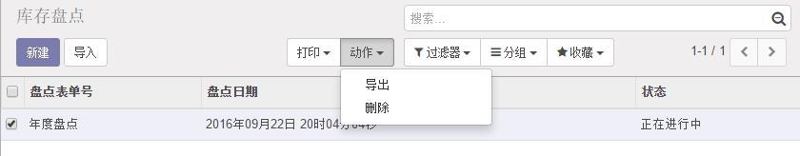

选择要导出的字段，

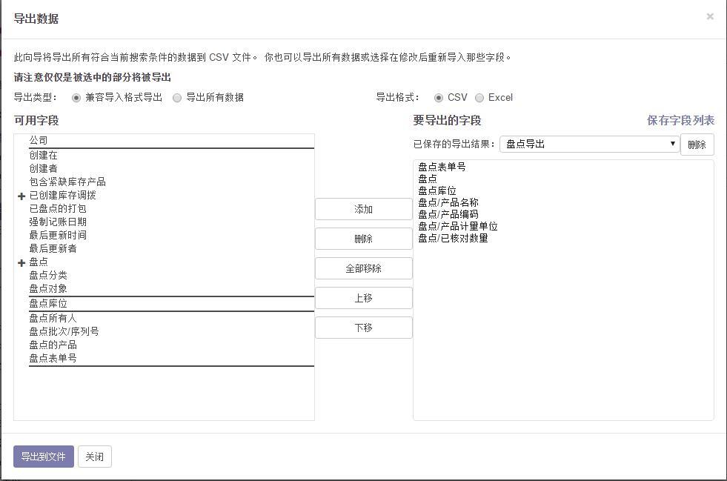

最后点击“导出到文件”，对导出的文件中的产品数量进行更改后，再通过菜单“仓库→库存盘点”点击窗体上部的“导入”按钮。

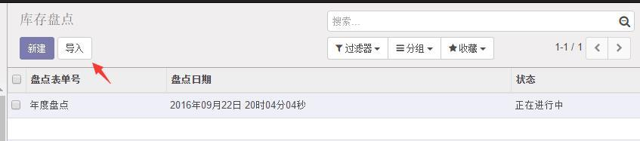

数据验证正确后，点击“导入”按钮进行导入。

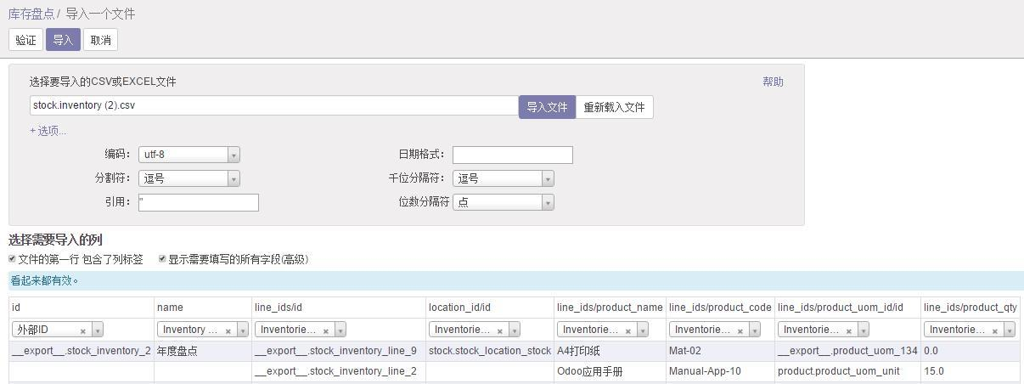

注：为开启导入功能，你需要通过菜单“设置→设置→常规设置”，然后勾选“允许导入 CSV 数据”



注：盘点会计科目的设置

通过“仓库→配置→仓库管理→盘点”，叉掉“内部”筛选条件来显示所有库位，在盘点库位窗体中，来设置盘盈和盘亏的科目。

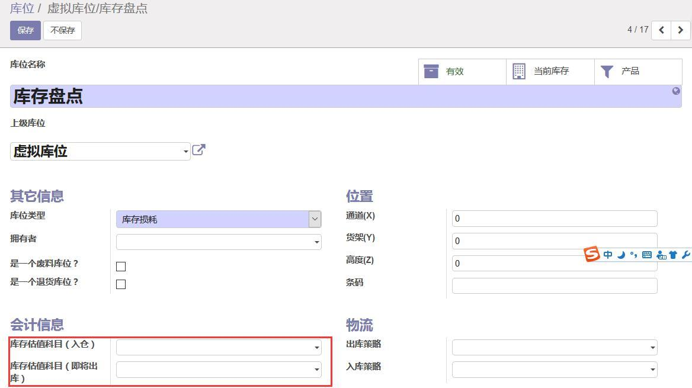

其中，“入库”代表盘亏，“出库”代表盘盈。

#### 11.2.3 按订单入库

在采购流程中，Odoo 将自动产生入库单。新建并确认采购订单后，点击菜单“仓库”，在“收货”一节，

你会看到已就绪的入库单数量。点击“入库”链接，

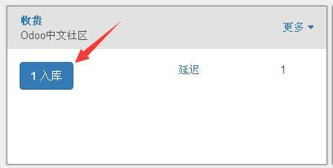

可以显示待入库的移库单列表。

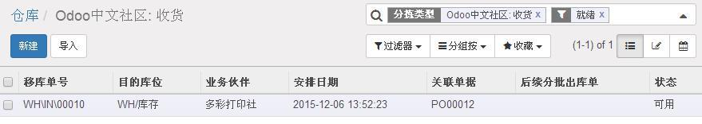

点击要入库的移库单。

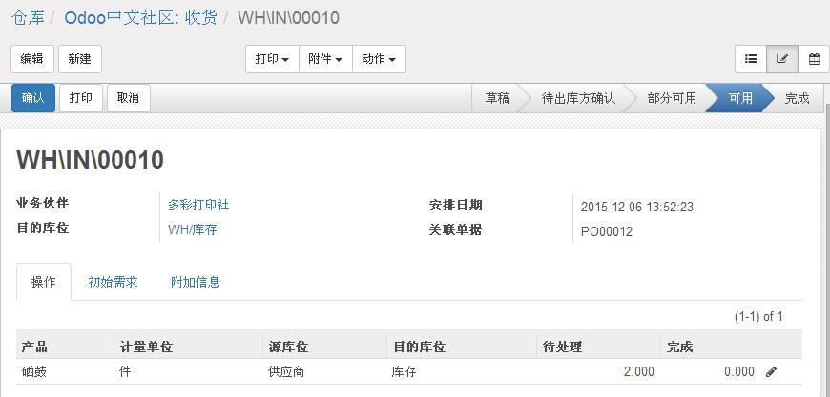

你可以点击“编辑”按钮，在“操作”选项卡的“完成”字段输入要入库的数量，“保存”后点击点击“确认”按钮。如果不编辑直接点击“确认”按钮，系统将默认处理所有产品。

如果你填写的产品数量少于订单数量，系统会出现提示：

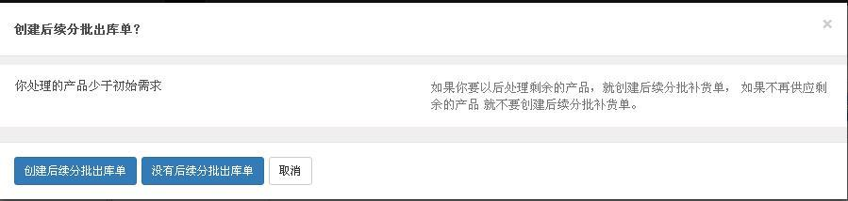

根据提示，你可以选择“创建后续分批出库单”或者“没有后续分批出库单”。

#### 11.2.5 发货

关于发货可以使用基于客户订单的自动发货流程，也可以人工实现。为了深入学习本节，你需要安装销售管理模块。

新建并确认销售订单后，如果进入产品列表视图，你会发现虚拟库存的值会减少，这是因为系统为你刚创建的订单保留了产品，你不能把它再卖给另外的客户。

点击菜单“仓库→排程→运行排程”，点击“运行排程”按钮。“运行排程”将管理产品的预定，考虑内部优先、提前期以及承诺给客户的日期进行订单运算。

点击主菜单“仓库”，在“发货”一节，你会看到待处理的的发货单数量。

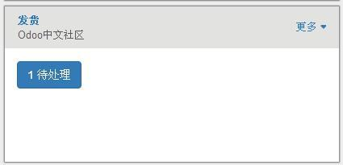

点击“待处理”链接，

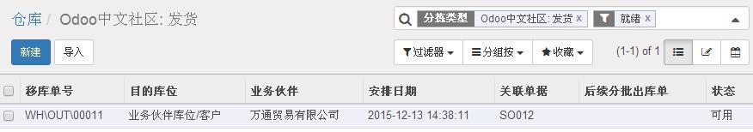

你将可以找到有关你销售订单相关那一行，点击这行来看一下其详细内容：

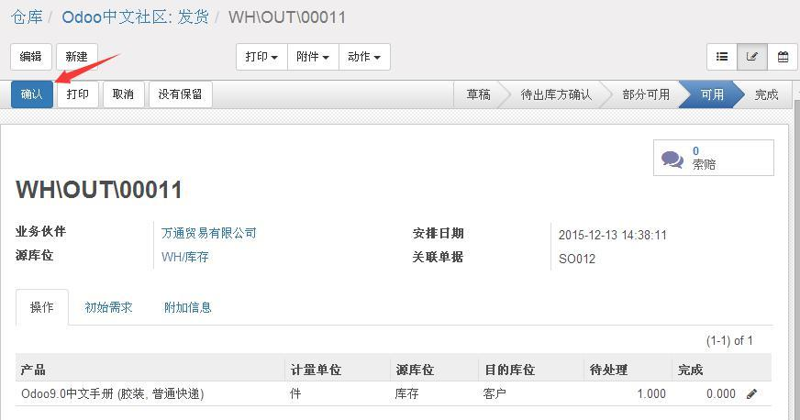

你可以点击“编辑”按钮，在“操作”选项卡的“完成”字段输入要发货的数量。最后点击“确认”按钮完成发货。如果你填写的产品数量少于订单数量，系统会出现提示：

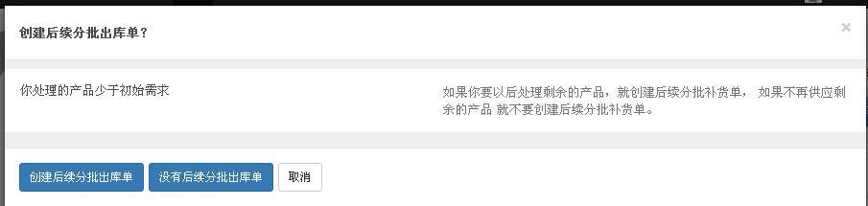

根据提示，你可以选择“创建后续分批出库单”或者“没有后续分批出库单”。

*注：状态*

*Odoo 区分两种状态：需求确认和库存分配*

*当一个商品的需求被确认时，有可能仓库没有足够的库存。当仓库内的商品能满足这个需求时，系统将冻结这部分库存，已便为实现这个需求保留产品。*

当你点击“保留”按钮时，如果仓库有足够的库存，待“出库方确认”状态将变为“可用”。

*注：负库存*

*库存管理非常灵活而且有效。 例如， 如果你在产品入库时忘记输入， 导致系统中没有足够的数量 （而实际库存中有足够的数量），系统将阻止你把它们发给客户。这时你可以使用“强制可用”来人工允许这个出库操作，但在这种情况下，就存在负库存的风险。你应该监控你的负库存情况并且及时做库存修正。*

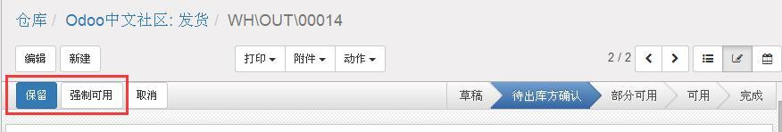

### 11.3 基本的物流配置

在本节中，你将看到如何设置仓库管理以满足贵公司的需求。Odoo 通过设置能够处理许多不同的情况。

#### 11.3.1 仓库库位

在 Odoo 中仓库代表实物存放地点。一个仓库可以在多个层级上分割成多个库位。库位是仓库组成的最小单位，例如客户库位、生产工序库位。在 Odoo 中，你可以将库位设置成基于父子关系的树状结构。这样的组织方式给了你更丰富的库位层次划分和精细的仓库分级。

下面为系统中主要的库位类型：

>> 物理库位。

物理库位表示实际的仓库及其层次关系。

>> 业务伙伴库位。

业务伙伴库位包括客户库位和供应商库位。在与这些业务伙伴对账时，这些库位将扮演往来对账的角色。系统中“从供应商收到产品”，就是产品从供应商库位转移到自己的物理库位。由此可见，供应商库位的库存一般是负数。

>> 虚拟库位，包括盘点库位、补货库位、生产库位和废品库位。

盘点库位是贵公司对库存进行盘盈和盘亏操作的对应库位。

生产库位是生产的对应方，被用在生产操作中。生产是消耗原材料，然后产出成品。“虚拟库位/生产”代表上述消耗原材料和产出成品两个操作的对应库位。

当 Odoo 安装后，仓库模块将初始化这些库位。先通过菜单“仓库→配置→设置”，在“库位和仓库”一节中，点选“ 管理一个仓库，可以有多个物理库位。 ”或“ 管理多个仓库， 每个仓库一个有多个物理

库位。 ”。

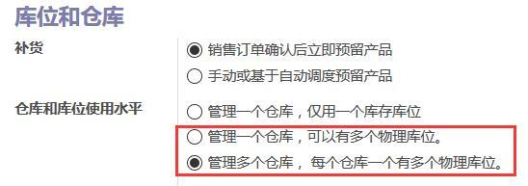

应用后，就可以通过“仓库→设置→仓库管理→库位”，并清除默认的筛选条件“内部”来查看系统的全部库位，如下图：

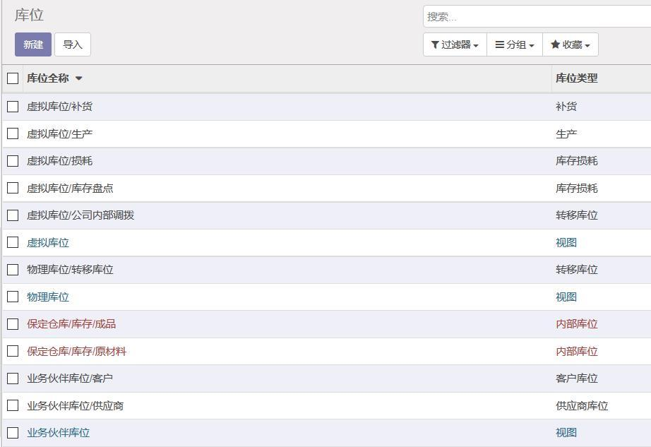

整个仓库管理都是建立在库位概念上的。库位是仓库分层结构中的一部分，它允许你构建虚拟库位，比如生产类型，这样就能更好的进行分析。

单击“新建”按钮可定义一个新的库位。

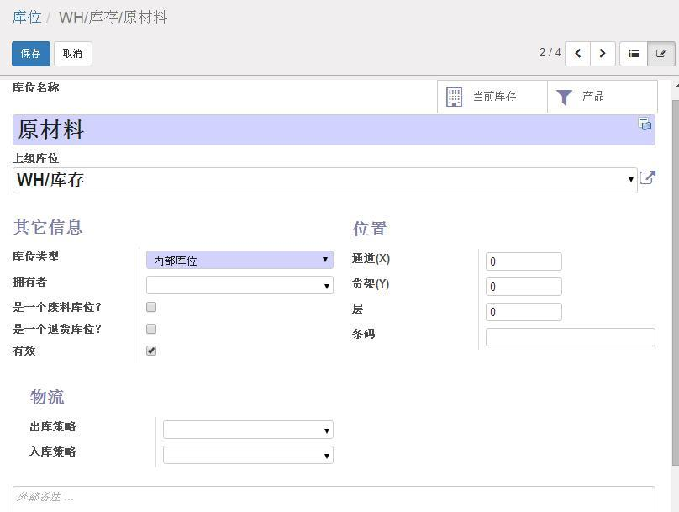

你需要给库位输入一个名字，选择“库位类型”，并为其选择上级库位。

#### 11.3.2 库位类型

库位必须是以下几种类型之一：

>> 视图：虚拟库位，用于攘括子库位。

>> 客户库位：销售出库的目标库位。

>> 供应商库位：采购入库的源库位。

>> 内部库位：通常是真实的存放货物的库位。

>> 盘点：用于修正库存数量，是盘盈盘亏的库位，库存盘点时，盘盈的话，相当于从盘点库位移动到公司库位，盘亏的话相当于从公司库位移动到盘点库位。

>> 生产：生产操作的对应方，用于接收原材料和发送最终成品。

>> 补货：当你不知道补货来源（供应商或生产）时作为补货操作的对应方。当“计划运行”完成后，该库位的产品数量应该为零。

>> 转移库位：公司间移动，在多公司的环境中使用作为中间库位。

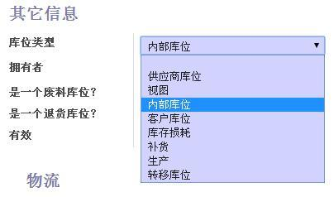

在 “产品”窗体的“库存”选项卡中，你可以定义产品的库存属性。

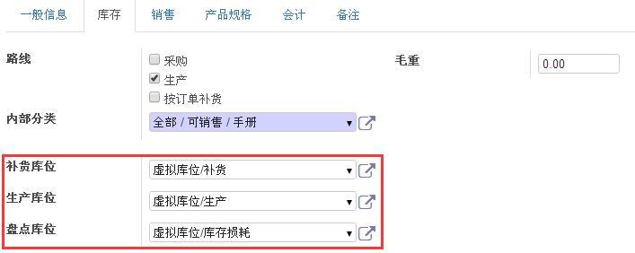

在业务伙伴窗体的“销售和采购”选项卡中，你可以定义其“客户库位”和“供应商库位”属性。

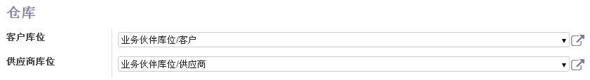

#### 11.3.3 库位地址

你可以为每个客户或供应商创建库位，并把库位地址设置成客户或供应商的地址。然后在 Odoo 中设置客户或供应商使用这个库位，而不是业务伙伴的默认库位，这样 Odoo 就会使用这个库位为业务伙伴准备收货或发货。

*注：委外加工*

*在生产一节中，你可以将库位赋给一个工作中心，如果这个库位是供应商的，你必须给它一个地址，这样 Odoo 将为供应商准备发货单和从供应商接收生产完成的产品。为供应商创建库位，也是管理寄售库存的简单解决方案。*

*注：寄售库存*

*寄售库存是物品属于你所有（产权在你的帐户里），但实物放在你的供应商那里。或反过来说，你的客户的产品（产权不是你的），但存放在你的公司。你必须创建寄售库位作为你内部库存的一部分。*

为了让你轻松地在更高层次上整合资源，库位定义是分层的。这种结构是在“上级库位”字段规定的。这使你能够管理复杂情况下产品的定位。例如，你能想象以下的情景：

Odoo 中文社区有两个仓库，一个仓库在上海，另一个在北京。对于一些订单，一部分产品你必须从上海仓库发货，另一部分部品你必须从北京仓库发货。但你可以指定一个虚拟的仓库， 以便于 Odoo 进行核算，从而决定它应该从上海或从北京提供产品。

为了在 Odoo 中完成这项工作，你应该创建库位“中国”用来联系上海和北京的库位。你可以创建下面的物理库位：

Odoo 中文社区仓库

---出库库位

------中国库位

----------上海库位

----------北京库位

Odoo 将从包含订购产品的仓库中发送货物。当产品在多个仓库都有库存时，Odoo 会选择最近的仓库。为了让 Odoo 能搜索到最近的仓库，你应该标明不同仓库的地理坐标（X，Y，Z）。

这个坐标在同一个仓库的库位中可用于标识通道、货架和层。

#### 11.3.4 入库策略

默认情况下，没有入库策略，产品将放置在移动的目标库位上。入库策略是为初始目标库位确定一个子库位来放置产品。

为应用“入库策略”，你需要通过“仓库→配置→设置”，在“库位和仓库”一节勾选“使用规则的产品高级路线”，

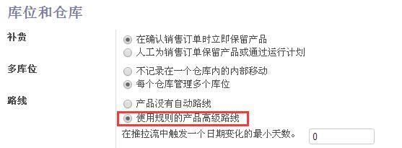

例如，对于“原材料”类型的产品，如果其移动的目标库位为“库存”库位，我们可以设置其自动移动到“库存”库位的“原材料”子库位。

为此，通过“仓库→仓库管理→库位”，在“入库策略”字段，通过下拉单来“新建并编辑”一个入库策略“原材料入库到原材料库位”。

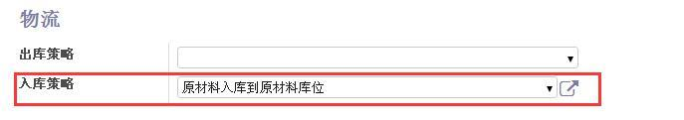

其具体内容如下图所示：

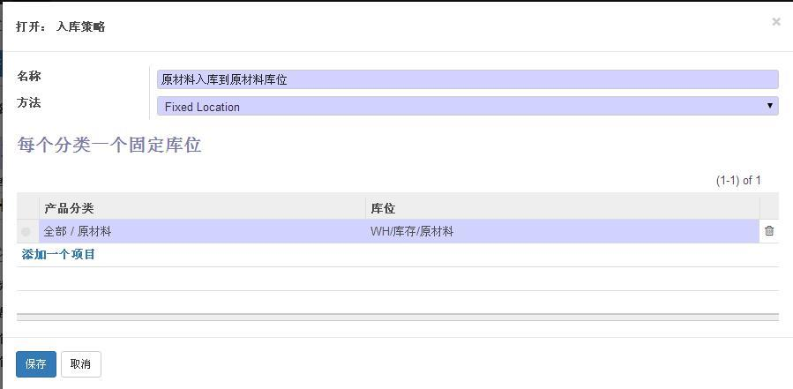

在“库存”库位上应用此策略后，只要有原材料类型的产品要入“库存”库位，其目标库位就会自动被系

统更改为“原材料”库位。

#### 11.3.5 理解复式记账库存管理

为了讲解复式记账库存的概念，我们先看看下面产品怎么转移的？

>> 从供应商处采购产品

>> 在生产中消耗原材料产出成品

>> 向客户发货

>> 调整盘点异常的产品数量

如果你公司-Odoo 中文社区， 从供应商多彩打印社那里定购了 30 套 Odoo 应用手册,在收货后,Odoo 会做以下操作:

表： 从供应商收货入库

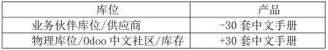

表：发货给台湾客户后

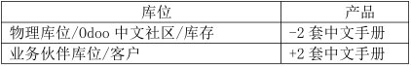

当上述两个操作完成后，你将看到下面每个库位的库存：

表： 当前库存状态

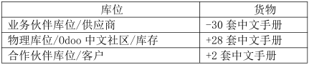

从上面可以看到，产品在系统中所有库位数量总和始终为 0。相当于会计帐中的所有借方与所有贷方相等。业务伙伴库位（客户库位和供应商库位）不在你公司的库位层级结构中，因此这类库存并未当作贵公司的库存的一部分。因此如果你只看贵公司内部的实际库存,那两套中文手册就不再属于贵公司了。

*注：对寄售库位，你需要为寄售客户或者供应商定义在贵公司里的实际物理库位，他们不是虚拟业务伙伴库位。*

*注：账目*

*在仓库管理中，难免会有产品系统数据与实物数量之间产生偏差。仓库管理使用复式记帐法使发现差错的机会增加了一倍.比如说你在某库位中忘记为两个物料的入库或出库进行记录,这种差异会容易的在与该库位相关的对方库位中反映出来。*

和产品采购、收货和发货不同，有些操作不是日常的仓库操作，比如库存盘点。库存盘点是比较系统内的库存数量与实际库存数量的操作。在 Odoo 中,基于其复式记帐管理方式,你可以使用库存移动来记录此种库存盘点业务。这样可以让你管理的库存有追溯性。假设上述案例中中文手册的实物库存为 26，而系统库存为 28，这 2个单位的差异你可以视为为货物丢失或者损益， 你只需要一个盘点盈亏的虚拟库位， 并把损益数量转移到此库位，进而把系统库存修正为 26：

表：库存差异调整

|  |  |
| --- | --- |
| 库位 | 产品 |
| 物理库位/Odoo中文社区/库存 | -2套中文手册 |
| 虚拟库位/盘点盈亏 | +2套中文手册 |

产品数量经过上面的操作将变为：

表：当前库存

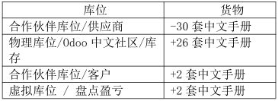

现在我们看看工序库位在 Odoo 中是如何组织的。生产一套手册你需要 300 张 A4 纸。这就意味着这个物理库位将减少 300 张 A4 纸，并添加入库一套手册。消耗和生产以产品移入、移出物理库位的形式在系统内体现。与此相关的库存业务如下:

表：制造后库存状态

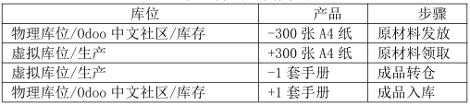

至此你已经看到了从消耗原材料到产出成品的整个流程。

*注：查看收益*

*你已经可能注意到生产的一个有用的结果：如果你对虚拟库位/生产库位做一个库存估值，你会得到一个负值（原材料消耗估值减去成品估值）。任意库位的库存估值都是成本乘以库存数量。收益为成品价值减去原材料价值。*

如果你发料到“虚拟库位/生产”进行加工，此工序将为贵公司创造出价值（作为负数体现），产品收益=（原材料价值-成品价值）*数量。

库存管理的典型操作，包括：

>> 定义新的产品（物料编码）

>> 设置初始库存

>> 从供应商收货

>> 发货给客户

>> 分析库存状态

如果你问会计师一个库存估值或产品附加值，他会给你一个数字。如果你向库房经理要一个相同的数据，你会得到一个完全不同的结果，你不知道谁是正确的。所以获得一个有用的数据是很困难的。在 Odoo 中库存管理与你的账目完美的结合在一起，保证两个系统之间完全一致。复式结构的库位，可以保

证库存和账目之间的一致性。

每个库位移动也产生一个相应的会计分录在会计日志中，以确保这两个系统可以永久的同步。

你只需要给每一个需要会计核算的库位设置会计科目。如果一个产品从一个库位转移到另一个库位，并且这两个库位的账目不相同，Odoo 将在库存日志中自动生成相应的会计记录。

如果库存移动是从一个没有账目的库位移动到一个已指定账目的库位（例如从供应商收货），Odoo 会使用产品窗口中与之对应的定义生成会计分录。你可以每个库位使用不同的账目或几个库位使用同一个账目，这取决于你实际分析的需要。

你可以使用该系统管理寄售库存：

>> 在供应商库位上登记但属于自己账上的物品，

>> 在你自己的公司的库位里但是不属于自己账户上的物品。

### 11.4 深入理解仓库的内部移动

内部移动不仅是库存变化的基本操作，也可以组成库存移动流并定义分拣。库存移动流不仅对采用按库存补货（MTS）的产品有效（送货操作等待特定的入库操作完成），也可以用于其它仓库再补货的出、入库的多步操作。下面我们学习如何应用推式流和拉式流来创建这样的库存移动流。

当你为仓库人工创建了一个内部移动的时候，系统将创建一个分拣，并且通过指定相应的产品和数量来创建移动。当你确认一个销售订单时，Odoo 将首先创建不需要分拣的移动，然后，它们将被指定到已存在的分拣或创建一个分拣。

为了指定移动给一个分拣，Odoo 将检查这个移动是否指定给了一个分拣类型（例如，Odoo 中文社区：发货单）。如果找到了这个移动指定的分拣类型，它将查找一个分拣来指定给此移动。这个分拣应有和这个移动对应的状态、分拣类型、补货组（相关的补货集合，如属于同一销售订单）、源库位和目标库位。如果没有找到对应的分拣，Odoo 将创建一个新的分拣。

当一些产品必须要到包装库位打包，而另外的产品不需要的时候，这种内部移动机制提供了更多的灵活性。这样，把销售订单里涉及到打包的内部移动分到打包组，那些直接的内部移动将被分组到一个独立的分拣。 对于发货单，只需要一个分拣就可以包括所有产品。

分拣的定义几乎取决于其包括的内部移动。分拣的状态取决于内部移动和分拣类型、内部移动的源库位和目标库位。通过库存移动需要的最小日期计算出计划日期。

分拣的状态主要取决于它的内部移动：

>> 如果有一个移动处于草稿状态，那么这个分拣就处于草稿状态

>> 如果分拣包含的所有的移动是完成或取消状态，那么这个分拣也为完成或取消状态。

其它状态还取决于移动类型。移动类型决定了客户希望一次获得所有产品（一次完成）还是期望产品以最快的速度到达它那里（允许分批发货）。这个移动类型可以手工定义，或是来自于属于一个补货组的销售订单。

对于分批发货，就存在一个特殊的状态：部分可用。一个处于确认或等待状态的移动，可能有一些库存可以被保留。在这种情况下，分拣将不是确认或等待状态，而是部分可用状态，这样就允许产品被部分发货。当一些移动被指定产品而其它移动没有库存可供保留时，一个分拣也被标记为部分可用。

一个移动可能不属于一个分拣类型。这意味着它不能被指定给一个分拣。比如库存盘点时的盘盈盘亏或生产的进出移动。

为了满足复杂的仓库管理环境，你需要通过菜单“仓库→设置→设置”勾选“库位和仓库”一节的“使用规则的产品高级路线”。

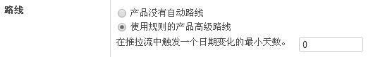

下面将介绍用于创建路线的推式流或补货规则（拉式流）。

#### 11.4.1 推式流

在 Odoo 中，库位之间可以进行连接来确定产品的流转路径。推式流定义了一个库位怎么与另一个库位相关联，包括相关的参数。当给定数量的产品移至源库位时，一个库位移动动作将自动按照设置的流程参数执行（目的库位、延期时间、货运类型、科目等）。根据参数的定义，这个新的移动动作可以自动完成或手工确认。

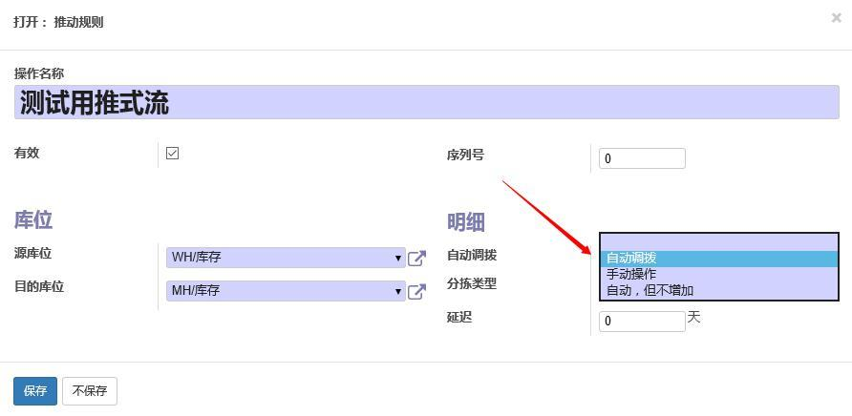

当产品到达一个库位的时候，Odoo 能够自动建议将产品移动到其相关的库位，系统提供了三种内部调拨类型：

>> 自动调拨

>> 手动操作自动，但不增加

自动调拨模式将在不等待用户确认情况下自动执行移动操作。 产品将自动发送到相关的库存位而不产生任何内部的手动操作。相对应的情况下，简单来说，就是用户免去过程中的手动步骤，设置自动操作移动过程。

手动操作模式将在产品抵达库位的时候自动创建一个移动到相关库位的内部移动单。在物料真正移动前，这个移动单需要操作人员确认。 “自动，但不增加”操作模式没有相关库存位置移动,但是会将产品直接改变目的地，分配到相关的库存位置，你可以设置一个产品到达仓库时的目标库位。仓库管理员可以更改收货信息。

有些内部调拨操作在实际执行前需一个特定的时间。为了考虑这个提前期，你需要在字段“延迟”中设定一个天数。原始移动发生后，额外的产品移动将在设定的天数后执行（自动或者手动），如果你采用的是“自动，但不增加”操作，这个提前时间将自动插入初始订单交付时间之后。通过这种方法，你可以在仓库库存控制点设置安全的提前期。

推式流的一个典型应用：假设当原材料到达收货库位时，为了保证货品质量，它首先要搬去质检库位做质量检查。

为实现这个需求，使用菜单“仓库→设置→路线”，点击“新建”按钮，来创建名称为“卸货-->质检-->

入库”的路线，注意在“适用于”一节勾选仓库，并选择相关的仓库。

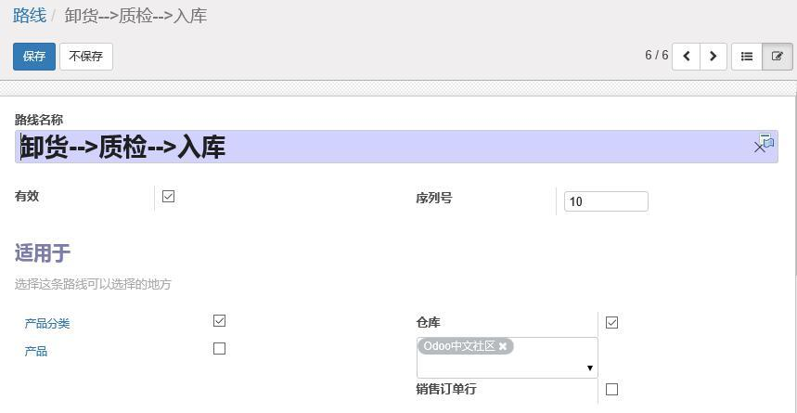

在推式流一节，点击“添加一个项目”，然后进行如下图的配置，

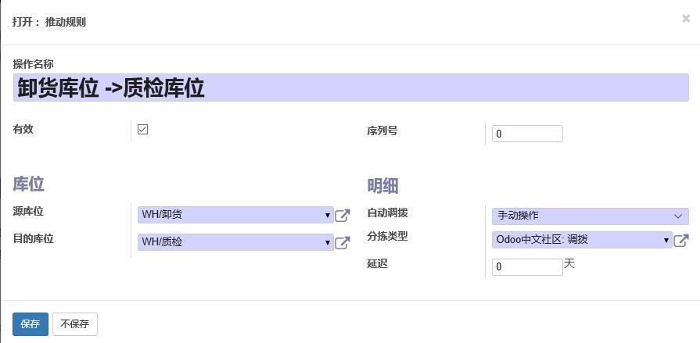

“保存并关闭”此推式流，最后“保存”此路线。

#### 11.4.2 补货规则（拉式流）

拉式流跟推式流不同，拉式流操作的是需求，而不是直接的产品。它不处理产品的移动，而是处理需求和补货单。推式流应用于移动的目标库位，而拉式流应用于移动的源库位。

当一个库存移动被确认，而它的补货方法被设为“高级：应用补货规则”时， 为了实现这个移动，它将在源库位创建一个补货。为了满足这个补货，在这个补货上需要创建一个补货规则。补货规则有多个产生不同结果的补货类型: 从另一个库位移动产品至源库位、采购产品到源库位、生产产品到源库位。

补货单不需要被库存移动创建。用户可人工创建补货单，或者当我们确认了一个销售订单后，Odoo 将在客

户库位为每一个销售订单行创建补货单。事实上，这个补货系统、库存移动和补货规则在整个 Odoo 中都得到了广泛使用。即便在最简单的仓库设置中，当我们运行从销售订单产生的补货单时，这些补货规则将产生发货单。

在正常状态下，补货单将依次通过下列状态：:

>> 确认: 补货单创建后被人工确认。

>> 运行: 一个补货规则被成功应用（比如创建了一个移动、询价单或一个生产单）

>> 完成:补货规则被应用并且产品被移动到了补货库位。

当仓库移动没有找到补货规则或不可能应用补货规则（如产品未定义供应商）时将出现补货异常。当产品不再需要时，你可以取消补货。

如果安装了“procurement_jit”模块，当补货被确认时，系统将立即检查补货。如果导致了性能问题，你可以卸载此模块。这样系统将仅仅立即运行由销售订单产生的补货（其结果是产生发货单），但发货单的库存移动产生的补货将不马上运行，而是按“计划运行”中设置的运行频次来进行。

相对于推式流，拉式流享有较高的优先级，当一个规则从拉式流被创建后，推式流将不能再被应用。

例如：对于按订单补货的产品，当销售订单确认后，产品就需要“库存库位→客户库位”的发货操作，对于“库存库位”，就需要通过拉式流从质检库位来进行补货，以满足这个销售订单的发货要求。为此，应用到此产品的的路线中的补货规则（拉式流）设置如下：

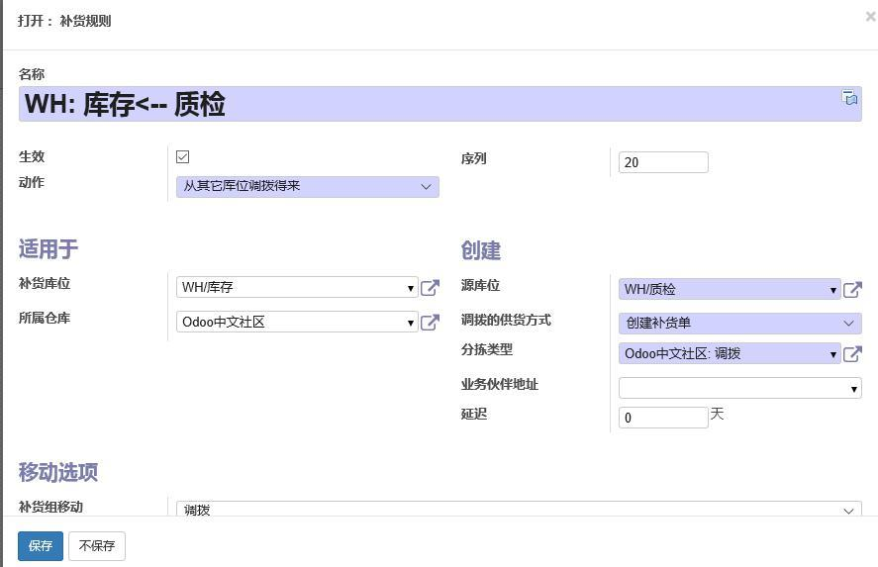

#### 11.4.3 补货规则的供货方式

在补货规则窗体中，调拨的供应方式有两种：

默认：从库存获取

高级：应用补货规则

一个确认的库存调拨要在源库位产生补货单并且应用补货规则，其供货方式必须为“创建补货单”。

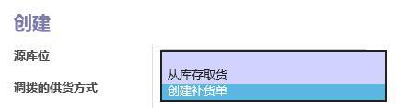

如果调拨的供货方式为“从库存取货”。这意味着它不在调拨的源库位上创建补货单，而是尝试在源库位的可用库存中找到产品。

如果用户选择供货方法为“创建补货单”，就会在源库位创建一个补货单。例如，对于靠采购补货的产品，创建一个发货单将导致创建一个采购单。

供货方法仅适用于内部或外部分拣。将要到货的产品不需要保留库存，所以他们总是“从库存取货”。

两个以上的移动如何创建移动链呢？当一个补货规则创建另外一个移动时，它将决定新移动的供货方法。也就是说，它能决定新的移动是“创建补货单”还是“从库存取货”。这样就可以创建一个长的移动链。例如,一个采用库存补货和“分拣→打包→发货”的产品，其移动将从一个销售订单的确认开始。首先创建一个补货单，创建一个供应方式为“创建补货单”的发货库位到客户库位的移动；然后又在发货库位创建一个补货单；照此继续直至打包库位创建了一个供应方式为“从库存取货”的库存移动。

比如：如果在仓库中选择了“分拣＋包装＋发货”的发货模式，就会创建“分拣＋打包＋发货”的路线，在此路线中，包括了从发货库位到库存库位的补货规则移动链。

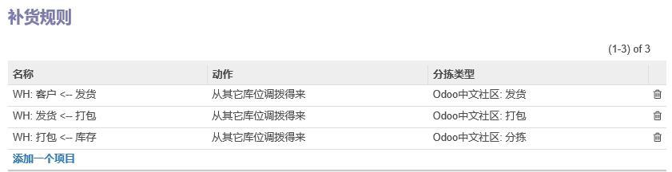

#### 11.4.4 移动链和状态

推式流和补货规则允许创建一个长的移动链。当我们谈论移动链的时候，我们区分移动的因素为：

>> 目标移动: 在移动链中的下一个移动，它从当前移动的目标库位开始。

>> 初始移动: 移动链中要到达源库位的移动。

当一个移动有初始移动时，它仅可以保留经过初始移动的库存。这就是为什么这些移动的状态为“等待其它的移动”，而不是等待可用。一个移动仅可以有一个目标库位，但是可以有多个初始移动。

如果移动是拆分的，则这个拆分后的移动自身将没有初始移动。但是它将查找是否有拆分前的移动的初始移动，并且可成为“等待其它移动完成”的状态。

#### 11.4.5 复杂的物流

现在我们讨论何时应用补货规则和如何设置它们。

很多仓库有收货库位和出库库位，或者有一个打包库位（在那里对客户的产品进行重新打包），这个会变得很复杂。为了更好的管理它们，在应用到产品、产品分类、仓库等之前，我们把补货规则、推式流分组为路线。

你只需要在产品或产品分类窗体中选择它们就可以使用路线，但是使用它们要稍微困难一些。这就是为什么在创建新仓库的时候，Odoo 会自动创建需要的路线。

在实际使用中，你可能需要优化这个基本的配置。

路线是推式流和补货规则的集合。路线可以应用于:

>> 产品

>> 产品分类

>> 仓库

>> 销售订单行 (通过菜单“销售→设置→设置”，在“订单路线”一节，勾选“允许在销售订单行上选择一个路线（高级）”来激活此功能)

在路线窗体中，你可以通过勾选“适用于”一节中的对象来决定是否允许用户在上述对象中选择它。

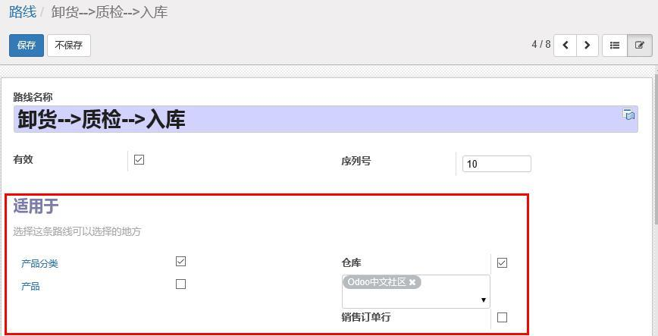

例如：如果对于路线“卸货→质检→入库”，在“适用于”一节你勾选了 “产品”，则在产品窗体的“库存”选项卡的 “路线”一节中你可以通过勾选来决定是否应用这个“卸货→质检→入库”路线。

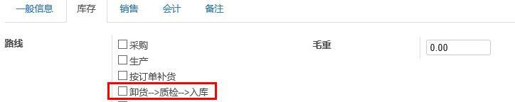

##### 11.4.5.1 系统如何选择正确的补货规则

当一个销售订单创建补货单的时候，它需要传递给补货单一些有用的信息。

第一，一个销售订单有一个用于拣货的仓库。这个仓库将被复制到补货单上。例如，当你在客户有一张补货单，你知道它必须从 A 库拣货， 它将增加一个包含从 A 库到客户的补货规则的路线，而不会应用从 B 库到客户的补货规则。

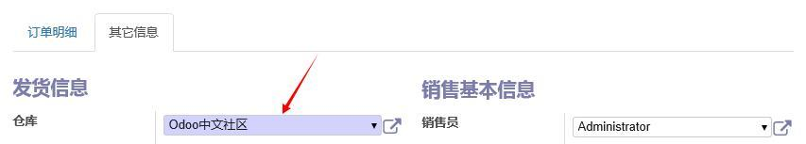

第二，在销售订单行上应用一个额外的路线是可能的。你可以决定销售订单遵循哪个路线。 例如，有时你决定采用直运，你可以在销售订单处填入它。与销售订单行相关的路线会被复制到补货单上。

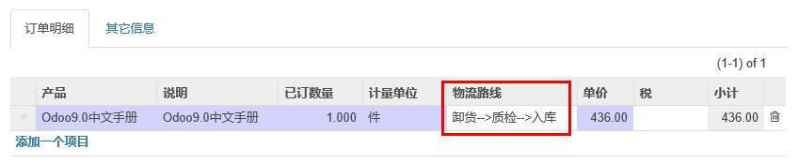

补货单上的路线本身在当补货单不能找到合适的路线时就会派上用场。通过增加一个路线，你可以根据情况来解决补货的问题。 (例如，一些产品有时需要通过生产，有时需要通过采购来补货)

当 Odoo 需要一个补货规则或推式流时，它将按如下顺序检查能应用到补货上的路线：

它将首先在补货单上的路线中尝试找到一个规则。

如果没找到，它将尝试在产品和产品分类（包括其父分类）中找到一个规则。

如果还没找到，它将尝试在仓库的路线中找到一个规则。

如果在以上任何一个过程中，找到了多个规则，它将选择优先级最高的那个。这个表示优先顺序的序列号可以通过“仓库→路线”，在路线窗体中进行调整。一般情况下，这个序列号不起作用。

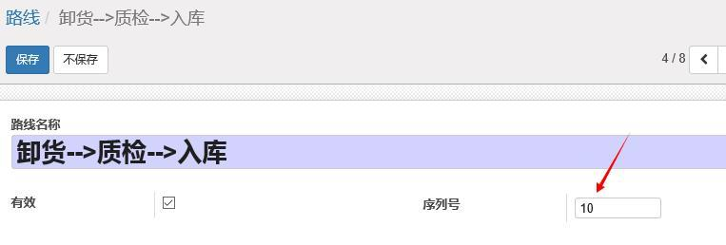

实际上，当你在一个产品上选择了按订单补货，就选择了一个路线。 在基本设置中，它在产品上定义 (它使用一个特殊的插件在产品窗体上显示所有的可能的元素，你可以选择它们)，这样，这个路线将被选择来覆盖标准路线，并且采用其中的一个规则来将获得方法“在源库位上创建补货”应用在库存上。在路线“按订单补货”中，所有仓库的这些规则将视为标准设置。

这样设置的原因是：在大多数情况下，仓库遵循的路线和大多数产品的是一样的。特例可以在产品或产品分类上单独定义。一些路线如“按订单补货或采购”在产品层级上定义可能更好些。在销售订单行上改变初始设置也是可行的。

##### 11.4.5.2 系统如何选择正确的推式流

系统如何选择正确的推式流的方式和补货规则（拉式流）基本相同。它将仅在产品和产品分类上搜索路线，然后搜索传递移动的分拣类型的仓库，最后搜索其它设置。

#### 11.4.6 路线应用举例：上海仓库库存量不足时自动从保定仓库调拨

##### 11.4.6 .1 为上海仓库中的产品设定再订购规则

通过菜单“仓库→配置→仓库管理→在订购规则”，为产品设置再订购规则。

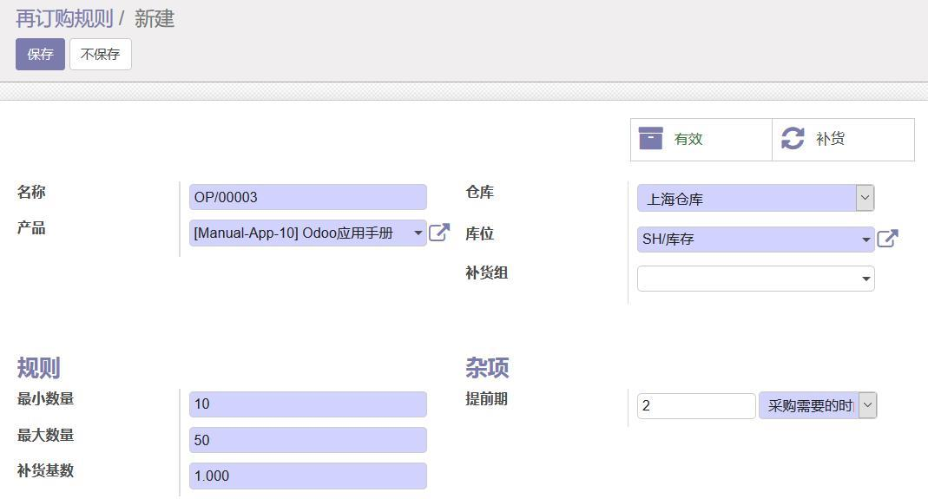

##### 11.4.6.2 设置补货路线

通过菜单“仓库→配置→仓库管理→仓库”，为上海仓库设置补货仓库。

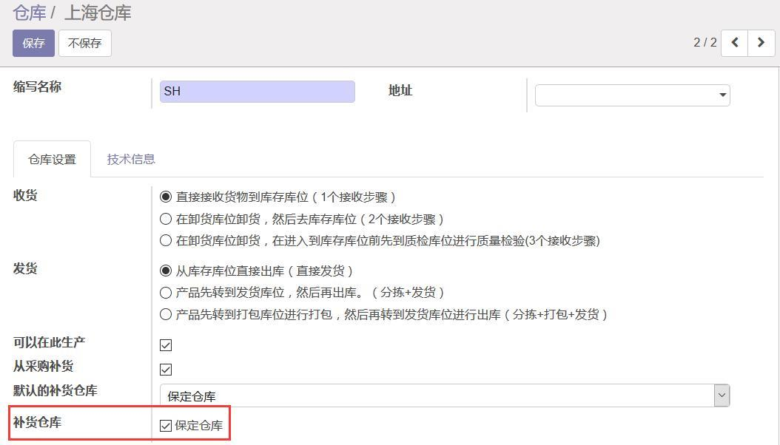

Odoo 会自动创建一个用于补货的路线，你可用通过菜单“仓库→配置→路线→路线”来查看它。

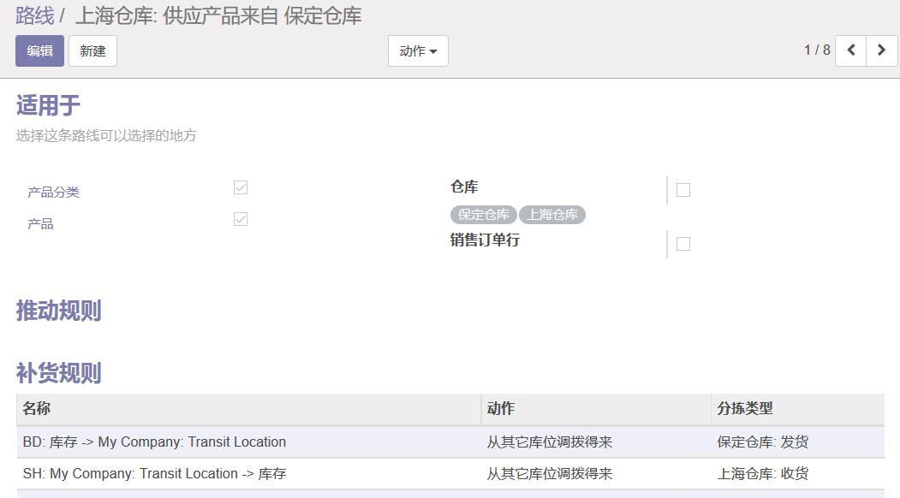

##### 11.4.6.3 在产品窗体中应用此路线

在产品窗体“仓库”选项卡的路线一节勾选这个路线。

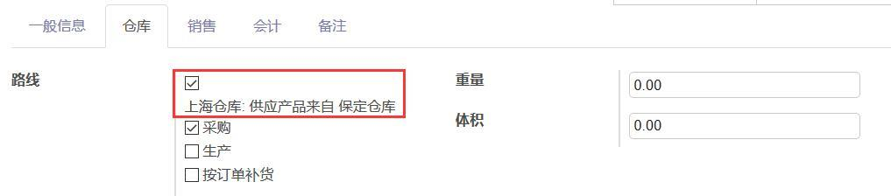

这样当上海仓中的此产品不足时，就会自动在保定仓生成目的库位为上海仓库的发货单，上海仓库则自动生成收货单。

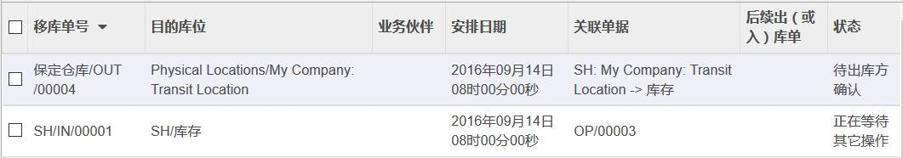

### 11.5 库存保留和打包操作

#### 11.5.1 库存保留

如果一个移动不是入库，那么当其被确认后，，就需要保留必要的库存供此次移动使用。

保留库存时，我们要考虑下述因素:

>> 如果有初始移动的话，要保留的库存就来自这个移动。

>> 如果没有初始移动，要保留的库存可以来自源库位（如果这个库存没有被其它移动保留）。如果用户想从其它移动保留产品，也可以不保留源库位的库存。

>> 对于退货的移动，系统将检查被退货的源移动是否执行了移动。

当选择了“从库存补货”，我们需要考虑出库策略。出库策略决定了仓库保留库存的顺序。默认的出库策略是先进先出（FIFO）。

你可以使用产品分类的“强制调拨策略”和库位的“出库策略”字段定义不同的出库策略，例如：后入先出（LIFO）、先进先出（FIFO）。

#### 11.5.2 打包

要使用 Odoo 管理打包，你需要使用菜单“仓库→设置→设置”，勾选 可 追溯性一节的“记录打包使用的包装：托盘、箱、...”。

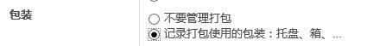

和“产品”一节的“管理每个产品可用的包装选项”

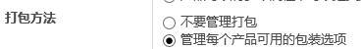

产品可以被放进一个包装，而这个包装又可以被放进另外一个包装。 这种层级关系类似于库位。当包装 A被放进包装 B 时，包装的名称变为“包装 B/包装 A”。

在打包操作时，仓库操作员选择了其它库位的产品的库存，而不使用已选择的分拣时，我们可以通过分拣的“取消保留”按钮为这些库存取消保留。在这种情况下，其它数量份需要被保留。系统将取消保留这个库存并且通过条形码考虑已打包的操作来重新进行保留操作。

**包装类型**

通过“ 仓库 → 包装 → 包装类型 ” ，你可以新建或编辑包装类型。

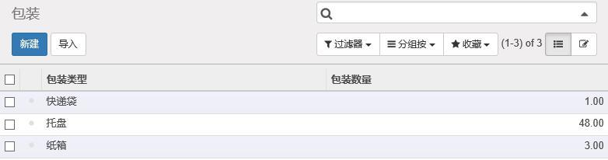

对于每个包装类型，需要指定类型名称和包装数量。

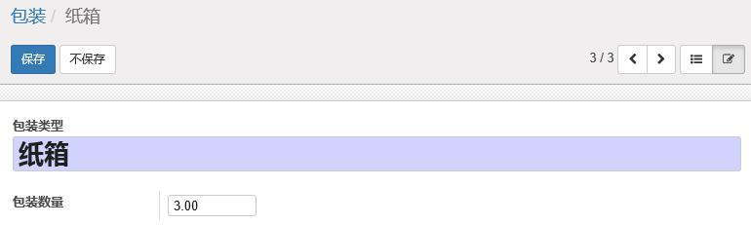

在产品窗体“库存”选项卡中的“包装”一节，你可以指定这个产品的不同包装方式，

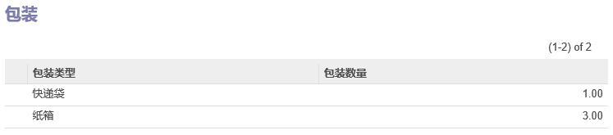

例如：对于 Odoo 应用手册，如果用快递袋，可以装一套，如果用纸箱，可以装 3 套。

最后，在销售订单的订单明细行中，你可以指定所售产品的包装。

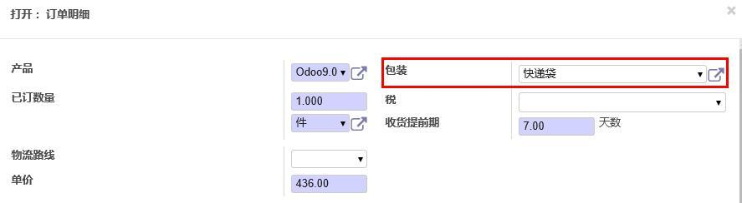

*注：*

*数量份是一个定义真实库存的技术模型。如果你在 A 库位有 70 个 A 产品，你就有一个 70 个产品的数量份。 当然，也有可能这 70 个数量是由多个数量份组成的。系统通过保留数量份来保留库存。如果系统不需要这个数量份，还可以拆分它。*

**打包**

库存移动本身并不能告诉到哪个包装、库位、批次去取货，放置产品到哪个库位或包装，这是打包的工作内容。 有两种类型的打包操作。:

>> 取整个包装

>> 从特定的包装取货，或不在一个包装中取货。

**打包操作**

如果不是入库操作的话，打包操作将基于移动，否则它将使用已经保留的库存。

在进行实际的打包操作前，Odoo 将把移动或保留的数量份分组，其分组依据为：

>> 批次：数量份的批次，对于库存移动，为空。

>> 产品：数量份或库存移动的产品

>> 包装： 数量份产品的包装，对于库存移动产品，为空。

>> 源库位：数量份的库位或移动的源库位

>> 目标库位：为它，我们可以应用入库策略

对于保留的库存，Odoo 将尝试找到尽量多的完整保留的和目标库位一致的包装。这样操作者就可以简单的移动包装到目标库位，而不用打开包装并拆分数量。

在调拨窗体中，在“操作”选项卡中，

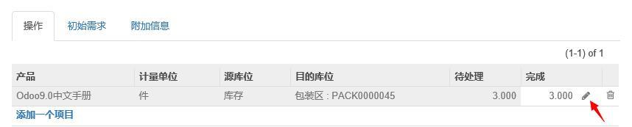

点击“完成”字段的“ ”图标，输入待处理的数量，并选择或新建“目的包装”。

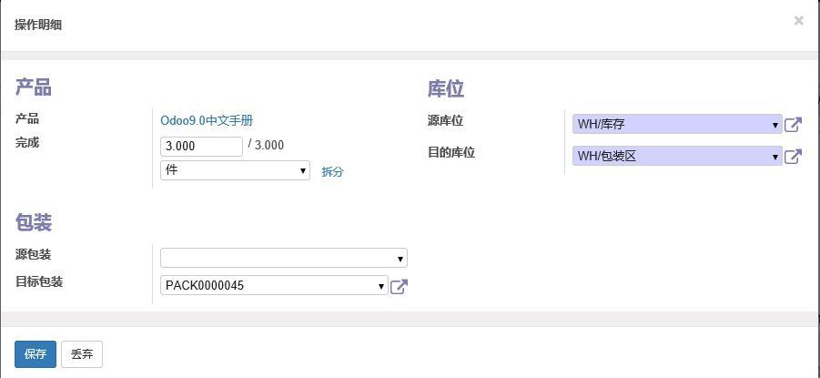

也可以直接输入“完成”字段的数量，然后点击窗体下部的“放入包装”。

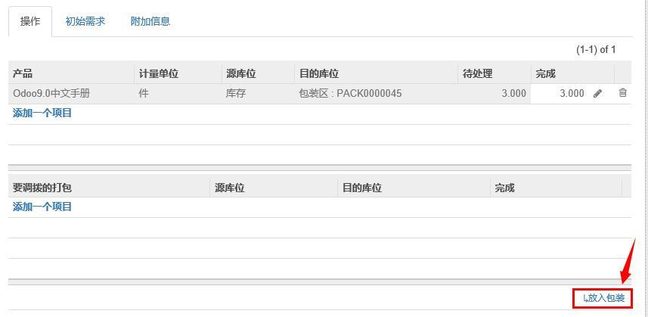

Odoo 将自动新建包装并将其设置为“目的包装”。

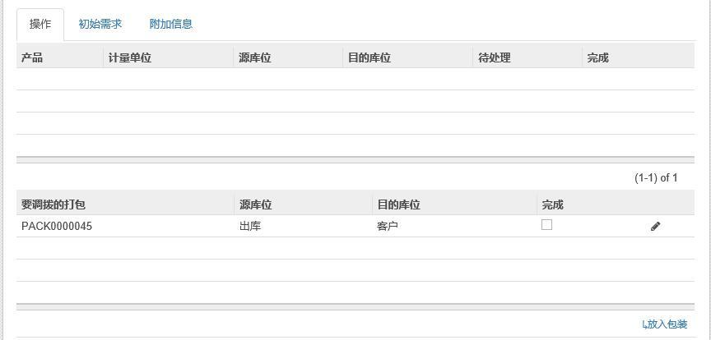

在后续的调拨中，已打包的产品将作为一个整体被处理，除非你通过“仓库→库存管理→包装”，然后点击包装窗体中的“拆包”按钮来将此包装拆包。

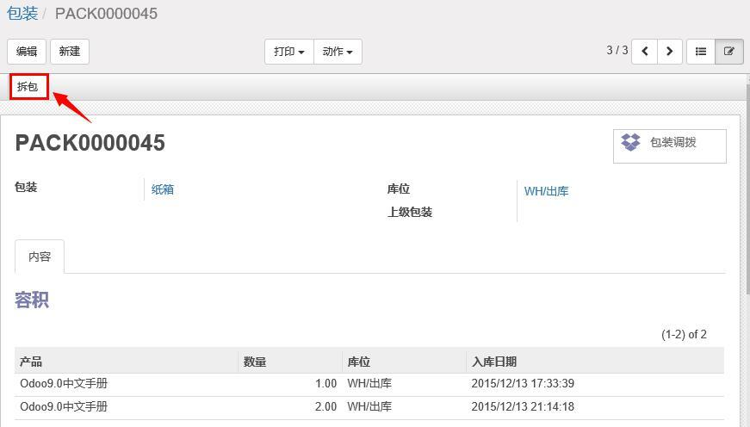

#### 11.5.3 转移

真实的转移

如果那里没有打包操作，系统将如下处理移动（使用从移动中获得的仅有信息）

对于打包操作:

首先将检查打包操作和移动是否对应，并且创建必须的其它移动或后续订单。在拆分了移动并创建了额外的移动后，将有必要重新保留数量份和重新进行比较。这些都完成后，它将处理所有未完成的移动。它将查看考虑并进行移动和打包操作的比较。这样，它将从打包操作中取得正确的数量份并放在正确的包装和目标库位上。

负库存

有时，在内部移动或发货时没有找到必须的数量份或库存，系统将创建一个负库存或数量份。如果后来，一个移动带来了和此负库存相关的产品，此负库存或数量份可以用此移动的产品核销。

一般来说，移动链必须从它们的初始移动获得产品。仅当你对于初始移动强制指定一个移动时，它可以从常规的不是移动链的库存获得产品。在实际传送之前，它将不指定这个库存。

#### 11.5.4 退货和取消

退货：

对于一个已完成的分拣，你可以创建退货。系统将建议你退回所有仍在目标库位的产品。如果在初始移动中找不到库存，将创建负的数量份。

取消：

当你取消一个补货单， 它将在反方向取消所有相关。 当你取消一个移动时， 它将在后续方向上取消所有相关。

#### 11.5.5 典型应用

##### 11.5.5.1 关联生产

Odoo 除了允许用库位做关联外，还允许用产品来关联。你可以利用产品设置一个库位结构来显示产品的整个生产线。

库位结构看起来像这样：

•仓库

–毛坯生产

–机械加工

*一车间

•操作 1

•操作 2

•操作 3

•操作 4

你可以设置一个产品或者工艺必须要经过的库位。所有进入生产线的产品将自动遵循设定好的路径。

你可以通过不同库位的产品库存情况迅速找出生产线的瓶颈。

你可以通过“仓库→设置→路线→路线”来定义它们，然后在产品窗体的“补货”选项卡中选择设置好的路线。

##### 11.5.5.2 进口/出口

和国外公司进行进出口交易有时还是很复杂的。在始发地和目的公司之间，产品可能会被滞留在海上或其它运输途中和海关数周。所以管理这些发货的效率是非常重要的：

>> 知道你的产品在哪里，

>> 知道它们什么时候到达目的地，

>> 知道你的在途产品的价值，

>> 跟踪不同阶段的发展。

在 Odoo 中连锁库位能使你对这些的管理更完美，你可以使用这样的库位结构：

• 供应商

–欧洲的供应商

–中国的供应商

• 在途

–上海港口

–太平洋

–旧金山港口

–旧金山海关

在途库位被需要人工确认的步骤连接起来。 内部库存变动在他们到达港口和海关时被确认，Odoo 会自动进行库存移动准备。

你可以在不同的库位使用提前期来统计真正的延迟时间。根据你的提前期和库存预测，Odoo 估算产品的到货时间，这样你可以尽可能准确的回复客户。

根据库位的科目设置，你可以估计在途产品的价值。

##### 11.5.5.3 租赁库位

用 Odoo 中，使用连锁库位来管理租赁库位是非常容易的。你可以通过出租库位设定到期日期，然后发给客户库位。若干天以后 Odoo 会自动给出建议的归还操作，如发货单、收货单，你只需要很少量的数据录入。

你可以在租赁库位处找到借出的产品清单。Odoo 使用移动链自动生成待接收货物清单。例如：你想要给客户（张三）租用产品《Odoo 应用手册》。下面为两个库位移动需要的操作步骤：

>> 产品从贵公司的物理库位发到客户张三的图书借阅库位。

>> 30 天后产品将从客户张三的图书借阅库位返回到贵公司的物理库位。

要通过移动链来管理租赁产品，使用菜单“仓库→设置→仓库管理→库位”，通过下面的操作配置一个租赁库位“图书借阅”。

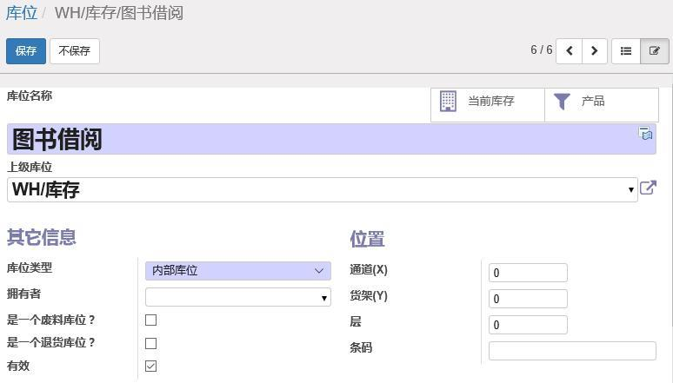

图:配置库位“图书借阅”

现在通过菜单“仓库→设置→路线”，新建一个路线“图书借阅”，在其中建一个推式流“图书归还”。

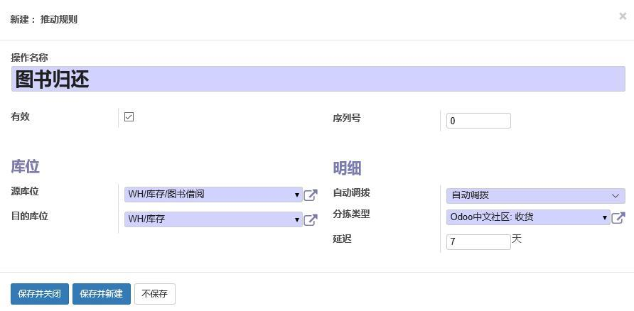

其中的“延迟”字段中输入借阅天数。

**租赁产品的借出过程：**

使用菜单“仓库”，在“调拨”一节，然后点击”新建”按钮。先选择客户，然后在产品选项卡中点击“添加一个项目”。

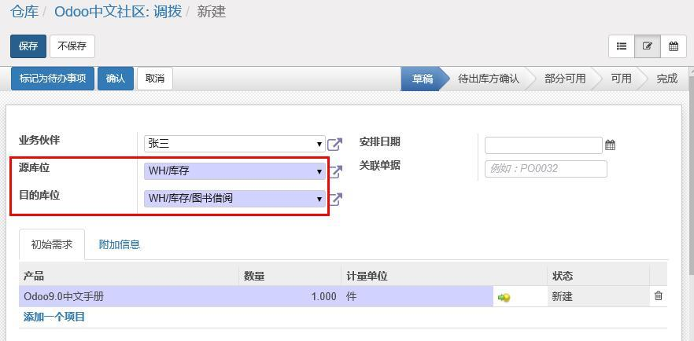

源库位选择“WH/库存”，目标库位选择刚创建的“WH/库存/手册借阅”，然后点击“保存并关闭”。此时“产品“选项卡中的项目状态为“新建”。

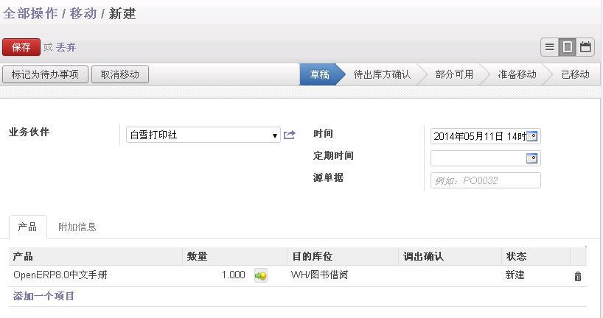

点击“保存”按钮，在点击“标记为待办事项”按钮。此时产品中的项目状态改变为“待出库方确认”。

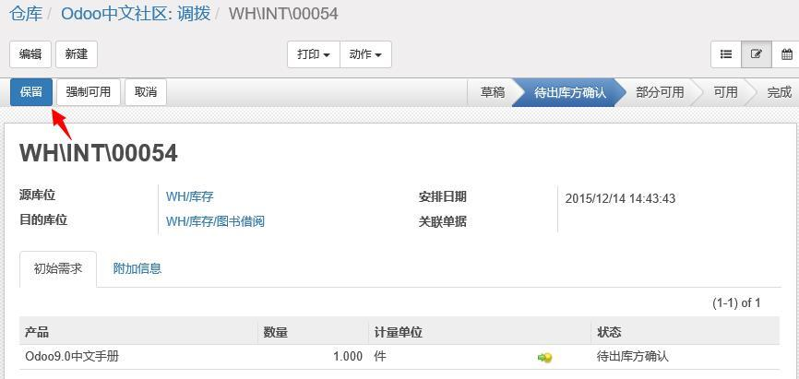

点击“保留”按钮，如果“WH/库存”有可借出的产品的话，窗体上方就会出现“确认”按钮。

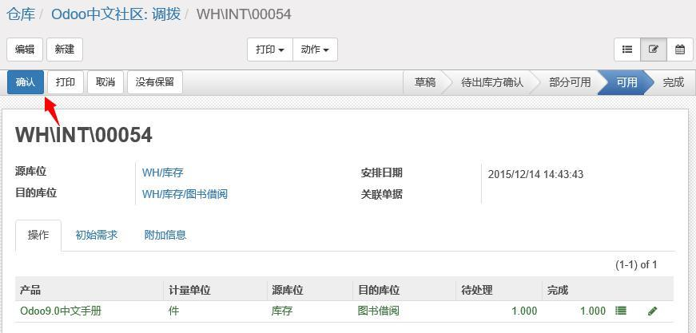

再点击“确认”按钮，

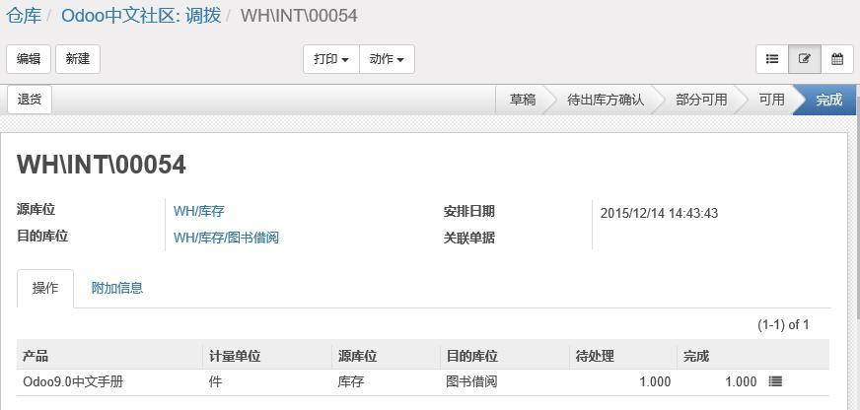

租赁产品的借出就完成了。

**租赁产品的归还过程**

租赁产品的借出完成后， 系统会自动产生一个入库单， 其安排日期为当前日期加上 “延迟天数” ， 你通过“仓库”菜单，在“收货”一节的可以看到它。

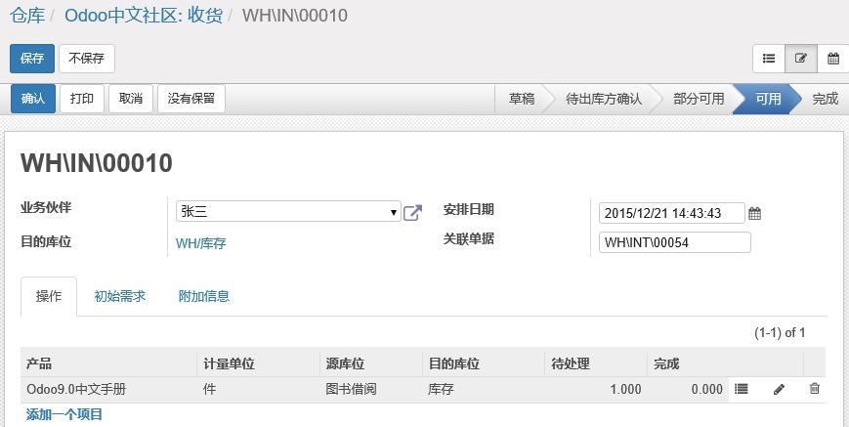

点击“确认”按钮， 就完成了租赁产品的归还过程。

### 11.6 仓库

仓库为成品和原材料提供存放位置。当你从供应商处购买产品时，你只会考虑到用仓库接收货物。这也使得终端用户不需要使用库位列表，只需要一个实际的仓库。

使用菜单“仓库→设置→仓库”，然后点击”新建”按钮新建一个仓库。

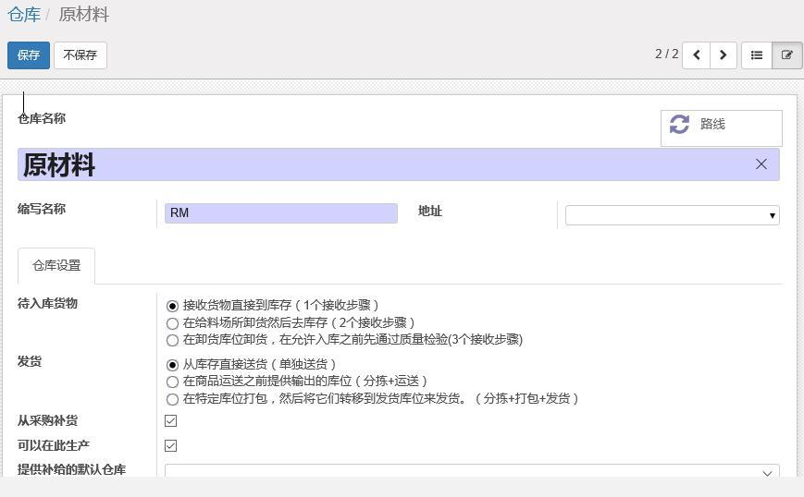

一个仓库至少需要定义三个项目：

仓库名称：显示在用户操作窗体的仓库名称。

缩写名称：用于系统内部表示这个仓库的名称缩写，系统将按此名称新建一个类型为“视图”的库位，用于表示此仓库。

提供补给的默认仓库：货物将总是默认从这个仓库补货。

“库存”库位：提供产品交付给客户的库位。所有产品的交付都可以由这个库位和它的任何子库位提供。在新建仓库时，系统将自动创建用仓库缩写名称为名的库位（其类型为视图，是库存库位的上级库位）和“库存”库位。

在新建仓库时，根据你入库和发货的选项，其它所需库位也由系统自动创建。一旦建立了新的仓库，你就会用到下面的定义：

>> 最小库存规则

>> 采购单

>> 销售订单（使用定义的销售点，这个销售点和一个仓库关联）

#### 11.6.0 仓库设置

在仓库窗体的仓库设置选项卡中，你可以勾选你需要的入库和出库设置：



仓库的“收货”设置：

>> 直接接收货物到库存库位（1 个接收步骤）

>> 在卸货库位卸货，然后去库存库位（2 个接收步骤）

>> 在卸货库位卸货，在进入到库存库位前先到质检库位进行质量检验(3 个接收步骤)

仓库的“发货”设置：

>> 从库存库位直接出库（直接发货）。

>> 产品先转到发货库位，然后再出库（分拣+发货）

>> 产品先转到打包库位进行打包，然后再转到发货库位进行出库（分拣+打包+发货）。

当你勾选收货和发货选项后，系统将自动创建所需的库位、分拣类型来支持你的选择。入库和出库路线被打包成此仓库的路线。所以，当你选择了这个仓库，它将默认选择了仓库的路线。入库路线将同时拥有相关的推式流。

同时“越库”也被作为一个路线增加到此仓库，用于在到货后不入库直接发货给客户的情况（适用于按订单补货的产品）。

### 11.7 主生产计划

主生产计划（Master Production Schedule），简称为 MPS：预测材料的进和出。它是基于预期输入和输出的物流管理。

*注：MPS,补货和生产*

*Odoo 区分生产、采购和补货。*

*生产是制造， 采购是从另一方收购货物， 补货是任何一个或这两个都是。 因此可能 MPS 理解为主补货计划更为贴切。 这就是 Odoo所做的！*

### 11.8 批次和可追溯性

Odoo 使用复式记账管理，可以提供非常先进的追溯性信息，你可以非常方便的查询到所有的库存操作的历史记录。

*注：上游和下游的可追溯性*

*上游可追溯性是从供应商收货一直到把成品按照订单交付给客户。（注意：这个名称让人困惑-让人觉得这是个下游的定义，可以理解为原材料使用方向）*

*下游可追溯性是在不同的方向上跟踪产品，从客户到不同的原材料供应商。（注意：这个名称让人困惑-让人觉得这是个上游的定义，可以理解为原材料供应方向）*

#### 11.8.1 库存移动

在产品窗体中，点击窗体上部的“可追溯性”快捷方式，可以跟踪此产品的库存移动情况，包括入库单、出库单、调拨单等。

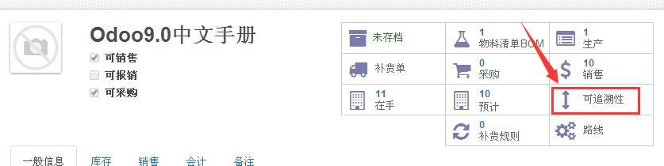

你可以使用单号、分拣类型、源库位或者任意一个库位作为检索条件来查询数据。

你可以通过搜索栏来分组或筛选数据。

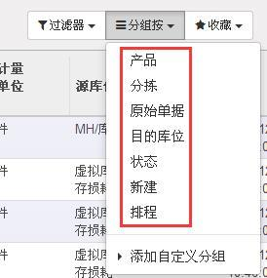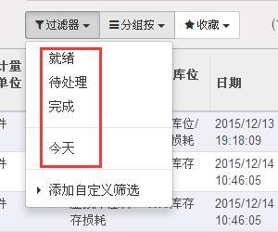

每一个库存移动都会有一个给定的状态，下面为可能存在的状态：

>> 新建：调拨到目前为止在系统中没有生效，移动也还没有完成。

>> 确认：这个移动将被生效，它将会被记录到虚拟库存中，但是你不用知道这个操作是否将被完成，因为系统需要为这次移动预留产品。

>> 等待可用：表示调拨等待另一个操作的结束。

>> 可用：移动将完成并为这次事物保留必须的原材料

>> 完成：库存调拨已经完成，并已经计算为真正的调拨。

>> 取消：调拨操作被撤消，因此没有移动真实的库存或虚拟的库存。

#### 11.8.2 批次管理

Odoo 也能管理产品批次。系统定义了两种批次类型：

生产批次 （批号） 代表一个唯一的产品或同一生产区域的相同产品。 它们通常被打在产品上的条形码所识别。批次号还可标记上供应商编号或者你自己公司的编号。

跟踪编号是逻辑批次，用于识别存放一组产品的包装容器。例如，给托盘中储存的产品编上各自的编号。

批次数据可以用在所有的库存移动上，尤其是入库、内部移动和发货。

要在 Odoo 上使用批次管理，首先通过菜单“仓库→配置→设置”，在“可追溯性”一节，点选“ 跟踪批次或序列号 ”和“ 记录打包使用的包装：托盘、箱、... ”

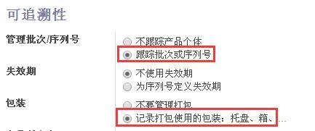

然后通过菜单“仓库→产品→产品”，选择要设置批次号的产品，在产品窗体的“库存”选项卡的“跟踪”

一节勾选跟踪的类型（按唯一的序列号、按批次、无追溯）。

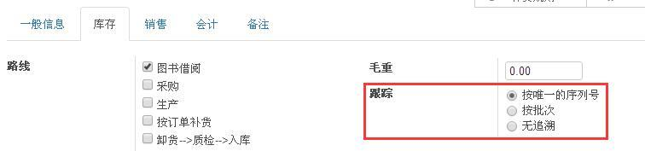

然后你就可以在产品移动时通过点击“ ”，

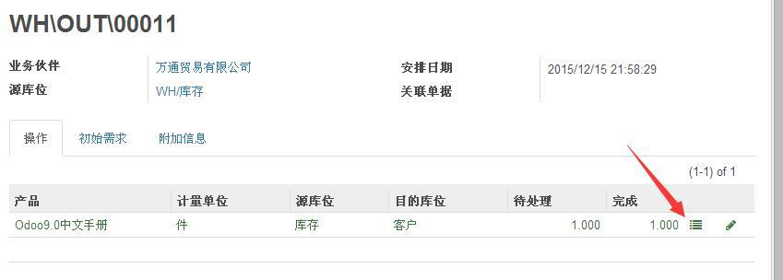

来选择或新建批次。

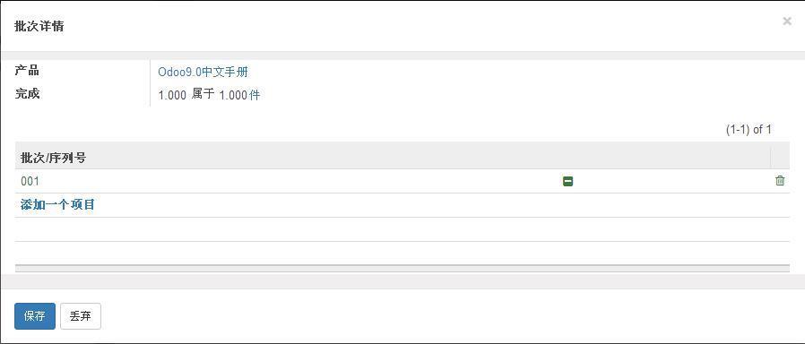

在操作中输入序列号时，你可以使用现有的序列号或创建一个新的。一个生产批次号用于一种产品，跟踪序列号可以为不同的产品使用多次。所以你可以在一个托盘或者一个容器中放置不同的产品。

#### 11.8.3 可追溯性

使用菜单“仓库→库存管理→序列号/批次，你可以选定序列号进行追溯。

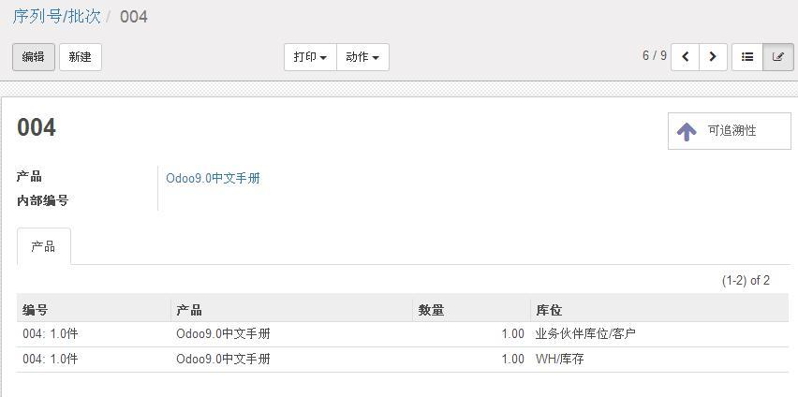

### 11.9 库存管理的高级操作

在本节中，你将了解库存管理和控制的细节。

#### 11.9.1 需求计算/排程运算

需求计算通常被称为排程运算， 是计算计划需求， 并优先根据产品默认定义的规则自动产生采购和生产需求。

#### 11.9.2 计划运行和即时补货

默认情况下，MRP“排程运算”每天会自动启动一次，因为“运行排程”时占用大量的系统资源，你应该使它在夜间执行，以保证不会影响其它用户使用，特殊情况下你可以使用菜单“仓库→计划→运行排程运算”来手动启动它。

你可以使用菜单“设置→技术→自动化→计划任务”来设置“Run mrp scheduler（运行 mrp 计划）”的“下一次执行时间”和“间隔单位”、“间隔时间”等。

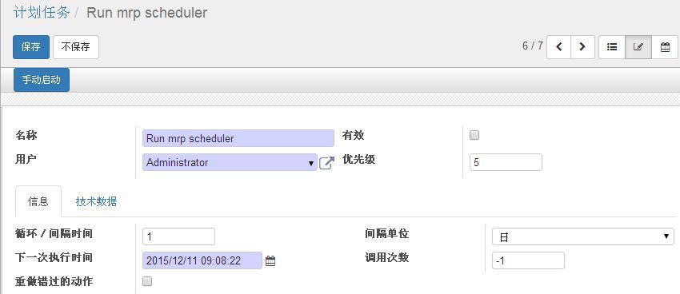

随着订单的日益增多，一些企业希望不必等到第二天再确认补货计划。你可以安装模块“procurement _jit（即时补货）”模块来解决这个问题。一旦它被安装，每一个需求（可能产生生产需求或采购需求）的补货计划将实时产生，以便尽快确认。如果你与客户签订了一个产品销售订单，产品设置为“按订单生产”的模式,系统将立即产生生产单，通过确认后将会被立即生产。

每个订单确认后就会被立即处理，这种模式并不总是明智的。，比如，如果一份订单要在三个月内交付，排程将现在就为此订单在库存中保留货物，更明智的做法应该是让这些产品可用于其它订单。

如果采购单的补货方式为“基于订单”，Odoo 将立即创建相应的供应商询价单。如果你使用提前期来将它和将来的采购单分组的话，这个过程可以延迟几周再进行。

因此，JIT 模块带来的负面影响是：

>> 订单之间低效的优先级管理，

>> 额外增加的库存产品。

#### 11.9.3 管理部分交付

部分交付，也就是多次交付，可以由 Odoo 自动来协助管理。下面以采购单的入库为例，销售订单的出库与此类似。

如果采购现入库的数量与采购单数量不符，你可以修改数量。在入库单上点击“编辑”，点击“完成”字段的数量，默认为“0”，

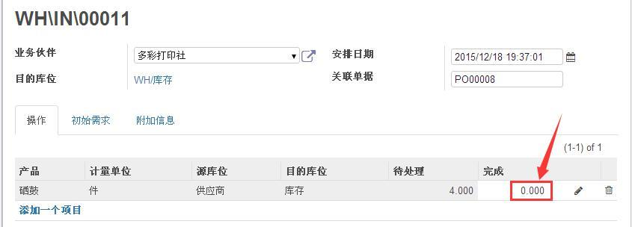

你可以修改为实际数量，或者点击“ ”图标来编辑更详细的信息。

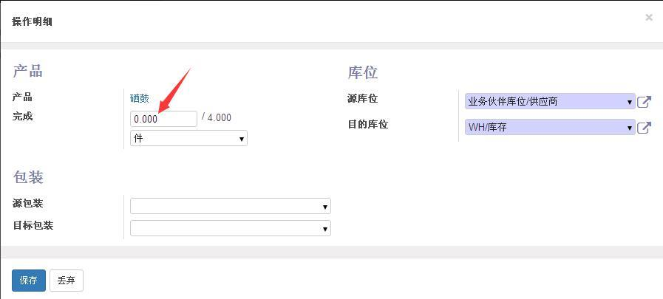

“保存”后点击“确认”按钮，

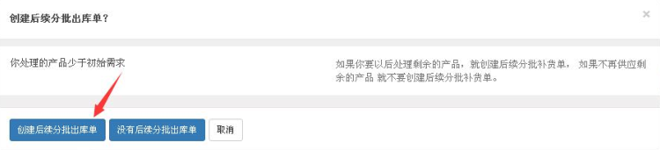

然后点击“创建后续分批出库单”，系统将自动创建剩余数量产品的“入库单”。当然，如果后续不再收货了，采购单就此终止，也可以点击“没有后续分批出库单”

#### 11.9.4 库存计价方法

存库计价方法的选择是制订企业会计政策的一项重要内容。 选择不同的存货计价方法将会导致不同的报告利润和存货估值，并对企业的税收负担、现金流量产生影响。

Odoo 采用 4 种计价方法： 标准价格、平均价格、 先进先出(FIFO)、后进先出 (LIFO)（ 国际会计准则 IFRS 和中国会计准则均已不允许使用后进先出，所以本文就不再介绍）。 Odoo 默认的计价方法为标准价格法。

##### 11.9.4.1 安装成本计价方法模块（stock_account模块）

系统默认的库存计价方法是标准价格法，要使用平均价格法和先进先出法，需要通过“采购→采购→设置”，在“采购单”一节点选“使用“固定”、“实时”或“平均”价格成本计算方法，这样系统就会自动安装 “stock_account”模块。



要设置不同的库存计价方法，需要使用菜单“仓库→设置→产品→产品分类”，在产品分类窗体的“库存”

选项卡的“库存估值”一节来选择“标准价格”、“平均价格”或“实时价格” 。

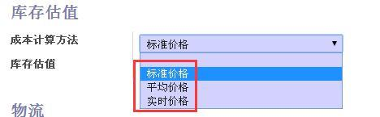

##### 11.9.4.2 标准价法

“标准价格”意味着需要手动为每个产品设置固定的成本价，通过产品窗体“一般信息”选项卡的“成本价格”字段来设置。

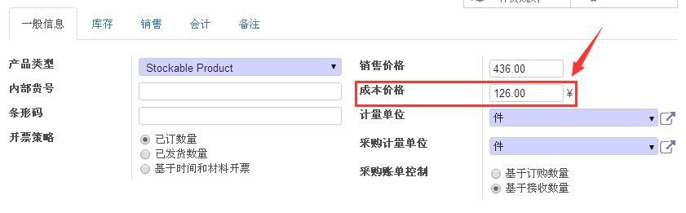

根据平均采购成本或制造成本，标准成本一般一年重新评估一次。使用的标准成本管理的产品的价格在一年内很少变化。采购入库时候，总是按产品上设定的成本价格记入库成本（系统的库存调拨和波次上记录的是采购价格，系统创建入库会计凭证时候取的是成本价格），实际采购成本和标准成本价格的差异记入科目“材料成本差异”。销售出库时候，系统也按产品上设定的成本价格计算发货成本。期末，​ 需要手工将“材料成本差异”

科目余额结转到当期发出产品成本​ 。

为了得到周期性自动更新的标准价格，在产品窗体的“需求”选项卡的成本价部分，你可以执行“更新”动作，这时 Odoo 根据原材料成本和生产过程中的工艺路线重新计算产品价格。

标准价格的利弊

利：使用标准价格核算，非常方便，即使出些上面的错误，调整也很方便。只要月末正确处理好差异科目即可。

弊：因为使用的是自定义的标准价格，并没有反应市场上材料的真实价格，所以报表具有失真性，不能给管理者提供真实最新的信息。

##### 11.9.4.3 平均价格法

如果采用平均价格法，

利：实时的反映了物料的真实价格，库存也是真实存库，这时出的报表都是真实的，有利管理者把握企业库存最新信息。

弊：因为它是实时移动平均，一旦某一笔价格不正确，会导致其后所有的库存信息不正确，而且调整麻烦。

每次采购入库时候，系统按移动平均算法重新计算商品的成本价格。采购入库时候，按当次采购的实际价格记入存货。销售出库时候，按出库时候的成本价格核算发货成本。

对于每个入库单，产品的价格将使用下面的公式重新计算：

NP=（OP* QS+ PP*QR）/（QS+ QR），使用以下符号

NP：新价格

OP：旧价格

QS：实际库存数量

PP：此批入库产品价格

QR：此批入库产品数量

一旦入库单被确认，成本价将被重新计算并显示在产品窗体上。

##### 11.9.4.4 实时价格和先进先出法 (FIFO)

先迸先出法是以先购人的存货先发出这样一种存货流转假设为前提， 对发出存货进行计价的一种方法。 先进先出法下，存货较接近于最近购货成本。

首先在产品分类窗体中设置“成本计算方法”为“实时价格”，然后在产品分类窗体

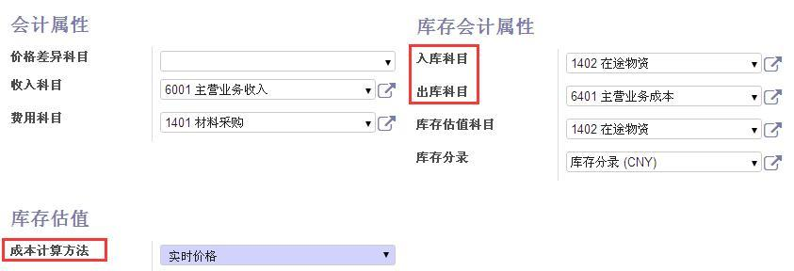

或产品窗体的“会计选项卡”设置入库科目、出库科目。

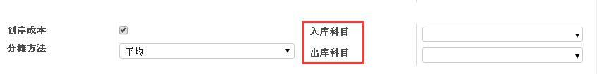

然后在产品分类窗体的“强制调拨策略”字段 ，

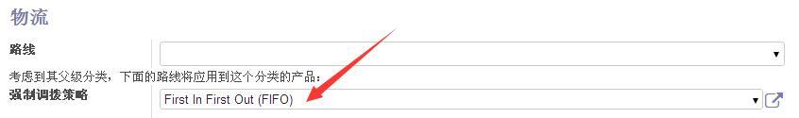

或出库库位窗体的“出库策略”字段设置为“FIFO”。

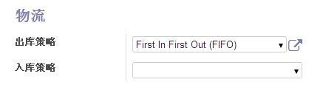

先进先出法： 采购入库时候， 系统按实际采购价格记入存货。 销售出库时候， 系统按先进先出法锁定波次 （先进先出法是会计上的假设，不管仓库实际发货顺序是否先进先出），并按锁定的波次上的价格（采购入库时候的实际价格）核算发货成本。实际操作上，Odoo 的做法是，销售发货的库存调拨上的单价是锁定的波次上的平均价格，系统自动创建出库的会计凭证。系统为每一个锁定的波次生成一个出库凭证，因而一条出库记录，系统创建了 N 个出库凭证，每个凭证上都是实际的成本价格。

#### 11.9.5 到岸成本

如果想在 Odoo 中分配到岸成本（包括运输过程的成本、所有关税、手续费等）到产品的成本计算中，你需要参照以下步骤设置 Odoo。

通过“仓库→设置→设置”，“在会计”一节，勾选“在产品成本计算时包含到岸成本”和“永续库存估值（库存调拨生成会计凭证）”。

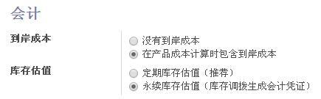

通过“采购→设置→设置”，在采购单一节勾选“使用‘固定’、‘实时’或‘平均’价格成本计算方法”。

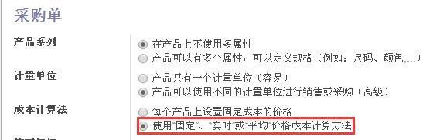

要创建特定的产品用于代表不同种类的登岸成本，如运费、保险费、海关清关费用等，你可以：

1. 通过“仓库→设置→仓库管理→到岸成本类型”，

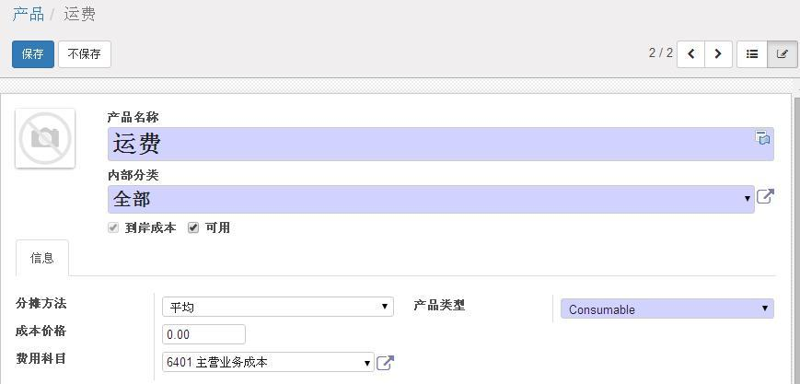

2)产品分类窗体、产品窗体和出库库位的设置（使用菜单“仓库→设置→产品→产品分类”，“仓库→库存管理→产品”和“仓库→设置→仓库管理→库位”）

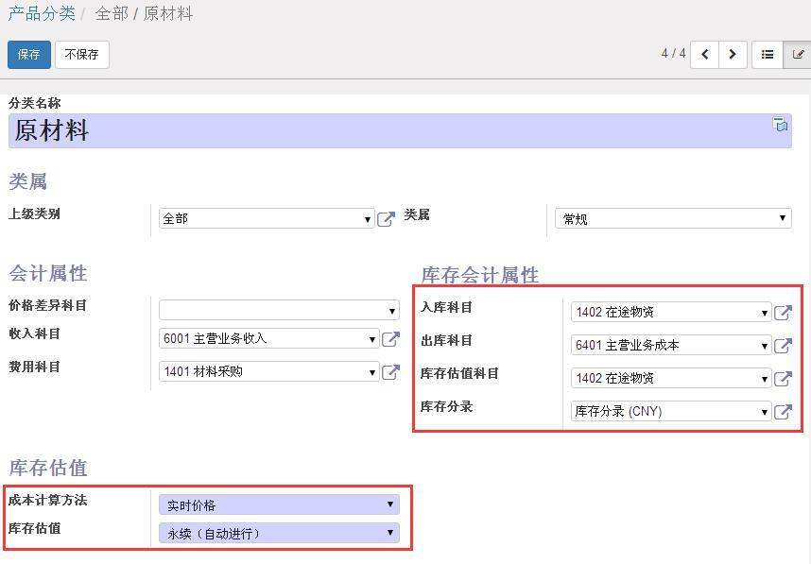

对于可以分摊到岸成本的产品分类，在“库存估值”一节的“成本计算方法字段，你应该使用“实时价格”的库存估值方法。 因为到岸成本只能应用这种成本核算方法。针对每次的库存移动记录，产品的实时价格成本都会被保存。因此，要确保“库存估值”字段应选择“永续（自动进行）”。

另外在“库存会计属性”一节，设置好相对应的会计科目（入库科目、出库科目、库存估值科目、库存分录）

入库科目(Stock Input Account)： 产品入库时会计分录的贷方， 对于商业流通企业， 通常是 “ 在途物资” 。

出库科目(Stock Output Account)：产品出库时会计分录的借方，对于商业流通企业，通常是“主营业务成本”。

虽然你在产品分类中已经设置好了入库科目、出库科目和分摊方法，

你也可以可以通过“仓库→设置→产品→产品”，在特定产品窗体的“会计”选项卡中选择不同的会计科目和分摊方法。

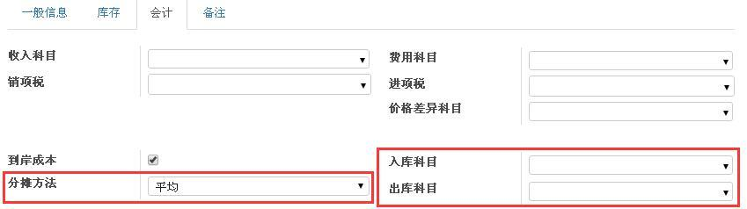

然后在产品分类窗体的“强制调拨策略”字段 ，



或出库库位窗体的“出库策略”字段设置为“FIFO”。



当以上设置完成后，收到供应商到岸成本发票时，你可以按照正常的采购发票来编辑你的到岸成本发票（或者将它们添加到已有的草稿状态下的发票中）

在 “仓库→库存管理→到岸成本”菜单下，你需要录入到岸成本，用于分配到岸成本到一个或者多个分拣单。点击“新建”按钮，

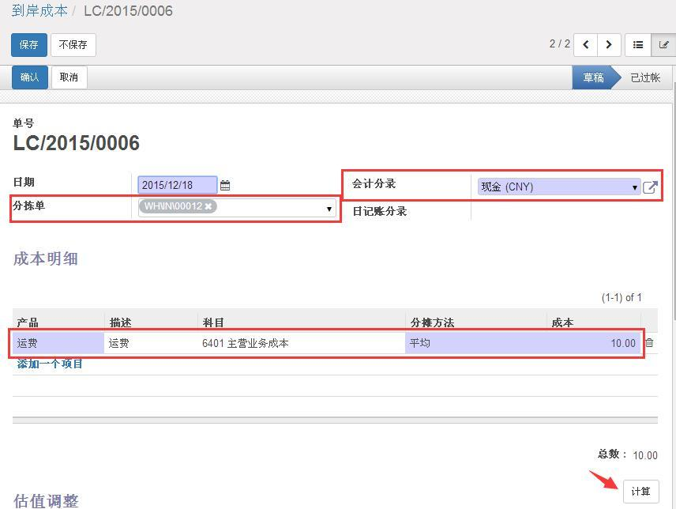

选择会计分录，添加要分摊成本的分拣单，添加到岸成本并输入成本金额。默认的分摊方法会被选择，你可以修改默认的分配方法，就像修改 Odoo 系统中其它的默认值一样。

点击“计算” 按钮，“在估值调整”一节你可以看到登岸成本分配到了每一个分拣记录中。

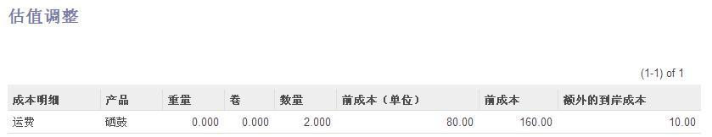

点击“确认” 按钮，来确认登岸成本的分配。

到岸成本将会从包含登岸成本的产品关联的成本科目（在产品分类中定义的费用科目）中扣除，并转移到库存估值科目。实时价格会更新到正确的库存估值中（包含到岸成本）。

对于“会计分录”字段， 我们建议你通过“会计→设置→会计→分录”，创建一个特定的分录用于记录登岸成本，这样可以更方便的来追踪过账记录。

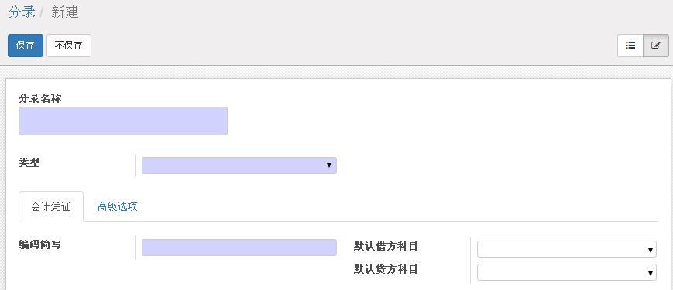

#### 11.9.6 仓库托盘和包装箱的管理

典型仓库的业务情况是：

>> 入库作业：货物整箱入库，入库的货物堆放到托盘上，再用叉车移动托盘到货架上；

>> 货箱调整作业：将托盘 A 上的货箱调整到托盘 B 上；

>> 托盘调整作业：将托盘 A 从货架 1 调整到货架 2；

>> 出库作业：将货物整箱搬移到出库区，再从出库区出库到客户处，拆散的货箱不再搬回货架。

本文讲解 Odoo 中如何配置和操作上述业务，模拟操作案例如下：

>> 入库产品 A 500 件，计 5 箱，每箱 100 件，其中 2 箱堆放在托盘 A，三箱堆放在托盘 B；托盘A 上架到货架 1，托盘 B 上架到货架 2

>> 搬移托盘 A 到货架 2

>> 从托盘 A 搬移 1 箱产品到托盘 B

>> 将 1 箱产品（100 件）移动到出库库位，取出 80 件出库，剩余 20 件留在出库库位，

##### 11.9.6.1 仓库功能设置

通过菜单“仓库→设置→设置”，设置下列项目：

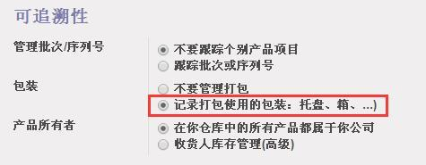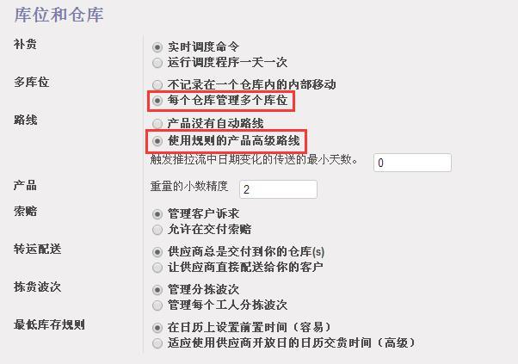

##### 11.9.6.2 仓库设置

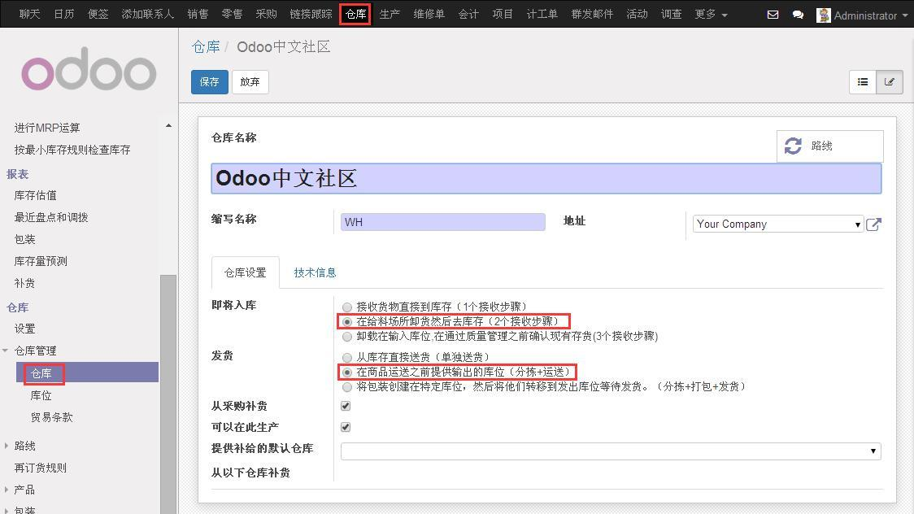

经过以上设置，系统会自动创建入库和出库库位。

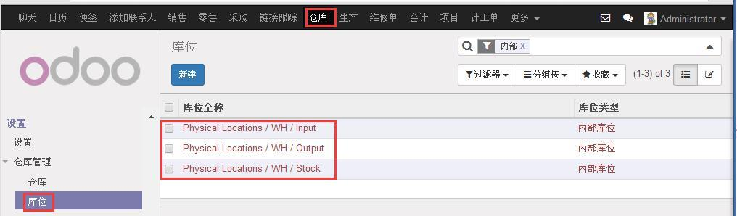

##### 11.9.6.3 创建库存库位的子库位“货架1”和“货架2”。

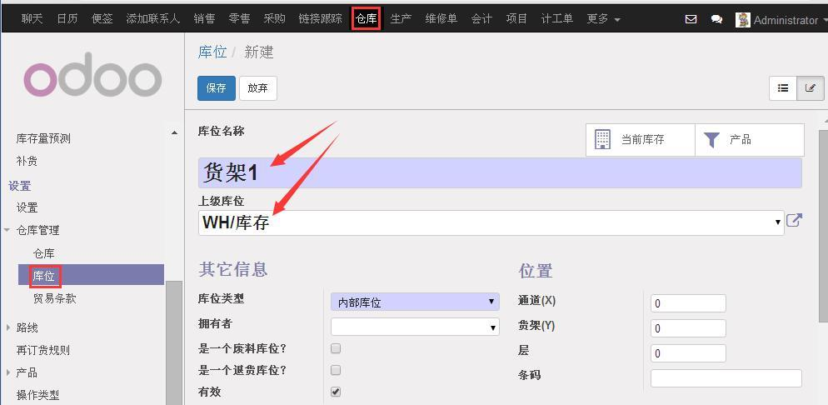

同理，依上图创建“货架 2”。

##### 11.9.6.4 新建包装类型木箱和托盘

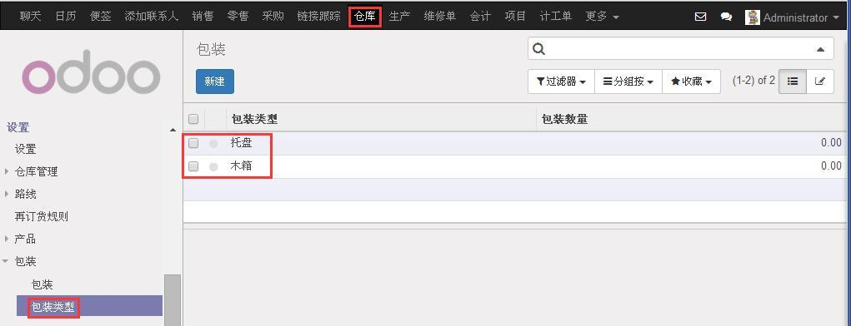

##### 11.9.6.5 仓库中的托盘都统一编号，设置到系统中。

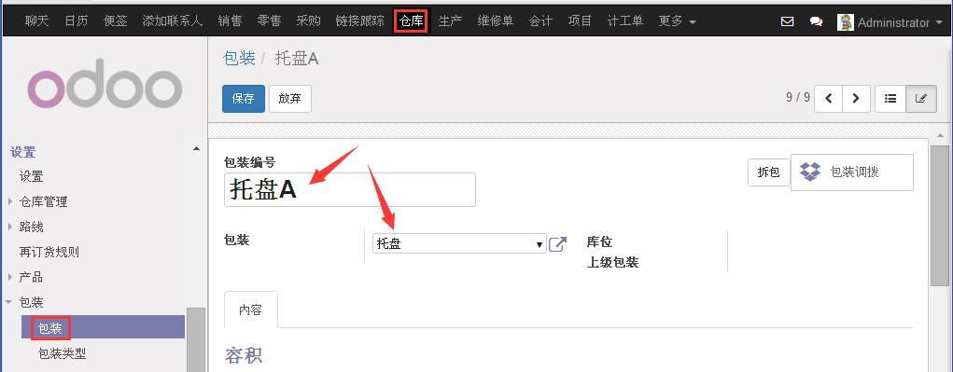

同理，创建托盘 B。

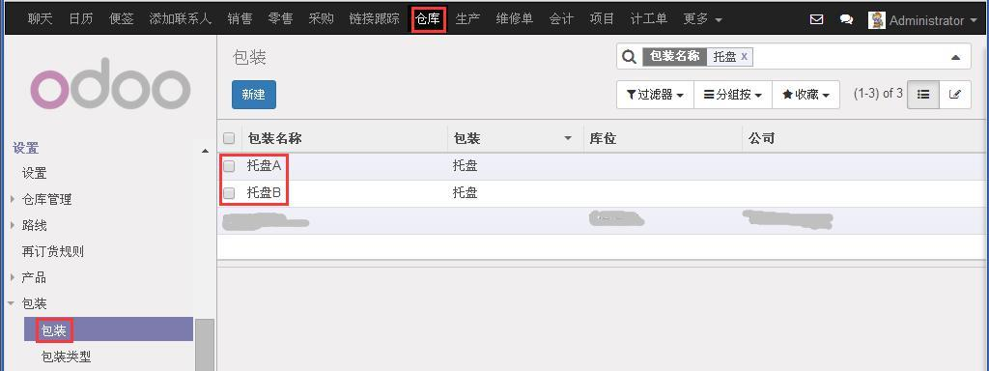

##### 11.9.6.5 按箱入库

采购 500 件产品 A，

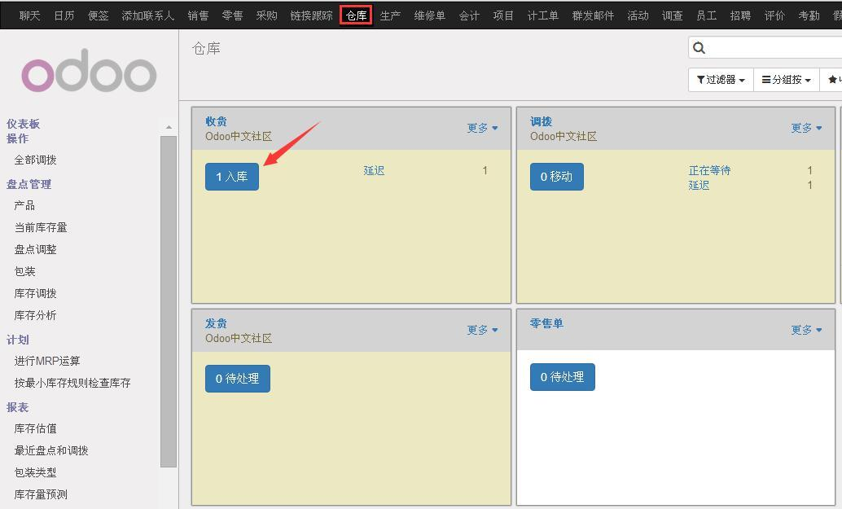

系统会自动创建一个入库单，一个调拨单，系统显示货物 500 件，目标库位是入库库位。

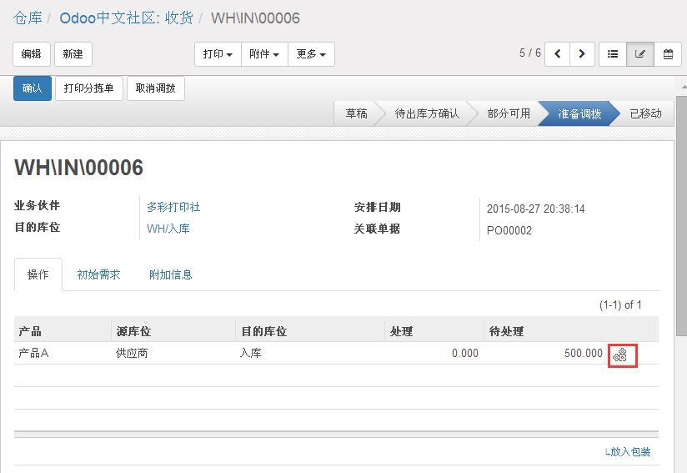

入库处理时候，点击 ，然后输入处理数量 100 件，最后点“拆分”链接，

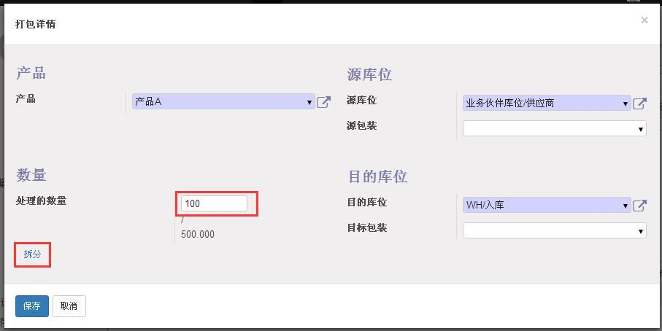

点击“放入包装”链接，

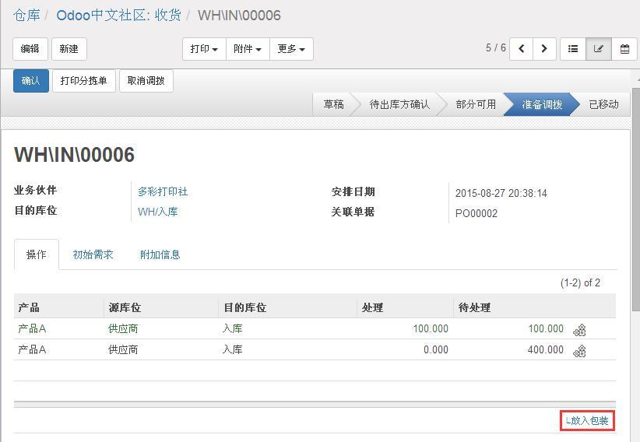

系统会自动生成包装号(PACK*******)，

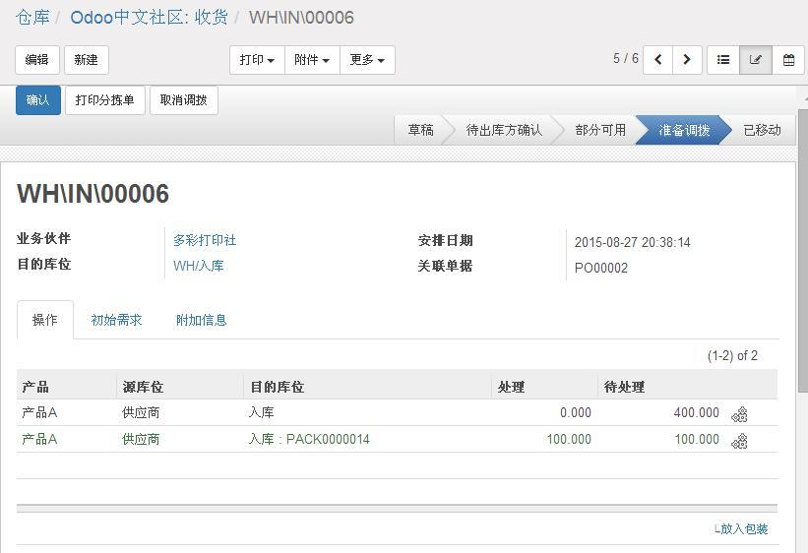

重复上面动作进行拆分并放入包装，

最终实现 500 件产品 A，每 100 件放在一个包装中。

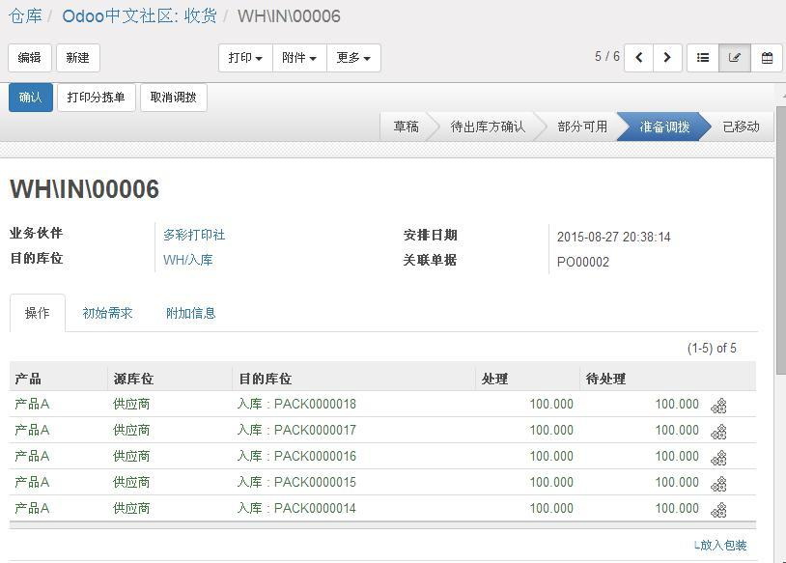

点击“确认”按钮，此 500 件产品就会进入入库库位。

##### 11.9.6.6 箱上托盘、托盘上架

箱上托盘、托盘上架由一个调拨单实现。

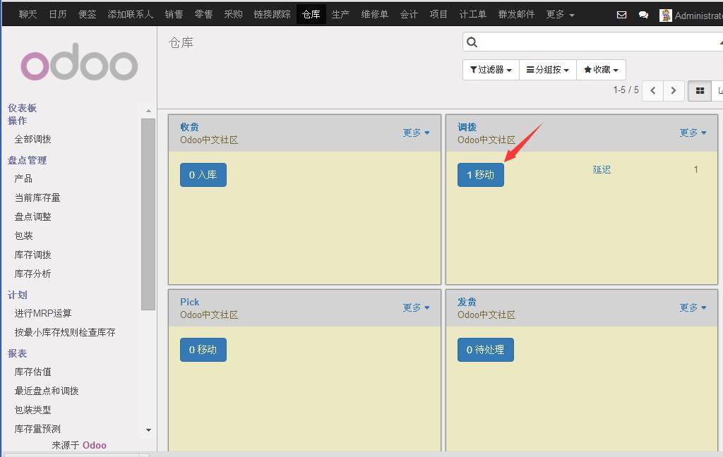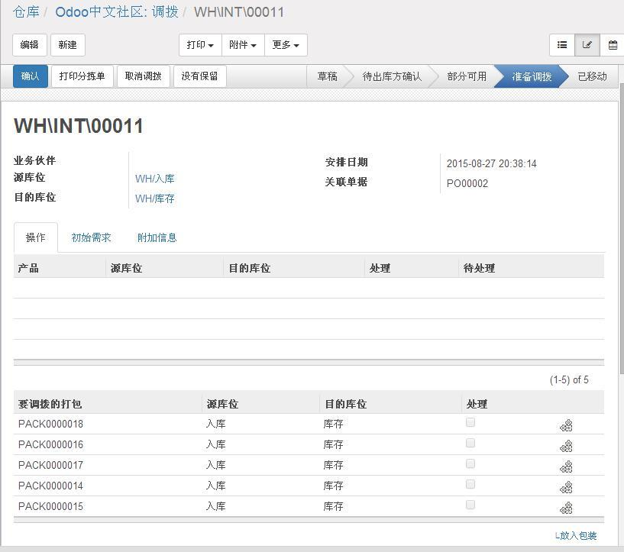

依次点击各行的修改按钮，输入要处理的数量，修改入库库位和包装，前两个包装目的库位选择货架 1，包装选托盘 A；后三个包装目的库位选择货架 2，包装选托盘 B。

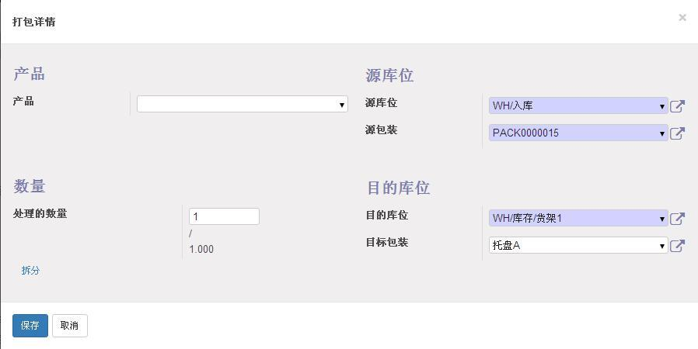

完成后效果如下图：

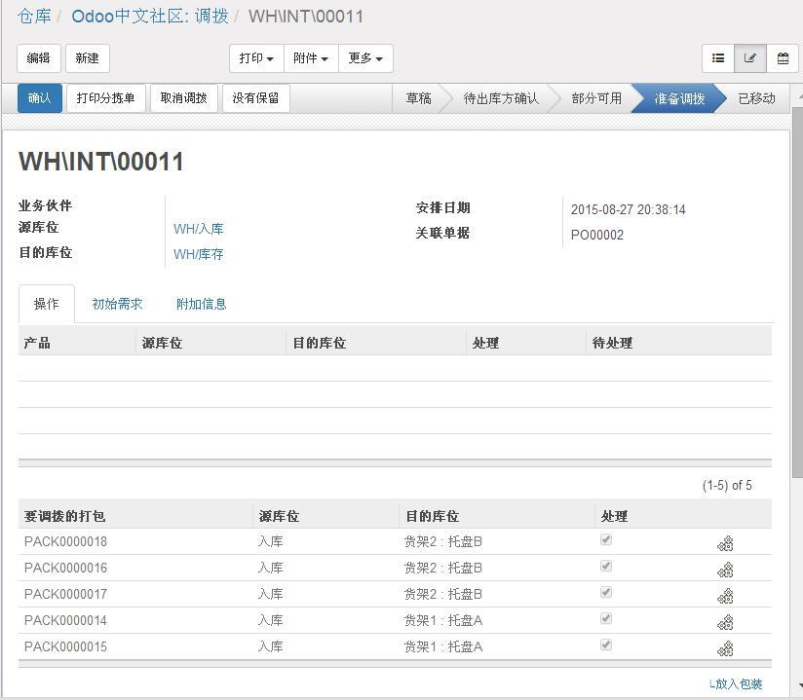

最后点击“确认”按钮，托盘由入库库位转到库存库位的相应货架。

##### 11.9.6.7 托盘移动

托盘移动也是一个调拨单，比如托盘 A（现存有 200 件产品 A）从货架 1 移动到货架 2。

新建一个调拨单，移动 200 件产品 A 从货架 1 到货架 2，如下图：

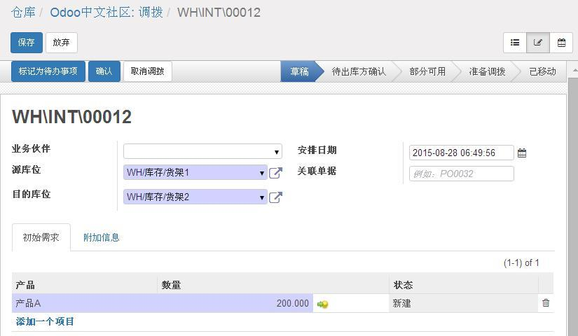

点击“标记为待办事项”，

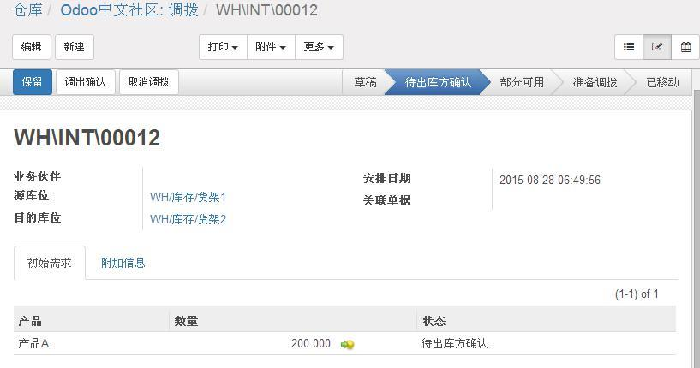

点击“保留”按钮，并将系统建议的要调拨的打包修改为“托盘 A”

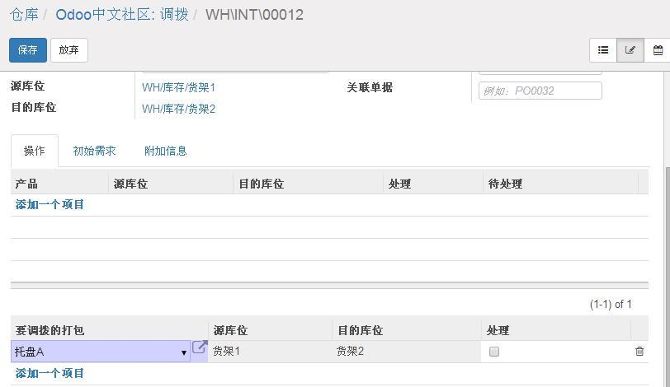

最后点击“确定”按钮。

##### 11.9.6.8 包装箱移动

箱子移动也是一个调拨单，和托盘移动类似，也是先输入原始需求、源库位和目的库位，然后修改要调拨的包装。本例为选择托盘 A 的箱子 PACK0000014，目标包装是托盘 B。

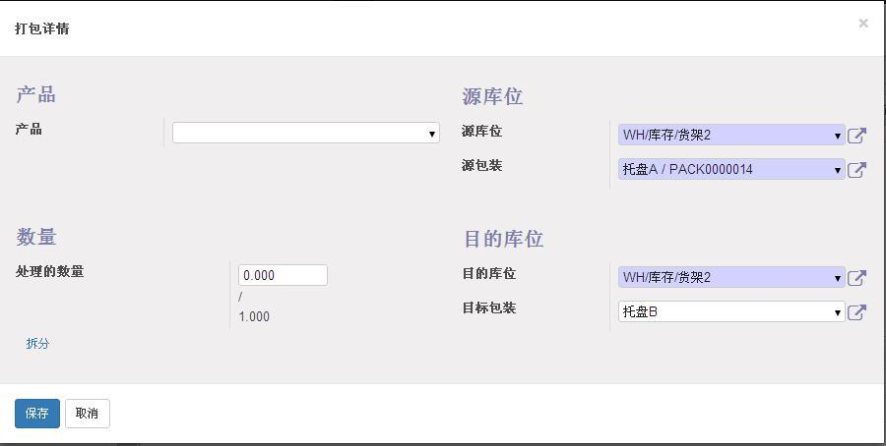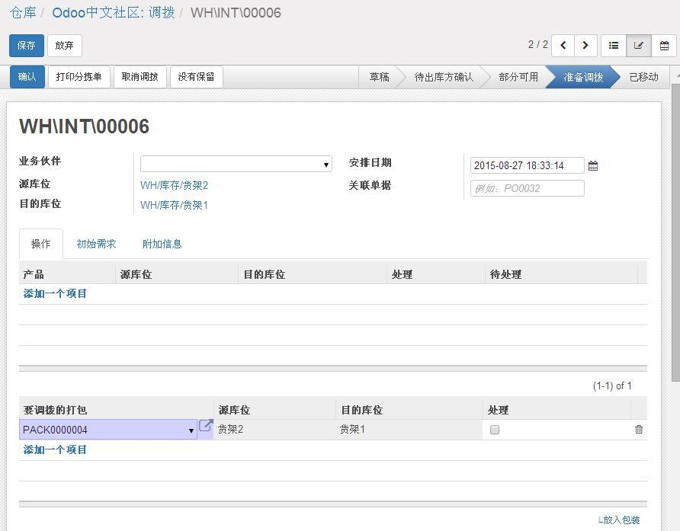

修改后的界面：

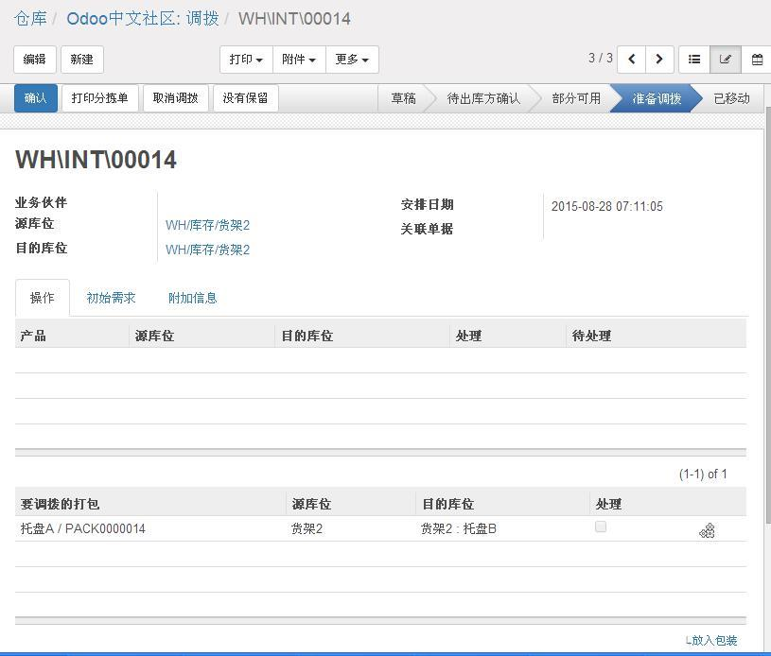

##### 11.9.6.9 包装箱移动到出库库位

新建一个调拨单，将 1 箱产品 A（100 件），箱号：PACK000014，从货架 2 上移动到出库库位。

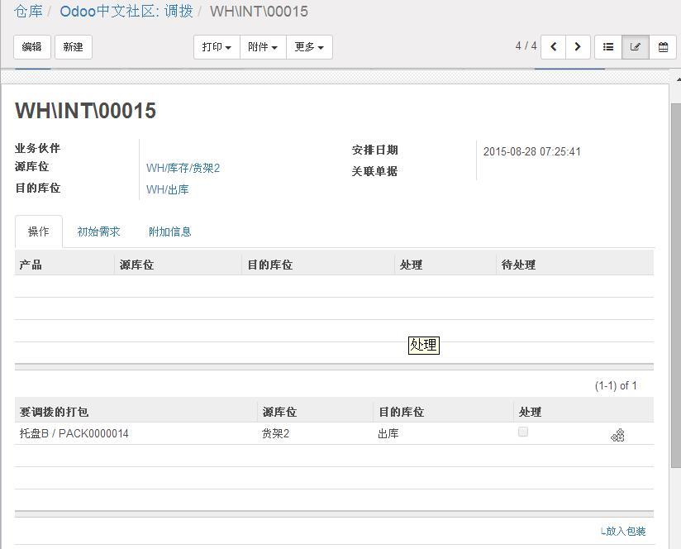

##### 11.9.6.10 发货给客户

在出库库位，从包装箱 PACK000014 中取出 80 件产品 A 发货给客户：

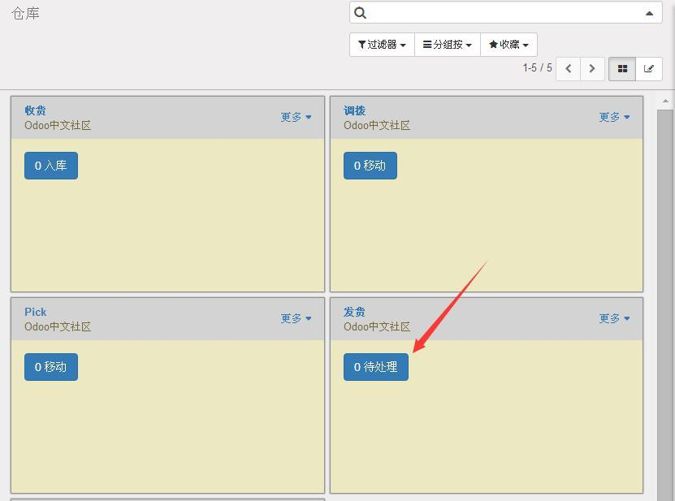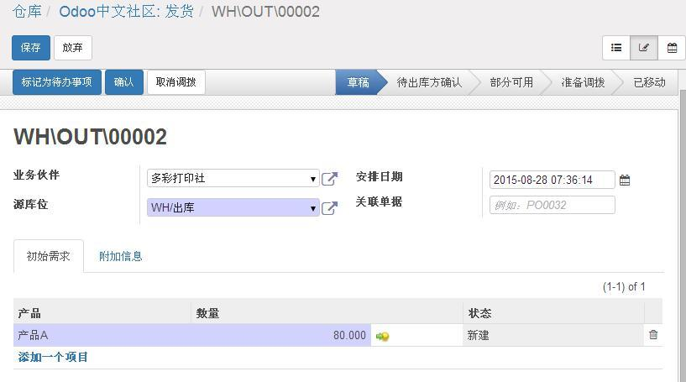

#### 11.9.7 直运

根据销售订单向供应商采购产品，并由供应商直接发货给客户。这种模式可为公司省去囤货成本，非常适用于销售单价较高而订单量不大的产品。Odoo 中的 Drop Shipping (可译作直运、代发货、转运配送)，正是针对这种业务场景而设计。

1）系统设置

通过菜单 “采购→配置→设置”，在“位置和仓库”一节的“转运配送”中点选“允许供应商直接向客户交付”，系统会自动安装 stock_dropshipping 模块。

安装此模块后，系统会新建一个名为"直运"的操作类型，并显示在仓库的仪表版中。

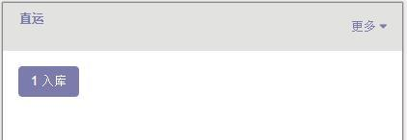

“直运”操作类型的默认的源库位为供应商，目标库位为客户，

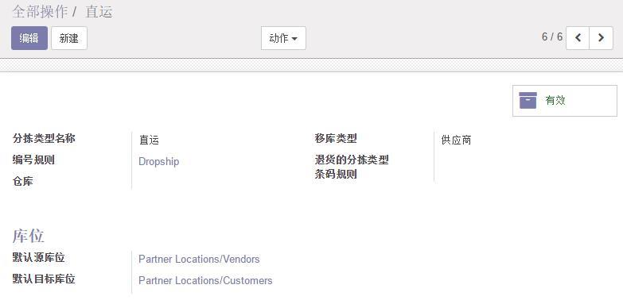

同时创建路线“直运”，此路线有一个从客户到供应商的拉式流。

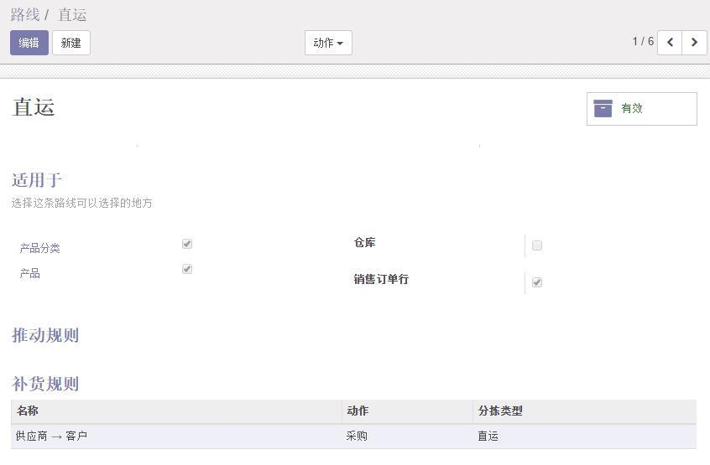

此路线默认你可以在产品、产品分类和销售订单行上使用它。

为了能在销售订单行上使用它，你需要通过菜单“销售→配置→设置”，在“报价单和销售”一节的订单路线中，点选“允许在销售订单行上选择一个路线（高级）”。

对于由供应商代发货(采用直运)的产品，需要在产品的路线中勾选"按订单补货"，并设定产品的供应商。

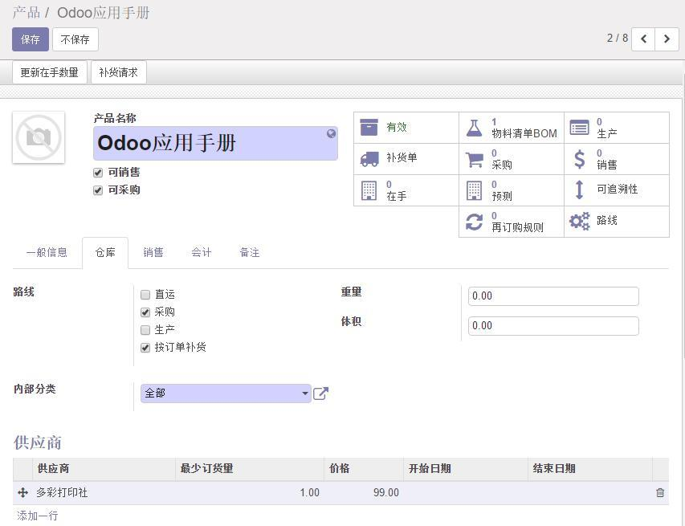

如果你确认此产品全部采用直运，你也可以在路线中勾选“直运”，否则需要在销售订单行中设置是否采用直运。

2)直运的使用

新建销售订单，在订单行中，将路线设为"直运"，

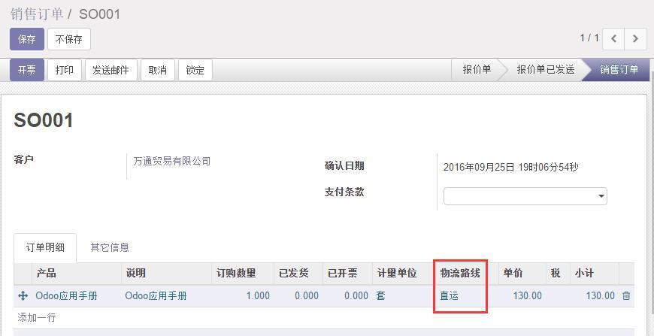

确认订单后，系统会自动生成采购询价单。

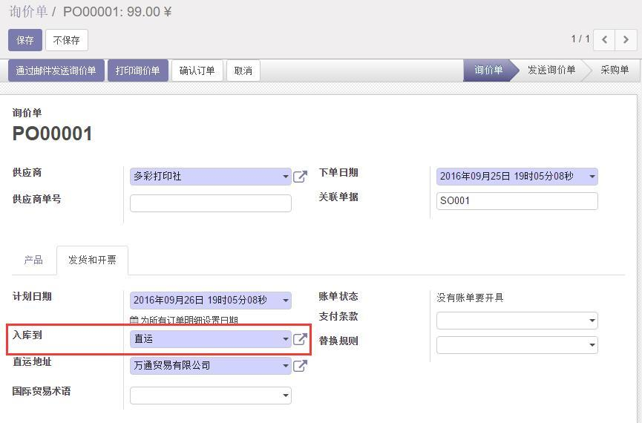

此询价单在“发货和开票”选项卡的“入库到”字段会默认设置为“直运”。

询价单确认后，系统自动生成直运单。

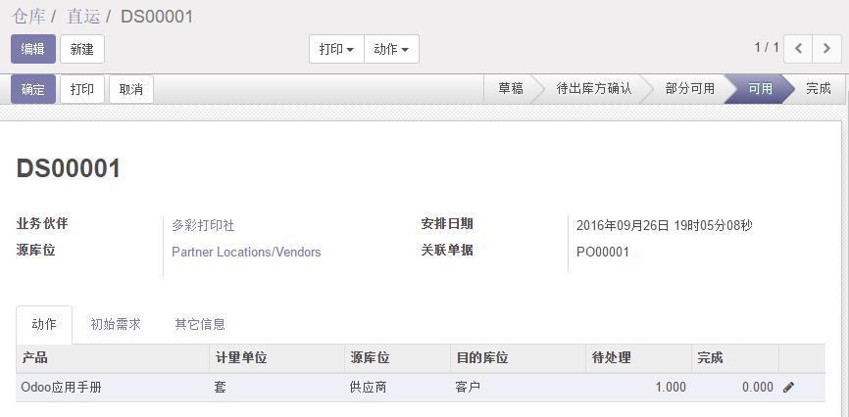

在采购单窗体中，点击“入库”按钮，会自动转到此直运单：

在销售订单中点击查看发货单，可以发现订单关联的也是这张直运单。

收到供应商的发货通知后，在直运单中点击“确定”，完成发货动作。接下来的开票、收款、付款与常规的进销存流程是一样的。

### 11.10 仓库管理常见问题

#### 11.10.1 入库单和发货单不小心取消后如何改回来

在已取消的入库单或发货单窗体中，从“动作”下拉单中选择“复制”就可以快速创建一个新的入库单。

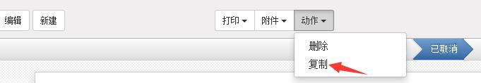

然后，你可以编辑并确认这个入库单或发货单。

对已取消的单据，你可以从“动作”下拉单中选择“删除”。

#### 11.10.2 产品的导出和导入

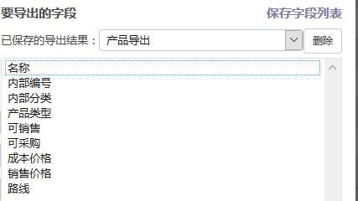

#### 11.10.3 产品盘点的导出和导入

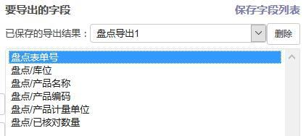

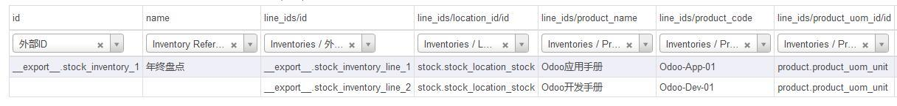

### 11.11 仓库管理权限

应用场景：

公司有两个仓库：保定仓库和上海仓库，想实现不同仓库的管理员在仪表板中只能看到自己的仓库，在调拨中只能看到自己管理的仓库库位的出入库单据。

1) 定义用户组：保定仓库、上海仓库

通过菜单“设置→用户→用户组”，

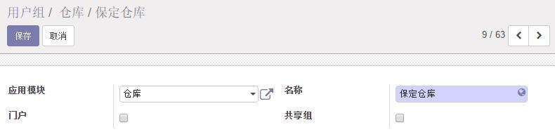

图：添加用户组

注意应用模块选“仓库”。

2) 获取仓库 id，根据仓库 id 编写记录规则来实现在仓库仪表板只显示对应仓库的内容。

进入仓库窗体的编辑模块，如下图：

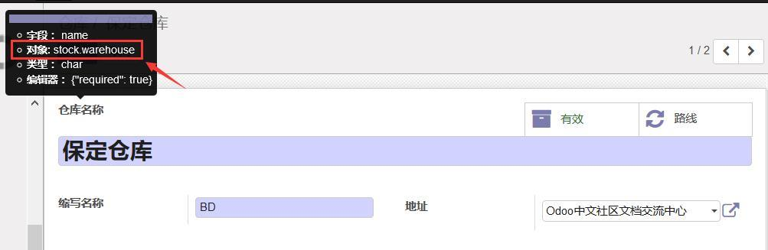

使用 pgadmin 等打开 Odoo 数据库，在 stock.warehouse 表中的查找到相应仓库的 id，

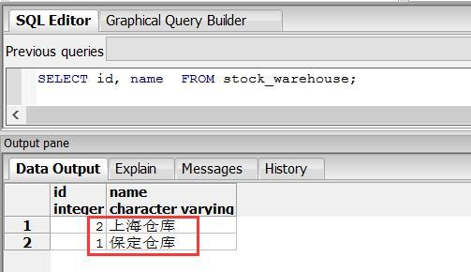

从这里我们可以找到保定仓库的 id 为 1，上海仓库的 id 为 2

通过菜单“设置→技术→安全设定→记录规则”新建记录规则“拥有保定仓库管理权限”和“拥有上海

仓库管理权限”，根据仓库 id 制定规则定义，并添加要应用的组，如下所示。

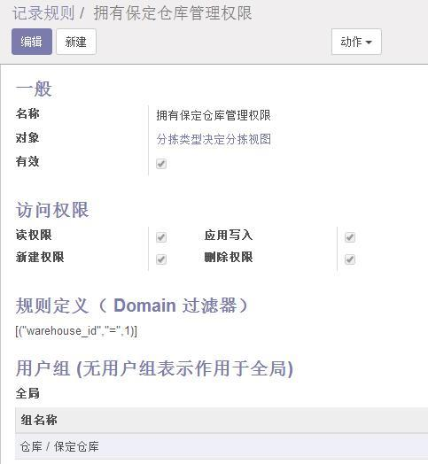

这样，就可以实现在仪表板中只显示这个用户组管理的仓库的信息了。

3) 实现只能查看设计到自己管理的库位的调拨

* 第一种方法，通过库位 id 指定。

获取库位 id，根据库位 id 编写记录规则来实现在调拨窗体中只显示相应仓库库位的内容。

在库位窗体中，

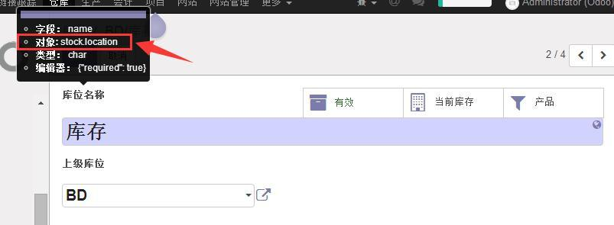

可以看到库位信息在 stock.location 表中，

使用 pgadmin 等打开 Odoo 数据库，在 stock.location 表中的查找到相应库位的 id，

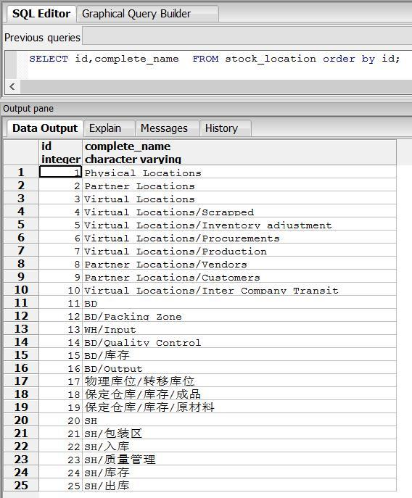

从上图可以看出，我们使用的“BD/库存”和“SH/库存”的库位 id 分别为 15 和 24。

通过菜单“设置→技术→安全设定→记录规则”新建记录规则“涉及到保定仓库的调拨”和“涉及到上海仓库的调拨”，根据库位 id 制定规则定义，并添加要应用的用户组，如下所示。

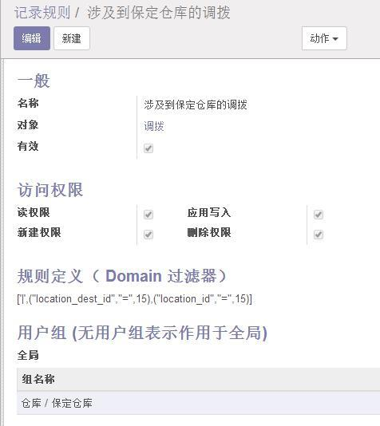

* 第二种方法，通过库位的拥有者指定

首先在库位窗体中设置各个仓库库位的拥有者。

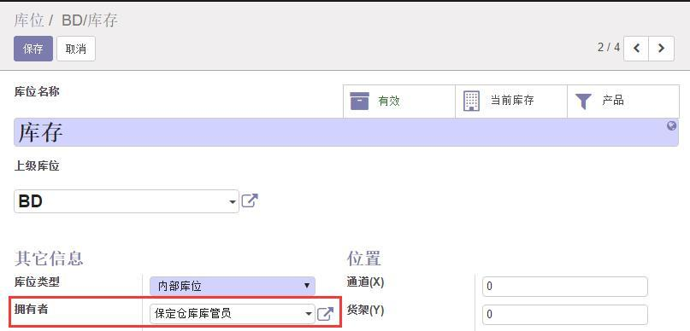

设定记录规则和用户组。

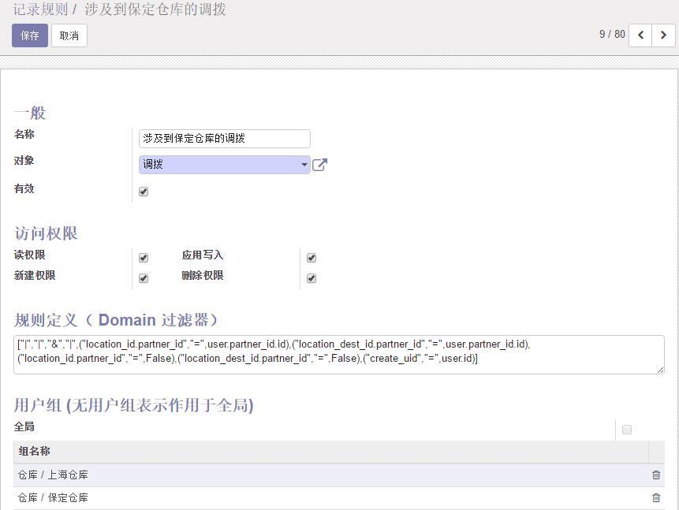

记录规则为：

["|","|","&","|",("location_id.partner_id","=",user.partner_id.id),("location_dest_id.partner_id","=",user.partner_id.id),("location_id.partner_id","=",False),("location_dest_id.partner_id","=",False),("create_uid","=",user.id)]

4) 为用户设置用户组。

通过菜单“设置→用户→用户”，在“权限”选项卡，勾选关于仓库的权限。

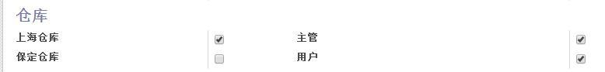

如此设置后，分别属于“保定仓库”组和“上海仓库”组的用户在登陆后，在仓库仪表板和调拨窗体中只看到与自己管理的仓库相关的内容。

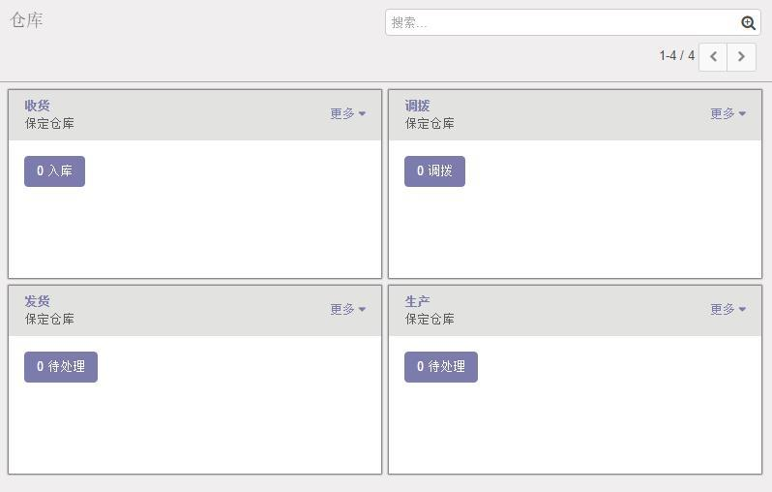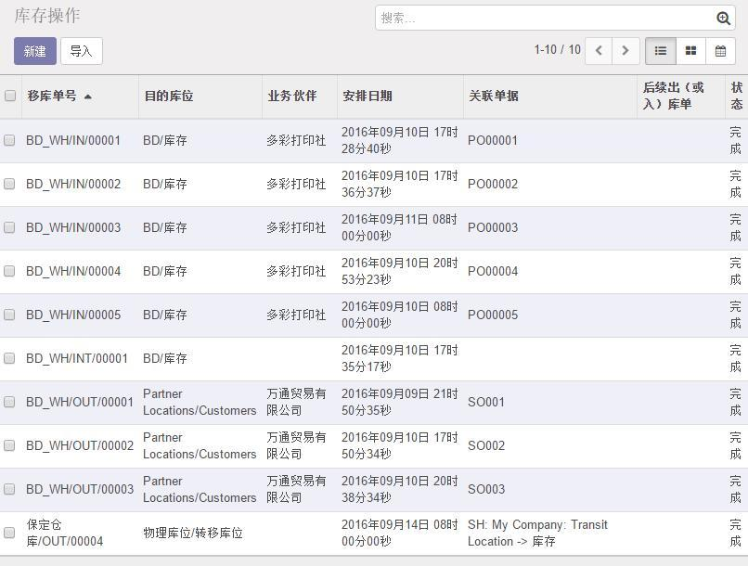

## 第12章 生产

本章所介绍的生产管理包括计划、订单、库存以及原材料或零部件的制造或组装过程，同时讨论原材料的消耗、成品的生产，以及必须的机器操作、工具和人力资源。

Odoo 中的生产管理是基于库存管理的，在操作和财务控制上非常灵活，这得益于生产单的库存管理采用了复式记账法。

生产管理通过“MRP”模块来实现，它被用于对各种类型的产品进行加工。

>> 组装：复合产品、焊接或熔接产品、装配件、捆绑产品等等。

>> 机械加工：金属切削、切割、刨削等等。

>> 铸造：合箱、热处理等等。

>> 混合物：对产品的混合、化学处理、蒸馏等等。

在本章你将接触到两个方面内容：第一部分将讨论产品，第二部分将讨论工艺。产品管理基于分类的概念，操作管理基于工艺路线和工作中心的概念。

*注：物料清单*

*物料清单或制造规范在不同的应用领域有不同的名称*

*>> 食品领域：配方。*

*>> 化学领域：化学方程式。*

*>> 建筑领域：设计总图。*

要学习本章， 你需要安装生产 （MRP） 模块、 会计和财务、 中国会计科目表、 “mrp_byproduct” 、 “mrp_repair” 、“mrp_operations”模块。

### 12.1 生产管理

生产管理包括完成生产所需要的操作、原材料在各生产阶段的使用情况等。你可以通过物料清单推算出完成生产单所需要的原材料。

生产将产生以下结果：

>> 库存减少：原材料消耗。

>> 库存增加：生产出成品。

>> 成本分析：生产操作

>> 库存估值增加：产品的转变

### 12.2 物料清单

#### 12.2.1 物料清单的定义

物料清单是制造某种产品所需要的原材料清单。我们以《Odoo 应用手册》精装版为例：

为了描述如何生产这个手册，你需要制定一份用来装配所有中间产品和最终成品的物料清单，下表就是定义的内容：

表：装配手册的物料清单

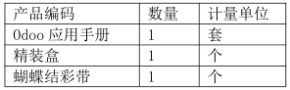

表：生产一套纸质版手册需要的物料清单

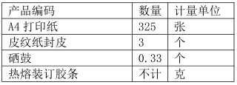

Odoo 可以根据物料清单推算出完成产品所需要的原材料数量，假如你想生产 10 本手册，系统可以推算出以下消耗：

表：生产 10 本手册所需的原材料数量

|  |  |  |
| --- | --- | --- |
| 产品编码 | 数量 | 计量单位 |
| A4打印纸 | 3250 | 张 |
| 皮纹纸封皮 | 30 | 个 |
| 硒鼓 | 3 | 个 |
| 热熔装订条 | 不计 | Kg |
| 精盒装 | 10 | 个 |
| 蝴蝶结彩带 | 10 | 个 |

#### 12.2.2 物料清单的视图

物料清单可以使用不同的视图来展示。

列表视图：点击菜单“生产→产品→物料清单”就可以显示。

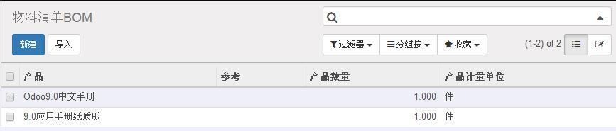

窗体视图：在列表视图中，点击一个物料清单，就可显示。

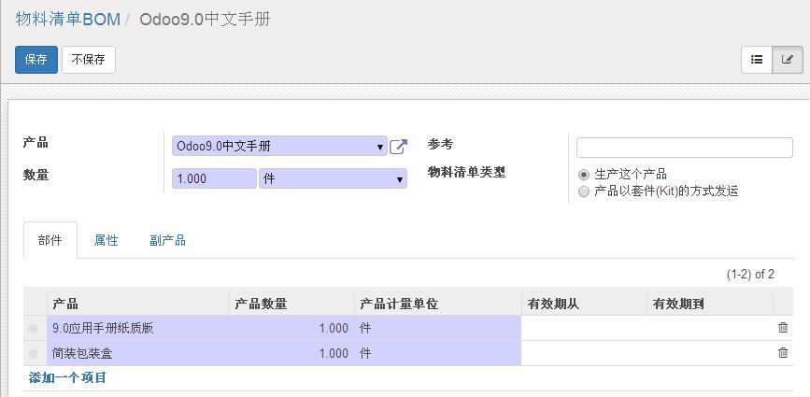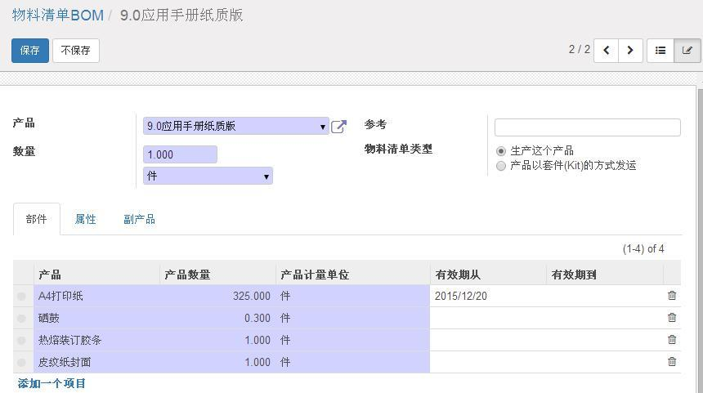

树状图：点击物料清单列表或物料清单窗体上部”动作”按钮下拉菜单中的““物料清单明细”。

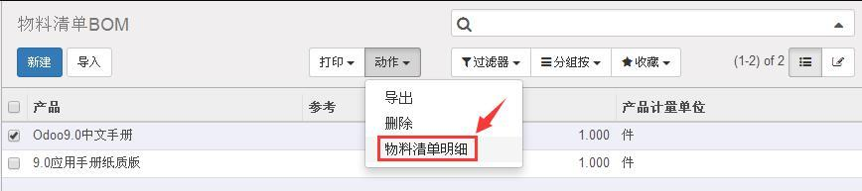

会显示选定物料清单的树状图。

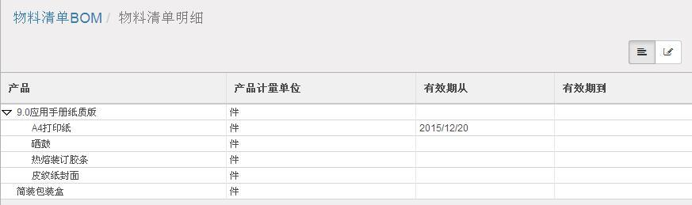

#### 12.2.3 物料清单的新建和编辑

要定义新的物料清单，菜单“生产→产品→物料清单”，然后点击“新建”按钮。

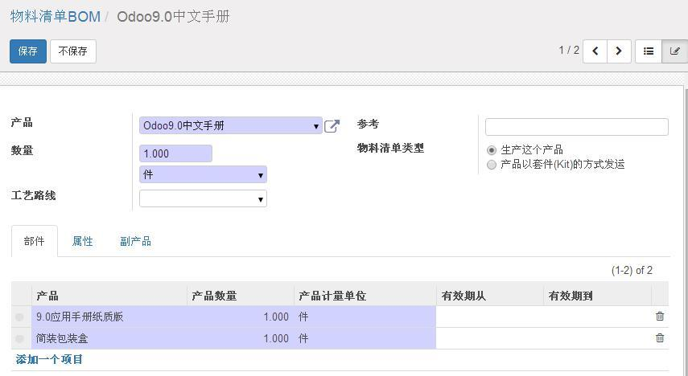

在产品字段，选择生产或组装的成品。此字段选择完成后，Odoo 会自动完成该物料清单的名称和默认的计量单位。

物料清单类型（“生产这个产品”或“产品以套件（Kit）的方式发运）字段和工艺路线字段将在后面的 12.3和 12.8.3 章节中详细讨论。

*注：你需要通过菜单“生产→设置→设置”，勾选“使用工单管理产品”，*

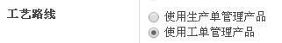

*这样才会显示“工艺路线”字段。*

在“部件”选项卡中通过“添加一个项目”链接，可以选择用来生产此产品需要的原材料名称和数量。

在 Odoo 中管理服务就像管理可库存产品一样，因此你可以把服务类型的产品放入物料清单中。这些服务在生产单中不会显示，但是对于这些服务类型的产品的需求会被考虑。

在第二个选项卡“属性”， 用于一个产品有多个物料清单的情况，序列号是用来确定物料清单的优先次序，时间用来确定物料清单有效期。这些将在“12.3.3 物料清单设置”一节中详细讲述。

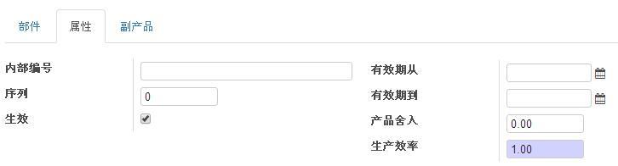

物料清单的“属性”选项卡

“产品舍入”用于表示产品数量的小数位数。所以，如果你设置的产品舍入值是 1，你将不能够制造 0.5 个产品。成品率用于显示在产品制造的过程中产出与投入的百分比。你可以为成品设置成品率，也可以为每个原材料设置成品率。成品率在数字上会导致在制造过程中需使用比物料清单中的数量更多的原材料。

第三个选项卡“副产品”，将在后面的 21.13 一节中详细讨论。

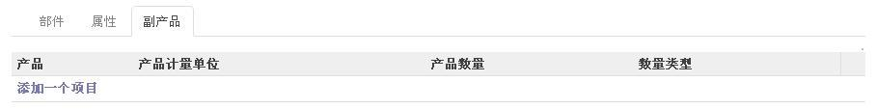

图：物料清单的“副产品”选项卡

### 12.3 多级物料清单

在 Odoo 中，物料清单的每一行自身可能就是一个物料清单，这就允许你定义多级物料清单。比如组成 9.0中文手册的 9.0 应用手册纸质版本身就是由其它产品组成的。 当然你也可以定义如下表所示的一个单一的物料清单，来代替多级物料清单。

表：《Odoo 应用手册》（上）的单一物料清单

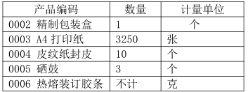

如果你选择使用带有中间产品的 BOM 单（多级 BOM 单），那么 Odoo 能够自动计算所需的数量，并生成包括中间产品在内的的多个生产单。为了制造 10 套《Odoo 应用手册》（上），Odoo 将产生两个生产单：

表：生产手册的物料清单

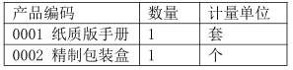

表：生产一套纸质版手册需要的物料清单

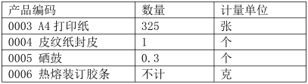

#### 12.3.1“产品以套件产品以套件(Kit)的方式发运”类型的物料清单在生产中的应用

如果一个产品的物料清单中定义使用中间产品，这个产品就会包含其它物料清单。Odoo 将会生产每个中间产品。因此会产生多个生产单。如果想只产生一个生产单，那么就要定义一个单一物料清单。

有时不作为多级 BOM 的一部分而单独定义中间产品是有用的， 甚至仅仅是你不想为中间产品产生单独的生产单。

在本例纸质版手册（抽杆文件夹装订）的生产过程中，中间产品抽杆文件夹（由抽杆和塑料封皮组成）在不同的手册（简装版手册和精装版手册）的生产中使用了两次。所以，你希望为它定义一个独特的 BOM，实现既不实际生产这个中间产品，也无需重新修改相关的一系列产品的多级 BOM。你可以定义抽杆文件夹的物料清单类型为“套件/虚项”。然后，即使纸质版手册（抽杆文件夹装订）定义的是个多级 BOM。它也会自动把抽杆文件夹BOM 清单中的内容放入到纸质版手册（抽杆文件夹装订）生产单中。

“产品以套件(Kit)的方式发运”类型的组件也是重复可用，并且相对独立。

如按下表显示的物料清单，

《Odoo 应用手册（抽杆文件夹装订）》的物料清单

（物料清单类型为“生产这个产品”）

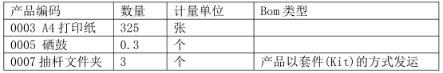

抽杆文件夹的物料清单

（物料清单类型设为“产品以套件(Kit)的方式发运”）

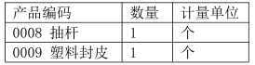

在生产 10 套《Odoo 应用手册》时，系统自动生成的原材料清单如下：

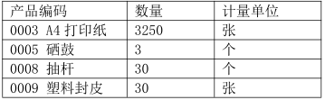

#### 12.3.2 套件类型的物料清单在销售中的应用

在某些软件中套件类型的物料清单被命名为销售物料清单。在 Odoo 术语集里，这种物料清单不仅在销售里面可以见到，而是在很多地方都用到了，如在中间产品生产过程中。

套件类型的物料清单允许你定义那些直接用于出售的产品。它既可以被用在销售管理中，也可以用在发运和库存管理中。

假设一家超市，你可以买单独的一瓶可乐或者一包（6 瓶）可乐。

一包和一瓶是两种不同的产品，并有不同的条形码。

但是，顾客有权利打开一包，拿出几瓶，把他们单独结帐。超市只按瓶的形式追踪库存，而不是以包的形式。

所以，你可以定义一个套件类型的销售物料清单，将 6 瓶组成一包。然后，当你售出一包的时候，你可以找到一包的发票或销售的清单，但相关的库存操作仍然是 6 瓶。

这种转换不是由生产单完成的，而是销售订单和销售物料清单中的套件直接转换。

再比如，“Odoo 文档套餐”中包含《Odoo 中文应用手册》和《Odoo 中文开发手册》，当销售出一套“Odoo文档套餐”时，库存中的《Odoo 中文应用手册》和《Odoo 中文开发手册》将各减少一本。

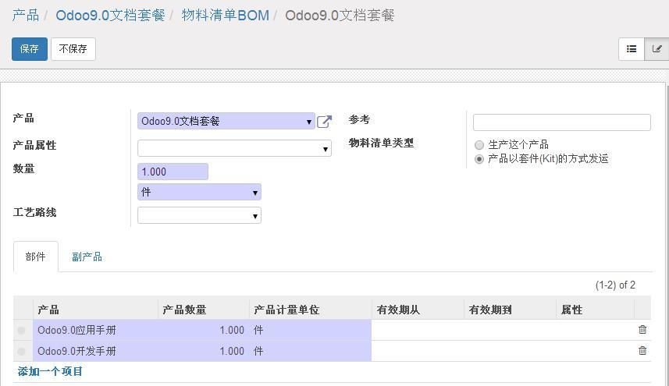

同时，此功能的工作原理同样适用于从供应商处采购。因此，在超市中，采购员可以以包的形式购买可乐，接收货物的时候仓库管理人员可以只按瓶收货。

#### 12.3.3 物料清单设置

对于一种产品你可以拥有多个制造方法和多种经过核准的原材料，不同的制造过程与不同的物料清单相联系。所以选择一个物料清单，就等同于选择了一种制造过程。

这就需要为一个产品定义多个物料清单，你还需要一套规则，使 Odoo 在实际生产时能够选择它们中的一个。

为了在销售或采购过程中更方便选择物料清单，你可以为产品定义属性，使属性用于选择产品制造方法。属性架起了销售人员和技术人员之间的沟通桥梁，它使用非技术术语让销售人员选择产品的生产过程。这些非技术术语和各种选择都是由定义物料清单的技术人员确定的。

当一个产品有多个物料清单时，这些属性可帮助你选择适合的物料清单。默认情况下，系统会选择序列号最小的物料清单。

为了使用 Odoo 的此项功能，你需要通过菜单“生产→设置→设置”，在“生产计划”一节的“ 使用产品多规格功能 ”字段，勾选“产品可以有多个规格，可以定义规格（如：尺码、颜色,...）”。

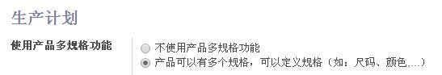

你可以为产品定义和生产物料清单相关的属性，当销售人员录入销售订单时，他就可以根据顾客要求选择相应的属性。这样，当产品被生产时，Odoo 就会自动选择与此属性相符合的物料清单。

例如：根据顾客要求，《Odoo 应用手册》的装订方法有两种：

>> 抽杆文件夹：采用抽杆文件夹装订

>> 皮纹纸胶装：采用胶装和彩色覆膜封皮

你需要使用菜单“销售→设置→产品→所有属性”，定义一个“装订类型”属性，然后使用菜单““销售→设置→产品→属性值””，为属性“装订类型”定义“抽杆文件夹”和“皮纹纸胶装”两个属性。

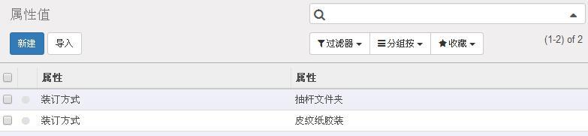

然后在产品“Odoo 应用手册”窗体的“产品规格”选项卡中，添加此属性“装订方式”和属性值“抽杆文件夹”和“皮纹纸胶装”。

最后，你需要为“Odoo 应用手册”定义两种物料清单，并使用物料清单的“产品属性”字段来区分。

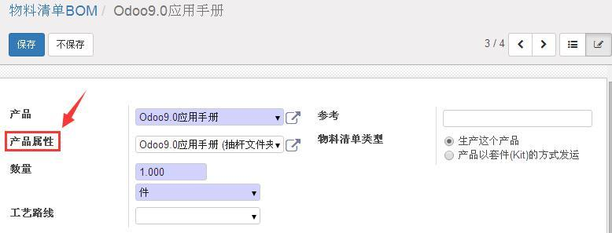

在报价单中，销售人员可以根据客户要求选择要使用属性。

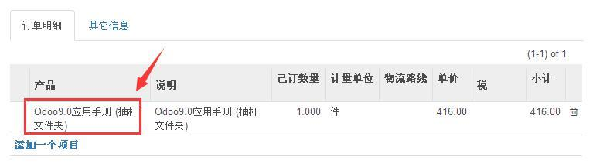

### 12.4 生产

一旦定义了物料清单,Odoo 就能够根据需要自动的确定生产流程。

根据前一章描述，生产单可由系统自动生成：

>> 基于订单（MTS）,

>> 基于产品窗体中“补货方式”，如“按库存生产”

>> 基于生产计划

你可以使用菜单“仓库→计划→进行排程运算”，利用 Odoo 的各种系统规则自动生成生产单，你也可以使用菜单“生产→生产→生产单”，来手动生成生产单。

### 12.5 按订单生产工作流

为了了解 Odoo 生产管理系统，我们现在开始一次完整的生产流程操作。我们将依次进行：

>> 新建销售订单,

>> 半成品的生产流程,

>> 订购产品的制造,

>> 客户产品的交付,

>> 月底开票,

>> 售后服务的跟踪。

#### 12.5.1 产品和物料清单的设置和客户订单

设置产品“Odoo 应用手册”的补货方法为按订单补货，供货方法为生产）

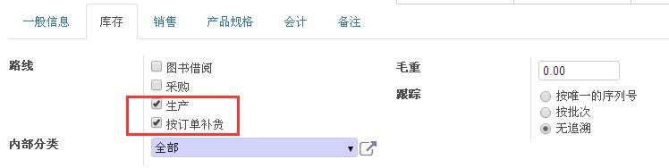

产品“抽杆文件夹”的物料清单类型为“生产此产品”。

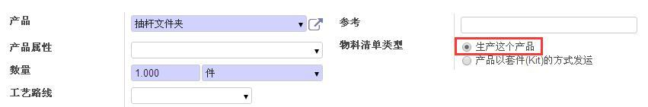

我们从新建销售订单开始，点击菜单“销售→销售→报价单”，输入如下信息：

客户: 万通贸易有限公司

采购产品: Odoo 应用手册 (抽杆文件夹) ,

数量（计量单位）:1（套）

点击“保存”按钮，系统将生成报价单草稿，点击“确认订单”按钮，系统生成销售订单。

使用菜单“仓库→计划→进行排程运算”来进行需求计算，系统会自动生成生产单。你可以通过“生产→生产管理→生产单”来查看它。

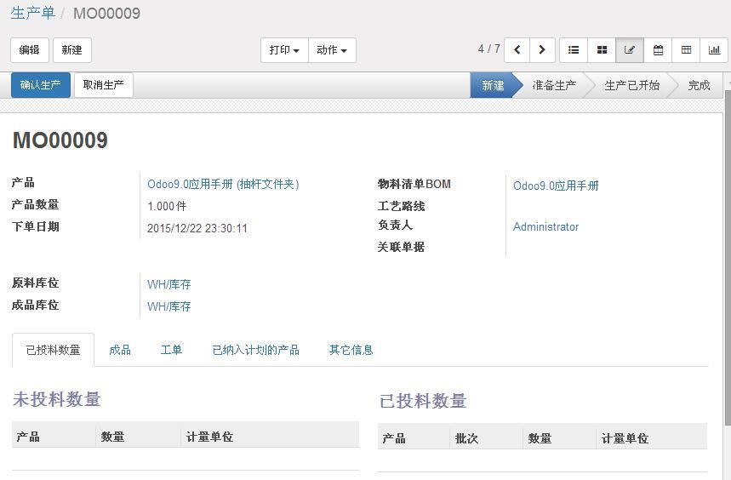

#### 12.5.2 产生半产品

要了解需求计算的含义，你必须知道售出产品的设置。

要做到这一点,可通过菜单“生产→产品→物料清单”，点击产品“Odoo 应用手册 (抽杆文件夹)”，在其

物料清单窗体上，选择”动作”按钮下拉菜单中的“物料清单明细”，

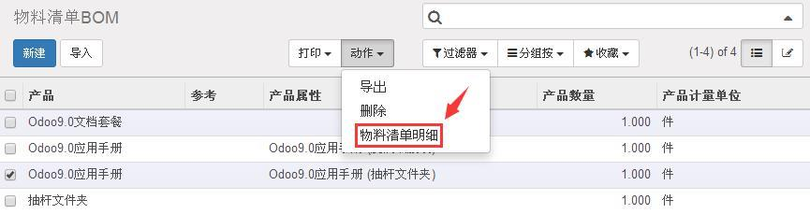

可以看到描述产品构成的物料清单明细。

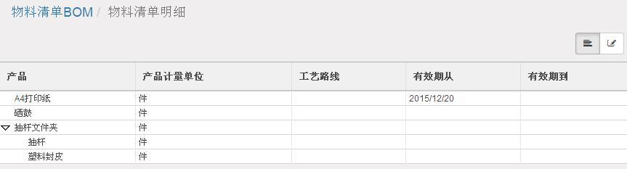

从上面可以看出，要生产产品“Odoo 应用手册 (抽杆文件夹)”必须经过两个步骤:

1．制造半成品:抽杆文件夹（由抽杆和塑料封皮组成）

2．制造最终成品：Odoo 应用手册（由半成品抽杆文件夹、A4 打印纸和硒鼓组成）

通过“生产→生产→生产单”，你会看到需要进行生产的订单列表。

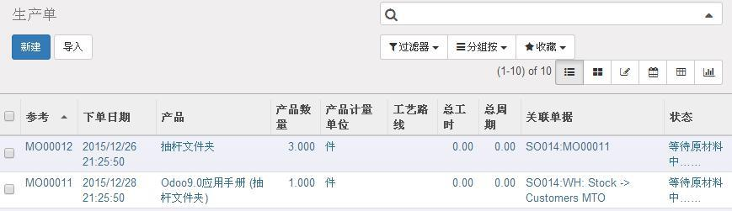

除了 Odoo 应用手册 Odoo 应用手册的生产单外，你还会看到抽杆文件夹的生产单，这是因为“Odoo 应用手册”的生产需要半成品“抽杆文件夹”。打开抽杆文件夹生产单，

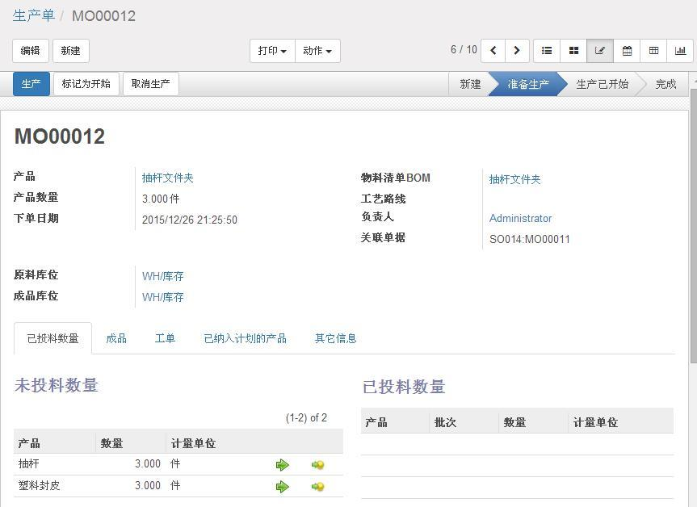

点击“ ”按钮可以手动确认投料数量。



点击“ ”按钮可以记录原材料中的废品数量。



对于自己创建的额外投料，可以点击“整批处理”按钮，来进行投料。

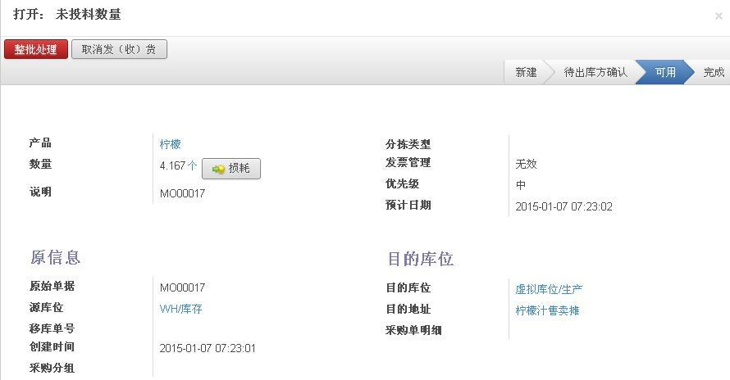

原料库位和成品库位字段用于选择从哪个库位取生产用的原材料，生产完成后将成品放在哪个库位。

在“未投料数量”一节，将显示生产产品“抽杆文件夹”需要使用部件“抽杆”和“塑料封皮”。

如果是手动新建生产单，从下拉菜单中选择产品，修改实际生产数量，你选择产品后，Odoo 会自动在计量单位字段选择产品的基本计量单位。

在“已纳入计划的产品”选项卡和“工单”选项卡，当你点击“计算数据”按钮后，会自动计算需要安排的产品、需要使用的工作中心和工时。

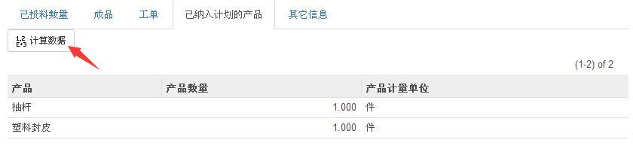

你会看到生产所需要的原材料和所需的工序。

如果此生产单校核无误，你可以单击左上角“确认生产”按钮，Odoo 在“已投料数量”选项卡中会自动生成“未投料数量一节”（Odoo 在生产完成后会自动生成“已投料数量”选项卡中“已投料数量”一节和“产成品”选项卡中的“产成品”字段）。

点击“保留”按钮，系统会检查所有原材料是否就位。

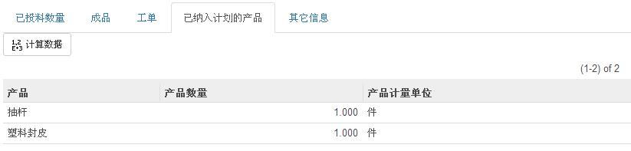

你可以通过“添加一个项目”来增加理论投料之外的投料，其目的库位为“虚拟库位/生产”。

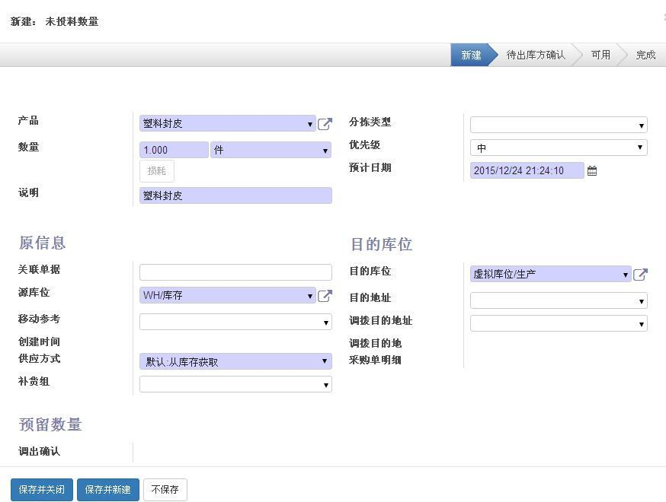

你需要经过两步来管理生产：

生产开始:生产所需组件的品种及数量均被满足后，点击“标记为开始”按钮，即可启动生产，从而开始通过投料消耗原材料，生产完成后，点击“生产”按钮。

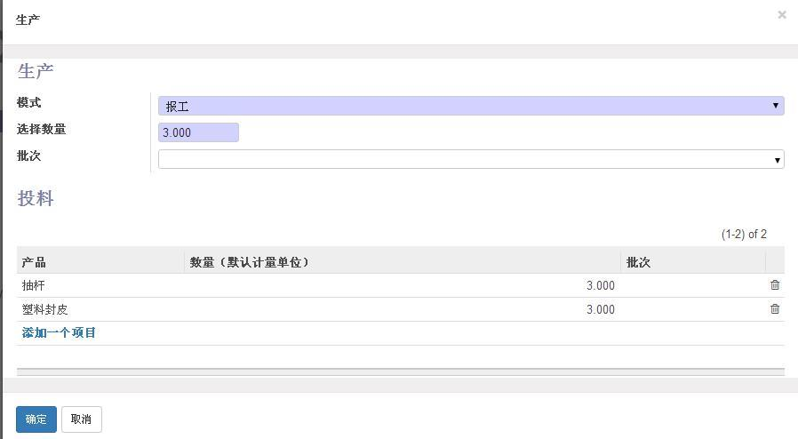

你可以更改已投原材料的数量、删除已投的原材料和增加新的原材料的投料。

确认产成品数量后，点击“确定”按钮。

#### 12.5.3 成品生产

中间产品抽杆文件夹生产完成后，使用菜单“生产→生产→生产单”，转到 Odoo 应用手册生产单窗体 。

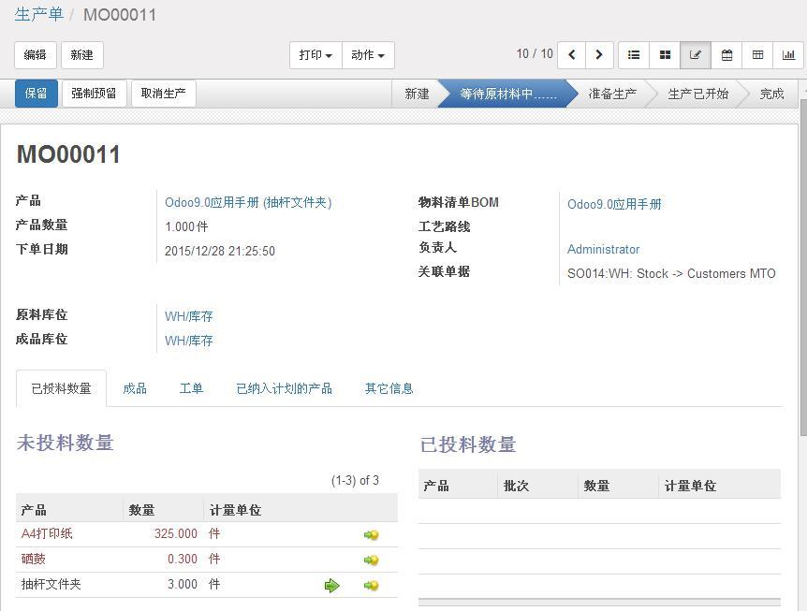

现在点击“保留”按钮，让 Odoo 重新检查原材料库存，然后，点击“生产”按钮，窗体见下图所示。

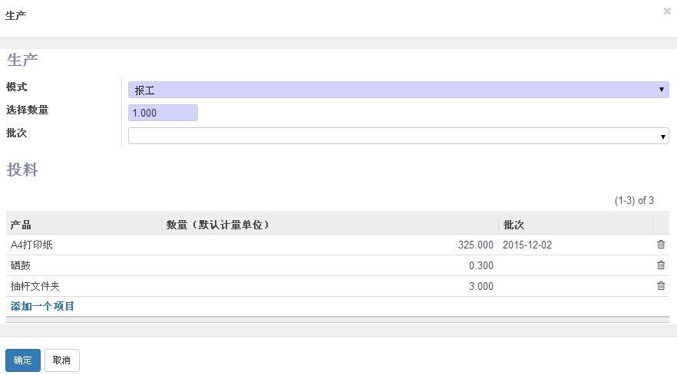

填写成品数量，然后点“确定”。

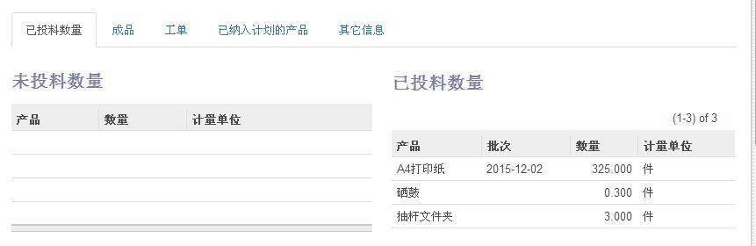

现在，原材料已经消耗，中文手册已经生产完成。

#### 12.5.4 将产品发运给客户

产品生产完成后，点击主菜单“仓库”，在“发货”一节，会显示待处理的出库单数量，

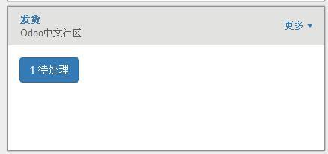

点击“待处理”按钮，

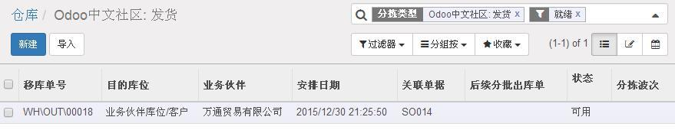

出库单列表是按优先顺序显示的，所以库管员要首先处理列表顶部的出库单。你可以通过过滤器来查找出库单。打开出库单窗体，点击“确认”按钮，即可发货。

#### 12.5.5 开发票

管理员或会计可以为已发货订单定期生成发票。可以使用菜单“销售→销售→销售订单”，来搜索所有待开票的销售订单。

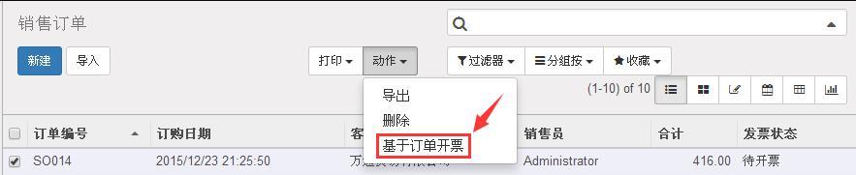

选择部分或全部销售订单，从”动作”按钮的下拉菜单中选择“基于订单开票”。

也可以进入销售订单窗体，点击“生成发票”。

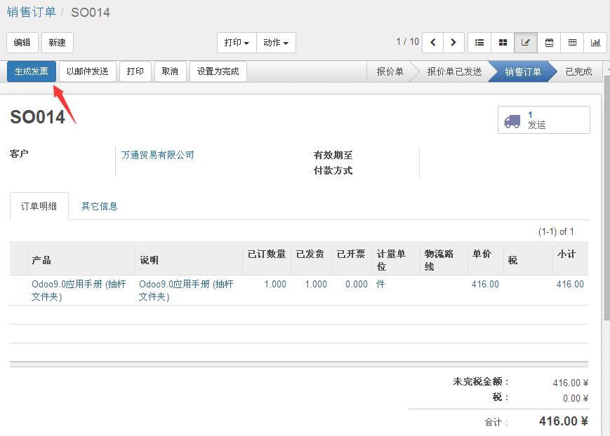

通过菜单“会计→销售→客户发票”，可以看到 Odoo 自动生成的发票，它们都在草稿状态，你可以在“记账”前修改它。

#### 12.5.6 可追溯性

假设客户给你打电话，告诉你某批产品出现了质量问题。你可使用菜单“仓库→库存管理→序列号/批次”来查找相应的生产批次。 进而查阅此批产品的详细生产和移动记录， 详细介绍见 “11.8 批次和可追溯性” 一节。

### 12.6 排程

排程其实一个计算引擎，它会根据产品上定义的规则自动计算计划、生产优先级和原材料采购。该引擎会每天定时自动执行一次。你可以通过菜单“设置→技术→自动化→计划任务”来修改排程的配置文件“Run mrp scheduler”，从而设置排程运算的启动时间。

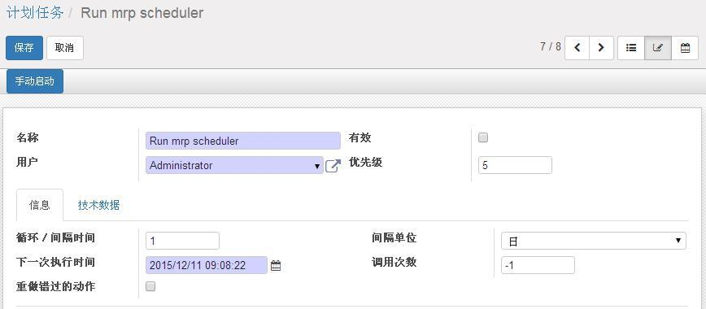

你也可以使用菜单“仓库→计划→进行排程运算”来立即启动排程。

Odoo 使用产品、供应商和公司的相关参数来确定产品的生产、发货和采购的优先顺序。

排程针对已被批准但还未执行的产品补货工作。由产品最小库存引发的生产或采购取决于这个产品的设置。

在预留产品和获得产品时，你需要考虑操作的优先级。对紧急的要求、已经超期或时间相对较早的将优先启动。如果没有足够的库存产品来满足需要，那么最迫切的工作将是生产这些产品。

### 12.7 提前期的计算

所有的产品补货工作 （即生产单和采购单要求的生产和采购） 将自动由计划排程计算。 它不仅创建每个订单，而且计划每一步的时间。由系统计算产生的计划日期将显示在每个文件上。

Odoo 以承诺给客户的交货日期为中心来组织生产和采购的整个链条。这个交货日期是由订单上的确认日期和订单上每个产品的提前期给定的。产品生产提前期由产品窗体“销售”选项卡中的“生产提前期”给出，交货提前期是订单时间和发货时间之间的时间差。

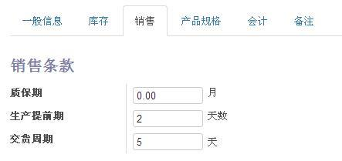

要查看系统是如何计算提前期，我们举上述《Odoo 应用手册》的例子。《Odoo 应用手册》需要使用以下两个物料清单。

《Odoo 应用手册（抽杆文件夹装订）》的物料清单

（物料清单类型为“生产这个产品”）

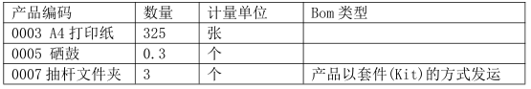

抽杆文件夹的物料清单

（物料清单类型设为“生产这个产品”）

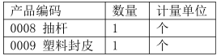

我们设置抽杆、塑料封皮是按订单采购的，其它物料来自现有库存。

手册的销售订单确认后，系统会自动生成两个生产单（Odoo 应用手册的生产单和抽杆文件夹的生产单）。

然后生成两个购买抽杆和塑料封皮的采购单。按以下表格设置产品界面上的提前期：

提前期

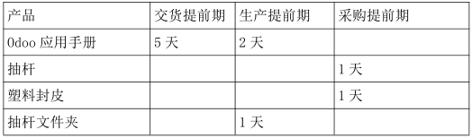

假设 2 月 1 日确认的《Odoo 应用手册》的销售订单，相应的提前期计算结果如下：

手册交货日期：2 月 6 日 （= 订单日期 2 月 1 日 + 手册交货提前期 5 天）

手册投产日期：2 月 4 日 （= 手册交货日期 2 月 6 日 – 手册生产提前期 2 天）

抽杆文件夹投产日期 ：2 月 3 日 （= 手册投产日期 2 月 4 日 – 抽杆文件夹生产提前期 1 天）

抽杆和塑料封皮采购单的计划交货日期：2 月 2 日 （= 抽杆文件夹投产日期 2 月 3 日 – 抽杆夹采购提前期 1 天）。

#### 12.7.1 安全天数

补货运算按每个产品上设置的时间来安排每个操作的日期，也可以在公司级别配置这些时间指标。这些指标是公司级别的，会影响到每个产品。在公司定义的界面，在设置选项卡，

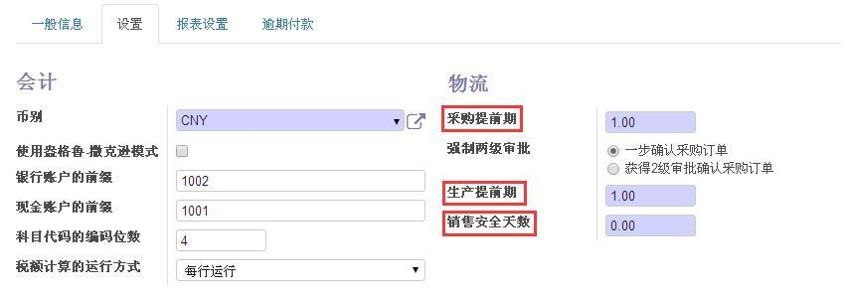

可以看到以下参数：

>> 销售安全天数：考虑到不确定的影响因素而在销售订单交货日期上增加的天数

>> 采购提前期：在所有采购单交货日期上增加这个天数

>> 生产提前期：在所有生产单交货日期上增加这个天数

### 12.8 加工步骤

前面部分介绍了生产管理如何处理产品和原材料的关系，本部分关注生产的加工步骤。无论是用原材料还是半成品来加工或装配最终产品，都需要做一些诸如打印、装配等工作。

不同的加工步骤会影响生产成本和生产进度。

#### 12.8.1 概念定义

与加工步骤相关的概念如下：

>> 工作中心

>> 工艺路线

>> 加工步骤

#### 12.8.2 工作中心

工作中心是指由人和（或）机器组成，可用来预测生产能力和制订生产计划的生产单元，它具有完成物料转换的能力。工作中心可以分成两类：设备和人。

要使用 Odoo 来管理工作中心，首先通过“生产→设置→设置”，在“生产计划”一节的工艺路线字段勾选“使用工单管理产品”。

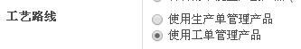

通过“生产→设置→工作中心”，点击“新建”按钮来新建一个工作中心，如下所示：

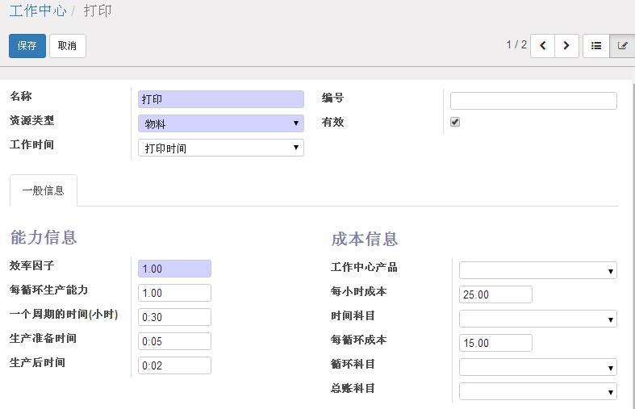

工作中心必须拥有一个名称和资源类型（人或物料），你还可以输入工作时间、能力信息和成本信息等。

工作时间可以通过“生产→设置→资源→工作时间”来进行设置。

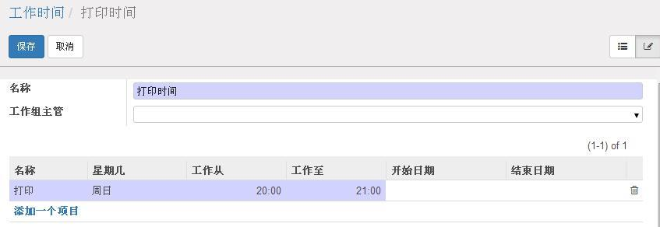

关于能力信息，一般来说，机器是按周期，人是按工时。如果工作中心既有机器又有人，那么你可以同时选择按周期和按工时。

*注：一个周期*

*一个周期为进行一次操作所需要的时间。用户可以自行决定在哪个工作中心执行这个加工步骤。生产周期直接影响到生产的时间和成本。*

>> 每循环生产能力：可以在一个周期内并行完成的操作数量。一般来说，该数值等于工作中心内相同的机器或人的数量。

>> 一个周期的时间（小时）：工作中心工作的每个周期所需的小时数。

>> 生产准备时间：用于准备生产所需要的时间。一般来说这表示机器开始一个生产操作前所需要的准备时间。

>> 生产后的时间：完成一个生产操作后所需要的清理时间。

>> 效率因子：经常被设为 3 倍以上，是用来计算实际生产时间的一个重要因素。

你可以定期调整这个倍数并衡量机床的利用率。但你不可以调整其它的时间，因为一般来说它们都是按机器的标准指标输入的。

通过以下公式计算出多次操作加工所需要的总的时间：

即： 总时间=(操作次数 / 每循环生产能力 ) * 一个周期的时间 +生产准备时间 + 生产后的时间)在这个公式中，(操作次数 / 每循环生产能力 )的结果是向上取整的。如果每个周期的生产能力是 6 ，需要 3

个周期来实现 15 次加工。

*注：多级工艺路线*

*可以定义多级的工艺路线，用来支持多级的物料清单。你可以选择每一级物料清单的工艺路线。*

“成本信息”一栏中的每小时成本和每循环成本集成了成本会计功能，你可以据此做每个工作中心的成本报告。你可以选择时间科目、循环科目、辅助核算科目和总账，如果没有填写这些科目，Odoo 将不会对辅助核算科目有任何影响。

*注：要使用工作中心的成本分析功能，你需要通过菜单“会计→设置→设置”，在“会计和财务”一节的“特性”字段，勾选“辅助核算项”。*

#### 12.8.3 工艺路线

工艺路线用来确定在产品生产过程中，在哪个工作中心完成哪些操作。他们通常是被指定给物料清单，而物料清单用于确定产品生产需要哪些原材料。

你可以通过菜单“生产→设置→工艺路线”来定义一个工艺路线，每个工艺路线都有一个名称和代码，以及用于实施此工艺路线的库位。你可以为工艺路线指定客户或供应商的库位。比如，你把产品的组装外包给一个供应商。在工艺路线中，你需要列出必须要完成的加工步骤，每个步骤都必须在在工作中心中完成几个小时或者几个周期的操作。。你可以在“工艺”选项卡里添加此工艺路线的具体操作步骤。

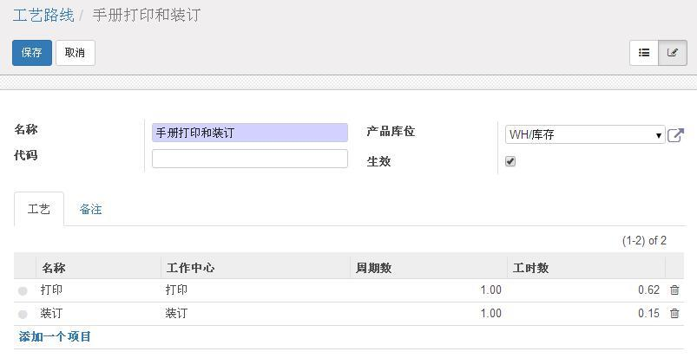

#### 12.8.4 工艺路线对生产单的影响

工艺路线创建完成后，你可以在物料清单窗体里来选择它。

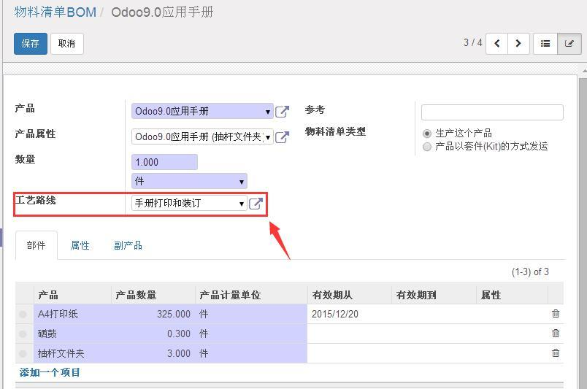

然后新建一个生产单使用此物料清单和工艺路线，

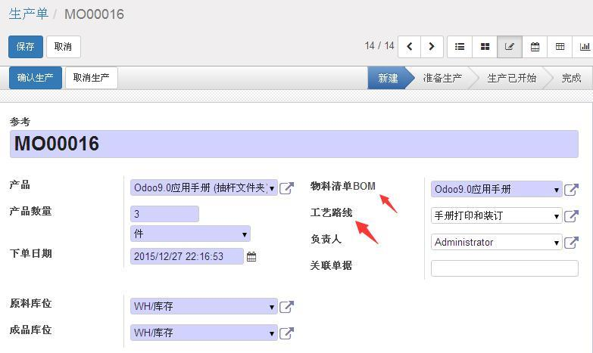

在“工单”选项卡中点击“计算数据”按钮，可列出此工序路线中的加工步骤列表。

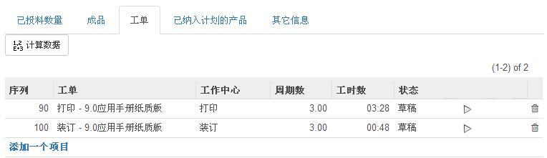

其中显示的工时数和周期数都是预估的时间，用户可以更改该数值，以反映生产中的实际数值。

所以，如果你使用工艺路线， Odoo 会自动计算生产单所需的操作。如果给工作中心指定了辅助核算科目，在生产结束时， Odoo 将生成辅助核算凭证行来反映制造费用，进而计算出每个工作中心或是生产单位的盈利能力。

*注：理论时间*

*工艺路线明确定义了装配工人的有效工作时间。这是每位装配工人花在每个操作步骤上的实际工作时间。这样你就可以与公司所花费的实际时间比较，进而确认每个人的工作效率。*

#### 12.8.5 工单

在生产单中，由物料清单确定要使用哪些原材料，由工艺路线决定要走哪些加工步骤。之前我们把生产过程作为一个整体来管理，但是一些公司倾向于对每个加工步骤做更精细的控制，他们会在每个加工步骤输入必要的数据。

加工步骤常被称为工单。要通过工单来进行工作，你必须先安装可选模块“mrp_operations（制造工序）”。一旦该模块安装完成，通过“生产→生产→工单”，你可以查看现有的工单。

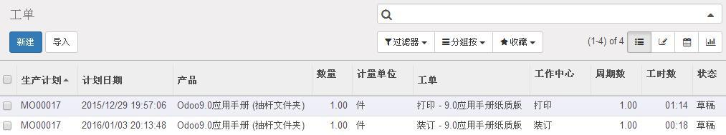

点击可进入工单的窗体视图，

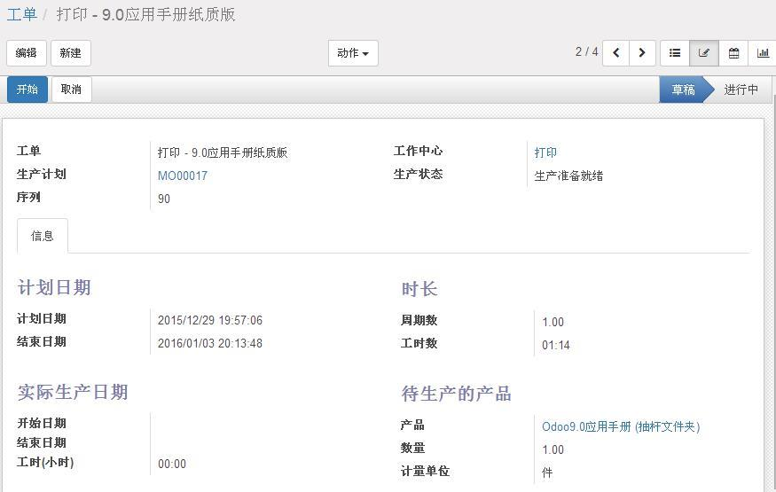

系统会记录每一个加工步骤所花费的实际时间（实际生产的开始日期和结束日期）。

工单需按工艺路线中的加工步骤逐个完成。对于每个工单，操作员可以点击“开始”按钮，也可以点击“等待中”按钮让这个操作暂停，或者点击“重新开始”按钮，如果点击“已完成”按钮，表示这个工单已完成。

在生产单窗体的“工单”选项卡，你可以点击“ ”、“ ”或“ ”来使相应工单处于“开始”、“等待中”或“已完成”状态。

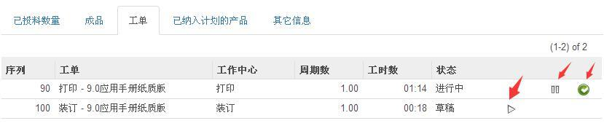

对处于“已完成”状态的工单，系统会自动记录开始时间和结束时间，并计算出开始和结束之间的时长。

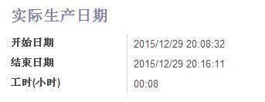

一旦第一个工单开始了，生产单自动会进入“生产已开始”状态，并消耗原材料。一旦操作的最后一步完成，生产单便会自动停止，你需要点击“生产”按钮进行包工，并生成产成品。

### 12.9 事件和条形码

如果公司希望在生产过程中使用条形码，你可以在每个加工步骤上添加事件。

例如，以下是一些操作中会遇到的事件：

>> 开始

>> 暂停

>> 重启

>> 结束

>> 取消

你可以打印工作中心的条形码，进入菜单“生产→设置→工作中心”，打开工作中文窗体，然后点击“打印”按钮下拉菜单中的“工作中心条码”。

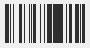

图 ：工作中心的条码

然后，Odoo 就可以用这些事件来记录每一个加工步骤了。

### 12.10 异常情况的处理

库存需求是根据补货单生成的。

在正常的系统使用过程中，你不需要关注补货单，因为 Odoo 会自动生成它们，并且使用者一般只需关注补货的结果：生产单、采购单或任务。

但是，如果设置有问题，系统会阻止补货单生成后续单据。例如，假设你配置了一个产品的补货方式是按订单补货，供应方法是生产，但是你还没有定义此产品的物料清单。在这样的情况下，产品的补货会因意外情况而停止，你必须通过新建一个物料清单来解决这个问题。

可能出现的问题包括：

>> 产品没有定义物料清单：这种情况下你应该新建一个物料清单或更改产品供货方式为采购。

>> 产品没有设置供应商：你必须在产品窗体的“库存”选项卡中设置一个供应商。

>> 供应商没有定义地址：你必须完整填写产品默认供应商的地址。

>> 没有足够的库存：如果采用按库存补货，你必须通过“仓库→库存管理→补货规则”创建一个补货规则，或者手工补货。

还有一些问题仅仅是时间范围还没到，这些系统会自动纠正。

点击菜单“仓库→报表→补货异常”来看所有的异常情况。

如果一件产品必须是“现货”，但是你仓库中并没有现货，Odoo 将会显示为“请等待”或是“需要纠正”这样的异常。如果系统显示为“请等待”则说明系统会自动获取它，例如，已经设置了最小库存规则。

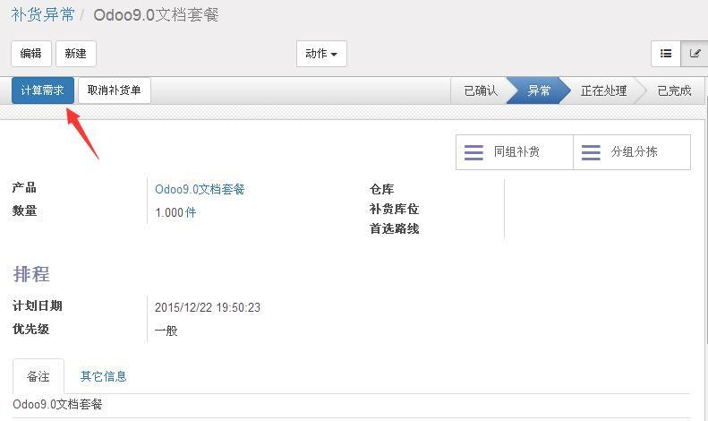

如果没有定义补货规则，这些异常情况只能通过用户手动修正。一旦异常情况修正了，你就可以点击“计算需求”按钮。如果你没有这么做，那么 Odoo 会在下次进行 MRP 运算时自动重新计算。

### 12.11 人工补货

如果你想内部申请补货，你可以手动创建一个补货单。点击菜单“仓库→报表→补货异常”，并且点击 “新建”按钮。

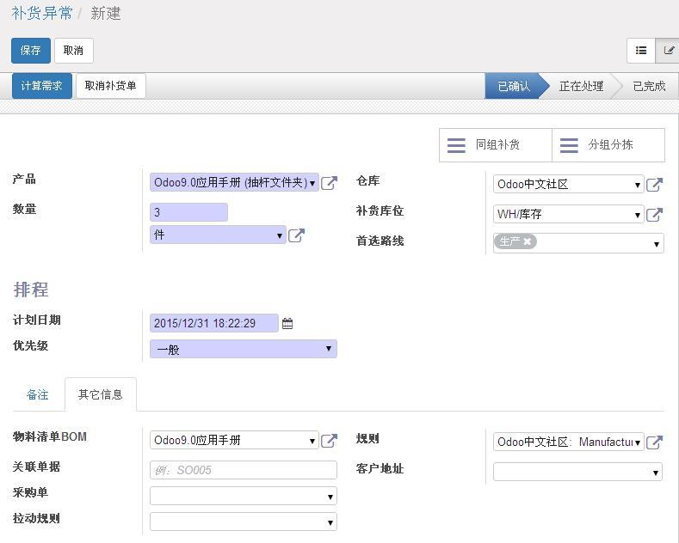

补货单参与相关产品的自动补货运算，运算后，依产品的配置不同，可能生成一个任务、采购单或生产单。

手工输入补货单比直接采购或是生产来的更好，它有以下几点优势：

>> 输入界面更简单，因为 Odoo 会通过已录入的值和既定规则来计算出其它的值：

>> 采购日期是通过补货单日期、默认的供货商、需要的原材料、选择的最匹配物料清单计算得来的

>> 需求计算是有优先级的。 紧急的需求最好直接手工输入补货单。 系统会自动安排补货的优先级。如果你直接设定一个补货，会缩短计划时间。

### 12.12 副产品管理

要使用副产品管理，你必须先安装“mrp_byproduct”模块。Odoo 中的正常生产行为允许从同一种原材料同时生产出几种不同的产品。有了副产品管理，生产的结果可以同时包含产成品和副产品(A + B → C + D)。

*注：废料*

*在 Odoo 中，废料相当于副产品之一，是生产过程中产生的附带产品。例如，切割木板会产生其它的小块木板，如果这些小块木板能在别处派上用场，这些边角料对公司还有点价值）。*

“mrp_byproduct”模块安装完成后，你会在物料清单菜单中发现一个新的“副产品”选项卡，你可以通过它设置在生产成品的过程中产生的副产品。

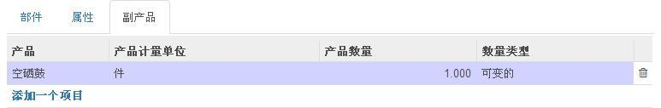

当 Odoo 基于包含有副产品的物料清单生成一个生产单并完成时，你会在第二个“已完工数量”选项卡中找到所有产出产品的列表。

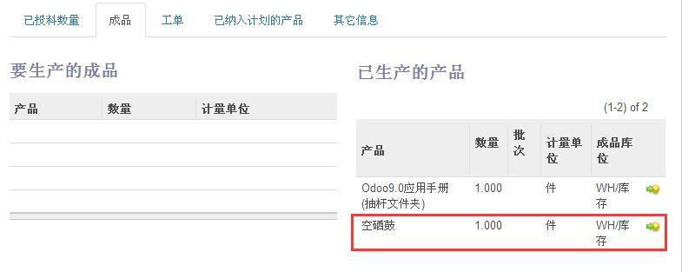

副产品使你能够从相同的原材料和生产方法中产出几种不同类型的产品。 副产品在系统的需求计算中不被包括。如果你需要副产品， Odoo 不会通过生产其它产品来产生你需要的副产品和废料。在这种情况下，你需要输入另外一个生产单来执行副产品的生产。

### 12.13 产品维修管理

可以通过使用“mrp_repair”模块来实现产品维修管理。一旦安装了此模块，主菜单中会增加 “维修”，用来新建“维修单”和查看未完成的维修单。

在 Odoo 中维修单将有以下影响：

>> 消耗原材料：用于维修中替换损坏的部件

>> 生产产品：将在库存中预留的产品补足

>> 质量控制：记录相关操作，便于后续追溯

>> 记账项目：跟踪库存移动

>> 入库、出库：从最终用户手中接收或是交付产品给他

>> 添加操作记录，从而在产品的可追溯性中可以看到。

>> 产生替换部件的发票或免费维修。

#### 12.13.1 为新的维修单输入数据

点击主菜单“维修”，点击“新建”按钮，可以在在系统中新建一个维修单，如下图所示。

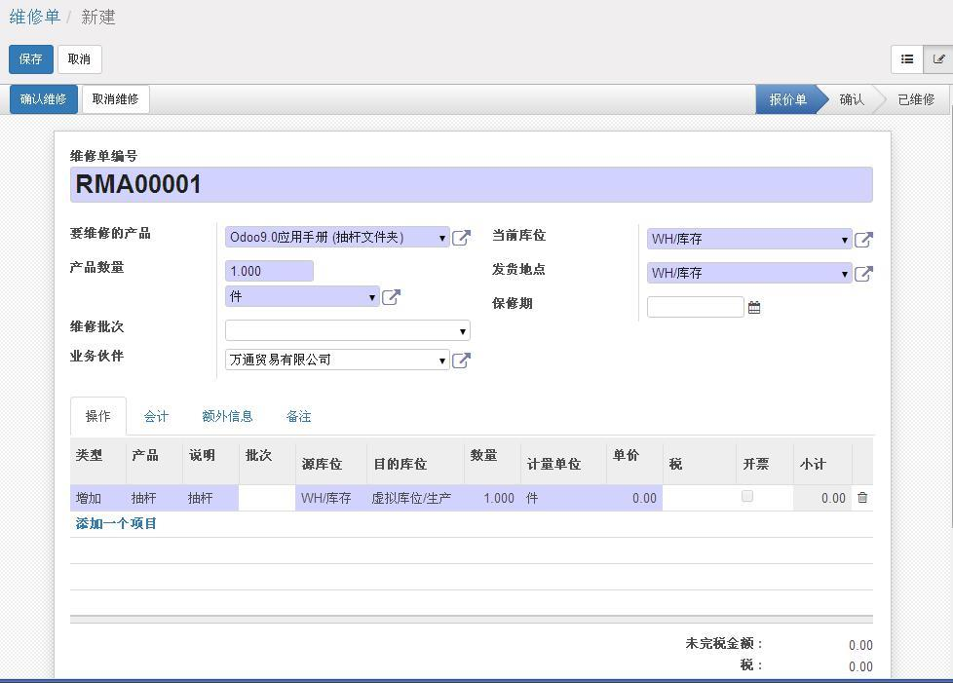

如果知道要返修的产品的批号， Odoo 会自动的选择业务伙伴、发货库位、库存调拨。

如果在产品描述中已经定义了保修期， Odoo 会在产品保修期限一栏填入正确的数据。

然后，你需要在“操作”选项卡录入在维修操作中要增加或者要移除的产品（部件）。

对增加或移除的产品（部件），你需要录入：

>> 类型：增加或移除

>> 产品（名称）

>> 批次

>> 数量

>> 计量单位，在产品窗体中定义的库存管理的单位

>> 单价，按客户价格表来计算

>>

>> 开票：是否需要开票，取决于维修的实际日期和保修期

>> 源库位：由仓库管理者提供

一旦产品选择完成，Odoo 会自动完成上面项目的大部分，你可以对其值进行修改。

你也可以在第二个“会计”选项卡中选择开票方式，以及需要被添加到维修费里的其它一些额外项目。

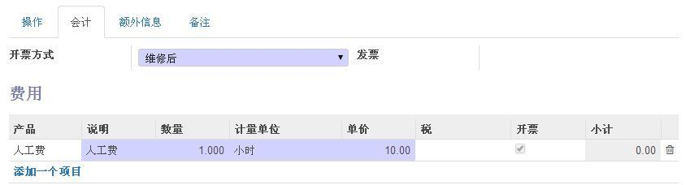

第三个选项卡“备注”是为了填写内部备注和估价单备注。

#### 12.13.2 维修的工作流

一个定义好的维修单会同时执行维修和开发票给客户。操作过程中的数据显示了维修的进程。

新建维修单后，它会在“报价单”状态，此时它不会影响系统的其余部分。你可以使用“打印”按钮下拉菜单中的“打印报价单/订单”按钮来打印一份报价单来发送给客户。

一旦客户同意进行维修， 点击菜单 “生产→生产→维修单” ， 从维修单列表中找到此维修单。 打开后点击“确认维修”按钮来确认这个维修单。你可以在第二个“发票”选项卡中指定开票方式：

>> 不开票

>> 维修前（开发票）

>> 维修后（开发票）

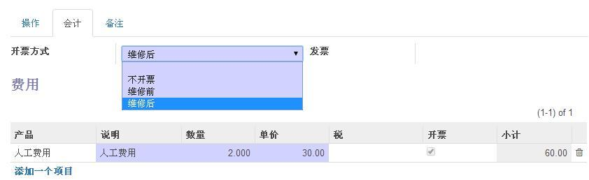

点击了“确认维修”按钮后，根据开票方式的设置不同，你可以“开始维修”或者“创建发票”。

#### 12.13.3 给维修开票

当维修需要发票时候，系统生成的发票处于草稿状态。这份发票包含了使用的原材料（替换的组件）和任何发生在维修过程中的费用，如：人工费。你可以在维修单窗体的“会计”选项卡中新建其它花费。

如果需要修复的产品依然在保修期，Odoo 会自动提示该组件无需提供发票，但是会使用其它的方式来告知花费。你也可以修改系统自动计算的数值。

根据开票方式的设置，在相应的阶段维修单窗体会出现“开票”按钮。

#### 12.13.4 库存移动和维修

当维修被完成时，用于维修的产品组件将被移除或增加，你可以通过菜单“仓库→报表→库存调拨”来查看储存移动。

以一台立式钻床的维修为例。假设需要更换两个轴承，你必须输入更换抽杆的数据，如下图所示。

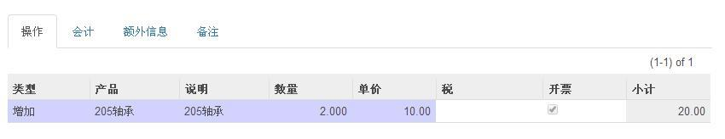

在这个例子中，你将执行下面的操作：

从旧手册上拆下抽杆放在废品货架上；

从库存中拿出新的抽杆并装在手册上。

当维修准备好等待确认的时候，Odoo 将会生成如下的库存移动：

增加抽杆：库存库位→虚拟生产库位

产品维修完成后，产品将被转移到默认的库存库位。

# 第五部分 推动销售业绩增长

销售是一个公司的引擎。销售成功将带动员工的积极性并促进公司的不断发展，销售持续成功的关键是有效的客户关系管理（通常被称为 CRM）。

Odoo 的 CRM 的特点是灵活和高度定制，可以管理伙伴关系的方方面面。分析工具可以帮助你了解业绩的来源；数据和流程的自动化，可使公司效率更上一个台阶。

Odoo 可与日历、手机共享信息。员工可以在需要的时候，连接 Odoo 并传输信息。

本篇将进一步帮助你提升客户价值和改善伙伴关系。

## 第13章 通过CRM跟踪线索和商机

无论你公司是做什么业务，都是为满足客户的需求！

客户关系管理（CRM）包含在 Odoo 的应用模块中，另外还需要安装销售管理模块，并进行设置。

要练习本章，你需要安装的模块有“客户关系管理（CRM）”、 “销售管理”、 “website_crm_parnter_assign”。Odoo 的 CRM 模块不仅限于“客户关系”， 而是与联系人的所有关系，但其使用与其它的 CRM 系统基本类似。

本章将提供以下案例：

>> 潜在客户管理

>> 商机管理

>> 公司日历管理

>> 电话访问管理

安装了 CRM 模块之后，Odoo 就具备了潜在客户和商机管理功能。

### 13.1 Odoo为你带来了什么？

1) 从线索直到发票，处理整个销售流程，追踪、推动和优化销售活动；

2) 在同一个界面上获得所有信息，当需要的时候马上得到,如业务伙伴和联系人的信息；

3) 将邮件与 Odoo 集成，连接重要邮件到 CRM 系统。如从邮箱里回复，而回复会自动保存在 CRM 里。

4) 完整的记录重要客户和伙伴的每次活动和事务；

5) 开展营销活动；

6) 通过最新仪表板和报表来评估运营状态；

7) 使用 Odoo 的 CRM，联系人的信息可能来自人际脉络、电子邮件、网站等等

8) 在对每个阶段保持整体的视角的同时，Odoo 让销售团队专注于他们的活动和管理整个销售流程（线索

判断→商机跟踪→报价→销售订单）。

#### 13.1.1 术语解释

##### 13.1.1.1 线索

线索：表示一个可能的业务或销售，线索通常是未经判断和还未分配给业务员跟踪的信息，如：名片、潜在客户信息库。

线索可以分配给销售团队进行跟踪，也可以转移线索给其他销售团队。根据树型结构定义销售团队,每个团队分派负责特定用户和 Email，还可以负责特定阶段

##### 13.1.1.2 商机

商机：销售机会，表示潜在的合同。每个商机由销售员负责跟踪，花时间做报价，或是放弃它。

当一个线索被跟进后，它就可能转变成商机，Odoo 在线索窗体中检查联系人是否属于已存在的 Email 地址，然后关联联系人到已有的业务伙伴 。

##### 13.1.1.3 联系人

联系人：它可以是一个在公司工作的个人或者直接就是一个公司。在联系人窗体，你可以用复选框指定是公司还是个人。

我们看一个例子， “万通贸易有限公司”的员工“李晓”是公司联系人，同时也是一个独立工作的专业人员，在 Odoo 中，他做为个人在系统中被创建和定义，同时又属于公司联系人。

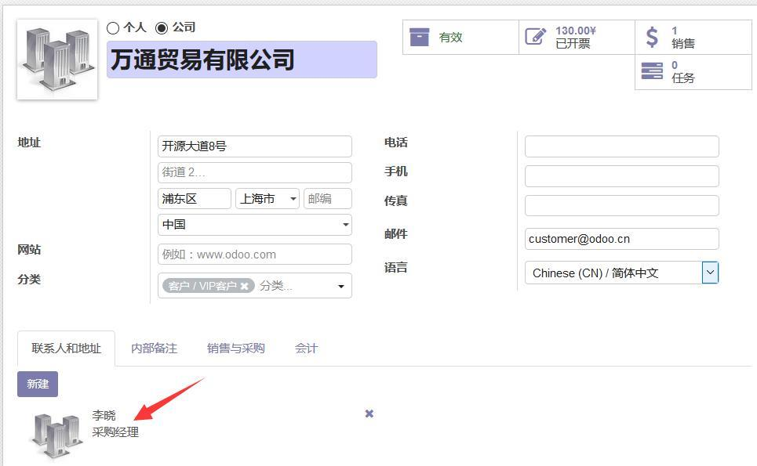

图：联系人作为公司联系人在系统中被定义

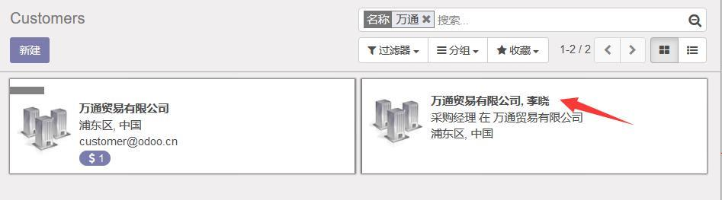

公司联系人在 Odoo 中同时也是一个单独的联系人

联系人可以通过“销售→客户”或“采购→供应商”来分别访问客户和供应商。然而，当你删除查找的过滤条件后，所有联系人就会在后面的列表中出见了。当然，你可以可以通过“联系人”主菜单来访问所有联系人。

如果在联系人的窗体上更改联系人名称，它的改动会同时应用到相关公司。

#### 13.1.1 线索管理

线索，通常是在销售流程的第一步，因此，它包含有价值的信息。

线索如果不进行集中收录，将很难查找，最常见的错误是这些信息没有记录它，或者在需要的时候无法得到它的信息。

下列事件将促成自动或手工的创建一个或者多个线索， 如：

>> 一封寄给公司的电子邮件

>> 一张在展会上获得的潜在客户的名片

>> 一份行业或地区潜在客户的资料

>> 在商业活动中遇到感兴趣的联系人

>> 网站上的访客留言

*注：销售工作的分工*

*一些公司同时有售前和销售部。售前部门的角色是获取和判断新线索，销售部门的角色是落实商机，或者为现有客户服务。*

*售前人员通常在处理线索，一旦这些线索转化为客户或者商机，销售部门就会跟踪这些商机。*

为了使用线索功能，你需要通过“销售→设置”，勾选“在你创建新的商机或者客户之前，如果你需要一个查验的步骤，则使用线索。”

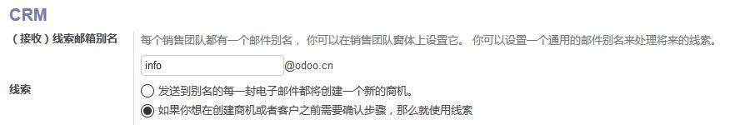

潜在客户并不需要立即创建联系人或商机，它首先被做为线索录入到系统中；

在 Odoo 中，通过下列方式可以生成线索：

1. 通过“销售→设置”来设置线索邮箱(如下图)，凡是发送到此邮箱的邮件，将自动创建线索。

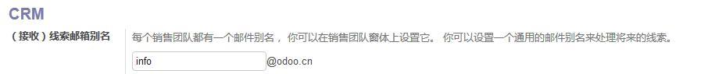

1. Odoo 网站的访问者在“联系我们”页面输入的信息会自动创建线索

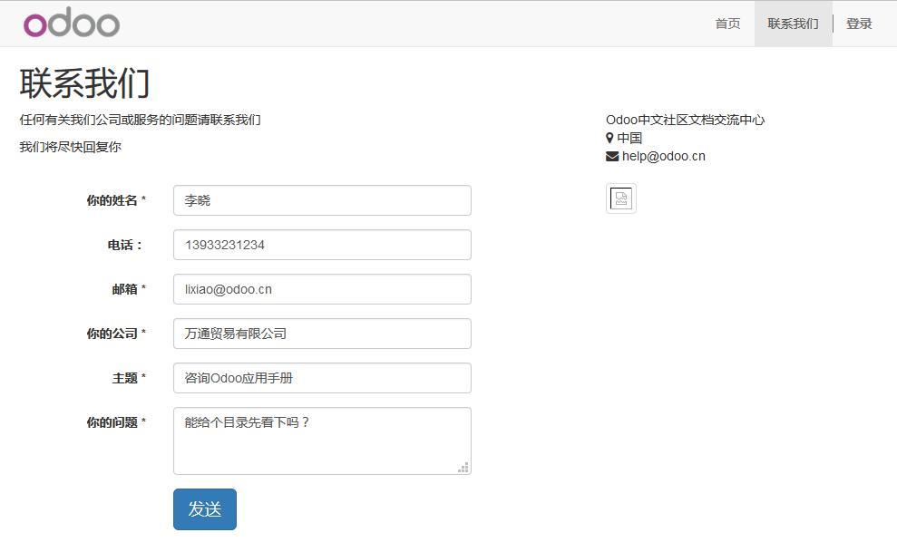

3）手工输入一条线索，通过菜单“销售→销售→线索”，单击”新建”按钮，在窗体中输入线索的相关信

息。

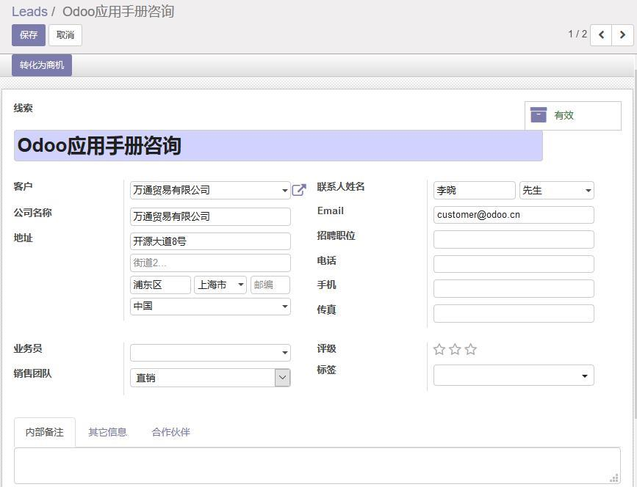

线索的状态：

>> 新建：线索数据已输入到系统，销售人员还没有处理。

>> 标记为已失去：线索被取消，销售员已判断不值得继续跟进

>> 标记为已赢得：线索经判断，销售员将继续跟进

>> 转化为商机：线索经跟进，可以转化为实际的订单了。

线索的状态可以通过线索窗体上部的“转化为商机”按钮和动作下拉菜单中的“标记为已失去”来切换，如何改变线索的状态取决于潜在客户的反馈情况。

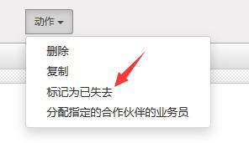

整理线索，有利于更有效的组织和处理线索，Odoo 依据需要，在 CRM 系统里提供不同的菜单。



线索的等级级 销售员应该从等级高的线索开始工作，通过邮件和电话来联系潜在客户，并将联系状况记录

在窗体上。

在线索窗体中，如果销售员认为这个线索是个真正的商机，可点击“转化为商机”按钮，

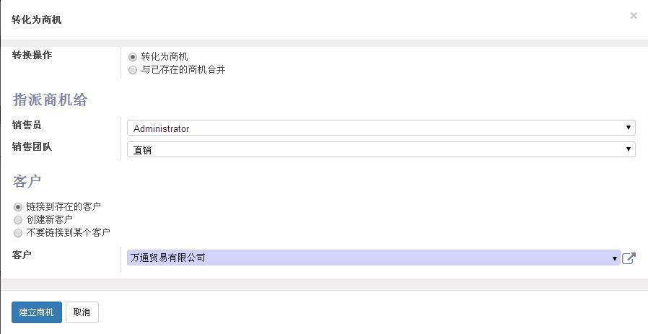

Odoo 显示一个窗口让你选择：

>> 链接到存在的客户

>> 创建新客户

>> 不要链接到某个客户

我们选择“创建一个新客户”，点击“建立商机”按钮，Odoo 将根据线索中的信息自动创建一个新客户，

并链接到此商机，商机主题、联系人等信息已根据线索中的相关信息自动填好了。

新建的联系人自动关联到商机，可以进行持续完整的跟踪，可查看商机窗体的“线索”选项卡。

*注：当点击“转化成商机”按钮，Odoo 检查邮件地址是否与已有联系人相符。如果相符则将链接到存在的客户作为默认选项，并在下方列出相符的客户。*

#### 13.1.2 商机管理

线索通常是通过一些反馈或邮件自动集中处理。商机正好相反，需要销售员一对一跟踪，因为商机牵涉到谈判过程。每个商机必须有销售员去跟踪并花时间去判断、做报价或取消商机。

和线索一样，Odoo 提供专门的菜单进行有效的商机处理，商机可通过点击“销售”主菜单，

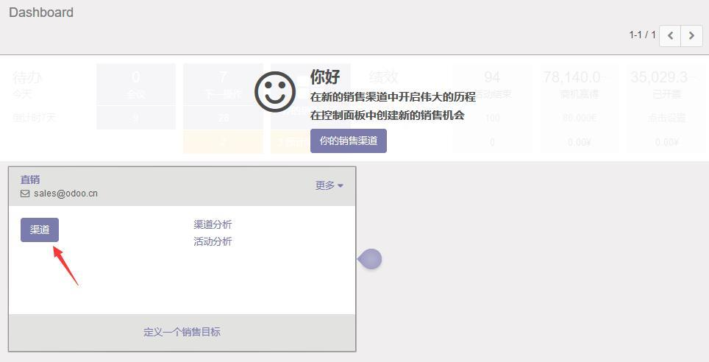

在仪表板中点击渠道来显示，也可以通过“销售→销售→你的销售渠道”来查看。

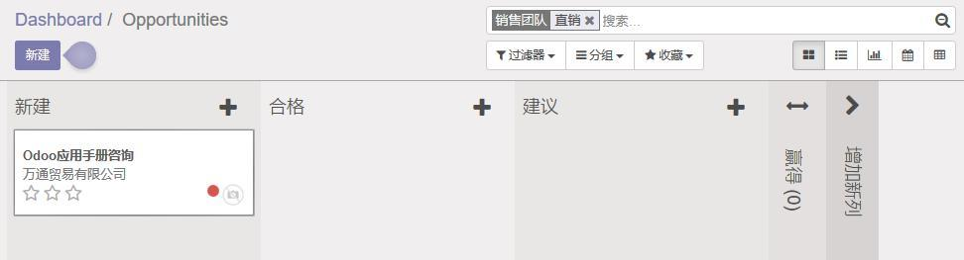

图：商机的看板视图

有商机的处理，也可以分成几个阶段，你可以方便的通过菜单“销售→设置→线索和商机→阶段”来定义这些阶段。

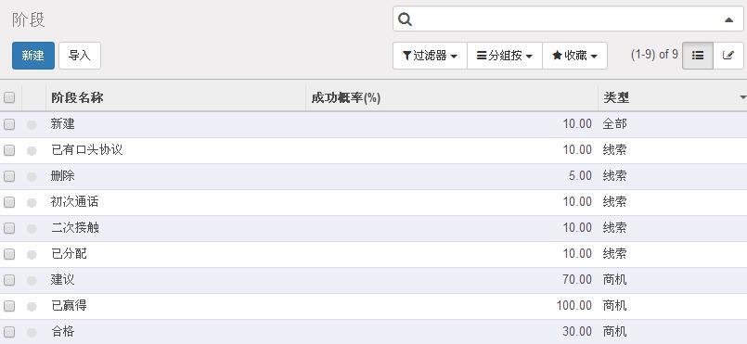

使用序号来确定阶段的顺序。如序号“10”为初次通话，序号“20”为再次接触等等。

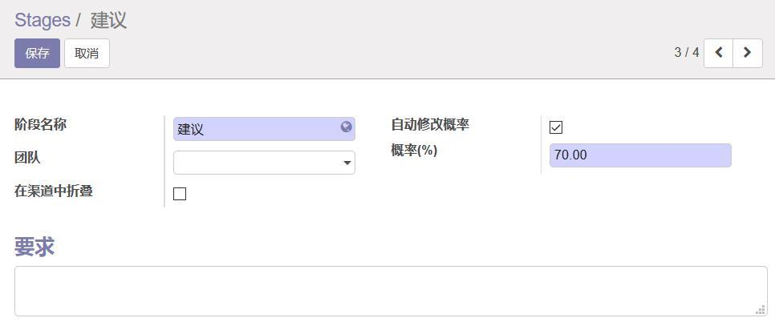

在看板视图中，你可以通过用鼠标拖动来更改商机的阶段。

如果不从线索产生而要快速创建商机，可通过菜单“销售→销售→你的销售渠道”，然后点击”新建”按钮。这适用于在通过电话访问和邮件沟通后认为需要跟进时，快速新建商机。

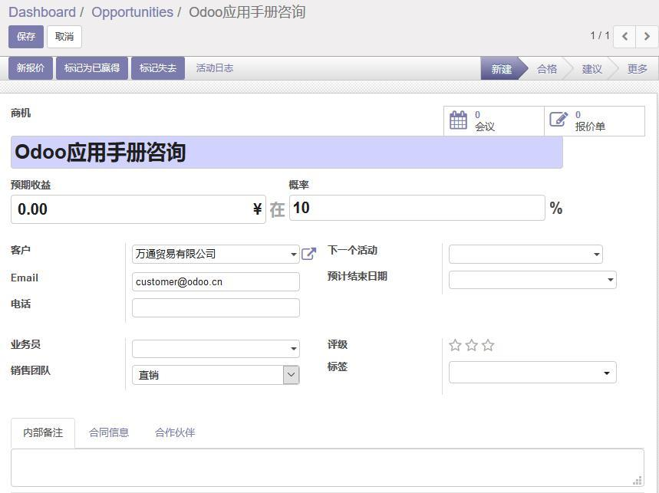

在一般情况下，商机来自线索，建议填写“下一行动（日期）”确保更好跟进。

对于业务员字段，一般由销售经理负可以分配商机给销售员（依据销售员的专长、地点或适用性），当然也可以按规则自动分配商机或者改变它们的状态。

销售经理使用菜单”销售→销售→你的销售渠道”,通过过滤器，很容易找出未分配的商机，并在此商机窗体视图的“销售员”字段选择此商机的负责人。

销售员通过菜单“销售→销售→我的销售漏斗”，用合适的过滤器

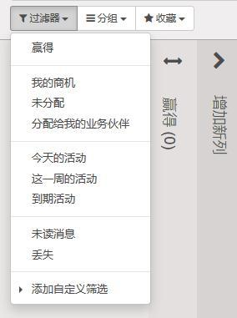

和分组

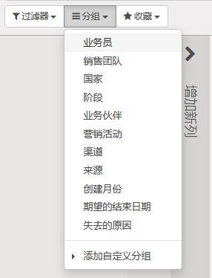

来查看商机。

在商机窗体中，通过“标记为已赢得”、“标记为已失去”、“新报价”等按钮可以直接改变商机状态。

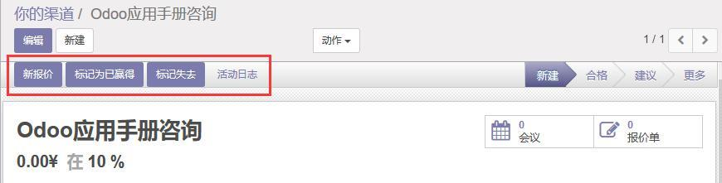

点击“活动日志”可以记录记录针对此商机的活动。

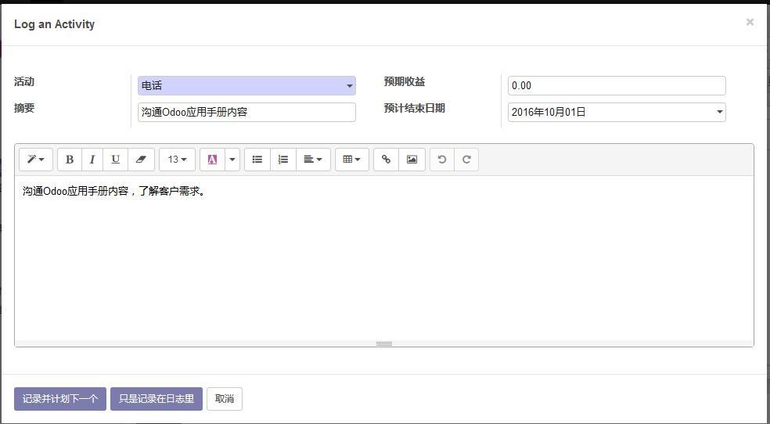

#### 13.1.3 通过所在地指派商机

通过安装“website_crm_parnter_assign”模块，就可以使用地理定位技术，自动分配商机给业务伙伴，例如：销售部将商机按地域自动分配给各区域销售员。

通过菜单“销售→配置→联系人→本地化→业务伙伴级别”，创建业务伙伴级别，如黄金伙伴、白银伙伴、普通伙伴，这些级别用于确定分配哪种商机给业务伙伴。

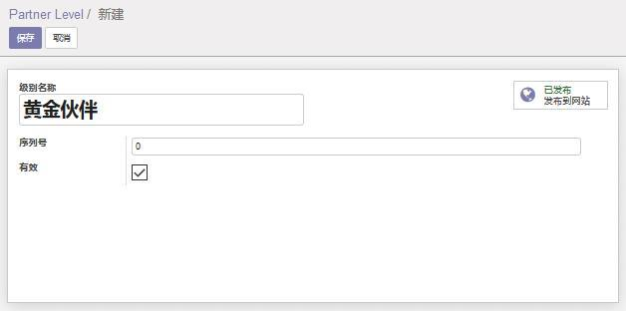

通过菜单“销售→配置→联系人→本地化→联系人激活”，新建一个激活。

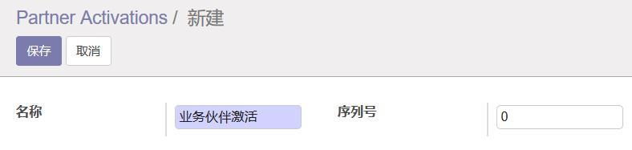

在业务伙伴窗体“业务伙伴”选项卡，可以分配业务伙伴级别给业务伙伴，也可以分配权重，以确定分配商机给业务伙伴的概率。

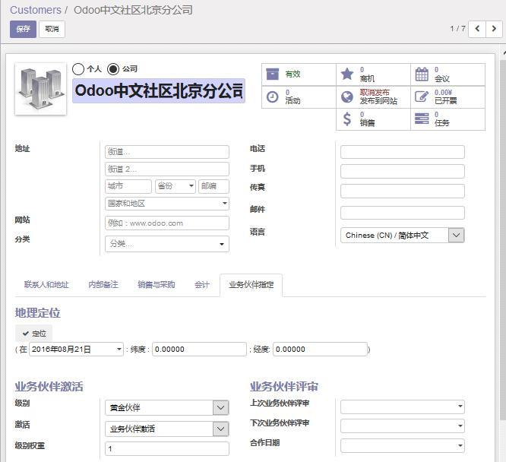

点击“定位”按钮，系统将根据业务伙伴地址自动测定并填写经度和纬度坐标，当然，经度和纬度坐标你也可以手动填写。

在“激活”字段选择刚才新建的“业务伙伴激活”，只有激活后，此业务伙伴才能被指定商机。

在商机窗体“业余伙伴”选项卡里，在业务伙伴字段，你可以人工 指定负责此商机的业务伙伴，也可以点

击“自动分配”按钮，系统将按地理位置分配给最合适的业务伙伴。

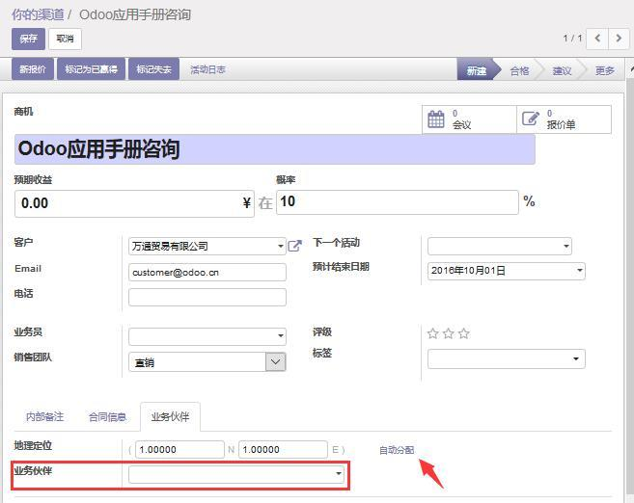

### 13.2 营销活动

Odoo 提供块使你很容易创建及追踪你的营销活动。练习本节，你需要安装“marketing_campaigns”模块。

要使用邮件功能，你必须设置你的邮件账号（请参照本手册的电子邮件部分）。Odoo 默认每隔 5 分钟获取一次邮件，发送到线索邮箱的邮件会自动创建一个销售线索。

#### 13.2.1 使用营销活动自动化你的销售线索

我们使用在线 Odoo SaaS 邮件申请营销活动的例子。

当某个人要订阅 Odoo 在线，他/她需要输入一个表格。而这个表格会成为 Odoo SaaS 申请活动的销售线索。为驱动营销活动，我们的 SaaS 销售人员会发送一个我们所提供的服务简介及感谢他订阅一个月的免费试用邮件给订阅者。根据回应，我们决定这个销售线索是对 Odoo SaaS 所提供的方案有兴趣，还是对培训或购买 Odoo 书感兴趣。很明显，这都基于我们发送给他们的邮件，以按照他们的不同需求提供我们的服务。如果他们回应，他们将被转换到商机，这是因为他们订阅了我们的服务，就会变成我们的联系人。

如果没有反应，一个星期后我们会发送另一个提醒邮件给对方。如果他们还是没有反应，我们的销售人员会给他们一个自发性的电话询问他们的需求。因此，就像一个流程，我们可以根据每一种可能的提示驱动不同的活动。所以，销售线索被忽略的机会将非常低，而且对每一笔销售线索我们会有一个预设值的方法来应对，同时可以跟我们的目标进行对比。基于目标，我们可以评估活动的效果，并分析是否有改进的空间。

你应该关注哪些问题？

设计每一个营销活动是一个长期过程，而且任何成功的活动都依赖于各种调研及所选择的客户的有效性。这里有一些问题是每个市场人员在设计营销活动时经常会问到的：

我们的营销活动是什么？

谁是目标听众？

我们如何量测营销活动的有效性？

Odoo 的营销活动关注于销售线索自动化的基本原则。一个销售线索的创建是基于客户对于一个刺激点的一种特定的反应，如：在你的网站上填写订阅表单。第一步就是定义活动，例如：要执行的步骤的顺序。在定义活动时我们驱动一系列 Odoo 营销活动模块。基于销售线索自动化，我们定义了我们需要遵守的各步骤的顺序，创建执行这些活动的模式，以及活动所牵涉的成本。因此，在每个活动之后，及基于它的个别刺激点，我们可以驱动相关活动的下一个事件。

为何片段（segment）很重要？

任何成功活动的两个最重要的点就是采用一个执行与选择正确片段的具体方法论： 我们活动锁定的客户的目标闭环。

不适当的片段聚焦会导致活动无法达到预期，且我们的努力也无法传达给正确的客户。

透过营销活动模块片段页签，我们可以定义营销活动的片段，因为每下一阶的片段可能会缩小相关的数量。你也可以基于我们定义的片段同步整个活动步骤。

营销活动如何与 CRM 相关？

“营销活动模块"是与"销售管理业务应用”(CRM)密切同步的。首先，让我们考虑在活动中提供的片段

（segment）作为销售线索。每个活动会设置一些目的，并被视为理想状态。一旦一个销售线索达到了我们目的的客观标准，我们就会改变他们的状态，并转为商机（例如：我们应该关注哪些销售线索）。一旦销售线索满足我们最终目的，我们会认为他们是一个联系人/客户而关闭这个销售线索。

邮件模板：

对于每一个邮件模板，你可以让 Odoo 生成一个向导动作/按钮以便关联到该对象。所以，如果你选择针对销售线索做营销活动，相关的动作会被加入到销售线索表单右边的面板上。

#### 13.2.2 在Odoo定义一个营销活动

请注意，我们需要某些特定的技巧知识来设置营销活动。如果要允许用户能够查阅、创建及编辑活动，该用户就必须属于“市场/用户”组别。

0. 简介

一个营销活动定义一个活动的工作流以让进入该营销活动的项目/对象通过。项目是透过给片段来选择的。每几个小时各片段会自动处理，并根据一个给定的条件注入新项目到营销活动。我们可以在营销活动运行时跟踪营销活动的“工作项目”来察看营销活动。一个工作项目代表一个给定的对象/项目通过一个给定的营销活动。当该项目进行到下一个活动，工作项目会被留下。这使得我们可对正在运行的营销活动进行一个简单的分析与报告。每个活动可以针对一个动态的条件激活以执行一个动作。当条件不能满足，该工作项目会被取消/删除；如果条件满足，则动作会被执行，该工作项目会被标记为已完成，而且被传送到下个活动。

1. 营销活动(菜单“市场营销→营销活动→营销活动”)

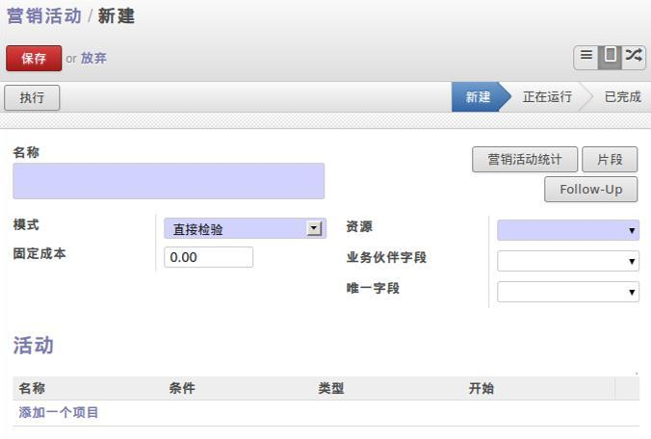

营销活动

每个营销活动由活动与迁移（转移 transition）组成，且必须定义在一个系统能辨识的特定对象上（如：

销售线索、商机、雇员、联系人）。

模式

一个营销活动可以有以下四种模式：

直接检验：一次性的处理整个营销活动，忽略任何迁移的延迟，且不实际执行活动，因此，结果只是一系列相应的营销活动工作项目（参考下文）。任何时间一个片段被加入一个新项目到营销活动也会被用相同的方式来处理。

实时检验：处理营销活动但是并不实际执行活动，因此，结果只是一系列相应的营销活动工作项目（参考下文）。任何时间一个片段被加入一个新项目到营销活动也会被用相同的态度来处理。

通过手动确认： 没有活动会被自动执行， 需要人为的介入以让工作项目开始进入工作流。 这就像是使用了 “营销活动追踪”菜单后执行的的一步一步的向导程序。你可以忽略时间延迟，并强制营销活动的任意步骤，按你的步调实施（例如：你有一个测试邮件，且要看看该步骤及模板是否如你所想的运作）。你会看到这些活动系列被

定义为待处理及已完成，且该页面必须被刷新以看到下一个被营销活动定义的活动。

*注：营销活动会发送真实信息给实际目标，请注意！*

正常：营销活动正常的被处理，所有动作会在计划的日期被自动执行。请注意，在这个状态下，营销活动会发送真实信息给实际目标。

不管营销活动的当前模式是什么，通过“营销活动跟踪”功能，任何工作项目都可以在在任意时间都被手动执行或取消（即使它被安排在未来）。

资源指定了营销活动可以在哪里获得信息，例如：Odoo 对象链接（如：销售线索、商机、雇员、联系人）活动

活动就是营销活动的步骤。每个活动可以透过迁移（transitions）随意链接到之前或下一个活动。

每个活动有：

一个可选的条件，用来停止营销活动；

一个在活动被激活且满足相应条件的情况下可以被执行的动作，（也可以是一个“啥都不做”的动作）

一个可选的信号（忽略它）

一个开始标志（参考下文）

开始活动

已开始的活动会接收一个新的工作项目对应到每个新进入营销活动的资源/对象。你可以有一个以上的“开始”活动，但是不允许没有。

活动条件

是一个布尔描述，由几个使用布尔运算符（AND,OR,NOT）的语句（条件）组成。每个条件都定义了在一个指定的工作项目中，活动被激活或者直接取消的规范（标准）。它是由对象属性的简单测试所组成的任意表述，也可以结合使用 OR、AND 及 NOT 运算符。

请看后面 6.1 章节的比较器。

有些测试指向某个来源对象/资源的“对象”名称（如：销售线索）。其方法就是使用一个“.”号以指向其属性。下面是一些 CRM 销售线索资源的例子：

object.name == ‘GTK Survey Lead’ 只会选择销售线索的标题为“GTK Survey Lead”的记录；

object.state == ‘pending’ 只会选择状态为“待处理”（pending）的销售线索；

object.country_id.code == ‘be’ 只会选择国家为比利时的销售线索；

object.country_id.name == ‘Belgium’ 只会选择国家栏位为比利时的销售线索；

测试也可以使用一个“工作项目”名称以对应到标记营销活动中对象位置的实际项目。这对于访问某些特定属性，如：选择这些项目的片段，会很有用。一些例子如下：

workitem.segment_id.name == ‘GTK Survey EU Zone1 - Industry Consulting/Technology’ 会选择那些透过“GTK Survey EU Zone1 - Industry Consulting/Technology”片段进入这个营销活动的销售线索

workitem.segment_id.name == ‘EU Zone1’ 在 workitem.segment_id.name 只会选择透过片段名称里面有‘EU Zone1’进入营销活动的销售线索。

你也可以使用特别的公式re.search(PATTERN_TO_SEARCH, ATTRIBUTE_TO_SEARCH)， 其中PATTERN_TO_SEARCH是一个用引号分隔的字符串，而 ATTRIBUTE_TO_SEARCH 使用了上面所说的“.”号来对应一个对象的字段，如：CRM 销售线索：

re.search(‘Plan to sell: True’, object.description) 只有在销售线索的备注包含了‘Plan to sell:True’ 的时候为真

请小心，所有的空格都会被考虑，所以你必须使用特殊的图形字符（如下所述）以辨识各种变化：

re.search(‘Plan to.*True’, object.description) 只有在销售线索的备注包含了“Plan to”且后面有“True”的时候为真。

你可以使用布尔运算符及括号将一些独立的测试组合起来。一些 CRM 销售线索资源的例子如下：

object.state != ‘pending’ and ( re.search(‘Plan to sell:.*True’,object.description) and not re.search(‘Plan to use:.*True’,object.description) ) 只有当销售线索的状态不为“待处理”（pending）且包含“Plan to sell” 但是又非 “Plan to use”的时候为真。

#### 13.2.3 创建一个营销活动指南

1） 一个很好的建议是建立一个初始化活动来改变进入营销活动的对象的字段,从而标记它们,这样可以避免在其它处理中混肴它们(例如为营销活动中处理中的 crm 线索设定某个状态和销售团队).你可以定义时间延迟,这样让营销活动更人性化(注意如果在几秒钟或几分钟之内回复,那么这个回复肯定是计算机生成的)。

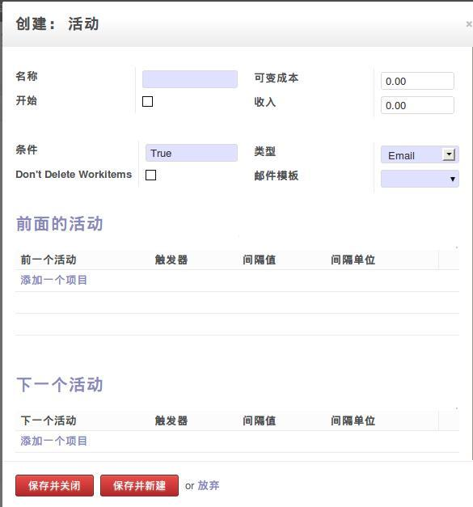

在营销活动的每个后续活动中放置一个停止条件， 以便于能够及时在目标达到的时候从营销活动中获取项目信息 （如： 每个活动有一个基于该项目状态的局部条件， 如果 CRM 销售线索因为状态被设置为 “待处理” （Pending）而停止，则营销活动结束）。

1. 邮件模板（点击菜单“设置→技术→邮件→模板”，然后点击”新建”按钮。）

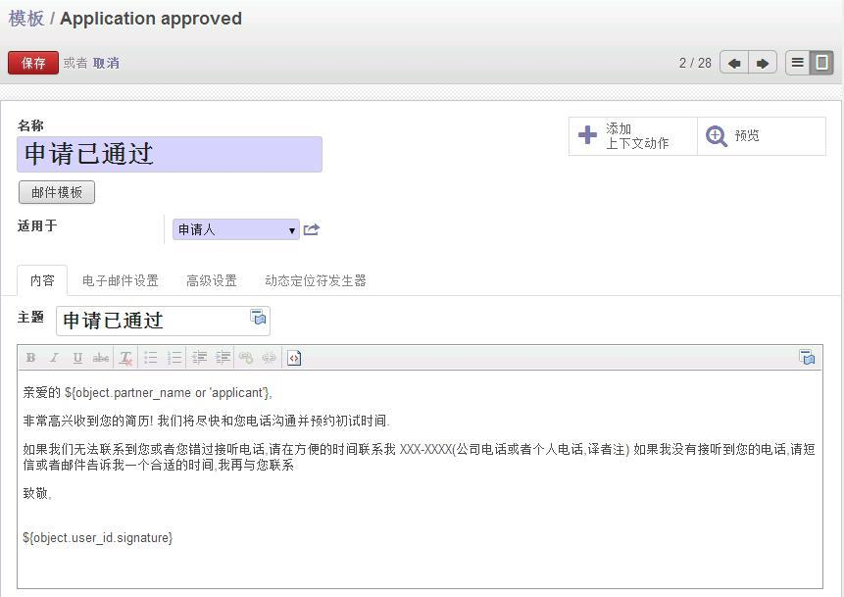

邮件模板由以下信息组成：

邮件抬头：包括收件人、发件人、抄送、密送等。

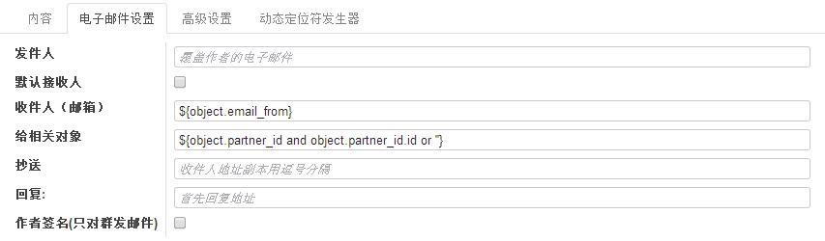

正文主体，使用富文本和 Html。

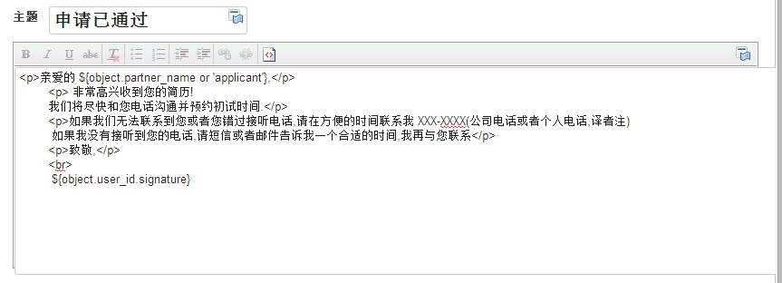

内容主体，纯文本。

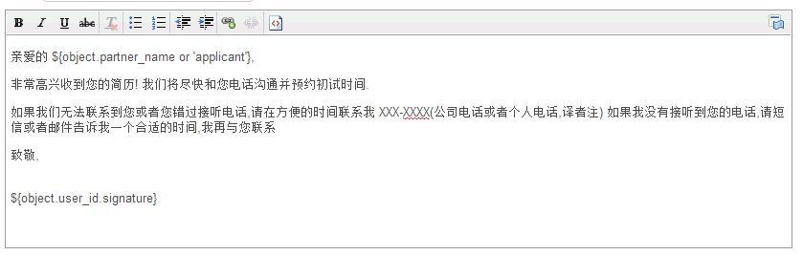

抬头和主体可以包含动态内容的占位符，最终的邮件会用实际内容来取代这些动态占位符。

3）营销活动片段

片段是基于在菜单“设置→动作→计划的动作”中预设置的动作被自动处理的。它的执行频次可以被设置，如：每 4 小时或每分种执行一次。目前，这是营销活动的唯一进入点。

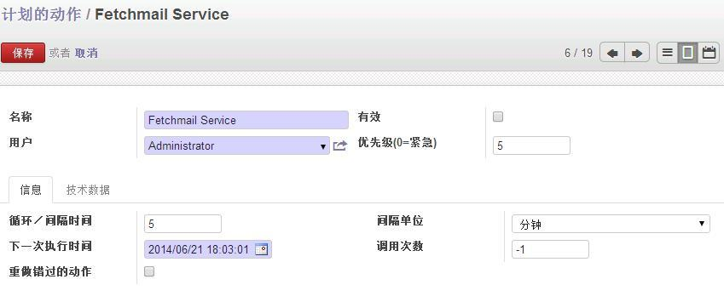

1. 片段过滤

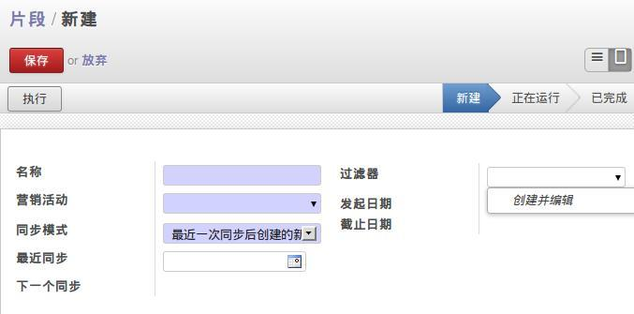

片段透过过滤器选择资源，类似类型的过滤器也用于 Odoo 的各种列表进阶搜寻视图中。实际上，你通过保存你自己的高级搜寻条件可以很容易的创建一个新的过滤器。

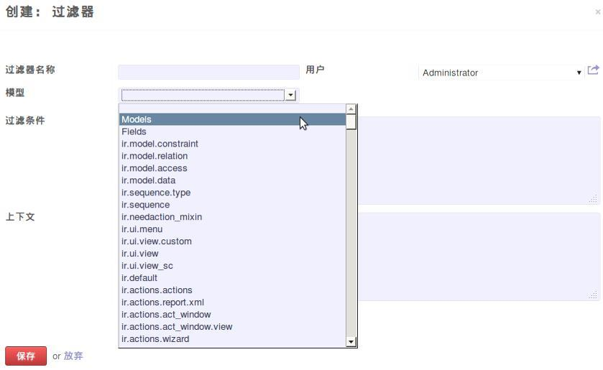

过滤器主要包含针对一个模型（model）领域描述（domain expression）的选择条件.（请看 10.3 章节有关过滤器的语法）

对于销售线索， 以下的过滤会从任何的欧洲国家选择带有 “Plan for use: True”或 “Plan for sell: False”且主体有| [ (‘type’,’=’,’lead’), | (‘state’, ‘=’, ‘draft’), | (‘country_id.name’,‘in’, [’Belgium’, | ‘Netherlands’, | ‘Luxembourg’, | ‘United Kingdom’, | ‘France’, |‘Germany’, | ‘Finland’, | ‘Denmark’, | ‘Norway’, | ‘Austria’, | ‘Switzerland’, | ‘Italy’,| ‘Spain’, | ‘Portugal’, | ‘Ireland’, | ]), | ‘|’, | (‘description’, ‘ilike’, ‘Plan for use: True’), | (‘description’, ‘ilike’, ‘Plan for sell: False’) | ] 的状态为“草稿”的线索

#### 13.2.4 各种参考和范例

##### 13.2.4.1 比较运算元的参考：

==: 等于

!=: 不等于

<: 大于

>: 小于

<=: 大于等于

>=: 小于等于

in: 检查一个给定的文字是否包含在文字的某处，如： “a” in“dabc”为真

##### 13.2.4.2 模式/ / 万用字符参考（ Pattern/Wildcard ）

“.” (dot) 表示任何一个字符

* 表示前一个模式可以被重复 0 或更多次

+ 表示前一个模式可以被重复 1 或更多次

? 表示前一个模式是可选的 (0 或 1 次)

.* 代表任何字符，重复出现 0 或更多次

.+ 代表至少 1 个字符

5? 代表一个可选的 5 个字符

##### 13.2.4.3 过滤器领域的参考

通用格式是: [ (条件_1), (条件_2) ] 用以过滤符合两个条件的资源。它可以使用以下的运算符用不同方式结合以组成多个条件：

‘&’ 是布尔 AND 运算符，可以结合两个条件(必须为两个)以生成一个新的条件。如果没有指定运算元这也是一个隐式运算元。如：

[ (条件_1), ‘&’, (条件_2), (条件_3) ] 表示条件_1 AND (条件_2 AND 条件_3)

‘|’ 是布尔 OR 运算符，可以结合两个条件(必须为两个)以生成一个新的条件，如：

[ (条件_1), ‘|’, (条件_2), (条件_3) ] 表示条件_1 AND (条件_2 OR 条件_3)

‘!’ 是布尔 NOT 运算符，可以透过翻转条件的反面值来生成一个新的条件（必须为一个），如：

[ (条件_1), ‘!’, (条件_2), (条件_3) ] 表示条件_1 AND (NOT 条件_2) AND 条件_3

条件格式是：( ‘字段_路径_运算式’, ‘运算符’, 值 )

其中：

字段_路径_运算式（‘field_path_operand’）指定了一个属性的名称或一个路径的起始点带一个属性以到达我们要比较的值

运算元是以下的可能：

‘=’ , ‘!=’ : 相同及不相同

‘<’, ‘>’, ‘>=’, ‘<=’ : 大于或小于或等于

‘in’, ‘not in’ : 存在或不存在于一个列表内的值。值必须详细规定[值 1，值 2]，如：[‘Belgium’,‘Croatia’ ]

‘ilike’ : 搜寻运算式里面的字串值

值：是提供 字段_路径_运算式 用来比较的文字或数字或列表值

### 13.3 按规则自动执行

使用 Odoo 的规则系统能帮你监视你所关心的部门、用户或一个给定范围的执行效率。如触发条件满足则触发自动执行相应动作，规则触发条件可自定义。他们提供了一个妥善的长效机制，来持续改进服务质量和客户关系。

使用这些规则你可以：

>> 为了保证及时跟进客户，如果担负某项职责的经理在休假，则分配事物给另外一个人；

>> 在不同的需求支持阶段，会自动发送电子邮件给客户。例：如果供应商的回应太迟，系统就发送提醒给他们。

>> 大客户的项目，总是标注为高优先级

>> 如果咨询的是技术问题，则将案例自动转发给技术服务部门

下面举一个自动动作的应用实例

例如，你希望一个商机五天没有任何活动的时候， Odoo 自动发送用电子邮件给负责这个商机的业务员。要定义新的自动动作规则，点击菜单“设置→技术→自动化→自动动作”，点击”新建”按钮。

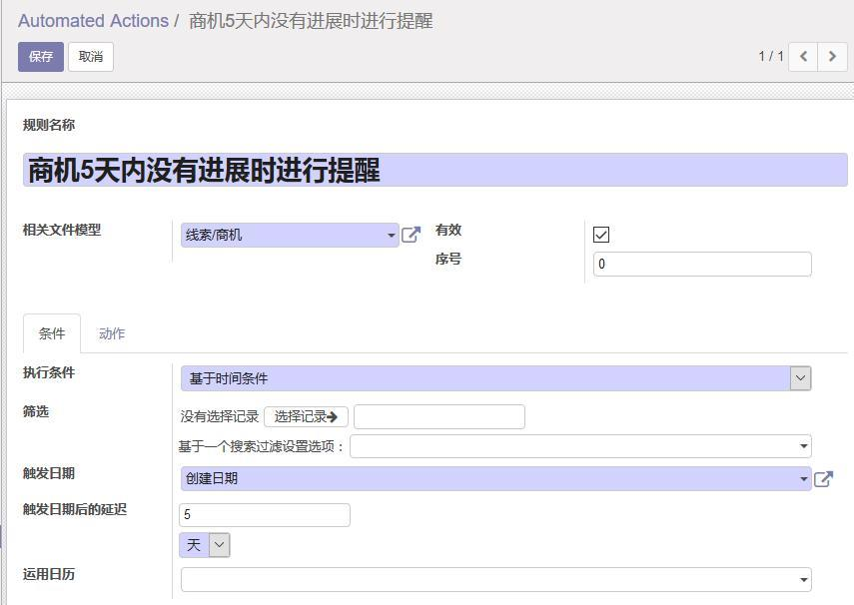

规则的执行条件在界面中居于主体部分。可能的触发条件是：

>> 基于窗体更改

>> 基于创建时间

>> 基于更新时间

>> 基于创建和更新时间

>> 基于时间条件

如果你定义了不只一个标准，那么仅当所有的标准都满足时，Odoo 才应用这个规则。

定义的条件被满足，将采取的动作在第二个选项卡“动作”里设置。

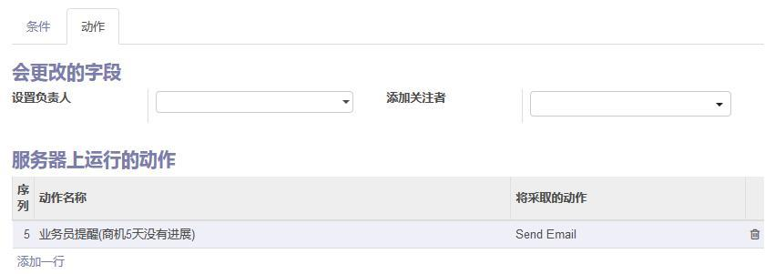

输入自动动作的条件后，将采取的动作包括：

>> 发送邮件

>> 执行 Python 代码

>> 触发一个工作流信号

>> 进行一个客户动作

>> 创建或复制一个新记录

>> 在一个记录上写入

>> 执行多个动作

对于本例的动作，为发送一个预先定义的电子邮件，我们点击“添加一个项目”，然后新建一个服务器动作“用户提醒（线索 5 天没有活动）”并选择它。注意在服务器动作窗体中，注意 “将采取的动作”字段选择“发送邮件”，然后在“邮件模板”字段选择邮件发送模板。

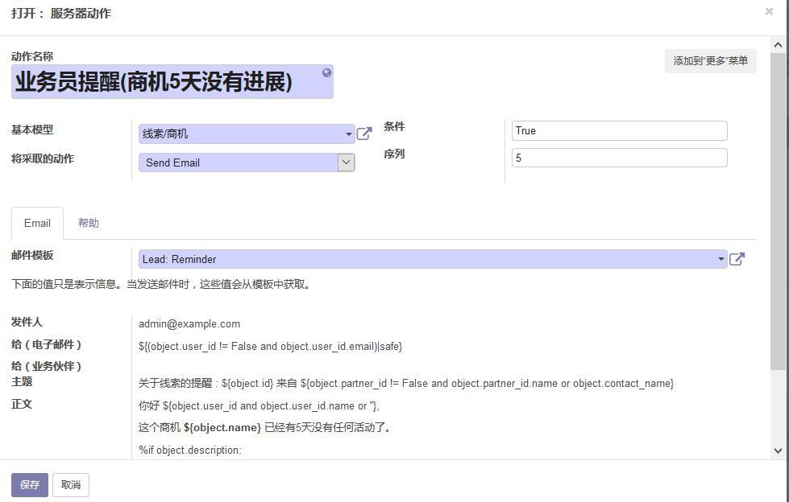

案例 1，提高支持服务质量的案例：

例如：从 demo 数据中，我们看到某用户为客户提供服务平均花费时间为 3 天 4 小时，这太慢了。我们进一步分析发现，大多数服务 2 天左右完成，但有几次超过 10 天。

如果你认为服务的质量应该被提高，就可以做一些设置。比如如果案例完成的时间超过两天，就发送邮件给技术专家：

规则名称：超过两天则抄送专家

条件：

– 案例状态：打开

– 案例截止状态(按下按钮)：打开

– 负责团队：销售部

– 触发日期：创建日期

– 触发日期后的延迟：2

– 延迟类型：天数

动作：

– 增加 参与者(抄送)：expert@odoo.cn

当规则被定义后，对没有在两天之内关掉的案例，专家将接收到整个售后服务服务台报表。这将有助于与原参与人做进一步的讨论，从而缩短复杂问题的处理时间。

一些公司可采用多个支持级别。第一级是具备基本支持素质的人员；更高级别的是那些具备更多工作经验优势的人员。 必要时级别一的支持人员会将事件升级到更高级别。

为了系统的培训级别一的员工，你可以创建以下规则：如果支持级别一的员工不能处理某个案例，他可以升级它到级别二。当某个案例升级后，级别一的员工可跟踪查阅那个案例的进程文档。当一个在级别二的支持专家解决了这个问题，级别一的员工就可接收到他自身不能处理的案例的答案。 因此你的整个团队都可能从过去的案例中学会很多新的知识。

假设关于客户的支持等级，你分为两类：黄金级别与普通级别。如果某个客户属于黄金级别，你可以创建一个能够自动提升优先级的规则 。

规则设置：

规则名称：黄金客户优先

案例状态：/

按下按钮：打开

业务伙伴分类：客户/黄金客户

利用这种规则可使工作流程更加智能化，从而改善了客户关系。省去了跟客户进行的大量沟通，就可以按服务等级协议对客户进行管理。

因此你可以有选择的按顺序回复那些黄金客户。

案例 2，管理供应商的质量：

Odoo 的联系人中的供应商像客户一样，可以用相同的管理客户支持的机制来管理供应商。

如果你公司的任意一名员工检测到供应商产品质量问题，他应该在质量模块创建一个新的案例。如果安装了电子邮件网关，当发送电子邮件去通知供应商时，你需要做的所有事情就是同时将此邮件抄送到一个指定的电子邮件地址。案例会被自动创建在 Odoo 里，供应商的电子邮件反馈会关掉案例，并且这封反馈的电子邮件也会自动存储在这个案例事件库中。

在这个案例中 用户可以按照 ISO9001 要求增加纠正和预防措施，而不需要在 Odoo 里输入每一个动作，Odoo会从电子邮件搜集大部分的信息。

Odoo 的统计提供不同供应商的数量以及质量成本的分析

如果某个供应商不能够提供你期望的服务质量，你可以创建自动动作规则：

一定天数以后如果那个质量问题仍然没有被关闭，就发送一个提醒给你的供应商。如果在一周之内还没有被关闭，则提醒产品经理通过召见供应商来解决问题。

基于服务质量进行供应商的选择和考核。

当一个线索被转化成商机的时候，商机可以指定给任何销售员。你可以在公司中指定一个商机经理来负责将新的商机按照区域、分工和出勤情况给不同的销售员。

当然，Odoo 允许你将这个销售过程自动化。根据自动化规则，你可以告诉系统来自动将商机指定个一个销售员或根据特定的标准改变商机的当前状态。

### 13.4 绩效分析

因为你所有的客户沟通都集成在了 Odoo 系统里，你可以通过多方面分析你的团队绩效。

你可以使用菜单“销售→报表”来查看不同的统计报告。

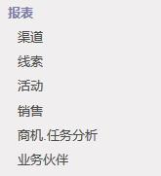

下图为销售的分析报表，

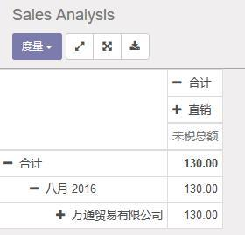

在这些报表中，你可以获得关于一个用户或者一个事件某部分的详细信息，

## 第14章 联系人管理

练习本章，你需要安装“联系人目录 contacts”模块。

所有联系人，包括客户和供应商，包括公司和个人，通过主菜单“联系人”都可以访问。

在联系人窗体中，你可以选择联系人是公司还是个人，如果你公司，你可以为公司添加联系人。你还可以再“销售与采购”选项卡中设置此联系人是客户还是供应商，或者二者都是。

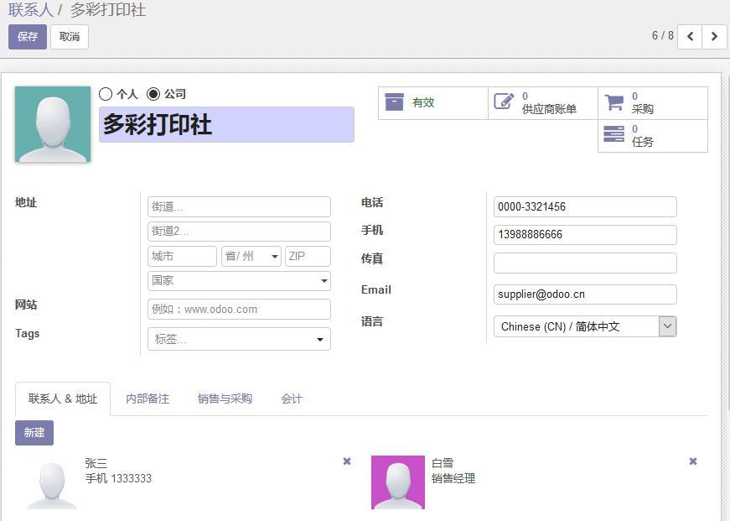

### 14.1 联系人导出和导入

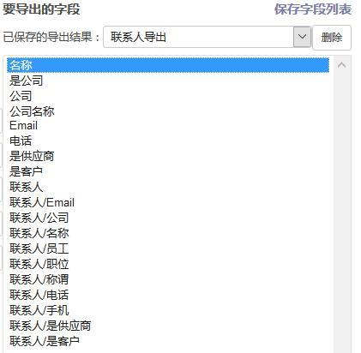



## 第15章 CMS内容管理系统

安装了“website”模块后，

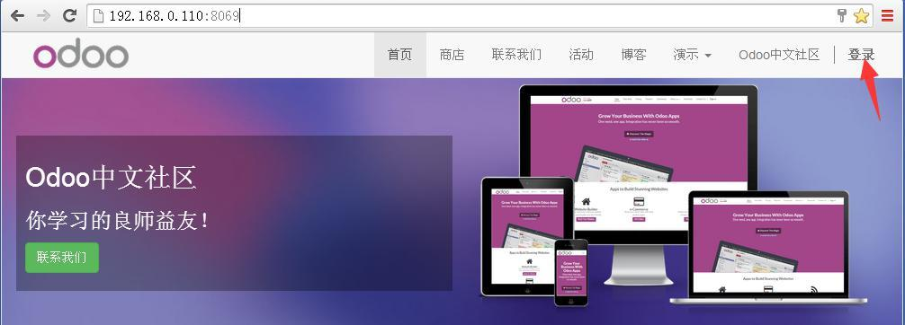

请在主页面点击“登录”按钮，然后可以选择数据库、输入用户名和密码进行登陆。

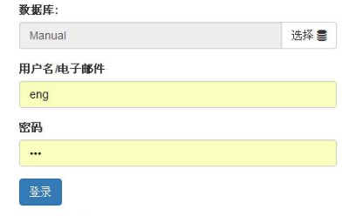

点击“ ”按钮后，你可以通过点击来选择数据库，

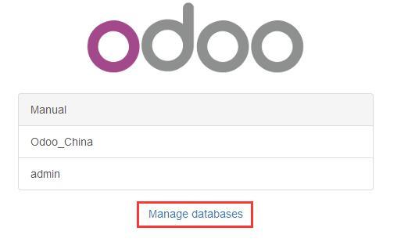

也可以点击“Mange databases”按钮来管理数据库。

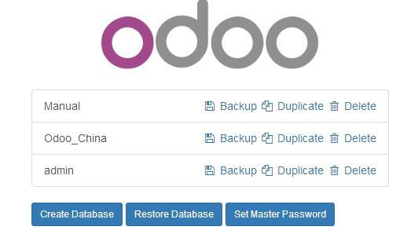

当前登录用户下拉菜单中，

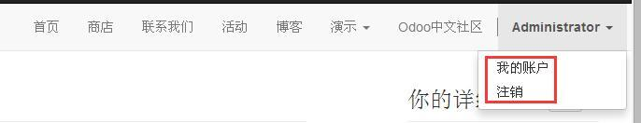

点击“我的账户”可以查看你的报价单、销售订单、发票和付款单，

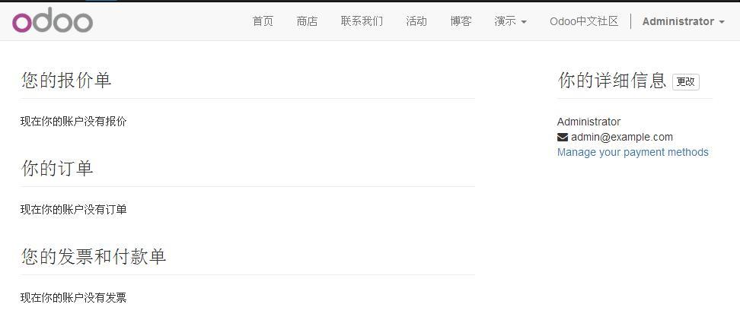

你可以点击此页面的“更改”按钮来更改你的详细信息。

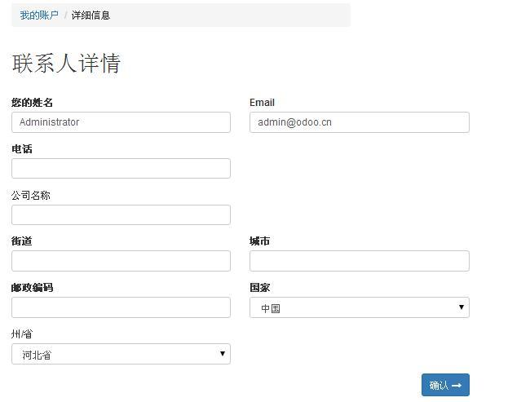

选择“注销”用于注销当前用户并返回登录页面，然后你可以点击“登入”链接来重新输入用户名和密码来登录网站进行管理

在网站下拉菜单下，你可以选择相应的菜单来进入 Odoo 后台进行相应管理。

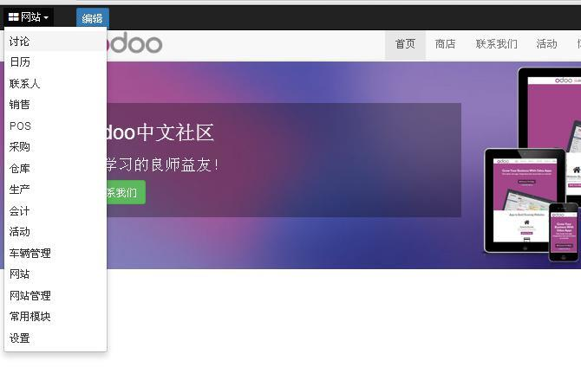

### 15.1 Odoo网站基础知识

1)对于网站对象，如博文、产品、演示文档等，默认处于“未发布”状态，

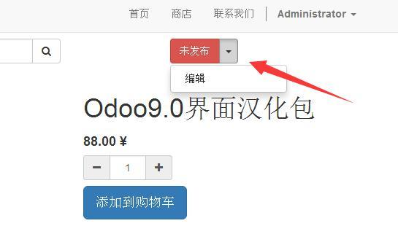

你可以点击“未发布”按钮来切换到“已发布”状态，或者点击此按钮下拉菜单下的“编辑”按钮，进入后台进行修改。

### 15.2 “website”模块

在 Odoo 后台中，点击主菜单中的“网站”就可以访问网站。

使用此网站创建工具，你可以完美的设计组件并在线编辑它们，从而轻松的创建企业级网站。

#### 15.2.1 网站默认语言的设置

现在，通过主菜单“网站设置→设置”，

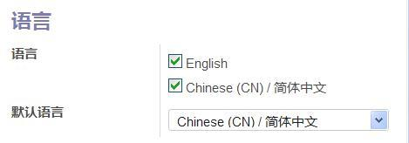

在“语言”一节，设置此网站采用的“语言”和“默认语言”，我们应该在语言栏勾选“Chinese(CN)/简体中文”并设置默认语言为“Chinese(CN)/简体中文”。

现在点击主菜单“网站”，进入网站页面。

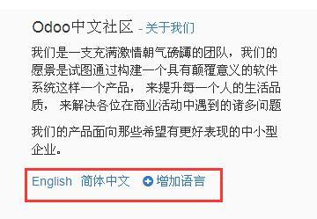

在页面的右下角，会显示此页面允许的语言，点击它们，就会切换到相应的语言。那里还有一个“添加语言”链接，点击此链接的效果和点击菜单“设置→翻译→加载翻译”的效果是一样的。

#### 15.2.2 网页编辑

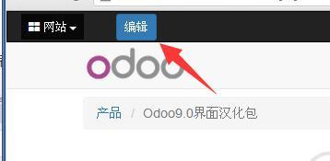

在页面左上角，有“编辑”按钮，点击它，然后点击要编辑的部分。

则在此部分的顶部会出现编辑图标,包括。你可以点击它们来进行操作。

##### 15.2.2.1 文字编辑

如果你选择要编辑的部分为文字，在页面顶部会出现文字编辑栏，



文字编辑栏，从左到右的功能依次为样式、加粗、斜体、下划线、字号、颜色、列表、顺序列表、段落、表

格、链接、图片、取消操作、重复操作。

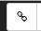：链接按钮，用于设置文本的链接。

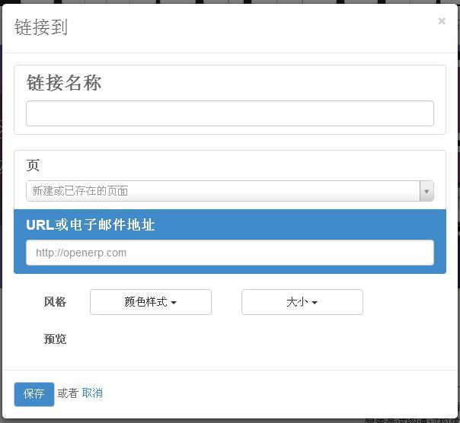

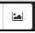：图片按钮，用于插入一个图片。

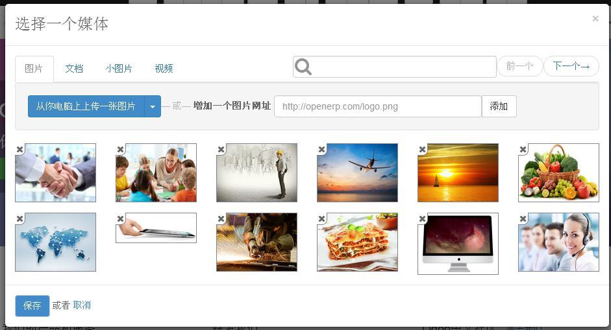

##### 15.2.2.2 块的编辑

如果所选择的内容属于一个块，则在此块的上方会显示块编辑栏，并出现大小调节图标。

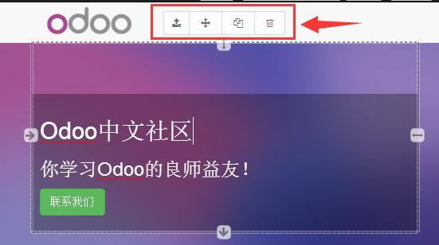

：选择容器所在的块。点击此图标后，你可以通过顶部的“定制”下拉菜单为此容器设置背景、颜色、幻灯片的滑动速度以及添加和删除幻灯片。

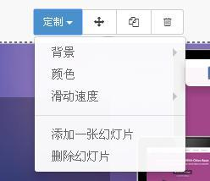

：通过拖拽来移动

：复制容器

：删除块

点击并拖动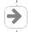 、、 这三个图标之一，可以调整此部分内容的容器的大小。

##### 15.2.2.3 图片的编辑

当编辑的对象为图片时，会显示图片工具栏，



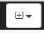：设置边距（边框和内容之间的空间）。

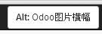：设置图片的替换文本和标题。

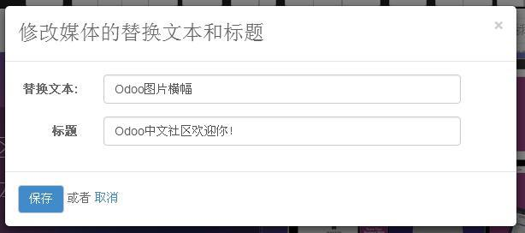

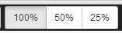：用于重设图片尺寸到 100%、50%、25%。

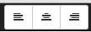：图片的对齐方式，左对齐、居中或右对齐。

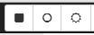：设置图片外观形状为矩形、圆形和阴影。

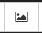：显示缩略图。

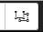：转换图片，如改变长宽比、旋转图片。

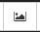：编辑按钮，用于更改图片，你可以从电脑上传图片、选择已有图片或设置视频链接。

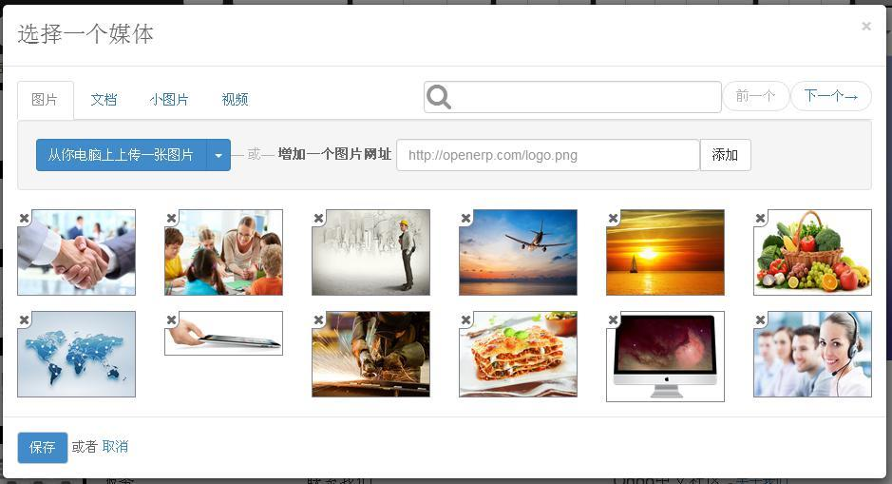

##### 15.2.2.4 超级链接的编辑

如果你编辑的部分为超级链接，就会出现超级链接工具栏，

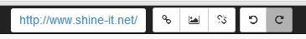

上述工具栏依次为：当前的超期链接地址、编辑、图片、取消超级链接。

##### 15.2.2.4 插入块

点击“编辑”工具栏，在屏幕右侧会出现“插入块”工具栏。

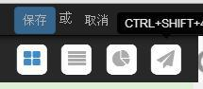

从左到右，依次为“结构”、“内容”、“功能”、“效果”

结构块：

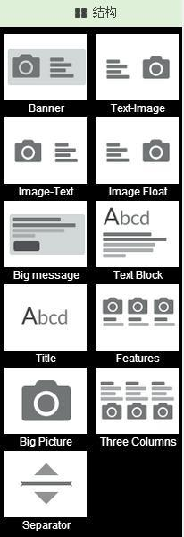

内容块：

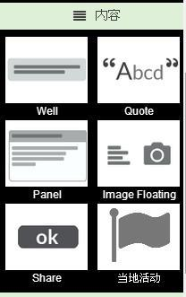

功能块：

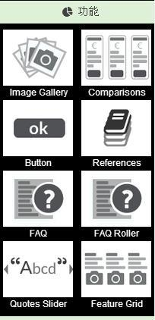

效果块：

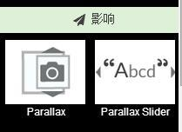

#### 15.2.3 内容主菜单

点击网站页面“内容”主菜单，

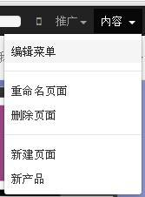

##### 15.2.3.1 菜单的编辑

选择“编辑菜单”，可对页面菜单进行编辑。

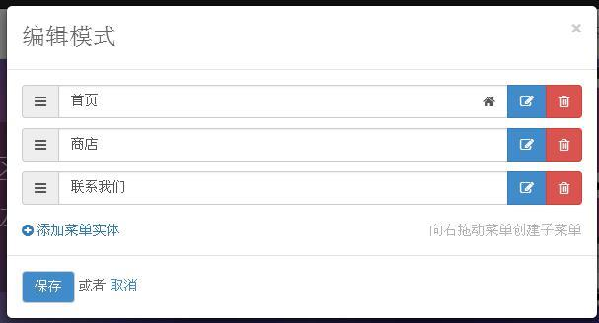

你可以点击 对现有菜单项的菜单标签、链接地址和是否“在新窗口打开”进行编辑，

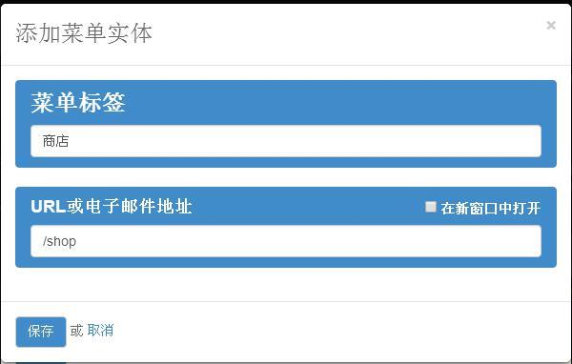

或点击 删除此菜单项。

你还可以用鼠标拖动菜单项来改变菜单顺序。

点击“添加菜单项”可增加新菜单，

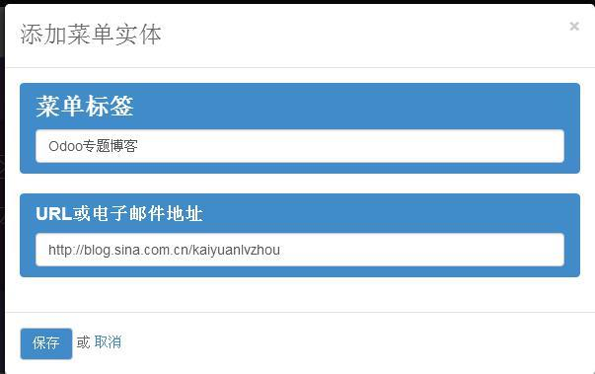

你需要输入菜单项和链接地址。

向右拖动菜单创建子菜单，如下图：

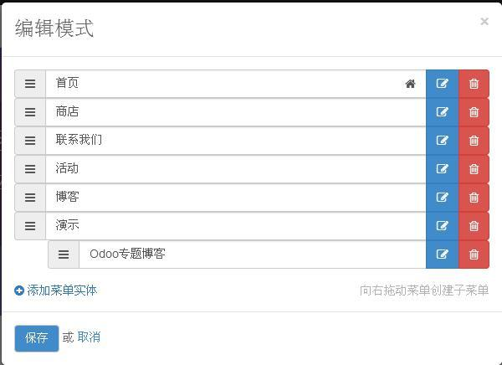

菜单文本右缩进表示为子菜单。

##### 15.2.3.2 新建网页

从菜单“内容→新建网页”可以新建一个网页。

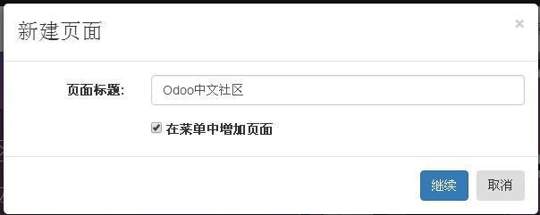

你需要输入网页标题，点击“继续”按钮，就会进入网页编辑页面。

网页编辑完成后，点击左上角的“保存”按钮。

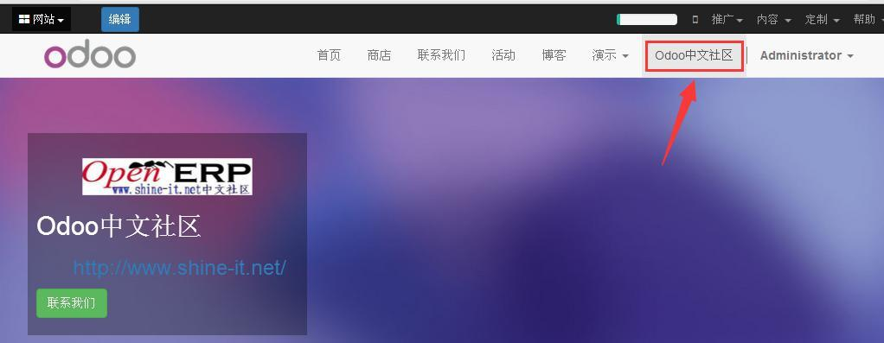

这样你就可以通过菜单来访问这个页面了。

#### 15.2.4 定制主菜单

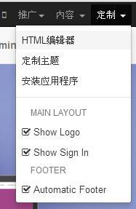

Html 编辑器：显示网页的 Html 页面用于直接编辑网页代码。

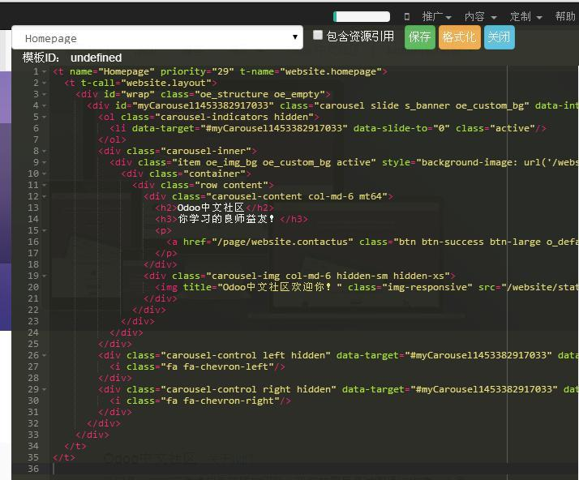

定制主题:选择当前页面显示的风格样式。

安装应用程序:进入后台选择并安装其它 website 模块。

显示 Logo：控制是否在页面左上角显示公司 Logo。

显示注册：

自动化页脚：用来编辑用于作为页脚的网页。

### 15.3 “website_crm”模块

这个应用在“联系我们”页面集成了一个联系窗体，在这个窗体中客户可以向你的公司提交信息，提交的内容在 Odoo 的客户关系管理模块中自动被当做线索处理。

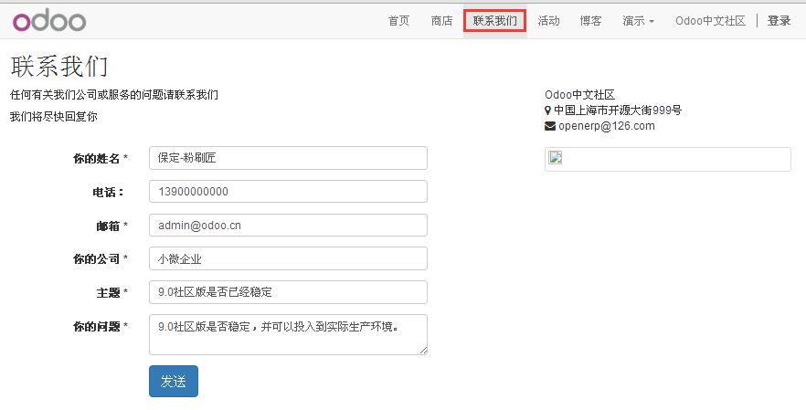

通过“销售→销售→你的渠道”，可以查看 Odoo 自动为此提交内容创建的线索。

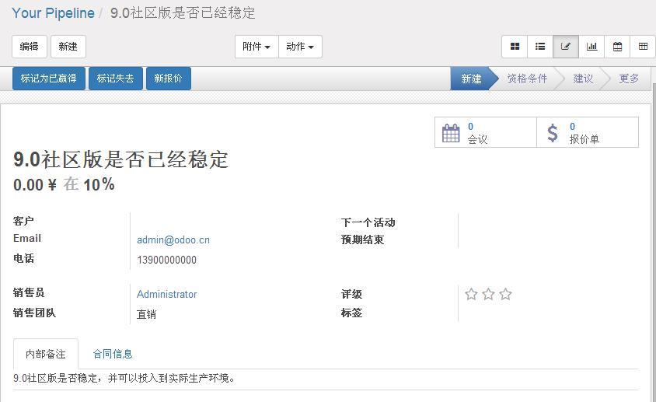

### 15.4 电子商务（website_sale）

使用这个模块，内建的跨销售特性使你能提供客户购物车外的额外产品（例如:产品的附件）。Odoo 的促销算法能提供给客户相对于它看到的产品是相似的但是更高档的产品。

你可以完全控制在目录页面如何显示你的产品：促销的丝带、相关产品的尺寸、折扣、规格、网格或列表显示等等。

你可以使用 Odoo 的在线编辑功能创建新的登陆页面，把不同市场营销活动的访问者引导到不同的登陆页面来优化和访问者的交互。

针对新的市场，你可以管理一个供销商网络。你可以在本地展示，也可以扩大你的分发。你可以设置允许经销商允许访问你的供销商门户，来进行有效的合作。

你可以在线进行经销商促销，将线索提供给经销商（使用内建的地理定位机制）、定义特定的价格表、启动一个忠实客户计划（为你的优质客户或经销商提供特定折扣）等等。

得益于强大的 Odoo，你的在线商店：一个强大的税务引擎、柔性的价格结构、实时的仓库管理方案、经销商界面、支持的多类型产品（物理货物、活动、服务、规格、选项等等）。

使用在线商店来优化销售管理。此模块会自动产生产品列表和商品描述。它与你的管理系统集成在一起，功能全面、可定制并且使用简单。

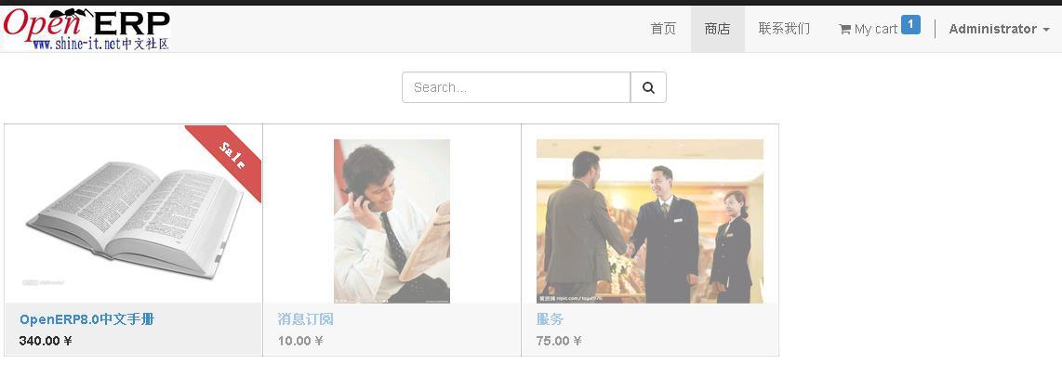

Odoo 独有的在线编辑和块创建功能使产品页面的创建非常简单。如改变产品的价格，或者对产品进行加粗，为特定的产品添加一个横幅。你只需要点击和更改，实现了真正的所见即所得。使用块创建的拖拽功能你可以创建客户喜欢的产品页面。在线编辑特性使你可以很方便的更改产品价格，发动促销或优化产品描述，而这些只需要点击鼠标即可实现。在线编辑产品来使你的网站适应用户的需要。

对每一个产品，你可以点击网页右上角的“编辑”按钮，然后就可以更改产品名称、价格等信息。

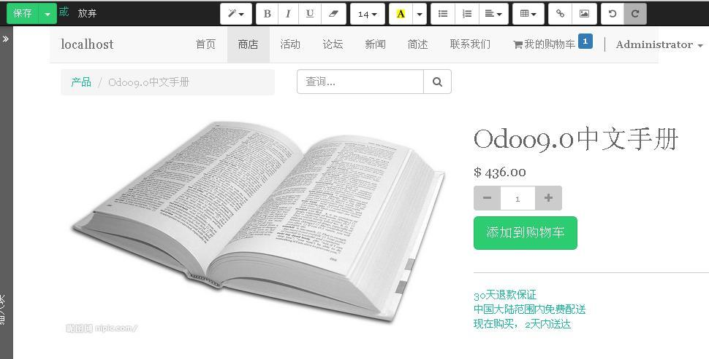

你也可以从“发布”按钮的下拉菜单中选择“编辑”，从而在数据库后台打开产品窗体进行修改。

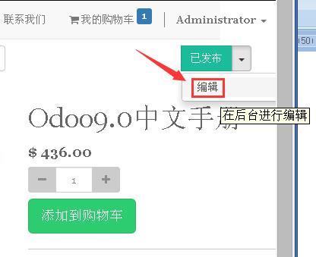

在“定制”主菜单下，评论（Discussion）勾选后，此产品允许用户发表评论。

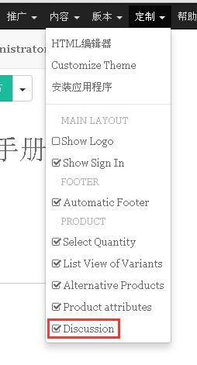

勾选后，在产品内容下方会出现评论内容输入框和“发表“按钮。

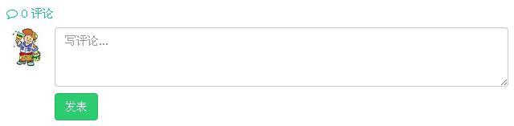

只需要几个实用的网页组成的付款流程，就可以将用户的兴趣转化为实际的销售订单。

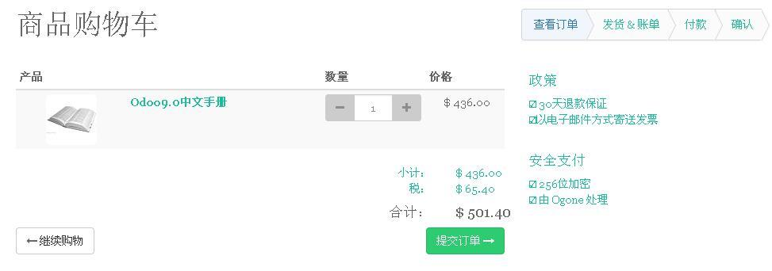

你的根据业务需要定制你的付款流程：付款方式、发货方式、发货方法、越区销售、特定条件。

在网站页面，使用菜单“内容→新产品”来新建产品，

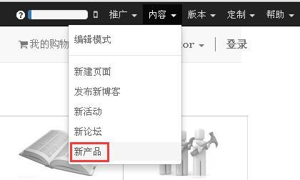

输入产品名称，然后点击“继续”按钮。

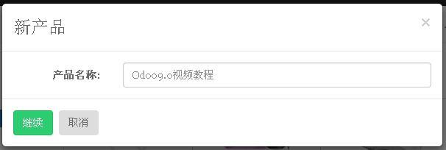

然后，你可以编辑产品名称、价格、辅助说明等。

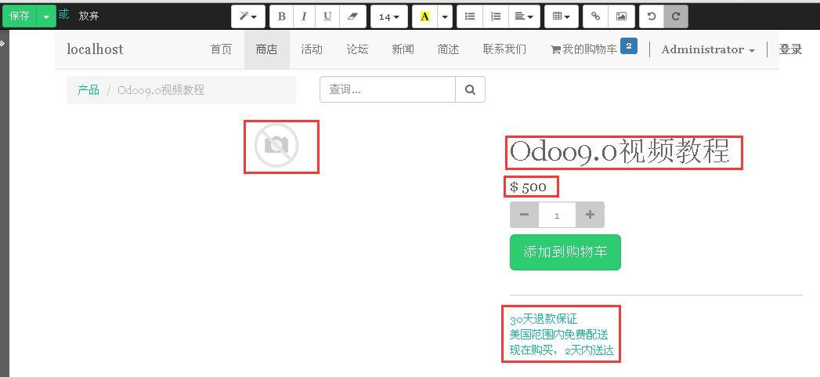

点击“ ”图标，可为此产品设置图片。

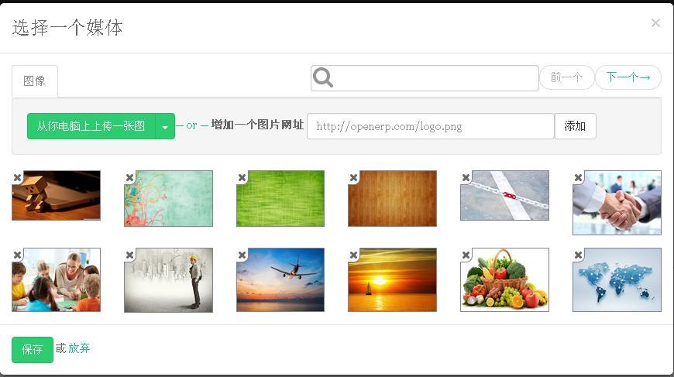

你可以从下面的图片中直接选择，或者点击“从你电脑上上传 一张图”，还可以直接输入一个图片的网址，

然后点击“添加”按钮。

你还可以从

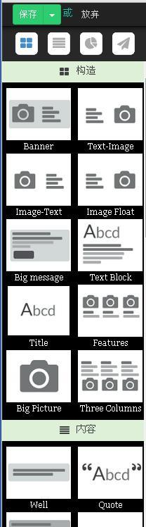

上拖拽块到

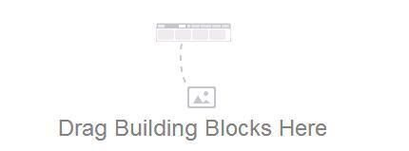

都完成后，最后点击左上角的“保存”按钮。

此产品默认处于“非发布”状态，

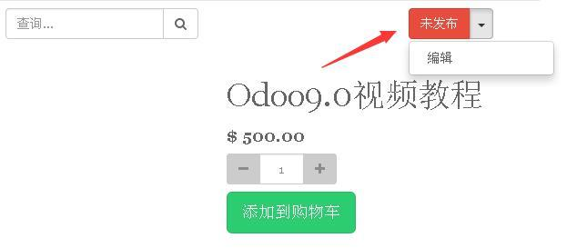

你可以点击“未发布”按钮，将状态切换到“已发布”，这样其他用户就能看到此产品了。

也可以选择“编辑”来转到后台数据库的产品编辑窗体，对此产品进行编辑。

### 15.5 网站博文（website_blog）

你可以使用 Odoo 企业级博客平台来表现自己。写漂亮的博文帖子，吸引访问者，翻译内容和融入社会流，并且仅需点几次鼠标就可以翻译为多种语言。

在网站界面，通过菜单“内容→发布新博客”，你可以新建博文。

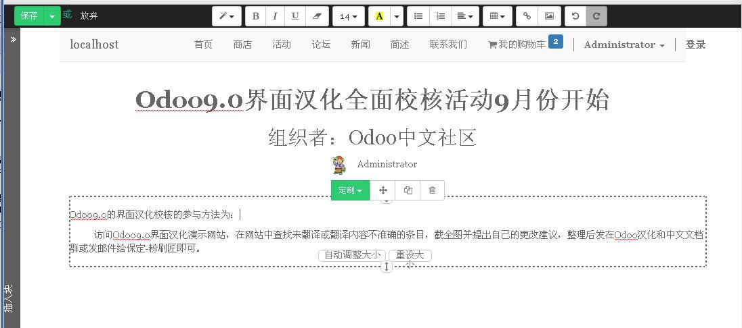

“保存”后，在新闻页面你就可以看到你发表的博文。

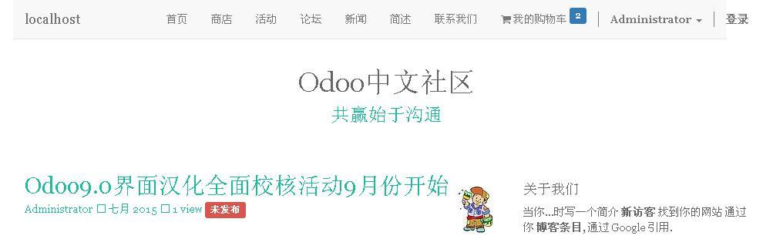

博文默认为“未发布”，你可以进入博文，然后点击“未发布”按钮来切换到“已发布”状态。

使用“块构建”工具，你可以通过拖曳来创建漂亮的和图片、视频、动作、引用、条幅完美集成的博客。使用独有的“在线编辑”方法，你不需要成为一个专业的设计师就可以设计出惊奇的、漂亮的内容，就像一个专业设计师做出的一样（详情请参照 27.1“website_builder”模块）。

集成的即时聊天特性允许你与访问者开始实时谈话，以获得最近帖子的反馈和新帖子的思路。这也是一种将访问者转化为客户的有效方法。

一键关注按钮可以使访问者无需注册，通过电子邮件就可收到你的博文。社交网络图标可使访问者方便的共享你的博文。

### 15.6 网络活动（website_event）

用于组织活动、培训和网络研讨会，包括计划、推广、销售、组织。

组织、销售和推广活动是在线的。不论你是组织会面、会议、培训或网络研讨，Odoo 提供你管理事件的所有功能。

>> 漂亮的事件页面

>> 通过可拖曳的经过精心设计的“块创建”设计工具，可创建漂亮的事件页面。可以发布事件的图片、发言人、日程等等。

>> Odoo 独一无二的“在线编辑”功能使网站设计非常容易。想介绍一个发言人，改变门票价格，更新条幅，推广赞助，仅需要点击鼠标就可以。

>> 在线销售门票

>> 自动的登记和付款流程。

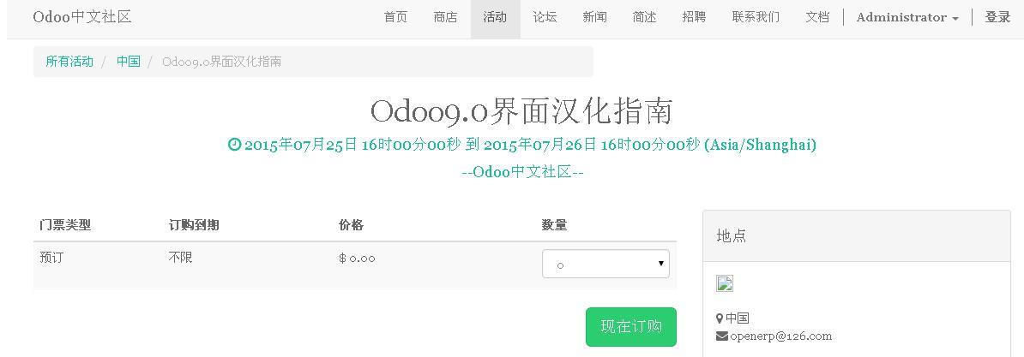

>> 可以使用多门票特性来注册你的活动。活动可以是收费的或是免费的。参加者可在线支付，基于你的设置可使用信用卡或发票。使用预售价格、特定的会员条件等多门票特性来推广你的销售。.

要新建一个事件，可在网站界面使用菜单“内容→新建一个事件”。

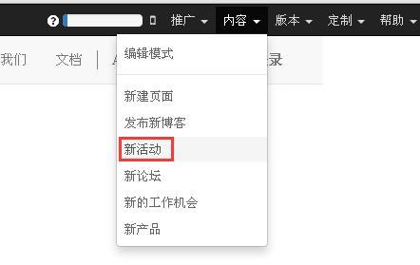

输入事项名称后，点击“继续”按钮。

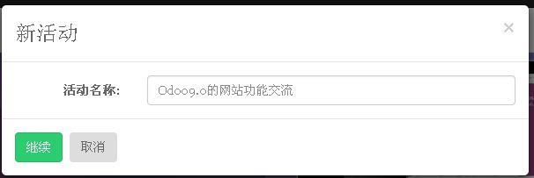

然后会进入到此活动的编辑页面。

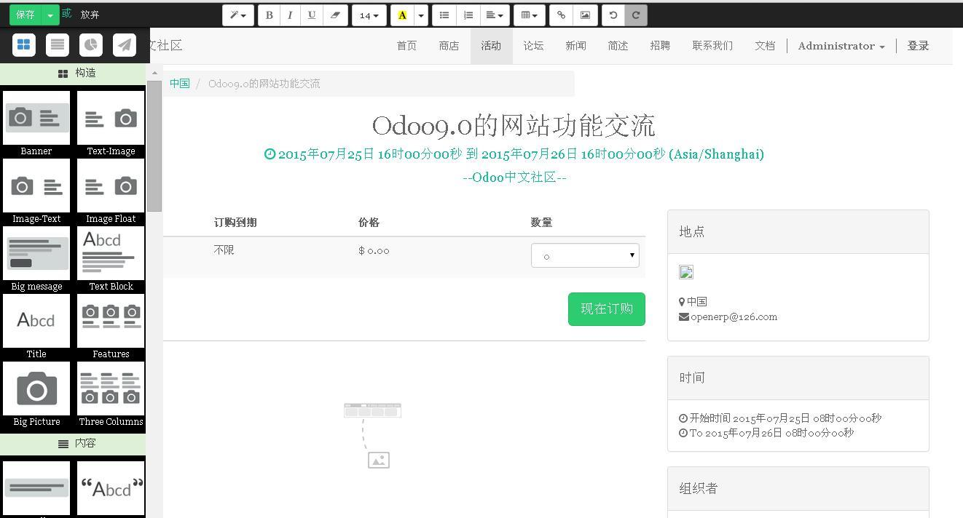

编辑并“保存”后，

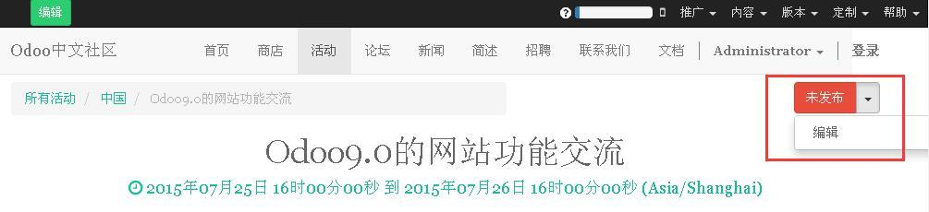

通过点击“未发布”按钮，你可以将此活动切换到“已发布”状态，或点击“编辑”来从后天对此活动进行进一步的编辑。

点击“现在订购”，就会进入参加人员填写页面，

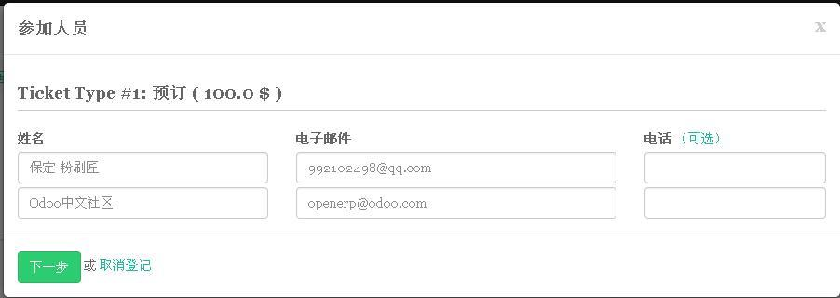

输入相关信息，点击“下一步”按钮，进入地址确认页面。

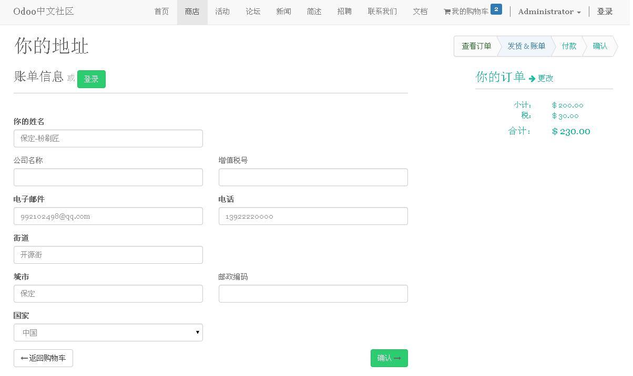

点击“确认”按钮，进图支付页面：

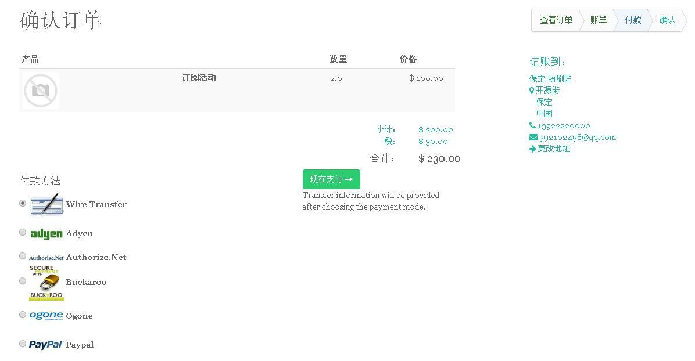

点击“现在付款”，就会进入到订单完成后的显示页面。

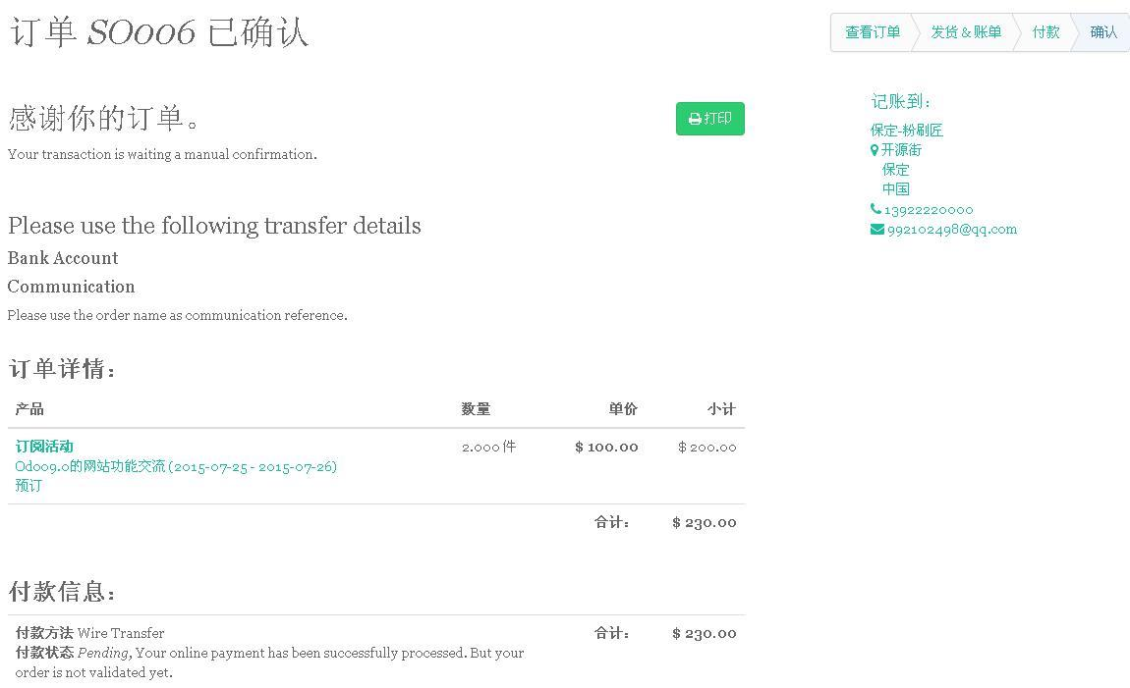

### 15.7 分享演示、视频、文档、图表（website_slides）

Odoo 的演示模块“website_slides”，允许你上传 ppt、pdf、视频或其它开放文档，这些上传的文档可以公开或私有。

这个模块最初用于在员工中分享幻灯片。它还提供了评分、评论和分享上传内容的功能。

特性：

>> 允许用户发布演示、视频、图表和图片。

>> 可以公开或私有

>> 和你的同事、客户、朋友和访问者分享内容。

>> 使用标签、标题和文件内容来方便的搜索。

>> 为用户建议相关的和浏览次数最多的文档（演示、视频、图表或图片）

>> 频道管理

● 可以使用单个或多个频道

● 可以让一个频道保持私有

● 可以用分类来管理你的频道

>> 可以嵌入到网站和博客中 ，并提供智能分析，如：浏览次数和原始流量，并为每一个上传的文档统计哪些被下载、喜欢、评论和被电子邮件发送。

通过菜单“网站设置→幻灯片”下的“频道”、“分类”、“标签”等子菜单，可以进行相应的设置。

要新建一个演示，可在网站的演示页面，点击进入频道，

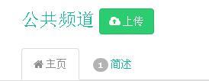

点击频道名称旁边的“上传”按钮，

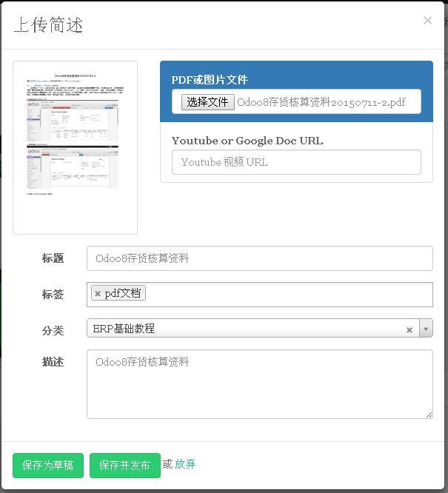

你可以选择 PDF 或图片文件，或输入视频网址，然后依次填入“标题”、选择“标签”和“分类”，填写“描述”，然后点击“保存为草稿”或“保存并发布”按钮。

发布后的页面如下：

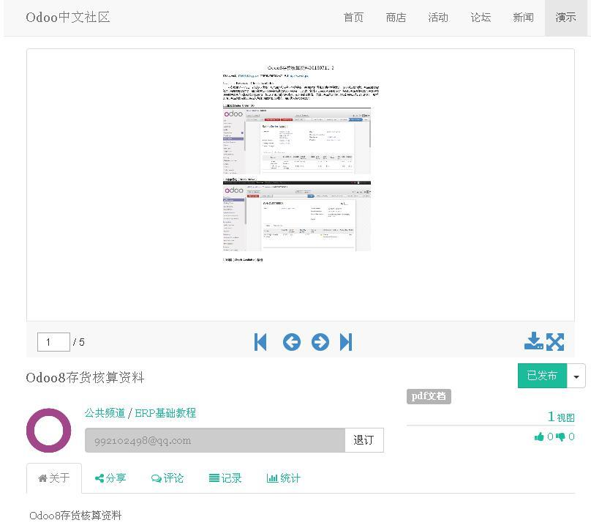

# 第六部分 有效的运营管理

公司是由员工和流程构成的系统，它们联系紧密却又杂乱无章。如果你希望它有效率，并实现效管理，你必须组织它，使它系统化，并优化其主要运营。任何的管理不善都会阻碍公司的成长。

对于企业的每一个职能部门，Odoo 使你能够自动执行周期性任务，系统化复杂的操作流程，简化信息传输，控制企业所有的运营。

## 第16章 辅助核算项和预算管理

辅助核算项作为公司日常运营核心的部分，是管理你公司日常运营所必不可少的工具。相对于服务于会计人员的一般的会计科目，辅助核算项则更多地服务于总经理和项目经理，这就是为什么他们也被称为管理会计的原因。

你需要关于每一个用户及每项服务的基本操作方法， 或是关于高效整合公司运营流程的操作手册， 对于这些，Odoo 中的辅助核算项都能够提供。

辅助核算项是一个非常有用的管理工具，是大多数系统程序中的核心功能。它整合了所有的信息，往往作为企业战略决策的基础。

原因如下：

>> 它反映了整个管理活动，

>> 不同于总账，辅助核算项的结构可以不受法律约束，各公司可以按需设置。

*注：独立于总账之外*

*在一些软件中，辅助核算项是作为总账的延伸来管理的 - 例如，使用会计账户代码的最后两个数字代表辅助核算项。*

在 Open ERP 中，辅助核算项关联到总账，但它是完全独立的。这样你就可以进行各种不同的分析，这些分析在一般的财务科目中没法做到。

财务科目表结构必须符合法律规定，但辅助核算项表可以按公司需要进行设置。

正如总账，你也将会在每个辅助核算项中发现会计分录。每个辅助核算项分录可以按照你的需要链接到一个

总账科目。反之，在财务科目的分录可以对应一个、多个或没有相应的辅助核算项。

你会发现这种独立性的许多优点。这里先列举一些：

>> 你可以管理许多不同的分析操作，

>> 因为它的独立性，在业务过程中你可以动态的修改分析计划，，

>> 你可避免财务科目的数量陡增，

>> 即使是那些不使用 Odoo 总账的公司也可以使用辅助核算项管理。

辅助核算项作为一个强大的工具被用在各个方面。 应用的关键是要建立与自己公司需求密切相关的辅助核算项表以及基于科目的分析结构。

为学习本章，你需要安装会计和财务、销售管理、“account_budget”、“account_analytic_default”、

项目管理模块。

### 16.1 不同企业的科目表分析

为了清楚地说明辅助核算项，将使用三个不同类型的公司为例，：

1）、工业制造企业

2）、律师事务所

3）、IT 服务公司

#### 16.1.1例1：工业制造企业

在工业企业中，你会经常发现辅助核算项表经常建立在部门和产品上，其目标是研究部门和产品的成本、销售和利润。第一级结构由不同的部门组成，下级代表公司制造和销售的产品系列。

*注：工业企业的分析科目表*

*1）、市场营销部*

*2）、商业部门*

*3）、行政部*

*4）、生产部*

*>> 产品系列 1*

*>> 子类*

*>> 产品系列 2*

在日常使用中，将采购发票与辅助核算项关联是非常有用的。辅助核算项是采购成本的分配。当发票被核准时，它会自动生成财务和相应的辅助核算分录。因此，在每个总账分录上至少有一个辅助核算分录以分配发生部门的成本。

这里有上面的例子中的一些的会计分录，归集到多个辅助核算项：

表 16.1：财务和分析会计分录明细（案例 1）

|  |  |  |  |  |  |
| --- | --- | --- | --- | --- | --- |
| 一般会计科目 |  |  |  | 辅助核算项 |  |
| 标题 | 账户 | 借方 | 贷方 | 账户 | 金额 |
| 购买原材料 | 600 | 1500 |  | 产品/系列1 | -1500 |
| 分包商 | 602 | 450 |  | 产品/系列2 | -450 |
| 有缺陷的材料 | 600 |  | 200 | 产品/系列1 | 200 |
| 运输费用 | 613 | 450 |  | 产品/系列2 | -450 |
| 员工成本 | 6201 | 10000 |  | 市场部 | -2000 |
| PR | 614 | 450 |  | 营销部  行政部  产品/系列 1  产品/系列 2  市场部 | -3000  -1000  -2000  -2000  -450 |

按部门分析可以让你审查分配到公司各部门的成本。

因此，分析科目表显示上面的例子中的公司的成本分布：

辅助核算图表（案例 1）

|  |  |
| --- | --- |
| 账户 | 合计 |
| 市场部  销售部  行政部  产品  产品/系列 1  产品/系列 2 | -2450  -3000  -1000  -6200  -3750  -2450 |

在这个 Open ERP 分层结构的例子中，你不仅可以分析每个产品系列的成本，也可以分析整个产品的成本。汇总科目的余额是子科目余额的合计。

一份联系总账和辅助核算项的报告可使你了解在一个指定部门的成本构成。对产品/系列 1 的分析如下表中所示：

部门的辅助核算项报告（案例 1）

|  |  |
| --- | --- |
| 产品/系列 1 |  |
| 总账科目  600 - 原材料  613 - 运输费  6201 - 员工成本  合计 | 金额  -130  0  -450  -200  -375  0 |

上面的例子是基于一个公司的成本构成明细。成本分配的分析对销售一样有效，它可反映不同部门的盈利能力（销售-成本）。

这种按部门和产品系列的分析方式通常用于贸易公司和生产企业。

如果不区分销售和营销部门，而是将每项成本分配给相应的产品系列。这样就能得到每个产品系列的盈利能力分析。这取决于你如何看待你的营销效能。是总成本集中分配还是每个产品系列都应分摊自身营销成本。

#### 16.1.2 案例二：律师事务所

律师事务所普遍采取按案例管理，每个代表了相对应的一个当前客户的档案。所有的费用和产品，都归属到一个特定的案例。

一个律师事务所主要关注的是每小时的收费以及每个案例和雇员的盈利能力。

工时管理机制将在下一章《领导并激励你的员工》中详细地介绍。工时都纳入辅助核算项。当一个雇员在计工单里填写服务小时数，这些小时数将自动生成辅助核算项，并将这些时间的成本对应到相关案例上。每小时收费可以员工的工资作为换算。因此，律师事务所将对每个员工用于不同客户案件的时间进行分析。

*注：针对一家律师事务所的辅助核算分析*

*缺勤*

*带薪缺勤*

*无薪缺勤*

*内部项目*

*行政管理*

*其他*

*客户案例*

*客户 1*

*案例 1.1*

*案例 1.2*

*客户 2*

*案例 2.1*

所有费用和销售所得都关联到一个案例，这就能得到每一个客户在综合水平下每个案例的盈利能力。

不同案例帐单是有点不同。案例与普通帐的任何会计分录都不相符并且也不是来自采购或销售发票。他们由各种分析操作表示，在普通科目中没有对应。他们基于每个雇员的小时成本基础上计算。这些分录在计费工作表上自动创建。

在月底支付工资和福利时，你将他们记入普通账户中，但不在辅助核算项中，因为他们已被占为每个账户的计费。 你可以出一份报告， 比较辅助核算项和普通账户数据的汇总， 以便你可以调整员工实际工作的每小时成本。

下表给出了此类辅助核算分录的例子

会计科目表的辅助核算分录（案例 2）

|  |  |  |  |  |  |
| --- | --- | --- | --- | --- | --- |
| 科目 | 账户 | 金额 | 总账 | 借方 | 贷方 |
| 研究案例（1 小时） | 案例 1.1 | -15 |  |  |  |
| 搜索信息（3 小时） | 案例 1.1 | -45 |  |  |  |
| 咨询服务（4 小时） | 案例 2.1 | -60 |  |  |  |
| 服务费 | 案例 1.1 | 280 | 705 - 结算服务 |  | 280 |
| 购买文具 | 行政 | -42 | 601 - 购买家具 | 42 |  |
| 燃料成本-拜访客户 | 案例 | -35 | 613 - 运输 | 35 |  |
| 工作人员薪金 |  |  | 6201 - 薪金 |  | 3000 |

它使你可以详细分析了解来自不同会计科目的盈利。 在本例中的 1.1 案例的成本是 95.00 （分析费用的总和，包括研究案例、搜索信息和服务费），但开票是 280.00，带来的利润总额是 185.00。

辅助核算项的重点不仅限于简单的分析不同案例的盈利情况。

这些产生自客户服务的数据可在月末自动收取服务成本。 在本月的分析成本基础上再加上一个销售价格系数就可以给客户开发票。假如客户要求列出在此案例中提供的具体服务，那么你可以把这个辅助核算项中的关于这个案例的服务分录打印出来。

*注：结算分析成本*

*大多数管理软件允许你收回花费的工时，在 Odoo 里这些服务是通过成本的有效性分析来自动体现的，但是在很多其它的 Odoo文档中也能生成分析成本，如信用票据和货物采购*

*所以，当你在月底开发票给你的客户时，它可以包括所有的分析成本，而不仅仅是投入的工时。因此，你可以轻易的收回你为你的客户在整个流程中垫付的整体成本。*

#### 16.1.3 案例3： IT服务公司

大部分 IT 服务公司需要面对以下问题：

>> 项目规划，

>> 开票结算，盈利能力和项目的后续资金问题，

>> 合同管理支持

为了解决这些问题，你应该在项目和合同中使用辅助核算项表的结构分析图表。以下的示例中对此作一个演

示。

一家 IT 服务公司的会计科目表

>> 行政管理与商务

>> 研发

客户项目

客户 1

项目 1.1

项目 1.2

客户 2

项目 2.1

项目 2.2

>> 技术支持合同 – 20 小时

客户 X

客户 Y

服务管理、支出和销售管理和上面给律师事务案例类似，进销存和盈利能力分析也很相似。

但技术支持合同通常只限于预付的工作时数。每个服务在辅助核算项中过账后会显示剩余的技术支持时间。对于技术支持服务合同的管理你应该使用工作量，而不是在辅助核算分录上的金额。

在 Odoo 里每个分析行列出已出售或者用掉的数量单位，你可以在每一个辅助核算项里累加已出售和使用掉的数量，以确定是否还有服务时间供技术支持合同继续使用。

为区分服务和来自分析科目中其它费用，你应该使用辅助核算项的方案

辅助核算分录分配到不同的凭证中去：

>> 服务凭证

>> 费用凭证

>> 销售凭证

>> 采购凭证

为了获取支持服务合同的分解明细，你只需要在相应合同的辅助核算项中查找服务记录。

最后，辅助核算项可以用来预测未来的需求。例如，工作人员每月在不同的项目上的计划安排，可以看作是服务记录的预算上限。会计分录上表示为数量（如小时数，产品数量）和金额的货币单位（也许是美元或英镑）。你可以以数量为基础进行预算。分析预算可以把你的预算计划和执行了的服务在月底进行比较。

关于可用现金预测问题是新创企业或者快速成长型企业所遇到的常见困难。如果该公司采用了专案管理，那么正如你所看到的。人员雇佣规划可以由辅助核算项的报告来表示，只要你知道不同项目的出售价格，就可以使用辅助核算项中的预算来更准确地预测在未来数月要开出发票的金额。

### 16.2 部署辅助核算项

为部署辅助核算项，你需要：

>> 创建辅助核算项

>> 创建分录

首先要通过菜单“设置→配置→设置”，在“会计和财务”一节中，勾选“辅助核算项”。

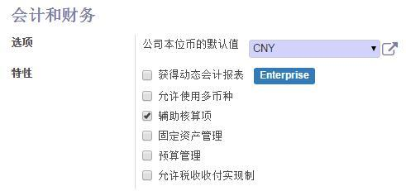

#### 16.2.1 设置辅助核算项

要创建辅助核算项，请使用菜单"会计→配置→辅助核算项→辅助核算项"，并击”新建”按钮。

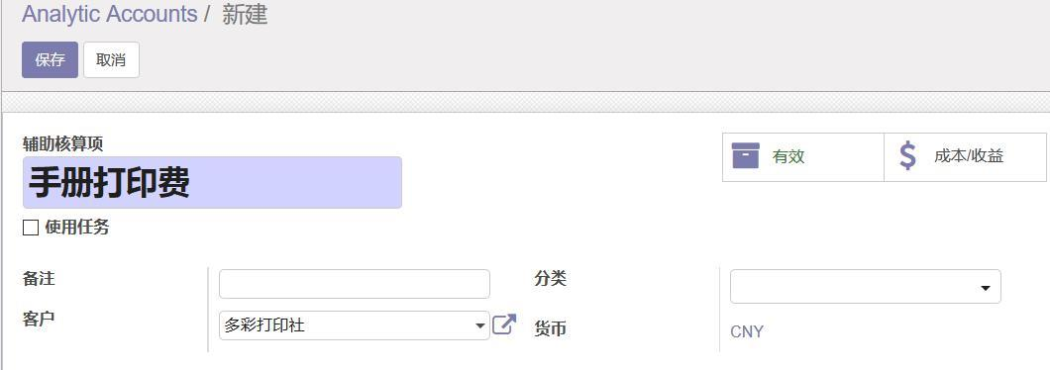

你需要完成以下的主要字段：

>> 辅助核算项名称

>> 客户:如果该辅助核算项是一个客户项目，那么你可以把该栏设为业务伙伴。

一旦你定义了辅助核算项，在发票编辑窗体中，你可用选择此发票明细所属的辅助核算项。

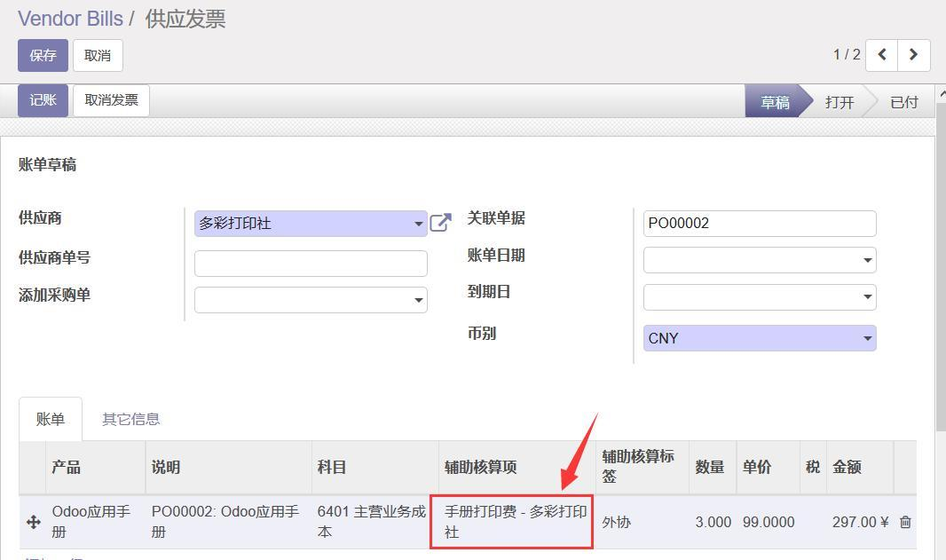

如果你通过菜单“设置→配置→设置”， 在辅助核算项”一节中， 勾选了 “在销售上使用辅助核算项” 或 “在采购上使用辅助核算项”，则在采购单或销售订单的明细中可选择要使用的辅助核算项。

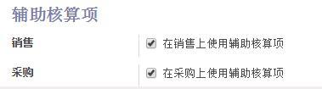

你可以通过菜单“会计→顾问→辅助核算项 ”来查看各辅助核算项项的借方、贷方、差额等。

通过菜单“会计→顾问→辅助核算凭证”可查看当前辅助核算项相关凭证的详细信息。

#### 16.2.3 使用分类分析

“account_analytic_default”模块，允许你在录入发票时，基于一些关键词自动选择辅助核算方案：

>> 产品

>> 业务伙伴

>> 公司

>> 日期

你可以通过菜单“会计→配置→辅助核算项→默认辅助核算项”来设置这些关键词。

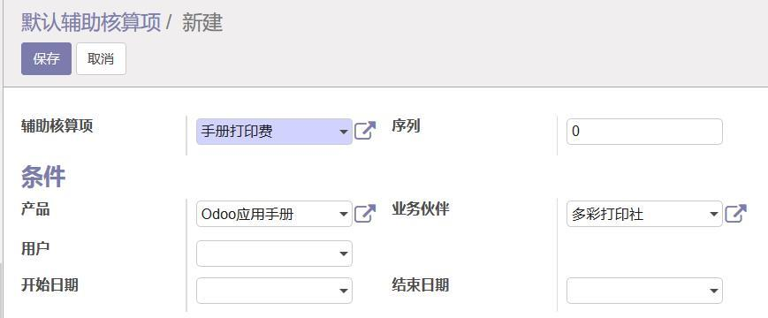

如上图所示设置后，凡是符合产品名称和日期条件的发票明细行，将自动选择上图设置的辅助核算项。

### 16.3 辅助核算分录

#### 16.3.1 整合到总账

辅助核算项区别于普通会计分录的特点为：

>> 不一定是必要的会计凭证，

>> 不一定属于现有会计期间，

>> 它们根据日期，而不是一个会计期来间管理，

>> 它们不产生借方和贷方分录，而是一个正数金额（收入）或负数金额（成本）。

你可以通过菜单“会计→顾问→辅助核算项”来查看各辅助核算项当前的状态。

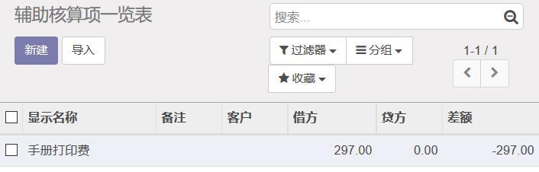

辅助核算凭证展示为辅助核算项中的分录条目，对于关于客户的辅助核算项，可包括：

>> 该项目工作人员的服务费用成本，

>> 报销去见客户往返程的费用成本，

>> 客户的购买的已交付货物，

>> 销售收回的成本。

#### 16.3.2 手动记录分录

尽管大多数辅助核算分录目由其它 Odoo 文件自动生成，但有时使用手动记录分录是必要的。它在需要一定的分析操作，而在总账里没有对应的操作时采用。

使用手动录入辅助核算分录，请使用菜单“会计→顾问→辅助核算凭证”，然后点击”新建”按钮。

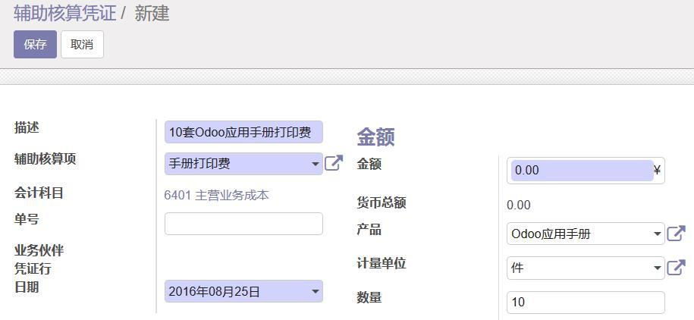

金额字段，把费用记为负数，收入记为正数。

辅助核算操作中的手工录入数据分录的用途之一是成本分摊。例如，一个已交付的项目的研发，可再次使用在另一个项目上，你可以分摊部分成本到这个项目上。

在这种情况下，在第一个项目上做一个正数的分录，第二个项目的帐户上做一个相同数额的负数分录。

辅助核算项与其它 Odoo 模块完全集成，所以你不必重新输入记录。他们会自动生成以下操作：

☆ 确认销售或采购发票生成辅助核算凭证并关联到科目并显示在发票行

☆ 关于服务的分录，为特定项目的服务成本生成辅助核算凭证，，

☆ 制造产品时生成一个关于该产品的每一项操作的制造成本凭证。

其它文件关联到这三个操作中的一个产生间接的辅助核算凭证。例如，当你进入客户的销售订单，你可以把它链接到客户的辅助核算项。当你管理案例或项目时，把项目合同订单做上标记。这个订单将生成客户发票。这将关联到辅助核算项。当发票得到确认时，它会自动为相应的项目创建辅助核算凭证。

来自雇员的费用收据可以关联到辅助核算项报销。当收据得到公司批准时，采购发票将会被创建。这发票作为员工福利登记在公司的借方。每一行采购发票自动链接到一个辅助核算项。

要看到总账的各种操作，你可以通过使用以下菜单之一来实现：

1） 查看所有凭证，使用菜单“会计→顾问→辅助核算凭证”

2） 查看辅助核算项的当前状态，你可以使用菜单“会计→顾问→辅助核算项”。

### 16.4 公司财务分析—预算管理

Odoo 包含了公司财务状况的分析工具，特别是预算管理。

Odoo 管理预算同时使用总账和分类账。你将看到如何在总账和分类账中进行分录分析。做这些工作前首先要安装“account_budget”模块。

要管理预算，首先使用菜单“会计→设置→管理→预算项”来设立预算项。

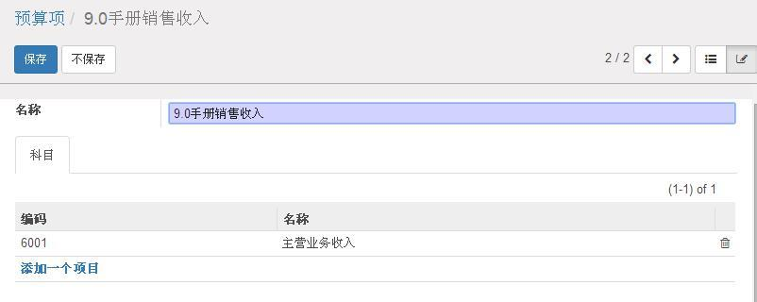

你需要输入预算项的名称和和预算项关联的会计科目。

然后，使用菜单“会计→顾问→预算” 通过“新建”按钮来定义一个新的预算。

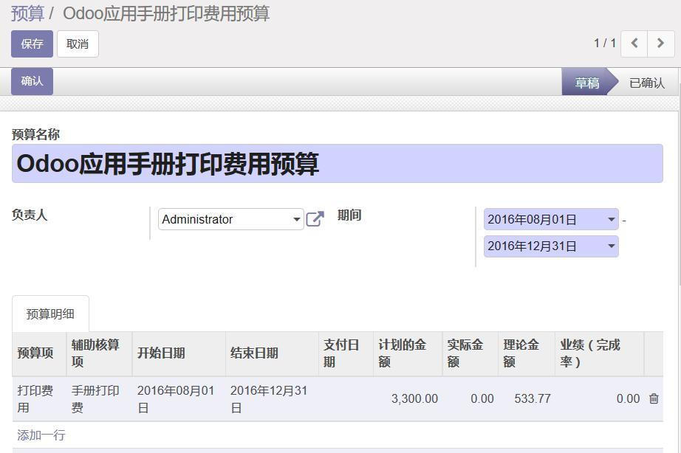

你需要输入预算名称，在预算明细中，你需要选择个预算项及其相关的辅助核算项、起始日期和计划的金额等项。

一旦完成录入，你可以点击“保存”按钮保存你自己的预算。此时预算仍处于草稿状态，你可以点击“确认”按钮来确认此预算。

点击“批准”按钮可使此预算转到“已批准”状态，

最后点击“完成”按钮可使此预算转到“完成”状态。

你也可以使用菜单“报表→管理→预算”来产生对每个预算的报告。

*注：预算修正*

*虽然你能够在任何时候对某个预算版本进行修改，但是你最好不要这么做。*

*相比修改一个已存在的预算资料，创建一个新版本更安全，这样你能够与原始预算数据进行比较，从而对公司的每个预算版本进行全面的纵向分析。*

## 第17章 领导和激励你的员工

一个公司的工作效率取决于每个员工。 Odoo 的人力资源模块，能够管理影响员工工作效率的重点方面，如他们的技能、合同、工作时间等。

为完整学习本章，你需要创建一个全新的数据库，并安装“hr”、“hr_contract”、“hr_timesheet”、“hr_timesheet_sheet”、 “hr_expense”、 “ hr_attendance ” 、 “hr_recruitment”、 “hr_holidays”、“MRP”模块。

### 17.1 员工管理

对于 Odoo，“员工”指所有与公司签署了劳动合同的自然人。劳动合同包括长期与临时合同、全职与兼职合同等各种类型。

你要区分员工和用户。“用户”是指获得公司 ERP 系统帐号的人。大多数员工是用户，一些外部联系人也可以访问系统的部分模块，他们也是用户。

下列功能依赖于员工信息的准确程度

>> 服务成本，这取决于员工的劳务合同，

>> 项目规划，这取决于项目贡献者的工作模式，

>> 客户端计费率，这可能取决于员工的工作职能，

>> 权力和责任，这取决于公司的组织结构

#### 17.1.1 新建部门

首先，通过菜单“员工→部门”，你可以管理部门名称、部门经理和上级部门。

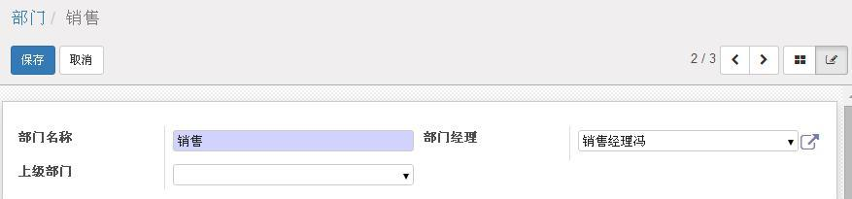

注意：这里的“部门经理”，实质是本部门成员默认的直接上级，就是对审批本部门其他成员的计工单、请假单等的那个员工。

创建部门后，保存后在看板视图中显示如下：

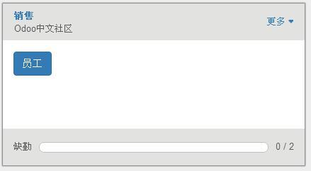

你可以从此部门的更多菜单中选择“设置”来编辑上述设置。

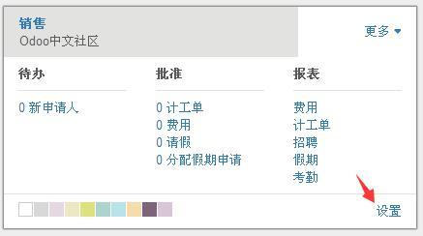

或者点击“员工”按钮来为此部门新建或编辑员工。

#### 17.1.2 新建员工

要定义一个新员工，使用菜单“员工→员工”，你至少要录入员工的姓名。

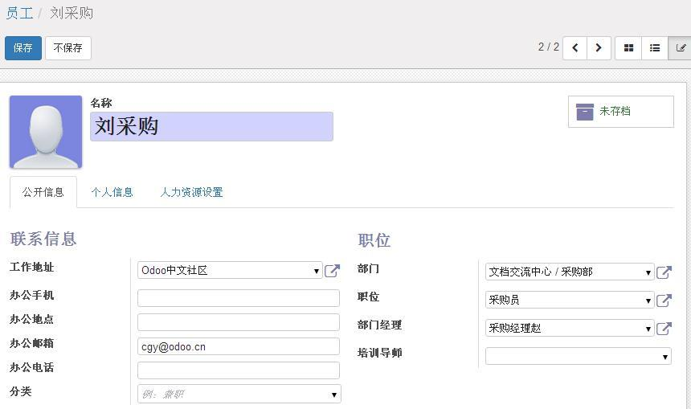

这里的“部门经理”，实质是本部门成员默认的直接上级，就是对审批本部门其他成员的计工单、请假单等的那个员工。所以，对于部门经理本人，其部门经理可以为其他员工，或者留空；注意不能为其本人，否则会提示错误，因为自身不能为自身的上级。

如果此员工同时也是此系统的用户，你应该在“人力资源设置”选项卡的“关联用户”字段选择与此员工相关的系统用户，或创建一个 Odoo 系统用户然后选择他。创建这个关联后，相关联的员工字段可以自动完成，如服务和费用记录。即使员工不是系统用户，你最好为你的员工创建一个系统帐号，然后进行关联，这样你就可以从一开始就控制他们的权限。

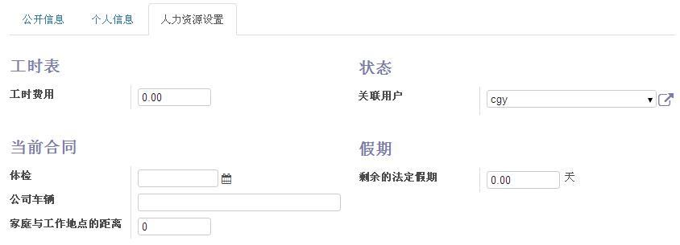

员工窗体与联系人联系人窗体非常近似，这是由于员工也是你公司的联系人。从逻辑上，他们更像其他的业务伙伴个体。 你如果在业务伙伴联系人窗体里输入员工的相关信息， 那么， 所有的员工也可以作为联系人来管理，这尤其有利于借贷账目的跟踪，如，你可以跟踪员工薪水支付情况。

#### 17.1.3 员工的劳动合同管理

要使用此功能，你首先要安装劳动合同管理模块（“hr_contract”）。

安装后，使用菜单“员工→合同”，你可以新建或编辑一个员工的劳动合同。

图：新建或编辑员工的劳动合同窗体

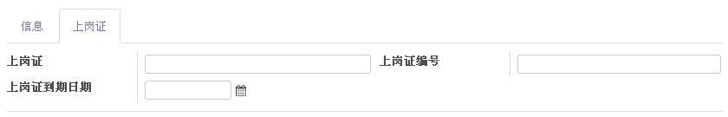

图：劳动合同窗体的“上岗证”选项卡

在合同窗体中，你可以为员工输入有关劳动合同的信息，如：

>> 合同类型

>> 岗位名称

>> 合同有效期的开始日期

>> 合同有效期的结束日期

>> 工资

>> 工作期间

>> 员工上岗证相关信息

#### 17.1.4 合同类型

通过菜单“员工→设置→合同类型”，可以新建或编辑合同类型。

#### 17.1.5 工作时间的定义

通过菜单“生产→配置→资源→工作时间”来定义工作时间。

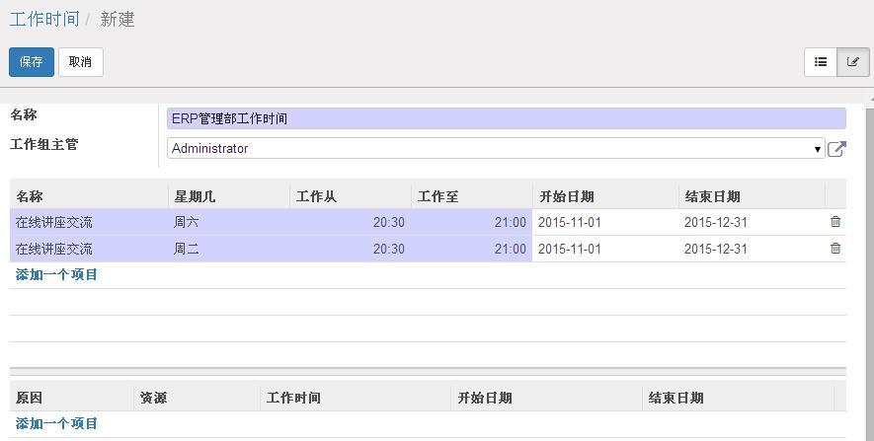

#### 17.1.6 签入和签出

在一些企业中，工作人员要在上班时签入，在下班时签出。

为使签入和签出功能生效，你需要安装“ hr_attendance ”模块。

如果员工已关联到一个系统用户，那么他们可以在登录后点击“考勤”主菜单，然后点击

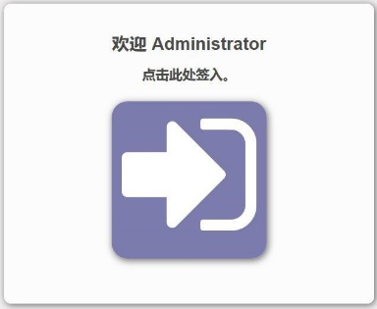

进行签入，签入后，点击

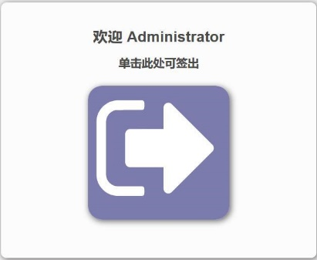

进行签出。

你可以使用菜单“考勤→考勤管理→考勤”来查看或新建“签入”或“签出”。

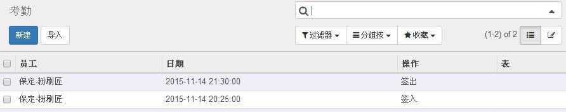

如果员工忘记签出就离开了，当他们在第二天再次签入时，系统会建议他们对忘记的签出进行手动签出，这样可以简单的管理忘记签出的情况。

通过菜单“考勤→考勤管理→员工列表”，在列表视图中选择员工后，通过“打印”下拉菜单，你可以打印：

>> 请假统计

>> 出入证

### 17.2 计工单

要使你的系统拥有计工单的所有功能，你首先需要安装计工单这个模块“hr_timesheet_sheet”。

在一个公司的管理系统中，计工单有多种用途，常用的有：

>> 通过记录每个项目上所用的时间从而得到一个项目的真实成本，

>> 跟踪不同员工提供的服务，

>> 项目真实的时间开销与预期评估的时间作比较，

>> 自动按小时为服务开具发票，

>> 为特定客户按小时列出服务清单，

>> 了解公司运行所需的费用，如营销成本、新员工的培训费用、客户的开票额度等。

计工单使服务型的管理活动发生了彻底改变。计工单是员工在进行的不同案例或项目过程中产生的，它们都会在辅助核算分录中体现出来。当员工一天结束时，他必须记录用于每个项目或案例的所有时间，以形成完整、连续的工作时间记录。如果没有对应的项目，剩下的时间会作为“未指定”时间被记录下来。

如果你决定要使用计工单系统，重要的一点是不要混淆计工单和考勤。你要对你的员工做解释与澄清，计工单不是惹人厌烦的考勤表。在这里没有服务时间的控制，如果他们想要，员工可以每天去自由管理 8-9 小时或提供更多的服务。员工自主决定录入到计工单中的内容，它的目标不是控制员工的工作时间，而是为了跟踪当前运行的任务和各任务之间的成本分摊。

计工单与辅助核算项关系紧密。计工单记录的项目与辅助核算项相关联，计工单条目本身就是辅助核算凭证行，这些凭证行包含很多与总账科目无关联的成本操作。在 Odoo 中使用继承的方式来实现计工单与辅助核算凭证行的对应：计工单对象继承了辅助核算凭证行对象。也就是说，所有修改或创建计工单行的操作都会影响对应的辅助核算凭证行，反之亦然。

它们被存储在两个不同的表里，因为计工单一定是个辅助核算凭证行，但辅助核算凭证行不一定是计工单。这样相同的信息只需要输入一次，避免了不一致的错误。

这不是个传统的实现方式，但符合逻辑且实用。员工的计工单是一个服务型企业在成本会计管理过程中分析服务成本在各个项目中的分布的重要指标。辅助核算项应该在会计科目上反映，但辅助核算项与会计科目并非一一对应。取而代之的是，如果员工每小时成本有了很好的预算，全月的计工单条目余额应与月底支付给员工的工资加提成相匹配。

尽管如此，要精确计算出一个员工每小时的平均成本是很难的，因为它依赖于：

>> 额外的工作时间

>> 假期或病休

>> 工资变量及其它相关成本，如社保基数

使总账和和辅助核算项发生关联的报表，对于改进员工工时成本的评估是很有价值的。在辅助核算项上的产品余额与总账上的产品余额的差异可以计入产品的成本。 有些公司在月底用一个特殊的会计科目进行辅助核算操作来处理这些差异。这个辅助核算项的余额应该趋向于零。

有了一个集成的计工单系统，你就可以：

>> 在辅助核算项上追踪项目的盈利能力

>> 按项目或按员工查找计工单的历史记录

>> 定期按照与实际成本的比较来调整每小时成本

*注：项目成本控制*

*严格的控制项目成本和利润非常重要。它有利于很好地估计或跟踪不同服务或项目的预算，如销售、研发。*

*如果在项目后期需要与客户讨论修正合同的时候，你就能通过清晰的数据而不是猜测来增强你的说服力。*

在辅助核算分录中提供按项目或员工对盈利能力进行分析的功能， 分析的依据是所有发票和在每个项目上花费的时间。

#### 17.2.1 计工单活动

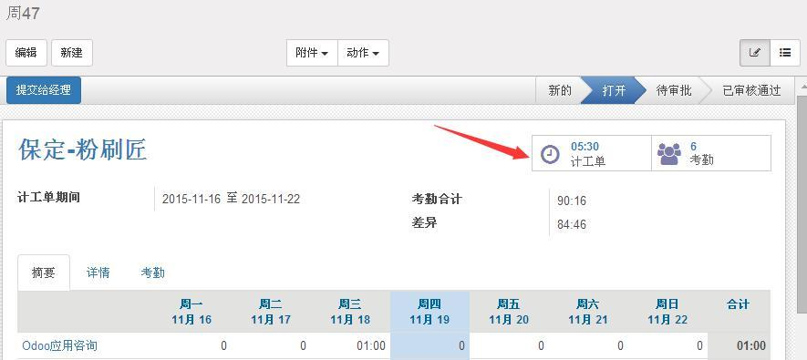

在计工单窗体中点击上部的“计工单”快捷方式，可进入计工单活动的新建或编辑窗体。

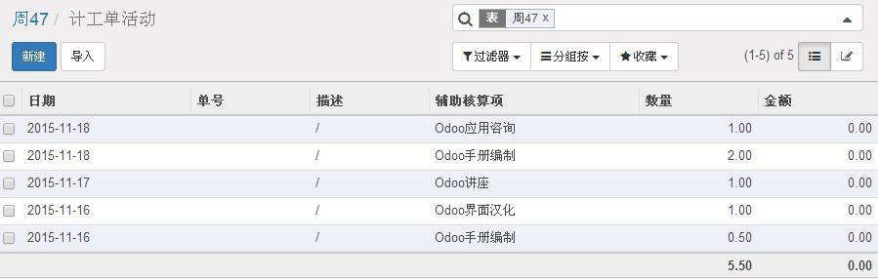

对于其中的每个条目，你可以修改此活动的描述、辅助核算项/项目、相关的联系人、日期、相关的产品和数量等。

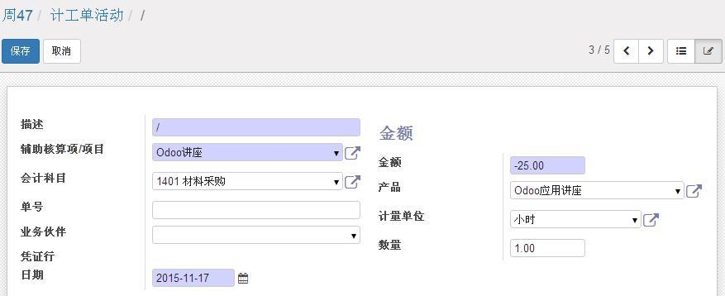

所有关于服务时间的成本都会记录在这个辅助核算项上。这样你可与把服务的成本与公司的其它成本分开。如果给每个员工指定不同的辅助核算分录，就可以把成本按部门按职能分开。

员工的服务被指定为仓库中存在的“产品”，这样服务就可以被“购买”或“开票”。你必须使用菜单“销

售→销售→产品”为公司的每个岗位或工种创建一个产品。

“产品”窗体中的以下信息至关重要：

>> 名称：秘书、销售员或者项目经理等

>> 产品类型：服务

>> 计量单位和采购计量单位：小时、天， “计量单位”在“信息”选项卡中设置， “采购计量”单位在“补货”选项卡中设置。

用户的产品产品窗体中要显示计量单位和采购计量单位的设置，管理员需通过菜单“设置→设置→用户”，在此用户的窗体中选中“技术设置”一节中的“管理多个计量单位”。

>> 成本价，在“补货”选项卡中设置。

默认的工时价格来自于这个成本价，如果你安装了“hr_contract”模块，你可以按员工合同来管理每工时价格。当员工输入计工单时，他们的工时成本将按该员工的合同自动计算出来。

总结一下，每个公司员工一般属于以下三个系统对象，联系人、员工和用户，并且公司的每个岗位对应于一个产品。

#### 17.2.2 计工单管理

计工单，是一个很好的项目控制工具，它还能提供成本和时间的提醒。

计工单构建了计划控制、财务管理和项目结算的基础，所有员工都要正确地输入。

在《第 18 章 合同管理及相关服务》中你会看到，月底可以自动按计工单开发票。同时，有些合同按预付款的工时数签约。这些工时数以及扣减都是以计工单为准。这种情况下，没填计工单意味着公司损失金钱，所以要建立高效的计工单输入跟踪机制。

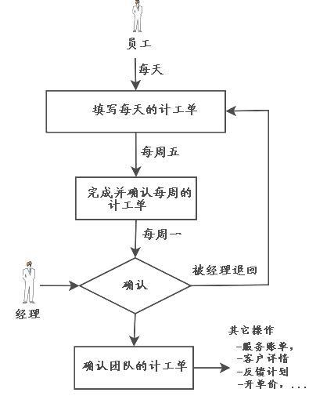

计工单审批流程

Odoo 可以按固定周期管理计工单。计工单是由员工每天输入的。周末，员工确认他们本周的计工单并发送各部门经理，部门经理审批部门内的计工单条目。送交期间在公司的基本信息中定义，可以按月，也可以按周。

##### 17.2.2.1 计工单的录入和提交

系统用户使用菜单“计工单→考勤跟踪→每周”来输入本周花在每个辅助核算项上的时间。 最好为每个需要输入计工单的员工设置快捷方式，因为他们每天都要多次进入这个菜单。

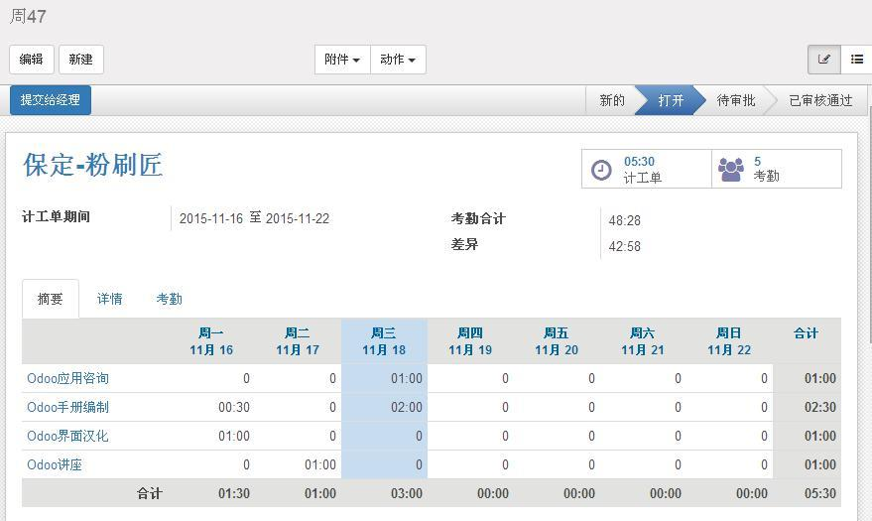

在计工单窗体中，包含下列字段：

>> 员工：默认为当前用户，但可以修改，也就是说你可以帮助其他同事录入计工单。

>> 日期：默认为当前日期，但可以修改，也就是说你可以输入之前的计工单。

在“详情”选项卡中：

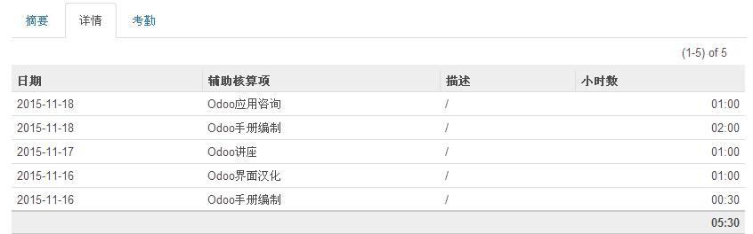

>> 辅助核算项：预先定义的项目或辅助核算项。你可以通过菜单“计工单→设置”来新建或编辑和计工单相关的“辅助核算项（计工单科目）”。

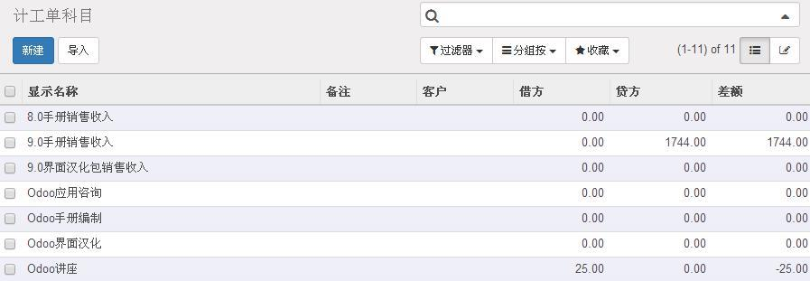

>> 描述：在这段时间内完成的工作说明。

>> 小时数：使用的时间。

在考勤选项卡中，显示了每天的计工单小时数和考勤的小时数，以及二者之间的差异。

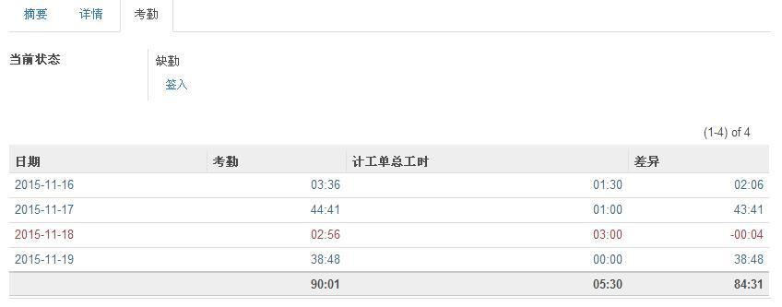

每天，员工要把当天的工作通过“详情”选项卡的“添加一个项目”输入到系统里。

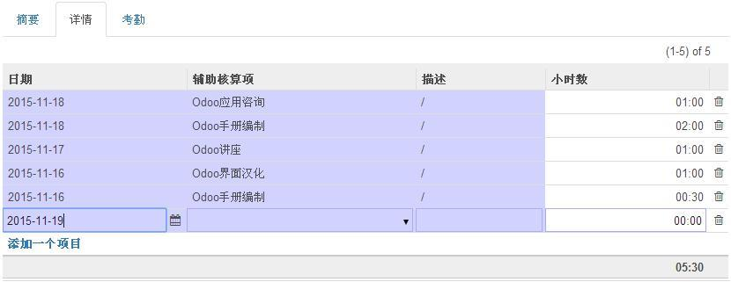

然后通过“考勤”选项卡将计工单工时可以与考勤工时作比对。这为检验考勤记录和计工单记录是否准确提供了简单的验证。

员工的计工单显示了他花在所有项目上的工作时间。员工在每周或每月结束时，确认他的计工单正确后，点击计工单窗体左上角的“提交给经理”。经理可以批准这张计工单或退回员工进行修正。

##### 17.2.2.2 计工单的审批

部门经理通过菜单“计工单→考勤跟踪→待审批的计工单”，他能看到本部门待审批的计工单，他可以“批准”也可以“退回”这些计工单。

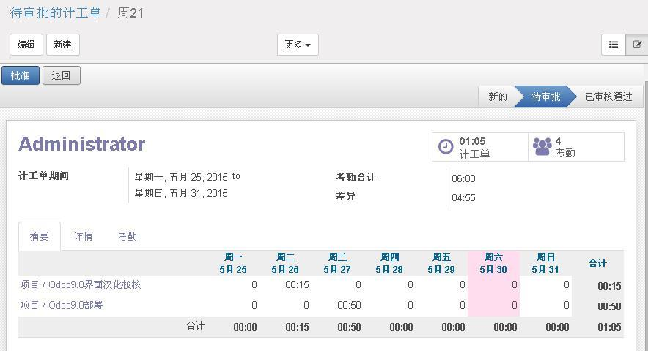

由部门经理来批准计工单实际上给经理提供了员工每周工作概要，至少让经理知道每个员工每周的工作成果，还可知道在每个项目上总共投入了多少时间。因此，其中包含了不同的项目上工作的小时数。

已批准的计工单可以用来进行成本控制或按实际工时开发票给客户。

##### 17.2.3 计工单数据分析

使用菜单“计工单→报表→计工单”，可按不同的维度对计工单进行分析。

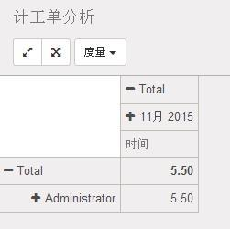

可用于计工单分析的维度：

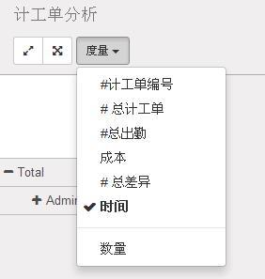

### 17.3 费用管理

部分费用是员工替公司垫付的，公司应该为员工报销这些费用。一般包括的费用有：

>> 自驾，按里程报销

>> 食宿，按发票报销

>> 其它零星采购，如词典或书籍，公司购买但需要员工采购并垫付费用。

管理员工报销，需要安装 “hr_expense”模块用。

#### 17.3.1 报销流程

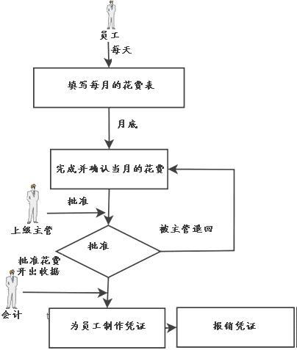

员工报销的流程

员工按周或按月报销。 每个周期结束后， 员工确认所有报销单， 将报销单及汇总表交给其所在部门经理审批。报销单要有员工签名，并附上发票。被批准的报销单转入财务部门，会计填写凭证，随后对这张凭证付款。有些凭证和项目有关，所以还需要指定辅助核算项。当凭证发票被批准后，作为成本会记录到相应的辅助核算项上。

采用 Odoo 来集中管理这些报销，可减少报销步骤，尤其是对于有很多东西要报销的员工，其方便性将大大提高。 如果你的系统对费用处理得好， 根据设置的销售条件方式， 还能有效避免损失。 尤其在固定额度的合同中，费用一般是实报实销的。你的切身利益促成它系统地处理、自动的执行。

#### 17.3.2 员工费用的报销

##### 17.3.2.0 员工费用报销的前期设置

1）员工的设置

通过员工窗体的“人力资源”选项卡，设置员工的关联用户。

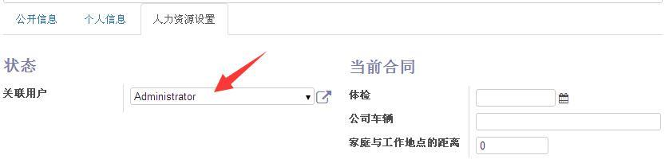

通过菜单“员工→员工”，在员工窗体的“个人信息”选项卡，设置员工的个人收款账户,建议设置为与上

面设置的“关联用户”一致。

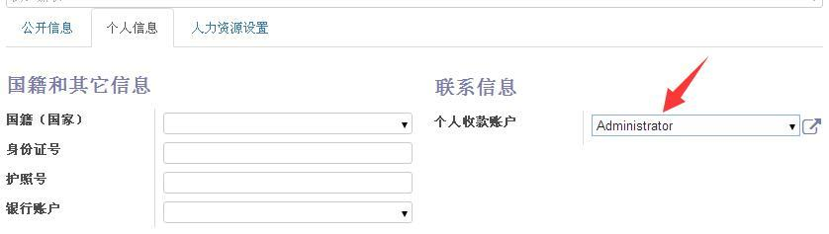

2）员工关联用户的设置

通过主菜单“联系人”，在员工关联用户窗体的“销售与采购”选项卡，勾选“是供应商”，

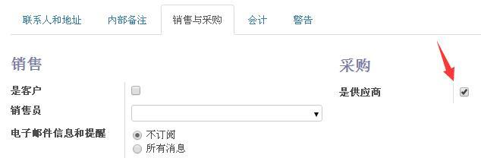

点击下面的付款一节的“银行账户”和“信用卡”链接，

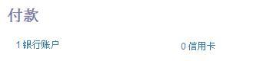

添加银行账户或信用卡。

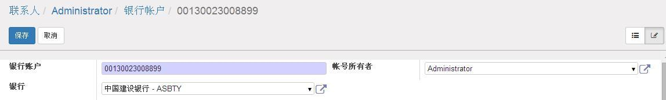

##### 17.3.2.1 创建或编辑可报销产品

使用 Odoo 的产品窗体可创建公司报销的费用项。例如，你可以使用菜单“仓库→库存管理→产品”按以下参数创建一个产品，用于每公里自驾报销 0.25 元。

>> 产品：自驾

>> 可报销，勾选（重要项）

>> 产品类型：服务（或消耗品）

>> 单位：公里

>> 成本价：0.25

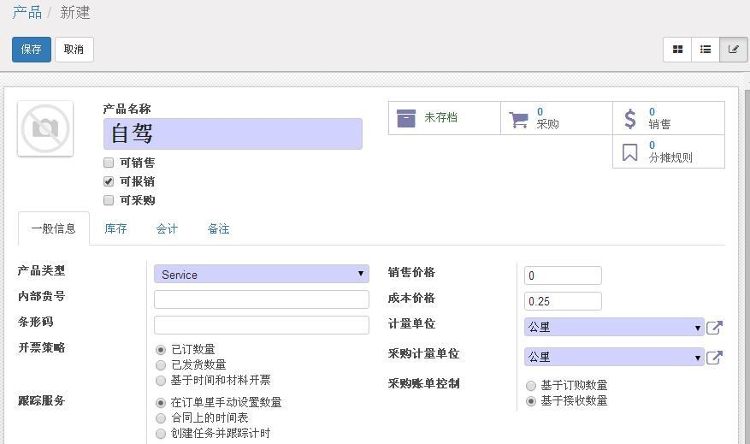

##### 17.3.2.2 费用的录入和批准

员工可以用菜单 “费用→我的费用”，输入并查看自己的费用。

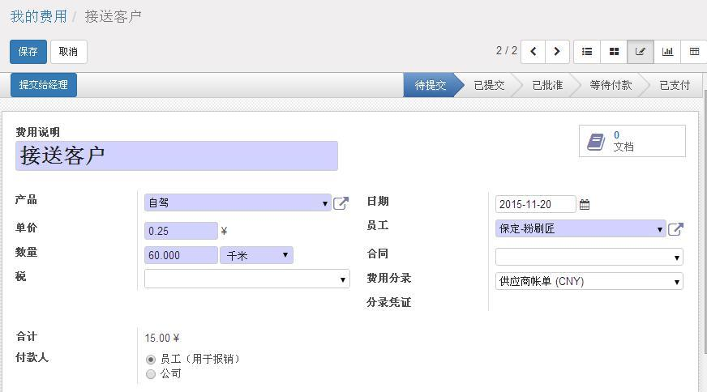

员工输入的报销单为“新建”状态，输入完成并保存后，最后点击 “提交给经理”按钮，这时报销单进入“待批准”状态。

月底， 部门经理通过菜单“费用→待审批”， 会看到待审批的费用列表。 打开后， 可以 “批准”或“拒绝”。

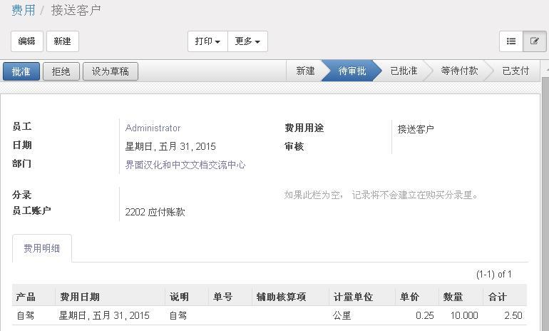

拒绝时需要输入拒绝原因，

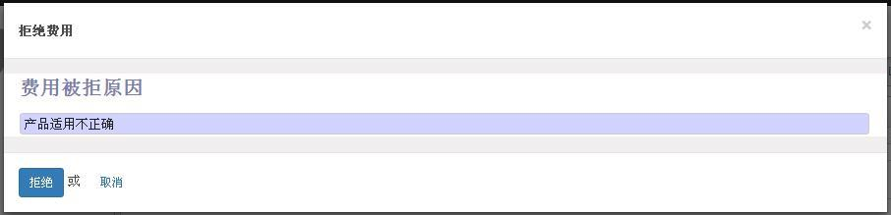

对于被拒绝的费用，员工可以点击“设为草稿”按钮，编辑后重新提交。

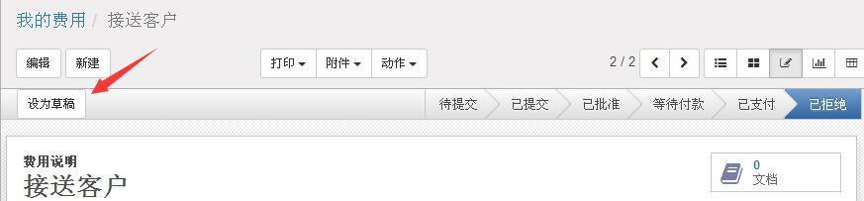

##### 17.3.2.2 费用的记账、付款和分析

部门经理批准这个报销单后，通过菜单“会计→采购→员工费用”，找到此费用，在费用窗体中点击“分录

凭证记账”按钮。

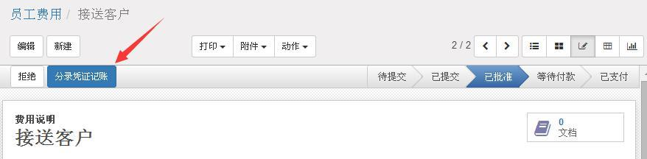

会计通过菜单“会计→采购→付款”，新建一个对报销员工的付款。注意选择“供应商”和员工关联用户，如下图：

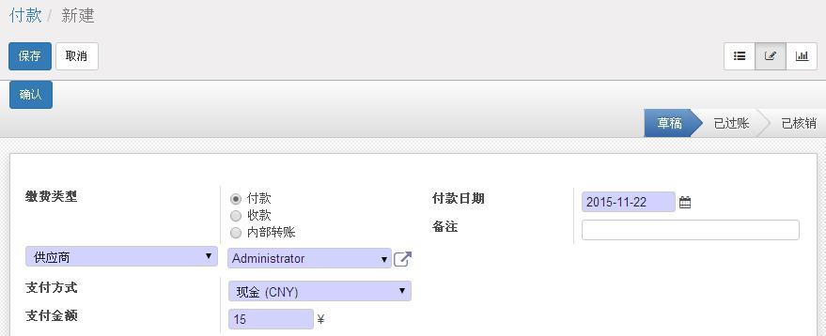

点击“确认”按钮。对员工报销的付款就已完成。

通过菜单“会计→顾问→会计凭证明细”，勾选和员工报销相关的凭证，

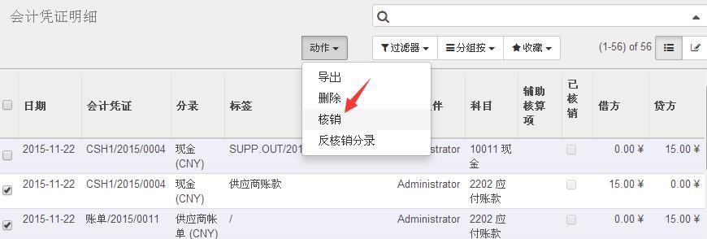

从“动作”菜单中选择“核销”，在确认窗体中再次点击“核销”按钮，员工费用付款就完成了。

你可以用菜单“费用→报销汇总表”来查看费用的统计分析。

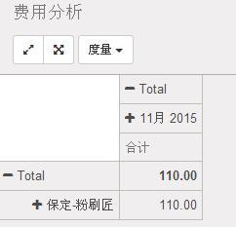

### 17.4 招聘新员工

用 Odoo 可以高效管理员工招聘流程，你需要安装“hr_recruitment”、“website _hr_recruitment”、“hr_recruitment_survey”模块。

#### 17.4.1 设计应聘人员面试调查表

你首先要安装“ hr_recruitment_survey ”模块，然后使用菜单“调查→调查”，你可以来新建或编辑各种岗位的调查表。

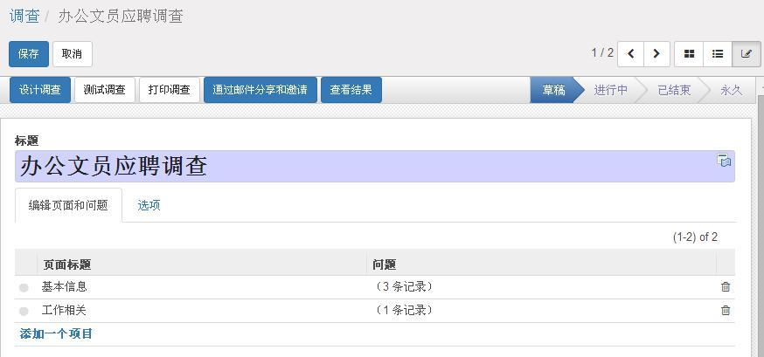

你可以设计几个方面（页面），并对每个方面设计几个问题。

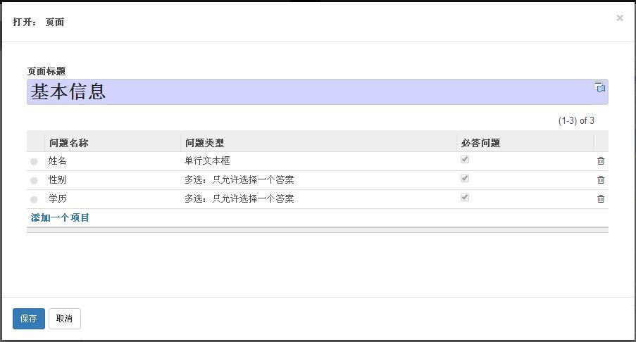

对于每个问题，你都可以指定回答的类型。

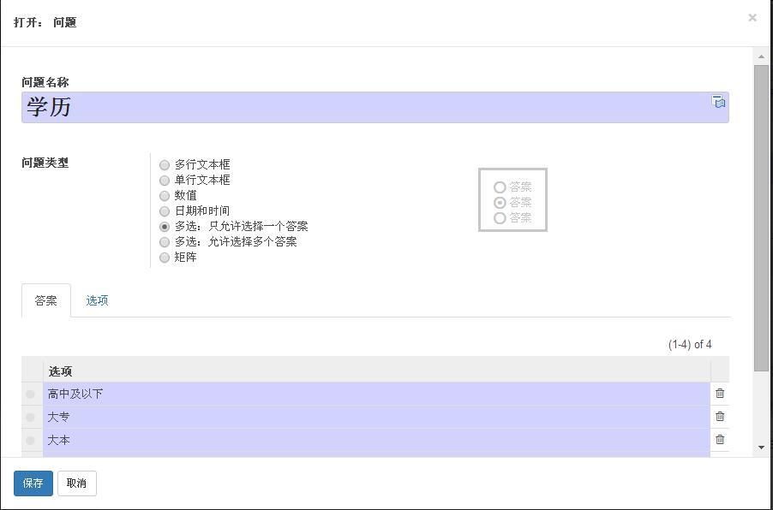

在“答案”选项卡中，你需要指定“问题类型”，如果是选择题，则需要输入供选择的答案。

在“选项”选项卡中，你可以指定此问题是否为“必答问题”，对于“数值”型的问题类型，你可以指定是否为“验证文本”。

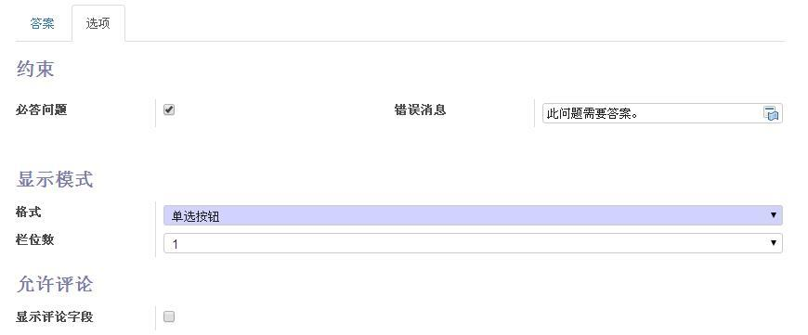

在调查表的“选项”选项卡中，你有如下选项：

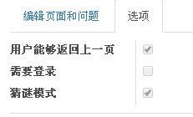

#### 17.4.2 确定招聘岗位

使用菜单“招聘→工作岗位”来新建、编辑岗位或对已有岗位开始招聘。

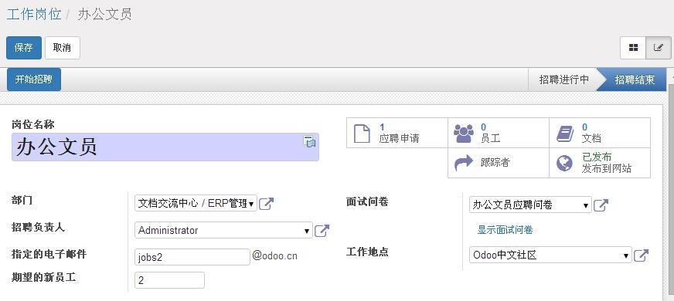

在“面试问卷”字段，你可以选择你在 17.4.1 中新建或编辑的调查表。

点击“开始招聘”按钮来开始招聘。

#### 17.4.3 招聘

使用菜单“招聘→应聘申请”来访问应聘申请窗体。

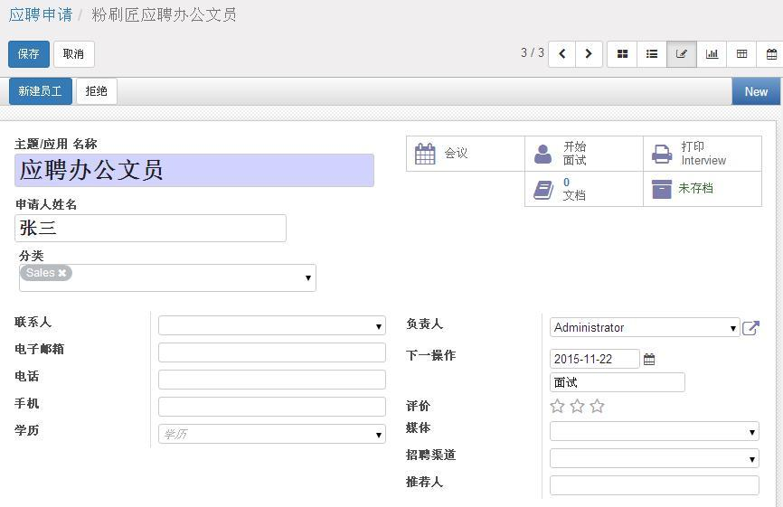

点击”新建”按钮来新建一个申请人，需要输入以下信息：

>> 申请人姓名

>> 申请的岗位：岗位的信息通过菜单“招聘→工作岗位”新建或编辑。

>> 部门

>> 评价：对应聘者的初步评价

>> 负责人：进行面试的系统用户

>> 联系方式

>> 期望的薪酬、提议薪酬

>> 下一操作的时间和内容

应聘申请保存后，会显示在“未定义”一栏中。

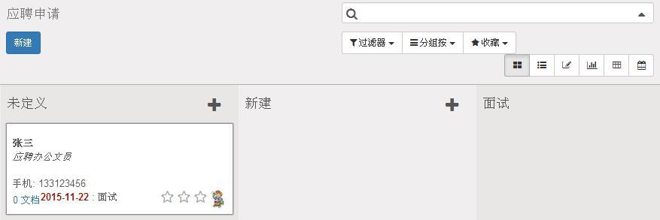

你可以根据双方洽谈的结果改变其状态，如需进一步确认，你可以在应聘申请窗体中录入下一操作时间和内

容，如果洽谈不成功，你可以点击“拒绝”按钮。

*注：*

*对于从“jobs@域别名”邮箱中收到的邮件，系统会在“未定义”阶段自动创建一个应聘申请。*

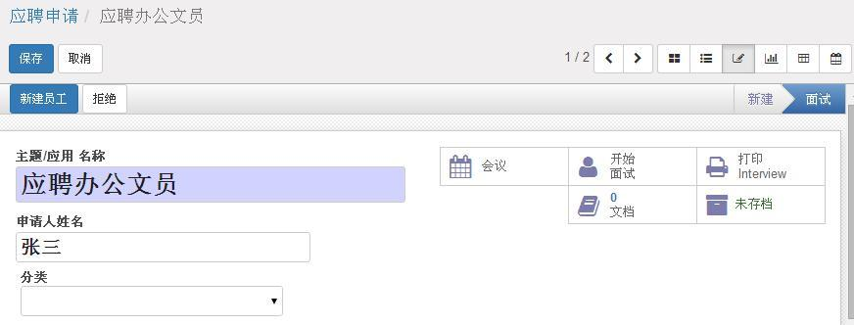

点击应聘申请上部的“开始面试”快捷方式，

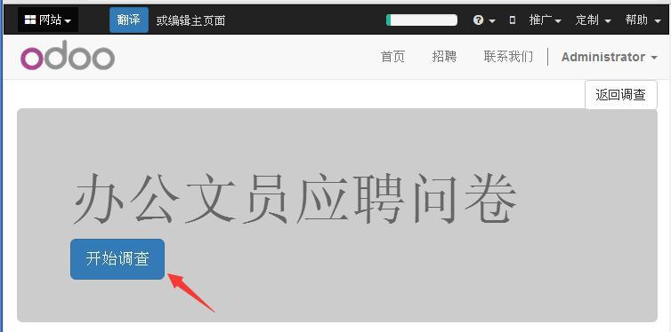

只要点击“开始面试”，就会打开相关岗位的面试问卷，供你在面试时使用和填写。

如果安装了“website _hr_recruitment”模块，应聘者可以访问 Odoo 网站，

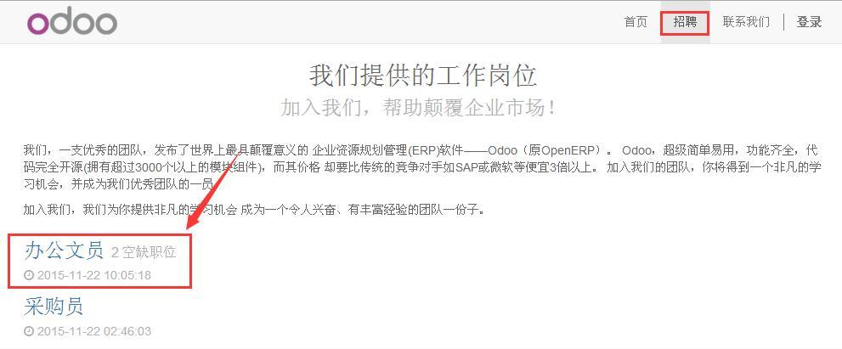

在招聘页面，点击要应聘的岗位，

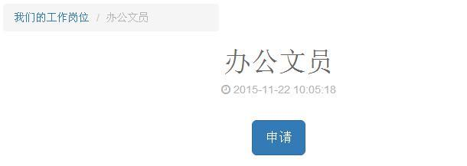

再点击“申请”按钮，

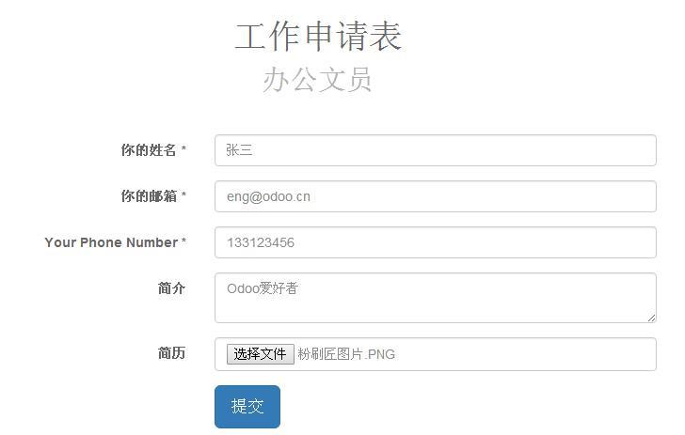

填写工作申请表，最后点击“提交”按钮。这样也会在“招聘→应聘申请”里创建一条记录。

#### 17.4.5 招聘数据分析

通过菜单“招聘→报表”可以对招聘过程进行数据分析。

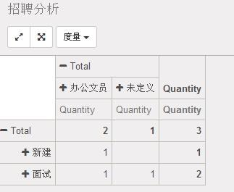

17.5 假期管理 假期管理

你可以用 “hr_holidays”模块来管理员工休假。

1）请假类型

通过菜单“假期→配置”，可以新建或编辑请假类型。

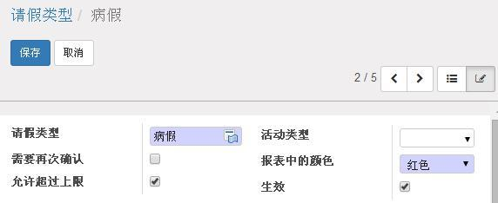

1. 通过主菜单“假期”，点击请假的开始日期，随后会出现请假窗体。

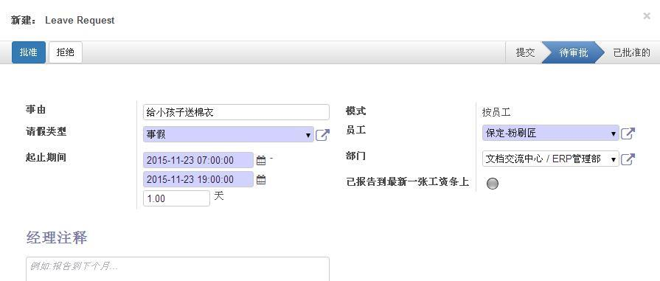

填写完成并保存后，部门经理通过菜单“人力资源→假期→待审批的请假单””可以看到这个请假单，并进

行“批准”或“拒绝”。

休假请求被批准后，可以通过“假期→报表”中的：

“请假详情”：显示请假详情。

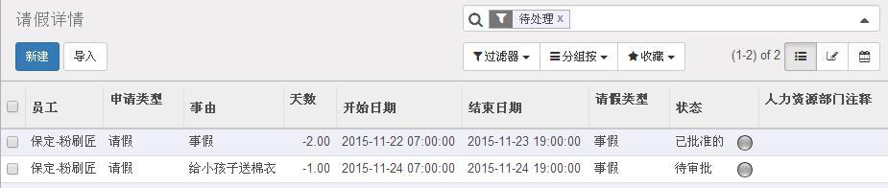

假期：显示请假分析

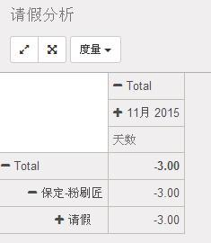

部门请假：按部门打印已批准的请假。

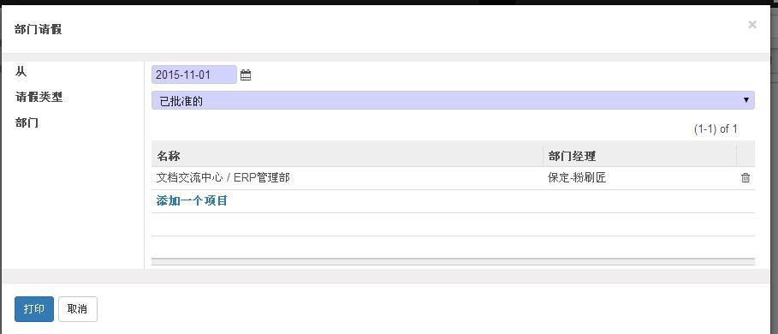

如果请假类型中没有勾选“允许超过限制”，而员工是这种请假类型并且需要时，可通过菜单“假期→我的

请假→分配假期申请”来申请更多的假期。

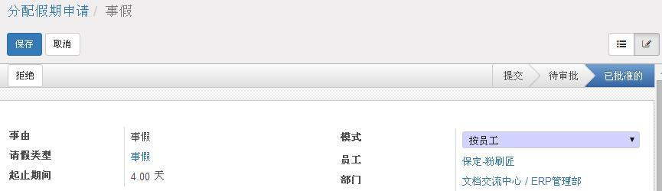

### 17.6 工资管理

要练习本节，你需要安装“hr_payroll”模块，然后通过菜单“工资表→配置→设置”，然后勾选“工资条

与会计系统整合”，

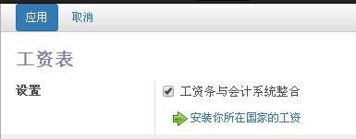

并通过“安装你所在国家的工资”这个链接来安装你所在国家的工资表。

“hr_payroll”模块是一个工资引擎，它能够处理人力资源管理过程中的工资、税费等。你可以使用这个模

块来管理公司的工资发放。

为了有效的管理工资发放流程，Odoo 提供了以下功能：

>> 工资规则： 被用来定义如何计算数据，例如津贴、扣款、实发、税费、捐款登记等。你能够通过 Python表达式来定义工资规则。

>> 工资结构： 为属于同一个分类的员工指定工资规则。在考虑完所有的津贴、扣款和奖金等项目后计算出工资，

>> 捐款登记： 包含公司或员工捐款登记。

>> 员工和合同： 它包含计算员工工资所需的资料和文档。

>> 处理休假或工作天数。

>> 生成报表

>> 集成的合同和休假管理

#### 17.6.1 工资规则分类

用来对你的工资规则进行分类，包括基本、津贴、扣除、应发、实发、公司承担等。定义或编辑工资规则可

以通过菜单“工资表→设置→工资规则分类” 。

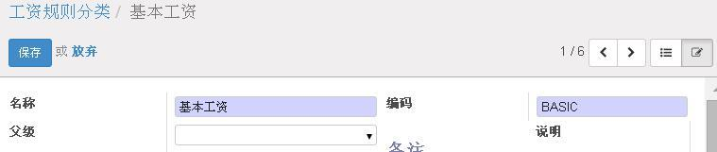

你能够设置下列信息：

>> 名称 ： 工资规则分类的名称。

>> 编码 ： 工资规则分类的编码。必须唯一。

>> 父级 ： 它被用来建立用于报表的继承。

#### 17.6.2 工资规则

工资规则是指不同类型的津贴、扣除等。定义工资规则能够通过菜单“人力资源→设置→工资表→工资规则 ”并点击 “新建”按钮。

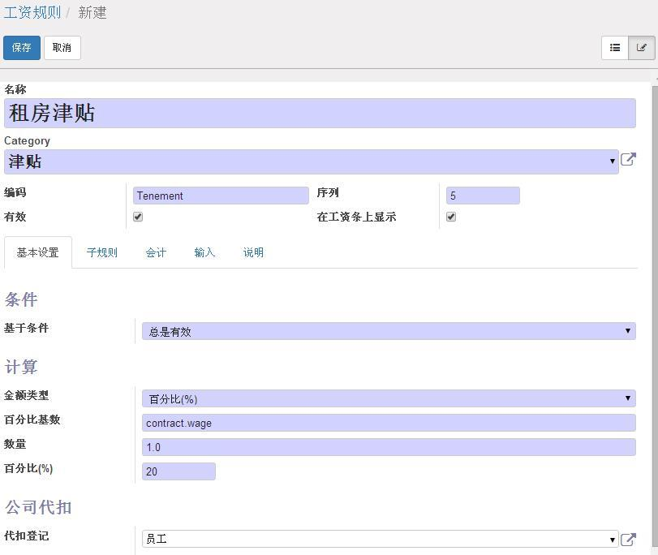

你能够配置下列信息：

>> 名称 ： 工资规则的名称。

>> 分类 ： 为规则选择一个分类。

>> 编码 ： 工资规则的代码。必须唯一。

>> 序列 ： 提供序号（整数）。序列在工资条的条目计算和显示方面扮演一个重要的角色。举个例子，计算工资总额的规则中定义的序列应该总是要大于其它工资规则，如计算津贴中的序列， 否则小于工资总额规则序列的工资规则将不会被计算到总额中。

>> 有效： 如果 不勾选, 将在不用删除它的情况下不使用这个这个工资规则。

>> 在工资条上显示 ： 如果不勾选, 它将不会显示到工资条中，但是会被计算。

##### 17.6.2.1 可用于工资规则的Python变量和表达式

在工资规则中有一些可用的变量用于特殊字段的值（作为 python 代码）。

>> payslip： 包含 payslips 的对象。

>> employee： hr.employee 对象.

>> contract： hr.contract 对象.

>> rules： 包含规则代码（先前计算的）的对象。

>> categories： 包括计算的工资规则分类（属于这一分类的所有规则的合计）的对象

>> worked_days： 包含计算过的工作天数的对象。

>> inputs： 包含计算过的输入的对象。

Python 表达式

如果你正在使用 python 代码，那么返回的值必须放到变量 result，如：

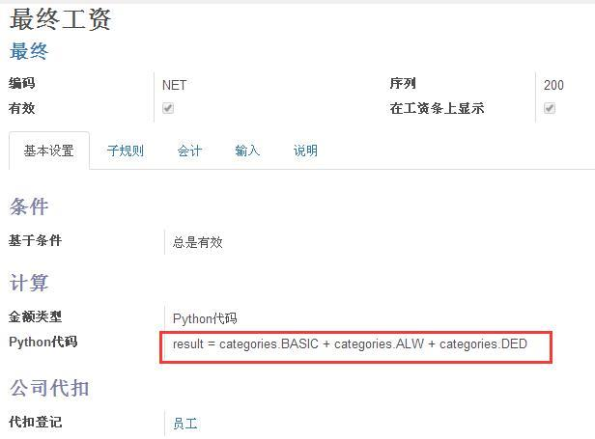

你也可以在你的表达式中使用方法，例 sum 方法用于三个对象/变量，例如 payslip, worked_days, inputs.它们是：

>> payslip.sum(code, from_date, to_date)

>> worked_days.sum(code, from_date, to_date)

>> inputs.sum(code, from_date, to_date)

##### 17.6.2.2 “ 基本设置 ” 选项卡

你能配置下列信息：

>> 基于条件 ： 在哪种条件下来应用这个规则。

>> 总是有效 ： 就像名称所说的那样这个条件永远为真，因此在工资条的计算中这个规则永远会被考虑。

>> 范围 ：当它处于一个特殊的范围之内，这条规则才会被考虑。

>> 范围依据 ：范围所依据的变量，例如：contract.wage，这将获取合同中的工资作为范围依据。

>> 范围的最小值 ： 用于这个范围的最小值。

>> 范围的最大值 ： 用于这个范围的最大值。

>> Python 表达式 ： 你能够通过 python 表达式来指定你的条件，这个表达式能够使用 Python 变量进行编写。例如：result = rules.NET > categories.NET * 0.10 .

>> 金额类型 ： 规则计算的金额类型。 系统中有三种类型：

>> 固定金额 ： 就像名称所表示的那样值是固定的。

>> 固定金额 ： 本条规则的值。

>> 数量 ： 举个例子，餐券的规则是有固定值的，每个工作日 20 元，那么我们可以用 Python

定义它的数量如：worked_days.WORK100.number_of_days， 然后就可以和值相乘了。

>> 百分比 ： 在这里你可以通过百分比来计算值。

>> 百分比基数：为百分比类型提供一个基数。例如，你想拿出工资的一定比例作为公积金，百分比基数就是“contract.wage”。

>> 百分比 ： 提供的百分比。

>> 数量 ： 举个例子，餐券的规则是有固定值的，每个工作日 20 元，那么我们可以用 Python

定义它的数量如：worked_days.WORK100.number_of_days， 然后就可以和值相乘了。

>> Python 代码 ： 你可以通过 python 表达式来指定条件。

>> Python 代码：例如，如果你想计算总额，可以定义这样的表达式“result = categories.BASIC + categories.ALW”，这里的 BASIC 和 ALW 是工资规则的分类代码。

>> 捐款登记 ：员工可以登记每月捐款，在报表中使用。

>> 子规则 ： 它被用来指定子规则。

*注意：*

*数值的符号*

*当你在定义津贴的的时候要确保数量、百分比或 Python 表达式的值是正值. 并且当定义扣除的时候是负值.*

##### 17.6.2.3 “ 子规则 ” 选项卡

##### 17.6.2.4 “ 输入 ” 选项卡

当你想提供一些输入的时候可以使用这个选项卡。

>> 说明 ： 为输入所作的描述。

>> 编码 ： 能够被用在工资规则中的输入代码，代码必须唯一。

##### 17.6.2.4 “ 说明 ” 选项卡

>> 说明 ： 为这个规则所做的说明。

#### 17.6.3 工资结构

通过菜单“工资表→配置→工资结构”，你能够定义工资结构。

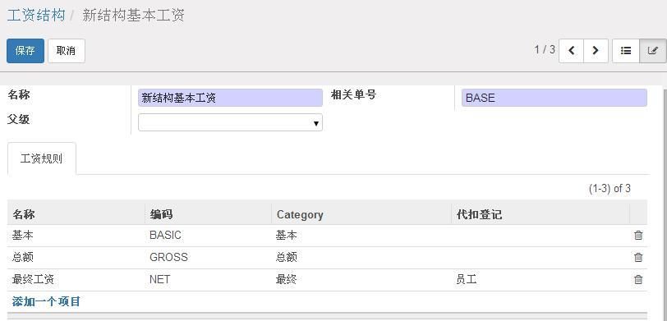

你能够设置下列信息：-

>> 名称 ： 工资结构的名称。

>> 相关单号： 工资结构的代码，必须唯一。

>> 父级 ：你想要继承的工资规则的名称。

>> 工资规则 ： 在这个工资结构下的工资规则。

#### 17.6.4 与工资管理相关的合同信息

安装 payroll 模块后，Odoo 会向员工合同中增加下列字段-

>> 工资结构 ： 为工资表所选的工资结构。

>> 工资支付周期 ： 薪水/工资计划发放的周期。例如，按月、按周、按季度等在输入合同信息之后点击保存按钮。

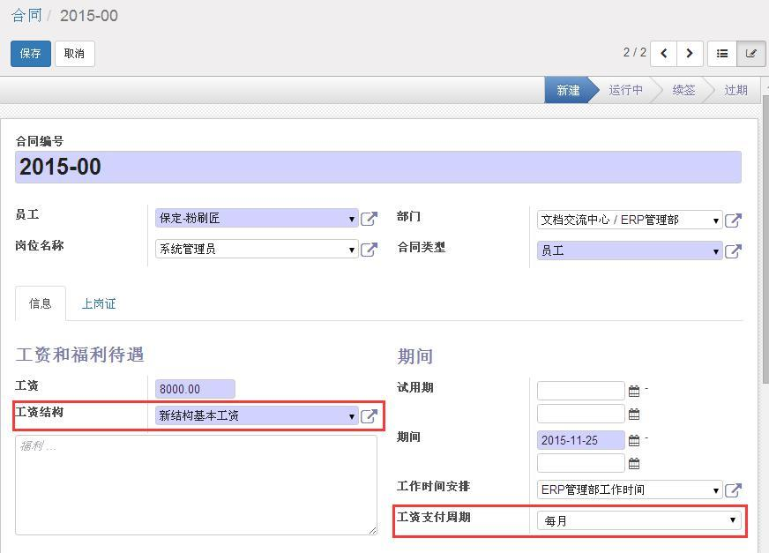

#### 17.6.5 员工工资条

通过菜单 “工资表→员工工资条 ”，你能够生成工资条。

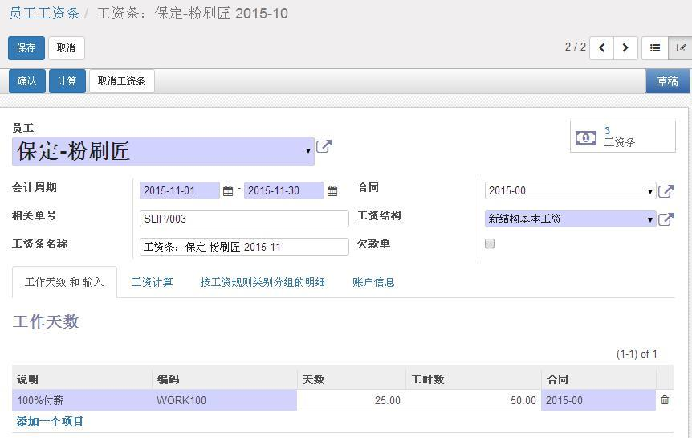

你能够设置下类列信息：

>> 员工 ： 选择一名员工。

>> 会计周期： 本工资条结算的工资的开始日期和结束日期

>> 合同 ： 为工资条选择一个要使用的合同。

>> 相关单号 ： 工资条号码。

>> 薪资结构 ： 用于选择生成工资条单项的工资规则结构。

>> 工资条名称

>> 欠款单 ： 如果被勾选, 表明本工资条有另外一个扣款单。

当我们选择一名员工的时候，相关单号、合同、薪资结构、工作天数和输入字段选项卡（如果你有一个带有输入数据的规则）字段将会被自动填充。

点击窗体上部的“计算” 按钮， 将会根据工资结构中的规则来计算工资条各个项目并进行填充。 (在 “工资计算”选项卡) 工资条项目将会显示并基于工资规则的序号进行计算。津贴或扣款将被表示为正值或负值。

##### 17.6.5.1 “工作天数”和“其它输入”选项卡

>> 工作天数 ： 一名员工工作的天数和小时数。它将在员工字段发生变化时计算。它将计算工作天数和基于合同中的工作计划而计算的小时数。它也计算休假数。

>> 说明 ： 关于你的工作或休假的情况描述。

>> 编码 ： 工资条工作天数的代码。注意：你不能改变工作天数的代码，例如'WORK100'.

>> 天数 ： 一名员工已经工作或发生休假的天数。

>> 工时数 ： 一名员工已经工作或发生休假的小时数。

>> 合同 ： 应用工资条工作天数的合同。

>> 其它输入 ： 当你想提供一些奖励、佣金等的时候可以使用其它输入。输入数据来自于有输入的规则。你必须根据工资条的输入数据提供一个值。

>> 说明 ： 工资条输入的描述。

>> 编码 ： 工资条输入的代码。

>> 金额 ： 奖励的数值。

>> 合同 ： 应用工资条输入的合同。

##### 17.6.5.2 “ 账户信息 ” 选项卡

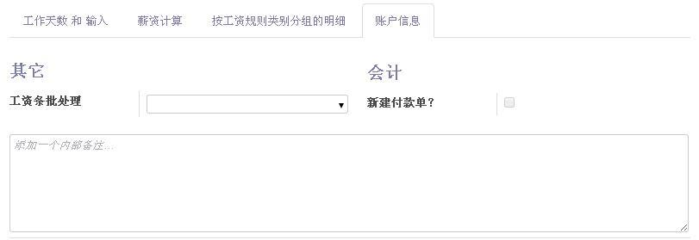

>> 工资条批处理 ： 生成工资条的批处理名称。

>> 新建付款单 ： 如果勾选, 将会生成付款单。

*备注：与工资条相关一些附加信息。*

*当工资条被完全计算并生成付款单之后点击确定按钮。它的状态将转变为“完成”。*

##### 17.6.5.3 批量生成工资条

使用菜单 “工资表→ 批量生成工资条”，会打开创建工资条向导，从而一次为不同的员工建立工资条。

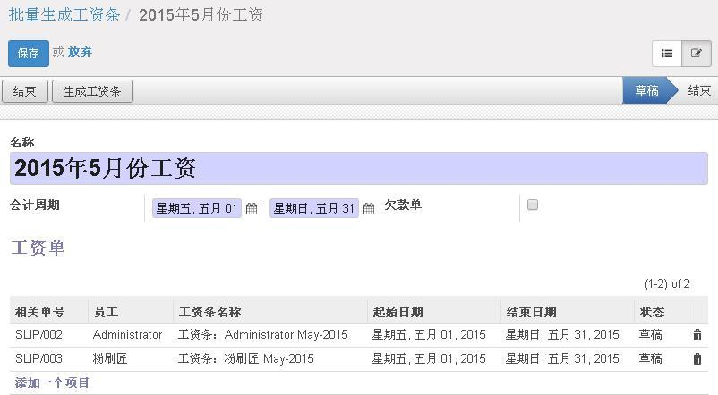

你需要配置以下选项：

名称 ： 批量生成工资条的名称。

>> 会计周期：本次工资的开始日期和结束日期

>> 欠款单 ：如果勾选, 表明本次批量工资条为欠款单。

点击 “生成工资条”按钮，会出现向导，让你选择要生成工资条的员工。

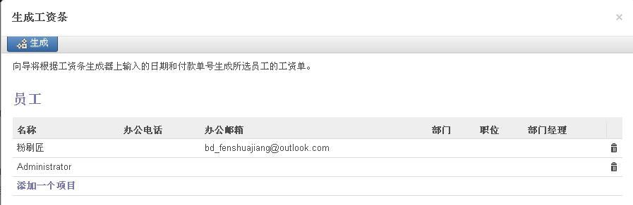

#### 17.6.6 捐款登记

使用菜单“ 工资表→配置→代扣登记” 你可以建立一个代扣登记。

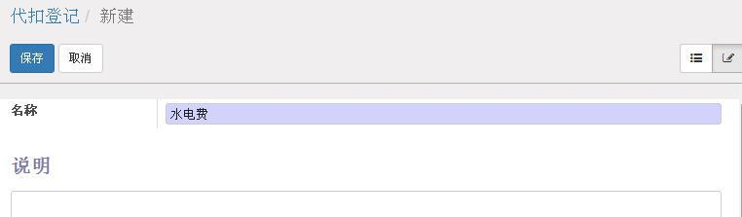

你需要设置下列内容：

>> 名称：代扣登记的名称。

>> 说明：与代扣登记相关的描述。

建立一个登记之后，你可以将它放到工资规则中。当工资条被建立时，含有代扣登记的工资规则会在工资条项目中链接到这个登记。

#### 17.6.7 工资条的打印

你可以在员工工资条窗体上部的“打印”下拉单中选择打“工资条”（或在工资条的列表窗体中，勾选相关条目，然后从“打印”下拉单中选择）。

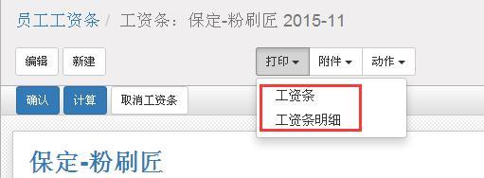

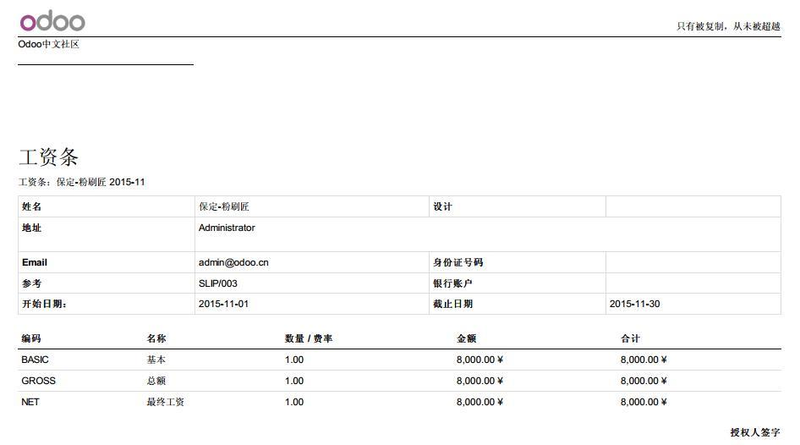

你也可以选择“工资条明细”，这样打印的报表会按照工资规则分类进行分组。

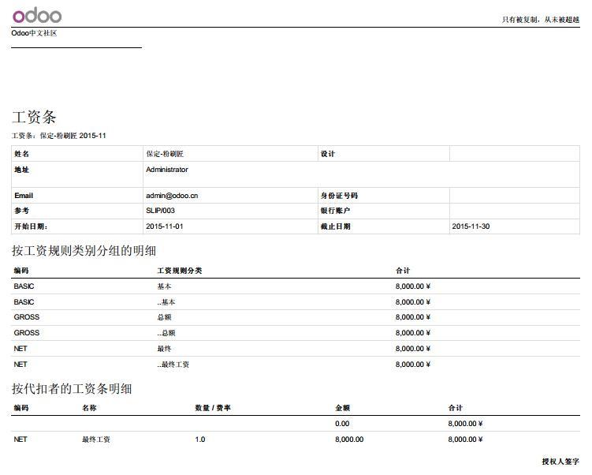

你还可以从捐款登记视图中打印代扣工资条明细项目。

## 第18章 项目管理

Odoo 的项目管理模块能让你迅速地委派任务，并与委派的任务保持密切跟踪。另外，本章提出了一种旨在提高管理者工作效率的方法，有助于公司员工组织他们的个人时间，

为练习本章，你需要安装“项目管理(project)” 、“销售管理(sale)”、“project_timesheet ”、“note”、“project_issue”、“calendar”模块，并选择使用“中国会计科目表”

### 18.1 项目管理

在上一章，基于 Odoo 的辅助核算项，我们学习了项目案例的财务管理。这样使你能分析计划和预算和控制发票。

这一章我们学习项目管理的任务组织和为了完成任务而作的工作计划。

在 Odoo 中，项目代表了一系列需完成的任务，你需要对这些任务进行跟踪。项目有一个树状结构，可以划分阶段和子阶段。这种结构非常便于组织你的工作。

“项目”菜单中包含了组织任务和计划工作所需的操作。

项目管理的作用是规划未来，辅助核算是审视公司过去的活动。虽然两者之间存在密切的联系（例如一个项目已经做好规划，然后通过 Odoo 已经实施完成），它们仍然是两个不同的概念，在灵活的工作流中发挥各自的作用。

总账系统中一个或多个辅助核算被用来跟踪项目及其不同阶段，项目和辅助核算可以直接关联，这是因为每创建一新的项目，Odoo 会在项目辅助核算表中自动创建对应的辅助核算项。注意你不能从项目中直接访问辅助核算数据。

#### 18.1.1 项目的新建和编辑

##### 18.1.1.1 项目的新建和编辑

要定义一个新项目，点击菜单“项目”，然后点击“新建”，

要编辑项目，可在项目看板视图中点击相关项目的“更多”菜单

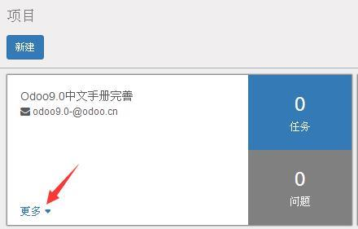

然后选择“设置”。

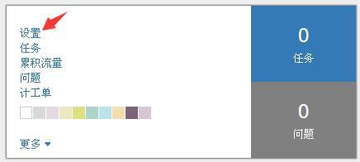

新建或编辑项目的窗体如下：

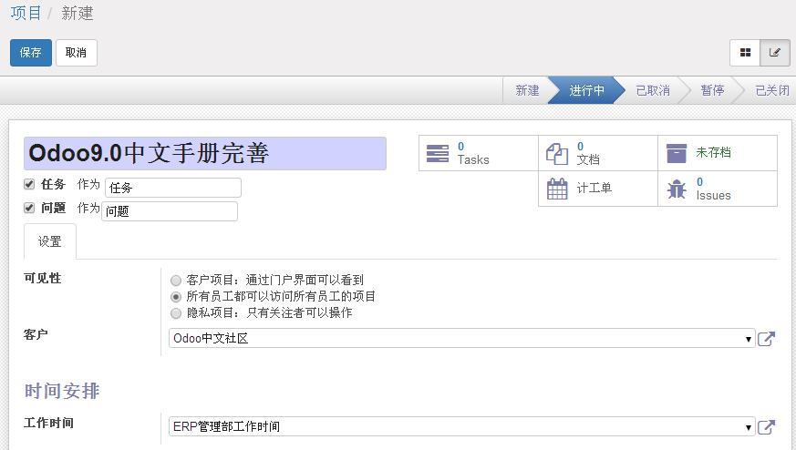

你需要输入项目名称、选择可见性、客户和工作时间。

“客户”字段用于按计工单开发票。为根据任务所用时间开发票，你需要安装项目计工单。从菜单“设置→设置→项目”，勾选“计工单”里“计工单的计算开票”一节的“使用项目问题的计工单”。

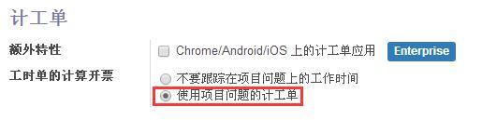

在“邮箱”选项卡，你可以设置和此项目相关联的邮箱，并设置“收到邮件后”创建“tasks（任务）”还是“Issues（问题）”，以及设置邮件来源。

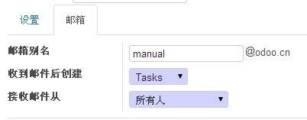

项目的阶段有“新建”、“进行中”、“已取消”、“暂停”、“已关闭”，

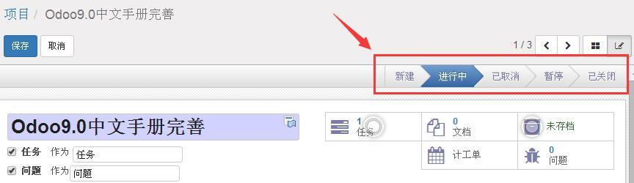

你可以点击项目窗体上部的状态栏来设置项目的当前状态。

你可以通过“生产 →设置→资源→工作时间”来定义一个“工作时间”，

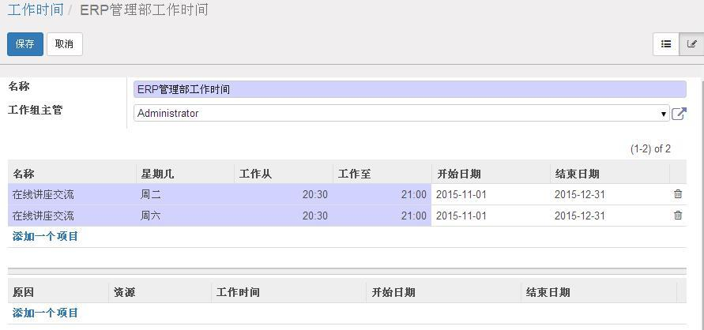

*注:*

*在顾客满意度的研究中，一些公司在任务结束后会自动发送电子邮件给可以来完成一个在线调查。这个调查会询问几个关于已完成工作的问题，来评估在项目进展中顾客的满意度。*

*这个功能也被实施 ISO 9001 标准的公司来评估顾客满意度。Odoo 也允许你创建你自己的调查表。*

##### 18.1.1.2 计工单和按计工单开票

为根据任务所用时间开发票， 你需要安装项目计工单。 从菜单“设置→设置→项目”， 勾选 “计工单” 里“计工单的计算开票”一节的“使用项目问题的计工单”。

在创建发票前，要完成开票数据，如销售价格表和客户的辅助核算项的选择。

在项目窗体的右上角上有“计工单”按钮。

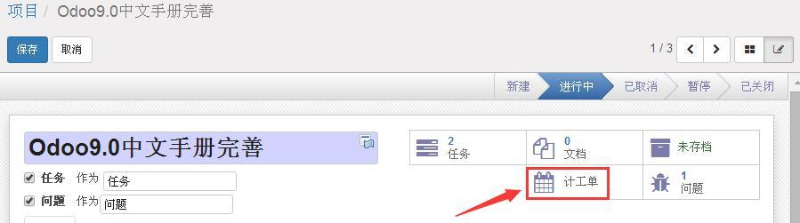

点击“计工单”按钮，你查看或创建新的项目活动。

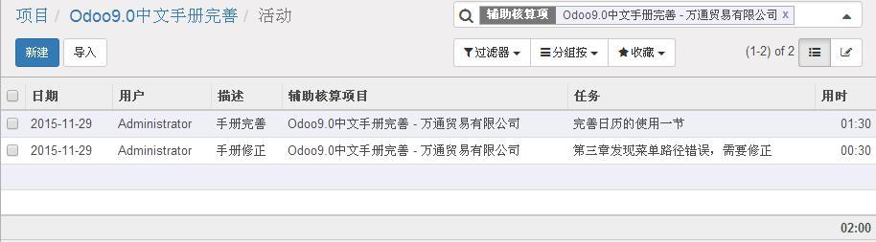

##### 18.1.1.3 项目关注者

项目关注者可以方便的看到项目的更新信息 （显示在项目下方） 。 在项目窗体的右下方， 你可以通过点击 “正

在关注”或“取消关注”来选择是否关注此项目。选择关注后，你还可以从“正在关注”下拉菜单中选择关注此

项目的那些方面。

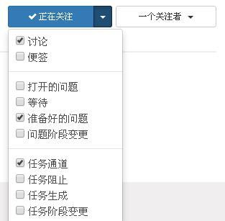

你还可以添加或删除关注者，

#### 18.1.2 管理任务

##### 18.1.2.1 任务的录入和编辑

在项目中输入要执行的任务，有三种方法：

>> 点击项目面板中相关项目右上部的“任务”，

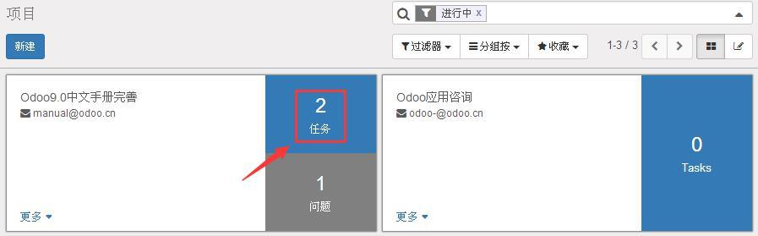

然后点击“新建”按钮。

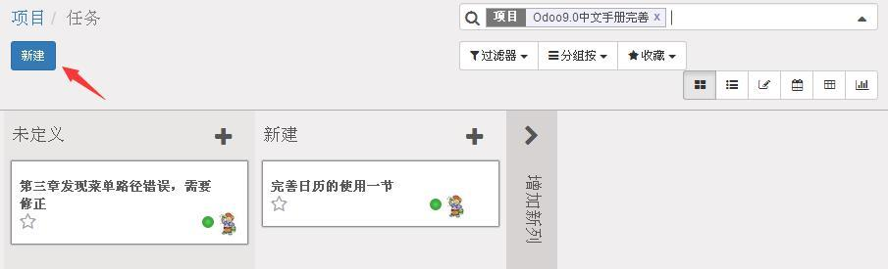

>> 从菜单“项目→搜索→任务”，点击”新建”按钮，创建一个新任务并将其分配到现有项目。

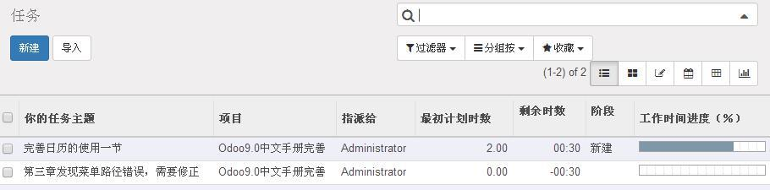

>> 从菜单“项目→更多→设置” ，

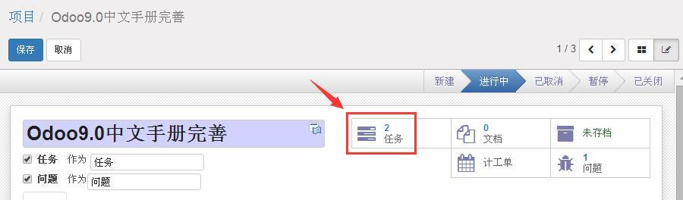

然后窗体右上角的“任务”按钮。

根据项目权限不同,你肯能只能看到你参与的项目中的任务。处于一些阶段的任务，在流程中默认为折叠状态，如下图所示：

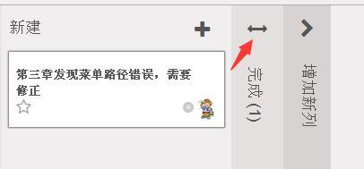

点击“<-->”就会展开显示，

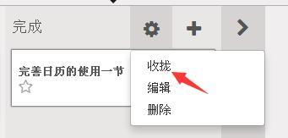

点击齿轮图标，你可以选择对此阶段进行“收拢”、“编辑”或“删除”。

任务窗体如下：

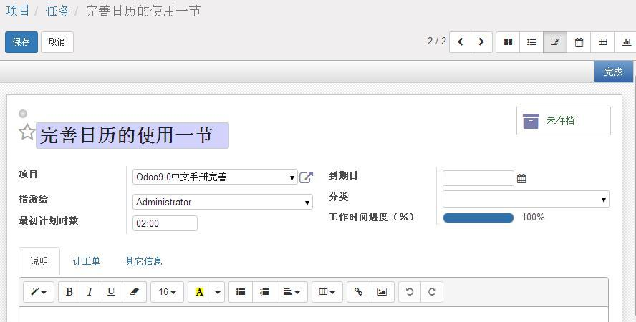

在“计工单”选项卡中，

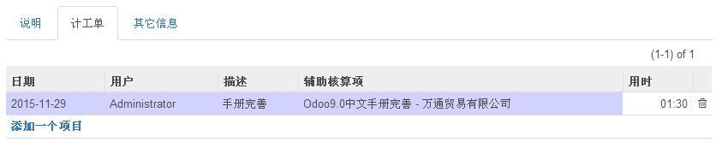

你可以录入用于完成此任务的时间。

“其它信息”选项卡中，你可以更改此任务相关的客户。

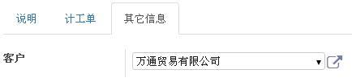

如果要将一个任务指派给另外一个用户，你只需要在任务窗体中更改“指派给”字段就可以了。

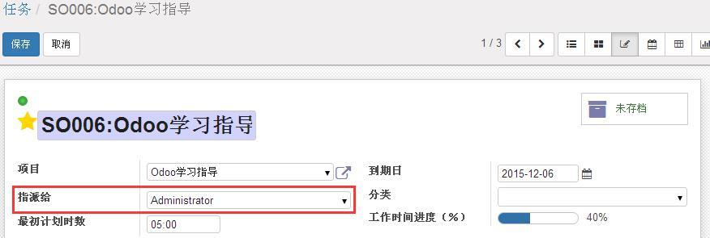

##### 18.1.2.2 任务的状态、优先级和阶段

一个任务默认有下列状态，用球形图标表示：

>> 进行中：你可以开始这个任务了，这个任务正在被执行，球形图标显示为灰色。

>> 受阻：任务被成功完成，球形图标显示为红色。

>> 准备进入下一阶段：球形图标显示为绿色。

你可以通过点击任务窗体的球形图标来切换任务的状态。

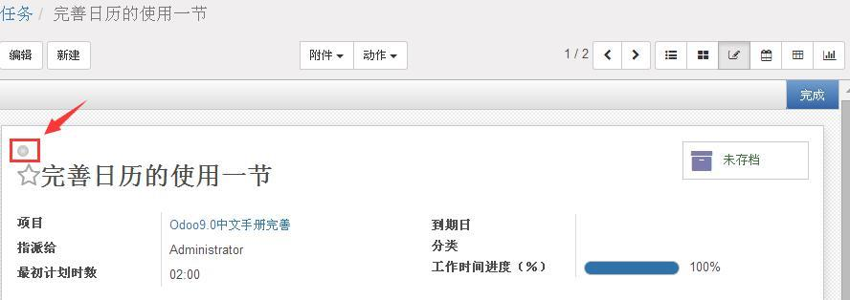

点击“ ”按钮可切换此任务的优先级为“高”或者“普通”，当“ ”标被点亮时，表示此任务优先级为高，此任务将显示在任务列表的顶部。

你可以通过“项目→设置→阶段”来设置新建任务的阶段。你必须输入阶段名称，并选择是否在流程中默认处于折叠状态。

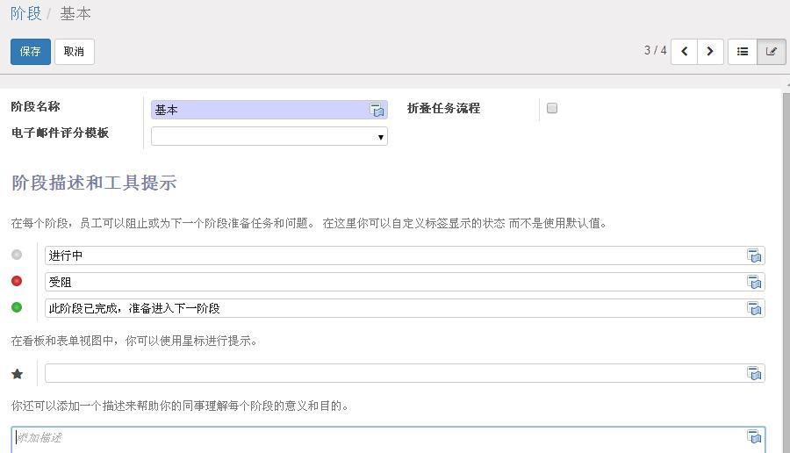

#### 18.1.3 从销售订单自动创建任务

要实现此自动创建任务的功能，你需要通过菜单“项目→设置→设置”，

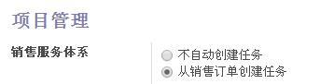

勾选“项目管理”一节的“从销售订单生成任务”。

你应该通过菜单“销售→产品”创建类似“咨询”和“Odoo 二次开发”这样的产品。这些产品应如下配置：

>> “产品类型”是服务（“一般信息”选项卡中设置），

>> “跟踪服务”字段点选“创建任务并跟踪计时”

>> 在“项目”字段选择此任务所属的项目。

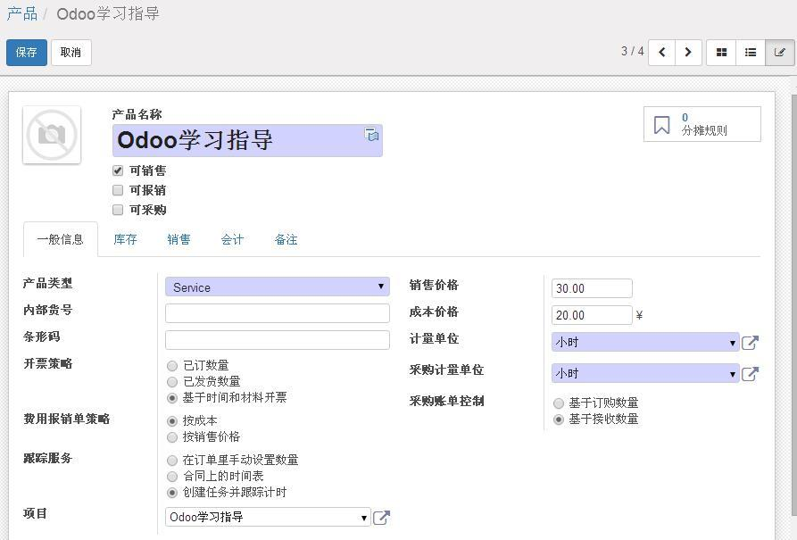

一旦你按此设置，当此产品的销售订单被批准时，Odoo 会自动在相关的项目中创建一个任务。

此类产品的销售订单被确认后，你可以在相关项目中发现自动创建的任务。

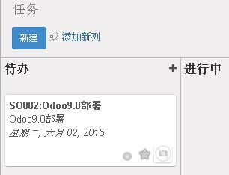

### 18.2 轻松、高效工作的艺术

练习本节，你需要安装“note”模块。

Odoo“note”模块的目标是进行有效的时间管理。它倡导一个原则，人们应该清晰地写下没有解决的任务,然后在一个可靠的系统中储存这些任务的细节，让自己放松,并将时间和精力集中在正在处理的任务上。

#### 18.2.1 便签分类标准： 重要和紧急

“note” 模块将工作任务同时按重要和紧急两个标准分类，重要性由优先顺序决定，紧急性由任务的截止期限决定。你在一张列表中可以区分出“重要+紧急”、“重要+不紧急”、“不重要+紧急”、“不重要+不紧急”的任务。

在 Odoo 中，最重要和最紧急的任务应显示在表格顶端。

#### 18.2.2 用时间箱来安排工作

时间箱用来定义你完成任务的时间要求。一般可按以下时间段来定义时间箱。

>> 今天：今天必须完成的任务

>> 本周：本周必须完成的任务

>> 稍后：本月或更长时间必须完成的任务

一个任务只能放在一个时间箱里。

你必须区分时间箱和完成任务的最后期限，因为任务最后期限是按照项目经理的要求确定的。相对而言，时间箱为个人能做到的任务完成时间。

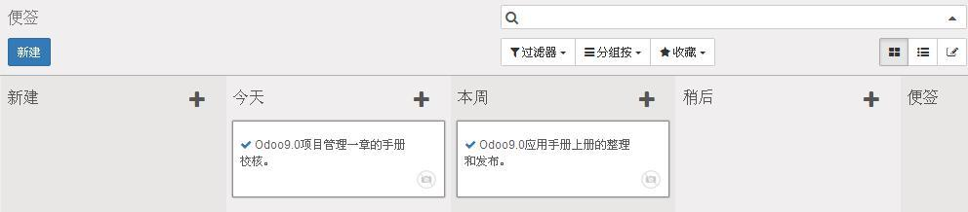

使用菜单“便签→设置→阶段”，来定义时间箱的名称和是否“默认折叠”。

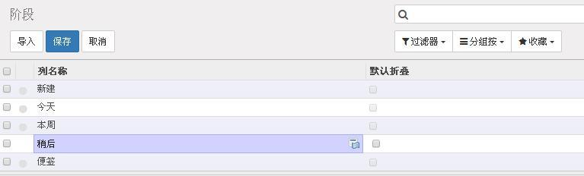

为有效的组织你的任务，Odoo 使用了一种基于系统化和迭代过程的方法，这个过程分两个步骤：

1）确定要完成的所有任务，这些任务可能已由其他用户输入并已分配给你。将那些任务进行编码整理很重

要。任务可能是：

>> 待完成的工作

>> 短期、中期或长期目标

>> 一个还未分配任务的项目

需要几天时间来完成的任务可列为一个项目。如果你很清楚任务的操作步骤，就不必细化每项操作。

最后将任务通过菜单“便签”，并点击新建按钮来录入到系统中，你需要确认其时间箱为“今天”、 “本周”还是“稍后”。你可以为任务加上“ 重要+紧急”、“ 重要+不紧急”、“不重要+紧急”、“不重要+不紧急”等标签。

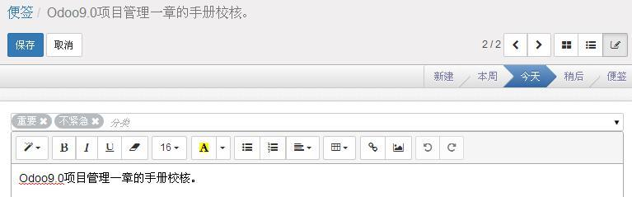

2）每天开展以下工作步骤：

早上的第一件事，从最近一周的时间箱里选择你今天想完成的任务，通过鼠标拖曳的方法将它们从“本周”移动到“今天”。这些任务按照重要性和紧急性排列，所以你要按标签选择任务。这个步骤用不了一分钟的时间，因为你只是将他们分配，并不是完成任务本身。时间箱一旦设定好，你就可以针对任务开始一天的日常工作。

点击便签右上角的“ ”按钮，可以切换便签为“已完成”状态。

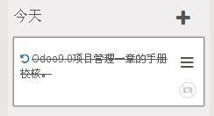

点击便签右上角的“ ”按钮，可以删除和设置便签显示的颜色。

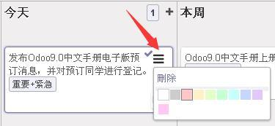

在一天结束的时候通过鼠标拖曳的方法将未完成的任务移到“本周”时间箱，并清空当天的时间箱。

每月、每周按照各自的时间箱重复相同的步骤

*注意：时间箱和日程表是不同的。某些任务，例如会议，必须在指定的时间内完成。所以这样的任务不能由时间箱系统管理，而要由日程管理。日程表只处理有明确日期的任务，应将最少的事情放在日程表上。*

最后，注意这个便签系统完全和 Odoo 集成在一起，工作人员可以根据自己的需要决定是否使用该系统。这个系统是项目管理功能的一个很好的补充。

#### 18.2.3 协作模块 pad （实现便签的多人实时在线协作编辑）

##### 18.2.3.1 设置使用 Etherpad

使用主菜单“常用模块”来安装协作模块 pad。

##### 18.2.3.2 提供 d Eherpad 连接参数

使用菜单“设置→常规设置”，点击链接“设置公司数据”，

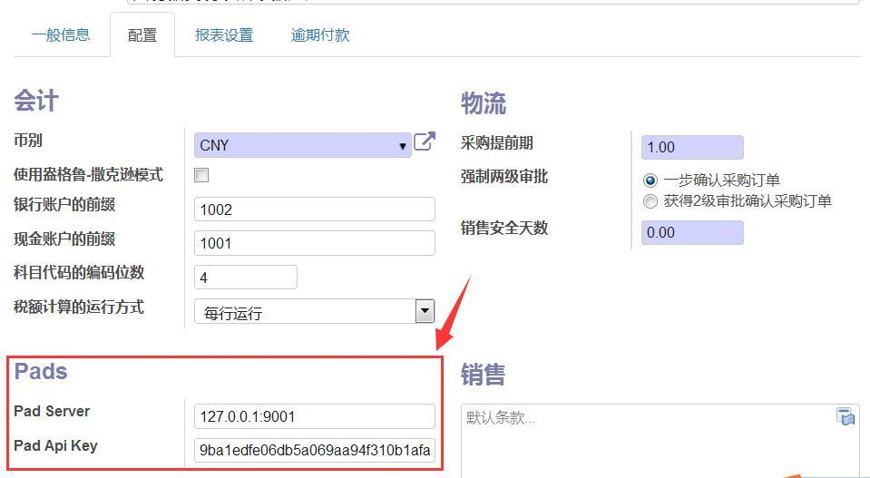

##### 18.2.3.3 添加便签的关注者

通过主菜单“便签”，你可以对已存在的便签添加关注者。

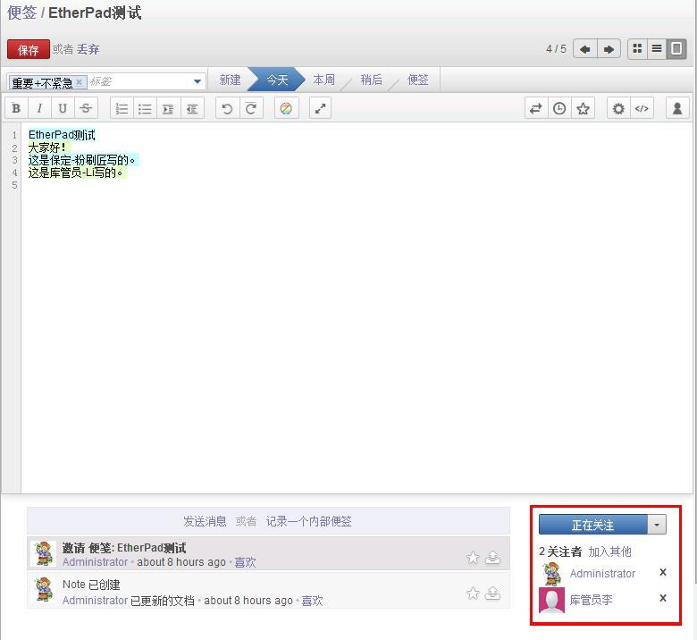

这样设置后，便签的创建者和便签的关注着可同时在线编辑同一个便签。

EtherPad 特色 ：

>> 多人同时在线编辑，实时显示编辑后的结果。

>> 不同的编辑者编辑的文本颜色不同，可供快速找出编辑位置。

>> 所有的变更都会存贮在 Etherpad 服务器端，随时可以撤销变更。

##### 18.2.3.4 附：Etherpad服务器的设置

1) Windos 下的安装

地址：<http://etherpad.org/#download>

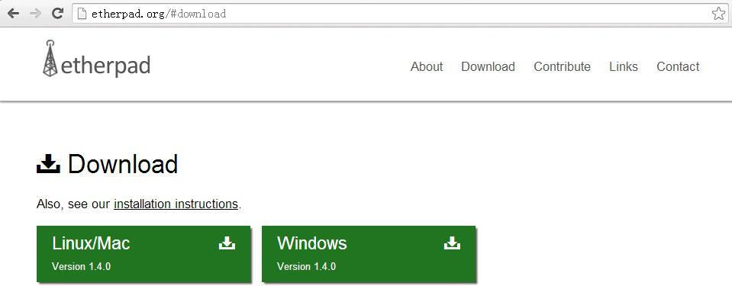

我们选择 Windows 版本，获得一个 zip 压缩包，将其解压。

进入解压后的目录，运行 start.bat，Etherpad 服务器就启动了。

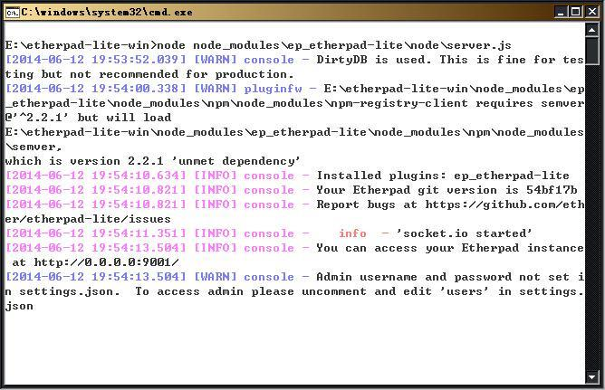

Etherpad 服务器的地址为：你的服务器 IP 地址：9001。

API Key 可从目录里的“APIKEY.txt”文件中获得。将网址和 API Key 提供给 Odoo，就可以让 Odoo 使用这

个协作编辑服务器了。

2) u Ubuntu 下的安装

升级系统到最新

*sudo apt-get update*

*sudo apt-get upgrade*

安装依赖：.

apt-get install gzip git curl python libssl-dev pkg-config build-essential

另外，你需要安装 node.js 的最新稳定版本 。

sudo apt-get update

sudo apt-get install -y python-software-properties software-properties-common

sudo add-apt-repository ppa:chris-lea/node.js

sudo apt-get update

sudo apt-get install nodejs

使用任何用户（建议创建一个单独的用户“entherpad”），进入你要安装 Etherpad 的目录。

git clone git://github.com/ether/etherpad-lite.git

进入 Etherpad 源码目录

cd etherpad-lite

sh bin/run.sh

第一次运行此命令时，将进行一系列准备工作，你需要等待这些工作完成。

最后在浏览器中，使用 http://IP 地址:9001 网址来访问 Etherpad。

API Key 可从目录里的“APIKEY.txt”文件中获得。将网址和 API Key 提供给 Odoo，就可以让 Odoo 使用这

个协作编辑服务器了。

## 第19章 集成文档管理

信息管理已成为公司发展战略的一个主要因素。其重点是安全地将正确的信息有效的传给适合的人。建立文档管理系统是公司将各种形式的资料统一存放的有效方法。

文档管理的目标包括更容易存档、访问和引用、智能分类、分发文件以及它们所包含的信息。它就像公司的文件集合，涉及各种工作流程、会议报告、从客户和供应商收到的文件、发送给客户的文件、传真、销售演示和产品资料等。

要练习本章，我们需要安装“document”模块和销售管理模块，不需要对会计科目表进行特殊设置。

### 19.1 好的文档管理的重要性

在企业中，沟通和协作中需要频繁的使用文件。但即使在同一个办公室里，获得所需要的文件也不是一件易事。文件有些由专人保管，有些存在共享目录中为所有人服务,有些文档以纸质的形式存在,还有一些以电子文档的形式存在。

如果它们的存档和索引组织得不好，这些文件就会因为难以检索变得难以使用。其结果可能导致大量的时间耗费。问问自己，你用了多久才找到你所要的文件。

因此，良好的集成文档管理系统是一个强大的工具，它可以帮助公司完善日常管理，有助于提高每个员工的工作效率和质量。

对于员工来说，采用传统的文档管，就需要额外的工作。

对于 Odoo 的文档管理系统，其综合性的创新是独一无二的。它与公司的管理系统完整地集成，解决了大部分使用独立的文件管理系统时遇到的问题

>> 通过 Odoo 的登陆和访问控制，可以控制用户访问不同的文件类型的权限。

>> 通过你的电子邮件客户端或者本公司的管理软件就可以快速访问文件。

>> 根据你的 Odoo 的登录信息，系统会自动建立文件来源等信息。

>> 文档会根据 Odoo 的工作流自动进行，并和系统有完整的同步。

>> 文档的分类由 Odoo 本身决定，因此所创建的结构和系统始终是同步的。

>> 通过 Odoo 对文档进行最高效率的排序和分类。

### 19.2 通过“附件”菜单进行附件管理

安装了“document”文档管理模块后，在窗体上部会出现“附件”菜单，

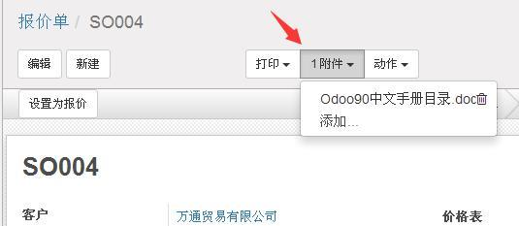

通过它，你可以添加和删除附件。

### 19.3 使用窗体下方的“新增内部备注”链接进行附件管理

在 Odoo 窗体的下方，有一个“新增内部备注”链接。



点击此链接后，你不仅可以输入备注文字，还可以点击“ ”图标来添加附件。

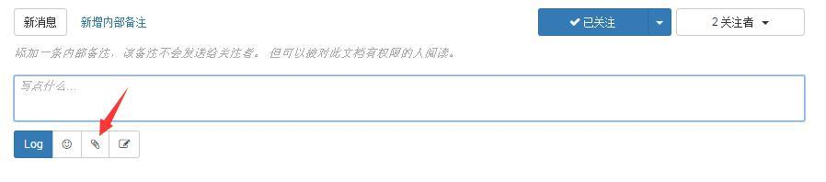

最后点击“Log”按钮来保存。

最后效果如下：

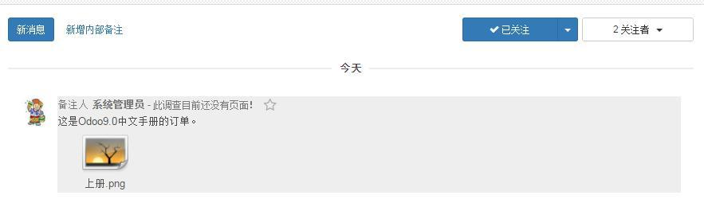

# 第七部分 高效的沟通管理

社交网络模块使用电子邮件和消息管理系统来允许应用程序针对文档显示完整的沟通历史。

它使用户可以阅读、发送消息和电子邮件，它也提供一个组合了订阅机制的反馈页面，允许用户关注某个文档变化或者关注最近新闻的不断更新。

最新的研究表明，我们花费 61％的上班时间在阅读和回复电子邮件、搜索和收集信息或者进行内部沟通与协作。

关注上述活动并将之集成到日常工作中，用以提升和改进用户的工作效率，这就是我们为什么将社交化网络带入 Odoo 9.0 的原因。

社交网络应用程序基于 OpenChatter 引擎，它具有以下主要特点：

>> 它将即时通讯与标准电子邮件的威力聚集在一起，方便你与内部或外部人员会话 (客户、供货商、...),

>> 按讨频道组织会话，作为传统邮件列表之外的另一个选择;

>> 扩展了会话的范围，使其能围绕一份商务文档进行讨论;

>> 可以将订阅系统与任何一个业务事件相整合，来生成通知；

>> 在用户的统一反馈界面上，顺序显示所有的消息和通知

为学习本部分内容，你需要安装“mail”模块

## 第20章 会话交流功能

OpenChatter 提供一个简单的沟通工具，支持与同事或者外部联系人展开讨论，可以一对一或者一对多（频道）来展开讨论。Odoo 为讨论或者交换文档提供了两种方法，实时交谈或者类似电子邮件的异步消息。

你可以给内部用户，也可以给客户或者供应商等外部联系人发送消息。邮件网关自动接收邮件并且转换成整洁的消息到你的界面上，同时你写给外部联系人的消息也被转换成电子邮件发送出去。

点击“讨论”主菜单，你将看到两个选项：“标记所有为已读”和“新消息”。

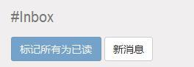

“新消息”这个按钮用来给客户、供应商等发送消息。比如管理员给库管员用户发送消息，如下图。

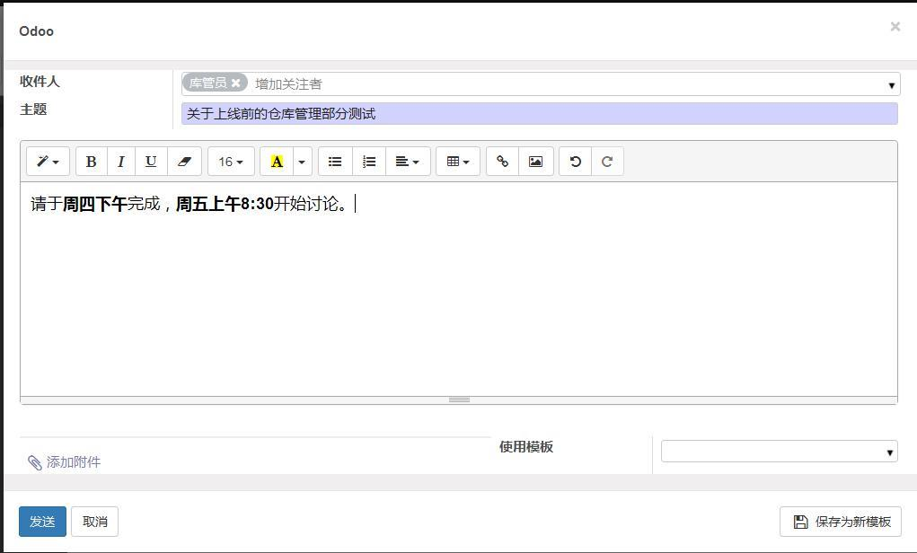

你也可以在消息里添加文档附件。

你给用户发送消息之后，当用户登录时，他会在“讨论→收件箱”窗体上看到这个消息，如下图所示：

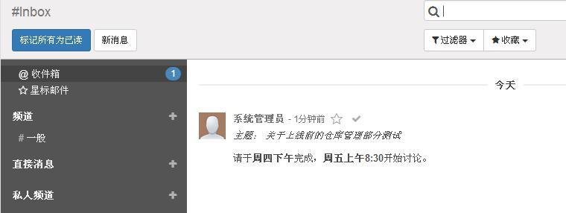

你也可以通过直接消息和用户进行聊天，点击“直接消息”右侧的“+”图标，

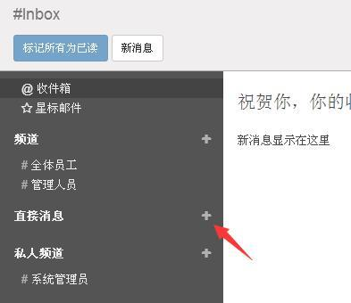

只需输入要联系的用户的部分名称，然后从下面的提示选项中选择要联系的用户，

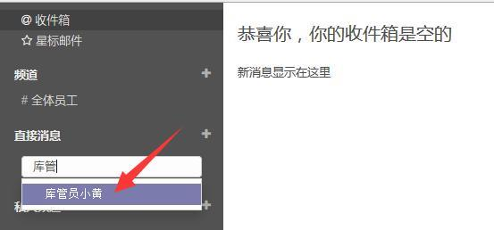

点击此用户，然后就可以在右下方输入聊天文本信息，并可以通过右方的“ ”和“ ”来添加表情和附件。

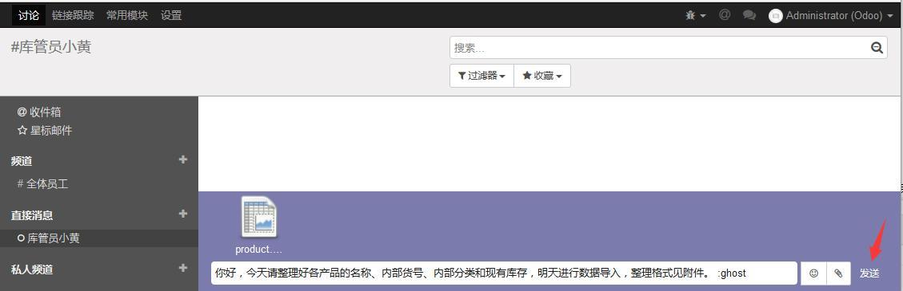

最后点击“发送”按钮。

如果对方在线，此用户名称前会显示为蓝色（否则会显示为空圆圈），他会立刻收到消息，并可以马上进行回复。

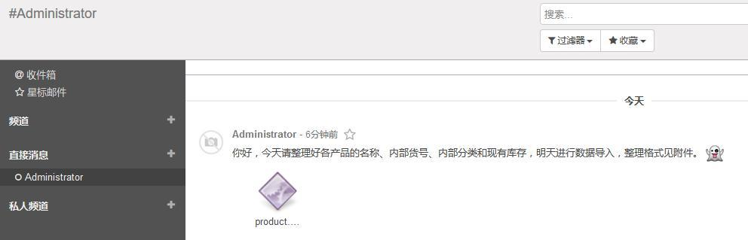

## 第21章 频道

在 Odoo 中，讨论可以以频道的形式进行。您可以创建基于任何目的的频道。通过主菜单“讨论”，点击“频道”或“私人频道”右边的“+”来新建一个频道：

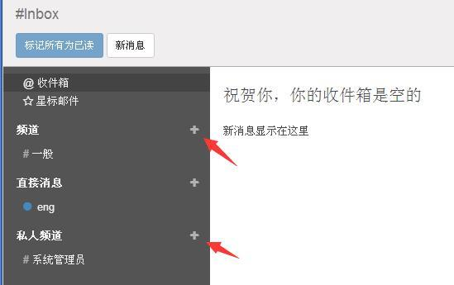

你需要输入频道的名称，然后点击下面的“创建”选项。

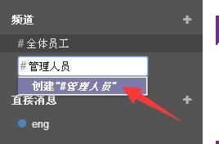

点击已存在的频道，

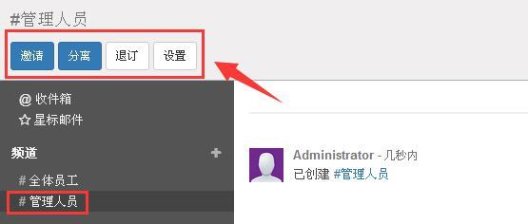

你可以通过“邀请”按钮来邀请成员加入此频道。

也可以通过“分离”按钮使这个频道的信息单独显示。

也可以点击“设置”按钮来设置此频道。

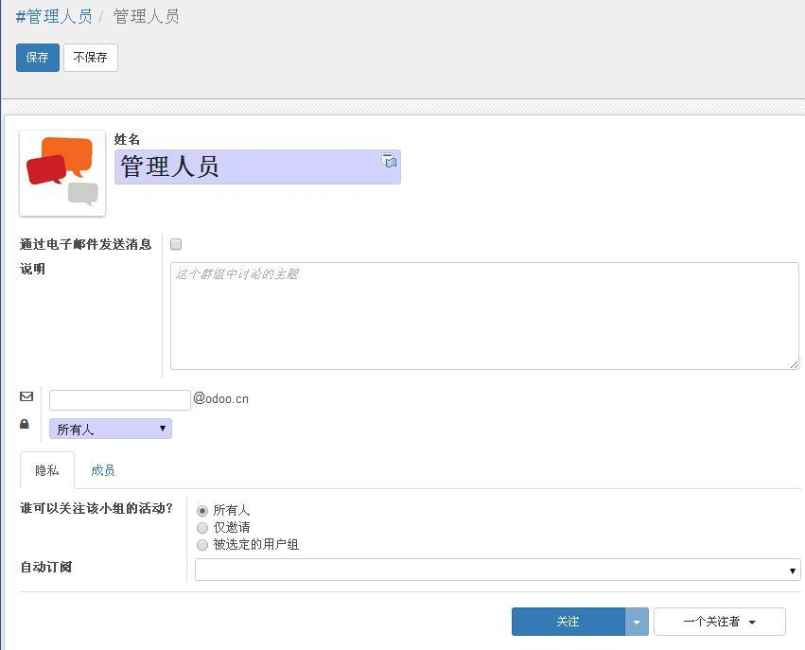

你可以为每个频道配置不同的隐私策略：

**所有人 ：**每个人都可以看到该频道的消息，包括你的客户和或供应商。

**仅邀请 ：**只有这一频道的关注者可以看到消息。为了成为关注者，你需要得到一个现有成员的邀请，这些关注者可以是董事会成员、人事部门、客户代表等等。

**被选定的用户组 ：**允许选择的用户组的用户（有访问权限的用户群组）访问此频道消息，这些用户组可以是所有的雇员，也可以仅销售人员、客户、拥车族、使用公车的员工等等。

通过“自动订阅”字段，你可以设置自动订阅此频道的用户组。例如， 对于“全体员工”的频道，“人力资源/雇员”组的成员将自动订阅该频道。

频道一旦建立，用户就可以给这个频道发送消息，还可以在消息中添加附件，可以回复之前的消息，也可以给别的消息投票和搜索所有的会话历史。用户可以主动加入或者被邀请加入频道。如果他们这样做，他们将在收件箱里收到与这些频道相关的任何讨论。根据频道的隐私策略，你也可以查阅频道的档案，即使你决定不关注这一频道。

## 第22章 电子邮件

在 Odoo 里， “mail”模块用在下面的场合：

客户关系管理：与合作伙伴的会议安排，合作伙伴需要的信息等。

销售/采购：给客户发送报价，讨论产品的数量/质量。

生产：等待原料、生产启动等通知，工单，维修单，订单计划，物料清单。

人力资源：申请人面试日程安排，请假申请，考核，费用等。

项目：发送文件，问题讨论等。

仓库：产品接收或等待可用，发货单等。

会计：客户/供应商的发票，客户/供应商付款，后续付款等。

其它：在“Event”模块，发送注册信息结果等，在“association”模块里的会员讨论等。

在所有上面提到的功能窗体的下方，“mail”模块提供了两个有用的链接，分别是：“发送消息”和“记录便签”。在窗体的右下方“关注”按钮也可以使用。这些链接/按钮提供的功能跟之前的解释是一样的。

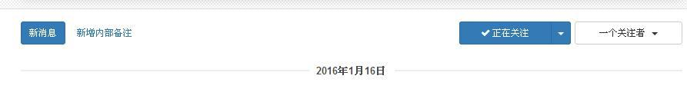

·拿人力资源举例来说， 对于下一轮的申请人选择， 你可以通过这个功能发送通知， 也可以附加测试结果。 （使用菜单“人力资源→招聘→应聘申请”）。

练习本节， 你需要安装官方的“邮件网关(fetchmail)”、“社交网络(mail)”、“电子邮件模板 email_template”模块。

### 22.1 邮件服务器的设置说明

我们以 outlook 邮箱为例。通过浏览器登录到 outlook 邮箱，找到关于 IMAP 和 SMTP 服务的相关信息。

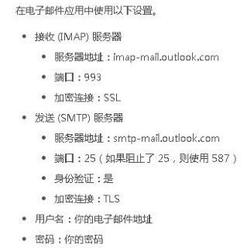

### 22.2 Odoo中的邮件设置

1）邮件别名域设置

Odoo 9.0 发布了一个新的概念叫做电子邮件别名。电子邮件别名可以赋予用户和任何 Odoo 对象。例如，每个文档都可以与一个电子邮件别名关联，这样，一个关于质量问题反馈的传入邮件可以通过别名可以在 CRM 应用程序中生成一个新的质量问题反馈记录。

以下的应用可以使用邮件别名：

>> 用户;

>> 讨论组:允许使用含有内部用户和/或你的客户的邮件清单这样的组;

>> 申请人(人力资源)。例如：每个发送到 job-developer_odoo@outlook.com 的邮件将自动创建一个附带简历和自荐信的申请人请求；

>> CRM 线索和商机。 例如:发送到 resellers_odoo@outlook.com 的邮件可以在销售团队中创建新的商机；

>> 项目任务或问题。例如：一个项目可设置一个特定的电子邮件别名来自动识别问题或创建与客户相关的任务。

通过菜单“设置→设置→常规设置”，然后在 Email 一节来指定别名域，这样此邮件别名功能才能工作。

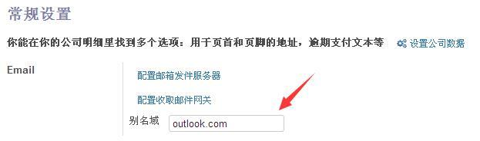

别名域的设置

*注：别名域应该和公司邮件“@”后面的域名相同。如公司邮箱为“odoo@outlook.com”，则别名域应设为“outlook.com”。*

2）用户的邮件别名设置

在用户的窗体的“首选项”选项卡中的“消息别名”字段可以设置别名，Odoo 会默认给用户一个邮件别名，你可用修改它。

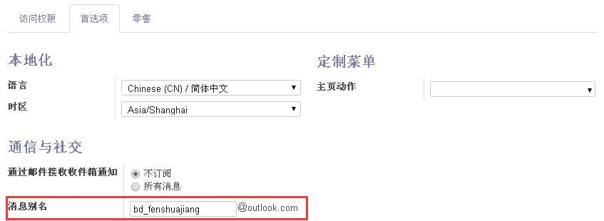

这样，发给这个别名地址的邮件将会出现在这个用户的消息收件箱中，你可以点击别名连接或菜单“设置→技术→邮件→别名”来修改这个邮件别名的承办人。承办人字段的值默认为 Administrator，是指此邮件别名所属的用户向外发送邮件时，将使用承办人的邮箱的用户名和密码代发。

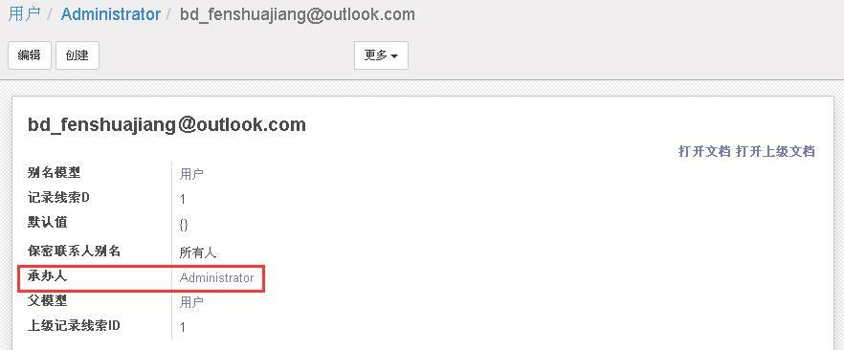

3）设置邮箱发件服务器

你可以使用菜单“设置→设置→常规设置”，然后在“Email”一节点击“设置邮箱发件服务器”来设置此项，也可以通过菜单“设置→技术→邮件→发送邮件服务器”来设置。

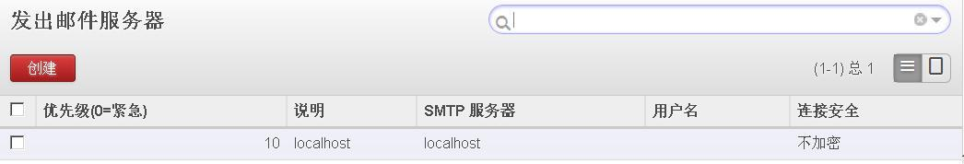

你应该编辑系统默认的发出邮件服务器设置，并确保“说明”字段的值为公司邮箱地址。

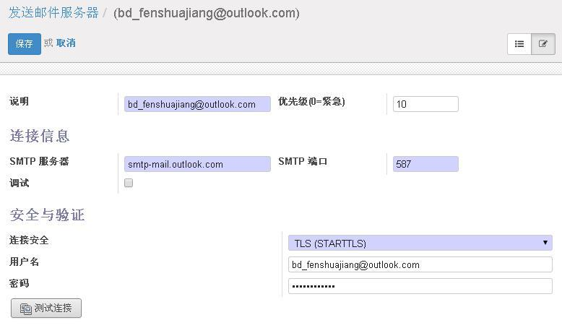

具体参数设置可查阅相关邮件的设置说明，设置完成后点击“测试连接”按钮，如果出现窗体：

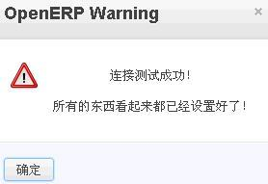

表示此部分设置正确。

4）设置收取邮件网关

你可以使用菜单“设置→设置→常规设置”，然后在 Email 一节点击“设置收取邮件网关”来设置此项，也可以通过菜单“设置→技术→电子邮件→接收邮件服务器”来设置。点击新建按钮，设置如下：

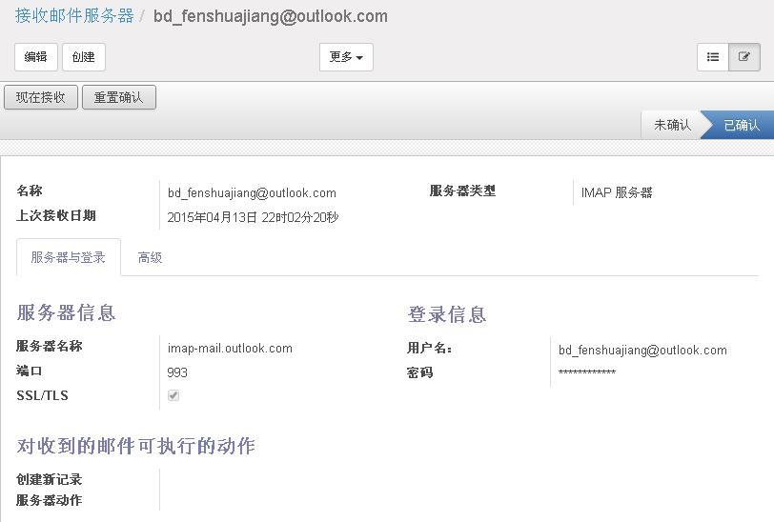

至少有一个接收邮件服务器的用户名，应该与公司邮箱的用户名一致。你可以设置多个接收服务器，以从多个邮箱取回邮件，并发送给与接收邮件服务器用户名相对应的邮件别名的用户。

设置完成后点击“测试和确认”按钮，如果未出现错误提示窗体，表示此部分设置正确。

如果需要对已确认的接收邮件服务器进行更改，可点击“重置确认”按钮，然后对此服务器进行编辑。

*注：“POP”服务器类型在读取邮件后会删除原服务器上的邮件，请慎用。如果需要在服务器保留邮件，选择“IMAP”服务器类型。*

检查并接收新邮件的时间间隔默认为 5 分钟。你可以更改此默认设置，使用菜单“设置→技术→自动化→计划任务”，然后在列表中找到“Fetchmail Service”进行编辑。你可以更改“循环/间隔时间”和“间隔单位”。

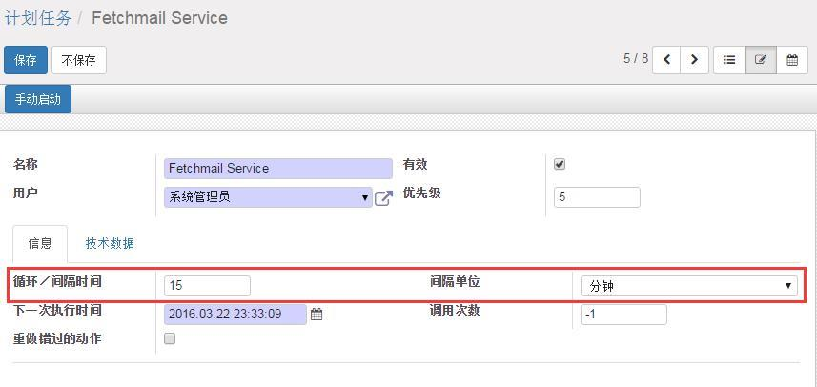

你也可以点击“手动启动”来马上收取邮件。

### 22.3 发送和接收邮件

现在我们来给手册购买者—992102498（邮件地址：992102498@qq.com）发送一封邮件。现在你可以点击“讨论”主菜单下的“发送邮件”，

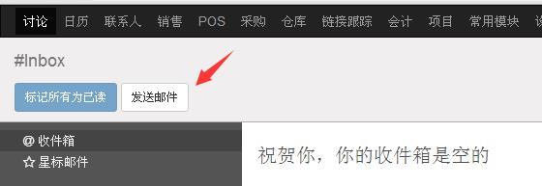

会出现邮件编辑窗口。

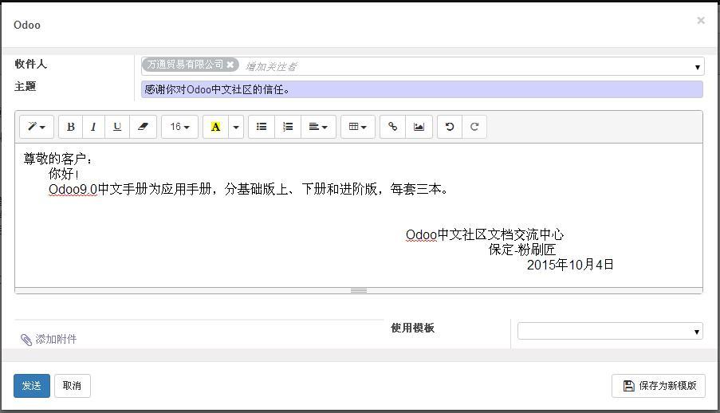

你可以在“收件人”字段的下拉菜单中选择收件人。，同过“添加附件”按钮来添加附件，同过“使用模板”字段，你可以使用已有的模板，或通过“保存为新模板”按钮将当前邮件保存为新模板。

邮件编辑完成后点击“发送”按钮即可。

### 22.4 查看邮件

当用户登录 Odoo 后，在讨论的收件箱中就可以看到其别名邮箱里的邮件了。

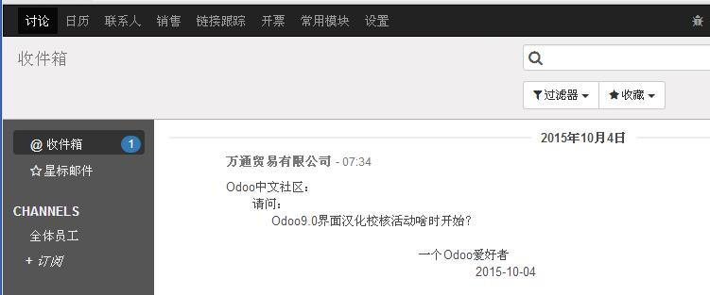

### 22.5 创建和维护事件

Odoo 在特定的邮件地址检测到一封电子邮件后，可以创建你指定的任何对象。

例如，你可以通过“设置→设置→销售”，在“Email 集成”一节，设置（接收）线索邮箱，如下图：

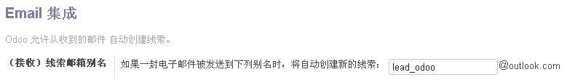

一旦 Odoo 从邮箱 lead_doo@outlook.com 检测到一封新邮件， Odoo 将自动创建一个新线索， 你可以通过 “销售→销售→线索”来查看。

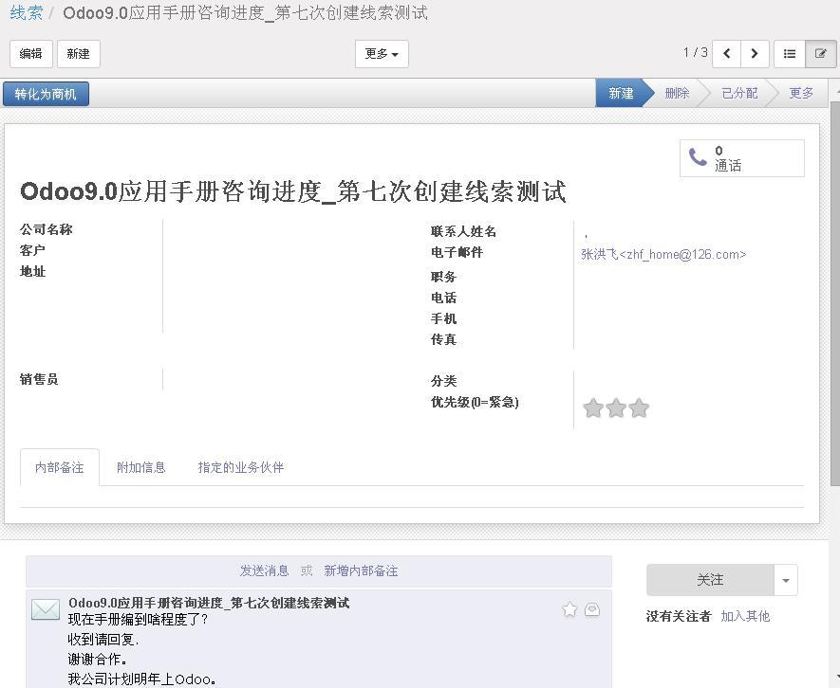

Odoo 自动将邮件的标题设置为线索的标题，邮件地址自动填写在线索的电子邮件字段中。收到的电子邮件的详细内容同时显示在线索窗体下部的历史记录中。

### 22.6 电子邮件模板

你可以生成邮件模板来简化批量邮件的创建过程。访问这个功能的菜单为“设置→技术→邮件→模板”。

### 22.7 自动选择smtp服务器“auto_select_smtp”模块的使用

因为一般的邮件服务器要求发件人和登录名称必须一致，所以，你只能现在只能使用公司邮件向外统一发送邮件，普通用户以自己的名义向外发送邮件时会报错。

为了实现普通用户能以自己的邮箱向外发送邮件，你需要另外还安装 南京-ccdos 的自动选择 smtp 服务器模块“auto_select_smtp”，这个模块你可以从“https://github.com/ccdos/into-openerp-addons”自由下载。

下载解压后，将里面的“auto_select_smtp”文件夹复制到 Odoo 的 addons 目录（Ubuntu 下为

“/usr/lib/python2.7/dist-packages/openerp/addons”），并安装此模块（具体安装方法请参阅“6.4.3 第

三方模块的安装”）。

设置邮箱发件服务器

你可以使用菜单“设置→设置→常规设置”，然后在“Email”一节点击“设置邮箱发件服务器”来设置此项，也可以通过菜单“设置→技术→电子邮件→发出邮件服务器”来设置。

你应该对用到电子邮件功能的用户，按其别名每人建立一个发出邮件服务器设置，并确保“说明”字段的值为对应用户的完整的邮件别名地址。

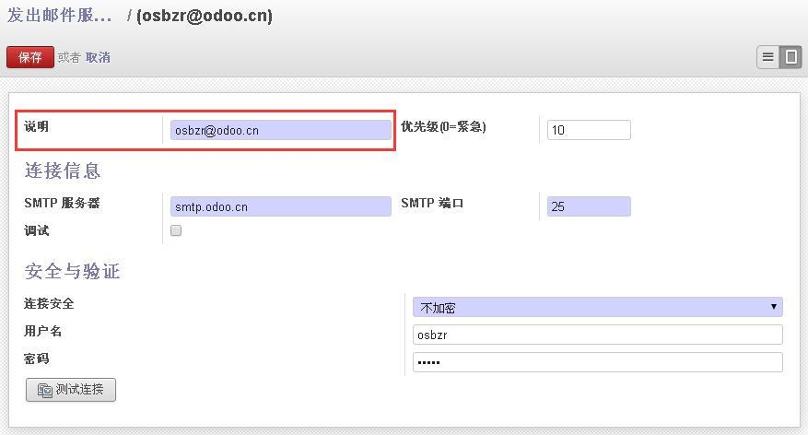

图：发件服务器的设置

具体参数设置可查阅相关邮件的设置说明，设置完成后点击“测试连接”按钮，如果出现窗体：



表示此部分已设置好了，现在你可以用自己的邮箱向外部发送邮件了。

### 22.8 检查新邮件的时间间隔

Odoo 默认检查新邮件的时间间隔为 5 分钟，要更改它，使用菜单“设置→技术→自动化→计划任务”，然后在列表中找到“Fetchmail Service”进行编辑。

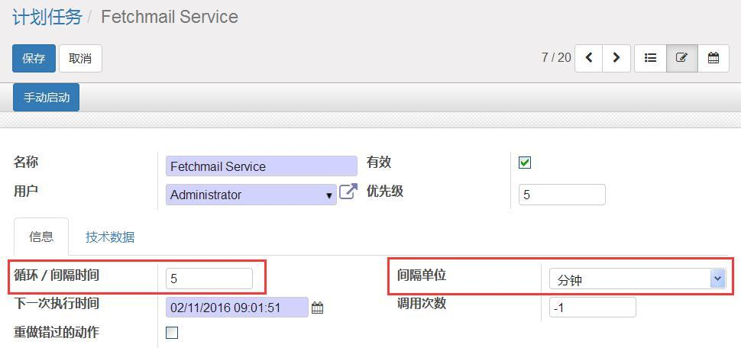

你可以更改“循环/间隔时间”和“间隔单位”，并可以点击窗体上部的“手动启动”按钮来立即检查新邮件。

### 22.9 回复邮件地址的设置

#### 22.9.1 设置统一的回复邮件地址

对于从 Odoo 发出的邮件，默认具有统一的邮件回复地址。此地址通过“mail.catchall.alias”参数设定，此参数的默认值“catchall”，回复邮箱为 参数值@别名域，Odoo 用这个邮箱接收 Odoo 所有用户的回复邮件并根据用户邮箱设置的别名分发，从而不需要为每个用户创建单独的接收邮件服务器。

通过菜单“设置→技术→参数→系统参数”，可以找到“mail.catchall.alias”系统参数。下图为此参数的设置窗体：

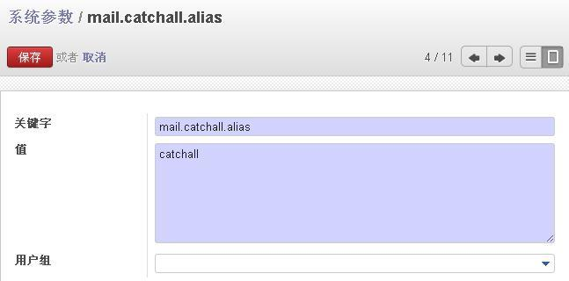

我们需要通过菜单“设置→常规设置”在 Email 一节设置好“别名域”（本例设为“odoo.cn”）点击“保存”按钮后，再点击“配置收取邮件网关”链接，为 catchall 邮箱配置接收邮件服务器，如下图所示：

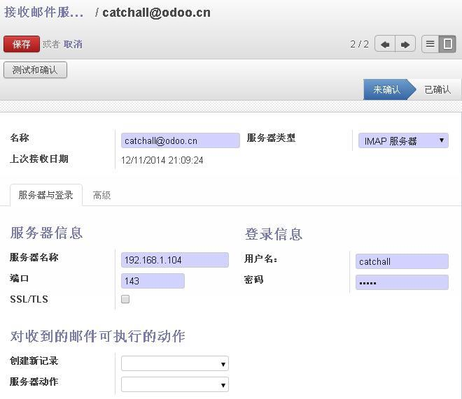

点击“保存”按钮，再点击“测试与确认”按钮，如果没有错误提示，则设置成功。

当客户收到 Odoo 发出的邮件时，点击“回复”时会发送邮件到“catchall@odoo.cn”。

为了显示此邮箱地址的邮件，你需要创建一个用户，其别名为“catchall”。用这个用户登录时，就可以看到回复的邮件了。

#### 22.9.2 设置回复邮件地址为发送邮件的地址

通过菜单“设置→技术→参数→系统参数”，找到并删除“mail.catchall.alias”参数。

### 22.10 不能发送邮件的修复方法

如果安装了“auto_select_smtp”模块还提示smtp账户和发送邮件账户不一致，你可以修改“openerp\addons\base\ir”目录里的“ir_mail_server.py”文件，将

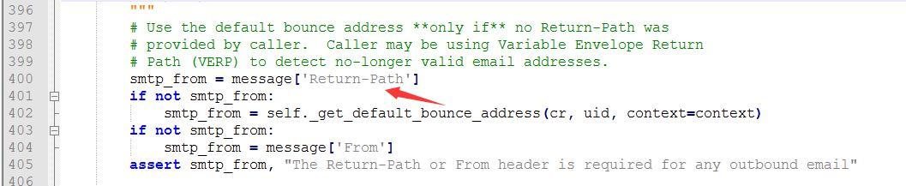

“Return-Path”更改为“From”，更改后如下：

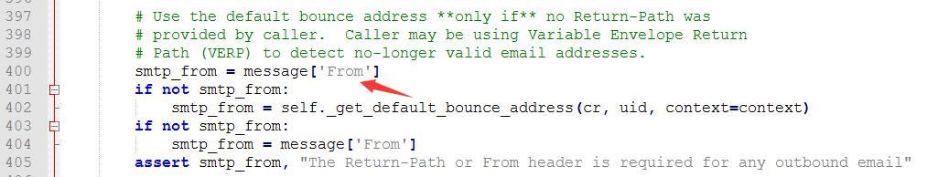

更改完成后重启 Odoo 服务。

## 第23章 活动管理

活动模块能够使你更加高效的组织活动和相关的任务：计划、报名跟踪、出席等。使用这个新的应用，内、外部活动的准备和管理就变得明确直观。

一个典型的活动的生命周期如下：

>> 活动的定义和描述

>> 计划

>> 发送邀请和订阅确认

>> 活动出席登记

>> 对于要求的最小最大登记席位进行自动验证

为练习本节，需要安装“event”模块。

### 23.1 活动类型

在工作中有多种类型的活动，比如研讨会、展览会、讨论会、培训等。你可以通过“活动→设置→活动类型”并点击新建按钮来新建活动类型。

窗体字段介绍如下：

>> 默认回复给：在活动或登记确认时自动发送的邮件中，活动组织者的邮件地址会被放到“Reply-To”的位置。如果你使用邮件网关，也可以填写网关地址。

>> 默认最小登记数：当你选择这个活动类型时，这个默认最小值会被选择。

>> 默认最大登记数：当你选择这个活动类型时，这个默认最大值会被选择。

>> 活动确认邮件：当你选择这个活动类型时，这个默认活动确认邮件会被选择。

>> 登记确认邮件：当你选择这个活动类型时，这个默认登记确认邮件会被选择。

### 23.2 活动和注册

通过菜单“活动→活动组织→活动”，并点击“新建”按钮来新建活动。

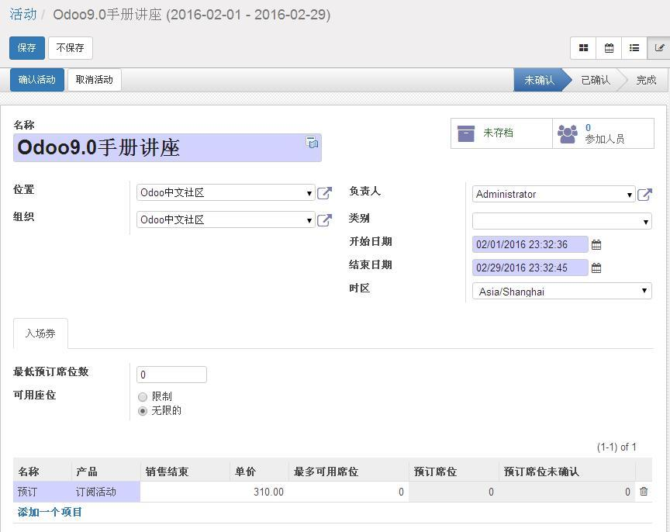

输入活动名称，选择位置，根据需要选择活动分类，你必须选择活动的“开始日期”和“结束日期”。这个活动将处于未确认状态。在点击“确认活动”按钮后，它的状态将会变成“已确认”。

通过菜单“活动→参加人员”来建立对活动的登记。

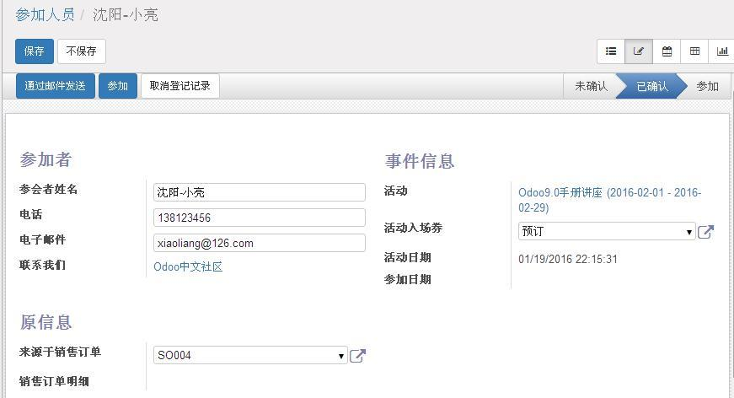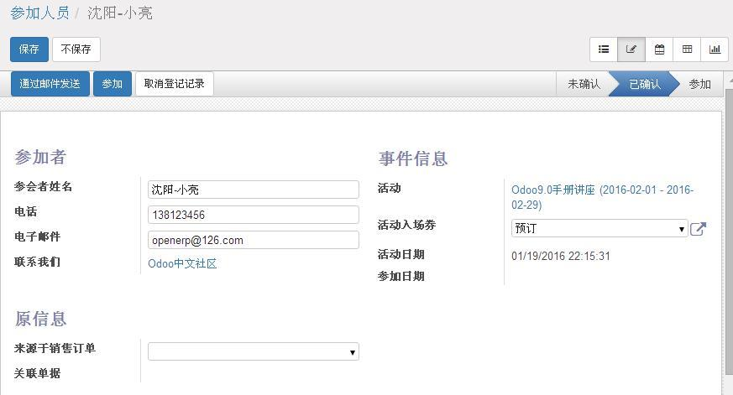

你需要选择“参会者姓名”，电子邮件等信息。

在列表视图中，你能够看到登记的不同状态，当你为一个活动建立登记之后，它是“已确认”状态。

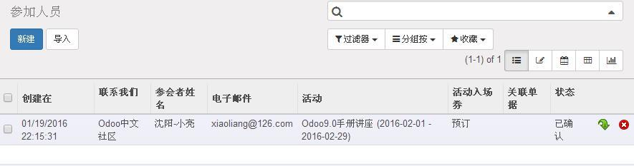

一旦活动开始了，你能够通过点击 “ ”来参加活动，或者点击“ ”来取消登记。



## 第24章 车辆管理

### 24.1 车辆管理

你需要安装“ fleet ”模块对车辆进行管理。此模块的主要功能是添加车辆、管理车辆合同、提醒合同到期、添加服务，查看加油记录、记录所有车辆的里程表，显示相关费用或服务类型的成本分析图。

通过菜单“车辆管理→车辆→车辆”来新建和编辑车辆，你可以选择车辆型号和输入车牌号。“合同”按钮用来定义车辆相关成本的合同。“服务”按钮定义车辆相关的服务。加油记录通过列表显示这辆车的加油记录和里程表记录。通过这种形式提供相关车辆的型号、牌照号、车辆价值、行驶里程等重要细节。如果你将车辆提供给公司员工使用，那么你就可以标记它作为员工用车。

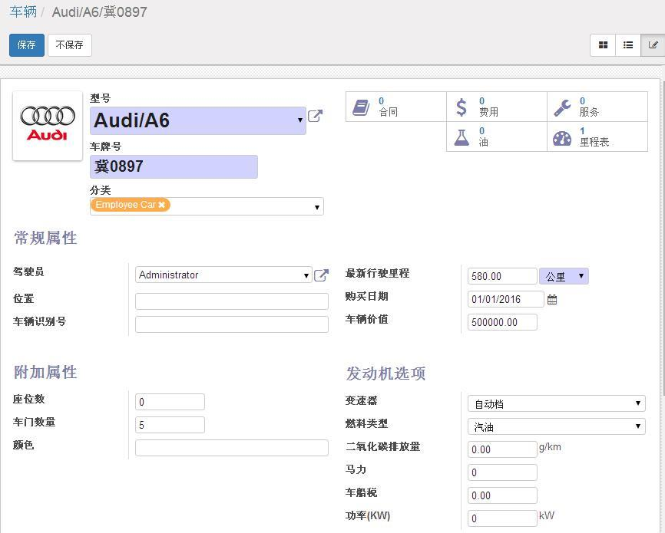

这个应用的目的是鉴定和跟踪公司每个车辆的花费。这取决于合同上说明的频率和期间， 你的合同的成本（比如，租赁合同）被自动建立。通过“车辆管理→报表→费用”，会给你一个车队花费的全局视图。

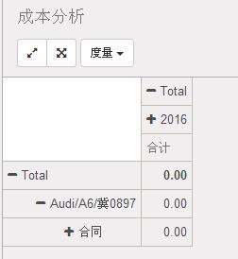

图：新的增强应用-车队管理：仪表盘显示每月费用和警告

通过报表工具，你也可以在不同类型的费用之间比较/分析，哪一个车辆费用最高，哪一个车辆做了哪个服务，等等。

另外一个有趣的特征是你不用记住所有车辆合同的续签日期。当合同终止日期快到时候，你将收到一个警告邮件，里面有几个可视化工具确保你记得续签或者终止你的合同

### 24.2 合同细节

你可以使用菜单“车辆管理→车辆→车辆→车辆合同”来新建或编辑车辆合同，合同是基于它的类型。在Odoo 中车辆管理合同有三种类型：总额担保、租赁、维修，包括你添加的与合同和合同价格相关的不同类型的服务。

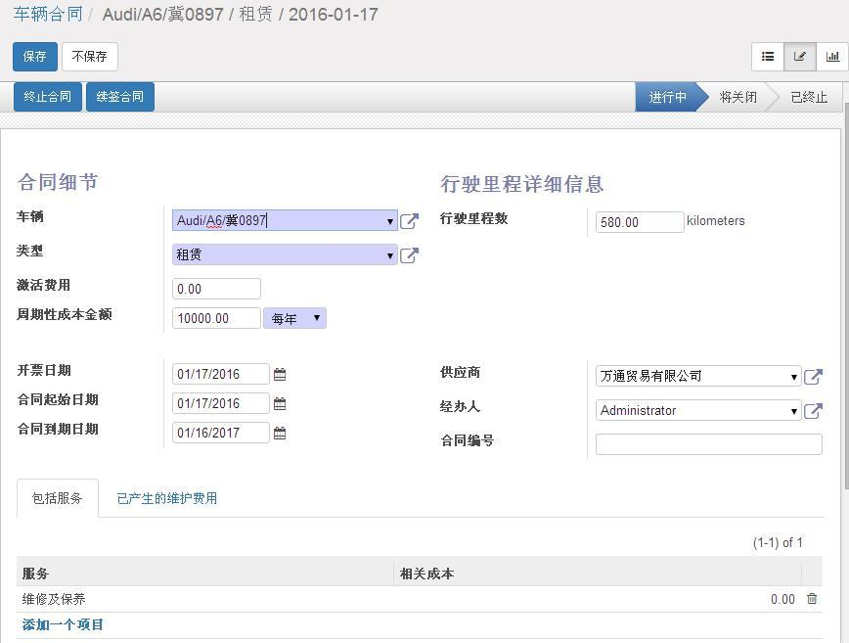

你可以通过点击“终止合同”按钮终止目前的合同。如果你想续签合同，可以点击“续签合同”按钮来续签合同。

# 第八部分 系统管理和实施

在你已经测试和评估 Odoo 以后， 你将需要配置软件,使其与贵公司的需求相匹配你可以灵活的配置不同的模块,以满足不同行业的要求。

本部分内容专为 ERP 项目经理设计,以系统管理及配置方面给予强有力的工具,解决系统集成,驱动及跟踪项目,并考虑到可能发生的各类问题,例如供应商类型、实施风险等，并为你提供了可选的解决方案。

## 第25章 设置和管理

本章内容的面向对象为 Odoo 系统管理员。你将学会如何设置 Odoo, 使它适应公司及所有用户的个性需求。

Odoo 通过用户界面，可进行灵活的设置和使用,你可以自定义它的界面外观,设置常用操作并符合操作习惯，并能选择最能满足公司需求的分析工具。

每个用户可以自行安排他们登录后的的初始界页面和他们自己的菜单，（Odoo 的主菜单可以完全重组）。你还可以通过在初始界面为每个用户指定他们自己的控制台来实现个性化的 Odoo，以提供他们最新的信息。每次登录，他们马上就可以看到最相关的信息。

访问权限的管理让你指定某些功能给特定的系统用户。通过管理组的权限，然后把用户加入到组中，你可以更方便的管理多个权限相同的用户。

*注：设置、参数化、个性化、自定义*

*词语“个性化”在这本书里被用来表示一般用户能设置或自定义的功能。*

*自定义一般指一些需要较多技术工作的内容（如创建专门的代码或模块）或和创建一个非标准的系统。*

*设置在本书中表示 设置该软件的参数来适合你的需求的一般工作流（通常被称为参数化或设置）。按照惯例，设置一般由该部分的管理员才能够访问。*

*个性化只是为了满足个人或公司的具体运作和/或格式上的期望而形成的设置选项。*

*系统管理员可以设置每个报表，修改它的布局和风格，甚至包括系统提供的数据。*

你可以轻松地创建传真文件、报价单，或任何其它商业文档。此功能对于需要发送很多提案给客户的销售人员非常有用，它可大大提高销售人员的工作效率。

最后，你将看到只需要简单的步骤，就可导入你的数据到 Odoo 中。

在本章你将使用从一个全新的数据库，你需要安装销售管理及其依赖模块。

### 25.1 Odoo的多语言翻译注意事项

多语言翻译有一个问题往往被大家忽略，这就是在 Web 窗体中更改的条目只是更改了此条目的翻译，此条目的原文并未更改，这样在需要使用原文时就会出现问题。

我们以产品窗体里的产品名称为例：

更改前的产品窗体如下所示，可以看到产品名称支持多语言（在其字段的右上角有“ ”图标）。

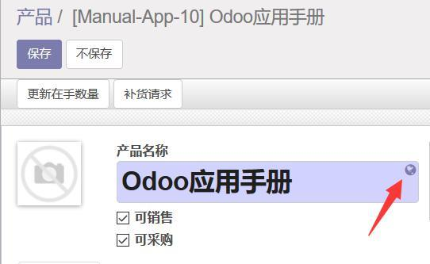

现在我们将产品名称从“Odoo 应用手册”更改为“Odoo 应用手册总结版”，点击“保存”按钮。然后我们再次进入此编辑页面，点击此字段右上角的翻译“ ”图标，

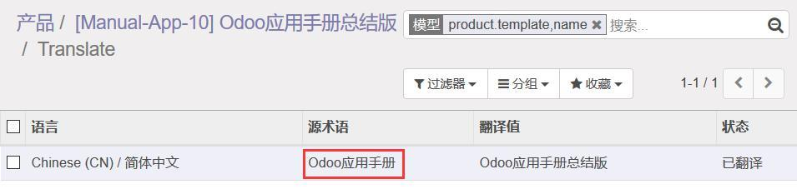

我们会发现，同样是中文，翻译值中的内容是更改后的，而源术语没变。

“源术语”我们可以理解为英文，“翻译”可以理解为中文，也就是说，我们在界面上更改的只是翻译。假如你给一个使用英语的客户发送报价单，此报价单上显示的名称会是旧的“Odoo 应用手册”，而不是我们期望的“Odoo 应用手册总结版”。

这里有两个解决办法：

1）、如果你需要多语言，你在界面上更改右上角带有“ ”图标的字段时，不要在此界面直接修改，而是点击“ ”图标，在后面的窗体中直接更改原文和翻译，更改完成后注意点“保存”按钮。

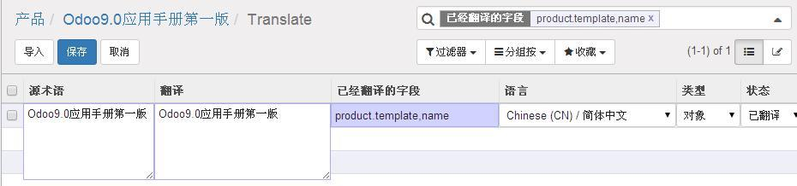

2）、如果你不需要多语言，例如，你没有外贸业务，你则可以更改源码，取消此字段的可翻译功能。

在本例中，你需要更改“addons/product/models/product_template”文件，如下图所示，将相应字段的“translate=True”更改为“translate=False”。

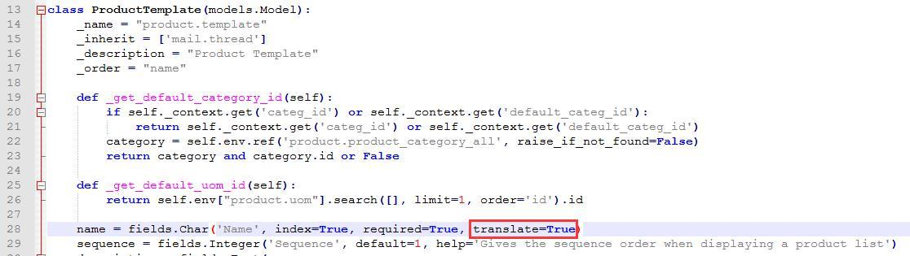

然后重启 Odoo 服务即可以起作用。更改后，窗体界面虽然没有变化，但在界面上显示的将是原文，如果产生了更改，更改的也是原文。

### 25.2 设置菜单

Odoo 的菜单组织不受任何限制，所以你可以修改整体结构、术语和所有访问权限，满足你的特定需求。

就像任何其它的可自定义的软件，在做这一切之前，你应该整体考虑这种变化的好处和成本，比如需要培训用户、维护新的文件，以及继续修改这个软件的后续投入。

本节介绍如何更改菜单结构和欢迎页面，设置用户界面中的菜单和表单的术语，管理用户的菜单访问权限以及各项基础业务对象。

#### 25.2.1 更改点击主菜单后的默认显示窗体

点击主菜单后，Odoo 默认显示左侧菜单中的第一个菜单的内容。在这里我们通过更改菜单的序列号来调整菜单显示的数据，进而更改默认显示的窗体。

使用菜单“设置→技术→用户界面→菜单项目”，通过筛选栏找到要更改的菜单，如下图：

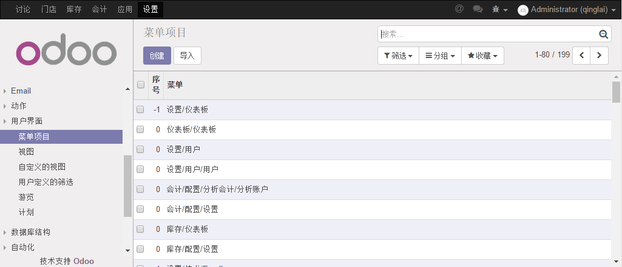

点击要设置的菜单，点击“编辑”按钮，更改序列字段里的值，将此值改为最小，如“0”。

#### 25.2.2 修改菜单

你可以改变菜单项的名称、出现的方式和它们触发的动作，使用菜单“设置→技术→用户界面→菜单项目”,来变更菜单的显示及触发动作。在筛选栏中,输入名称找到你要编辑的菜单条目。

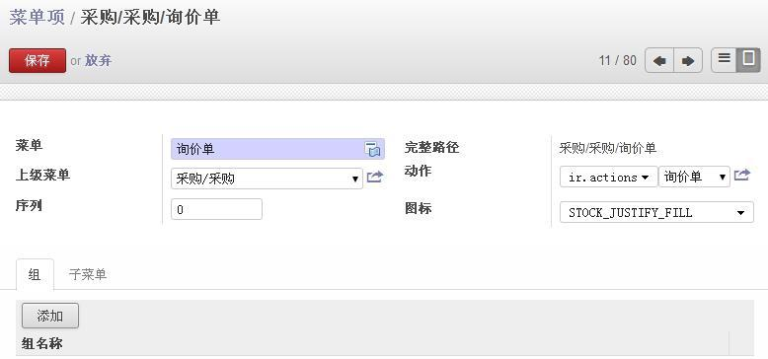

例如: 找到菜单项 “采购→采购→询价单”,点击该项,在出现的菜单项窗体中，你可以编辑它的上级菜单并移动至菜单系统任何一个位置;你也可以修改菜单名称及图标，或者你可以改变此菜单的动作。

在编辑菜单项前,你可以先复制。在只读窗体中,然后窗体上部”动作”按钮下拉菜单中的复制你看到是复制后的,而不是原来的菜单内容。

在复制项中,你可以改变菜单名称，选择其它的上级菜单,比如”工具”或”人力资源”， 序列设置为“99” ，

确保该项目移动到菜单的尾部,。你可尝试更改为你喜欢的图标并保存,重新登入并刷新页面查看结果。

*注：复制菜单*

*如果你打算修改菜单,请先复制。 这可以保证你找回原始的菜单项信息。*

#### 25.2.3 为字段指定默认值

你能很容易地设置在打开新窗体时各个字段的默认值，使用默认值，可简化用户在输入新文档时的操作。

让我们用“客户”窗体来演示这个特性。创建一个新客户时 将“国家”字段设置为“中国”。通过菜单“销售→销售→客户”，首先在客户窗体中将国家设置为中国。

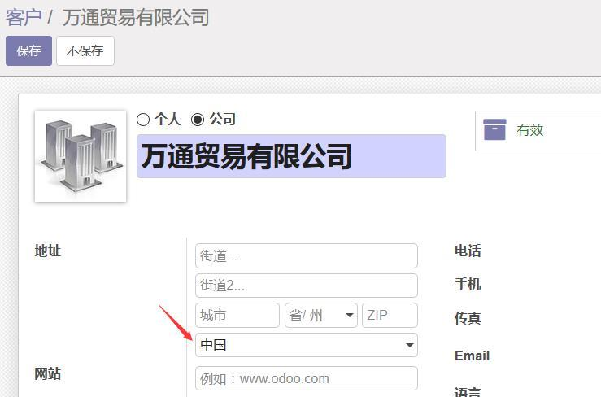

然后从窗体右上角的“ ”下拉菜单中选择“设置默认值”。

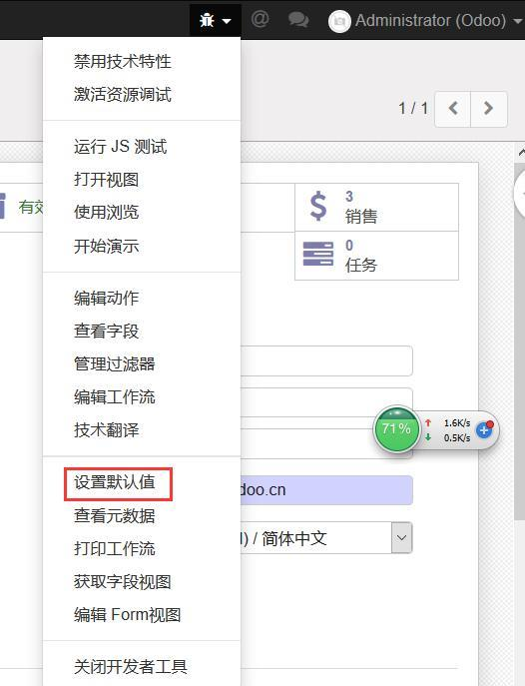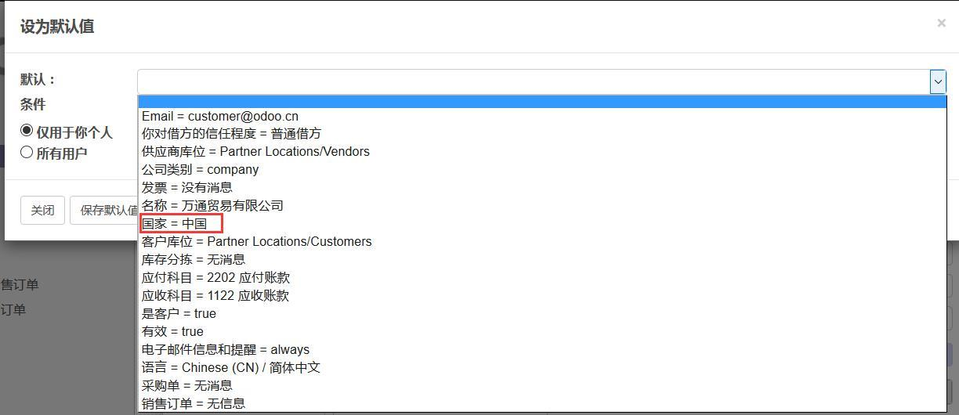

在取默认值窗体中，从默认字段选择“国家=中国”，点选 “所有用户”，最后点击“保存默认值”。

如此设置后，有关地址的“国家”一栏就会默认为“中国”了。

这是一个非常强大的特性，管理员能用这个功能重新定义整个系统的行为。它不会阻止用户选择其它国家，但它们将从定义的默认值开始。

### 25.3 使用LDAP进行Odoo登陆时的用户名和密码的认证

使用 LDAP 协议，可以使公司的用户用相同的用户名和密码来访问所有的应用程序（如 Email、Intranet 和Odoo 服务）。安装“ auth_ldap ”模块后，就可以使用 LDAP 进行 Odoo 登陆时的用户名和密码的认证。

它的工作原理如下：系统首先尝试通过本地 Odoo 数据库进行用户认证，如果认证失败（比如用户没有本地密码），则系统再通过 LDAP 进行认证。由于在 Odoo 数据库中，LDAP 用户的默认密码为空（表示不能访问）。

通过菜单“设置→常规设置”，在 LDAP 一节通过点击“添加一行”来设置用于连接 LDAP 服务器进行认证的连接参数。

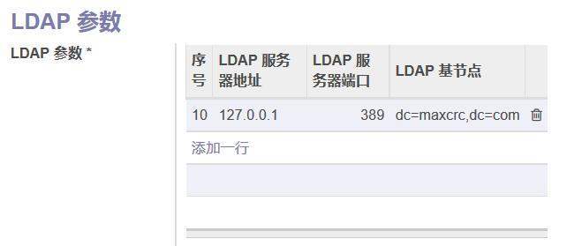

例如：如果你的 LDAP 的目录结构如下：

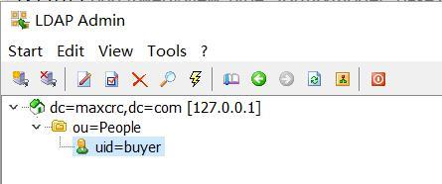

你可以设置连接参数为：

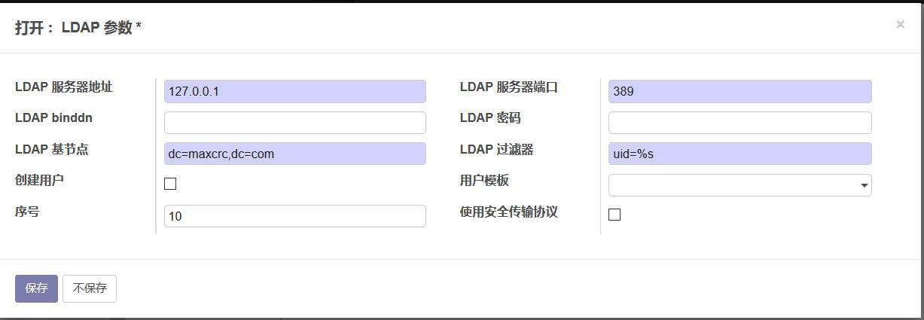

### 25.4 管理访问权限

如何管理访问信息的权限，是设置 Odoo 的最重要目的之一。

你需要把具有重要意义的业务全部投入系统，但特定员工只需看到它的一部分。谁应该有什么样的权限，你如何管理？

Odoo 管理权限的方法非常灵活，每个用户可以属于一个或多个组，这些组决定了:

每个菜单项的可见性和数据库中的每个表的可访问性。

例如，组“仓库/用户”只能访问仓库中一些菜单，可能没有权限访问财务信息。

在商店工作的员工被指派为“仓库/用户”组的成员。如果有些用户有其它的工作内容,他们也会被指派为其它组的成员。

#### 25.4.1 组和用户

要设置权限，需要从组的定义开始。组的定义非常重要，它应该是贵公司具有代表性的岗位职能，而不是个别员工。

因此，如果员工是财务总监，同时也是你的销售总监，你应该分别创建一个财务总监组和一个销售总监组，即使它们都应包含该员工。这给你在未来很大的灵活性。

在组内你还应该创建有不同级别访问权限的部门区域。例如，如果你创建一个销售总监组和销售组，就可避免不同组别被赋予相同的权限。

销售总监组可以看到所有的报表，销售组被限制为只看到报价单。

销售总监可以同时是两个组的成员，但销售总监组有限制的额外权力，或者给销售总监组需要的全部权力，但是只有销售总监属于这一个组。这样的选择提供了最大的灵活性，你需要坚持下去，以保持一致性。

*注：管理访问的灵活性*

*为了保证权限的灵活性，你应该确保一个可信任的工作人员（可能是董事，或者财务部门工作的某人，甚至是系统管理员）充足的权限以使用该系统，并且因管理需要可授权给特定员工。*

##### 25.4.1.1 访问菜单的权限

为了感受 Odoo 的权限管理, 你可以创建一个新的仓库 A 用户组,此用户组拥有仓库菜单下的项目。 然后你再创建一个仓库用户,并设置为仓库 A 组的成员。

要创建新组，使用菜单“设置→用户→组”。点击”新建”，输入组名“库管员”，应用程序选择“仓库”，然后保存。

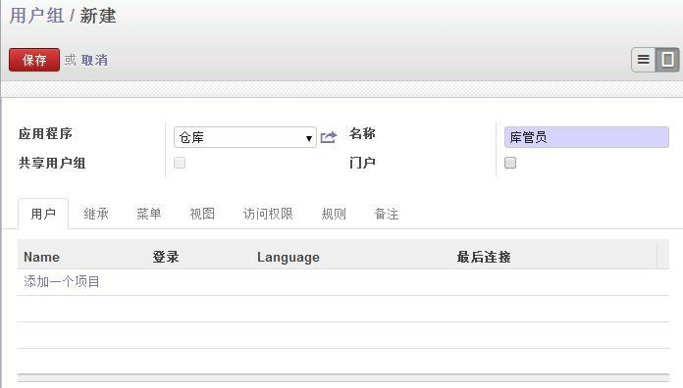

然后进入菜单“设置→技术→用户界面→菜单项”，使用筛选栏获得“仓库”菜单项目。在这个窗体的组选项卡里增加“仓库/库管员”。

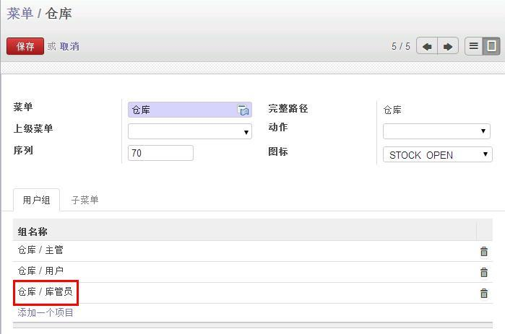

从现在开始，“库管员” 组的成员就能够在他们的主菜单列表中看到“仓库”这个菜单项。

下面创建一个新用户“库管员李”并加入到“仓库/库管员”用户组，使用 “设置→用户→用户”，创建一个新用户：

名称：库管员小李

电子邮件地址:kgyl

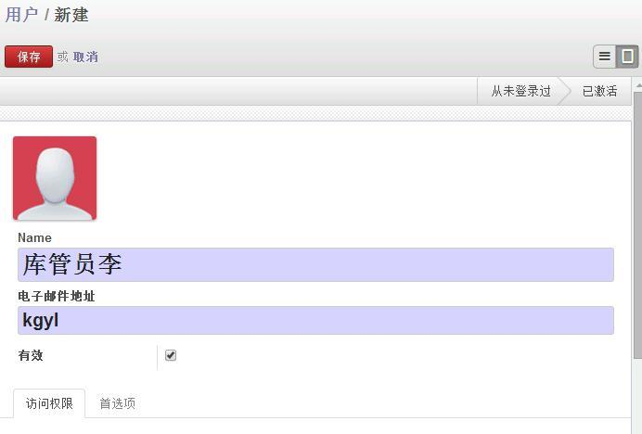

在“用户”窗体的“访问权限”选项卡“仓库”一节，勾选你刚刚创建的组“库管员”。

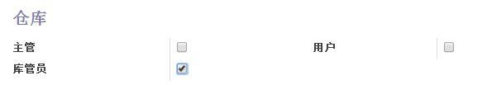

保存这个用户，从窗体上部的”动作”按钮的下拉菜单中选择“修改密码”。

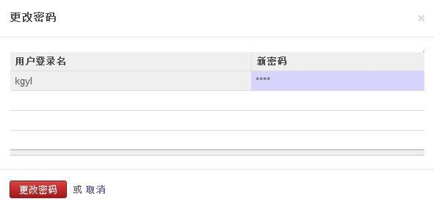

在“新密码”字段输入新密码，然后点击“更改密码”按钮。

*注：电子邮件地址必须为英文字母，否则会提示错误。*

*注：安全*

*这种管理菜单访问的方法并不能保证用户用其它的方式不能访问系统中隐藏的业务对象。例如，隐藏发票菜单不会阻止用户通过采购或销售订单的发票来访问，或者通过猜测 URL。*

*为了有效的进行安全管理，你必须使用在下一节介绍的对象访问权限管理中的方法。*

*注：初始的访问设置*

*在初始设置中, 主菜单中的“设置”，只有“系统管理/设置组”的成员可见。另外对于类似“仓库→设置”菜单，只有类似“仓库/主管”的组的成员才可见。*

##### 25.4.1.2 访问对象的权限

菜单访问权限决定了谁能访问哪个菜单，但是没有定义你能够在菜单里能做什么。

对象的权限管理,让你能够定义用户对数据的操作类别。对象的权限管理方式跟菜单权限管理是一致的。

*注：对象*

*一个对象类似系统中的一个文档。 对象被关联到数据库的表,或者是其它概念,比如字段函数,对象的子集,或者有行为的类方法。*

如果对象没有被指派给任何组,那么所有用户就可以对其进行没有任何形式限制来的访问。 相反地,一个对象被设定了访问控制,那么只有对该对象拥有适当权限为用户才可以访问。

你必须始终确保“系统管理/设置”组具有对任何对象的管理和设置权限。

你能独立管理 4 种访问模式：

>> 读模式：组成员能读取对象数据

>> 创建模式：组成员能在对象里创建一个新记录

>> 写模式：组成员能修改对象中记录的内容

>> 删除模式：组成员能删除对象中的记录

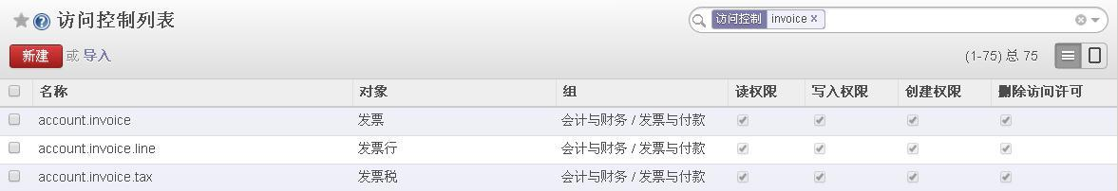

图：会计/管理员 组的发票访问控制

要设置 Odoo 对象的访问权限，使用菜单“设置→技术→安全设定→访问控制列表”，然后点击 “新建”按钮或者点击已经存在的条目进行编辑。

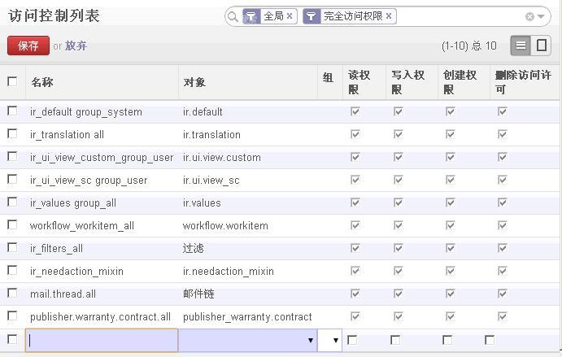

你需要给出一个访问控制的名称， 选择对象和组， 然后为 4 种访问模式逐一点击相应的复选框。 编辑完成后，点击窗体上部的“保存”按钮。

如果你在访问控制中不指定任何组，则该规则将应用到所有的组。因此要去掉所有用户对一个对象的访问权限，你要建立这样的一条规则：

选定对象

组为空

4 种访问选项都没有被选中

然后，你能对同样的对象创建其它规则以赋予特定组相应的权限

##### 25.4.1.3 对象的记录规则

基于针对特定对象的规则集合，记录规则决定了谁能访问这个对象。

你能管理 4 种独立的对象访问模式：

读访问：能读对象的数据

创建访问：能为对象创建新记录

写访问：能修改对象中的记录内容

删除访问：能删除对象的记录

要设置对象上的规则，使用菜单“设置→技术→安全设定→记录规则”。

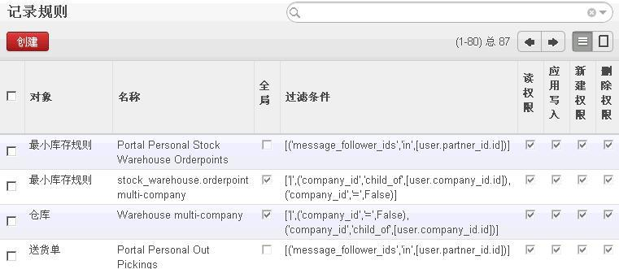

记录规则中的字段有：

对象：拥有此规则的对象

名称：此规则的名称

全局 : 如果“全局”被选中，这条规则将应用到所有的组，如果未选中，这条规则只应用到为此规则选择的组。

过滤条件：对象上所有验证条件的列表。通过一组 python 表达式进行设定

如果在相同对象上有多个验证条件需同时满足，它们将用 “AND” 操作符进行组合。

如果对象上有多个验证条件，满足其一即可,则各验证条件之间使用“OR” 操作符进行组合

权限模式 : 读、写入、创建、删除

如果只有一个访问模式被选中，只有这个模式被应用

如果他们都被选中，所有的访问模式都将被应用

但至少要有一个访问模式被选中。如果所有这些都未选中，将抛出一个异常。

例如：

1） 如果 project.task 对象上有个规则，验证任务指定负责人是不是当前登录用户，[('user_id','=',user.id)]。

2）明确用户在自己的项目任务或未指派的任务上的权限。['|',('user_id','=',False),('user_id','=',user.id)]

3）一个销售员只能看到指定给他的线索。[('salesman_id','=',user.id)]

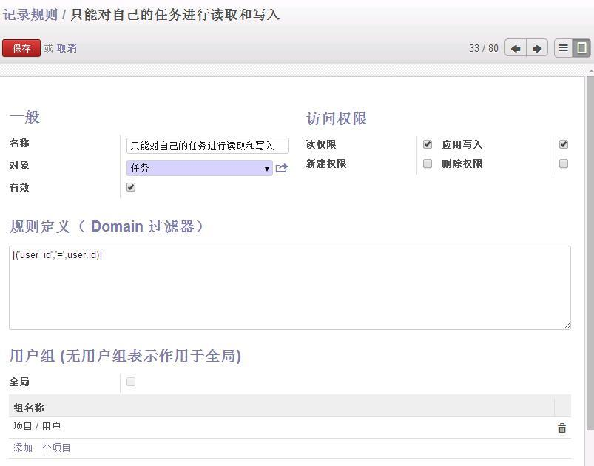

##### 25.4.1.4 修改历史记录

Odoo 数据库的每一条记录带有其历史日志。能找出什么时候由谁创建的，以及什么时候由谁最后修改了。

查看历史日志，首先要进入开发者模式（点击右上角下拉菜单中的 “关于 Odoo”，再点击“激活开发者模式”），在任意窗体的标题左侧的调试视图下拉菜单中选择“查看日志”，会出现一个对话框显示这些信息。

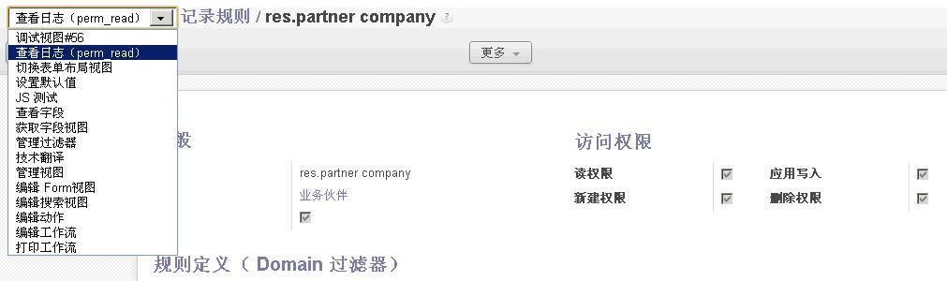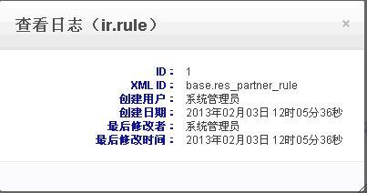

图：记录规则的历史日志

如果记录的数据有任何问题，它能帮你确认和谁联系 。

*注：审核跟踪*

*Odoo 有一个审核追踪模块（模块名称是：“audittrail”），用来追踪一个或多个对象的任何变化，这是个很有用的工具,但应谨慎使用,因为它会在数据库中产生巨量的数据。*

#### 25.4.2 权限管理—记录规则：销售员只能看到自己的客户信息，销售经理可以看到全部

##### 25.4.2.1 Odoo中的权限管理有四个层次：

>> 菜单级别： 即，不属于指定菜单所包含组的用户看不到该菜单。 不安全 ，只是隐藏菜单，若用户知道菜单 ID，仍然可以通过指定 URL 访问

>> 对象级别： 即，对某个对象是否有‘创建，读取，修改，删除“的权限。OE 中的对象可以简单理解为表对象，比如“客户”，“产品”，“销售订单”等都是对象

>> 记录级别： 即，对对象表中的数据的访问权限。比如同样访问“客户”对象，业务员只能对自己创建的客户有访问的权限，而经理可以访问其所辖的业务员的所有“客户”对象，这里的访问也可以进一步明细到“创建，读取，修改，删除”的权限

>> 字段级别： 即，一个对象或表上的某些字段的访问权限。比如产品的成本字段只有经理有读权限，比如订单上的单价字段只有经理才有修改的权限等。

在培训和实施过程中，客户往往会提出很多记录级别的访问规则要求。最经典的就是：“我希望销售员只能看到他自己创建的客户，而其经理则可以看到所有业务员创建的客户信息”, 本文就是以这个需求为蓝本来介绍如何使用 OpenERP 的“记录规则”来定制记录级别的访问控制。

##### 25.4.2.2 测试环境创建

创建三个用户，分别是销售经理（xsjl）、销售员 A（xsya）、销售员 B（xsyb）。

销售经理的“销售”应用的访问权限设为“经理”；

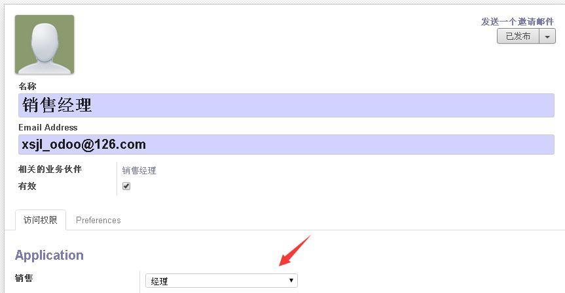

销售员 A 和 B 的访问权限为“查看自己的线索”。

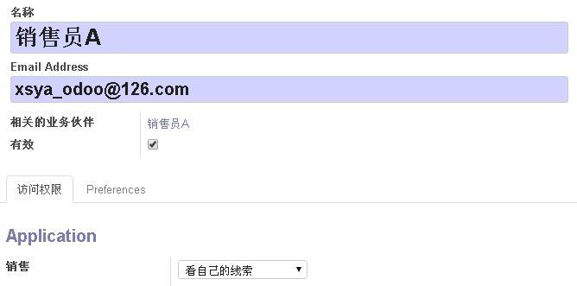

这两个不同的权限实际上对应三个已存在的不同的组：“销售/经理”、“销售/查看所有线索”和“销售/看自己的线索”。其中“销售/经理”默认为“销售/查看所有线索”的成员。

创建两个客户，分别为“公司 A”和“公司 B”, 每个公司下分别有两个联系人“联系人 A1”、“联系人 A2”和“联系人 B1”和“B 联系人 B2”

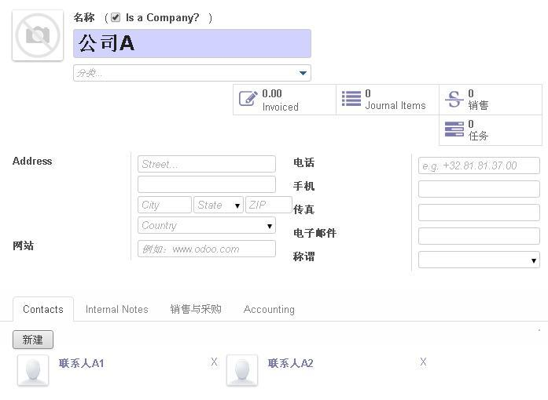

注意在创建的公司或联系人表单的“销售与采购”页签中有“销售员”选项，该字段在系统中用“user_id”表示，默认值为空。我们指定“公司 A”的销售员为“销售员 A”， “公司 B”的销售员为“销售员 B”，

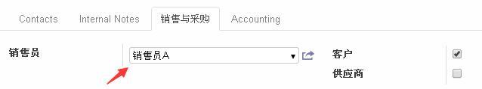

我们就是用这个来“user_id”过滤记录 。

##### 25.4.2.3 记录规则设置

我们在做好了以上基本设置以后，可以尝试用前面定义的三个不同用户分别登录系统。在目前情况下，三个用户看到的客户记录完全一样，这是因为我们还没有为客户对象设置需要的记录规则。

通过菜单“设置→技术→安全设定→记录规则 ”，创建两条关于客户的记录规则，分别适用于“查看所有线索”组和”查看自己的线索”组，这样销售和业务员登录后就可以按要求看到不同的客户信息了。

首先输入规则的名称，然后选择对象，勾选权限，输入规则，最后选择适用的组。

以下是设置好的结果，大家可以利用之前测试环境来验证以下的设置。

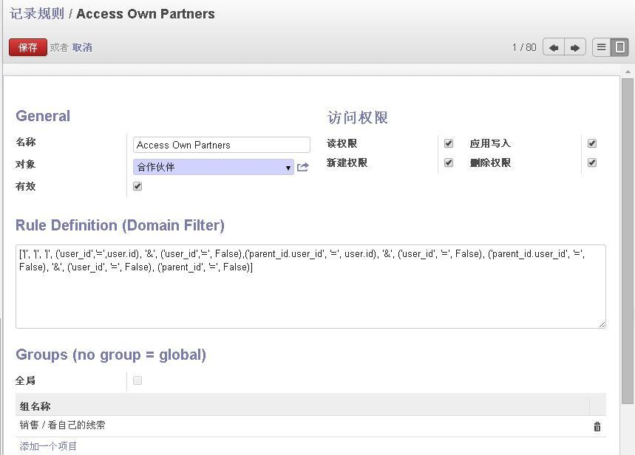

查看自己的客户的记录规则

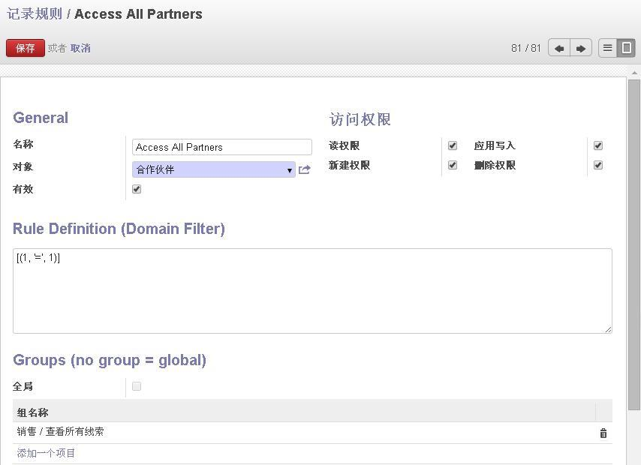

查看自己的客户的记录规则

现在对这个设置做一些解释:

查看自己的客户的记录规则

['|', '|', '|', ('user_id','=',user.id), '&',

('user_id','=', False),('parent_id.user_id', '=', user.id), '&',

('user_id', '=', False), ('parent_id.user_id', '=', False), '&',

('user_id', '=', False), ('parent_id', '=', False)]

Domain 实际上就是一个或多个过滤条件的组合，“|”和“&”为均为前置的逻辑运算符，相当于“or”和“and”。对于上例，实际上四条过滤条件的并集（求或），即：

user_id == user.id

这种情况最容易理解，左边的 user_id 是客户（合作伙伴）对象上的“销售员”字段的内部名称，右边的user 表示当前登录用户。整个记录表示，客户的销售员的 id 如果与登录用户的 id 相同即满足条件。这个条件的满足，表示业务员能看到属于自己的客户（即客户上的销售员指定为自己的客户）

或者

user_id == False 并且 parent_id.user_id == user.id

此条规则以及下面两条规则，都是考虑了因为有客户可以有“公司”和下属“联系人”两层关系的情况。此条规则表示：当前的客户的销售员未定义（False），但是其父亲 parent_id(即该联系人所属公司）上的销售员

与当前登录用户相符时成立。

或者

user_id == False 并且 parent_id.user_id == False ?

当当前访问的 联系人 及其所属公司都没有设置销售员信息时，当前用户可访问该记录

或者

user_id == False 并且 parent_id == False?

当当前访问的 公司 （parent_id == False),没有设置销售员时，当前用户可访问该记录

对于“访问所有线索”组，我们只有一条简单的记录：

[(1, '=', 1)]

这是因为，“访问所有线索”组继承自“访问自己线索”组，默认适用于“访问自己线索”组的记录规则也

适用于“访问所有线索”组，以上的记录规则永远为真，从而绕过了”访问自己线索“组的过滤条件。

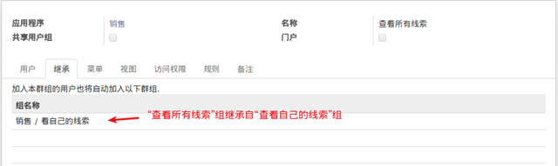

现在，我们已经了解如何通过记录规则来实现“业务员能看到自己的客户，而经理可以看到全部客户”这样的简单要求。事实上，我们还可以利用记录规则中对于“创建”，“读取”， “修改”，“删除”权限的控制来实现，例如“销售员可以编辑、修改自己客户，但对不属于自己的客户仅有查看权限，经理可以查看、编辑、删除所有的客户”这样的类似的稍微变化的需求。

*注：如何获得记录的字段名*

*切换到开发者模式，如下图：*

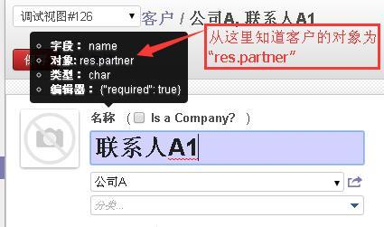

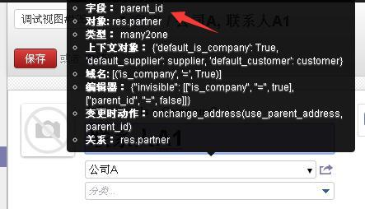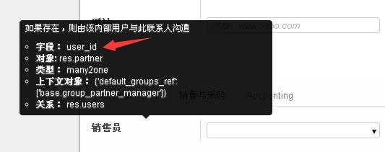

*注：对于多个全局的记录规则，它们之间的关系为“and“；对于多个组的记录规则，它们之间的关系为“or”。*

#### 25.4.3 odoo用户不能创建业务伙伴（客户）的处理

现象：

用户已经被赋予很高的权限，包括创建联系人，

但还是不能创建业务伙伴，如客户，提示如下：

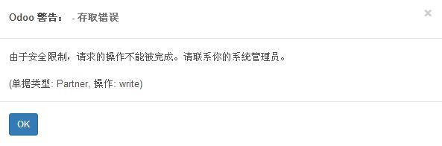

原因：

在设置该用户权限时，勾选了公共或门户，这两个组都不能创建联系人。

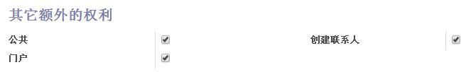

解决方发：

用户的其它额外权限中，取消“公共”和“门户”字段的勾选。

### 25.5 登录界面去掉“数据库管理”链接，增强安全性

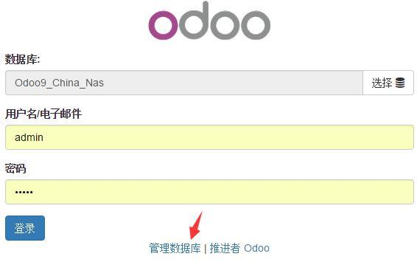

通过修改 webclient_templates.xml 文件,直接使用<!-- -->方式去掉“Manage Databases”链接，实现不让其它人进行 database 管理。ubuntu 下 base.xml 位置在"/usr/share/pyshared/Odoo/addons/web/views/",

找到“<a href="#" class="oe_login_manage_db">Manage Databases</a>”

在这句前面加上“<!—”，这句结尾加上“-->”

最后的效果为“<!— <a href="#" class="oe_login_manage_db">Manage Databases</a> -->”

### 25.6 设置工作流和流程

工作流代表了公司不同的文档流程。它们是完全可设置的，并且可定义任何单个 Odoo 对象（比如一个销售订单）必须遵循的路径（例如一个销售订单在确认前，超过一定的金额必须由销售总监批准，其它情况普通销售人员确认就可以了）。

使用菜单“设置→技术→工作流→工作流”，可查看和编辑或新建工作流。

下图展示了一个销售订单的标准工作流。

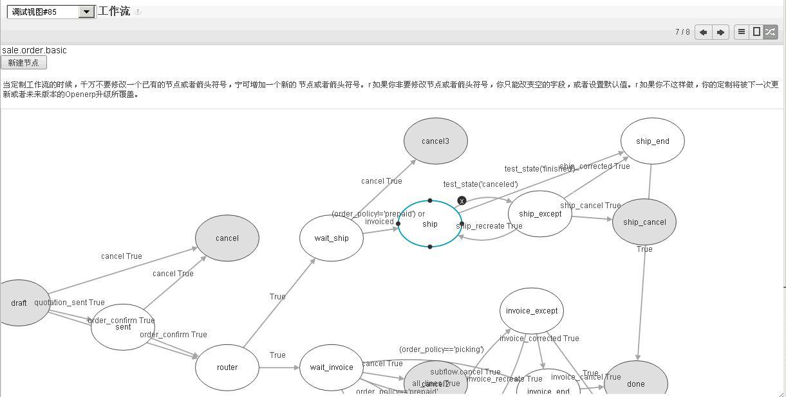

图：销售订单的工作流

### 25.7 设置报表

Odoo 有两种不一样的报表类型

统计报表：这些计算数据，往往在列表或图表的窗体中显示。这些报告是动态的，可以通过客户端界面浏览构成这些报表的详细数据。

报表文件：它们被用来打印文档，结果是生成一个 pdf 文件。

这两种类型的报表无须任何开发就能建立和修改，它能在 Odoo 客户端界面或者 OpenOffice 中直接完成。

#### 25.7.1 管理统计报表

许多报表已经在 Odoo 中预先设置好了。你能在“报表”主菜单下的各子菜单中找到它们。

#### 25.7.2 创建报表的公用页眉

当保存新报表和修改完报表，将会有一个选项,让你选择一个页眉。这个页眉是个模版，每个数据库都会一个包含指定内容的标准页眉及页脚。

这个模块通过改变公司信息进行自定义 ，通过菜单“设置→常规设置”。

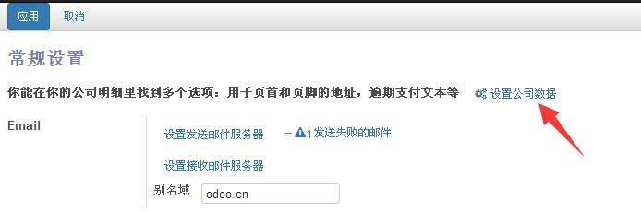

单击“设置公司数据”，

点击你的公司 ，然后在“报表设置”选项卡里是否显示公司标语、报表页脚、纸张格式等，你还可以预览内部报表和外部报表，编辑内、外部页眉和页脚。

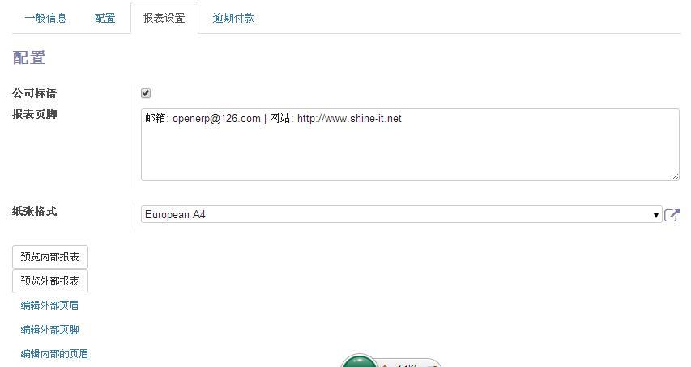

你还可以设置纸张格式、报表字体和 RML 页眉等。

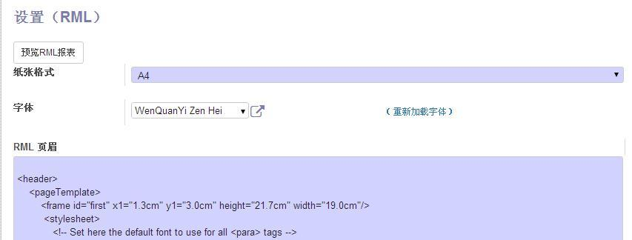

### 25.10 小数位数的修改

通过菜单“设置→技术→数据结构→小数精度”，

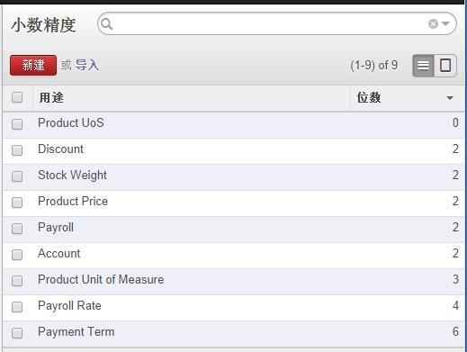

然后点击要修改的小数类型，

最后修改小数位数至自己期望的值，如：

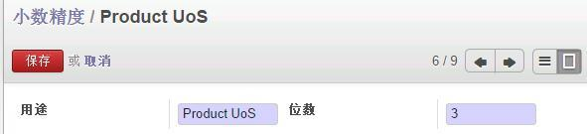

各个项目说明如下：

1）“Product Price”：产品价格

2）“Discount”：折扣

3）“Account”：会计

4）“Stock Weight”:库存重量

5)“Product Unit of Measure”：产品测量单位

6）“Product UoS”:产品数量

7）“Payment Term”：支付条款

8）“Payroll”：工资

9）“Payroll Rates”：工资率

### 25.11 odoo.conf文件中的设置项

#### 25.11.1 服务器启动配置-通用项

# 创建、还原和备份数据库的管理员主控密码

admin_passwd = admin

# 默认的用于导入和导出的 CSV 文件的默认分割符

csv_internal_sep = ,

# 对报表进行压缩

reportgz = False

# 在安装时禁止导入演示数据的模块（用“，”号分隔，使用"all"表示所有模块）

without_demo = False

# 在大量导入数据时使用这个选项，如果在导入期间发生了意外，你可以在当前状态下继续。这个选项提供一个存储中间导入状态的文件名称。

import_partial =

# 存储服务器 pid 的文件名称。

pidfile = None

# 指定 addons 模块查找路径(用“,”号分隔)

addons_path = /full/path/to/addons

#指定报表字体的搜索路径，系统默认的其它搜索路径在“openerp\report\render\rml2pdf”目录中的“customfonts.py”文件中指定。

fonts_search_path = /full/path/to/fonts

#指定附件、自定义 addons 等的路径

data_dir = data

# Comma-separated list of server-wide modules default=web

server_wide_modules = None

#指定允许访问 ftp 服务的 IP 地址

ftp_server_host = 0.0.0.0

#### 25.11.2 XML-RPC / HTTP–XML-RPC配置

# disable the XML-RPC protocol

xmlrpc = True

# 指定“XML-RPC”协议绑定的 IP 地址，为空时表示绑定到所有现有的 IP。

xmlrpc_interface =

# 指定“XML-RPC”协议使用的 TCP 端口

xmlrpc_port = 8069

# 当使用反向代理时提供正确的响应。

proxy_mode = False

XML-RPC / HTTPS – XML-RPC 安全配置

程序代码: [选择]

# 禁止使用“XML-RPC”安全协议

xmlrpcs = True

# 指定使用 XML-RPC”安全协议的 IP 地址。为空时表示绑定到所有现有的 IP。

xmlrpcs_interface =

# 指定使用 XML-RPC”安全协议的 TCP 端口

xmlrpcs_port = 8071

# 指定 SSL 连接的证书文件名称

secure_cert_file = server.cert

# 指定 SSL 连接密匙文件名称

secure_pkey_file = server.pkey

#### 25.11.3 ET-RPC配置

# 允许使用 NETRPC 协议

netrpc = False

# 指定使用 NETRPC 协议的 IP 地址

netrpc_interface =

# 指定使用 NETRPC 协议的 TCP 端口

netrpc_port = 8070

#### 25.11.4 WEB - Web 接口配置

# 过滤要显示的数据库名称，只能用“%d”和“%h”两个变量，“%d”是 url 里面第一个“.”前面的内容，“%h”是“:”前面的内容

dbfilter = .*

#### 25.11.5 测试配置

# 启用一个 YML 测试文件.

test_file = False

# 如果被设置，所有的报表的范例将被放在这个文件夹中。

test_report_directory = False

# 允许 YAML 和 单元调试。

test_enable = False

# 提交 YAML 或 XML 测试造成的数据库更改。

test_commit = False

#### 25.11.6 日志配置

# 服务器用来存储日志的文件名称

logfile = None

# 不更改日志顺序，按天规整日志. 就是把每天的 log 分开存放.

logrotate = True

# 把日志发送给系统日志服务器

syslog = False

# 为一个给定的前缀设置一个级别句柄。一个空的前缀表明为根用户的日志。这个设置可以重复。例如:"Odoo.orm:DEBUG" or "werkzeug:CRITICAL" (默认值: ":INFO")

log_handler = ':INFO'

# 指定日志文件记录事件的级别。 可接受的参数为: info, debug_rpc, warn, test, critical, debug_sql,error, debug, debug_rpc_answer, notset

log_level = info

#### 25.11.7 SMTP 配置

# 指定发送邮件的“SMTP”电子邮件地址

email_from = False

# 指定发送邮件的“SMTP”地址

smtp_server = localhost

# 指定“SMTP”端口

smtp_port = 25

# 指定“SMTP”服务器是否支持“SSL”协议

smtp_ssl = False

# 指定发送电子邮件的“SMTP”用户名

smtp_user = False

#指定发送电子邮件的“SMTP”密码

smtp_password = False

#### 25.11.8 数据库相关配置

# 指定要使用的数据库名称

db_name = False

# 指定数据库用户名称

db_user = Odoo

# 指定数据库用户密码

db_password = False

# 指定数据库可执行文件的路径

pg_path = None

# 指定数据库主机

db_host = False

# 指定数据库端口

db_port = False

# 指定连接到数据库的物理连接的最大数量

db_maxconn = 64

# 指定创建新数据库时使用的数据库模板

db_template = template1

#### 25.11.9 国际化选项

translate_modules = ['all']

#### 25.11.10 安全相关选项

# 允许显示数据库列表

list_db = True

#### 25.11.11 高级选项

# 允许调试模式

debug_mode = False

# 为系统提供一个参照的时区（例如 Asia/Shanghai")

timezone = False

# 强制一个“virtual osv_memory”表的最大记录数，默认值为“False”,表明不进行数量限制.

osv_memory_count_limit = False

# 强制保存在“virtual osv_memory”表中保存记录的最长时间。用小时表示，带一位小数。默认值为 1

小时。

osv_memory_age_limit = 1.0

# 处理当前计划任务的最大线程数(默认为 2) 。

max_cron_threads = 2

# 当可用时使用数据库的“unaccent”功能。

unaccent = False

#### 25.11.12 多核处理选项

由于 Python 的 GIL 问题，Odoo 6.1 以前的版本，只能单进程运行。在单进程模式下，Odoo 永远只能利用单核 CPU；Odoo 8.0 通过多核设置，可自动分配出多进程，从而充分利用 CPU，大幅提高系统性能。

# 指定要使用的处理器核数量, 0 表示不使用多核功能。

workers = 0

# 一个核允许使用的最大虚拟内存, 当达到此数量后，此核将在处理完当前请求后被重置 (默认值为671088640， 也就是 640MB)

limit_memory_soft = 671088640

#一个核允许使用的极限虚拟内存, 当达到此数量后，所有的内存请求将无效(默认为 805306368，也就是768MB)

limit_memory_hard = 805306368

# 每一个请求使用的最多处理器时间(默认为 60)

limit_time_cpu = 60

# 每一个请求允许的最长实时时间(默认为 120)

limit_time_real = 120

# 每一个核处理的最大请求数（默认为 8192)

limit_request = 8192

### 25.12 推荐使用的第三方模块

#### 25.12.1 PDF报表直接在浏览器中预览打印

模块作者：广州-步科

模块下载地址： https://github.com/buke/odoo-web-pdf-preview-print

模块功能：将 Odoo 的 PDF 报表下载功能，改为直接在浏览器中预览打印。

安装此模块后， 在Firefox 和Chrome 浏览器中可以直接使用， 如果使用IE 浏览器， 则需要安装Adobe Reader。如果浏览器阻止了弹出窗口，请点允许弹出窗口。

在 Odoo 窗体中点击“打印”按钮后，会弹出一个新窗口显示要打印的内容，并在页面右下角显示“打印”等工具栏，如下图所示。

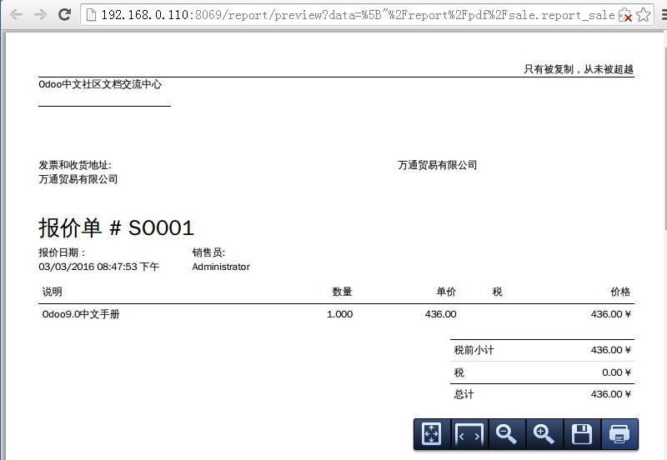

### 25.13 操作界面汉化

Odoo 界面操作汉化属于开发者模式的内容，所以首先要参见 6.4.0.1 一节来进入开发者模式。

#### 25.13.1 编辑界面翻译po文件

Odoo 的每个模块目录下，有个 i18n 的目录，这个目录中存放着本模块的语言包。例如，简体中文语言包的文件名是“ zh_CN.po”，繁体中文语言包是” zh_TW.po”。

通过编辑 po 文件， 可以实现对 Odoo 界面的汉化。 为编辑 po 文件， 你虽然可以使用通用文本编辑器 EditPlus、UltraEdit 或 Notpad，但推荐使用 po 文件专用的编辑软件 Poedit，它操作简便，能提示那些还没有翻译，并能提示翻译中的格式错误。

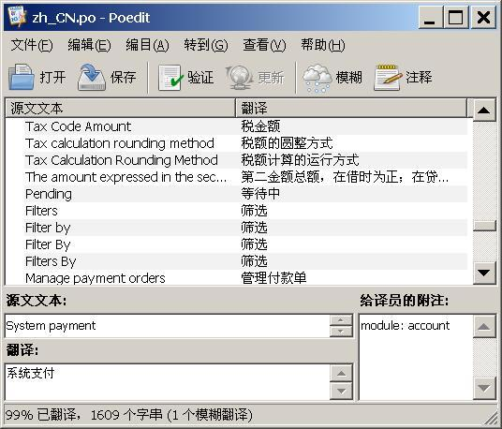

##### 25.13.1.1 po文件简介

po 文件来是用来翻译程序源代码里的字符串的，目前大部分自由软件实现国际化使用的是 gettext。国际化就是让程序可以使用多国语言来显示程序里的字符串。

程序里一般都有很多字符串，菜单名也好，错误信息也好，都是字符串。假设字符串为 string，非国际化的程序里都是直接写"string"。 如果用了 gettext 来实现国际化的话， 就要写成 gettext("string")。 这个 string就是 msgid。然后使用 xgettext 来从程序源代码文件产生 po 文件。然后交给专门的翻译人员来翻译 po 文件。翻译人员根本不需要懂编程。翻译完毕后，使用 msgfmt 来把 po 转化成 mo 文件，并安装到系统里合适的位置。程序运行时，由 gettext 函数决定到底显示什么语言的字符串。主要有两个决定因素，一个是系统的 locale 及相关环境变量（LANGUAGE，LC_ALL，LC_MESSAGES 和 LANG）， 一个是相关的 mo 文件。

随着程序版本的升级，程序里的字符串的数量和内容都会发生变化，但变化不会很大，以前翻译过的 po 里大部分msgid都能被重复利用。 所以维护po的翻译人员在每次得到从新的程序源代码产生的po时， 都用msgmerge来根据旧的已翻译过的 po 来先处理一下新的未翻译的 po。处理过后，大部分情况下新 po 就翻译的差不多了，翻译人员的工作量被大幅度减轻了。

po 文件格式解析

po 文件都是由一对对的“msgid”和“msgstr”组成的。“msgid”就是原文。“msgstr”就是译文。原文译文相互对照，所以非常适于翻译。

例：

msgid "System payment"

msgstr "系统支付"

有的“msgid”前面一行有“fuzzy”的字样。这说明：

1）这个 po 是被 msgmerge 处理过的；

2）已翻译的 po 里没有和这个 msgid 完全等同的 msgid，只有非常相似的。这种情况下，msgmerge 仍然会用那个相似的“msgid”来翻译此“msgid”，不过会给这个“msgid”标记为“fuzzy”，被称为“模糊翻译”。这表示翻译人员仍然要翻译这个“msgid”，并在翻译后去掉上面带“fuzzy”的这一行，例：

#, fuzzy

msgid "System payment"

msgstr "系统支付"

po 文件翻译的好处

1） 原文译文相互对照，适于翻译

2） 代码里同一个“msgid”不管出现多少次，都只需要翻译一次

3） 旧有的已翻译过的 po，可以重复利用，不必再次翻译，且利于统一风格

4） 有非常好的翻译工具，熟练使用后可大幅度提高工作效率

#. module: account

#: model:process.transition,name:account.process_transition_supplierreconcilepaid0

msgid "System payment"

msgstr "系统支付"

这段就是 po 文件的主体结构了，每一个翻译项占一段。

#: module: account

说明字符串相应的位置；

msgid "System payment"

翻译前的原文；

msgstr "系统支付"

翻译后的文本。以此类推，即可完成所有资源的翻译。非常简单。

##### 25.13.1.2 po文件翻译说明

1) 有些特殊的内容要保持原文:

#. module: base

#: model:ir.model,name:base.model_res_config_installer

msgid "res.config.installer"

msgstr "res.config.installer"

2) 带格式的条目，保持原格式：

包含几种情况：

第 1 种：

#. module: base

#: view:res.lang:0

msgid "%B - Full month name."

msgstr "%B - 月份全称"

凡是 msgid 内容中包含'%'这种格式的，对于后面的单词，一般不翻译。

#. module: base

#: model:ir.actions.act_window,help:base.action_partner_supplier_form

msgid ""

"<p class=\"oe_view_nocontent_create\">\n"

" Click to add a contact in your address book.\n"

" </p><p>\n"

" OpenERP helps you easily track all activities related to\n"

" a supplier: discussions, history of purchases,\n"

" documents, etc.\n"

" </p>\n"

" "

msgstr ""

"<p class=\"oe_view_nocontent_create\">\n"

" 点击在地址簿里增加一条联系信息.\n"

" </p><p>\n"

" OpenERP 帮助你很容易跟踪跟供应商关联的所有活动：\n"

" 会谈,采购历史清单,\n"

" 单据, 等等.\n"

" </p>\n"

" "

原文中的 HTML 标记，如“<p class=\"oe_view_nocontent_create\">”、“</p>”保持不动。

原文中的“\n”换行符保持不动

{} 包含的是 JS 代码，无需翻译

[] 包含的是 domain，无需翻译

原文里面 包含的 html 标签，必须原样保留，无需翻译

##### 25.13.1.3 用grepwin搜索未翻译的英文，并在poedit中翻译

如果在 Odoo 界面中发现英文，可通过 grepwin 文件搜索工具来搜索 Odoo 的 addons 目录，看这个英文在哪个 po 文件或哪个模块中。

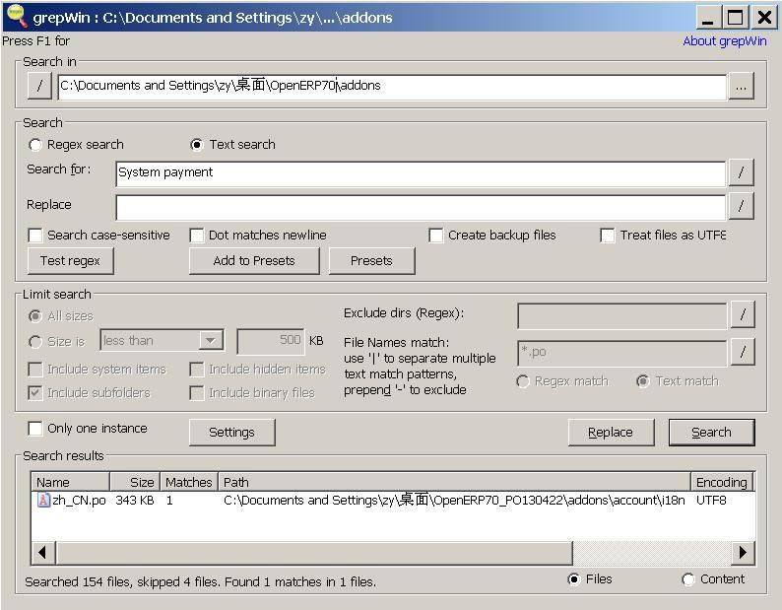

双击找到的 po 文件，在 poedit 中通过“编辑→查找”再次搜索此英文条目，找到后在翻译文本框中输入译文。

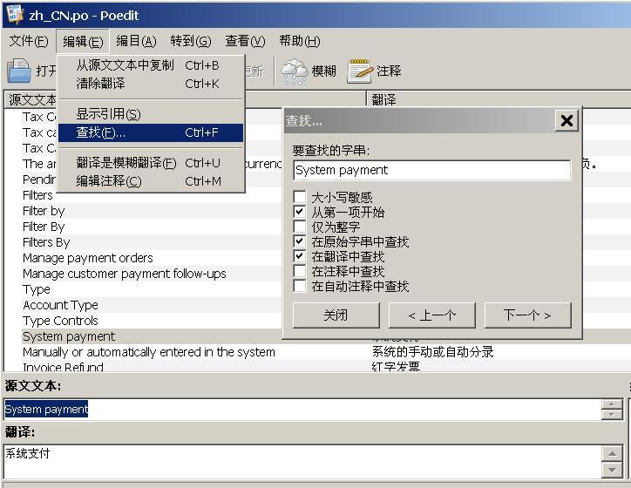

##### 25.13.1.4 通过导出pot文件来更新po文件中的条目

如果 Odoo 界面中的英文在现有的 po 文件中找不到，或明明已经翻译了但在界面中还是英文，这就表明现有的 po 文件需要增加条目。

首先我们要确认这个英文所在的模块，为此我们要使用 grepwin 搜索包含此英文的 xml 和 py 文件，这些文件所在的目录名就为英文所在的模块名，找到后执行下面操作。

对于未进行汉化的第三方模块，也可以按下述流程操作来进行汉化。

1）通过菜单“模块→本地模块”，通过搜索，获得此模块的模块名称。

例如，通过搜索“mail”，获得此模块的名称为“社交网络”，请复制此名称。

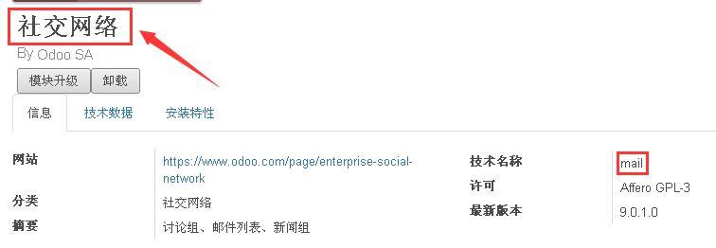

2) 通过 Odoo 的“设置→翻译→导入/导出→导出翻译”菜单来获得翻译模板 pot 文件。

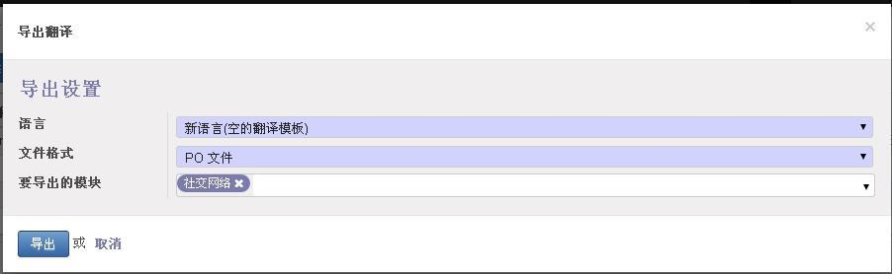

其中“语言”选“新语言（空的翻译模板）”，文件格式选“PO 文件”，然后在要导出的模块一栏粘贴模块名称并选择要导出的模块，最后点击“导出”按钮。

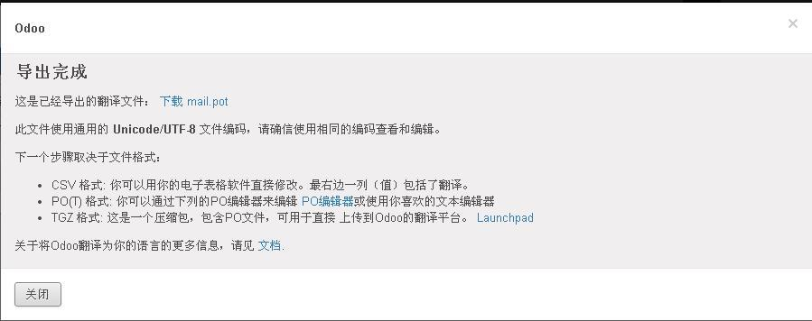

在随后出现的窗口中点击下载 mail.pot 即可获得最新的翻译模板 pot 文件。

*注：pot 文件是一种模板文件，其实质与 po 文件一样，其中包含了从源代码中提取所有的翻译字符串的列表，主要提供给翻译人员使用。*

3) 使用上面获得的最新 pot 文件更新 po 文件的编目

用 PoEdit 编辑器打开 po 文件，使用菜单“编辑→从 POT 文件更新”,然后选择最新获得的 pot 文件即可导入最新的需翻译的条目。

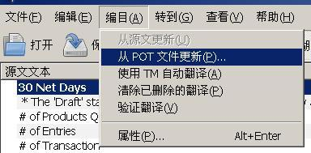

如果没有 po 文件，可以将 pot 文件文件名*.pot 更改为 zh_CN.po，然后再对此文件进行汉化，最后，将此文件复制到模块下面的 i18n 文件夹中。

##### 25.13.1.5 Poedit常见错误提示及其解决办法

Poedit 能对翻译的格式进行验证，此过程将在保存时或点击“验证”按钮时进行，如果发现问题，就会弹出窗口提示，并将问题条目标记为红色。

1. 错误 1：

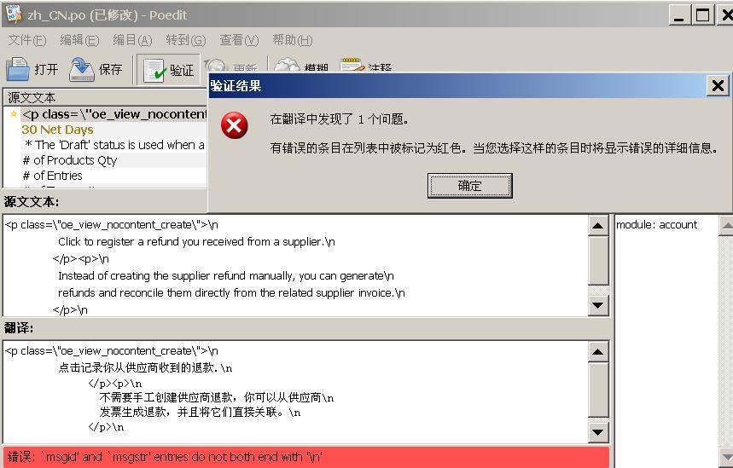

这种错误的解决办法是将翻译最后的“\n”去掉，具体原因不明。

1. 错误 2

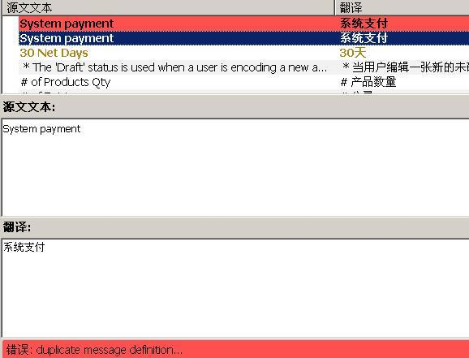

这种措施是说 po 文件中有两个相同的条目存在，解决办法为用 Ultraedit 打开 po 文件，将重复的条目删掉一个。

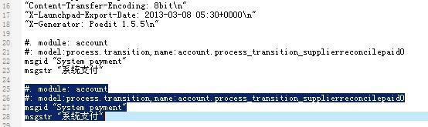

例，将上面加深的部分删除即可。

#### 25.13.2 通过Odoo开发者模式的“技术翻译”为来汉化并导出为po文件

##### 25.13.2.1 Odoo的技术翻译

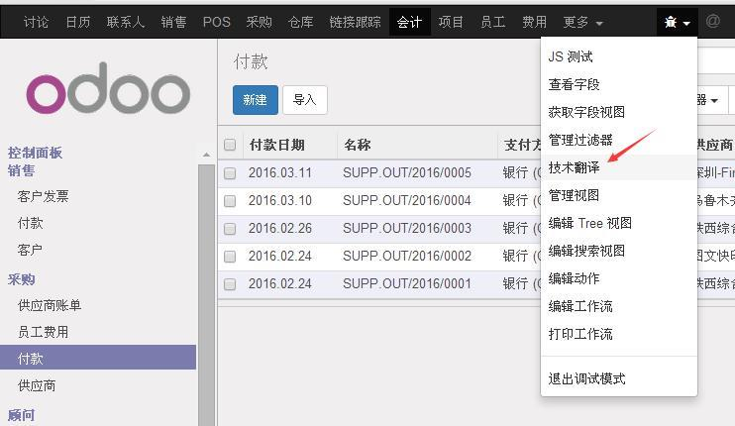

在要翻译的窗体中点击窗体上部调试图标“ ”右侧的下拉菜单中选择“技术翻译”，在随后出现的窗体中，你可以选择条目进行翻译和修改，最后点击“保存”按钮。

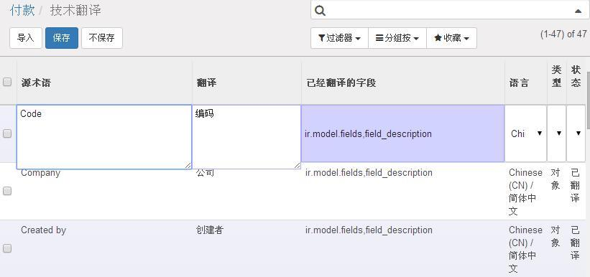

#### 25.13.3 更改源码

有些英文，通过以上两种办法都不能解决的，可手动修改相应的源码文件，让界面直接显示中文。

例如：

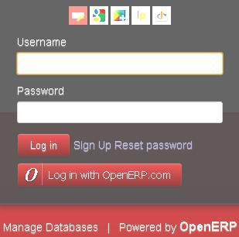

1）更改 XML 文件的例子

用 grepwin 文件搜索工具搜索此页面中的典型词条“Manage Databases”，可以找到此界面的文件为"Odoo\addons\web\static\src\xml\base.xml"。

用文本编辑器打开此文件，对里面的词条直接改成汉语即可。

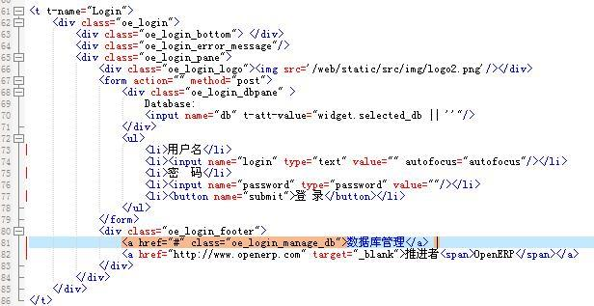

更改后的效果如下：

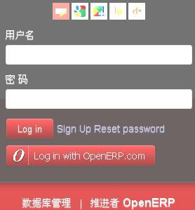

1. 更改 js 文件的例子（addons\web\static\lib\jquery.validate\jquery.validate.js）

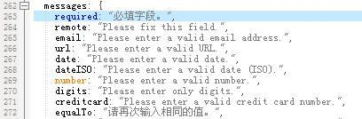

更改后的效果为：

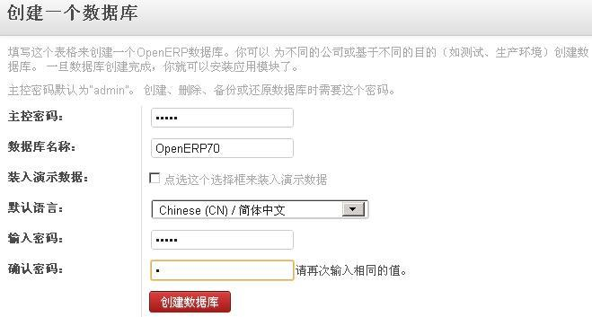

#### 25.13.4 直接翻译Odoo数据库里的“ir_translation”表里的条目。

安装或更新模块时，根据你创建数据库时的语言选项，对应的语言包 PO 文件会导入到数据库表”ir_translation”。如下图是简体中文导入 ir_translation 表后的数据例子。

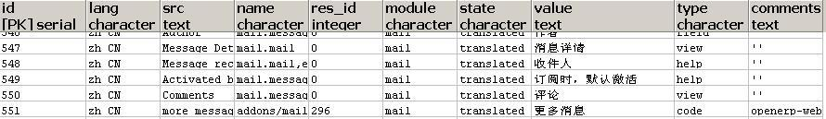

该表中，各字段含义如下：

lang character ：语言种类，zh_CN 表明是简体中文。

src text：原始文字，即要翻译的文字，通常是英文。

value text ：翻译后的文字。

name character, type character, res_id integer 三个字段根据文字串的类型不同，含义不同。下面举例说明：

1） type character =code：这表示本文字串是硬编码在代码行中的字符串，如错误提示文字多属于此类。

name character 字段是源代码的文件名

res_id 无意义。

Odoo 运行时，碰到代码中的需要翻译的字符串时，通过条件“lang= 语言种类 and type=code and name=源文件名 and src= 待翻译字符串”来查找本表，如果 value 不为空，则界面上显示 value 值，否则显示原始文字串（英文）。

在代码中，待翻译字符串以下划线及括号标明，如上图中的第 4 行的 Product quantity ，在源代码的出现形式是： _('Product quantity') 。

2） type=field：这表示本文字串是对象字段的标签。Name 是对象和字段，res_id 无意义。如上图第 5行，

name=ir_values,meta_unpickle 表示对象“ir_values” 的字段“meta_unpickle” 的标签。

type=model ：这表示本文字串是对象资源的值，最常见的是菜单。name 是对象和字段，res_id 是资源id 。如 name= ir.ui.menu,name res_id=58 表示的是对象“ir.ui.menu ”中的 id=58 的菜单项的显示名。

3） type=view：这表示本文字串出现于视图中。name 是该视图对应的对象名，res_id 无意义。如上图第 3 行表示， 对象 res.lang 的视图中的字符串 “%y - Year without century as a decimal number [00,99].”。

还有其他一些类型，这里就不一一列举了。

Odoo 运行时， 碰到要翻译的字符串时， 根据该字符串的类型， 分别采用不同的查找方法， 从 ir_translation表查得翻译值 value ，显示在界面上

*注：不推荐直接操作 Postgresql 数据库来进行界面汉化，本处的介绍只是为了帮助大家理解 Odoo 的翻译原理。*

#### 25.13.5 如何使更改生效

1）如果你更改了 po 文件，为使翻译生效，你需要使用“设置→翻译→加载翻译”来导入全部的翻译文件。

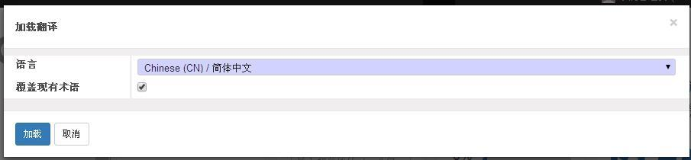

当然， 如果只是个别文件更改， 你也可以使用 “设置→翻译→导入/导出→导入翻译” 来导入更改的 po 文件。注意语言名为“Chines”,代码为“zh_CN”,选择好要导入的 po 文件后，勾选“覆盖现有术语”，最后点击“导入”按钮。

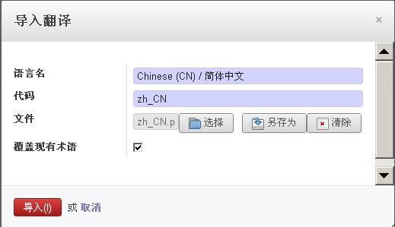

完成后，重启 Odoo 服务，重新登录系统。

2） 如何只是更改了 xml 文件，则清理一下浏览器缓存就可以。

3） 导入时已选择了覆盖已有翻译，但还是有很多地方没有改过来。去翻译里面找可能会发现有多条翻译，其中有一条是正确的 手动删除那些不正确的，然后汉化就能正常显示了。

如果 po 文件确认正确，但导入翻译后不能显示正确的汉化，可以用 pgadmin 登陆数据库，删除ir_translation 表中的数据，

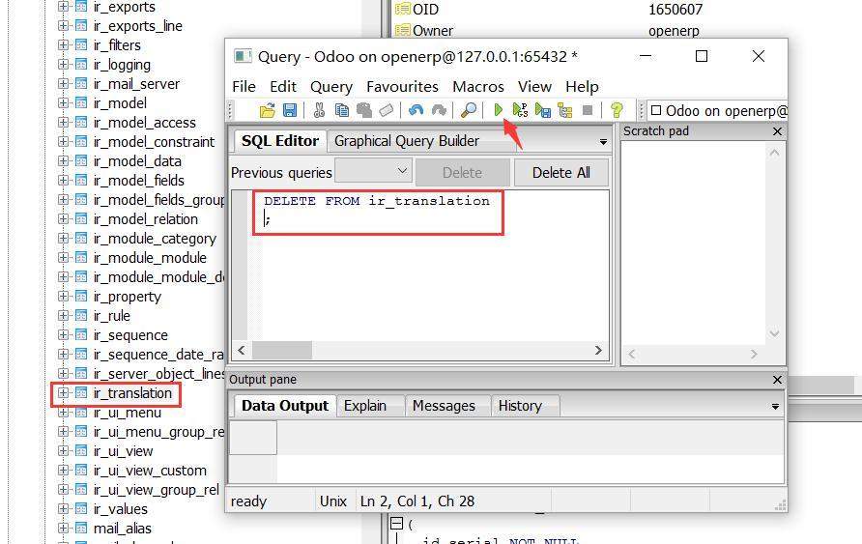

然后重新载入翻译。

#### 25.13.6 电子邮件模板的汉化和编辑

通过菜单“设置→技术→邮件→模板”，可新建或编辑电子邮件模板。

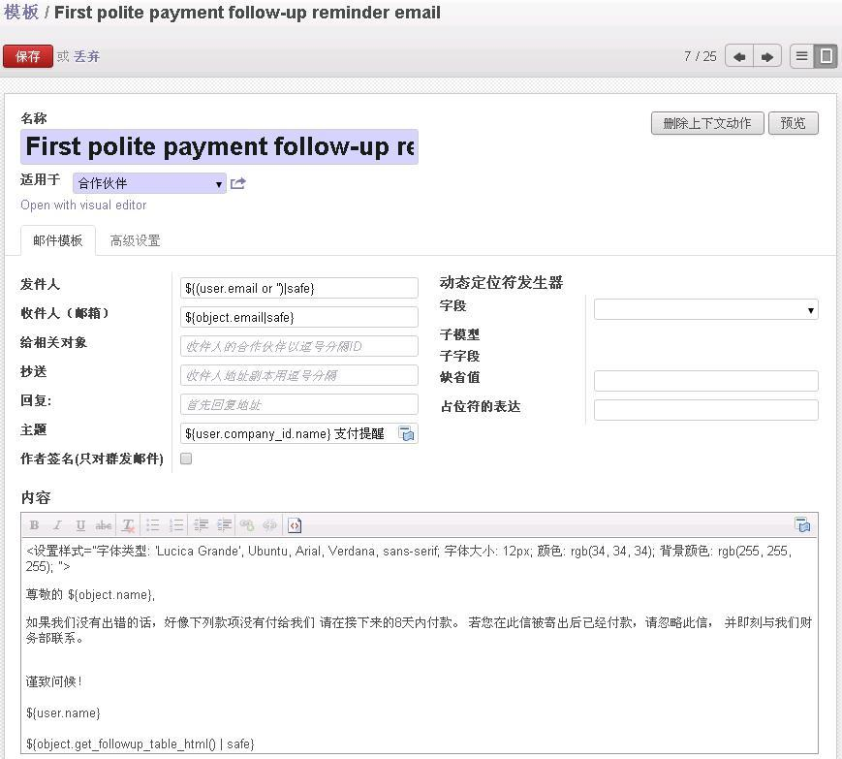

点击“Open With visual editor”可使用“所见即所得”编辑器来编辑此模板。

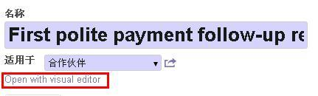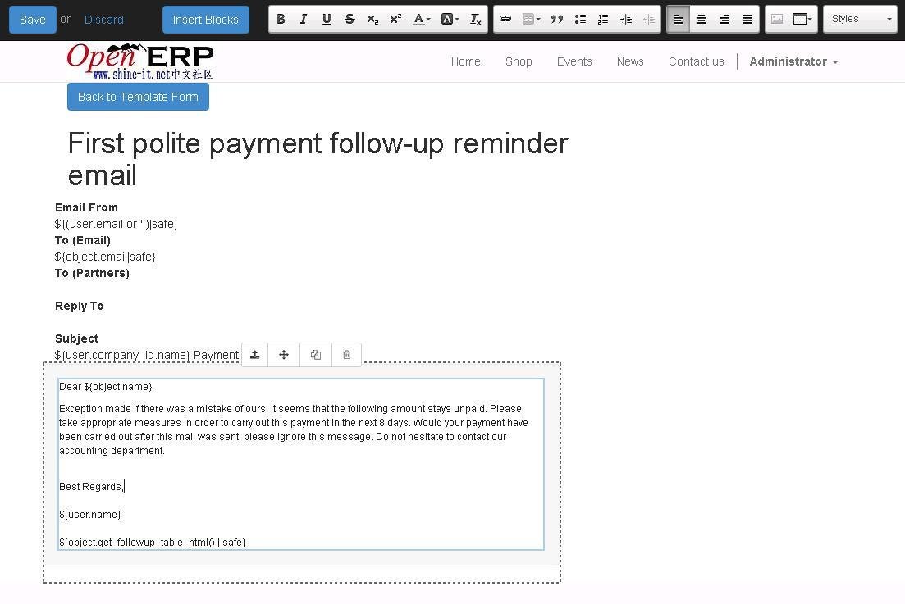

你可以切换语言并编辑此模板的翻译。

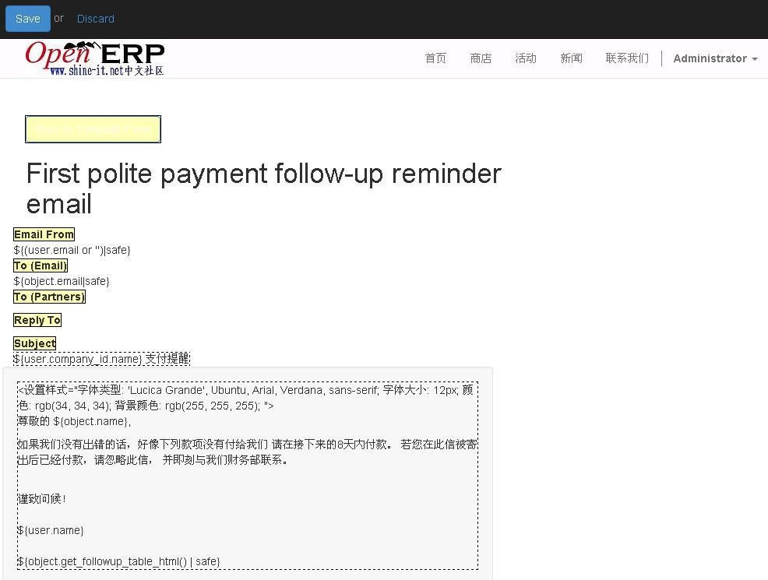

#### 25.13.7 数据库管理界面的汉化

在 web 模块 i18n 目录下的 zh_CN.po 复制为 zh.po，重启 Odoo 服务。

### 25.14 PosBox使用

#### 25.14.1 PosBox安装指南

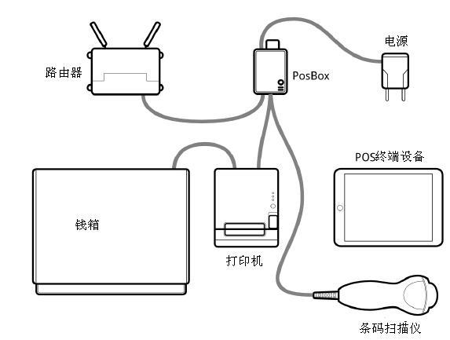

##### 25.14.1.1 安装准备

在设置 PosPox 之前，你需要确定准备好了所有部件。包括：

• PosPox

• 2A电源

• 一台安装了火狐、谷歌浏览器的台式或笔记本电脑（我们建议使用谷歌浏览器）

• 需要已安装了 POS 的 SaaS 或 Odoo V8.0

• A localnetworkset upwith DHCP( thisisthedefaultsetting)

• 使用 DHCP 服务的局域网

• 一根 RJ45 网线

• 一台爱普生 USB TM-T20 打印机，或其它兼容打印机。

• 一台 HoneywellEclipseUSB 条码扫描仪，或其它兼容扫描仪

• 一台爱普生兼容的钱箱

##### 25.14.1.2 分步安装

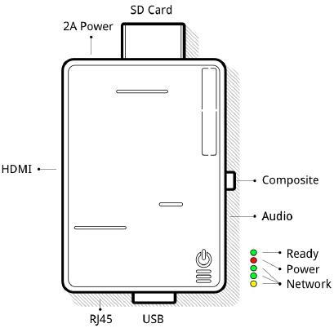

###### 25.14.1.2.1 打开Pos Box电源

把 2A 电源的接头插入 PosBox ，红色 LED 状态灯会点亮。

用 RH45 网线把 PosBox盒连接到局域网。 确定 PosBox和其它 POS 设备是连接在同一个网段内。连接成功后黄色状态灯会亮起，绿色状态灯闪动

###### 25.14.1.2.2 连接USB打印机

把打印纸放入打印机，打开电源，把打印机插入 PosBox 的任一 USB 接口

###### 25.14.1.2.3 连接钱箱

钱箱必须用 RJ25 网线与打印机连接

###### 25.14.1.2.4 连接USB条码扫描仪

把 USB 条码扫描仪连到 PosBox’ 的任一 USB 接口。条码扫描仪应该立刻会被点亮并发出“哔”声。

###### 25.14.1.2.5 设置USB条码扫描仪

条码扫描仪必须设置成全键盘模式，每次扫描后输出新的换行/回车符。这应该是条码扫描仪的默认设置。

###### 25.14.1.2.6 确认PosBox已经准备就绪

打开电源后， PosBox 需要一分钟左右的时间来启动。PosBox 准备就绪后，它会打印一张带有 IP 地址的状态单。除红色电源指示灯，显示最终状态的指示灯应该一直为绿色。

###### 25.14.1.2.7 设置POS

确定在 POS 设置中激活了“打印代理”、“远程扫描”或“钱箱”选项。如果你使用火狐浏览器，你必须手动输入打印出的状态单中的 IP 地址。

如果在一个 PosBox 上运行多个 POS，请确定只有一个 POS 激活了远程扫描。

如果你手动指定 PosBox 的 IP 地址，你必须检查你的网络以确定 PosBox 的 IP 地址没有被修改。请参考你的路由器文档。

###### 25.14.1.2.8 启动POS

如果你没有在设置中指定PosBox的IP地址，POS机需要一点时间来通过网络查找PosBox，这只需要查找一次。

POS 已经连接到 PosBox，硬件设备应该已经准备就绪

###### 25.14.1.2.9 多POS 设置

设置多 POS 商店， 较明智的方式是每个 POS 都设置一个 PosBox。 在这个案例中， 每一个 POS 和每一台 PosBox都必须手动指定 IP 地址。同时，你必须设置网络确保 PosBox 的 IP 地址没有被修改。请参考你的路由器文档。

#### 25.14.2 无PosBox环境安装

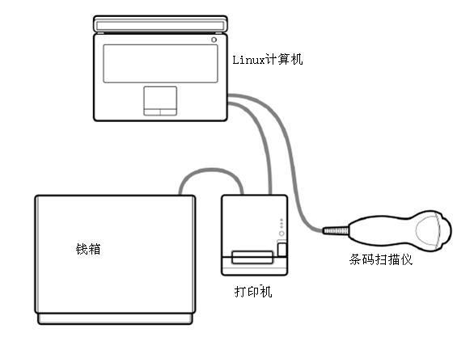

如果你的 POS 运行在 Debian Linux 环境下，那就不需要 PosBox，仅依靠自身的软件就可以运行。但它的安装过程并不简单。至少你需要了解如何安装和运行 Odoo。同时，在具体安装和硬件设置过程中，你有可能遇上很多问题.

**系统需求**

• 基于 Debian 的 Linux 环境（Debian、Ubuntu、Mint 等）

• 已运行Odoo的服务器（开发版、SaaS3.0或Odoo8.0及以上），你必须卸载其它 POS 打印机驱动，否则会和 Odoo 内置驱动冲突。

##### 25.14.2.2 分步安装

###### 25.14.2.2.1 其它要求

驱动模块需要安装最新版的 Python 模块

$ sudo pip install pyserial

$ sudo pip install --pre pyusb

###### 25.14.2.2.2 数据库安装

你必须新建一个名为 PosBox 的数据库，并安装 hw_proxy、hw_escpos 和 hw_scanner 模块。

###### 25.14.2.2.3 访问权限

驱动需要直接访问打印机和条码扫描仪。因而需要系统管理员权限

First we are going to create a group that has haccess to usb devices:

1）创建一个有权限访问 USB 设备的用户组

$ sudo groupadd usbusers

Then we add the user who will run the Odoo server to usbusers

然后，我们添加运行 USB 设备的用户

$ sudo useradd -G usbusers USERNAME

2） 需要创建一个 udev 规则， 来自动允许 USB 用户成员直接访问 USB 设备， 你需要在 “/etc/udev/rules.d/ ”目录里创建一个名为“99-usbusers.rule”的文件，其内容为：

SUBSYSTEM=="usb", GROUP="usbusers", MODE="0660"

SUBSYSTEMS=="usb", GROUP="usbusers", MODE="0660"

然后重启电脑

###### 25.14.2.2.4 在本地安装Odoo

Odoo 服务端口必须为 8069，且正确设置数据库，启动 Odoo 的命令为：

$ ./server/openerp-server --addons-path=addons,web/addons --db-filter=’^PosBox$’ \--xml rpc-port=8069 -d PosBox

###### 25.14.2.2.5 确定一切运行正常

把所有硬件连接到设备的 USB 接口上，访问 “http://localhost/hw_proxy/status”，并多次刷新，观察所有设备是否连接正常。可能会出现如下错误提示：系统环境中的路径和设备驱动预设路径不一致，另一个进程占用并访问设备，udev 规则未允许或被其它（进程）挂起。

###### 25.14.2.2.6 自动启动Odoo

你必须确定系统开机后 Odoo 能够自动启动。有多种方式可以实现自动启动，实现方式要看你的安装设置。我们可以使用系统命令，也可以使用 upstart 或 sysvinit。

###### 25.14.2.2.7 安装POS

POS 机设置的 IP 地址必须是 127.0.0.1 或 localhost。你也可以空着不填

#### 25.14.3 PosBox技术文档

技术概览

##### 25.14.3.1 PosBox硬件

PostBox 硬件基于著名的开源微信计算机——树莓派 B。树莓派需要 2A 的微型 USB 接口的电源适配器。2A是条码扫描仪的驱动电流。为了可靠和更易得到，我们推荐三星电源适配器。树莓派被安装在 ModMyPi 生产的树莓派盒中。软件安装在一张 8G 的 class10 或更高级别的 SD 卡中。SD 等级对用户体验非常重要。这些硬件都非常容易从非认证商户处买到。

###### 25.14.3.1.1 兼容设备

打印机

– 爱普生 TM-T20

其他兼容 Esc-Pos 打印机可非常简单地根据具体情况安装。请参考本手册非支持打印机章节

• 条码扫描仪：

– Metapace S61

– Honeywell Eclipse 或 Voyager 95x0 系列

– 大多数条码扫描仪可以和 PosBox 兼容。一些条码扫描仪需要比 PosBox 提供的电源更强的电力，因此必须连接在带供电的 USB 接口中，比如 Datalogic 条码扫描仪。

• 钱箱：

– 钱箱需与打印机连接。所有的爱普生兼容打印机都可以兼容 PosBox

###### 25.14.3.1.2 PosBox软件

PosBox在一个称之为Raspbian的linux发行版上运行，这个linux发行版是基于Debian 的，专门为树莓派做了优化。

PosBox还运行一个Odoo的“准系统”安装，提供了web服务器和驱动程序

打印机和扫码枪的驱动是以Odoo模块的形式来实现的。

这些模块的名称为hw_proxy、hw_escpos、hw_scanner，在PosBox 中，仅安装和运行这几个模块。

在 Posbox 中，odoo仅作为软件框架使用，它不存储也不处理业务数据。

所安装的Odoo版本是bazaar系统上主干分支的完全克隆，因此可以用常规的方式进行版本更新。

我们使用systemd来管理Odoo服务进程的运行。

Systemd 可以保证 odoo 在操作系统启动后运行，并且能保证 odoo 总是处于运行状态。

Odoo的systemd文件被称为openerp.service，位于文件夹“/etc/systemd/system/”之中。使用的systemd版本相当古老，因此没有实现journalctl功能（译注：这是systemd抛弃syslog，自做聪明，设计的另一套日志系统）。

所有的日志都在“/var/logs/syslog”文件中。

我们移去了图形界面软件，以减少安装包的大小。

不过，你要是非想把图形界面软件再安装回去的话， 我们也没法拦着你。

##### 25.14.3.2 访问PosBox

###### 25.14.3.2.1 本地访问

要是你在Posbox的USB口上插入一个标准的USB键盘，并且， 你在 Posbox 的 HDMI 口上接入一台电脑显示器（译注： 显示器要有 HDMI 接口才行哟）

那么， 你就能将 PosBox 当成一台小小的 Linux 电脑来玩儿，可以运行各种管理任务。

在PosBox启动结束一切就绪后，按下ALT+F2得到登陆界面

Odoo 安装在目录~/openerp 中。 还安装了一些脚本， 帮助我们调试和管理 Odoo。

###### 25.14.3.2.2 远程访问

如果你知道PosBox的ip地址，并且有SSH客户端软件，你就能远程访问PosBox的操作系统了。用户名为pi，密码为admin。

##### 25.14.3.3 让不支持的打印机也工作起来

PosBox 应该能在所有兼容 ESC-POS 的打印机上打印东西，不只是 Epson TM-T20

如果你有这样的打印机， 可以采用如下步骤将其激活

-- 用本地方式或远程方式访问 PosBox

-- 将打印机插入到 PosBOX 之中

-- 在操作系统的提示符下，输入命令 lsusb

-- 上述命令会列出所连接的 USB 设备，从中找到你的打印机

-- 找到打印机的厂家编号，它由两个 16 进制数字组成，中间以冒号分割

-- 修改文件 ~/openerp/addons/hw_escpos/escpos/supported_devices.py，输入你的打印机

-- 重启 PosBox

-- 如果一切工作正常，将你的打印机型号和厂家编号发邮件到 support@openerp.com， 我们会将其列入所支持的设备名单

##### 25.14.3.4 更新PosBox软件

更新 PosBox 的最佳方法是下载新的镜像文件，并刷到树莓派的 SD 卡上

网页 http://elinux.org/RPi_Easy_SD_Card_Setup 上有详细的操作教程，

只需将文中所说的标准的树莓派的镜像文件，更换成你从 http://nightly.odoo.com/master/posbox/上下载的最新镜像就行了。

#### 25.14.4 常见故障

##### 25.14.4.1 POS连不上PosBox

• 确认 PosBox 正确设置的最简单的办法是，插上打印机电源并跟打印机连接，然后开机，它会打印一张报表，它会显示出来之前出现的所有错误，或者 PosBox 的 Ip 地址。如果并没有打印报表，请按照以下步奏进行检测：

• 确认 PosBox 已经开机，有一个闪烁的红色指示灯显示它的状态。

• 确认 PosBox 启动好了，在红色指示灯上方有一个绿色的指示灯显示它的状态，PosBox 在通电后需要一分钟来启动。

• 确认 PosBox 连上了网络，有个黄色指示定显示网络状态。

•确认PosBox与你的POS设备在同一个网络环境下，所有的POS设备与PosBox应该显示在同一个路由器的已连接设备的列表里。

• 确认你的网络设置了DHCP模式，并且ip地址范围为192.168.0.X, 192.168.1.X,10.0.0.X．如果你无法去设置你的网络,那你必须手动设置你的PosBox的ip地址.请参照本文档的设置这一章节.

• 如果你在设置文件里指定了PosBox的IP地址，确认它与打印机打印出来的PosBox的状态报表一致。

• 确保POS机不是通过HTTPS加载的。（此处意思是要用http：访问，而不是用https）

•当使用火狐浏览器时，需要在POS手动设置PosBox的代理IP，如果使用自动设置将会影响系统的稳定运行！

##### 25.14.4.2 条形扫码枪不工作

•PosBox 提供了一个 2A 的电源接口供扫描枪使用。如果你不用这个电源接口，请确认你的扫描枪有足够的电力。一些扫描枪需要的大于2A的电源才能正常工作，如果你用这个电源接口就会造成扫描枪不工作，或者工作不可靠。遇到这种情况，你可以把扫描枪接在一个自供电的 USB 集线器上。

• 有一些杂牌的扫描枪驱动声明是 usb 键盘替代品而不是扫描枪，所以他们不会被 PosBox 识别。

• 扫描枪必须设置成美国标准键盘，每扫一个条码时发射一个换行符信号。

##### 25.14.4.3 条形码扫描枪工作不可靠

• 确认不要在同一时间内，一台以上的设备通过‘扫描代理’连接到 PosBox 上。

##### 25.14.4.4 打印收据太慢

• 在第一个打印工作时会有一个小延迟，之后 PosBox 会做一些预处理来加快下一个打印工作。

如果之后打印工作依然很慢，那么最有可能的原因是连接 POS 与 PosBox 的网络太慢了。

##### 25.14.4.5 某些字符无法正确打印在收据上

• 该 PosBox 并不支持所有的语言与文字。它目前支持拉丁文与基于脚本的斯拉夫文，也支持基本

的日文。

##### 25.14.4.6 打印机离线

• PosBox 仅支持 EPSON TM-T20 打印机。请确保打印机已连接，打开了电源，有足够的纸，盖子关好了，

没有错误提示等等。如果还有错误，请联系技术支持。

##### 25.14.4.7 钱箱打不开

• 钱箱应该连在打印机上，并且在 POS 里设置以激活。

### 25.15 常用的系统参数

通过菜单“设置→技术→参数→系统参数”进行设置。

1）参数: webkit_path

作用：指定 wkhtmltopdf 的可执行文件路径，与生成 pdf 报表有关

值举例: /usr/bin/wkhtmltopdf

### 25.16 使用二级域名实现Odoo自动选择要访问的数据库

Openerp-server.conf 中的 dbfilter 参数用于通过访问的 url 选择要登陆的数据库名称，它能使用“%d”

和“%h”两个变量。

>> “%d”是 url 里面除 www 以外第一个“.”前面的内容，如 odoo.com 和 www.odoo.com 都会选择 odoo。

>> “%h”是“:”前面的内容，如 www.odoo.com 会选择 www.odoo.com。

dbfilter 参数的赋值格式可为 %d、^%d 或^%d$,其中^表示表达式的开始，$表示表达式的结束。

因此，要实现使用二级域名实现 Odoo 自动选择要访问的数据库，首先要修改 Odoo 配置文件，在openerp-server.conf 中增加一行 dbfilter=^%d$ ，表示二级域名就是数据库名。

然后建立和二级域名一样的数据库名。如域名为 mycompany.odoo.com，则二级域名为 mycompany，你需要在Odoo 中创建名称为 mycompany 的数据库。

经过上述设置，通过 mycompany.odoo.com:8069 就可以直接进入到 mycompany 数据库首页，同理，china.odoo.com:8069 会进入到 china 数据库的首页。

### 25.17 如何对报表进行简单的修改

通过菜单“ 设置 →技术→报表→报表”，找到相应的报表，然后将报表类型由默认的 PDF 更改为“HTML”。

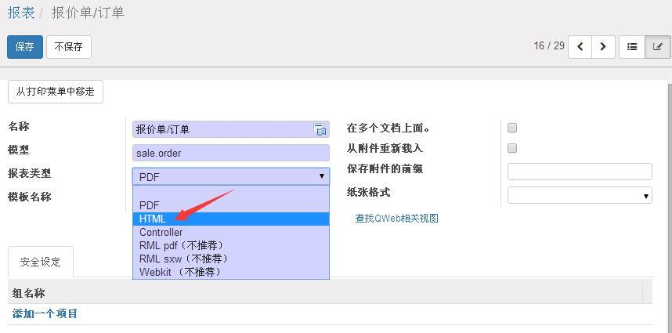

这样，在打印这个报表时就会弹出 HTML 窗体，你可以进行修改，最后点击“保存”按钮。

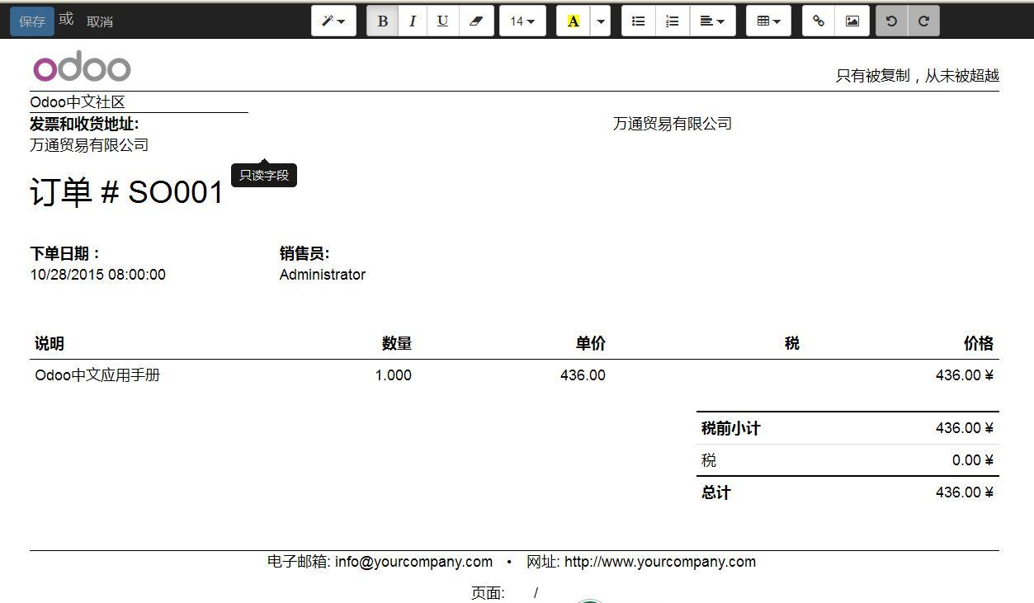

这里编辑后，对应报表的内容也会被修改，这样就可以反复使用了。

### 25.18 如何查看Odoo窗体中的字段窗体中的字段是在后台哪个表中

点击右上角的当前登录用户右边的黑三角，在下拉菜单中选择“关于”，点击“激活开发者模式”。

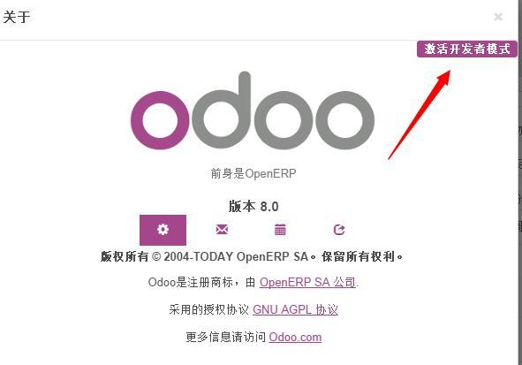

这样窗体就切换为到了开发者模式。鼠标移动到要查看的字段上面就可以看到“对象”的名称，

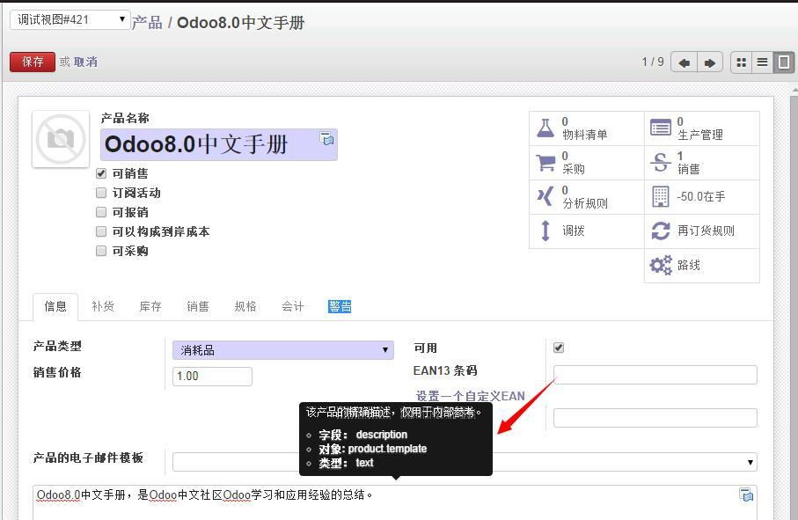

如 “Product.template” ,把对象名称中 “.” 换成 “_” ， 就是对应的后台数据表的名称， 如 “Product_template” 。

## 第26章 Odoo的实施

你可能已经熟悉并掌握企业的管理技巧，但要把 Odoo 很好地整合到你的公司业务中，你仍然需要做大量的工作。

Odoo 实施过程中包含了几个不同的阶段：评估、规划、设置、数据迁移、部署、用户培训，每个阶段的实施都影响着系统后期的支持和维护。

在这里我们对一个公司实施 Odoo 的各个阶段与方法做一个简要的概述。

*注：一般不包括系统软件定制、支持和维护。*

### 26.1 需求分析和规划

需求分析和规划是成功实施 Odoo 的关键。在这个阶段，你应该成立一个管理团队，以确定项目的成本和效益；选择一个项目团队，并制定项目实施的详细计划。

Odoo 的使用与实施并不困难，要成功实施该系统，你必须要有一个清晰的实施计划。安装或设置并非困难所在，因难主要来自以下几方面：

>> 知道配置什么。

>> 对一些特殊的流程，要决定改变工作方法去适应软件，还是根据软件改变工作方法。

>> 形成团队，可以指出并且处理这些变化。

>> 要确保用户赞同这些变化。

实施 ERP 系统是利用信息技术开展的项目，它涉及企业商业业务，而不仅仅是一个单纯的IT项目。这种类型的项目所面临的挑战是：在项目的实施过程中要改变企业各级人员的工作方法和行为。

在IT部门的人肯定会成为该项目的一个组成部分，但他们应该由一个既懂企业的业务活动，又有技术项目经验的高层人员来管理。理想的项目经理应该知晓的公司的惯例和跨公司的标准流程。

如果企业没有自己的IT团队，那最好找个SaaS提供商。你可以把有技术难度的工作分包出去，从服务器的安装、维护到搭建一个健壮的体系结构，以及系统的冗余、备份服务器、身份验证和数据分离等。

引导你采用这种或那种方法并不是本章的目的，计划的制定因其复杂性、形式和自动化水平有所不同。

### 26.2 部署

正如你所看到的，一个完整的 Odoo 系统包括以下组成部分：

>> 数据库服务器

>> Odoo 应用服务器（已集成 Client-Web 服务器）

>> 用来连接 Odoo 服务器的 Web 客户端（采用谷歌、火狐、IE9 浏览器）。

*注:部署*

*部署就是将 Odoo 数据库置于生产前的就绪状态，使它可以为员工的日常业务工作提供支持。*

*通常设置 Odoo 时会将数据分别装载到一个开发系统，在这个开发系统或者专门的培训系统上给员工进行培训，再为正式使用部署一套系统。*

*把培训系统和正式系统分开，可以避免系统出错，还能提高安全性和性能。*

#### 26.2.1 部署选项

要将 Odoo 部署在你的公司，有以下几个选择：

#### 26.2.1.1 SaaS（软件即服务）或按需订制（On-Demand）方案

SaaS 是由供应商提供的完整打包服务，包括服务器硬件、托管的通用解决方案、安装和初始化设置、冗余的架构、备份、系统维护和支持。也称按需订制（On-Demand）。

SaaS 服务包不允许你自己开发特定模块。相反，他们提供基于标准的软件模块并为系统升级服务收取一定的费用。Odoo 公司作为 SaaS 服务商会为你提供经由原开发者和项目管理者认证与检验的功能模块。

Odoo SaaS 解决方案的主要优点：

>> 无可比拟的投资回报（实施成本：0，许可证的费用：0）。

>> 成本控制和可靠的保证（提供的服务包括维修、频繁的迁移和支持）。

>> 完整的一条龙解决方案，24 小时内完成系统安装

>> 功能包的调整和针对不同部门业务的预配置。

>> 健壮灵活的体系结构保证用户可以从任何地方访问与使用系统。 这种服务器设置模块适用于少于 15 个员工的小企业。

##### 26.2.1.2 自主安装Odoo，由你的公司自己进行管理

大中型公司通常使用自己公司内部的资源来安装和实施 Odoo。

他们通常有专门的 IT 服务与维护费用预算。

此类公司可以自主开展实施工作，或者与 Odoo 伙伴公司协作开展 ERP 实施工作。一般公司更愿意采用一个折中的解决方案，这包括：

1）、实施前期与伙伴公司合作，以控制的实施风险和实施进度。这使他们能够在专家下管理下获得高质量的设置。

2） 、 一旦实施软件正常运行则由自己开始进行管理。 这可以很更方便根据自己的需求修改数据库表、 窗体、模板和工作流，而不用总是依赖于供应商。

内部实施模式的成本可能会比选择SaaS服务包模式要高。除非你的团队已经有Odoo实施经验，否则即使你能把所有工作完成，你也得花费一定的时间来学习如何管理系统运行，这是相当有风险的。

但是，内部实施也有很多优势：

>> 可以将数据保留在你的公司内部。

>> 可以根据需求修改你的软件。

>> 你可以开发特定的模块。

>> 你可以非常快速的发现问题与解决问题。

>> 即使互联网断开，你也可以使用系统。

这些因素， 包括对资源的访问方式， 以及系统的运行和后期维护是大中型公司通常自己进行自主实施的原因，至少是部分原因。

##### 26.2.1.3 由专门IT管理服务公司提供服务器

在其服务器上安装 Odoo，你可以在这台服务器上进行相应的设置。

这种服务器设置方式与 SaaS 的共同之处是都提供通过浏览器远程安装 Odoo 系统功能。

你需要自己关注以下几点：

>> Odoo 版本

>> 实施成本（设置、数据加载、培训）

>> 设置成本（如果主机提供商建议）

>> 用于数据库的安全技术与操作处理。

>> 用系统故障防护的技术与操作处理。

>> 用于故障系统恢复的技术与处理。

>> 用户数量的限制、并发数与数据库的大小

>> 支持级别和相应的成本。

>> 更新 Odoo(到故障固定版本）的处理。

>> Odoo 的升级（故障修复和新功能的版本）操作。

如果你不是特别在意 Odoo 公司所提供的稳定版本，或者你自己想开发、定制特别功能模块，而且你确信提供商所提供的技术与支持能满足你的需要，那么选择主机提供商将是一个不错的解决方案。

#### 26.2.2 部署过程

在一个已经设置好的服务器上安装用于生产环境的 Odoo 中是很简单的。但在生产环境上，数据的安全就成了一个关键问题。

你应创建至少两个数据库：

>> 测试或开发数据库，用户可以测试系统和熟悉它。

>> 一个生产数据库，公司将在日常工作使用这个数据库。

你可以在设置的不同阶段使用 Odoo 数据库备份功能进行数据备份。这样，如果某一步骤出错了，你可以恢复到前一个正常的状态。

你公司的数据是极具价值的资源，所以当你在网络中传输数据（备份并传输数据）或者用超级用户口令进行系统管理时要特别关注数据安全问题，确保连接是安全可靠的。你可以在 Odoo 中设置使用 HTTPS 协议，为数据的传输提供网络安全保证。

你还可以根据服务器上的访问权限和密码，使用 PostgreSQL 数据库直接进行备份和恢复操作，这样就不用在网络中传输数据。

### 26.3 用户培训

Odoo 公司和其业务伙伴提供两种类型的培训：

>> Odoo 技术培训： 此强化培训面对的是IT人员，目的是使你可以通过修改现有模块，或开发自己的模块，以适应现有的需要。它涵盖创建新对象、菜单、报表和工作流，以及和其他外部软件的接口。

>> 用户培训：此培训的针对对象为ERP项目负责人员，可以让用户尽快学会使用 Odoo。培训为所有模块提供了详细样例和不同练习。培训完成后，由ERP项目负责人员再对公司内部员工进行培训。

### 26.4 Odoo的代码更新和升级

你投资与使用 ERP 是为了创造价值，那么，长期的支持和维护是非常重要的。

支持可以是技术或功能方面的，旨在确保最终用户会从 Odoo 的使用中获得最大的生产力提升。

维护的目的是确保系统本身所具有的功能顺利执行，它包括系统的升级。

Odoo 的代码更新的来源：

>> 相同版本的代码更新来纠正系统缺陷，这些修补程序经过验证不会导致任何不良的影响。

>> 发布升级版本，包括错误纠正和功能改进。

对于第一类更新，你需要对补丁程序进行评估，以确定它们是否有利于你的 Odoo。你应该在一个单独的、脱机的系统上测试通过之后再在生产环境中安装更新。

当 Odoo 公司发布了新的升级版本时，对此你应该持一个谨慎的态度。如果你现有的系统工作得很好，你就没有必要进行升级更新。如果你想要使用升级版提供的新功能，你就必须精细设计升级步骤。大多数的升级需要你进行数据迁移，因为升级后的数据库和升级之前可能会有所不同。

#### 26.4.1 相同版本的代码更新和升级数据库

首先要备份你的数据库和代码文件夹，备份完成后，进行下面操作。

##### 26.4.1.1 windows环境中用官方Allinone安装包安装的Odoo的代码更新和升级数据库

1）、通过服务控制面板来停止 Odoo 服务。

2）、通过控制面板卸载旧版本的 Odoo，注意不要卸载 PostgreSQL 数据库。

3）、安装新版本的 Odoo，注意在最后一步取消“启动 Odoo”的勾选，先不要启动Odoo服务；如果已经启动了，可通过服务控制面板来停止 Odoo 服务。

4）、在 Windows 中，打开命令窗口，切换到可执行文件“odoo-bin.exe”所在的目录，执行“odoo-bin.exe -d DB_NAME -u all”。DB_NAME为你要升级的数据库名。

##### 26.4.1.2 Linux环境中用Deb包和RPM包安装的Odoo的代码更新和升级数据库

复制配置文件到一个临时配置文件

cp /etc/odoo/odoo.conf /etc/odoo/odoo-temp.conf

为临时配置文件授予权限

chmod 777 /etc/odoo/ odoo-temp.conf

为用户 odoo 准备运行目录

cd /home

mkdir odoo

chown -R odoo odoo

用 odoo 用户源码运行 Odoo

su odoo

cd /home/odoo

python /usr/bin/opnerp-server -c /etc/odoo/odoo-temp.conf -D odoo DB_NAME -u all

退出 odoo 用户

exit

删除临时配置文件

rm /etc/odoo/odoo-temp.conf

#### 26.4.2 版本迁移

迁移，如从 Odoo9.0 迁移到 Odoo10.0，它从来都不是一个容易的过程。这可能使你的系统无法正常工作，可能某些自开发的功能需要在已安装的功能模块上进行重新开发。 所以，如果你要迁移的新版本与原版本有很大区别，你应该确定，只在你确实需要迁移，并且找到一个有能力的业务伙伴的帮助后再进行迁移。

## 第27章 Odoo的简单二次开发

### 27.1 在产品列表视图增加字段“内部货号”

*注意：本方法只适用于系统内已有字段，仅需在某些界面显示的情况，不建议将此方法应用于界面开发。*

原视图：

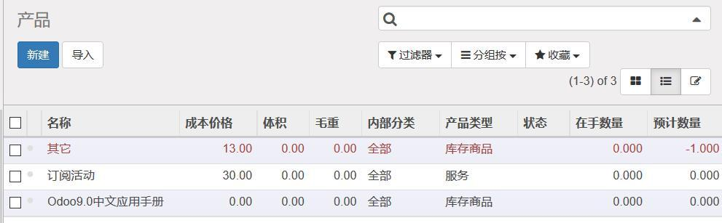

我们想在此视图上增加“内部货号”列，效果如下图：

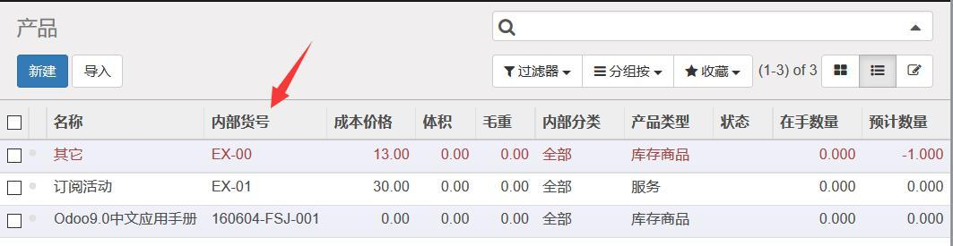

实现步骤：

1）激活开发者模式

2）在产品的窗体视图中，将鼠标放到“内部货号”字段上方，我们可以看到其字段名称为“default_code” 。

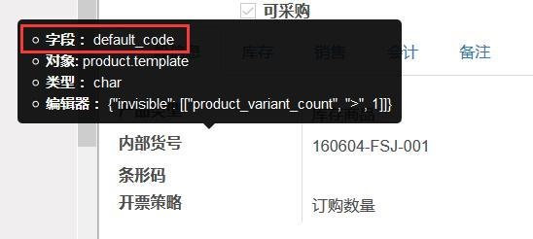

3）切换到列表视图，从 Debug 菜单中选择“编辑 Tree 视图”，

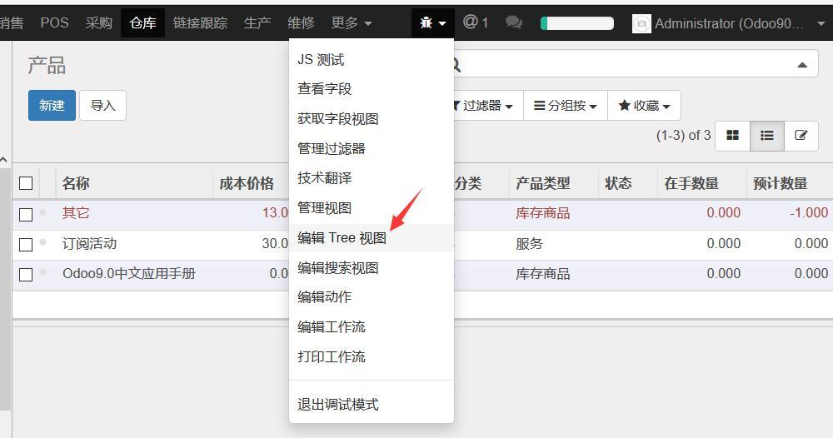

在“视图结构”中增加一行“<field name="default_code"/>”，如下图所示。

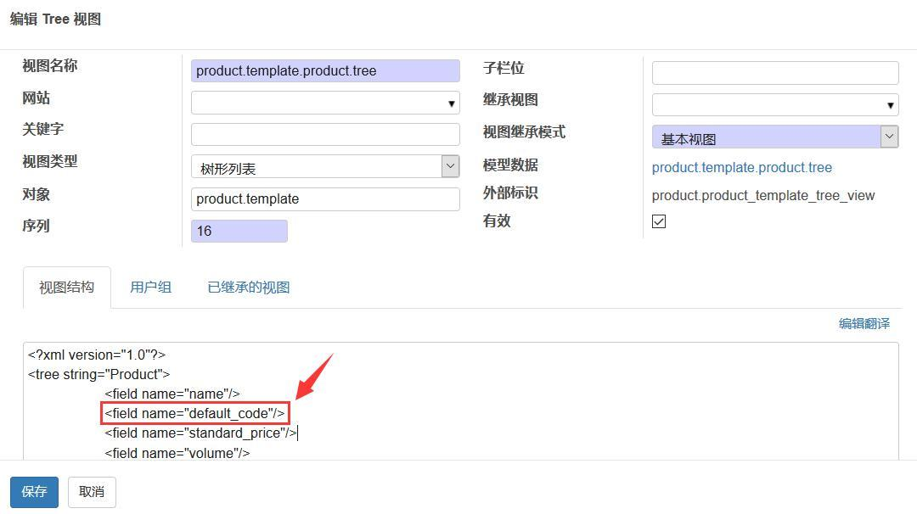

点击“保存”按钮，最后效果如下图：



### 27.2 更改对象的默认视图类型

使用中有时为了使用方便，需要更改对象默认的视图类型

例如：产品默认视图为看板视图，在产品数量很多的情况下，你可能希望默认为列表视图。我们以此为例：

使用“关于 Odoo”来“激活开发者模式”。

通过菜单“仓库→产品→产品”，从“调试视图”下拉菜单中选择“编辑动作”。

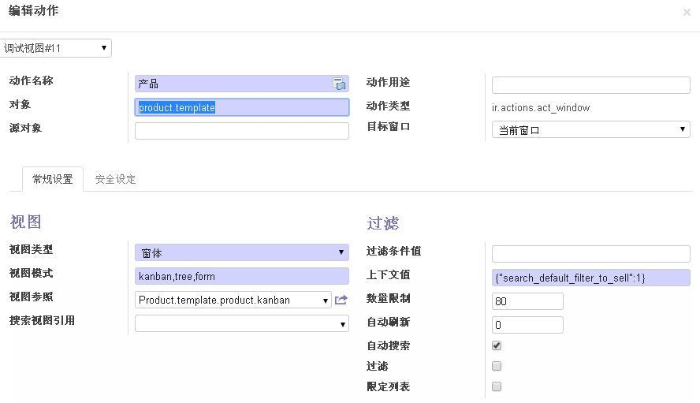

从上面的部分截图可以看到，当前对象名称为“product.template”,这个对象名称在我们搜索其视图时会用到。

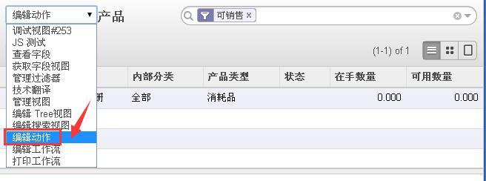

然后在“常规设置”选项卡的“视图”一节中通过点击“添加一个项目”，依次添加树形列表、看板和窗体，

在“添加一个项目”时，首先填写序列，选择“视图类型”

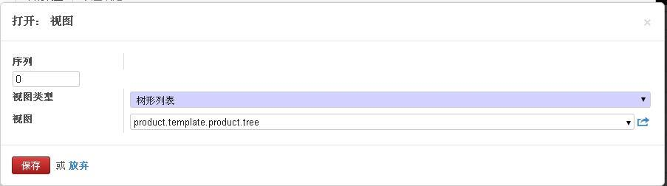

在视图字段，为快速找到所需的视图，可先输入当前对象的名称“product.template”，然后再从下拉菜单中选择。

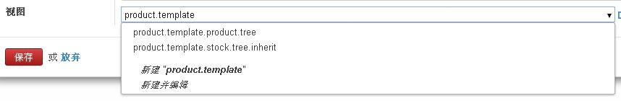

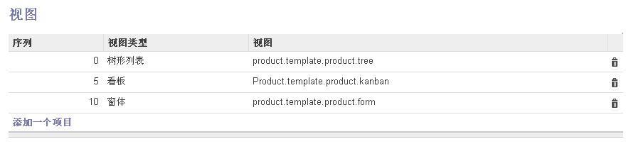

## 第28章 你并不孤单

在众多巨头如 SAP、Oracle、Microsoft 之中，Odoo 已然发展成为一个重要的企业管理系统。

目前，使用这个系统管理公司主要存在两个问题：

安装一个完整的 ERP 系统，功能完整但常常过于庞大，死板而又昂贵;

内部开发解决方案，适合当前要求，但是开发成本巨大，没有整合或没有完全整合起来。

基于这样的免费商务模式，Odoo 推出了一个高级完整的具有高度灵活性的内部解决方案。开放源代码、灵活的项目、数百个模块可以让你在可用的区域中选择使用，根据自己的需要去构建一个方案，你也可以自由地根据自己的需要去更新。

结果正如你期望从其它任何的 ERP 系统中得到的一样，更不要说一个开源的系统了。实施几个月后，生产能力、生产效率都会得到一个显著的效果，而且还可以增强质量管理，甚至降低人力资源的紧张度，使你的员工减少重复的工作量，让他们可以更专注于高附加值的工作。我们时常收到一些来自高层管理的感谢，表示自从采用 Odoo 之后，他们得到了很大的帮助。

### 28.1 使用SaaS绕开技术性困难

只要非常低的成本，你就可以免费试用 Odoo 完整的 SaaS 服务包。使用它，你可以避开很多技术上的困难并得到全面的系统管理服务和空间，包括运行环境设置、维护、支持和前期培训。

一个 SaaS 服务包，适用于最初成本和实施耗时是主要考虑因素，没有特别要求的小企业。

为了达到最低成本的目的，SaaS 力争标准数据的高度自动化，以最小的培训工作量培训客户，所以严格控制使用模块的数量。你不能使用你自己的的模块，仅使用程序包中的标准模块。

### 28.2 参考资源

大公司更倾向于通过传统的过程来实施 ERP。尽管 Odoo 比别的系统要容易，但是一个不可避免的事实就是ERP 项目的实施是非常的复杂，对不同的公司都会非常大的差异。

所以你可以改变角色，寻求得到这个自由软件系统中的一些开发者的帮助：

社区里的用户和开发者

Odoo 的合作公司

项目的开发者

#### 28.2.1 社区中的用户和开发者

Odoo 的官方社区，云集着大量的交流信息，可以帮助你探索你的 Odoo,

论坛：http://Odoo.com/forum

你可以使用这个论坛和其实的论坛用户讨论问题，这个论坛非常活跃，如果你运气好的话，你的问题很有可能会在 24 小时内得到回复。

维基：http://openobject.com/wiki

这个开源项目使用来管理关于 Odoo 的活动。

在这里，你会找到关于下面的信息：

>> IRC会议

>> 线下会议（例如：社区日）

>> 商业智能

>> 开源报表（例如：OpenReport，OpenOffice 插件）

>> Odoo 的数据库模块 http://doc.Odoo.com/py-modindex.html

>> 一个所有模块都可以使用的数据库，可以自由访问几乎所有的已知的 Odoo 扩展。

Launchpad https://code.launchpad.net/~Odoo/

目前的交流工具就是 Launchpad 系统，所有的 Odoo 代码都存放在这个系统中（使用 BZR 代码控制系统），这个系统也用于报告错误，目前已经成为 Odoo 技术中心。

#### 28.2.2 主要的开发者：Odoo

最后，你也可以联系主要项目开发团队，Odoo。Odoo提供各种各样的服务如免费演示软件，用户培训和技术培训 ，支持合同，维护合同和执照需求开发，根据你的需求，他们会联系合伙机构满足你的需求。你可以加入下面的这个邮件列表可以让你取得Odoo的最新的信息，

http://Odoo.be/mailman/listinfo/Odooerp-announce

官方 10.0 的文档地址： https://www.odoo.com/documentation/10.0/

结尾，不要忘记了 Odoo 有超过两百个模块，很多都没有包含中这本书中，如果在这本书中你没有找到解决方案，到那些模块中找一个吧，也可以在讨人喜欢中和其它的 Odoo 用户交流，也别踌躇于联系一个合作机构。

祝你在你的 ERP 系统中取得巨大的成功。